Абай атындағы Қазақ ұлттық педагогикалық университеті

ӘОЖ:378.091.14 Қолжазба құқығында

ЕРДЕМБЕКОВА ДИНАРА АМАНГЕЛЬДЫЕВНА

МЕКТЕПКЕ ДЕЙІНГІ ЕРЕСЕК ЖАСТАҒЫ БАЛАЛАРДЫҢ ӘЛЕУМЕТТІК-ЭМОЦИОНАЛДЫҚ ДАҒДЫЛАРЫН РЕДЖИО -ПЕДАГОГИКАСЫ НЕГІЗІНДЕ ДАМЫТУ

8D01201-Мектепке дейінгі оқыту және тәрбиелеу

Философия докторы (PhD)
дәрежесін алу үшін дайындалған диссертация

Ғылыми кеңесші:
Философия докторы (PhD)
қауымдастырылған профессор м.а.
Булшекбаева А.И.

Шетелдік кеңесші:
Философия докторы (PhD),
Гази университетінің профессоры
Aykhan Ural
(АнкараТүркия)

Қазақстан Республикасы
Алматы, 2025
МАЗМҰНЫ

НОРМАТИВТІК СІЛТЕМЕЛЕР | 4
АНЫҚТАМАЛАР | 5
БЕЛГІЛЕУЛЕР МЕН ҚЫСҚАРТУЛАР | 7
КІРІСПЕ | 8
1 МЕКТЕПКЕ ДЕЙІНГІ ЕРЕСЕК ЖАСТАҒЫ БАЛАЛАРДЫҢ ӘЛЕУМЕТТІК-ЭМОЦИОНАЛДЫҚ ДАҒДЫЛАРЫН РЕДЖИО-ПЕДАГОГИКАСЫ НЕГІЗІНДЕ ДАМЫТУДЫҢ ТЕОРИЯЛЫҚ НЕГІЗДЕРІ
1.1 Мектепке дейінгі ересек жастағы балалардың әлеуметтік -эмоционалдық дағдыларының ғылыми-педагогогикалық әдебиеттерде зерттеліну жағдайы | 23
1.2 Реджио педагогикасы негізінде мектепке дейінгі ересек жастағы балалардың әлеуметтік -эмоционалдық дағдысын дамытудың отандық және шетелдік тәжірибесі | 54
1.3 Әлеуметтік-эмоционалдық дағдыларды мектепке дейінгі ересек жастағы балаларда дамытудағы заттық-кеңістіктік ортаның мүмкіндіктері | 81
2 РЕДЖИО ПЕДАГОГИКАСЫ НЕГІЗІНДЕ МЕКТЕПКЕ ДЕЙІНГІ ЕРЕСЕК ЖАСТАҒЫ БАЛАЛАРДЫҢ ӘЛЕУМЕТТІК ДАҒДЫЛАРЫН ДАМЫТУДЫҢ ҒЫЛЫМИ-ӘДІСНАМАЛЫҚ ШАРТТАРЫ
2.1 Мектепке дейінгі ересек жастағы балалардың әлеуметтік -эмоционалдық дағдыларын реджио педагогикасы негізінде дамытудағы әдіснамалық тұғырлар | 107
2.2 Мектепке дейінгі тәрбие мен оқытудағы әлеуметтік серіктестіктің реджио педагогикасымен сабақтастығы | 125
2.3 Мектепке дейінгі ересек жастағы балалардың әлеуметтік -эмоционалдық дағдыларын реджио педагогикасы негізінде дамытудың құрылымдық-мазмұндық моделі | 147
3 МЕКТЕПКЕ ДЕЙІНГІ ЕРЕСЕК ЖАСТАҒЫ БАЛАЛАРДЫҢ ӘЛЕУМЕТТІК-ЭМОЦИОНАЛДЫҚ ДАҒДЫЛАРЫН РЕДЖИО ПЕДАГОГИКАСЫ НЕГІЗІНДЕ ДАМЫТУДАҒЫ ТӘЖІРИБЕЛІК-ЭКСПЕРИМЕНТТІК ЖҰМЫС МАЗМҰНЫ
3.1 Мектепке дейінгі ересек жастағы балалардың әлеуметтік-эмоционалдық дағдыларын Реджио педагогикасы арқылы дамытудың диагностикасы | 167
3.2 Реджио педагогикасы негізінде мектепке дейінгі ересек жастағы балалардың әлеуметтік -эмоционалдық дағдыларын дамытудың механизмі | 217
3.3 Зерттеу мәселесі бойынша жүргізілген эмпирикалық зерттеу нәтижелері | 235
ҚОРЫТЫНДЫ | 295
ПАЙДАЛАНЫЛҒАН ӘДЕБИЕТТЕР ТІЗІМІ | 297
ҚОСЫМШАЛАР | 328

НОРМАТИВТІК СІЛТЕМЕЛЕР

Диссертациялық жұмыс мазмұнында сілтеме жасалынған нормативтік құжаттар:
Мектепке дейінгі тәрбие мен оқытудың мемлекеттік жалпыға міндетті стандарты, Қазақстан Республикасы Оқу-ағарту министрінің 2022 жылғы 3 тамыздағы №348 бұйрығы.
«Қазақстан Республикасында мектепке дейінгі тәрбие мен оқытудың үлгілік оқу жоспарларын бекіту туралы» Қазақстан Республикасы Оқу-ағарту министрінің 2022 жылғы 9 қыркүйектегі №394 бұйрығы.
Мектепке дейінгі тәрбие мен оқытудың үлгілік оқу бағдарламасы, Қазақстан Республикасы Оқу-ағарту министрінің 2022 жылғы 14 қазандағы №422 бұйрығы.
Мектепке дейінгі тәрбиелеу мен оқытуды дамыту моделін бекіту туралы Қазақстан Республикасы Үкіметінің 2021 жылғы 15 наурыздағы №137 қаулысы.
ҚР Білім беруді және ғылымды дамытудың 2023-2029 жылдарға арналған тұжырымдамасы. Қазақстан Республикасы Үкіметінің 2023 жылғы 28 наурыздағы № 248 қаулысы.
Баршаға қолжетімді сапалы білім» Ұлттық баяндама жобасы. Қазақстан Республикасының Оқу-ағарту министрлігі 27.09.2023 ж.
Білім беру саласындағы зерттеушілердің қазақстандық қоғамы (KERA) хатшылығының жиналысында мақұлданған ҚР білім зерттеушілерінің әдеп кодексі. № 2 хаттама, 09.09.2020 ж.
Мемлекет басшысы Қасым-Жомарт Тоқаевтың «Әділетті Қазақстан: заң мен тәртіп, экономикалық өсім, қоғамдық оптимизм» атты Қазақстан халқына Жолдауы. 02.09.2024 ж.
Мектеп жасына дейінгі балаларды әлеуметтік-эмоционалдық тәрбиелеу бойынша әдістемелік ұсынымдар – Нұр - Сұлтан, 2022. - 32 б.

АНЫҚТАМАЛАР

Бұл диссертациялық жұмыста келесі терминдерге сәйкес анықтамалар қолданылған:
Мектепке дейінгі педагогика – бала өмірінің алғашқы күнінен бастап (туғаннан мектепке барғанға дейін) оны тәрбиелеу, оқыту және білім беру туралы ғылым.
Мектеп жасына дейінгі ересек бала – бұл 4 жастан 5 жасқа дейінгі, мектепке дейінгі ұйымдарда тәрбиеленетін және мектепке психологиялық-педагогикалық жағынан дайындық кезеңінде тұрған бала.
Ересек топ – 4 жастағы балалар.
Дағды - алғашқыда саналы орындауды қажет ететін іс-әрекет бөліктерінің қайталап жаттығудың нәтижесінде автоматталынуын дағды деп атайды. Дағды санасыз қайталау нәтижесінде де қалыптасатын іс-әрекет болуы мүмкін.
Әлеуметтік дағдылар – бала мектепке дейінгі жаста меңгеретін өзара әлеуметтік әрекеттің әдістері мен тәсілдері.
Мектепке дейінгі ұйым – бұл бір жастан бастап мектеп жасына жеткенге дейінгі балаларды тәрбиелеуді, оқытуды.
Реджио педагогикасы – бұл бала дамуының барлық салаларына әсер ететін жүйелі әдістемелік тәсіл.
Дамыту - алдыңғы сөзден соңғы сөздің, алдыңғы ой-пікірден кейінгі лебіздің, әдепкі құбылыстан екінші құбылыстың екпін қуатының күшейіп, өсіп отыруы.
Әлеуметтік дағдыны дамыту – балалардағы дұрыс әлеуметтік дағдыларды дамыту оларға тек оң қарым-қатынастар жасауға көмектеседі немесе басқалармен жақсы қарым-қатынас жасайды.
Заттық-кеңістіктік дамытушы орта – балаға заттар мен ойыншықтарға еркін қолжетімділікті және немен айналысатынын өз бетінше таңдауын, өз идеяларын іске асыру мүмкіндігін қамтамасыз ететін, балалардың бастамасын қолдау үшін жоспарланған әртүрлі материалдары бар ортаның болуы.
Педагог-тәрбиеші – мектепке дейінгі тәрбие мен оқытудың мемлекеттік жалпыға міндетті стандартының талабына, жас ерекшелік топтарының үлгілік оқыту жоспары бойынша оқу қызметінің кестесіне сәйкес педагогикалық процесті жүзеге асырады.
Эмоция – сыртқы және ішкі тітіркендіргіштер әсеріне реакция, қоршаған ортамен қарым-қатынас негізінде пайда болатын көңіл-күй.
Эмоционалдық дағды - бұл мектеп жасына дейінгі баланың өз сезімдерін түсініп, оларды басқару және басқалардың сезімдерін түсіну және оларға жауап беру қабілеті.
Әлеуметтік-эмоционалдық дағды - бұл баланың өмір сүруі керек қоғамның немесе қоғамдастықтың құндылықтарын, дәстүрлерін, мәдениетін игеру үдерісі.

БЕЛГІЛЕУЛЕР МЕН ҚЫСҚАРТУЛАР

ҚР | Қазақстан Республикасы
ҚР ҒжЖБМ | Қазақстан Республикасы Ғылым және жоғары білім министрлігі
ҚР ОАМ | Қазақстан Республикасы Оқу-ағарту министрлігі
ҚР МЖМБС | Қазақстан Республикасы Мемлекеттік жалпыға міндетті білім беру стандарты
МДҰ | Мектепке дейінгі ұйым
МЖДБ | Мектеп жасына дейінгі балалар
БТ | Бақылау тобы
ЭТ | Эксперименттік топ
МТО | Мектепке дейінгі тәрбиелеу және оқыту
ЭЫДҰ | Экономикалық ынтымақтастық пен даму ұйымы

КІРІСПЕ

Зерттеудің көкейкестілігі. Қазіргі әлеуметтік-экономикалық жағдайдың қарқынды өзгеруі, ақпарат кеңістігінің ұлғаюы мен қоғам сұранысының жаңаруы мектепке дейінгі білім беру мазмұнын жаңғыртуды талап етеді. Осы тұрғыда мектеп жасына дейінгі балалардың әлеуметтік-эмоционалдық дағдыларын дамыту өзекті мәселенің бірі. Бұл дағдыларға эмоцияны тану және реттеу, өзгелердің сезімін түсіну, тиімді қарым-қатынас орнату және әлеуметтік өзара әрекетке түсу қабілеттері жатады.
Әлеуметтік-эмоционалдық дамуды тиімді жүзеге асырудың заманауи әдістерінің бірі - реджио-педагогикасы. Бұл педагогикалық жүйе баланың қызығушылығы мен бастамашылдығын қолдай отырып, оны тұлға ретінде тануға негізделеді. Реджио-педагогикасында педагог-тәрбиеші - серіктес, ал қоршаған орта - «үшінші тәрбиеші» қызметін атқарады. Бұл тәсіл балалардың эмоционалдық интеллектісін дамытуға, әлеуметтік мінез-құлқын қалыптастыруға мүмкіндік береді.
Қазіргі білім беру жүйесінде тәрбие мен оқытудың үйлесімді дамуы басты назарда. Мемлекет басшысы Қ.Тоқаев Ұлттық құрылтайда: «Озық ойлы ұрпақ өсіру үшін білім мен тәрбие әрдайым қатар жүруі керек», - деп атап өтті. Бұл тұжырым әсіресе мектепке дейінгі ересек жастағы балалардың әлеуметтік-эмоционалдық дағдыларын қалыптастыруда өзекті [1].
Реджио-педагогикасы бала тұлғасын еркін, шығармашылық және эмоционалдық жағынан дамытуға бағытталған заманауи тәсілдердің бірі. Бұл әдіс бала дамуын қолдауға, өзара қарым-қатынасты нығайтуға және эмоционалдық интеллектіні қалыптастыруға мүмкіндік береді. Сондықтан аталған бағытты мектепке дейінгі тәрбие тәжірибесіне енгізу – бүгінгі күннің өзекті мәселесі.
Осы міндеттерді жүзеге асыруда баланың тұлғалық дамуына ықпал ететін тиімді педагогикалық тәсілдерді қолдану өзекті. Соның ішінде, реджио-педагогикасы мектепке дейінгі ересек жастағы балалардың әлеуметтік-эмоционалдық дағдыларын дамытуға қолайлы орта қалыптастырумен ерекшеленеді.
Мектепке дейінгі кезең – баланың жан-жақты тұлғалық қалыптасуының іргетасы қаланатын маңызды саты. Бұл кезеңде әлеуметтік-эмоционалдық дағдыларды дамыту – баланың сезімдерін тану, оларды реттеу, өзін және басқаларды түсіну, құрдастарымен, ересектермен тиімді қарым-қатынас орнату сынды қабілеттерін жетілдірумен тығыз байланысты. Бұл дағдылар баланың мектепке және жалпы әлеуметтік өмірге бейімделуіне негіз болады.
Қазақстан Республикасының «Білім туралы» Заңы [2] мен ҚР Білім беруді және ғылымды дамытудың 2023-2029 жылдарға арналған тұжырымдамасында [3] мектепке дейінгі білім беру жүйесінің басты мақсаты – баланың тұлғалық әлеуетін ашу, оның жан-жақты дамуына жағдай жасау екендігі нақты көрсетілген. Осы мақсатта мектепке дейінгі ұйымдарда баланың қимыл белсенділігі, достық қарым-қатынасы, дамытушы орта мен эмоционалдық қауіпсіздігі қамтамасыз етіледі. Балаларға ойын, қимыл-қозғалыс, таңдау еркіндігі, өз өмірін бақылау, пайдалы іс-әрекет және шығармашылық арқылы өзін-өзі көрсету мүмкіндігі беріледі. Бұл – әлеуметтік-эмоционалдық дағдылардың табиғи түрде қалыптасуына жағдай жасайды.
- Әлеуметтік және эмоционалдық дағдыларды зерттеген ғалымдардың еңбектерінде бұл ұғымдардың бала дамуы үшін маңызы зор екені айқын көрінеді. Л.С.Выготский [4] әлеуметтік дағдыларды қарым-қатынас пен бірлескен әрекет арқылы меңгерілетін даму аймағы ретінде қарастырса, Э.Эриксон [5] оларды тұлғалық дамудың негізгі кезеңі деп сипаттайды. Д.Гоулман [6] эмоцияны тану, түсіну және басқару қабілеттерін эмоционалдық интеллекттің негізі ретінде көрсетті. Ал С.Денхэм [7] эмоцияны реттеу дағдылары мектепке дейінгі балалардың әлеуметтік ортада табысты бейімделуіне ықпал ететінін атап өтеді.
Осы орайда, баланың даралығын, қызығушылықтары мен қажеттіліктерін ескеретін білім беру философиясы ретінде реджио-педагогикасы аса маңызды. Реджио педагогикасының негізінде бала – әлеуметтену мен өзіндік даму субъектісі ретінде қарастырылады. Бұл педагогикада баланың дауысы, идеялары, сезімдері маңызды, ал педагог – баланың даму жолын бірге жүріп өтетін серіктес ретінде әрекет етеді. Әлеуметтік-эмоционалдық дағдыларды дамытуда реджио-педагогикасы баланың қоршаған ортамен, құрдастарымен және ересектермен диалог арқылы өзара әрекеттесуін қолдай отырып, балаға өзінің ішкі дүниесін тануға және бейнелеуге жағдай жасайды.
Педагогтар мен тәрбиешілердің кәсіби қызметі – әлеуметтік-эмоционалдық даму процесін ұйымдастыруда шешуші рөл атқарады. Олар бағдарлама мен стандарт негізінде бала мен ортаның өзара ықпалдастығына бағытталған дамытушы, қолдаушы әрі ынталандырушы орта қалыптастырады. Реджио-философиясында бұл орта «үшінші тәрбиеші» ретінде сипатталады. Баланың шығармашылығын, сезімдік тәжірибесін, тұлғалық ерекшеліктерін ескеретін мұндай ортада әлеуметтік-эмоционалдық дағдылар табиғи жолмен дамиды.
- Мектепке дейінгі ересек жастағы балалардың әлеуметтік-эмоционалдық дағдыларын реджио-педагогикасы негізінде дамыту көне грек философиясымен үндес. Сократтың [8] сұрақ-жауап арқылы ойлау мен өзін-өзі тануға жетелеу тәсілі балалардың рефлексиялық қабілеттерін арттыруда маңызды. Платонның [9] тәрбие - жанды жетілдіру құралы деген пікірі баланың ішкі әлеміне бағытталған реджио тәсілімен үйлеседі. Аристотельдің [10] «даналық тәжірибе арқылы қалыптасады» деген тұжырымы балалардың зерттеу, бақылау, әрекет ету арқылы дамуының маңызын дәлелдейді. Бұл идеялар реджио-педагогикасының баланы дербес тұлға ретінде дамыту қағидатымен ықпалдасады.
- Шығыс философтары мен ғұламалары Әл-Фараби [11], Жүсіп Баласағұн [12], қазақтың ірі педагог-ағартушылары Абай Құнанбаев [13], Ыбырай Алтынсарин [14], Шәкәрім Құдайбердіұлы [15], Ахмет Байтұрсынұлы [16], Мағжан Жұмабаев [17], Міржақып Дулатов [18] және Жүсіпбек Аймауытұлы [19] – өз еңбектерінде тұлғаның адами қасиеттерін, рухани-этикалық дамуын, эстетикалық талғамы мен ізгілігін тәрбиелеудің маңызын атап өткен.
Бұл идеялар реджио-педагогикасындағы «әрбір баланың ішкі әлеуетін ашу» қағидатымен үндес. Аталған педагог-ағартушылардың идеялары баланың әлеуметтік, эмоционалдық, рухани дамуының ұлттық негізін қалыптастырып, қазіргі заманғы гуманистік және тұлғалық бағдарланған көзқарастармен сабақтасады.
Философиялық тұрғыда тұлғаның әлеуметтік дамуы диалог, еркіндік және рухани ізденіс арқылы жүруі тиіс екені Мартин Бубер [20], Пауло Фрейре [21], Жан-Поль Сартр [22], Эдгар Морен [23] сынды ойшылдардың еңбектерінде негізделген. Бұл тұрғыда реджио-педагогикасының «бала – табиғи зерттеуші» деген ұстанымы мен «оқу – қатынас арқылы жүзеге асады» деген қағидалары философиялық идеялармен үйлеседі.
Мектеп жасына дейінгі кезең – баланың тұлғалық дамуының бастапқы әрі ең маңызды сатысы. Бала дамуының бұл аспектісі педагогикалық қолдауды қажет етеді және дамытушы ортамен, сапалы қарым-қатынас жүйесімен тығыз байланысты. Осы орайда, баланың ішкі әлеуетін ашуға бағытталған заманауи тәсілдердің бірі әрине реджио-педагогика.
Мектепке дейінгі оқыту мен тәрбиелеу балалардың интеллектуалдық, әлеуметтік және эмоционалдық дамуының негізін қалайды. Бұл кезеңде балалардың танымдық қабілеттері, тілдік дағдылары, шығармашылық ойлау және әлеуметтік өзара әрекеттесу дағдылары қарқынды дамиды. Сондықтан әлемдік әдістемелерді тәжірибеде пайдалану олардың болашақтағы оқу жетістіктеріне және өмірлік қабілеттеріне маңызды ықпал етеді [24].
Мектеп жасына дейінгі баланың жан-жақты дамуына ықпал ететін әлемдік технологиялардың бірі – Реджио-педагогикасы. Бұл әдіс балалардың еркін шығармашылығын, зерттеу және өз бетімен білім алу қабілеттерін дамытуға бағытталған оқыту жүйесі болып табылады. Реджио-педагогикасы алғаш рет Италияның Реджо-Эмилия қаласында қалыптасып, бүгінде әлемдік деңгейде мойындалған баламалы педагогикалық жүйе ретінде кеңінен таралған.
Реджио-педагогикасының негізін қалаушы Лорис Малагуцци балалардың білім алу процесін еркіндік пен шығармашылықтың синтезі ретінде сипаттайды. Оның: «Бала – жүз тілге ие» деген тұжырымдамасы баланың өзін түрлі тәсілдермен (сөйлеу, сурет, музыка, қимыл, мүсіндеу, ойын және т.б.) білдіру қабілетін бейнелейді. Малагуцци баланы білім алу үдерісінің белсенді қатысушысы, ал педагогты бағыттаушы, серіктес ретінде қарастырады [25].
Карла Ринальди (Carla Rinaldi) – Реджио-Эмилия тәсілінің теориялық дамуына үлес қосқан итальяндық психолог әрі педагог. Ол бұл әдісті «балаларға арналған ең озық білім беру жүйесі» деп сипаттайды. Ринальди Реджио-педагогикасын Говард Гарднердің «Көптік интеллект теориясымен» байланыстыра отырып, бұл жүйе әр баланың дара қабілеттерін тануға және дамытуға мүмкіндік беретінін атап өтеді [26].
Реджио тәсілін насихаттаушылардың бірі – Lella Gandini [27].Ол Реджио-педагогикасын шығармашылық пен ынтымақтастыққа негізделген жүйе ретінде сипаттап, балаларға өз ойларын, сезімдерін және идеяларын еркін білдіруге мүмкіндік беретінін алға тартады. Gandini әдістің балалардың әлеуметтік және коммуникативтік дағдыларын дамытудағы маңыздылығына ерекше назар аударады [28].
Питер Мосс (Peter Moss) – балаларды тәрбиелеу саласындағы жетекші зерттеушілердің бірі. Ол Реджио-Эмилия тәсілін балабақша жүйесінің жаңа үлгісі ретінде қарастырып, бұл әдістің мектепке дейінгі ұйымдарды тек қарау орны емес, толыққанды білім беру орталығы ретінде қайта қарастыру қажеттігін ұсынады. Мосс бұл тәсілдің баланың танымдық, әлеуметтік және эмоционалдық дамуы үшін маңызы зор екенін атап өтеді. [29].
Оның пікірін Ванесса Векки (Vea Vecchi) де қолдайды. Vecchi Реджио тәсілінде эстетика мен шығармашылықтың оқу процесіндегі рөлін ерекше атап өтеді [30].
Сонымен қатар, Carolyn Edwards, Lella Gandini және George Forman бірлескен еңбектерінде Реджио-педагогикасының «жүз тіл» идеясын балалардың көпқырлы интеллектісімен, яғни олардың ойлау, сезіну және білдіру қабілеттерімен тығыз байланыстыра қарастырады. Олар баланың танымдық, эмоционалдық және коммуникативтік әлеуетін дамытуда көркемдік және практикалық әрекеттердің маңызын баса көрсетеді [31].
Сондай-ақ Shernavaz Vakil, Ramona Freeman және Terry Jo Swim сияқты зерттеушілер бұл тәсілді инклюзивті білім беру жүйесіне бейімдеудің тиімді жолдарын сипаттайды. Олар реджио-педагогикасының әр баланың қабілеті мен ерекшелігіне құрметпен қарауға негізделетінін көрсетеді [32].
Реджио тәсілінің ғылым мен технология саласына ықпалы туралы Dolores A.Stegelin өз зерттеуінде атап өтеді. Ол бұл әдісті мектеп жасына дейінгі балалардың ғылыми сауаттылығын арттыруға, зерттеушілік дағдыларын дамытуға бағытталған тиімді құрал ретінде қарастырады [33].
Carol Anne Wien өз еңбектерінде реджио философиясын Канадалық контексте түсіндіреді. Ол оқу ортасының маңыздылығын, құжаттау үдерісін және педагогтардың рефлексиялық тәжірибесін педагогиканың негізгі элементтері ретінде сипаттайды [34]. Осылайша, реджио-педагогикасы заманауи мектепке дейінгі білім беру саласында шығармашылық, зерттеушілік және тұлғалық даму сияқты маңызды аспектілерге ерекше мән беретін, халықаралық деңгейде мойындалған инновациялық бағыт ретінде сипатталады.
Ендеше, реджио педагогикадағы өзекті мәселелердің бірі мектеп жасына дейінгі балалардың әлеуметтік-эмоционалдық дағдыларын тиімді, сәтті қолайлы ортада дамыту.
Мектепке дейінгі ересек жастағы балалардың әлеуметтік-эмоционалдық дағдыларын дамыту мәселесі классикалық педагогика өкілдерінің көзқарастарында кеңінен көрініс тапқан. Я.А.Коменский [35], И.Г.Песталоцци [36], Ф.Фребель [37], М.Монтессори [38] сынды ғалымдар тәрбиеде баланың дербестігі мен ішкі сезім әлемін ескерудің маңызын атап өтсе, бұл реджио-педагогикасындағы баланы тұлға ретінде тану ұстанымымен сәйкес келеді. А.Дистерверг [39] пен Е.И.Тихеева [40] білім беру үдерісінде баланың белсенділігін арттыруға назар аударған.
Педагог Я.Корчак баланы жеке тұлға ретінде қабылдап, оның сезімі мен пікірімен санасуды алға тартты. Бұл көзқарас баланың әлеуметтік-эмоционалдық дағдыларының дамуына – өзін түсінуі, эмоцияны білдіруі мен қарым-қатынас жасауына ықпал етеді. Аталған ұстанымдар балаға құрметпен қарауға негізделген реджио педагогикасының қағидаларымен үндеседі, мұнда баланың ішкі әлеуеті, еркіндігі мен таңдау мүмкіндігі басты назарда болады [41].
Педагог-ғалым, психолог-дәрігер А.Р.Лурия [42] эмоция мен ойлаудың байланысын зерттеп, баланың психикалық дамуы әлеуметтік орта мен қарым-қатынас арқылы жүзеге асатынын көрсетті. Бұл әлеуметтік-эмоционалдық дамудың нейропсихологиялық негізін құрайды. А.Р.Лурияның идеялары реджио педагогикасындағы орта мен әлеуметтік байланыстардың маңызын көрсететін қағидалармен өзара үйлеседі, себебі баланың когнитивтік және эмоциялық дамуы топтық әрекет, диалог және ортақ шығармашылық жағдайында белсенді қалыптасады.
Педагог В.А. Сухомлинский [43] баланың жан дүниесіне үңіле отырып, оның жүрек тәрбиесін – адамгершілік, мейірім, достық, серіктестік сезімдерін тәрбиелеуді басты міндет деп санады. Ол баланың тәрбиесі ең алдымен жүректен басталатынын айтып, эмоционалдық тәжірибе мен рухани әлемнің маңызын атап өтті.
Ә.Бөкейханов ағартушылық идеяларында еркін, саналы ұрпақ тәрбиелеу – ұлт болашағының кепілі екенін атап көрсетті [44]. Ол баланы қоғамдық өмірге белсенді араластырып, жауапкершілікке баулуға үндеді. Бұл Реджио педагогикасының баланы орта мен қоғам мүшесі ретінде тану, өз ойын ашық білдіруге жағдай жасау және демократиялық қарым-қатынас орнату қағидаттарымен сәйкес келеді.
Н.Құлжанова [45] бала тәрбиесінде оның рухани әлемін байытып, көркемдік-эстетикалық талғамын қалыптастыруға ерекше мән берді. Ол тәрбиенің мазмұны баланың табиғи бейімділіктері мен қызығушылықтарына сай құрылуы тиіс екенін атап көрсетті. Н.Құлжанованың бұл ұстанымы баланың даралығын ашуға бағытталған реджио әдіснамасымен үндесіп жатады.
Л.Н. Толстой [46] еркін тәрбиені жақтап, баланың табиғи дамуына кедергі келтірмей, оның қызығушылығы мен ішкі еркіндігіне сүйену керек деп есептеді. Ол білім беруде зорлықсыз, ерікті қатынас пен шығармашылық еркіндікті басты қағида ретінде ұсынды. Бұл идеялар реджио педагогикасымен ұштасады, онда бала – белсенді зерттеуші, оқу процесінің толыққанды қатысушысы.
Әлеуметтік-эмоционалдық дағдылардың дамуы мен қалыптасуының психологиялық негіздері Ж.Пиаже [47], Л.С.Выготский [48], Д.Б.Эльконин [49], Ж.И.Намазбаева [50], Г.А.Урунтаева [51], Е.О.Смирнова [52] сынды зерттеушілердің еңбектерінде ғылыми негізделген. Зерттеулер көрсеткендей, баланың әлеуметтік-эмоционалдық дағдылары қарым-қатынас барысында дамып, құрдастарымен өзара әрекеттестік арқылы нығая түседі. Бұл дағдылардың қалыптасуы баланың айналасындағы әлеуметтік ортаға бейімделуіне және өзара түсіністік орнатуына ықпал етеді.
Е.Н.Водовозова [53] баланың эмоциялық әлемін, оның әсерленуі мен жан дүниесін тәрбиелеуді ерте жастан бастауды ұсынған. Ал А.П.Усова [54], Е.А. Панько [55], Г.М.Лямина [56] сынды ғалымдар мектепке дейінгі кезеңдегі қарым-қатынас, ойын және танымдық әрекет арқылы әлеуметтік-эмоционалдық дамуды қалыптастырудың тиімді жолдарын негіздеген. Бұл көзқарастар Реджио-педагогикасының мазмұнымен өзара қиысып, заманауи әдістемелік негізге айналуда.
Ғалым Р.К.Бекмағамбетованың [57] мектепке дейінгі ұйымдарда инновациялық әдістерді қолдану жөніндегі көзқарастары реджио-педагогикасымен үндеседі, себебі балаға таңдау еркіндігін беру, шығармашылық әрекетке тарту және дамытушы ортаны ұйымдастыру әлеуметтік-эмоционалдық дағдылардың дамуына ықпал етеді.
Ғалым А.Е.Манкештің экологиялық тәрбие беру бағытындағы еңбектерінде баланы қоршаған ортамен таныстыру, табиғатты бақылау және сол ортада әрекет ету арқылы баланың эмоционалдық сезімдері мен әлеуметтік танымы дамитыны көрсетілген. Бұл реджио-педагогикасындағы табиғи ортамен тәжірибе жасау арқылы баланың ішкі әлемін ашуға бағытталған ұстанымдармен сәйкес келеді [58].
Мектепке дейінгі ересек жастағы балалардың әлеуметтік-эмоционалдық дағдыларын дамытуда реджио-педагогикасының қағидаларын қолдану тиімді, бұл бағыт баланың сезімі мен қызығушылығын еркін білдіруіне, тұлғалық дамуына жағдай жасайды. Ғалымдар М.И.Лисина [59] қарым-қатынасты әлеуметтік тәжірибе ретінде қарастырып, баланың тұлғалық дамуын түсіндірсе, Л.И.Божович [60] мотивациялық және эмоциялық дамуға мән берген. А.В.Запорожец [61] эмоцияны әрекет арқылы реттеу жолдарын ұсынса, В.С.Мухина [62] әлеуметтік қарым-қатынас пен моральдық сезімдердің маңызын атап өтеді. Бұл идеялар реджио-педагогикасындағы бала орталығындағы оқыту ұстанымдарымен тығыз байланысты.
Тұлғааралық қарым-қатынас пен әлеуметтену мәселелері Қ.Б.Жарықбаев [63], Ә.Алдамұратов [64], С.М. Жақыпов [65], Х.Т.Шерьязданова [66], А.Р.Ерментаева [67], М.К.Бапаева [68], Қ.Нығметова [69], С.К.Жұмасова [70], Н.С.Жұбаназарова [71], С.А.Нұржанова [72], Бейсенбекова Г.Б. [73] сынды ғалымдардың еңбектерінде кеңінен қарастырылған. Ғалымдардың зерттеулерінде әлеуметтік-эмоционалдық даму тұлғааралық байланыс пен қарым-қатынас барысында іске асатыны айтылады.
Қарым-қатынас арқылы әлеуметтік-эмоционалдық дағдылардың дамуын біз баланың даму ортасын, сөйлеу тілінің жетілуін, сондай-ақ балалардың жан-жақты дамуына әдебиет, еңбек, ойын, шығармашылық, және дене тәрбиесінің ықпалын зерттеген ғалымдардың еңбектерімен ұштастырып зерделедік. Атап айтқанда, Б.Баймұратова [74], А.Меңжанова [75], Қ.Меңдаяқова [76], С.Н.Жиенбаева [77], А.С.Амирова [78], Ф.Н.Жұмабекова [79], Г.З.Таубаева [80], К.М.Метербаева [81], сынды зерттеушілер баланың әлеуметтік бейімделуі мен тұлғалық қалыптасуында тілдік даму мен қарым-қатынастың шешуші фактор екенін атап өтеді. Бұл тұжырымдар реджио-педагогикасындағы «орта – мағыналы өзара әрекет кеңістігі» деген идеямен байланысады. Сонымен қатар, М.Т.Тұрыскелдина [82], Б.О.Арзанбаева [83], Б.Т.Жубатырова [84], Т.Иманбеков [85], еңбектерінде мектепке дейінгі жастағы балалардың эмоционалдық дамуы мен әлеуметтенуіне ойын, қимыл-қозғалыс және дене тәрбиесі арқылы қолайлы жағдай жасау қажеттілігі баса айтылады. Осы ғылыми бағыттардың тоғысуы – реджио-педагогика қағидаларын ұлттық педагогикалық ұстанымдармен тиімді сабақтастыруға мүмкіндік береді.
Бала өзіндік сезімін, ойын және ниетін тек сөз арқылы ғана емес, түрлі символикалық «тілдер» арқылы да білдіреді (сурет, мүсін, қозғалыс, рөлдік ойын, музыка және т.б.). Бұл тәсіл баланың эмоционалдық тәжірибесін көрнекілендіруге мүмкіндік береді.
Мектепке дейінгі ұйымдағы дамытушы орта мен педагогикалық қарым-қатынасты реджио тәсіліне сай ұйымдастыру баланың сезімдерін еркін білдіруге, құрдастарымен және ересектермен өзара әрекеттесуге, өзін қауіпсіз сезінуге мүмкіндік береді. Мұндай ортада бала өз эмоционалдық қажеттіліктерін, пікірін, уайымын, қуанышын танып қана қоймай, оларды бейнелі формада білдіруді үйренеді. Бұл – болашақ әлеуметтік бейімделудің және өмірлік табыстың негізі.
Реджио тәсілі де оқу мазмұнын баланың қызығушылығына бейімдеп, еркін ой айтуға, шығармашылық танытуға мүмкіндік береді. Екі жүйе де баланың даралығын, ішкі мотивациясын және өзіндік тәжірибесін құрметтеуге негізделген.
Бұл ұстанымдар баланың әлеуметтік-эмоционалдық дағдыларын дамытуда маңызды: өз сезімін түсіну, өзгені сезіну, эмпатия таныту, бірлесе әрекет ету.
Бұл көзқарастар реджо-педагогикасының негізгі қағидаларымен тығыз байланысты. Аталған бағытта бала – белсенді, табиғи зерттеуші, ал білім – ересектермен және құрдастарымен өзара қарым-қатынас барысында қалыптасатын үдеріс ретінде қарастырылады. Реджо-педагогикасы қарым-қатынасты оқудың орталық тетігі ретінде қарастырып, баланың әлеуметтік ортада өзін еркін сезінуі мен эмоционалдық дамуын басты құндылықтар қатарына қояды. Демек, тұлғааралық қатынастарды дамытуға бағытталған отандық және шетелдік зерттеулер реджио-педагогикасының «оқу – қатынас арқылы жүзеге асады» деген қағидасымен үйлеседі.
Мектепке дейінгі ересек жастағы балалармен жұмыс барысында реджио-педагогикасының қағидаттары мен ғылыми еңбектерді біріктіре отырып, баланың әлеуметтік-эмоционалдық әлемін дамыту – баланың өзін тұлға ретінде сезінуіне, әлеуметке үйлесімді енуіне, әрі болашақ өмірлік табысына берік негіз қалайды. Бұл – тек тәрбиелеу мен оқыту процесі емес, бұл – баланың өмір сүру, сезіну, қарым-қатынас жасау, тану мәдениетін дамыту жолындағы жүйелі және терең педагогикалық әрекет.
Философия докторы (PhD) Л.Р.Тайтелиеваның зерттеу еңбегінде реджио- педагогикасы мектепке дейінгі білім берудегі инновациялық әдіс ретінде зерделенген [86].
Сондай-ақ, Г.Т.Абитованың [87] зерттеулерінде баланың әлеуметтік-мәдени ортада ақпараттық мәдениетін қалыптастырудың маңыздылығы көрсетілсе, С.М.Нұрбекова [88] мектеп жасына дейінгі балаларда креативті ойлауды дамыту жолдарын қарастырады. С.Ж.Еркебаева [89] мен Ж.Ақынова [90] балалардың коммуникативтік дағдыларын қалыптастыру мәселелерін зерттеп, олардың ішінде ертегі терапиясы және басқа да әдістер арқылы тілдік және әлеуметтік қарым-қатынас дағдыларын дамыту жолдарын ұсынады. Ал, М.К.Ибраева [91] ерте жастағы балалардың танымдық белсенділігін қазақ халық шығармашылығы құралдары арқылы дамыту мәселесін көтеріп, ұлттық мазмұндағы орта мен шығармашылық әрекеттің баланың танымдық және тұлғалық дамуына әсерін дәлелдейді. Бұл тұжырымдардың барлығы Реджио-педагогикасындағы баланың пікірін еркін білдіру, шығармашылықпен ойлау, қарым-қатынас орнату және өзін ортада сенімді сезінуіне жағдай жасайтын «байытылған орта» құру идеяларымен тығыз байланысты.
Ғалымдар Ұ.К.Қыяқбаева [92], А.А.Алимбекова [93] және А.И.Булшекбаевалардың [94] зерттеулері мектепке дейінгі білім беру мазмұнын жаңғырту, тұлғалық бағдарланған тәсіл мен тәрбиелік ортаны байыту мәселелеріне бағытталған. Атап айтқанда, ғалымдар баланың жеке ерекшеліктерін ескеру, шығармашылық әлеуетін дамыту, эмоционалдық жағдайына сезімтал қарау және педагог пен бала арасындағы өзара әрекетті жандандыру қажеттілігін алға тартады.
Реджио-педагогикасы әлеуметтік-эмоционалдық дамуды баланың өз болмысын сезінуі мен оны қоршаған әлеммен үйлестіру жолы ретінде қарастырады. Бұл тәсіл баланы өз ортасының белсенді мүшесі ретінде таниды, ал оның тұлғалық дамуы қарым-қатынаста, шығармашылықта және бірлескен әрекетте көрініс табады. Реджио философиясының негізгі ұстанымдары – баланың пікіріне құрметпен қарау, эмоционалдық тәжірибені маңыздандыру, орта мен әрекеттің дамытушылық сипатына көңіл бөлу. Бұл – әлеуметтік-эмоционалдық дамуды педагогикалық процеске табиғи жолмен ендірудің тиімді тәсілі.
Зерттеу барысында талданған ғалымдардың еңбектеріне сүйене келе, біз, «... мектепке дейінгі ересек жастағы балалардың әлеуметтік-эмоционалдық дамуын қамтамасыз ету – көпқырлы, кешенді, ғылыми негізделген және тәжірибеде қолдануға ыңғайлы педагогикалық үдеріс», деген авторлық көзқарасты білдіргіміз келеді. Реджио-педагогикасының қағидаттары мен ғалымдардың тұжырымдарын бір арнада тоғыстыру арқылы баланың әлеуметтік болмысын қалыптастыруға жағдай жасау – мектепке дейінгі білім беру жүйесінің басты міндеттерінің бірі екенін тұжырымдай аламыз.
Берілген мәселе бойынша ғылыми педагогикалық зерттеулерді талдау реджио-педагогикасы негізінде мектеп жасына дейінгі ересек балалардың әлеуметтік-эмоционалдық дағдыларын дамытудың жаңа бағыттарын ашуға мүмкіндік берді.
Бірақ, реджио-педагогикасы негізінде мектеп жасына дейінгі ересек балалардың әлеуметтік-эмоционалдық дағдыларын дамыту мәселесі әлі де болса жетілдірулерді қажет етеді. Осы тұрғыдан реджио педагогикасы негізінде мектеп жасына дейінгі ересек балалардың әлеуметтік-эмоционалдық дағдыларын дамытуда:
- Реджио педагогикасы негізінде мектеп жасына дейінгі ересек жастағы балалардың әлеуметтік -эмоционалдық дағдыларын дамыту көкейкестілігінің арта түсуіне қарамастан, теориялық және әдіснамалық негіздерінің жасалмауы арасында;
- Реджио педагогикасы негізінде мектеп жасына дейінгі ересек жастағы балалардың әлеуметтік-эмоционалдық дағдыларын дамыту мәселелерін шешу мүмкіндіктерінің пайдаланылмауы арасында;
- Реджио педагогикасы негізінде мектеп жасына дейінгі ересек жастағы балалардың әлеуметтік-эмоционалдық дағдыларын тәжірибеде жүзеге асырудың оқу-әдістемелік жағынан жеткілікті түрде қамтамасыз етілмеуі арасында қарама-қайшылықтар туындап отыр.
Осы бөліп көрсетілген қарама-қайшылықтардың шешімін іздестіру, зерттеу мәселесін айқындауға және зерттеу жұмысымыздың тақырыбын «Мектепке дейінгі ересек жастағы балалардың әлеуметтік-эмоционалдық дағдыларын реджио педагогикасы негізінде дамыту», - деп таңдауға негіз болды.
Зерттеудің мақсаты: зерттеудің теориялық-әдіснамалық бағдарларын нақтылау, шарттарын анықтап теориялық-құрылымдық моделін жасау және мектепке дейінгі ересек жастағы балалардың әлеуметтік-эмоционалдық дағдыларын реджио-педагогикасы негізінде дамытудың әдістемесін сынақтан өткізіп, ұсыныстар даярлау.
Зерттеу нысаны: мектепке дейінгі ересек жастағы балалардың әлеуметтік-эмоционалдық дағдаларын дамыту үдерісі.
Зерттеу пәні: реджио-педагогиканы мектепке дейінгі ересек жастағы балалардың әлеуметтік-эмоционалды дағдыларын дамытуда қолданудың негіздері.
Зерттеу болжамы: егер, зерттеудің теориялық-әдіснамалық бағдарларын нақтылап, шарттарын анықтап теориялық-құрылымдық моделін жасап және мектепке дейінгі ересек жастағы балалардың әлеуметтік-эмоционалдық дағдыларын реджио-педагогика негізінде дамытып әдістемесі сынақтан өткізілсе, онда мектепке дейінгі ересек жастағы балалардың әлеуметтік-эмоционалдық дағдыларын реджио-педагогикасы негізінде ұтымды дамытуға болады.
Зерттеудің міндеттері:
- мектепке дейінгі ересек жастағы балалардың әлеуметтік -эмоционалдық дағдыларын реджио-педагогикасы негізінде дамытудың теориялық-әдіснамалық бағдарларын нақтылау;
- мектепке дейінгі ересек жастағы балалардың әлеуметтік-эмоционалдық дағдыларын реджио-педагогикасы негізінде дамытудың шарттарын анықтау;
˗ мектепке дейінгі ересек жастағы балалардың әлеуметтік-эмоционалды дағдыларын реджио-педагогикасы негізінде дамытудың құрылымдық-мазмұндық моделін жасау;
˗ мектепке дейінгі ересек жастағы балалардың әлеуметтік-эмоционалды дағдыларын реджио-педагогикасы негізінде дамытудың тиімділігн тексеру және эмпирикалық нәтижелер бойынша педагогикалық ұсыныстар даярлау.
Зерттеудің жетекші идеясы: мектепке дейінгі ересек жастағы балалардың әлеуметтік-эмоционалдық дағдыларын дамыту, реджио-педагогикасын негізге алу, теориялық эксперименттік зерттеу нәтижелері бойынша мектепке дейінгі ересек жастағы балалардың әлеуметтік-эмоционалдық дағдыларын дамытудың заңдылықтарын тағайындау.
Зерттеу көздері: Қазақстан Республикасының «Білім туралы» Заңы; ҚР Оқу-ағарту министрлігінің мектепке дейінгі білім беру мәселелеріне қатысты көрсеткіш (норматив) құжаттары мен оқу-әдістемелік кешендері (стандарттар, үлгілік бағдарламалары, оқулықтар, оқу құралдары және т.б.); зерттеу тақырыбы бойынша философ, психолог, педагогтердің еңбектері; тәрбиеші-педагогтердың және автордың озық тәжірибелері.
Зерттеудің әдіснамалық негіздері: тұлғалық-бағдарлық тұғыр (А.Байтұрсынұлы, М.Жұмабаев, Н.Құлжанова, Ш.Әлжанов, В.В.Сериков, В.В. Давыдов, И.С.Якиманская, Ш.Т.Таубаева), жеке тұлғаның дамуы теориясы, іс-әрекеттік теория (А.Н.Леонтьев, С.Л.Рубинштейн және т.б.), құндылықтар теориясы (Я.Корчак, И.Я.Лернер, Г.И.Щукина, А.А.Бейсенбаева, Ш.А.Амонашвили), тұлғалық-іс-әрекеттік тұғыр (В.А.Сластенин, Н.В.Кузьмина), жүйелілік тұғыр (Л.В.Берталанфи, Ю.К.Бабанский, И.П.Подласый), біртұтас педагогикалық үдеріс теориясы, теория мен практиканың өзара байланысы туралы философиялық ілімдер, дидактикалық және педагогикалық-психологиялық тұжырымдамалар. Әлеуметтік-эмоционалдық даму теориялары: Л.С. Выготский – мәдени-тарихи даму теориясы, М.И.Лисина – қарым-қатынас қажеттілігі теориясы, Д.Гоулман – эмоционалдық интеллект теориясы, Ж.Пиаже – когнитивтік даму кезеңдері теориясы, Э.Эриксон – психоәлеуметтік даму теориясы, К.Роджерс – гуманистік педагогика және эмпатия теориясы.
Зерттеудің әдістері:
- теориялық әдістер: философиялық, педагогикалық, психологиялық, әдістемелік зерттеулер мен ғылыми еңбектерге талдау, жинақтау, жүйелеу, салыстыру, контент талдау, педагогикалық модельдеу, құрылымдау, ассоциациялау;
- эмпирикалық әдістер: – сауалнама, бақылау, тестілеу, зерттеушілік
тапсырмаларды талдау, өзіндік бағалау, алынған сандық, сапалық нәтижелерге математикалық статистикалық талдау жасау.
Зерттеудің ғылыми жаңалығы және теориялық маңыздылығы төмендегілер болып табылады:
- мектепке дейінгі ересек жастағы балалардың әлеуметтік -эмоционалдық дағдыларын реджио-педагогикасы негізінде дамытудың теориялық-әдіснамалық бағдарлары нақтыланды;
- мектепке дейінгі ересек жастағы балалардың әлеуметтік-эмоционалдық дағдыларын реджио педагогикасы негізінде дамытудың шарттары анықталды;
˗ мектепке дейінгі ересек жастағы балалардың әлеуметтік-эмоционалдық дағдыларын реджио-педагогикасы негізінде дамытудың құрылымдық-мазмұндық моделі жасалды;
˗ мектепке дейінгі ересек жастағы балалардың әлеуметтік-эмоционалдық дағдыларын реджио-педагогикасы негізінде дамытудың тиімділігі тексеріліп және эмпирикалық нәтижелер бойынша педагогикалық ұсыныстар даярланды.
Зерттеудің практикалық маңызы: мектепке дейінгі ересек жастағы балалардың әлеуметтік-эмоционалдық дағдыларын реджио педагогикасы негізінде дамытудың әдістемесі құрастырылды және тәжірибе жүзінде оның тиімділігі тексерілді. «Мектепке дейінгі оқыту мен тәрбиелеудегі реджио педагогика (баланың 100 тілі)» оқу-әдістемелік құралы, «Реджио педагогикасын мектепке дейінгі ұйымдарда пайдалану мүмкіндіктері» атты мектепке дейінгі ұйым педагогтеріне арналған бағдарлама, «Балабақшадағы дамытушы ойындар: реджио тәжірибесі» ойындар жинағы әзірленді.
Зерттеу нәтижелерін мектепке дейінгі ұйымдарда, мектепке дейінгі тәрбиелеу мен оқыту мамандарын даярлайтын педагогикалық колледждерде, жоғары оқу орындарында, сондай-ақ ғылыми-педагогикалық кадрлардың біліктілігін арттыруға арналған орталықтарда пайдалану мүмкіндігі бар.
Зерттеу жұмысы бірнеше кезеңде іске асырылды.
Бірінші кезең (2021–2022 жж.) теориялық-ізденушілік сипатта болды: осы кезеңде зерттеу мәселесі нақтыланып, оның мақсаты мен міндеттері тұжырымдалды, ғылыми аппарат қалыптастырылып, зерттеудің теориялық негіздері айқындалды.Зерттеу мәселесіне байланысты философиялық, әлеуметтік, психологиялық-педагогикалық және әдістемелік әдебиеттер қарастырылды; әдебиеттерге салыстыру сараптамасы жүргізілді, зерттеу мәселесіне сәйкес алдыңғы қатарлы тәжірибелер жинақталып, дидактикалық материалдар зерделенді, анықтаушы эксперимент жүзеге асырылды. Отандық, шетелдік іргелі ғылыми зерттеулерге талдау жасау барысында қарастырылып отырған мәселенің ғылыми-теориялық негіздері анықталды, ғылыми мақалалар дайындалып, басылымдарда жарық көрді. Зерттеу мәселесіне қатысты деректер жинақталып, алдағы жұмыстардың мақсаты, міндеттері және мазмұндық бағыты айқындалды.
Екінші кезең (2022–2023 жж.) тәжірибелік-эксперименттік сипатта болды: бұл кезеңде қалыптастырушы эксперименттік жұмыс жүргізіліп, зерттеудің жалпы логикасы негізделді. Эксперимент нәтижесінде мектепке дейінгі ересек жастағы балалардың әлеуметтік-эмоционалдық дағдыларын реджио-педагогикасы негізінде жетілдіруге арналған құрылымдық-мазмұндық модель жасақталды, оның өлшемдері мен көрсеткіштері анықталып, соларға сәйкес даму деңгейлері жіктелді.
«Мектепке дейінгі оқыту мен тәрбиелеудегі реджио педагогика» оқу - әдістемелік құралы дайындалды және «Реджио педагогикасын мектепке дейінгі ұйымдарда пайдалану мүмкіндіктері» атты болашақ мектепке дейінгі ұйым педагогтеріне арналған бағдарлама «Реджио педагогикадағы 100 ойын» ойын жинақ әзірленді және тәжірибе жүзінде оның тиімділігі тексерілді, ұсыныстар берілді.
Үшінші кезеңде (2023-2024 жылдар) қорытынды: эксперименттік жұмыс барысында алынған барлық мәліметтердің қорытындысы шығарылды. Зерттеу нәтижелері талқыланып, статистикалық-математикалық өңдеу жұмыстары жүргізілді, диссертацияны талапқа сай рәсімдеу жүзеге асырылды.
Қорғауға ұсынылатын қағидалар:
1. Реджио-педагогикасы негізінде мектепке дейінгі ересек жастағы балалардың әлеуметтік-эмоционалдық дағдыларын дамыту үдерісі осы бағыттағы философиялық, психологиялық және педагогикалық ілімдерге сүйене отырып, теориялық-әдіснамалық негіздер жүйелену арқылы іске асырылды.
Зерттеу барысында әлеуметтік-эмоционалдық дамудың мазмұндық құрылымы, мәні мен қызметі ғылыми-теориялық тұрғыдан талданып, мектеп жасына дейінгі балалардың жеке даму ерекшеліктеріне сәйкес реджио педагогикасының қағидалары негізінде ғылыми ұстанымдар нақтыланды. Бұл ғылыми қағидалар мен көзқарастар баланың әлеуметтік ортаға бейімделуі мен тұлғалық дамуы арасындағы байланыстарды анықтауға мүмкіндік берді.
2. Мектепке дейінгі ересек жастағы балалардың әлеуметтік-эмоционалдық дағдыларын қалыптастыруда реджио-педагогикасының жетекші қағидаттары мен мектепке дейінгі тәрбие мен оқытудың педагогикалық шарттары өзара ықпалдастырылып, олардың тиімділігі дәлелденді.
Реджио педагогикасының бала тұлғасына бағытталған тәсілдері – дербестік, серіктестік, өзіндік таңдау, шығармашылық еркіндік және эмоционалдық қауіпсіздік принциптері мектепке дейінгі ұйымның педагогикалық үдерісімен ықпалдастырылды. Бұл үдеріс заттық-кеңістіктік орта, отбасы мен педагог арасындағы әлеуметтік серіктестік, ересек пен бала арасындағы сенімді қарым-қатынас арқылы қамтамасыз етілді.
3. Реджио-педагогикасы негізінде әзірленген құрылымдық-мазмұндық модельдің мектепке дейінгі ұйымдарда балалардың әлеуметтік-эмоционалдық дағдыларын дамытудағы тиімділігі тәжірибелік-эксперименттік жұмыс барысында эмпирикалық түрде дәлелденді.
Құрылымдық-мазмұндық модель балалардың әлеуметтік-эмоционалдық дағдыларын: эмоцияны тану, оны басқару, басқаларды түсіну, серіктестік қарым-қатынас орнату секілді көрсеткіштер бойынша дамытуға бағытталды. Модельдің тиімділігі нақты балабақшаларда (Семей қаласындағы «Өрлеу» және Астана қаласындағы «Қарлығаш» балабақшалары) жүргізілген эксперимент арқылы дәлелденіп, салыстырмалы талдау нәтижелерімен негізделді.
4. Зерттеу барысында реджио-педагогикасы негізінде әзірленген әдістемелік құралдар мен педагогикалық ұсыныстар мектепке дейінгі ұйымдарда әлеуметтік-эмоционалдық дағдыларды дамытуда тиімді қолданылатын практикалық ресурстар ретінде негізделді.
«Мектепке дейінгі оқыту мен тәрбиелеудегі реджио педагогика (баланың 100 тілі)» оқу-әдістемелік құралы, «Реджио педагогикасын мектепке дейінгі ұйымдарда пайдалану мүмкіндіктері» атты мектепке дейінгі ұйым педагогтеріне арналған бағдарлама, «Балабақшадағы дамытушы ойындар: реджио тәжірибесі» ойындар жинақтары даярланып, апробациядан өткізілді. Аталған құралдар баланың эмоционалдық жағдайын, әлеуметтік бейімделуін және тұлғалық белсенділігін дамытуда практикалық негіз ретінде қолданылды және педагогтердің кәсіби құзыреттілігін арттыруға оң ықпал етті.
Зерттеу базасы ретінде Семей қаласындағы «Өрлеу» балабақшасы (Семей), Қазақстан Республикасы Президенті Іс басқармасы Медициналық орталығының РМК Қарлығаш» балабақшасы (Астана) алынды.
Ғылыми нәтижелер мен қорытындылардың негізділігі мен сенімділігі.
Зерттеу барысында алынған ғылыми нәтижелер жан-жақты теориялық талдауға және эмпирикалық деректерге сүйенеді. Жұмыста ұсынылған эксперименттік зерттеулер практикалық негізде орындалды және алынған деректер зерттеу мақсатына толық сәйкес келеді. Диссертациялық зерттеу нәтижелері ғылыми қауымдастықта жарияланып, талқылаудан өтті. Зерттеу тақырыбы бойынша жалпы саны 22 ғылыми еңбек жарияланды. Оның ішінде: халықаралық Scopus мәліметтер базасына енген ғылыми журналда – 1 мақала; ҚР Ғылым және жоғары білім министрлігінің Білім және ғылым саласындағы сапаны қамтамасыз ету комитеті ұсынған басылымдарда – 4 мақала; отандық ғылыми журналдарда – 1 мақала; шетелдік ғылыми журналда – 4 мақала; халықаралық ғылыми-практикалық конференция материалдарында – 9 мақала және халықаралық кәсіби-педагогикалық форум -2, халықаралық нетворкинг-1 мақала жарық көрді.
Диссертацияның құрылымы. Зерттеу жұмысы кіріспеден, үш негізгі тараудан, қорытынды бөлімнен, пайдаланылған әдебиеттер тізімінен және қосымшалардан тұрады.
Кіріспе бөлімде зерттеу тақырыбының өзектілігі жан-жақты негізделіп, ғылыми аппарат толық сипатталды: нысан мен пән айқындалып, мақсат пен міндеттер белгіленді, жетекші идея тұжырымдалды. Сондай-ақ зерттеудің әдіснамалық және теориялық негіздері, дереккөздері, қолданылған әдістері, орындалу кезеңдері, ғылыми жаңалығы, теориялық және практикалық мәні, ғылыми болжамы мен қорғауға ұсынылатын негізгі қағидалары баяндалды.
«Мектепке дейінгі ересек жастағы балалардың әлеуметтік-эмоционалдық дағдыларын реджио-педагогикасы негізінде дамытудың теориялық негіздері» деп аталатын бірінші тарауда мектепке дейінгі ересек жастағы балалардың әлеуметтік-эмоционалдық дағдыларының ғылыми педагогогикалық әдебиеттерде зерттеліну жағдайы, реджио педагогикасы негізінде мектепке дейінгі ересек жастағы балалардың әлеуметтік-эмоционалдық дағдысын дамытудың отандық және шетелдік тәжірибесі, әлеуметтік-эмоционалдық дағдыларды мектепке дейінгі ересек жастағы балаларда дамытудағы заттық-кеңістіктік ортаның мүмкіндіктері талданып, зерделенді.
«Реджио педагогикасы негізінде мектепке дейінгі ересек жастағы балалардың әлеуметтік дағдыларын дамытудың ғылыми-әдіснамалық шарттары» атты екінші тарауда мектепке дейінгі ересек жастағы балалардың әлеуметтік -эмоционалдық дағдыларын реджио -педагогика негізінде дамытудағы әдіснамалық тұғырлар зерделенді, мектепке дейінгі тәрбие мен оқытудағы әлеуметтік серіктестіктің реджио педагогикасымен сабақтастығы талданды. Мектепке дейінгі ересек жастағы балалардың әлеуметтік-эмоционалдық дағдыларын реджио-педагогикасы арқылы дамытудың құрылымдық-мазмұндық моделі ұсынылды.
«Мектепке дейінгі ересек жастағы балалардың әлеуметтік-эмоционалдық дағдыларын реджио педагогикасы негізінде дамытудағы тәжірибелік-эксперименттік жұмыс мазмұны» деп аталатын үшінші тарауда мектепке дейінгі ересек жастағы балалардың әлеуметтік-эмоционалдық дағдыларын реджио-педагогикасы арқылы дамытудың диагностикасына және реджио педагогикасы негізінде мектепке дейінгі ересек жастағы балалардың әлеуметтік-эмоционалдық дағдыларын дамытудың механизмі талдау жасалынып, тәжірибелік-эксперименттік жұмыстың мазмұны және оның нәтижелері көрсетілді. Сонымен бірге зерттеу барысында әзірленген әдістеме мен жүргізілген тәжірибелік-эксперименттік жұмыстардың нәтижелері талданып, жинақталған қорытындылар ұсынылды.
Қорытынды бөлімде мектепке дейінгі ересек жастағы балалардың әлеуметтік-эмоционалдық дағдыларын реджио-педагогикасы негізінде дамытуға бағытталған теориялық зерттеу мен тәжірибелік жұмыстардың нәтижелері негізінде жасалған тұжырымдар мен ғылыми ұсыныстар берілді.
Пайдаланылған әдебиеттер тізімінде зерттеу барысында зерделенген философиялық, педагогикалық, психологиялық және әдістемелік еңбектер қамтылды.
Қосымшада зерттеу үдерісінде пайдаланылған материалдар, деректер мен қосымша кестелер орналастырылды.

1 МЕКТЕПКЕ ДЕЙІНГІ ЕРЕСЕК ЖАСТАҒЫ БАЛАЛАРДЫҢ ӘЛЕУМЕТТІК-ЭМОЦИОНАЛДЫҚ ДАҒДЫЛАРЫН РЕДЖИО-ПЕДАГОГИКАСЫ НЕГІЗІНДЕ ДАМЫТУДЫҢ ТЕОРИЯЛЫҚ НЕГІЗДЕРІ
1.1.Мектепке дейінгі ересек жастағы балалардың әлеуметтік -эмоционалдық дағдыларының ғылыми-педагогогикалық әдебиеттерде зерттеліну жағдайы
Мектеп жасына дейінгі баланың дағдысы — бұл баланың қайталап орындалатын іс-әрекеттер нәтижесінде автоматтандырылған, мақсатқа бағытталған, саналы және тәжірибелік түрде қалыптасқан әрекет тәсілі [95]. Дағды баланың танымдық, қозғалыс және әлеуметтік салаларында байқалып, оның жеке тәжірибесіне сүйене отырып қалыптасады. Ғылыми тұрғыда бала дағдысының қалыптасу мәселесімен Л.С. Выготский [96], А.Н. Леонтьев [97], Д.Б.Эльконин [98] сынды кеңестік психологтар терең айналысқан. Олар баланың іс-әрекет барысында үйренген амалдарының ішкі психикалық құрылымға айналуын - дағдының негізгі механизмі ретінде қарастырған. «Даму» және «дамыту» ұғымдары педагогикалық ғылымда тұлғаның сапалық өзгерістерін сипаттайтын негізгі категориялар болып табылады. Даму – баланың бойындағы психикалық, танымдық және тұлғалық қасиеттердің табиғи қалыптасуы мен жетілу процесі. Ал дамыту – осы процесті мақсатты түрде ұйымдастырып, бағыттайтын педагогикалық ықпал [100].
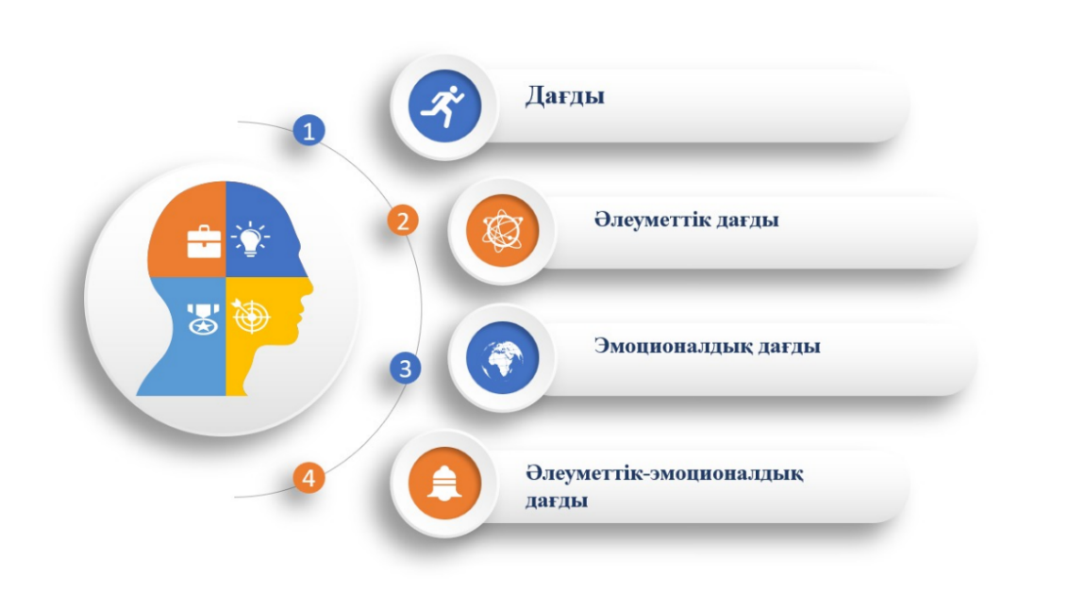

Сурет 1 - Әлеуметтік-эмоционалдық дағдының иерархиялық құрылымы
Мектепке дейінгі жаста бұл ұғымдар баланың жан-жақты жетілуімен, әсіресе әлеуметтік-эмоционалдық дамуымен тығыз байланысты. Себебі әлеуметтік серіктестік пен қолдаушы орта арқылы балада өз сезімін түсіну, реттеу, басқалармен қарым-қатынас орнату қабілеттері қалыптасады. Сондықтан да дамыту әрекеттері баланың ішкі әлеуетін ашумен қатар, оның эмоционалдық тұрақтылығы мен әлеуметтік бейімділігін нығайтуға бағытталуы тиіс.
Осындай іс-әрекеттік негізде қалыптасатын дағдылардың ішінде қазіргі таңда ерекше назар аударылып отырған маңызды түрі – әлеуметтік-эмоционалдық дағдылар. Бұл дағдылар баланың қоршаған ортамен өзара әрекеттесуіне, эмоцияларын тануына, реттеуіне, сондай-ақ өзара түсіністік пен эмпатияны меңгеруіне тікелей әсер етеді. Сондықтан, әлеуметтік-эмоционалдық дағдылар мектеп жасына дейінгі кезеңде қалыптасатын негізгі тұлғалық құрылымдардың бірі ретінде қарастырылады.
Әлеуметтік-эмоционалдық дағды ұғымының мазмұндық негіздері ежелгі және ортағасырлық философиялық еңбектерде көрініс тапқан. Сократ адамның ішкі жан дүниесін тану арқылы өзін-өзі тәрбиелеу идеясын алға тартып, моральдық сана мен ішкі тәртіптің маңызын атап өткен [8, с.23].
Платон тәрбие процесінде эмоцияны ақылмен үйлестіруді басты принцип ретінде қарастырып, адамның мінезі мен әділеттілігін қоғамдық өмірмен тығыз байланыста қарастырған [9, с. 16].
Аристотель «Этикада» эмоция мен парасаттың тепе-теңдігі ізгілікті мінездің негізі деп түсіндірген [10. с.28].
Шығыс ойшылдары да бұл ұғымға жақын көзқарас ұсынған. Әл-Фараби адамның қоғамға лайықты болуында ақыл мен эмоциялық мәдениеттің үйлесімін басты шарт деп қарастырған [11, 18б.]. Жүсіп Баласағұн «Құтты білікте» бақытқа жетудің шарты ретінде жүрек (эмоция) пен ақыл (логика) бірлігін сипаттаса [12, 24б.], Ахмет Йүгнеки «Ақиқат сыйында» сабыр, мейірім, ұстамдылық сынды эмоциялық және моральдық қасиеттерді тұлғаның дамуына негіз етіп алған [100]. Бұл еңбектер қазіргі әлеуметтік-эмоционалдық дағдының философиялық және мәдени-тәлімдік бастауларын құрайды.
Мектеп жасына дейінгі балалардың әлеуметтік-эмоционалдық дағдыларын дамыту - заманауи білім беру жүйесінің басым бағыттарының бірі. Мектепке дейінгі тәрбие мен оқытудың мемлекеттік жалпыға міндетті стандартында «Тәрбиеленушілердің эмоционалдық жайлылығын, жан-жақты және толыққанды дамуын, балалардың белсенділік түрлерін және бірге әрекет етуге қатысушыларды таңдау мүмкіндігін, ойын аймақтарының қанықтылығын, қолжетімділігін, вариативтілігін және қауіпсіздігін қамтамасыз ету үшін дамытушы орта құрылады», - делінген [101].
Ал, Қазақстан Республикасының мектепке дейінгі тәрбиелеу мен оқытуды дамыту моделі бұл бағытты баланың психоэмоциялық аман-саулығы мен әлеуметтенуіне қажетті негізгі шарт ретінде қарастырады.
Әлеуметтік-эмоционалдық дағдыға баланың өз эмоцияларын түсініп, басқару қабілеті, эмпатияны сезінуі және тұрақты қарым-қатынас дағдылары жатады. Мектепке дейінгі ұйымдарда сапалы өзара іс-қимылды ұйымдастыру, баланың эмоционалдық қажеттіліктерін ескеру және инклюзивті дамытушы орта құру осы дағдылардың қалыптасуына негіз болады. Бұл үдеріс педагогтің жеке қолдауымен және отбасымен серіктестік байланыс арқылы жүзеге асады [102].
Мектепке дейінгі тәрбие мен оқытудың үлгілік оқу бағдарламасында [103] «...мектеп жасына дейінгі балалардың әлеуметтік-эмоционалдық дағдыларды дамыту – әртүрлі өмірлік және ойын жағдаяттарында әлеуметтік қатынастар жүйесіне ену негізінде баланың әлеуметтік тәжірибесін, жеке қасиеттерін дамыту және қалыптастыру үдерісі», - деп тұжырымдалған.
Бағдарламада бұл дағдыларды қалыптастырудың негізгі мақсаты ретінде баланың айналасымен өзара қарым-қатынас жасауына, ересектермен және құрдастарымен мейірімді байланыс орнатуына, мінез-құлық мәдениеті элементтерін (амандасу, алғыс айту, қоштасу) меңгеруіне және қоршаған ортаға қызығушылығын арттыруға жағдай жасау атап өтіледі (Сурет2).
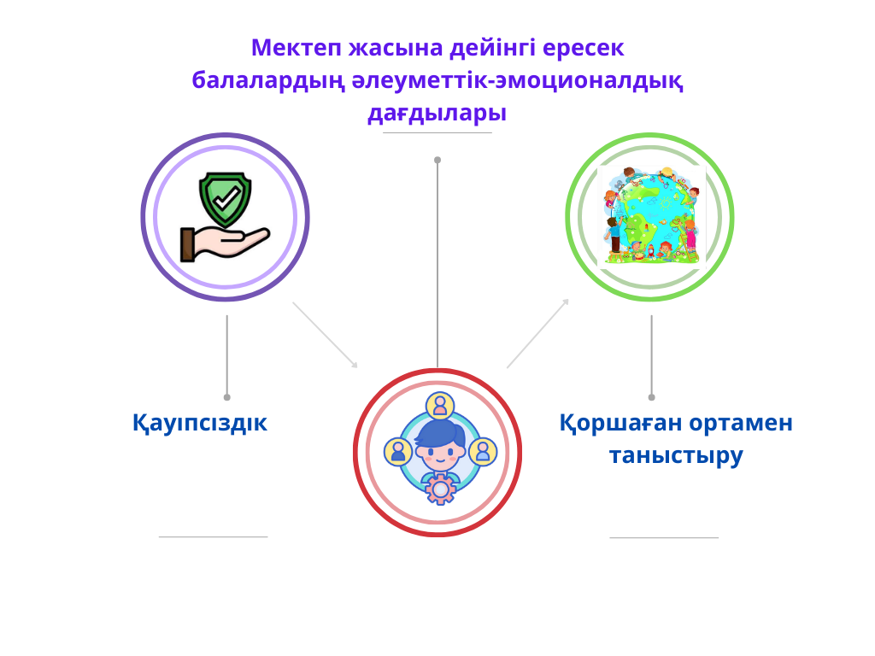
Сурет 2 - Ересек топ (4 жас) балаларының әлеуметтік-эмоционалдық дағдыларының дамуының бөлімдері (МТО үлгілік оқу бағдарламасына сәйкес, 2022)
Қазақстан Республикасының мектепке дейінгі тәрбие мен оқытудың үлгілік оқу бағдарламасына [104] сәйкес, мектепке дейінгі ересек жастағы балалардың әлеуметтік-эмоционалдық дағдыларын дамытуда «Қоршаған ортамен таныстыру» және «Қауіпсіздік» бағыттарының маңызы зор. Бұл бөлімдер баланың табиғатпен, жанды және жансыз ортамен өзара қарым-қатынасын орнатуға, олардың адамгершілік және жауапкершілік қасиеттерін дамытуға бағытталған. Қоршаған ортамен танысу арқылы балада қоршаған дүниеге қызығушылық, бақылау, жанашырлық және қамқорлық жасау сезімі дамиды, ал қауіпсіздік бағыты арқылы күнделікті өмірде қауіп тудыруы мүмкін жағдайларды түсіну, алдын алу, өзін-өзі қорғау, жауапты мінез-құлық қалыптастыру дағдылары меңгеріледі. Бұл бағыттарда жүргізілетін бақылау, әңгіме, серуен, зерттеу, рөлдік ойындар және көркем әдебиетпен жұмыс баланың танымдық және әлеуметтік тәжірибесін кеңейтумен қатар, олардың ішкі эмоционалдық тепе-теңдігін сақтауға, жағымды қарым-қатынас жасауға және әлеуметтік ортада өзін сенімді ұстауына ықпал етеді (Кесте 1).

Кесте 1 - Ересек топ (4 жас) балаларының әлеуметтік-эмоционалдық дағдыларының дамуы (МТО үлгілік оқу бағдарламасына сәйкес, 2022)

Бөлімі | Мақсаты | Міндеттері | Күтілетін нәтижелер | Ұйымдастырылған іс-әрекет түрі
Қоршаған ортамен таныстыру | Баланың қоршаған ортамен өзара әрекеттесуі арқылы әлеуметтік тәжірибесін, адамгершілік қасиеттерін және табиғатқа деген сүйіспеншілігін қалыптастыру. | - Қоршаған ортамен танысуына, бейімделуіне, ересектермен және құрдастарымен мейірімді қарым-қатынас орнатуына жағдай жасау;  - Қоршаған ортаның заттары мен табиғат құбылыстары жайлы бастапқы түсініктерді қалыптастыру;  - Өсімдіктер мен жануарларға қамқорлық жасауға баулу;  - Мәдени-әлеуметтік нормаларға сай қарым-қатынас дағдыларын қалыптастыру. | - Қоршаған ортаға қызығушылық танытады;  - Табиғат құбылыстарын бақылайды (күн, қар, жаңбыр);  - Жануарларға, өсімдіктерге қызығушылық білдіреді;  - Гүлдің бөліктерін (жапырақ, сабақ) көрсете алады;  - Жануарлардың қимылын, даусын ойын арқылы қайталайды;  - Серуен кезінде табиғи нысандарға (су, тас, құм) бақылау жасайды. | Бақылау, серуен, әңгімелесу, зерттеу, көркем әдебиетпен танысу
Қауіпсіздік | Балалардың күнделікті өмірінде қауіпсіз мінез-құлық ережелерін меңгеруін қамтамасыз ету және өз-өзіне, айналасына жауапкершілікпен қарау дағдыларын қалыптастыру. | - «Болады», «болмайды», «қауіпті» ұғымдарының мағынасын түсіндіру;  - Серуен кезінде қауіпсіз мінез-құлықты сақтауға үйрету;  - Қауіп тудыратын заттар мен әрекеттерді танып, олардан аулақ болуға үйрету;  - Жолда жүру ережелерінің қарапайым түрлерімен таныстыру. | - Қауіпсіз мінез-құлықтың қарапайым ережелерін сақтайды;  - Қауіпті және қауіпсіз әрекеттерді ажырата алады;  - «Қауіпті» сөзінің мәнін түсінеді;  - Қоршаған ортадағы заттармен қауіпсіз әрекет етеді;  - Қоғамдық ортада өзін дұрыс ұстауға талпынады. | Сюжеттік-рөлдік ойындар, серуен, қауіпсіздік сабағы, тәжірибе, көрініс

Мектеп жасына дейінгі ересек жастағы балалардың әлеуметтік-эмоционалдық дағдыларын мақсатты түрде дамыту – тұлғаның үйлесімді қалыптасуының негізі болып табылады. Бұл дағдылар баланың өзіндік сана-сезімін, эмоцияларын тану мен басқару қабілетін, қоршаған ортамен жағымды қарым-қатынас орнатуын қамтамасыз етеді.
Ғылыми зерттеулер көрсеткендей, әлеуметтік-эмоционалдық дағдылардың қалыптасуы мектепке дейінгі кезеңдегі тәрбиелеу мен оқытудың сапасына, сондай-ақ балалардың болашақтағы әлеуметтік бейімделуіне тікелей әсер етеді. Осыған байланысты үлгілік оқу бағдарламасы аясында әзірленген құрылым балалардың әлеуметтік және эмоционалдық дамуын кешенді түрде қарастыруға мүмкіндік беріп, педагогтерге жүйелі бағыт береді [105] .
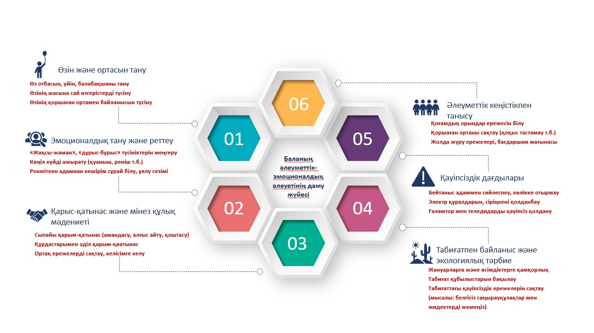

Сурет 3 – Баланың әлеуметтік-эмоционалдық әлеуетінің даму жүйесі
Ұсынылған иерархиялық құрылым – мектеп жасына дейінгі ересек жастағы балалардың әлеуметтік-эмоционалдық дағдыларын кезең-кезеңмен, жүйелі дамытуға бағытталған. Бұл құрылым әрбір дағдының мазмұнын тереңірек ашып, оларды өзара байланысты бөліктерге жіктеуге мүмкіндік береді.
Мектепке дейінгі ересек жастағы балалардың әлеуметтік-эмоционалды дағдыларын зерттеу ғылыми-педагогикалық әдебиеттерде кеңінен қамтылған.
Әлеуметтік-эмоционалдық дағды – баланың тұлғалық және қоғамдық өмірге бейімделуін қамтамасыз ететін кешенді қабілет. Бұл ұғым өз ішінде әлеуметтік дағдыны (өзгелермен қарым-қатынас орнату, ұжымда әрекет ету, әдеп сақтау, келіссөз жүргізу, эмпатия) және эмоционалдық дағдыны (өз эмоциясын тану, білдіру, реттеу, өзгелердің көңіл-күйін түсіну, эмоционалды тұрақтылық) кіріктіреді. Зерттеуші Д.Гоулман [6, с.24] эмоционалдық интеллект теориясында осы екі құрамдас бөліктің тұлға табысына әсерін дәлелдеген, ал Л.С. Выготский [4, с.32] әлеуметтік даму теориясында эмоция мен қарым-қатынас тәжірибесін баланың «жақын даму аймағындағы» маңызды фактор ретінде сипаттайды. А.В. Запорожец [61, с.27] пен П.Я. Гальперин [106] эмоция мен әрекеттің бірлігіне мән беріп, эмоцияларды басқару әрекет барысында үйренілетінін көрсеткен.
Ж.Пиаже мектеп жасына дейінгі баланың әлеуметтік-эмоционалдық дамуын оның когнитивтік дамуымен тығыз байланыста қарастырды. Ол баланың эмоциялық реакциялары мен әлеуметтік мінез-құлқының дамуын ақыл-ой құрылымдарының жетілуімен байланыстыра отырып, әсіресе мектепке дейінгі кезеңдегі (2–7 жас) «жартылай логикалық» немесе интуитивті кезеңде бала өз әрекеттерін көбіне эмоция мен еліктеу арқылы жүзеге асыратынын көрсетті. Ж.Пиаже бойынша, бұл жастағы балалар эгоцентризмге бейім келеді, яғни әлемді өз көзімен ғана қабылдайды, бұл олардың басқалардың сезімін түсіну қабілетіне әсер етеді. Дегенмен, әлеуметтік ортада (отбасы, құрдастар, тәрбиеші) белсенді қарым-қатынас барысында бала біртіндеп эмоцияны тану, бақылау және реттеу, басқаның көңіл-күйіне жауап беру, ережелерді қабылдау секілді дағдыларды меңгере бастайды. Осылайша, Ж.Пиаженің теориясы баланың әлеуметтік-эмоционалдық дамуын оның ойлау қабілетінің даму деңгейіне сай жүретін үдеріс ретінде түсіндіреді [107].
Әлеуметтік дағды мен эмоционалдық дағды ұғымдарының шығу тегі педагогика, психология және әлеуметтану ғылымдарының тоғысынан бастау алады. Ғылыми әдебиетте бұл ұғымдар адамның қоғаммен өзара әрекеттесуі және ішкі эмоционалдық күйін басқару қабілеттері ретінде қарастырылады.
Психологиялық сөздіктерде «әлеуметтік дағды» - индивидтің әлеуметтік ортада мінез-құлықтың қолайлы формаларын меңгеруі, басқа адамдармен тиімді қарым-қатынас орната білуі деп анықталады [108].
Ал, «эмоционалдық дағды» – адамның эмоцияларын тану, түсіну, оларды басқару және өзіне де, өзгеге де эмоционалды қолдау көрсете білу іскерлігі ретінде сипатталады [109].
Бұл ұғымдар негізінен ХХ ғасырдың екінші жартысынан бастап ғылыми айналымға ене бастады, әсіресе эмоционалдық интеллект (Д. Гоулман) және әлеуметтік интеллект (Э. Торндайк) теорияларымен тығыз байланысты. Осы ұғымдардың маңыздылығы бүгінгі таңда мектеп жасына дейінгі балалардың тұлғалық дамуы мен әлеуметтену үдерісінде ерекше орынға ие.
Әлеуметтену (лат. socialis – қоғамдық, қоғамға тән) – адамның қоғам мүшесі ретінде қалыптасу процесі, яғни қоғамдық нормалар мен мінез-құлық ережелерін меңгеру үдерісі [110]. Ал эмоция (лат. emovere – қозғау, толқу) – адам бойындағы ішкі психикалық күйлердің сыртқы көрінісі, қоршаған ортаға деген субъективті қатынасын білдіретін сезім [110, б.14]. Осы екі ұғымның мәнін біріктіре отырып, ғылымда әлеуметтік-эмоционалдық дағды ұғымы қалыптасты.
Әлеуметтік-эмоционалдық дағды ұғымының ғылыми негізі ХХ ғасырдың басында қалыптасқан жеке бағыттар мен теориялардың ықпалымен дамыды. Алғаш рет бұл ұғымға жақын идеяларды Эдвард Торндайк (1920 ж.) өзінің әлеуметтік «интеллект тұжырымдамасында» ұсынып, адамның әлеуметтік ортаны түсіну және тиімді әрекет ету қабілетін зерттеді.
Кейін бұл идеялар Л.С.Выготскийдің мәдени-тарихи даму теориясында жалғасын тауып, баланың эмоциясы мен әлеуметтік әрекеті қоршаған ортамен өзара байланыста дамитыны дәлелденді [48, с.44].
А.Н.Леонтьев [111]. пен Д.Б.Эльконин еңбектерінде баланың іс-әрекет арқылы дамуы, эмоционалдық тәжірибе жинақтауы, әлеуметтік мінез-құлықты меңгеруі басты назарда болды [98, с.22].
1990 жылдары бұл ұғым жаңа деңгейде қарастырыла бастады. Питер Саловей мен Джон Майер «эмоционалдық интеллект» түсінігін енгізіп, эмоцияны тану, түсіну және басқару қабілетін когнитивтік қабілеттермен қатар қарастырды. Бұл бағытты әрі қарай дамытқан Дэниел Гоулман (1995) әлеуметтік және эмоционалдық құзыреттілікті тұлғаның табысқа жетуінің басты факторы деп бағалап, мектепке дейінгі және мектеп жасындағы балалар үшін маңызды деп тапты.
XXI ғасырда әлеуметтік-эмоционалдық дағдылар білім беру жүйесіне кеңінен енгізіліп, халықаралық зерттеулерде (мысалы, OECD, UNICEF) баланың жан-жақты дамуының негізгі құрамдас бөлігі ретінде мойындалды. Осылайша, әлеуметтік-эмоционалдық дағды ұғымы қазіргі таңда білім берудің гуманистік және тұлғалық-бағдарлы парадигмасы шеңберінде баланың үйлесімді дамуын қамтамасыз ететін маңызды категорияға айналды.
Экономикалық ынтымақтастық пен даму ұйымының өкілі (ЭЫДҰ) Halsey Rogers «Growth and Empowerment: Making Development Happen» зерттеуінде [112] «....әлеуметтік-эмоционалдық дағдылар – бұл дәстүрлі когнитивті бағалау құралдарымен өлшеуге келмейтін, бірақ баланың өмір бойғы табысына әсер ететін маңызды жеке және әлеуметтік қасиеттер. Олар «бейкогнитивті дағдылар», «жеке қасиеттер», немесе «іргелі құзыреттер» деп те аталады. Бұларға өзін-өзі бақылау, табандылық, ұжыммен жұмыс істеу қабілеті, ашықтық, жағымды мінез-құлық және эмоционалды тұрақтылық сияқты сипаттар жатады», - деп тұжырымдаған. Сонымен қатар ғалым бұл дағдылар кішкентай кезден бастап дамиды және мектепке дейінгі ұйымдарда (балабақшаларда) жүйелі түрде қолдауды қажет етеді. Олар баланың когнитивтік қабілеттерін толықтырып, академиялық жетістігіне, тұлғалық өсуіне және болашақ кәсіби өміріне тікелей әсер етеді, - деп анықтайды.
CASEL (Collaborative for Academic, Social, and Emotional Learning) ұйымының жіктемесіне сәйкес, әлеуметтік-эмоционалдық дамудың негізін құрайтын бес құзыреттілік айқындалған: өзін-өзі тану, өзін-өзі басқару, әлеуметтік таным, қарым-қатынас жасау дағдылары және жауапты шешім қабылдау. Бұл құзыреттер адамның өз эмоциясын түсінуі мен басқаруынан бастап, өзгелермен тиімді және этикалық тұрғыда әрекеттесуіне дейінгі кең ауқымды қамтиды [113]. CASEL бұл құзыреттіліктерді білім берудің барлық деңгейінде интеграциялауды ұсына отырып, тұлғаның жан-жақты дамуына, табысты әлеуметтенуіне және өмірлік дағдыларды меңгеруіне ықпал ететін маңызды факторлар ретінде қарастырады (сурет 4).
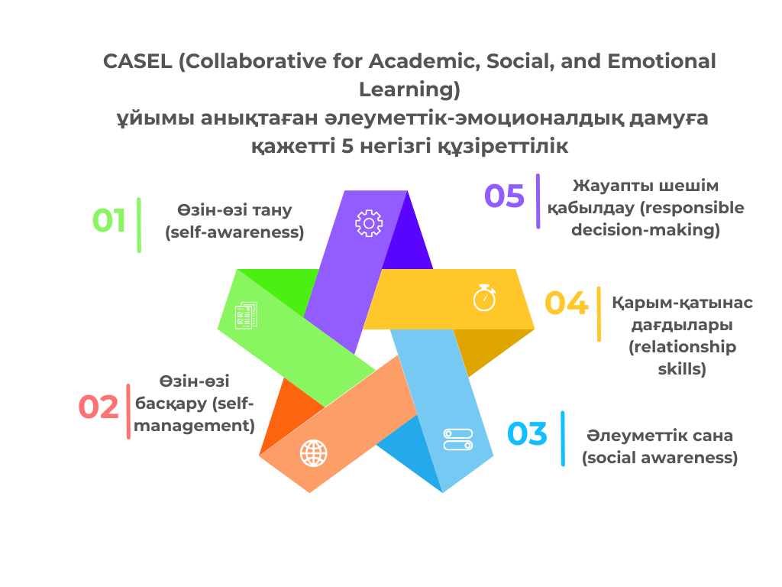
Сурет 4 - CASEL (Collaborative for Academic, Social, and Emotional Learning) ұйымы анықтаған әлеуметтік-эмоционалдық дамуға қажетті негізгі құзіреттіліктер
Мектеп жасына дейінгі баланың әлеуметтік-эмоционалдық дағдысын зерттеген бірқатар шетелдік ғалымдар бұл ұғымның дамуына айтарлықтай үлес қосқан. Malti & Noam (2016) әлеуметтік-эмоционалдық дамуды баланың эмоцияны тану, білдіру, басқару және өзге адамдармен жағымды қарым-қатынас орнату қабілеті ретінде қарастырады. Бұл даму кезеңі мектепке дейінгі жастағы балалар үшін шешуші болып табылатынын атап көрсеткен. Raver & Knitzer (2002) жүргізген зерттеулер әлеуметтік-эмоционалдық дағдылардың бала табысты оқуға бейімделуіндегі маңызын когнитивтік дағдылармен тең дәрежеде бағалауға болатынын дәлелдеген (https://www.sciencedirect.com/science/article/abs/pii/S0891524524003833).
Бұл бағытта зерттеу жүргізіп, ғылыми үлес қосқан бірқатар халықаралық ғалымдар бар. Мәселен, Irina-Mihaela Trifan және Olga Chiș (2020) өз еңбектерінде (Curriculum Design for Building and Developing the Social-Emotional Skills of Preschoolers) әлеуметтік-эмоционалдық дағдыларды дамытуға бағытталған арнайы оқу бағдарламасының (DeCo-SE) тиімділігін тәжірибе жүзінде дәлелдеген. Олар баланың эмоцияны тану, реттеу, өзін және басқаларды түсіну, қарым-қатынас жасау дағдылары ерте жастан қалыптасқанда мінез-құлық мәселелері азайып, мектепке бейімделуі жеңілдейтінін атап көрсетеді https://educatia21.reviste.ubbcluj.ro/data/uploads/article/2020ed21-no19-art07.pdf.
Сонымен қатар, бұл тақырыпта терең зерттеу жүргізген ғалымдар қатарында Susan Denham мен Roger Weissberg (2004), Barbara Doll пен Mark A. Lyon (1998), сондай-ақ Ann S. Masten (2001) бар. Олар мектепке дейінгі кезеңде әлеуметтік-эмоционалдық дағдылардың дамуындағы ерте араласудың маңыздылығын, оның бала бойындағы резилиенттілік пен табысты әлеуметтенуге ықпалын негіздеген.
Осы ғалымдардың еңбектері мектеп жасына дейінгі балалардың әлеуметтік-эмоционалдық дамуын тек мінез-құлық тұрғысынан емес, тұлғалық, танымдық және мәдени бейімделу үдерісінің өзегі ретінде қарастыруға мүмкіндік береді.
Қазақстандық ғылымда әлеуметтік-эмоционалдық дағды мәселесі педагогика, психология және әлеуметтану ғылымдарының тоғысында қарастырылып, бала тұлғасының қалыптасуы мен қоғамға бейімделуіндегі маңызды фактор ретінде бағаланады. Әлеуметтік-эмоционалдық дағды ұғымы отандық ғылыми әдебиеттерде тұтас ұғым ретінде кейінгі жылдары белсенді қолданылып келе жатса да, оның мазмұндық компоненттері – баланың қарым-қатынас, мінез-құлық, эмоцияны тану мен басқару қабілеттері – бұрыннан зерттеу нысаны болып келеді.
Ж.Аймауытов баланың психикалық дамуын тәрбиемен тікелей байланыстырған және баланың ерте жасынан бастап эмоция арқылы қабылдайтынын, эмоциялық әсердің мінезге, әрекетке, тіпті оқуға деген қызығушылыққа әсер ететінін атап көрсеткен [19, 49б.].
Т.Тәжібаев психология ғылымының қалыптасуында жеке тұлғаның, соның ішінде баланың эмоциялық және әлеуметтік қатынастарын түсіндіруде танымдық және этикалық компоненттердің үйлесімділігін маңызды деп есептеді. Оның еңбектерінде бала психикасының дамуы әлеуметтік ортамен қарым-қатынас арқылы жүзеге асатыны көрсетілді [114] .
Психология ғылымдарының докторы Қ.Б.Жарықбаев баланың әлеуметтік ортасында қарым-қатынас арқылы қалыптасатын дағдыларын, мінез-құлқы мен ерік-жігерінің дамуын зерттей отырып, ұлттық салт-дәстүр мен отбасындағы тәрбиенің маңызын ерекше атап өтті. Ол эмоция мен тәртіп арасындағы байланысты психологиялық заңдылықтармен түсіндіріп, баланың өзін-өзі басқару дағдыларының дамуына ата-ана мен тәрбиешінің ықпалын ғылыми негізде сипаттады [63, 56 б.].
М.Мұқанов та бала психикасының қалыптасуында эмоцияның рөлін терең қарастырған. Оның еңбектерінде баланың ерте жастан бастап жағымды эмоциялар арқылы қоғамға бейімделуі, өз ортасында еркін сезінуі, ұжымда әрекет етуі және ішкі эмоциялық ахуалын реттей білуі – тұлғалық дамудың негізі ретінде ұсынылады [115]. Мұндай пікірлер әлеуметтік-эмоционалдық дағдының құрылымдық компоненттерін (эмоцияны тану, өзін-өзі реттеу, эмпатия, қарым-қатынас, жауапкершілік) ғылыми тұрғыда нақтылауға мүмкіндік береді.
Бұл сала бойынша зерттеулер негізінен балалардың өзара әрекеттесу, өзін-өзі басқару және эмоцияларды реттеу қабілеттерін дамытуға бағытталған. Мектепке дейінгі кезеңдегі балалардың эмоционалды және әлеуметтік дағдыларының дамуы олардың кейінгі академиялық жетістіктері мен жалпы жетілуіне ықпал ететіні дәлелденген.
Ғалым С.А.Туктибаеваның «Мектеп жасына дейінгі балалардың денсаулығын сақтауды ұйымдастырудың ғылыми әдістемелік негіздері (ОҚО мысалында)» зерттеуінде мектеп жасына дейінгі балалардың әлеуметтік-эмоционалдық дағдыларының дұрыс дамуы денсаулығының кепілі екендігін анықтаған [116].
Е.Суфиевтің 1965 жылы жарық көрген «Баланың дамуы мен оны мектепке әзірлеу» деген ата-аналарға арналған кітабы жарық көрді. Балалардың ой-өрісін, дүниетанымын, өзіндік іс-әрекетін дамыту күтіміне, денсаулығын жақсартуға байланысты екенін ана тілінде оқырман қауымға алғаш түсіндіріп бергенмен, жас ерекшеліктеріне қарай туындайтын баланың психологиялық көңіл-күйлерін тәрбиеде ескеріп айтылған [117].
Ғалым А.Б.Бақраденова «Мектеп жасына дейінгі балаларды қазақша сөйлеу тілін дамыту» атты зерттеуінде баланың жас кезеңінен алған тәрбиесінің әсерлі, күшті, сіңімді болуы айналасындағы адамдардың ықпалымен болатынын, жас баланың ойына жан дүниесіне рухани азық болып табылатын дүниелер берілуі керектігін көрсетеді [118].

Кесте 2 - Отандық және шетелдік ғалымдардың әлеуметтік-эмоционалдық дамуға берген анықтамалары
Ғалым | Әлеуметтік-эмоционалдық даму анықтамасы
Ж. Пиаже | Әлеуметтік-эмоционалдық даму баланың когнитивтік дамуымен өзара байланысты. Балалар өзара әрекеттесу арқылы моральдық пайымдау мен эмоцияны реттеуді меңгереді.
Л.С. Выготский | Әлеуметтік-эмоционалдық даму – баланың жақын арадағы даму аймағында әлеуметтену процесі арқылы жүретін, эмоция мен ой әрекетінің бірлігінен туындайтын күрделі құбылыс.
Э. Эриксон | Әлеуметтік-эмоционалдық даму – тұлғаның әр даму кезеңінде (сенім, дербестік, бастама, т.б.) туындайтын ішкі қайшылықтарды еңсеру арқылы жүретін үдеріс.
Дж. Боулби | Әлеуметтік-эмоционалдық даму – баланың басты тұлғамен (анасымен, қамқоршысымен) қалыптасатын тұрақты эмоционалдық байланысы негізінде жүретін бейімделу процесі.
Д. Гоулман | Әлеуметтік-эмоционалдық даму – эмоциялық интеллектке негізделген, яғни өз эмоциясын түсіну, басқару, басқаның эмоциясын тану және тиімді қарым-қатынас құру қабілетін дамыту.
К. Э. Изард | Әлеуметтік-эмоционалдық даму – эмоциялардың адамның мінез-құлқы мен әлеуметтік әрекеттерін бейсаналы деңгейде де реттеуі арқылы жүзеге асатын процесс.
С.Л. Рубинштейн | Әлеуметтік-эмоционалдық даму – баланың өмірлік жағдайлармен өзара әрекеттесуінде туындайтын эмоциялық тәжірибесі арқылы тұлғаның дамуы.
А.Н. Леонтьев | Әлеуметтік-эмоционалдық даму – іс-әрекет құрылымындағы эмоциялар мен мотивтер арқылы реттелетін, баланың әлеуметтік бейімделуін қамтамасыз ететін процесс.
П.В. Симонов | Әлеуметтік-эмоционалдық даму – мидың ақпараттық өңдеуі арқылы эмоциялар арқылы сыртқы әлеммен байланыс орнатып, мінез-құлықты реттеу нәтижесінде қалыптасады.
У. Бронфенбреннер | Әлеуметтік-эмоционалдық даму – баланың отбасымен, білім беру ортасымен, қоғаммен өзара байланысы негізінде жүретін көпдеңгейлі жүйелік үдеріс.
Р.К. Аралбаева | Әлеуметтік-эмоционалдық даму – мектепке дейінгі жастағы балалардың мектепке психологиялық және әлеуметтік тұрғыдан дайын болуына негізделетін, ойын мен қарым-қатынас арқылы қалыптасатын дағдылар жиынтығы.
С.А. Туктибаева | Әлеуметтік-эмоционалдық даму – баланың психоэмоционалдық жай-күйін жақсартатын, оның денсаулығын сақтауға және тиімді әлеуметтенуіне мүмкіндік беретін негізгі даму саласы.
Г.Т. Абитова | Әлеуметтік-эмоционалдық даму – 5–6 жастағы балалардың сезімдік, тұлғалық және әлеуметтік қасиеттерінің қарқынды дамуы арқылы жүзеге асады.
Д.Б. Эльконин | Әлеуметтік-эмоционалдық даму – баланың ойын әрекеті барысында құрдастарымен өзара әрекеттесу арқылы әлеуметтік сезімдер мен эмоционалдық тәжірибе жинақтау процесі.
Ф.А. Урунтаева | Әлеуметтік-эмоционалдық даму – баланың тұлғалық қасиеттерінің, эмоциялық тәжірибесінің және әлеуметтік байланыстарының қалыптасуын сипаттайтын күрделі психологиялық процесс.
Е.О. Смирнова | Әлеуметтік-эмоционалдық даму – баланың үлкендермен және құрдастарымен қарым-қатынасы негізінде эмоциялық әлемі мен әлеуметтік дағдыларының қалыптасуы.

Баланың дамуында зор маңызы бар эмоционалдық қарым-қатынас қажеттілігі әрине, жағымсыз қылықтар жасауға да әкеліп соқтыруы мүмкін. Егер үлкен адам үнемі баланың қасында болуға ұмтылса, онда бала осыған үйреніп кетеді де, үнемі оған назар аударуды талап етеді, егер бір минуттай –ақ жалғыз қалса, ойыншықтарға көңіл аудармай жылайды [73, 28б.]. Бұл зерттеуде баланың дамуындағы эмоционалдық қарым-қатынастың қажеттілігіне көп назар аударамыз.
Р.Ә.Нұрмұхаметова «Мектеп жасына дейінгі балаларға қазақ фольклоры арқылы эстетикалық тәрбие беру (5-7 жас)» зерттеуінде «Әлеуметтік-экономикалық дамудың қазіргі кезеңіндегі білім беру саласының ең негізгі мәселесі – болашақ ұрпақты дүниежүзілік деңгейге сай оқытып, тәрбиелеу»,- деп көрсетеді [119].
Г.Т.Абитова «Мектепке дейінгі жастағы балалардың ақпараттық мәдениет негіздерін әлеуметтік-мәдени іс-әрекеттер арқылы қалыптастыру» атты зерттеуінде 5-6 жас аралығындағы балалардың осы мәдениетті қалыптастыру үшін ең қолайлы кезең екенін атап көрсетеді, өйткені бұл сезімтал кезең баланың психикалық функцияларының дамуымен, оның тұлғалық сезімдік-эмоционалдық қасиеттерінің қалыптасуымен, қоршаған ортамен өзара әрекеттесу қабілеттерінің дамуымен және тұлғааралық қарым-қатынасқа ұмтылуымен байланысты [87, 33б.].
К.У Биекеновтың өз зерттеуінде «...әлеуметтену – тұлғаның әлеуметтік қалыптасу процесі. Мектепке дейінгі жас – балалардың қоғаммен қарым-қатынас жасаудағы әлеуметтік тәжірибені меңгеруінің алғашқы кезеңі», -деген [109, 48б.].
В.В.Николаева «Қазақстандағы мектепке дейінгі мекемелерде балаларды оқыту процесінің дамуы (1960-1990 жж.)» атты зерттеуінде ғылымның дамуы барысында интеллектуалдық жаңалықтар жасалып қана қоймай, өндіріс технологиялары мен тұтыну тәсілдері қалыптасатынын және осы арқылы жаңа қабілеттер мен қажеттіліктердің тасымалдаушысы ретінде адамдардың өздері де өзгеретінін атап көрсетеді. Осы жағдайларда білім берудің жақын және тактикалық мақсаттары, ең алдымен, интеллектуалдық жаңа деңгейін, технологиялық дайындықты, сондай-ақ азаматтық, әлеуметтік-саяси ойлауды, өсіп келе жатқан ұрпақтың құндылық бағыттарын қалыптастыруға бағытталуы тиіс екендігін қарастырған [120].
Ғалым Ж.Қ. Әубәкірова қазақ халқының ұлттық ойындарын әлеуметтік-экономикалық жағдайларына байланысты туып дамитынын айтқан. «Өйткені, қазақ халқының ұлттық ойындары ертеден туып, тұрмыс жағдайларына үйлесімді келеді, яғни, көшпелі тұрмысқа лайықталып, материалдық даярлық өте береді және халықтың психологиялық ерекшеліктеріне де байланысты»,-деген екен [121, 41б.].
Осы орайда Нәзипа Құлжанова да жас бала мысалында: баланың ақылы, зейіні тегіс еркімен көтеріліп, ілгерілеп, зейін, таланттарының ешқайсысы өшіп қалмас үшін, еткен тіршілігі әлсін-әлі қызғылықты, жаңа көріністер келтіріп, жаңа қызметтер ұсынып отыруы тиіс. Сол үшін балабақшасының талабы мынау болу керек:
- баланың өздігінен көрсеткен әрбір қимылына, қызығына әрқашан артықша назар салу;
- баланың үйінде жаңа-жаңа қызықтар, жаңа-жаңа сауалдар туғызып, көңілін, ойын оятып отыру.
Қаладағы, даладағы балалардың тіршілігін қарастырсақ, бала қолына түскен нәрсемен ойнайды һәм ең бастағы ойын қылатын нәрсесі құм болады. Сондықтан балабақшасы ең алдымен балаларға құм, балшық, ағаштың кесіндісі, гүл, жапырақ, шыбық, ыдысқа құйған су сияқты істелмеген шикі заттарды даяр қылуға қам қылады [45, 42 б].
Р.К.Аралбаева баланың мектепке дейінгі үйренген білімдері оның әлеуметтік-эмоционалдық дамуына тікелей әсер ететіндігін айтқан. Бұл кезеңде бала отбасында және қоршаған ортада қарым-қатынас жасауды, эмоцияларын басқаруды және басқа адамдармен ынтымақтастық орнатуды үйренеді. Осы дағдылар мектепте білім алуға негіз болады, өйткені өзін-өзі реттеу, эмпатия және қарым-қатынас жасау қабілеті оқыту процесіне оң ықпал етеді. Сондықтан мектепке дейінгі кезеңдегі әлеуметтік-эмоционалдық даму баланың мектептегі жетістіктерінің маңызды факторы болып табылады [122, 61б.].
Ж.Қ.Дүйсенова, Қ.Н.Нығметованың балалар психологиясы оқулығында мектеп жасына дейінгі баланың жеке басын қалыптастыруда, психологияны дамытуда ойын, оқу, еңбек сияқты әрекеттердің маңызы зор [69, 77б.].
Ғылыми-педагогикалық әдебиеттерде мектепке дейінгі ересек жастағы балалардың әлеуметтік-эмоционалдық дағдыларының қалыптасуында ойын негізгі іс-әрекет ретінде қарастырылады. Ж.Қ. Дүйсенова мен Қ.Н. Нығметова ойынның балада ұжымдық қарым-қатынасты қалыптастырып, өз құрбыларымен санасуды үйрететінін және қиялын дамытуға ықпал ететінін атап көрсетеді.
С.С. Бычкованың зерттеуінде әлеуметтік дағдыларды дамыту балалардың жас ерекшеліктеріне сәйкес айналасындағы құрдастарымен және ересектермен қарым-қатынасқа түсуге: келіссөздер жүргізуге, үйлестіруге, өз әрекеттері мен пікірлерін басқа адамдардың әрекеттерімен және пікірлерімен үйлестіруге дайын болуын болжайтындығын айтқан. [123].
М. Жумабаев баланың ойлауына тоқтала келе, әсерлену, суреттеу, еске түсіру, қиял жүргізу арқылы бір затты түгелімен білеміз, яки оның бөлімдерін, мүшелерін білеміз. Мысалы, мен бір жылқыға қараймын, оның бар мүшелерін ол мүшелердің қандай екенін һәм қандай қызмет атқаратынын байқаймын. Осылай тексеріп қараған соң сол жылқы көз алдымнан кетсе де, мен оны суреттей аламын, бірталай заман өтсе де мен оны еске түсіре аламын. Егер көп жылқыны көрген болсам, қиял жүргізіп, басқа түрлі жылқыны да суреттей аламын. [17, 80-83б].
Е.О.Смирнова еңбектерінде мектеп жасына дейінгі балалардың әлеуметтік-эмоционалдық дамуы тұлғалық қалыптасудың маңызды құрамдас бөлігі ретінде сипатталады. Ғалымның пайымдауынша, баланың эмоциялық әлемі мен әлеуметтік байланыстары оның қоршаған ортамен қарым-қатынасында, әсіресе үлкендермен және құрдастарымен өзара әрекеттесу процесінде қалыптасады. Е.О.Смирнованың зерттеулері көрсеткендей, мектепке дейінгі жаста бала өзін және өзгені түсіну, эмоцияларын реттеу, эмпатия мен серіктестік дағдыларын меңгеру арқылы әлеуметтік тәжірибе жинақтайды. Бұл дамудың негізінде ойын әрекеті мен эмоционалдық қарым-қатынастар маңызды рөл атқарады, өйткені олар баланың ішкі әлемін байытып, оны әлеуметтік ортаға бейімдеуге ықпал етеді [124].
Ғалым Г.А.Урунтаеваның еңбегінде баланың өсіп келе жатқан танымдық қажеттілігі көбінесе қиялдың көмегімен қанағаттандырылады. Бұл баланың қабылдауы мен оның тікелей қабылдауы мүмкін емес арасындағы қашықтықты алып тастайды. Бала ай пейзажын, зымыранмен ұшуды, тропикалық өсімдіктерді, арктикалық жануарларды бейнелейді. Демек, қиял танымның шекарасын едәуір кеңейтеді. Сонымен қатар, бұл мектеп жасына дейінгі балаға күнделікті өмірде кездеспейтін оқиғаларға «қатысуға» мүмкіндік береді. Мысалы, ойында бала дауыл кезінде жолдастарын құтқарады, кемені рифтер арқылы батыл басқарады, дауылды жеңеді. Бұл "қатысу" оның интеллектуалды, эмоционалды, моральдық тәжірибесін байытады, қоршаған ортаны, табиғи, объективті және әлеуметтік шындықты тереңірек білуге мүмкіндік береді және оның өзіндік тұлға болып қалыптасуына ықпал етеді [51, с.48].
Ғалым Х.Т.Шерязданованың зерттеуінде қиял жаңа сезімдік немесе психикалық бейнелер жасау қабілеті. Мұндай бейнелерді құруға тек қиял ғана емес, қабылдау, бейнелеу, ойлау да қабілетті. Қиял – шындықты түрлендіруші бейнелеу процесі. Бұл ауадан жасалған нәрсе емес. Жаңа тек адам әрекеті процесінде сыртқы шындық материалынан немесе ішкі дүниеден жасалады. Әдетте, қиял үш жаста белсендендіріледі, балалық, жасөспірімдік және жастық шақ кезеңде белсенді болып қалады, ал ерекше дарынды адамдардың аз санында есейген кезде сақталады [125].
Ә.Алдамұратовтың жалпы психология оқулығында «Эмоция» ұғымының төркіні – «Емовера» деген латын сөзінен, «Эмоцион» дейтін француз сөзінен шыққан. Қазақша мәні - тітіркендіру, толқу. Бұл – жан дүниесінің сыртқы және ішкі әсерлер салдарынан ызалану, қаһарлану, қорқу мен шаттану сияқты жағдайларының көрініс беруі. Эмоция адамдар мен жануарлар дүниесінде де көрініс беретін кейіп. Эмоциялық күй адамды іс-ірекеттерге шабыттандырып, тиісті нәтижелерге жеткізеді. Немесе көңіл күйін жабырқатып, іс-әрекетін бей-берекетсіздікке ұшыратады. Сезім мен эмоцияның адам іс-әрекеті мен көңіл күйіне ұнамды әсер ету стеникалық-күшті сезім тудырса, ал ұнамсыз не теріс әсер етуі астеникалық - әлсіз жағымсыз сезім тудырады. Сонымен, эмоция дегеніміз – адамның органикалық мұқтаждықтарын қанағаттандырмауға байланысты туатын психикалық күйлер. Ә. Алдамұратовтың «Жалпы психология» оқулығын зерттеуімізге мектепке дейінгі ересек жастағы балалардың әлеуметтік-эмоционалдық дамуын психологиялық тұрғыдан талдау және олардың мінез-құлық ерекшеліктерін түсіну үшін пайдаландық. Бұл оқулық балалардың эмоцияларын реттеу, қарым-қатынас жасау дағдыларын дамыту және олардың әлеуметтік ортаға бейімделу процестерін ғылыми негізде қарастырады. Осы еңбекті қолдану арқылы біз балалардың психологиялық даму заңдылықтарына сүйене отырып, олардың әлеуметтік-эмоционалдық құзыреттілігін жетілдіруге бағытталған тиімді педагогикалық әдістерді анықтай аламыз [64, 28б].
М.К.Ибраева «Ерте жастағы балалардың танымдық белсенділігін қазақ халық шығармашылығы құралдарымен дамыту» зерттеуінде эмоциялық дамуы - екі айлығында анасын тани бастайды. «Кешенді тіршілік»– жақындарына эмоциялық-жағымды сезімдік реакция пайда болады (күлу, уілдеу, көз алмай қарап қалу, назарын шоғырландыру). Бұл алғашқы әлеуметтік қажеттіліктің – қарым-қатынас қажеттілігінің пайда болғанның куәсі болып табылады. 3-4 айлығында балада эмоциялық жағдай: таңырқау, мазасыздану (физикалық жайсыздық жағдайында), қажеттілігін қанағаттандырған кезде босаңсу, еркінсу пайда болады. Таныстарына күледі, таныс еместерді көргенде күлкісін тоқтатады. Жағымды эмоциясын білдірген күлкісі кейіннен айқайға ұласады. 7-8 айлығында таныс еместерін көргенде мазасыздануы күшейе түседі. 7 ай мен 11 айдың арасында «ажырасудан қорқу» – анасы жоқ боп кетекенде қайғыру немесе қорқыныш пайда болады. Жылаудың барлық түрін көрсетеді. Жүру – ескі даму жағдайын ауыстыратын нәрестелік жастың жаңалығы. Алғаш рет бірыңғай әлеуметтік жағдайдағы, енді баланы анасы бастамайды, баланың өзі қалауы бойыншы анасын бастап жүреді [91, 28б].
С.Андабекованың зерттеуінде баланың жүйке жүйесін сақтау - дене және психикалық дамытудың негізгі шарттарының бірі екендігін қарастырған. Күн тәртібінің тұрақтылығын талап ететін дене тәрбиесінің бұл шарты, бала өмірінің ырғағын тәртіпке келтіреді, бала іс-әрекетінің кезектесіп отыруын анықтайды. Күндізгі және түнгі ұйқы жоғары жүйке жүйесінің жұмысына жағымды әсер етеді. Жүйке жүйесінің бірқалыптылығы үшін, балалардың мектепке дейінгі ұйымдағы қарым-қатынасының да мәні ерекше. Жағымды эмоция – бас миының жұмысын жақсартады. Эмоцияның өзгеруі бала ағзасының жұмысын өзгертеді. Жағымды эмоция физиологиялық жүйені белсенді етеді, ал жағымсыз эмоция төмендетеді. Жағымды эмоция жағдайында бала жақсы тамақтанады, ұйықтайды, жанындағы балаларға, үлкендерге мейірімділік көрсетеді, аз ауырады, қалыпты дамиды, сенімділік, үйірсектік, оптимистік көзқарас қалыптасады [126].
Өткен ғасырдың басында ағылшын физиологы У.Кеннон эмоцианы мұқият зерттеген. Ашулану, қорқу-үрку кезінде қандағы адреналиннің мөлшері оқыс орасан көбейіп кетеді, сөйтіп ағзаны төзімділікке, жағымсыз әсерге қарсы тұруға дайындайды. Мақсатты жұмыс сәтті орындалса, тағы да эмоция туады. У. Кеннонның зерттеуі [127] мектепке дейінгі ересек жастағы балалардың әлеуметтік-эмоционалдық дамуы үшін маңызды, өйткені ол стресс пен қорқыныш кезінде ағзада физиологиялық өзгерістер болатынын анықтап, эмоциялардың денсаулыққа әсерін көрсетті. Бұл білім баланың эмоцияларын басқару дағдыларын дамыту қажеттілігін негіздейді, өйткені жағымды эмоциялар әлеуметтік қарым-қатынасты нығайтып, сенімділік пен тұрақтылықты арттырады. Осылайша, баланың қоршаған ортамен қауіпсіз қарым-қатынас орнатуы және жағымды эмоциялық ортада дамуы оның психикалық әл-ауқатын жақсартады. Д.О. Хебб микроэлектродтарды егеуқұйрықтың миына қондырғанда оның біреуі гипоталамустың орталығына бармай, ми қыртысына қадалыпты. Оны токпен тітіркендіргенде тәжірибедегі егеуқұйрықтың жаңа жауабы байқалған. Сөйтіп тәжірибенің жаңылығы ми қыртысындағы эмоцияның ең жоғары орталығын табуға себеп болған [128]. Д.О. Хеббтің зерттеуі эмоцияның реттелуі ми қыртысымен тығыз байланысты екенін дәлелдеп, эмоциялық жауаптардың жоғары деңгейде өңделетінін көрсетті. Бұл мектепке дейінгі ересек жастағы балалардың әлеуметтік-эмоционалдық дамуы үшін маңызды, өйткені олардың қоршаған ортадағы оқиғаларға эмоционалды реакциясы ми қыртысының жетілуімен байланысты болып, тәжірибе арқылы реттеледі. Демек, балалардың эмоционалдық тұрақтылығын дамыту үшін оларға қолайлы орта құру, жағымды қарым-қатынас орнату және эмоцияларды басқаруға үйрету өте маңызды. Эмоциялық орталықтардың көбі гипоталамуста, таламуста және мидың торлы құрылымында орналасқан, ал ең жоғары орталығы ми қыртысының маңдай аймағында болады. Мақсат, қуаныш орталықтары ми қыртысының маңдай және маңдай алды аймақтарында орналасқан.
Бұл аймақтарда эмоция мен сана қабысады. Өйткені ол артқы және сана аймақтарымен байланысады. А.Р. Лурияның [42, с.322], зерттеуі эмоцияның ең жоғары реттелуі ми қыртысының маңдай аймағында жүзеге асатынын көрсетіп, эмоция мен сананың тығыз байланысын дәлелдейді. Бұл зерттеу мектепке дейінгі ересек жастағы балалардың әлеуметтік-эмоционалдық дамуы үшін маңызды, өйткені олардың эмоцияларды түсінуі, реттеуі және қарым-қатынас барысында білдіруі ми қыртысының дамуымен тікелей байланысты. Сондықтан, баланың осы аймақтарын тиімді дамыту үшін ойын, шығармашылық және әлеуметтік өзара әрекет арқылы эмоционалдық интеллектіні қалыптастыру қажет. Эмоция ағзаның нервтік-психикалық қызметінің реттелу тетігінің бірі. Сондықтан адамның барлық еңбегі, жағдайы, оның көңіл-күйіне байланысты болады. Тіпті еске сақтау қабілетінің өзі көңіл-күйге тәуелді. Эмоция оң немесе жағымды және теріс немесе жағымсыз деп екіге бөлінеді. Денедегі барлық тірлікке қажетті қызметтерді жақсартатын, күшейтетін көңіл-күйді жағымды эмоция дейді. Жағымды эмоция кезінде адамның беті шырайланып, өңі кіреді, тынысы кеңиді, пульсі қалыпты ырғаққа келеді, шаршауы басылады, ағза белсенді қалпына көшеді. Мұндай эмоция адамның күлкісінен, жымиюнан, қызу еңбегінен көрінеді. Оң эмоция адамның денсаулығын жақсартады, еңбек қабілетін күшейтеді.
П.В.Симоновтың тұжырымы бойынша [129] жағымды эмоциялар ағзаға пайдалы шартты рефлекстік, реакциялардың бекітілуінің күшті амалы. Олай болса, жағымды эмоция-эволюцияның өте күшті қозғаушысы, тыныштық пен тұрақтылықтың сақтаушысы. Мұнсыз әлеуметтік алға басу да мүмкін болмайды. Шынында, адамның оң эмоциясын еңбектегі жетістіктер, ғылымда жақсы жаңалықтар, емтихандағы жақсы баға, өндіріс орнындағы тапсырыс орындау, адамды табыстары үшін мақтау, марапаттау сияқтылар туындатады. Жағымсыз эмоция ағзаның барлық көрсеткіштерін төмендетеді. Иығы салбырап, бет пішіні бұзылады, бетінен шырайы кетеді, күлкісі тыйылады, тынысы тарылып, жүрегінің соғуы жиіленеді, денсаулығы нашарлайды. Қайғы-қасіреттің әсерінен жылайды. Теріс эмоция өз еңбегіне риза болмағанда да байқалады. Немесе еңбегінің нәтижесі күткен дәрежеде болып шықпағанда туады. Мысалы, оқушы сабаққа жақсы дайындалып, жауап бергендегі мұғалімнің бағаны төмен қойған кезін еске алыңыз. Жаңа туған сәбидің жағдайы ыңғайлы болғанда, жылау, терісінің қызаруы (бала жылар алдында зорланып беті қызарады) арқылы білінеді. Кейіннен осы эмоциясының сипаты өзгереді. Баланың әрекеттерінің бәрі оның көңіл-күйінің белгілі бір қалпы арқылы 2-4 жас арасында жағымсыз эмоция белгілері туады. Мысалы, заттардың белгісін, түсін айыра бастап, эмоциялық өзгерістерімен оның жағымды-жағымсызын білдіре алады. Алғашқы жылғы өмірінен бастап оң эмоциялары қалыптасады. Жағымды эмоциялар 3 жасқа дейінгі балаларда өздерін шексіз сүйетін анасымен тікелей қарым-қатынастың негізінде қалыптасады. Сондықтан бала кезде балаларда сүйіспеншілікке, сүйіспеншілікпен жауап беруге байланысты эмоцияларды қалыптастыру аса маңызды. Балалар эмоциясы тұрақсыз келеді. Әсіресе мектепке дейінгі жастағы балалар бір қалыптан екінші қалыпқа тез ауысады. Эмоциялық жақсы әсерленіп шабыттанған кезде ақындар, композиторлар, жазушылар, суретшілер көптеген жайттарды тез ойына түсіріп, жаңа шығармаларды қолма-қол тудырады. Яғни бұл зерттеу эмоциялардың әлеуметтік және физиологиялық рөлін ашып, жағымды эмоциялардың адамның дамуындағы, оның ішінде балалардың әлеуметтік-эмоционалдық қалыптасуындағы маңыздылығын көрсетеді. Мектепке дейінгі ересек жастағы балалар үшін жағымды эмоциялар ынталандырушы күшке ие болып, олардың өзіне деген сенімін арттырып, әлеуметтік дағдыларын нығайтады, ал жағымсыз эмоциялар керісінше, қарым-қатынас жасау қабілеттерін әлсіретуі мүмкін.
Эмоция мен есте сақтау қабілеттерінің арасындағы байланысты орыс психиатры С.С. Корсаков зерттеп, былай деген: «Кейбір адамның есте сақтау қабілеті жақсы болғанымен, өтіп кеткен оқиғаларды есіне түсіру оңайға соқпайды. Ал басқа бір адамның есте сақтау және есіне түсіру қабілеттері эмоциялық маңызы бар оқиғалармен тығыз байланысты болады». С.С.Корсаковтың зерттеуі эмоция мен есте сақтау арасындағы байланысты анықтап, эмоциялық мәні бар оқиғалардың есте жақсы сақталатынын көрсетті. Бұл мектепке дейінгі ересек жастағы балалардың әлеуметтік-эмоционалдық дамуы үшін маңызды, өйткені олардың жаңа білімді қабылдауы мен қарым-қатынас тәжірибесі көбінесе жағымды эмоциялар арқылы нығаяды. Сондықтан балалардың дамуын қолдау үшін олардың эмоциялық қатысуын ынталандыратын ойын, шығармашылық және тәжірибелік әрекеттерді ұйымдастыру қажет [130].
Баланың дамуына байланысты Қ.Дүйсенбина, Г.Төлеуханов, З. Алиакпарова, Г.Абеуова. өз еңбектерінде жасқа сай баланың физиологиясын қарастырған. Бұл зерттеулерден баланың жас ерекшеліктеріне сәйкес физиологиялық және психологиялық дамуының маңыздылығы ғылыми негізделген. Әлеуметтік-эмоционалды дағдылардың қалыптасуы қоршаған орта, тәрбие және табиғи даму заңдылықтарымен байланыстырылып, педагогикалық тәсілдер ұсынылады. Бұл еңбектер балалардың эмоциялық тұрақтылығы мен қарым-қатынас дағдыларын дамытуда құнды теориялық және практикалық негіз ретінде қызмет етеді [131].

Мектеп жасына дейінгі баланың эмоционалды сферасын қалыптастыру, негізінен, өз сезімдерін бақылау, реттеу және басқару қабілетін білдіретін мінез-құлықтың еріктілігінің пайда болуына бағытталған. Қалыптасқан эмоционалды болжау баланы іс-әрекеттің ықтимал нәтижелері туралы алаңдатады, басқа адамдардың оның іс-әрекеттеріне ықтимал реакцияларын болжайды [132].

Е.И. Изотова мен Е.В. Никифорова авторлығымен жазылған «Эмоциональная сфера ребенка: Теория и практика» атты оқу құралында баланың эмоционалдық дамуының теориялық негіздері мен тәжірибелік тәсілдері қарастырылады. Еңбекте балалардың эмоциялық реакциялары, оларды реттеу, эмоционалдық интеллектті дамыту әдістері мен ересектердің рөлі кеңінен талданған. Әлеуметтік-эмоционалдық дағдылар балалардың тұлғалық қалыптасуы мен әлеуметтенуінде шешуші рөл атқарады. Бұл дағдыларды зерттеу мектепке дейінгі тәрбие мен оқыту бағдарламаларын тиімді ұйымдастыруға мүмкіндік береді. Ғылыми-педагогикалық әдебиеттерде бұл тақырыптың кеңінен талдануы білім беру процесінде эмоционалдық қолдаудың қажеттілігін көрсетеді. [133]. Осы жас кезеңінде эмоционалды сфераның қарқынды дамуына қарамастан, балалардың эмоциялары физиологиялық тұрғыдан импульсивті болып қалады, бұл қозу процесінің тежелу процесінен басым болуын көрсетеді. Сонымен қатар, мектепке дейінгі жас эмоционалды реттеу негіздерін қалыптастырудың сезімтал кезеңі болып табылады. Эмоционалды интеллект деңгейі жоғары балалар құрдастарымен және ересектермен қарым-қатынаста сәтті болады, өйткені оларда ынтымақтастық, эмпатия, өзін-өзі бақылау және т.б. эмоционалды интеллекттің төмен деңгейі мінез-құлық проблемаларына, соның ішінде агрессивті мінез-құлыққа, әлеуметтік нормалардың бұзылуына және басқа балалармен және ересектермен қақтығыстарға әкелуі мүмкін. Сондықтан мектепке дейінгі жастағы эмоционалды интеллектті дамыту сәтті әлеуметтенудің негізі бола алады [134].

А.Қ. Ноғаева, О.С. Сангилбаев және М. М. Байбекова мектеп жасына дейінгі балалардың эмоционалды интеллектінің қалыптасу деңгейін диагностикалау мәселесін қарастыруда. Олардың зерттеу нәтижелері мектеп жасына дейінгі балалардағы эмоционалды интеллекттің даму деңгейі орташа және төмен екенін көрсетті [135].

Жұбаназарова, К.Өтепберген, Н. С. Тіленчиева және А. А. Төлегенова мектеп жасына дейінгі балалардың әл-ауқатына ойынның эмоционалды әсерін зерттеді [136].

Эмоционалдылықты зерттеу кезінде біз үшін бастапқы теориялық ұстаным - "жақын даму аймағы" феномені және интериоризация механизмі Л.С.Выготский [96, с.77], детерминизм принципі және қарым-қатынас тұжырымдамасы С. Л. Рубинштейн [138, с.78], В. Н. Мясищев [137, с.80], бірлескен диалогтық танымдық қызмет тұжырымдамасы. С. М. Жақыпов зерттеуінде эмоционалдылық біз даралықтың тұрақты қасиеті, баланың эмоционалды жағдайларға жауап беруінің бастапқы деңгейі ретінде түсінеміз. Жеке тұлғаның тұрақты қасиеті ретінде эмоционалдылықтағы жеке айырмашылықтар әр түрлі балаларда бірдей жағдайларда пайда болатын тәжірибелердің сапасы мен қарқындылығы ретінде көрінетін өзекті (ситуациялық) эмоциялардың әртүрлілігін түсіндіре алады, яғни салыстырмалы түрде бірдей эмоционалдылық жағдайында болуы [65, 28б].

Эмоционалдылықты темпераменттің қасиеті ретінде зерттеу кезінде Б.М.Теплов[139], В.Д.Небылицын [140], А.Е. Олыданникова [141], В.С.Мерлин [142], В. М.Русалов [143], тұжырымдаған ережелер бізге бастапқы теориялық ұстаным ретінде қызмет етеді. Эмоционалдылық даралықтың тұрақты қасиеті, баланың эмоционалды жағдайларға жауап беруінің бастапқы деңгейі ретінде түсінеміз.
В.С.Мухинаның «Мектеп жасына дейінгі балалар психологиясы» еңбегі мектепке дейінгі ересек жастағы балалардың әлеуметтік-эмоционалды дағдыларының қалыптасуын жан-жақты зерттеумен маңызды [144]. Ол баланың тұлғалық дамуындағы эмоциялардың рөлін, қарым-қатынас дағдыларының жетілуін және әлеуметтену үдерісін терең түсіндіреді. Автордың еңбегі педагогтар мен психологтарға балалардың эмоциялық интеллектісін дамыту әдістерін анықтауға көмектеседі. Осылайша, Мухинаның зерттеуі мектепке дейінгі білім беру жүйесінде әлеуметтік-эмоционалды дағдыларды қалыптастыруға ғылыми-теориялық негіз ретінде қызмет етеді.
Эмоциялық үйлесімділікпен қатар эмоциогенді жағдайлар бар: 1. Өзара əрекеттестікте нақты рөлді иеленіп, жеке тұлғаның өзіндік айқындалуына психо рөлдер жағдай жасайды. Мұндай іс-əрекет балалар ұжымындағы ойын түріндегі іс-əрекетке түрткі болады. Іс-əрекеттің мұндай түрі жеке тұлғаның əр қырынан көрінуіне ықпал етеді. Ойын түрінде өткен іс-əрекет балалар ұжымындағы мəселелерді шешуге көмектеседі. 2. Музыкалық-психологиялық жағдайлар, жалпы əуеннің өзі де адамның эмоционалды күйіне терең əсер етеді.
М.К.Бапаеваның «Даму психологиясы» оқулығында мектеп жасына дейінгі балалардың психологиялық дамуын, соның ішінде әлеуметтік-эмоционалды дағдылардың қалыптасуын терең қарастырады. Автор бала дамуының жас ерекшеліктеріне тоқталып, олардың эмоционалдық тұрақтылығы мен әлеуметтік қарым-қатынасын жетілдірудің ғылыми негіздерін ұсынады [68, 94б]. Еңбекте баланың өзіндік санасының қалыптасуы, эмоцияларды басқару қабілеті және құрдастарымен өзара әрекеттесу дағдылары психологиялық тұрғыдан талданады.
А.К.Меңжанованың зерттеуінде баланың тұлғалық дамуы мен өзін-өзі тануының негізін қалаушы маңызды фактор ретінде қарастырылып, педагогикалық әдістемелерді жетілдіруде үлкен рөл атқарады.
Бұл зерттеулер балалардың эмоцияларын басқару, қарым-қатынас орнату және әлеуметтік ортада белсенді әрекет ету қабілеттерін дамытуға бағытталған инновациялық тәсілдерді анықтауға мүмкіндік береді [145].
К.Мендаяқова мектеп жасына дейінгі балаларды балабақшада тәрбиелеу мен оқыту – баланың мектепке дейінгі мекемеде болуының барлық кезеңінде қызметтің барлық түрлерінде жүзеге асырылатын және әр баланың жан-жақты даму мақсаттарына қол жеткізуге бағытталған біртұтас педагогикалық процесс екендігін атап кеткен [146]. Л.В Выготскийдің «Педагогическая психология» еңбегінде мектепке дейінгі балалардың әлеуметтік-эмоционалды дағдылары олардың тұлғалық дамуының негізі ретінде қарастырылады. Ол балалардың әлеуметтік өзара әрекеттесуі мен коммуникациясы арқылы олардың ой-өрісінің кеңейіп, эмоционалды интеллектісінің қалыптасатынына ерекше мән береді. Выготскийдің теориясы бойынша, ойын және әлеуметтік қарым-қатынас – балалардың эмоцияларын тану, басқару және өзара тиімді әрекеттесу дағдыларын дамытуда маңызды рөл атқарады. Нәтижесінде, бұл еңбектің ұсыныстары мектепке дейінгі балалардың жан-жақты дамуын қамтамасыз ететін педагогикалық әдістемелерді жетілдіруде өзекті әрі практикалық маңызға ие болып табылады [147].
М.И. Лисинаның зерттеуінде бала дамуының анықталған бағыттарының әрқайсысы тұрмыстық және әлеуметтік психологияда көрініс табады [148].
Дамудың қайнар көзі – әлеуметтік орта. Дамудың әрбір қадамы оған қоршаған ортаның әсерін өзгертеді: бала бір жастық жағдайдан келесі жастық жағдайға ауысқанда қоршаған орта мүлдем басқаша болады. А.Н.Леонтьев өз еңбектерінде жеке тұлғаның әлеуметтік дағдыларын дамыту процесінде іс-әрекеттер «каталогы» кеңейетінін атап көрсетті [111, с.22]. Әлеуметтік даму (әлеуметтену) - жеке тұлғаның қалыптасуын сипаттайтын процестердің ішіндегі ең кең ұғым.
Бабаева Т.И. өзінің «Әлеуметтену» кітабында мектепке дейінгі жастағы балалардың әлеуметтік-адамгершілік және әлеуметтік-эмоционалды дамуының келесі міндеттерін анықтайды [149]. 1.Адамға деген достық қарым-қатынасқа, үлкенді сыйлауға, құрдастарымен достық қарым-қатынас пен ынтымақтастыққа, балаларға қамқорлықпен қарауға тәрбиелеу. 2. Жақсы сезімдерді, эмоционалды жауап беруді, айналадағы адамдардың көңіл-күйін және эмоционалдық жағдайын ажырата білу және мұны өз мінез-құлқында ескеру (зейін, сезімталдық, көмектесуге дайын болу) дамыту. 3. Мінез-құлық және қарым-қатынас мәдениетін тәрбиелеу, мәдениет ережелерін сақтау, адамдарға сыпайы болу, егер олар басқаларға қолайсыздық тудырса, дереу эмоционалды импульстарды тежеу. 4. Мектеп жасына дейінгі балалардың бастапқы әлеуметтік белсенділігін дамыту: балабақшадағы балаларға сыйластықпен қарауға, мерекеге балабақшаны безендіруге, алаңды тазалауға қатысуға, балалар мен ересектерге (педагогтар мен ата-аналар) театрландырылған көріністер дайындауға ұмтылу. 5. Мектепке дейінгі ұйым және тәрбиешіге деген оң көзқарасты, баланың болашақ әлеуметтік және жеке позициясына қызығушылық пен ұмтылысты дамыту. 6.Позитивті өзін-өзі бағалауды, өзіне деген сенімділікті, өзін-өзі бағалауды, қоғамда бекітілген мінез-құлық нормаларын сақтауға ұмтылуды, өз мүмкіндіктерінің өсуін сезінуді және жаңа жетістіктерге ұмтылуды дамыту. 7. Адамдар, олардың адамгершілік қасиеттері, әлеуметтік рөлдері, ересектер мен балалардың қарым-қатынасының нормалары мен ережелері туралы түсініктерді одан әрі байыту, әртүрлі ұлт өкілдеріне төзімділік, азаматтық ұстанымдарды тәрбиелеу.
Р.И. Деревянко еңбегі баланың өз эмоциясын түсінуі мен реттеуіне, сондай-ақ, эмпатия, серіктестік пен сенімділік дағдыларының қалыптасуына маңызды негіз бола алады [150].
Жас ерекшелігі немесе психикалық даму механизмінің құрылымдық концепцияларының бірі – дамудың әлеуметтік жағдайы. Л.С.Выготский әр жас кезеңінің басында бала мен оның айналасындағы шындық, ең алдымен әлеуметтік шындық арасында жас ерекшелігі, қайталанбас, қарым-қатынас қалыптасады деп жазды. Л.С.Выготский бұл қатынасты белгілі бір жастағы дамудың әлеуметтік жағдайы деп атады. «Қоршаған орта даму факторы» түсінігінің орнына «Дамудың әлеуметтік жағдайы» түсінігін пайдаланды. Жас динамикасын зерттегенде жауап беруге тиіс бірінші сұрақ – дамудың әлеуметтік жағдайын нақтылау [151].
Н.Г. Пантеллеваның зерттеуі мектеп жасына дейінгі балалардың табиғаттағы еңбек әрекетін педагогикалық тұрғыда қолдау арқылы тәрбиелеу жолдарын қарастырады. Табиғат аясындағы еңбек баланың әлеуметтік-эмоционалдық дамуына оң әсер етіп, жауапкершілік пен ұжымда жұмыс істеу дағдыларын қалыптастырады [152].
Әлеуметтік дайындық көп жағдайда баланың мектепте табысты білім алуының, тіпті жалпы қоғамдағы табысының кілті болып табылады. Мектепке дейінгі ересек жаста бала қарқынды дамып, оның физикалық және психологиялық дамуы жүреді.
Қызықты материал өнімділікті ынталандырады және мұндай оқу құралдарына оң көзқарасты тудырады. Әлеуметтік қарым-қатынастарды құру кез-келген моделінің бұзылуы баланың болашақ өмірі мен тәрбиесіне кері әсерін тигізуі мүмкін, ол тұйық, үнсіз, шешім қабылдамайтын және ұялшақ болып кетуі мүмкін немесе, керісінше, қоғамдық қатынастар ережелерін сақтауға қарсылық білдіріп арандату және жанжал тудыруы мүмкін. Д.Б. Эльконин: «Ойын – бұл адамдар арасындағы әлеуметтік қарым-қатынастар тікелей утилитарлық қызмет жағдайларынан тыс қайта құрылатын әрекет» деп атап көрсетеді [98, с.77].
В.С. Кукушин ойынды «Мінез-құлықты өзін-өзі басқару қалыптасып, жетілдірілетін әлеуметтік тәжірибені қайта құруға және игеруге бағытталған жағдаяттардағы қызмет түрі» деп есептейді. Ойын технологиясының құндылығын ойын-сауық пен рекреациялық мүмкіндіктермен сарқылуға және бағалауға болмайды» [153] .
М.Т.Тұрыскелдинаның зерттеуі бойынша, мектепке дейінгі білім беруде ойын әрекетін тиімді ұйымдастыру балалардың әлеуметтік-эмоционалдық дамуына тікелей ықпал етеді. Ойын барысында балалар өзара әрекеттесу, қарым-қатынас жасау, келісімге келу және бірлесіп жұмыс істеу дағдыларын меңгереді. Сонымен қатар, қимыл-қозғалыс ойындары олардың өзін-өзі бақылау, тәртіптілік және эмоционалдық тұрақтылық қабілеттерін дамытады. Осылайша, дұрыс ұйымдастырылған ойын әрекеті баланың әлеуметтік бейімделуіне, өз эмоцияларын басқаруына және айналасындағылармен сенімді қарым-қатынас орнатуына көмектеседі [154].
Т.Т.Иманбеков зерттеуінде қазақ балабақшаларында ұлттық ойындарды қолдану балалардың әлеуметтік-эмоционалдық дамуына зор ықпал ететіні атап көрсетіледі [85, 24б].
Г.М.Қасымова зерттеуінде дамытпалы ойындардың мектепке дейінгі ересек жастағы балалардың әлеуметтік-эмоционалдық дағдыларын қалыптастырудағы рөлі ерекше атап көрсетіледі. Бұл ойындар балалардың қарым-қатынас жасау, эмоцияларын түсіну және реттеу, өзара әрекеттесу қабілеттерін дамытуға көмектеседі. Ойын барысында балалар бір-бірімен ынтымақтастық орнатып, өз сезімдерін еркін білдіріп, өзара түсіністік пен жанашырлықты үйренеді. Осылайша, дамытпалы ойындарды қолдану балалардың сенімділігін арттырып, оларды әлеуметтік ортаға бейімдеуге және эмоционалдық тұрақтылығын нығайтуға ықпал етеді [155, 78б].
Ф.Фребель танымдық жаттығулар арқылы мектеп жасына дейінгі балалардың «талант» қабілетінен туындайтын жүйесін құрды [156]. Балалардың талантына қарай бірнеше таланттың түрлерін анықтады. Ф.Фребель өз еңбектерінде мектепке дейінгі ересек жастағы балалардың әлеуметтік-эмоционалды дағдыларын дамытуда ойын мен танымдық жаттығулардың маңыздылығын ерекше атап өткен.
Дьюи Джонның «Психология и педагогика мышления» еңбегінде мектепке дейінгі ересек жастағы балалардың әлеуметтік-эмоционалды дағдыларын қалыптастыруда белсенді тәжірибенің маңыздылығы атап өтілген. Оның пікірінше, балалар өз тәжірибесін қолдану арқылы әлеуметтік қарым-қатынасты үйренеді және эмоциялық реакцияларын басқара білу дағдыларын дамытады. Дьюи балалардың ойлау мен сезімдер арасындағы байланысты түсіну үшін оқу процесінде тәжірибелік әдістерді қолдануды ұсынады. Осылайша, балалар өз сезімдерін тану мен түсіну арқылы басқа адамдармен дұрыс қарым-қатынас жасау қабілетіне ие болады. Ол мектепке дейінгі жастағы балалардың жеке тұлғалық және әлеуметтік дамуын оқыту мен тәжірибе арқылы жетілдіруге үлкен мән берген [157].
Е.У.Коллингс өзінің «Опыт работы Американской школы по методу проектов» еңбегінде балалардың әлеуметтік-эмоционалды дағдыларын дамытуда жобалық әдістің маңыздылығын атап өткен. Жобалық жұмыс балаларға бірлесіп жұмыс істеу, өз пікірін білдіру және басқаларды тыңдай білу дағдыларын үйретеді. Бұл әдіс балалардың өз эмоцияларын түсініп, оларды реттеуге, сондай-ақ әлеуметтік ортаға бейімделуге көмектеседі. Коллингс жобалық әдіс балалардың жауапкершілік, ынтымақтастық және топта жұмыс істеу дағдыларын дамытуға бағытталғанын айтады [158].
1884 жылы Джеймстің зерттеуінде, кейіннен «Психология қағидалаларында» айтылған эмоциялар теориясы сол кездегі эмоциялық күйлер табиғатына қайшы келді. Психологтардың пікірінше, эмоциялық күйдің субьективті психикалық әсері физикалық әрекет алдында жүзеге асады. Мысалы, адам жабайы аңды көріп, қорқып, қашып құтылады. Бұл (эмоция) қорқыныш физикалық реакциядан (қашып құтылу) бұрын болады. Джеймс бұл түсінікті өзгертті: физикалық рекция эмоциядан, әсіресе қорқыныш, ашу, қайғы және махаббат сияқты эмоциялардан бұрын болады [159].
В.А.Сухомлинский балаларды сезе білуге үйрету дегеніміз, ең алдымен, оларға өзіңнің эмоционалдық-адамгершілік мәдениетініңді бере білу болып табылады. Адамның жан дүниесін терең білмейінше сезім мәдениетінің болуы мүмкін емес. Балаға мұндай түсінік қайғыны немесе қауіп-қатерді басынан кешірушінің орнына өзін ой жүзінде қойғанда ғана келеді деген [43, 78б].
С.М.Нурбекованың зерттеуінде Мектепке дейінгі ересек жастағы балалардың креативтік әлеуетін ойын арқылы дамытудың психогендік факторы психологиялық жайлылық пен қауіпсіздік, ойын әрекетінің психоэмоционалдық күйі болып табылады [88, 32б]. Ойын арқылы балалар өз эмоцияларын түсініп, басқалармен қарым-қатынас жасау дағдыларын жетілдіреді. Бұл әдіс балаларға топта жұмыс істей білу, ынтымақтастық және өзара түсіністік сияқты әлеуметтік дағдыларды дамытуға көмектеседі. Сонымен қатар, ойын балалардың өзін-өзі басқару, эмоциялық реакцияларын реттеу қабілетін арттырады.
Г.А.Урунтаева «Мектеп жасына дейінгі кезең шығармашыл белсенді тұлғаның қалыптасуына ең қолайлы кезең болып табылады, өйткені бұл жас баланың психикалық үдерістері (қабылдау, ойлау, қиялдау, зейін, ес, тіл,) жетілетін көптеген аймақтардағы прогрессивтік өзгерістермен сипатталып, нәтижесінде бейімділіктер мен қабілеттер дамитын тұлғалық сапалардың белсенді дамуы жүреді, баланың психикалық үдерістерінің барлық аймақтарында айтарлықтай өзгерістер болады. Осы жас кезеңінде бала ойын, еңбек, өнімді, тұрмыстық, қарым-қатынас әрекеттері түрлерінің тек техникалық жағы ғана емес, сондай-ақ мақсатты-мотивациялық жағын да игереді. Таным аймағындағы басты жетістік таным әрекетінің құралдары мен тәсілдерін игеру болып табылады. Таным үдерістерінің арасында тығыз байланыстар орнап, одан әрі зияттанады, ерікті, басқаруға болатын сипат алады» - дейді [51, 77б].
А.В.Запорожец «Психология детства» еңбегінде мектепке дейінгі ересек жастағы балалардың әлеуметтік-эмоционалды дағдыларын дамытуға байланысты маңызды ғылыми тұжырымдар жасады. Ол балалардың психикалық дамуын терең зерттеп, олардың эмоциялық және әлеуметтік қарым-қатынас дағдыларының қалыптасуы мен өзара байланысын түсіндіреді [160].
А.Л.Венгер баланың қабылдауы перцепциялық міндеттерді шешудің күрделі, мәдени жанама үдерісі болып табылатын дамыту теориясын жасады. А.Л.Венгер перцептивті міндеттерді шешудің ерекшелігі объектілердің басқа қасиеттерінен қабылдау белгілерін бөліп алуда екенін айтты. Л.А. Венгердің еңбегінде мектепке дейінгі ересек жастағы балалардың әлеуметтік-эмоционалды дағдылары мен қабылдау процесіне қатысты маңызды тұжырымдар жасалған [161].
Л.Б.Фурсанованың «Мектепке дейінгі жаста игерілетін әлеуметтік дағдылары» атты мектепке дейінгі білім беру балаларды өмір бойы дамытатын маңызды әлеуметтік дағдылардың барлық түрлерімен қаруландыруға көмектеседі. [162].
А.В.Мудрик әлеуметтік дағдылар – бұл өзінің сезімдері мен эмоцияларын білдіру және бақылау, сондай-ақ ұйымдастыру және жүзеге асыру процесінде күш-жігерді үйлестіру әрекеттерін қалыптастыруды бағалауда көрінетін қоғамдағы ересектермен және құрдастарымен қарым-қатынас жасау қабілеті деп санайды [163].
Р.Г.Лемберг ойлау мен есте сақтау процесінің зейінін белсендіруде сөздік материал сонымен қатар сөйлеуді, интонацияны, мимиканы арттыратын әдістердің үлкен рөл атқаратынын атап өтті. Білім мен дағдының, теория мен практиканың арасындағы алшақтықты сөз бен бейнені, түсіндіру мен көрсетуді біріктіру арқылы ғана жоюға болады. Р.Г. Лембергтің еңбектері мектепке дейінгі ересек жастағы балалардың әлеуметтік-эмоционалдық дағдыларын дамытуға елеулі үлес қосады [164].
Ғалым Х.Беделбаева «Мектеп жасына дейінгі балалардың дүние ні қабылдауы» атты зерттеуінде, «Баланы қоршаған дүниемен таныстыру – баланың психикасын дамытудың, оның жеке басының сапасын қалыптастырудың шарты. Тәрбиешінің міндеті – айнала, қоршаған орта, заттар жөніндегі адамдар мен олардың еңбегі жайындағы білімдер арқылы балалардың ой-өрісін дамыту болып табылады. Қоршаған ортаны танып, оған қамқор болу балаларды адамдарға деген сүйіспеншілікке, олардың мұңы мен қуанышына ортақтасуға, мейірімділікке тәрбиелеу мен тығыз ұштастырылған жағдайда ғана пайдалы болмақ», -дейді [165].
Ғалым Н.С.Сайлауованың зерттеуінде табиғатпен тікелей қарым-қатынаста болу, ол туралы білімнің керек екендігі және адамгершілікке, эстетикалық сезімдердің, дағдыларының болуы мектепке дейінгі балалардың экологиялық мәдениетін қалыптастыруға негіз болатындығын тұжырымдаған. [166].
Психолог Ә.Темірбеков, С.Балаубаев мектепке дейінгі балаларды табиғаттың құпиялы сырын танытуда ойынның орнын атай отырып, табиғат туралы жұмбақтар арқылы дүниетанымы кеңейеді деген. Психологтың көзқарасынан ойын мектепалды балаларының негізгі жетекші әрекеті болғандықтан экологиялық мәдениетін қалыптастырудың тиімді әдісі екендігін айта аламыз [167].
Әлихан Бөкейхановтың «Серуен жасап зерттеу әдісі» еңбегі өте қарапайым тілде жазылып, мұғалім мен оқушылардың қарым – қатынасы және табиғаттағы күнделікті жағдай суреттелген секілді. Бұл еңбектің сырт көрінісі ғана. Ал, шындығына келгенде еңбекте баланың жан-жүйесіндегі ұғымдық өзгерістері мен мұғалімнің кәсіби шеберлігі ғылыми жолмен баяндалған. Қай заманда да мұғалімнің ең басты міндеті оқушыларға қоғам мен қоршаған ортаны таныстыра отырып, баланы өздігінен ойлана алуға және сол ойлану арқылы оқушы баланы белгілі бір шешімге келе алуға үйрету [168].
М.Монтессоридің пікірінше, зейін, ерік, зейін, есте сақтау, салыстыра білу – барлығы сенсорлық әрекет процесінде жаттығады, ол да баланың жүйке жүйесіне сергіткіш әсер етеді. М. Монтессоридің пікірі бойынша, баланың зейіні, ерік-жігері, есте сақтау қабілеті мен салыстыра білу дағдылары сенсорлық әрекет арқылы дамып, оның жүйке жүйесіне сергіткіш әсер етеді. Автор баланың қоршаған ортаны сезім мүшелері арқылы тануы оның танымдық және әлеуметтік-эмоционалдық дамуына ықпал етіп, сенсорлық тәжірибе арқылы өзіндік бақылау мен эмоцияларды реттеуді үйренетінін атап көрсетеді. Бұл көзқарас мектепке дейінгі ересек жастағы балалардың әлеуметтік қарым-қатынастарын қалыптастыруда сенсорлық ойындар мен әрекеттердің маңыздылығын айқындап, олардың эмоционалдық тұрақтылығын нығайтуға көмектеседі [169].
Е.И.Золотова еңбегінде мектепке дейінгі жастағы балалардың әлеуметтік-эмоционалды дағдыларын қалыптастыруда жануарлар әлемімен таныстырудың маңыздылығын атап көрсетеді. Ол балалардың қоршаған ортаға деген қызығушылығын арттырып, жануарларға қамқорлық таныту арқылы мейірімділік, эмпатия және жауапкершілік сезімдерін дамытуға ықпал ететінін дәлелдейді [170].
Е.Н.Водовозованың «Мектеп жасына дейінгі баланың санасының алғашқы көріністерінен бастап оған берілетін ақыл-ой тәрбиесі және тәлім тәрбие» деген кітабында баланы қошаған ортамен таныстырудағы оның ақыл-ойымен тәлімдік тәрбиенің біртұтас екендігін алғашқы рет ашып көрсетті [171].
В.А.Крутецкой «дағдылар» деп күрделі саналы іс-әрекеттің құрамдас сәттері болып табылатын бекітілген, автоматтандырылған әдістер мен жұмыс тәсілдерін атайды. В.А. Крутецкийдің «Психология» еңбегінде мектепке дейінгі ересек жастағы балалардың әлеуметтік-эмоционалдық дағдыларын қалыптастырудың психологиялық негіздері қарастырылады. Автор баланың эмоционалды дамуы мен қарым-қатынас дағдылары оның танымдық белсенділігімен және мінез-құлқының қалыптасуымен тығыз байланысты екенін атап көрсетеді. Зерттеуде баланың қоршаған ортамен өзара әрекеттесуін, эмоцияларын басқаруын және әлеуметтік бейімделуін дамытуға ықпал ететін әдістер талданады. Бұл еңбек мектепке дейінгі білім беру жүйесінде баланың психикалық және әлеуметтік дамуын ғылыми тұрғыдан қарастыратын құнды теориялық негіз болып табылады [172].
Әлеуметтік дағдылар. Сезімі мен эмоциясын көрсете білуі, үлкендермен және құрдастарымен өзара іс-әрекеттес бола білуі; жағдаяттарға байланысты эмоционалдық жағдайын реттей білуі. Е.В. Локтеваның еңбегінде психикалық дамуы тежелген мектепке дейінгі ересек балалардың әлеуметтік-эмоционалды дағдыларын қалыптастырудың ерекшеліктері қарастырылады. Автор мұндай балаларда қарым-қатынас жасау, эмоцияларын білдіру және әлеуметтік өзара әрекеттесу дағдыларын дамыту үшін арнайы педагогикалық тәсілдер мен ойын технологияларын қолданудың маңыздылығын атап көрсетеді. Зерттеуде балалардың әлеуметтік-коммуникативтік қабілеттерін жетілдіру арқылы олардың өзін-өзі реттеу, құрдастарымен қарым-қатынас орнату және эмоционалды тұрақтылық дағдыларын дамыту жолдары талданады [173].
А.Г.Рузская, М.И.Лисина мектеп жасына дейінгі балалардың құрдастарымен қарым-қатынасының үш түрін анықтаған [174]:
1). Эмоционалды-практикалық қарым-қатынас. 2 жастан 4 жасқа дейінгі балаларға тән. Қарым-қатынастың бұл түрінде бала құрдастарынан ойынға қатыстыруды күтеді және ойында өзін-өзі көрсетуге тырысады. Мектеп жасына дейінгі бала серіктестің назарын аударуға және эмоционалды түрде жауап алуға тырысады. Бұл кезеңде бала құрдастарының жеке басына деген көзқарасын қабылдай алады. Эмоционалды-практикалық қарым-қатынас ситуациялық болып табылады, яғни ол толығымен балалардың өзара әрекеттесуінің нақты жағдайына және құрдастарының практикалық әрекеттеріне байланысты болады. Мұндай қарым-қатынастың негізгі құралдары – экспрессивті-мимикалық қозғалыстар. Бала 3 жасқа толғаннан кейін басқа адамдармен қарым- қатынаста сөйлеуді көбірек қолданады, бірақ көбінесе ситуациялық сипатта болады және бұл қатынас түрі визуалды және экспрессивті байланыс құралы болып табылады.
2). Ситуациялық-іскерлік қарым-қатынас. Шамамен 4 жасқа дейін дамиды және мектеп жасына дейінгі ересек жастағы балалар белгілі типке жатады. Осы кезеңде бала құрдастарына қарағанда, ересек адамға көбірек көңіл бөле бастайды, құрдастары қарым-қатынас үшін серіктес болады. Ситуациялық-іскерлік қарым-қатынас үдерісінде ынтымақтастық пен құрдастарды тану және құрметтеу қажеттілігі байқалады. Осы кезеңде қарым- қатынас құралдарының арасында сөйлеу құралдары басым бола бастайды.
3). Жағдаяттан тыс, ресми қарым-қатынас. Құрдастарымен қарым- қатынастың бұл түрі көптеген балалар үшін мектепке дейінгі кезеңнің соңында дамиды. Бұл кезеңде белгілі бір объектіге немесе іс-әрекетке байланысты емес балалардың қарым-қатынасын ажыратуға болады. Мектеп жасына дейінгі балалар ешқандай практикалық әрекеттерді жасамай, ұзақ уақыт сөйлесе алады. Сондай-ақ, құрдастарының қалауына, қызығушылығына және көңіл-күйіне назар аудара бастайды.
Т.Н. Захарованың еңбегінде мектепке дейінгі ересек жастағы балалардың әлеуметтік-компетенттілігін қалыптастырудың механизмдері мен шарттары жан-жақты қарастырылады. Автор баланың әлеуметтік ортаға бейімделуі үшін қарым-қатынас дағдылары, эмоционалды тұрақтылық және өзара түсіністік қабілеттерін дамыту қажеттігін негіздейді [175].
Мектепке дейінгі жаста әлеуметтік денсаулықтың негізі қаланады - өзімен және басқа адамдармен үйлесімді әрекеттесу дағдылары мен тиімді әдістерін меңгеру, яғни әлеуметтік сенімділік қалыптаса бастайды.
Л.В. Филиппованың еңбегінде мектепке дейінгі ересек жастағы балалардың әлеуметтік сенімділігін қалыптастырудың маңыздылығы қарастырылады. Автор баланың өзін-өзі бағалауы мен қоршаған ортамен қарым-қатынасы оның әлеуметтік-эмоционалды дамуына тікелей әсер ететінін атап көрсетеді [176].
А.О. Карабанованың еңбегінде баланың әлеуметтік даму жағдайының құрылымы, даму динамикасы және оны түзетудің негізгі принциптері қарастырылған. Бұл зерттеу мектеп жасына дейінгі балалардың әлеуметтік-эмоционалдық дағдыларын қалыптастыруда маңызды теориялық негіз болып табылады [177].
Қазақстан Республикасы Оқу-ағарту министрлігі Балаларды ерте дамыту институты базасында әзірленген «Беске дейін үлгеру» халықаралық бағдарламасы негізінде мектепке дейінгі тәрбиемен және оқытумен қамтылмаған балалардың ата-аналарына арналған бейімделген бағдарламада балаларға күтім жасау, дамыту мәселелері бойынша ата-аналарды хабардар ету мақсатында бағдарламаның мобильді қосымшасының негізгі бағыттарында әлеуметтік-эмоционалдық даму бұл балалардың өзіне деген сенімділігін және айналасындағылармен қарым-қатынас жасау дағдыларын қалыптастыру, эмоционалдық қолдау: эмоцияларды түсіну және оларды білдіру, бала мен ересек арасында жылы және сенімді қарым-қатынас орнату деп көрсетілген. Өзін-өзі реттеу дағдыларын дамыту балаларға өзінің эмоциялары мен мінез-құлқын басқару дағдыларын үйрету, тәртіп пен зейін қоюды біртіндеп қалыптастыру, шыдамдылық пен дау-жанжалдарды шешу қабілетін дамытуға бағытталған ойындар мен жаттығуларды енгізген [178].
Л.И.Божович қажеттіліктерді дамыту жолдары, баланың өмірдегі позициясының өзгеруімен, оның басқа адамдармен, оны қоршаған әлеммен қарым-қатынасындағы орнымен байланысты және әр түрлі жас кезеңдерінде бала өмірде әртүрлі орындарды алады, бұл оған әр түрлі талаптардың болуын анықтайды. Бала осы талаптарды орындаған кезде ғана ол үшін маңызды эмоционалдық әл-ауқатты сезінеді, бұл өз кезегінде оның дамуының әрбір жас кезеңіне тән қажеттіліктердің пайда болуына ықпал етеді. Әр жолы балада және оның мінез-құлық пен іс-әрекеттің жаңа формаларын меңгеру, дайын мәдениет объектілерін иемдену процесінде жаңа қажеттіліктер туындайды. Мысалы, оқуды үйренген балалардың көпшілігі кітаптардың немесе басқа ақпарат көздерінің көмегімен жаңа нәрселерді үйренуді жалғастыруға ұмтылады, музыка тыңдауды үйренгендер оны көбірек тыңдағысы келеді, абай болуды үйренген соң, олар мұны бәрінде көрсете бастайды, спортпен айналысу олардың спортпен айналысуға деген құштарлығын арттырады [179].

К.Жумасова, Л.Есенова «Психология» оқулығында эмоцияны былай қарастырған: 1. Эмоциялар адамның түрлі органикалық қажеттеріне байланысты туып отыратын шағын, жағдаятты көңіл күйлері, адам қуанғаннан, қамыққаннан көзіне жас алса, бір нәрсеге мәз болып, ішек-сілесі қатып күлсе, мүндай жағдайдың үзаққа созылмайтындығы белгілі. 2. Эмоцияда мәнерлі көзқарастар (адамның сырт пішінінен байқалатын ым-шаралар) көбірек байқалады. Мұнда адам өзін тек ағза тұрғысынан көрсете алады. 3.Эмоциялардың кызметін лимби жүйесі мен (ми бағанасының үлкен ми сынарларына жақын жері) гипоталамус бөлігі (дененің зат алмасуын, температурасын реттестіретін жүйке орталығы) басқарып отырады. 4. Эмоциялар жануарларда да кездеседі. Жануарлар эмоциясы биологиялық сипаттағы реакциялардың жиынтығы. Адам сезімдеріне лайықты көріністер жануарлар психикасында кездеседі [180].
В.А. Макарчуктың әдістемелік құралында кіші мектеп жасындағы балалардың әлеуметтік-эмоционалдық дамуы, әсіресе оқу процесінің бірінші жылында кездесетін ерекшеліктер мен оларды қолдау тәсілдері сипатталған. Бұл еңбек мектепке дейінгі кезеңнен басталатын әлеуметтік-эмоционалдық дағдылардың бастауыш мектепте дамуын жалғастыруда маңызды рөл атқарады [181].
Р.И. Деревянконың еңбегінде рөлдік ойындар мен драматизацияның балалардың қарым-қатынас жасау қабілеттерін, эмоцияларын реттеуін және әлеуметтік мінез-құлық дағдыларын қалыптастыруға ықпал ететінін сипаттайды. Осы зерттеуді қолдану арқылы біз театрлық-ойын әрекеттерін мектепке дейінгі ұйымдарда тиімді пайдалану арқылы балалардың әлеуметтік бейімделуін жақсарту және эмоционалдық дамуын қолдау жолдарын зерттей аламыз [182].
Әлеуметтік-эмоционалды дамудың негізі мектеп жасына дейінгі балалардың бастан кешіретін және көрсететін эмоциялары болып табылады:
Осылайша, мектеп жасына дейінгі балалардың әлеуметтік-эмоционалды дамуы деп баланың өзі өмір сүретін қоғамның немесе қауымдастықтың құндылықтарын, дәстүрлері мен мәдениетін меңгеру процесін түсінеміз. Әлеуметтік және эмоционалдық даму танымдық процестердің мазмұны мен динамикасына, сондай-ақ қабылдауға, зейінге, қиялға, есте сақтауға, ойлауға әсер етеді. Баланың әлеуметтік және эмоционалдық дамуына әсер ететін ең маңызды факторларға отбасындағы атмосфера, бала мен ата-ана арасындағы эмоционалды байланыстың болуы, баланың отбасы құрылымындағы орны және ата-ана тәрбиесі стилі жатады. Ойнау, оқу, үлкендермен, құрдастарымен қарым-қатынас жасау арқылы бала басқалармен қатар өмір сүруге, олардың мүдделерін, қоғамдағы мінез-құлық ережелері мен нормаларын ескеруді үйренеді, әлеуметтік құзыретті болады.
Мектеп жасына дейінгі баланың эмоционалды дамуының негізгі сәттері:
- эмоцияны білдірудің әлеуметтік формаларын меңгеру;
- парыз сезімі қалыптасады, эстетикалық, интеллектуалдық және адамгершілік сезімдері одан әрі дамиды;
- сөйлеу дамуының арқасында эмоциялар саналы болады;
- эмоциялар баланың жалпы жағдайының, оның психикалық және физикалық әл-ауқатының көрсеткіші болып табылады.
Ойын арқылы ұйымдастырылған дене тәрбиесі балалардың өзін-өзі тануына, эмоцияларын түсініп, басқара алуына және құрдастарымен тиімді қарым-қатынас орнатуына мүмкіндік береді. Реджио педагогикасының баланың жеке ерекшеліктерін ескере отырып, ортаға бейімделу және әлеуметтік әрекетке белсенді қатысу қабілеттерін дамытуда әлеуеті жоғары екенін дәлелдейді [183].
Ю.А.Лаптеваның зерттеуінде: мектеп жасына дейінгі балалардың эмоционалды дамуы эмоционалды жағдайды білдіру немесе контекст бойынша эмоционалды күйлерді қабылдау және түсіну тәсілдерінің кеңеюімен, мінез-құлық пен қарым-қатынасты ерікті түрде реттеумен, әлеуметтік эмоциялардың қалыптасуымен сипатталады. Мектепке дейінгі жастағы балалардың эмоционалды дамуы мектепке дейінгі балалық шақ кезеңіне байланысты инвариантты мазмұндық параметрлердің деңгейлік өзгергіштігіне ие: ересек мектеп жасына дейінгі жаста эмоционалды жағдайларды анықтау қабілеті дамиды; ересек мектепке дейінгі жаста эмпатия және эмоционалды күту қабілеті өзекті болады [184].
Отандық және шетелдік ғылымдағы әлеуметтік-эмоционалдық дамуды зерттеу психологиялық-педагогикалық бағытты зерттеудің ең күрделі мәселелерінің бірі болып қала береді.
Қорыта айтқанда, мектеп жасына дейінгі балалардың әлеуметтік-эмоционалдық дамуы – олардың тұлғалық қалыптасуы мен қоғамға бейімделуінің маңызды көрсеткіші болып табылады. Бұл дағдылар балаға өз эмоцияларын тануға, реттеуге, басқа адамдармен тиімді қарым-қатынас орнатуға және әлеуметтік ортада өз орнын табуға көмектеседі. Әлеуметтік-эмоционалдық даму баланың жалпы психологиялық саулығы мен болашақтағы табысты өміріне негіз бола отырып, мектепке дейінгі тәрбие мен оқытудың ажырамас бөлігі ретінде қарастырылады.
Келесі кезекте реджио-педагогикасы негізінде мектепке дейінгі ересек жастағы балалардың әлеуметтік -эмоционалдық дағдысын дамытудың отандық және шетелдік тәжірибесін қарастыратын боламыз.

1.2 Реджио педагогикасы негізінде мектепке дейінгі ересек жастағы балалардың әлеуметтік -эмоционалдық дағдысын дамытудың отандық және шетелдік тәжірибесі
Қазіргі таңда балалардың әлеуметтік-эмоционалдық дағдыларын дамыту – мектепке дейінгі білім берудің маңызды бағыты. Реджио педагогикасы баланың тұлғалық ерекшелігін, сезімін, шығармашылығын ашуға бағытталған заманауи әдіс ретінде ерекше мәнге ие. Шетелдік тәжірибеде бұл модель балалардың эмоциясын көркемдік құралдармен жеткізуге, бірлескен әрекетке және қарым-қатынас жасауға тиімді жағдай туғызады [185].
Қазақстанда реджио педагогикасын қолдану бастапқы кезеңде болса да, оның балаға тұлғалық тұрғыдан қарау қағидалары ұлттық тәрбиемен үндеседі. Сондықтан, бұл педагогикалық бағытты қолдану мектепке дейінгі ересек жастағы балалардың әлеуметтік-эмоционалдық дамуын қолдауда өзекті әрі тиімді тәсіл ретінде қарастырылады [186].
Реджио педагогикасы 1945 жылы Италияның Реджио Эмилия аймағында құрылды, ол өз атауын осы жерден алды. Білім берудегі реджио тәсілін ең заманауи деп санауға болады, өйткені ол бұрынғы әдістердің ең жақсы идеяларын қамтиды, оның ішінде кеңестік педагогикалық тәжірибеден шыққан көптеген идеялар бар. Реджио концепциясы балалардың табиғи шығармашылығына деген сенімге, сондай-ақ әрбір баланың шығармашылық әлеуетін дамытуға негізделген.
Лорис Малагузцидің айтуынша, «...баланың жүз тілі, жүз қолы, жүз ойы, ойлаудың, ойнаудың және сөйлеудің жүз тәсілі бар. Тыңдаудың, таңданудың, сүюдің жүз, әрқашан жүз жолы. Ән айтып, түсінетін жүз қуанышты сезім, ашуға жүз дүние, өнертабысқа жүз дүние, армандауға жүз дүние...» [187].
Реджио педагогикасы – баланың табиғи қызығушылығына, шығармашылық әлеуетіне және әлеуметтік-эмоционалдық дамуына негізделген инновациялық білім беру жүйесі. Бұл тәсілді Қазақстанның мектепке дейінгі тәрбие мен оқыту жүйесіне бейімдеу барысында ұлттық ерекшеліктерді, тарихи-мәдени құндылықтарды және заманауи педагогикалық талаптарды ескеру қажет.
Осы мақсатта зерттеу барысында реджио педагогикасын отандық тәжірибеге трансформациялау алгоритмі құрастырылып, апробациядан өтті (Кесте1).
Аталған алгоритм он кезеңнен тұрады және оның әрқайсысы нақты педагогикалық мақсатқа бағытталған. Бірінші кезеңде реджио педагогикасының негізгі қағидаттары мен отандық педагогикалық дәстүр арасындағы өзара ұқсастықтар мен айырмашылықтар сараланды. Бұл салыстырмалы талдау Мағжан Жұмабаев [17, 25], Жүсіпбек Аймауытов [188], Абай Құнанбайұлы [189]. және Нәзипа Құлжанова [45, 24б] еңбектеріндегі бала дамуы туралы идеялармен үйлесетін тұстарды анықтауға мүмкіндік береді.
Екінші кезеңде трансформация мәдени сәйкестік тұрғысынан жүзеге асырылды. Баланың шығармашылық және қиял әлемін дамытуда халықтық ертегілер, салт-дәстүрлер, ұлттық ойындар маңызды рөл атқарады. Бұл тұрғыда Аймауытовтың «тәрбие – ұлттық болу керек» деген тұжырымы өзекті.
Үшінші кезең – ортаны ұйымдастыру мен педагогикалық кеңістікті ұлттық сипатта жобалау. Реджио әдісіндегі «кеңістік – үшінші тәрбиеші» қағидасы Қазақстан жағдайында киіз үй макеті, ұлттық бұрыштар, табиғи материалдармен жұмыс жасау арқылы бейімделеді.
Төртінші кезеңде педагогтің рөлі қайта қаралады. Педагог енді білім беруші емес, бағыттаушы, серіктес, бала қиялының жетекшісі ретінде әрекет етеді. Бұл ұстаным А.Байтұрсынұлы мен Н.Құлжанованың балаға сөйлеу, пікір айту мүмкіндігін беру туралы көзқарастарымен үндес.
Бесінші кезең – ата-анамен бірлескен жұмыс. Реджио педагогикасында отбасы – білім беру процесінің толыққанды қатысушысы. Қазақстандық тәжірибеде ата-анамен серіктестікті жобалар, шығармашылық шеберханалар, отбасылық зерттеулер арқылы жүзеге асыруға болады.
Алтыншы кезең – ойын мен шығармашылықты біріктіру. Бұл кезеңде балалар ұлттық ойындар арқылы қоғаммен қарым-қатынас орнатады, өзін танытады және зерттейді. Ж.Аймауытов пен Абай Құнанбаев шығармаларында ойын мен танымның ажырамас байланысы көрсетіледі.
Жетінші кезеңде баланың іс-әрекеті құжаттандырылады. Реджио педагогикасында құжаттандыру – тек бақылау құралы емес, баланың дамуын көрнекі ету, оның ішкі әлемін тану тәсілі. Балалар портфолиосы, суреттер, күнделіктер, бала сөзі арқылы оның оқу жолы көрініс табады.
Сегізінші кезеңде жобалық оқыту жүзеге асады. Жобалар баланың қызығушылығынан туындайды, ата-аналар мен педагогтер тарапынан қолдау табады. Мысалы, «Менің ауылым» немесе «Сүт қайдан шығады?» секілді жобалар арқылы танымдық, зерттеушілік дағдылар дамиды.
Тоғызыншы кезең – педагогтердің кәсіби дамуын қамтамасыз ету. Реджио философиясын меңгеру үшін арнайы тренингтер, тәжірибелік семинарлар мен әдістемелік құралдар әзірлеу.
Соңғы, оныншы кезең – баланың дамуын сапалық бағалау. Бұл жерде баланың тұлғалық дамуы, әлеуметтік-эмоционалдық және шығармашылық қабілеттері басты назарда болады. Қалыптастырушы бағалау, бақылау парақтары, бала сөзі мен әрекеттерін талдау – сапалы мониторингтің негізі ретінде ұсынылады.
Осылайша, ұсынылған алгоритм реджио педагогикасының негізгі қағидаттарын ұлттық ерекшеліктермен тиімді ұштастыруға мүмкіндік береді.
Бұл мектепке дейінгі ұйымдарда баланың шығармашылық, әлеуметтік-эмоционалдық және зерттеушілік қабілеттерін дамытудың жүйелі жолын қамтамасыз етеді (Кесте 3).
Кесте 3 - Реджио педагогикасын отандық тәжірибеге трансформациялаудың педагогикалық алгоритмі
№ | Кезең атауы | Мазмұны | Негіздеме мен ғылыми негіз | Мысалдар мен нақты ұсыныстар
1 | Бастапқы салыстырмалы талдау | Реджио педагогикасының қағидаттарын қазақ халқының педагогикалық мұрасымен, ҚР білім беру жүйесінің талаптарымен салыстыру | М.Жұмабаев, Абай, Н.Құлжанова еңбектерінде баланың шығармашылығын, қиялын, табиғатпен байланысын қолдау – Реджио ұстанымдарымен үндес | Баланың «жүз тілі» идеясын – Абайдың «жан құмарлығы» мен баланың таным құштарлығымен байланыстыру
2 | Мәдени сәйкестік пен ұлттық бейімдеу | Реджио қағидаларын қазақтың салт-дәстүрлері, ауыз әдебиеті, ұлттық ойындарымен ұштастыру | Ж.Аймауытов: «тәрбие – ұлттық болу керек» десе, Реджио да баланың мәдениетін ескеру қажеттілігін алға тартады | «Ертегі – зерттеу» жобасы: балалар ауызша ертегіні тыңдап, кейіпкерлерін суретке түсіреді, рөлге енеді.
3 | Педагогикалық ортаны (экожүйе) ұлттық бағытта жобалау | Баланың танымдық, сенсорлық дамуын қолдайтын дамытушы ортаны жобалау: табиғи материалдар, ұлттық элементтер | «Кеңістік – үшінші педагог» қағидаты ұлттық нақышпен: киіз үй макеті, домбыра бұрышы, дәндер, жүндер, киіз, ағаш т.б. | «Ұлттық шеберхана»: жүн иіру, қамшы өру, киіз басу әрекеттері – бала үшін зерттеу алаңы болады
4 | Педагогтың серіктес рөлін қалыптастыру | Педагогтің фасилитатор, бағыттаушы, зерттеуші ретінде жаңа рөлі | Н.Құлжанова, Байтұрсынұлы – балаға білім беруде диалогтік стильді, түсіндіру емес, «сөйлету» маңызды деген | «Сен қалай ойлайсың?», «Қайда байқап көргіміз келеді?» секілді сұрақтармен баланың идеясын дамыту
5 | Ата-анамен педагогикалық ынтымақтастық | Ата-ананы тек бақылаушы емес, белсенді серіктес ретінде тарту | Реджио педагогикасында ата-ана білім беру кеңістігінің маңызды бөлігі | «Отбасылық зерттеу жобасы»: мысалы, «Біздің үйдегі дәстүр» – ата-анамен бірге жасалатын постер
6 | Ойын арқылы шығармашылық пен әлеуметтенуді дамыту | Ойын – баланың табиғи әрекеті. Реджио және қазақ халқының тәрбие дәстүрінде ойын – білім мен өмірді біріктіруші құрал | Ж. Аймауытов «баланың ойыны – оның рухани әлемінің айнасы» десе, Реджио да бұл ұстанымды қуаттайды | «Рөлдік шеберхана»: балалар «нағашыға қонаққа бару» сценарийін ойнап, қазақы дәстүрді меңгереді
7 | Құжаттандыруды педагогикалық рефлексияға енгізу | Баланың күнделікті жетістігін көрнекі түрде тіркеу: сурет, жазба, фото, бейне, сөздік фрагмент | Бұл баланың өзін-өзі бағалауына, педагог пен ата-ананың рефлексиясына көмектеседі | «Менің күнделігім»: бала жасаған суретке түсініктеме береді немесе тәрбиеші сол сәтті сипаттап жазып қояды
8 | Жобалық оқыту мен зерттеуді қолдану | Баланың қызығушылығына негізделген тақырыптарды зерттеу, жобалау | Заир-Бек, Ж.И.Наурызбаева зерттеулерінде жобалық әдістің тиімділігі дәлелденген | «Сүт қалай пайда болады?» – балалар сиыр туралы әңгімелейді, сурет салады, шопанмен кездесу ұйымдастырылады
9 | Педагогтердің кәсіби дамуы мен дайындық жүйесін құру | Педагогтерге арналған Реджио негізіндегі курстар, әдістемелік қолдау | Бүгінде бұл тақырыпта тәжірибелік семинарлар аз. Оларды жүйелі түрде ұйымдастыру – қажеттілік | «Реджио+Ұлттық мұра» атты онлайн курс: шығармашылық орта, зерттеу жобасы, ата-анамен серіктестік туралы модульдер
10 | Баланың дамуын сапалық тұрғыдан бағалау | Қалыптастырушы және сапалық бағалау тәсілдері: бақылау парағы, портфолио, баланың сөзі | Г.Ибрагимова еңбектерінде сандық емес, сапалық нәтиже маңызды | «Менің бүгінгі жаңалығым» – әр бала күн соңында өз жетістігін сөзбен сипаттайды немесе сурет салады.

Реджио педагогикасының шығу тарихына тоқталсақ, (Reggio Emilia Approach) – XX ғасырдың ортасында Италияда пайда болған, ерекше философияға негізделген мектепке дейінгі білім беру моделі.

Шығу тегі:
- Уақыты: Екінші дүниежүзілік соғыстан кейін, 1945 жылы
- Орны: Италияның солтүстігіндегі Реджо-Эмилия (Reggio Emilia) қаласы
- Негізін қалаушысы: Лорис Малагуцци (Loris Malaguzzi) – италияндық педагог, психолог және жаңашыл [190].
Сонымен қатар реджио педагогикасының 6 негізгі қағидасы бар біз соған сүйенеміз. Оларға тоқталатын болсақ: баланы құрметтеу және оның көзіне тура қарау; реджио педагогикасында ең бастысы: бала өзін үлкен немесе кішкентай ұжымның бір бөлігі сияқты сезінеді, ол басқа үлкен адам сияқты құнды. Ол - жеке тұлға. Біз олармен сөйлескенде балалардың көзіне қаншалықты жиі қараймыз? Біз әрқашан балаға жоғарыдан қараймыз, ол бізге төменнен қарайды. Ол не көреді? Әрине, біздің көзімізді емес. Біз баламен бір деңгейде болуымыз керек.
Онымен бірге балалар орындығында немесе еденде отыру, оның көзіне қарап сөйлесу, онымен бірге тамақтану. Біз тамақ жеген кезде де, бір өнер туындысын көрген кезде де бір деңгейде болуымыз керек; ережелерді түсіндіріп, сұрақ қою. Бала сіздің не ойлағаныңызды біле алмайды, одан не алғыңыз келетінін болжай алмайды. Негізгі міндет — ережелер бар екенін түсіндіру. Біз стадионда театрдағыдай әрекет етпейміз - тіпті киіміміз де мүлдем басқа. Біз балаға осы ережелерді түсіндіруіміз керек. Сіз бұл ережені неге енгізгеніңізді түсіндіруіңіз керек.
Неліктен сіз осылай болғыңыз келеді? Неліктен адамдар сөйлегенде екінші бір адам сөйлегенде тыңдауы керек. Бірақ ережелерді түсіндіріп, түсіндірмес бұрын және жай ғана бір нәрсе туралы айтпас бұрын, біз ашық сұрақ қоюымыз керек. Бұл туралы балалар не біледі? Мысалға біз неге денешынықтыру сабағына киіммімізді ауыстырамыз? Өйткені жүгіруге, жаттығу жасауға ыңғайлы болу үшін деген сияқты балалардан өз ойларымен сұрақ – жауап алмастырып, күнделікті әртүрлі ережелердің қаншалықты бізге керек, есте сақтау керектігін білгізуіміз керек; «Қате» емес, «Басқаша» «Қалай ойлайсың?». «Аспан қызыл!»- дейді бала. Түзетуге асықпаңыз, өйткені бұл ойлануға түрткі болады: аспан қызыл болуы мүмкін бе? Бұл кейбір зерттеулерге, білімнің кеңеюіне түрткі болуы мүмкін. Біз тоқтап: «Жоқ, олай болмайды!», - деп баланы тыйып тастауға болмайды. Баламен бірге бұл қашан болуы мүмкін екенін түсінуге тырысу керек? Мұны көруге бола ма? Мен аспанның қандай болуы мүмкін емес екенін білмеймін. Мысалға балабақшада бала қызғылт сары кірпіні бояды. Тәрбиешінің көзқарасы: «Кірпі қызғылт сары бола алмайды. Ол сұр, қоңыр, тағы басқа... Бірақ қызғылт сары емес», - деп балаға айтуға болмайды. Керісінше, төрт, бес жастағы балаларға сұрақ қойсақ: «Кірпілер қызғылт сары бола ала ма?», - міне, осындай сұрақтан кейін балалардан ондаған әртүрлі жауап ала аламыз. Біреуі кірпі балшыққа жағылғанын айтады. Басқалары кірпі күзде қызғылт сары болуы мүмкін дейді, өйткені оған жапырақтары түсіп кетеді. Тағы біреулері ол, мүмкін дәрумен жеп сарғыш болып кетті деген сияқты жауаптар алуға болады.
Яғни, реджио педагогикасының тағы бір тамаша қағидасы біз балаға дайынды бере салмай оны өздері ойланып сұрақтың дұрыс жауабын табуға және өз ойын еркін жеткізе білуге жетелеу болып табылады. Таңдауды ұсыныңыз және асықпаңыз. Реджио педагогикасындағы бүкіл блок таңдау тақырыбына арналған, бұл өте маңызды нәрсе. Бірақ мен балаларға таңдауды үйретпес бұрын, біз оған дайын болуымыз керек деген ойға қайта ораламын. Біз асықпауымыз керек-бұл негізгі ережелердің бірі. Мысалға, таңертең асығыс болғандықтан, таңғы асын жасаймыз, сұрамай шай құямыз. Біз сұрақ қойған кезде таңдау міндетті түрде болуы керек: «Сізге лимон қосылған шай керек пе, жоқ па? Тәтті ме, жоқ па?» деген сияқты. Бірақ кез-келген жағдайда, тіпті үш жасар бала да таңдай алады-ол ақ немесе қара нан жейді деген сияқты.
Немесе киім таңдау. Біз үнемі балаға таңдау жасата білуіміз керек, ол да баланың жеке басын құрметтеу, оның ойымен санасу болып табылады. Білім алу үшін нақты уақыт қажет емес. Білім алудың нақты уақыты болмау керек. Міне, сіз асхана үстелінде отырасыз. Сұрақ қоюға болады: «Балам, бұл шырын деген қалай жасалады, ол қайдан алынады? Баланың тәжірибесі бар және ол болжай алады. Сонымен, бұл апельсин шырыны. Қызғылт сары тағы қандай болуы мүмкін? «Мен білемін, алма қызғылт сары!» Шырын жасағанда ол қандай сұйықтыққа айналады. Шырын жасайтын комбайнмен тартып көрсету. Бұл бізге баламен жобалар жасауға түрткі болады: зерттеу арқылы табылған сұрақтарға жауаптар. Мысалы, сіз «Торғай қайда тамақтанды?». Торғайды тағы қайда көруге болады, ол қайда жүреді? Ойын алаңында жоқ, орманға, саябаққа бардық. Торғайлар бар екен. Біз жол бойында торғайдың не жейтінін білдік.
Бала бақылау арқылы жауап беретін сұрақтар пайда болады. Білімді кеңейтуге болады. Қиялдау оқудан гөрі маңызды. Көптеген ата — аналардың басты міндеті - оқуға және санауға үйрету. Шын мәнінде, Мен де, сіз де өз ортаңыздағы оны жасай алмайтын бірде-бір адамды білмейміз. Бірақ біз айналамызда дауласу, ойлау, қандай да бір жобаларды ойлап табу қабілеті жоқ көптеген адамдарды табамыз, мен оларды жоспарлау, жаңа тұжырымдамалар жасау туралы айтып отырған жоқпын. Сондықтан, менің ойымша, басты міндет - шығармашылық ойлауды дамыту. Біз жобалық ойлауды дамытуды насихаттаймыз, өйткені жобада қандай тақырыпты сынауға, тақырыптың белгілері туралы айтуға, оны бояуға және салыстыруға болатындығы маңызды емес. Қиялдау, қиялды ойлау біз неғұрлым жас болсақ, соғұрлым ойымыз жақсы дамыған болады. Бірақ содан кейін бұл қиялды ойлау логиканы баса бастайды. Егер шығармашылық бастама қолдау таппаса, егер оған мұндай даму берілмесе, онда логика бұзылады және біз болашақта осы мағынада бірдеңе алуымыз екіталай.
Балаларды қиялдай білуге үйретуіміз керек. Бала кезінде дұрыс ойын жеткізе алса, қиялдай білсе өз болашағына өте қажет болады. Бұл қағидалардан басқа Реджио педагогикасының өз ерекшеліктері бар мысалға: тәрбиеші тәрбиелемейді, ол балаларға көмек көрсетеді, бақылайды. Ол баланың тілектері мен идеяларын жүзеге асыруға көмектесетін тең серіктес ретінде әрекет етеді. Сондықтан ол баланы белсенді және мұқият тыңдайды, оған құрметпен қарайды және көмектесуге тырысады. Тәрбиеші балаларға дайын жауаптарды үйретпейді, оларды сұрақтар қоюға және өз шешімдері мен жауаптарын іздеуге, өз жаңалықтарын жасауға шақырады. Көріп отырғанымыздай, Реджио педагогикасының қағидасында да айтылады яғни, баланы құрметтеу және оның ойымен санасу, оған қолдау көрсету – бұл үлкендердің еншісінде. Яғни біз баланың шығармашылық ойлауын, қиялын, әлеуметтік-эмоционалдық дағдыларын, коммуникативтік дағдыларын осы бір тамаша Реджио Эмилия әдістемесінің қағидалары негізінде дамыта аламыз [191]. Балаға таңдау жасата отырып қиялын дамыту, оны асықтырмай бақылау – тәрбиешінің міндеті. Реджио педагогиканың қағидалары жүйеленіп, кесте түрінде ұсынылды (Кесте-4).
Кесте 4 - Реджио педагогикасының қағидалары
№ | Қағида атауы | Қысқаша сипаттамасы
1 | Баланы құрметтеу және оның көзіне тура қарау | Бала – жеке тұлға. Онымен бір деңгейде болу, көзқарасын ескеріп, қарым-қатынаста тең дәрежеде сөйлесу – өзара сенім мен құрметті қалыптастырады.
2 | Ережелерді түсіндіріп, сұрақ қою | Балалар ережелердің не үшін қажет екенін түсінуі тиіс. Ашық сұрақтар арқылы олардың ойы мен тәжірибесін белсендіру қажет.
3 | «Қате» емес – «Басқаша»: «Қалай ойлайсың?» | Балалардың идеяларын шектемеу, кез келген көзқарасты зерттеуге ынталандыру. Қателік емес, ерекше ойлау ретінде қабылдау.
4 | Таңдауды ұсыныңыз және асықпаңыз | Балаларға таңдау мүмкіндігін беру – олардың дербестігін, жауапкершілігін арттырады. Асықпай, баланың шешім қабылдауына уақыт беру маңызды.
5 | Білім алу үшін нақты уақыт қажет емес | Оқу – күнделікті өмірдің бір бөлігі. Білім алу тек сабақ кезінде емес, кез келген ортада (асханада, серуенде) жүзеге асады.
6 | Қиялдау оқудан гөрі маңызды | Қиял – шығармашылықтың негізі. Баланың қиялы шектелмей, дамытылуы тиіс. Бұл болашақта ойлау, жобалау, талдау дағдыларын қалыптастырады.
Жоғарыда берілген қағидалар реджио педагогикасының негізін құрай отырып, мектеп жасына дейінгі балалардың тұлғалық дамуын қамтамасыз етудің тиімді тәсілдерін айқындайды. Бұл қағидалар баланы тек білім алушы емес, дербес тұлға ретінде қарастыруға мүмкіндік береді. Әсіресе, баланың таңдау жасау еркіндігін қолдау, қиялдау қабілетін дамыту және оның пікірін құрметтеу тәрбие үдерісін балаға бағытталған, мазмұнды әрі мағыналы етуге септігін тигізеді. Сонымен қатар, тәрбиешінің серіктестік ұстанымы балалардың зерттеушілік дағдылары мен шығармашылық ойлауын қалыптастыруда шешуші рөл атқарады. Осы тұрғыдан алғанда, реджио педагогикасының қағидалары заманауи білім беру жүйесінде баланың әлеуметтенуін, эмоционалдық тұрақтылығын және танымдық белсенділігін кешенді түрде дамытуға бағытталған инновациялық әдістеме болып табылады. Реджио педагогикасы әлемдік деңгейде кең қолданыс тауып, тәжірибеде пайдаланылуда (Кесте 5)
Кесте 5 – Реджио педагогикасының әлемдік салыстырмалы тәжірибесі
Мемлекеттер | Реджио педагогикасын пайдалану тәжірибесі | Ерекшеліктері | Педагог-тәрбиеші рөлі
Қазақстан | Заттық-кеңістіктік дамытушы орта құруға, жобалық жұмыстарды орындауға бағытталған. | Балабақшалардағы интерактивті коммуникативті технологиялар – «сөйлейтін» қабырғалар, Реджио шеберханалары, интерактивті еден, белсенділік орталықтары, робототехника зертханалары, аква және гидропоникалық қондырғылар, кванториумдар және т.б.-балалардың әртүрлі қабілеттерін жетілдіруге және толық дамытуға ықпал етеді. | Реджио педагогикасы бойынша жұмыс істейтін Қазақстан балабақшасындағы педагог-тәрбиеші әр баланы бағалайды және құрметтейді. Ол оның тәлімгері және досы. Олар балалар сұрақтарынан бас тартуға тырыспайды, керісінше, балалар оларды сұрауға ынталандырады, содан кейін әдейі жауап беріп, қиялдауды және өз нұсқаларын ойлап табуды ұсынады. Балалар мен тәрбиешілер арасында иерархиялық алшақтық жоқ, тек біркелкі серіктестік.
Германия | «Кеңістік - үшінші педагог»: ашық кеңістікті заманауи және инновациялық жобалауға бағытталған. | Балабақшада болған барлық уақыт ішінде тәрбиеленушілердің балабақша үй-жайлары бойынша еркін жүріп-тұруы; балаларды жас топтарына бөлудің болмауы; талаптар жоқ, балалардың бекітілген топтарда міндетті түрде болуы  жоқ | Әр бөлмеге педагог «бекітілген», ол осы бөлмедегі пәндік даму ортасын жүйелі түрде жаңартуды қамтамасыз етіп қана қоймай, сонымен бірге балаларға осы ортамен жұмыс кезінде көмек пен қолдау көрсетеді.
Жапония | Тәжірибеге бағытталған оқыту | Топтағы заттар ересектерге арналған заттардың көшірмелері болып табылады. Балалардың өздері ыдыс жуып, түстен кейінгі тағамдарды арнайы бейімделген себеттерге салып,  көкөністер мен жемістерді кесе алады. | Балаға іс-әрекетті таңдау еркіндігін қамтамасыз етеді.
Ұлыбритания | Еркін тәрбие | Бөлмеде көптеген жабдықтар мен материалдар болады. | Тұлғаны қоғамдағы белсенді рөлге дайындау үшін білім беру ортасы арқылы таным үдерісін байыту
Франция | Функционалды педагогика | Эксперименттер мен шығармашылыққа, бастамашылық пен тәуелсіздік көріністеріне мүмкіндік береді. | Дамуды бағыттайды. Балалардың алған тәжірибесіне сәйкес ортаны өзгертеді.
Италия | Реджио- педагогика | Табиғи және әлеуметтік құбылыстар, адам жасаған заттар балабақшаларда бірлескен зерттеу нысанына айналады | Педагог-тәрбиешінің оқыту көмегі әр баланың бүгінгі қызығушылықтары, қажеттіліктерімен айнықтайды.

Зерттеу барысында Түркия Республикасының Анкара қаласындағы Ғази университетінде өткен ғылыми тағылымдама аясында мектепке дейінгі ұйымдар тәжірибесімен танысу мүмкіндігі туды. Аталған елдің балабақшаларында баланың жеке дамуы мен шығармашылық әлеуетін ашуға ерекше көңіл бөлінеді.
Бұл ұстанымдар Реджио педагогикасының қағидаларымен өзара ұштасып, баланың әлеуметтік-эмоционалдық дағдыларын еркін әрі қолайлы ортада дамытуға жағдай жасайды. Түркиядағы мектепке дейінгі ұйымдарда реджио тәсілі балалардың пікірін құрметтеуге, оларды бірлескен жобаларға тарту арқылы ынтымақтастық пен өзара қолдауды қалыптастыруға негізделген. Осы орайда, реджио педагогикасының қағидалары халықаралық деңгейде тиімді қолданылып жатқанын және олардың әмбебап құндылықтармен үйлесетінін байқауға болады.
Шетелдік балабақшаларда реджио педагогикасының тәжірибесі кеңінен қолданылады, тәжірибесі өте бай технология. Мысалы, Германияның заманауи балабақшалары мен бөбекжайлары заттық-кеңістіктік дамытушы ортаны ұйымдастыруда ашық саяхатшылықты заманауи және инновациялық жобалауға бағытталған «кеңістік – үшінші педагог» тәсілін қолданады. Балабақшада болған барлық уақыт ішінде тәрбиеленушілердің балабақша үй-жайлары бойынша еркін жүріп-тұруы көзделген. Себебі, ашық үлгідегі балабақшаларда балалардың жас топтарына бөлінуі жоқ және балалардың бекітілген топтарда міндетті түрде болуына қойылатын талаптар жоқ. Әр бөлмеге педагог «бекітілген», ол осы бөлмедегі заттық-кеңістіктік даму ортасын жүйелі түрде жаңартуды қамтамасыз етіп қана қоймайды, сонымен қатар балаларға осы ортамен жұмыс істеу кезінде көмек пен қолдау көрсетеді [192].

Қазақстанда Реджио педагогикасының элементтері мектепке дейінгі ұйымдарда баланың еркін таңдау жасауына, өз ойын ашық білдіруіне және шығармашылық әлеуетін дамытуға бағытталған тәжірибелерде қолданылып келеді. Ересек жастағы балалармен жұмыс барысында педагогтер ата-анамен серіктестік орнатып, бала ортасын дамытуға ерекше көңіл бөледі. Балалар өзара әрекеттесу, бірлескен ойын және жобалық жұмыстар арқылы әлеуметтік-эмоционалдық дағдыларын тиімді қалыптастырады.
Мағжан Жұмабаев «Педагогика» еңбегінде баланың қиялы мен шығармашылық қабілетін дамыту мәселесіне ерекше мән береді. Оның пікірінше, қиялды байыту үшін ең алдымен баланың жан дүниесі біліммен және өмірлік әсерлермен толыққан болуы қажет. Бала табиғи ортамен – жан-жануарлармен, жаратылыспен тікелей байланыста болып, тіршілікті бақылау арқылы танымдық және эмоционалдық тұрғыда дамиды. Жұмабаев баланың қиялын дамытудың маңызды құралдары ретінде әдебиет, тарих, география, жаратылыстану пәндерін атап өтеді. Балалық шақтағы қиял ерте оянады, алайда нақты білім мен әсерлер аз болғандықтан, бұл қиял бала санасында жанды және шынайы түрде бейнеленеді. Бала үшін шындық пен елес арасындағы шекара анық емес: ертегі кейіпкерлерін шынайы өмірдегідей қабылдап, кез келген мүмкін еместі мүмкін деп түсінеді. Бұл баланың әлемді танудағы өзіндік ерекшелігін, образдық қабылдауын көрсетеді [17, 76б].
Мағжан Жұмабаев қиял мен суреттеудің айырмашылығын нақты сипаттайды. Әсерлену – сыртқы әлемнің адамға тікелей ықпалы арқылы пайда болатын жан мен дененің ортақ әрекеті, ал суреттеу – жан дүниенің ішкі әрекеті ретінде сипатталады. Суреттеу әсерден туған бейнені санада қайта жаңғырту арқылы жүзеге асады. Дегенмен, балада әсерлену де, суреттеу де толыққанды болмайды, өйткені оның өмірлік тәжірибесі мен бақылаулары шектеулі. Сондықтан педагогтың міндеті – баланы түрлі құбылыстармен таныстырып, санасында ашық әрі терең әсер қалдыру. Осы әсерлер арқылы ғана бала нақты әрі жүйелі суреттеулерге қабілетті болады. М.Жұмабаев сондай-ақ баланың санасындағы бейнелердің байланысын «ассоциация» ұғымы арқылы түсіндіреді. Бала бір суретті еске түсіргенде, онымен байланысты басқа да суреттер санада қатар жаңғырады. Бұл құбылыс бала қиялы мен ойлау жүйесінің дамуына негіз болады. Реджио педагогикасында бала қиялы — білім берудің негізгі қозғаушы күші ретінде қарастырылады. Бұл тәсілде балалардың ойлау еркіндігі мен шығармашылық қабілеттері арнайы ұйымдастырылған ортада ашыла түседі. Тәрбиеші баланың қиялын шектеудің орнына, оны зерттеу мен өзіндік ой-пікір білдірудің құралы ретінде қабылдайды [17, 64-66].
Аталған идеялар Реджио педагогикасының қағидаларымен тығыз байланысты. Реджио педагогикасында баланың қиялы, сезінуі, байқауы және зерттеуі – оның дамуының негізгі тетіктері болып саналады. Қиялды дамытуда табиғатпен өзара әрекеттесу, еркін шығармашылықпен айналысу және баланың қызығушылығына сүйену маңызды орын алады. Баланың әлемді образдық, эмоционалды тұрғыда қабылдауы – оның тұлғалық, әлеуметтік-эмоционалдық және когнитивтік дамуына негіз болады.
Осылайша, Мағжан Жұмабаевтың баланың қиялын дамыту жөніндегі ғылыми-әдістемелік ойлары мен реджио педагогикасының тәсілдері арасындағы үндестік – қазіргі заманғы мектепке дейінгі тәрбиеде ұлттық және халықаралық білім беру тәжірибелерін ұштастырудың нақты көрінісі.
Қорыта айтқанда, Мағжан Жұмабаевтың тәлім-тәрбие мәселелеріне қатысты көзқарастары мен реджио педагогикасының негізгі қағидалары арасында көптеген ұқсастықтар бар. Екі жүйе де балалардың шығармашылық, танымдық және тілдік қабілеттерін дамытуға, ұлттық құндылықтар мен мәдениетті бағалауға бағытталған.

Реджио педагогикасында баланың қиялы маңызды қағида ретінде қарастырылады, өйткені ол шығармашылық пен өзіндік ойлаудың негізі болып табылады. Бұл педагогика баланың табиғи қызығушылығы мен зерттеушілік қабілеттерін қолдап, оларды еркін дамытуға мүмкіндік береді. Ж.Аймауытов та қиялдың адамның танымдық процестеріндегі рөлін ерекше атап өткен. Ол қиялды шығармашылық қабілеттердің бастауы деп бағалап, оның дамуы арқылы жеке тұлғаның жан-жақты жетілетінін айтқан. М.Жұмабаев болса, қиялды баланың өмірді тануындағы негізгі құралдардың бірі ретінде көріп, оны дамытудың педагогикалық маңыздылығына ерекше назар аударған.
Абай өз еңбектерінде қазақ халқының әлеуметтік жағдайы мен оның әртүрлі іс-әрекеттерін, салт-санасына, көңіл-күйіне ерекше зейін қояды. Ол қазақ құндылықтарын барынша зерттеп, халықтың рухани мәдениетіне, мінез-құлқына қатысты деректерді барынша пайдаланады. Оның шығармаларында халықтық ойындардың сипаттамалары жан-жақты ашып көрсетілген. Абай бала психологиясының ерекшелігін білуге құштарлық деп есептейді. Өсе, ержете келе тәрбие құралдарының қатарына ұлттық ойындарды жатқызған. Ақын бала мінезі ересектердің өмірі мен өнегесін бейнелеу арқылы қалыптасады деген. Ал бұл ролдік ойындарынның негізін құрайды. Абай ұлттық ойындардың ең маңыздысына ақыл-ойды дамытатын «тоғыз құмалақ ойынын жатқызған. Бұл ойынға үйрету үйірмесін, қала берді ара-жуық жарыс-сайыстар ұйымдастырып отырған [189, 48б].
Абай Құнанбайұлының жетінші қара сөзі мен Реджио педагогикасының қағидаттары арасында тығыз байланыс бар екенін байқауға болады. Абайдың бұл қара сөзінде адам табиғатынан екі түрлі мінезбен туатыны айтылады: тәннің құмары және жанның құмары. Жан құмары, яғни «білсем екен» деген талпыныс, адамның табиғи қызығушылығы мен танымдық қабілеттерін сипаттайды.
Реджио педагогикасының негізгі қағидаларының бірі - баланың әлемді тану процесін табиғи қызығушылық пен зерттеу арқылы қолдау. Бұл педагогикалық әдіс балалардың өз тәжірибесі арқылы үйренуін және олардың шығармашылық пен зерттеу қабілеттерін дамытуға бағытталған. Балалар көзбен көріп, қолмен ұстап, дәмін татып, әртүрлі материалдар мен құралдарды пайдалана отырып, өз тәжірибелерін қалыптастырады.
Абайдың жетінші қара сөзіндегі сипаттамасы да осыған ұқсас. Бала өмірге келгеннен бастап, айналасындағы дүниені білсем, көрсем, үйренсем деген ынтамен қарастырады. «Не көрсе соған талпынып, жалтыр-жұлтыр еткен болса, оған қызығып, аузына салып, дәмін татып қарап, тамағына, бетіне басып қарап, сырнай-керней болса, дауысына ұмтылып...» деген сөздер бала табиғатының танымдық құмарлығының дәлелі болып табылады [13, 23б].
Бұл құмарлықты қолдау арқылы бала өз білімін кеңейтіп, танымдық қабілеттерін дамыта алады. Реджио педагогикасы осы табиғи қызығушылықты қолдауға және балаға өзінің әлемді зерттеуіне мүмкіндік беруге бағытталған.
Сонымен қатар, Абайдың «жан құмары» туралы айтқандары реджио педагогикасының зерттеу, эксперимент жасау және қоршаған ортаға қызығушылық таныту қағидаларына толық сәйкес келеді. Абайдың қара сөздері баланың табиғи қызығушылығы мен танымдық қабілеттерін дамыту үшін маңызды әрі қажетті білім мен түсініктерді береді.
Нәзипа Құлжанова – қазақ халқының ағартушылық тарихында өзіндік орны бар тұңғыш әйел педагогтардың бірі. Оның бала табиғаты мен тәрбиесіне қатысты ой-тұжырымдары қазіргі заманғы мектепке дейінгі білім беру жүйесімен, соның ішінде Реджио Эмилия педагогикасының қағидаларымен үндес келеді. Бұл педагогикалық ұстанымдар баланың еркін дамуына, зерттеуге деген табиғи қызығушылығын қолдауға, сөйлеу және танымдық қабілеттерін еркін ортада дамытуға бағытталған.
Н.Құлжанованың пайымдауынша, баланың танымға ұмтылысы мен білуге деген құмарлығы – оның табиғи болмысы. Ол баланың қойған сұрақтарына жауап бермеу немесе еркін әрекетіне шектеу қою арқылы осы ішкі құмарлықты тұншықтыруға болатынын ескертеді. Бұл көзқарас реджио- педагогикасындағы басты ұстаныммен – баланың қызығушылығына негізделген оқыту қағидасымен тікелей үйлеседі [45, 28б]. Реджио жүйесінде педагог баланың қасында бақылаушы, бағыттаушы, серіктес рөлін атқарып, оның ішкі дүниесін түсінуге тырысады.
Сонымен қатар, Н.Құлжанова бала табиғатына тән еркіндікке, қозғалысқа, сыртқы ортамен белсенді қарым-қатынасқа баса назар аударған. Ол баланың табиғи кеңістікте, яғни көкорай шалғында, өзен жағасында, орманда, жан-жануарлармен бірге еркін ойнап өсуі оның жан-жақты дамуына оң әсер ететінін алға тартады [45, 29б]. Бұл Реджио педагогикасында да көрініс табады: онда табиғатпен өзара әрекеттесу, сыртқы ортадағы зерттеу жұмыстары мен бақылаулар баланың шығармашылығы мен эмоционалдық тұрақтылығын дамытудың маңызды құралы болып табылады.
Н.Құлжанова ойынның тәрбиелік мәнін жоғары бағалап, оны баланың білім алуындағы табиғи әрі қажетті құрал деп есептейді. Ойын арқылы бала қоршаған ортаны танып, салыстыру, талдау, шығармашылық қабілеттерін дамыта алады. Реджио педагогикасында да ойын – оқытудың негізгі формасы ретінде қарастырылады. Баланың ойын арқылы әлеммен байланыс орнатып, өз тәжірибесі негізінде білім алуы – екі педагогикалық ұстанымның ортақ тұсы.
Сонымен бірге, Құлжанова сөйлеу әрекетінің баланың танымдық дамуы мен әлеуметтенуіндегі рөліне ерекше мән берген. Оның ойынша, бала өз ойын еркін жеткізе алған жағдайда ғана оның танымдық белсенділігі артады. Бұл қағида реджио педагогикасындағы «жүз тіл» концепциясымен тығыз байланысты. Бұл ұстанымға сәйкес, бала өзін түрлі формада – сөзбен, қимылмен, суретпен, мүсіндеумен, музыкамен және тағы басқа тәсілдермен еркін білдіре алады.
Нәзипа Құлжанова баланың дамуына кедергі болатын факторларды да нақты көрсетеді. Олардың қатарында үлкендердің баланы толық түсінбеуі, балалық кезеңге немқұрайлы қарау, еркіндік бермеу, сезім мүшелерінің дер кезінде дамытылмауы және баланың табиғи дамуына кедергі келтіретін шектеулер аталады [45, 230б]. Бұл мәселелер қазіргі педагогикада да өзектілігін жойған жоқ және реджио тәсілі осы олқылықтарды болдырмауға бағытталған.
Осылайша, Нәзипа Құлжанованың бала тәрбиесіне қатысты идеялары – оның табиғи бейімділігін, еркіндігін және шығармашылығын қолдауға бағытталған терең философиялық-педагогикалық тұжырымдар. Бұл идеялар Реджио Эмилия педагогикасымен мазмұндық тұрғыда үндесіп, ұлттық және халықаралық тәрбие тәжірибесін интеграциялауға мүмкіндік береді. Сондықтан да Нәзипа Құлжанованың педагогикалық көзқарастары қазіргі мектепке дейінгі тәрбие жүйесінде өзекті болып қала береді және оларды баланың әлеуетін толық ашуға бағытталған заманауи әдістемелермен қатар қолдануға болады.
Жүсіпбек Аймауытов пен Шәкәрім Құдайбердіұлының еңбектерін реджио педагогикасымен байланыстыру – ерекше өзектілікке ие тақырып. реджио педагогикасы баланың табиғи қызығушылығы мен шығармашылығын қолдауға негізделген әдістеме болып табылады. Мұндай педагогикалық тәсілдің кейбір элементтері Ж.Аймауытов пен Ш.Құдайбердіұлының еңбектерінде де байқалады.
Жүсіпбек Аймауытовтың «Тәрбиеге жетекші» еңбегінде (Орынбор, 1924) тәрбиенің ұлттық ерекшеліктері, психологиясы туралы жазылған. Бұл еңбек арқылы біз халқымыздың жан дүниесінің өзіндік ерекшелігін түсінуге мүмкіндік аламыз. Ағартушының еңбектері балалардың танымдық, рухани дамуына бағытталған құндылықтарға бай [190].
Реджио педагогикасындағыдай, Ж.Аймауытов баланың өзіндік тәжірибесін, оның қызығушылығын және шығармашылық қабілеттерін дамытуға мән береді. Оның ойынша, ойын жеке адамды дамыту құралы ретінде аса маңызды. Реджио педагогикасында ойын мен тәжірибе арқылы білім беру ұстанымдары бар, олар баланың табиғи қызығушылығын және шығармашылығын дамытуды көздейді.
Ж.Аймауытовтың қиял мен таным туралы пайымдары қазіргі білім беру әдістемелерінің, соның ішінде реджио педагогикасының негізгі қағидаларымен терең үндеседі. Ғалым баланың жаңа ұғымды ұғынуы үшін оның бұрынғы тәжірибесіне сүйеніп, таныс бейнелер арқылы танымдық байланысты құра білу қабілетін ерекше атап өтеді. Аймауытовтың пікірінше, бала жаңа білімді қабылдауда ескі ұғымдарды қиыстырып, олардан жаңа мағына құрастырады. Бұл қиялдың қызметі ретінде сипатталады және таным процесінде маңызды рөл атқарады. Мысалы, балаға «шөл» ұғымын түсіндіру барысында ол жазық даланы, құмды, шөбі жоқ жерді елестету арқылы жаңа ұғымды өзі құрастырып, қабылдайды. Мұндай тәсіл баланың бейнелі ойлауын, танымдық байланыс құру қабілетін және зерттеушілік әрекетін дамытады [19, 42б].
Реджио педагогикасының да негізі осыған сәйкес келеді. Бұл әдістеме баланың табиғи қызығушылығына, зерттеушілік қабілетіне сүйене отырып, оның жеке танымдық тәжірибесін байытуға бағытталған. Яғни, бала өздігінен ойланып, тәжірибе арқылы ұғым қалыптастырады, бұл – танымның белсенді, шығармашылық сипатын көрсетеді. Реджио әдісінде баланың білімді көру, есту, сипап сезу, қозғалу арқылы меңгеруі ерекше орын алады. Бұл Ж.Аймауытовтың адамның көлемдікті түйсіктеуі туралы айтқан ойларымен ұштасады. Ол нәрсенің түрлі сыр-сипаттарын – түсін, жылы-суықтығын, кедір-бұдырын, қаттылығын – адам көру, есту, сипау және дене сезімдері арқылы айыратынын атап көрсетеді. Демек, таным процесінде сенсорлық жүйелердің кешенді түрде қатысуы қажет екенін көрсетеді.
Реджио педагогикасында да баланы қоршаған ортамен өзара әрекетке түсіру арқылы танымдық процесті жандандыру мақсаты көзделеді. Бала әлемді барлық сезім мүшелері арқылы танығанда, оның эмоциялық тұрақтылығы мен өзін-өзі бағалауы артады. Бұл, әсіресе, мектепке дейінгі жастағы балалар үшін өте маңызды. Себебі дәл осы кезеңде баланың зерттеушілік, шығармашылық және әлеуметтік-эмоционалдық дағдылары қарқынды дамиды. Егер бала өзін қызықтыратын тақырыптарды зерттеуге еркіндік алса, ол жаңа білімге деген ынтасын жоғалтпайды, керісінше, танымдық қабілеті арта түседі.
Сондықтан да, мектепке дейінгі тәрбиеде баланың қиялын еркін пайдалануға, оны шектемеуге бағытталған педагогикалық тәсілдер тиімді болып табылады. Ж.Аймауытовтың таным туралы көзқарасы мен реджио педагогикасының қағидаларын өзара сабақтастыра отырып, баланың танымдық дамуын жан-жақты қамтамасыз етуге болады. Бұл тәсіл ұлттық дәстүр мен заманауи педагогикалық бағыттардың тиімді ұштасуын көрсетеді және баланың дүниетанымын байытуға зор үлес қосады.
Шәкәрім Құдайбердіұлының көптеген пәлсапалық-психологиялық еңбектері балалардың қарым-қатынасын зерттеуде және коррекциялауда тиімді. Оның өлеңдері, мақал-мәтелдері, әңгімелері қазақ халқының мәдени ерекшеліктерін, өнер мен ойын түрлерін бейнелейді. Шәкәрім балалардың табиғи қызығушылығын ояту және оларды шығармашылыққа баулу мақсатында өнер мен ойын түрлеріне ерекше көңіл бөледі [15, 32б]. Бұл реджио педагогикасының негізгі қағидаларына сәйкес келеді, онда балаға өзін-өзі білдіруіне және өзінің мәдениетін тануына мүмкіндік беру басым.
Ж.Аймауытов пен Ш.Құдайбердіұлының еңбектерінде осы қағидаларға ұқсас элементтер бар екенін байқауға болады. Олар баланың ұлттық мәдениетке, шығармашылыққа және өзіндік ерекшеліктеріне мән беріп, оны дамытуға үлкен көңіл бөлген. Сондықтан, Ж.Аймауытов пен Ш.Құдайбердіұлының педагогикалық көзқарастары Реджио педагогикасының негіздерімен үндеседі деп айтуға болады.
Бұл байланыс Қазақстандағы білім беру жүйесінде реджио педагогикасының элементтерін қолдануға негіз бола алады. Ұлттық тәрбие мен қазіргі заманғы педагогикалық әдістердің үйлесімі балалардың жан-жақты дамуына ықпал етеді [193].
Әмбебап ғалым А.Байтұрсынұлы оқу-ағарту, тәлім-тәрбие саласында аса бай мұра қалдырған. Ол балалардың сөз өнеруіне жетілуінің, сөйлеу мәдениетінің арта түсуі үшін ерекше көңіл бөлу қажеттігін көрсетеді [16, 42б].
К.Ж.Атымановның еңбектері біздің зерттеуіміз үшін маңызды негіз бола алады. Оның зерттеулері реджио педагогикасының ұстанымдарына сәйкес, балалардың өзін-өзі тануы мен өз іс-әрекетіне рефлексия жасау қабілеттерін дамытуға бағытталған. Осылайша, К.Ж.Атымановтың жұмыстары реджио педагогикасы арқылы мектеп жасына дейінгі балалардың әлеуметтік-эмоционалды дамуының негіздерін тереңірек түсінуге мүмкіндік береді [194].
Х.Т.Шерьязданованың зерттеу жұмыстары мектеп жасына дейінгі балалардың танымдық үдерістерін, атап айтқанда зейін қасиеттерін, ес сапасын, ойлау түрлерін зерттеп, педагогикалық қарым-қатынас стилінің олардың дамуына қалай әсер ететінін талдайды. Бұл тұжырымдар реджио педагогикасымен тығыз байланысты, себебі реджио әдіснамасы балалардың белсенді қатысуы мен өз бетімен білім алуға ұмтылуын қолдайды [195].
Р.Н.Наурызбаева «Мектепке дейінгі мекеме-мектеп-ЖОО жүйесінде өнер құралдарымен тұлғаның шығармашылық бағытын дамытудағы сабақтастық» атты зерттеуінде қазіргі кезде шығармашылық тұлғаны қалыптастыру мәселесі ерекше әлеуметтік маңызға ие екенін атап өтеді [196].
Г.К.Ибрагимова өз зерттеуінде мектепке дейінгі білім беру сапасын бағалау мәселелері нәтижені анықтаумен және бұл нәтижені қалай анықтайтынымен байланысты екенін атап көрсетеді. Мектепке дейінгі ұйымдар үшін нәтиже ретінде бағдарламамен белгіленген нормативтік параметрлерге сәйкес келетін білім, білік, дағдылар емес, әрбір баланың дамуы үшін максималды импульстар алатын психологиялық-педагогикалық жағдайлар мен процестер болып табылады [197]. Бұл зерттеу мектепке дейінгі білім беру сапасының көрсеткіштері ретінде баланың даму мүмкіндіктерін барынша ашатын психологиялық-педагогикалық жағдайларды құру қажеттілігін атап өтеді. Бұл тұжырым реджио педагогикасының негізін құрайтын қағидалармен тікелей байланысты, өйткені ол әр баланың жеке дамуы үшін шабыт беретін орта құруды және процестің нәтижеден маңызды екенін көрсетеді.
С.Ж.Еркебаева өз зерттеуін бала тұлғасының коммуникативтік дағдысының дамуына, өзіндік пікірін еркін білдіруіне және шығармашылық қабілеттерін жетілдіруге ықпал ететінін дәлелдейді [89, 76б].
Ж.А.Мамытбаева зерттеуінде болашақ мектепке дейінгі ұйым педагогтерінің зерттеушілік іс-әрекетін жобалап оқыту технологиясы арқылы дамытуға басымдық береді, ол реджио педагогикасының қағидаттарымен сабақтастығын айқындайды. Ол бұл педагогикалық әдістің шығармашылық пен зерттеушілік қабілетті дамытуға ықпал ететінін және баланың қызығушылығына негізделген білім беру үдерісін ұйымдастыруда тиімді екенін көрсетеді [198].
А.Қ.Бекболғанованың «Жаңа педагогикалық технологиялар» еңбегінде педагогикалық технология – педагогикалық іскерліктерді ғылыми негізде жобалап, нақты жүзеге асыру жолы ретінде сипатталады [199]. Бұл көзқарас реджио педагогикасының ұстанымдарымен үндеседі, себебі екі бағыт та баланың дербестігін, зерттеушілік қабілетін және шығармашылық мүмкіндігін дамытуға бағытталған. Реджио әдісінде педагог – балаға серіктес әрі бағыттаушы, ал оқыту – зерттеу мен тәжірибе негізінде ұйымдастырылады. Осылайша, жаңа педагогикалық технологиялар мен реджио педагогикасы қазіргі білім беру үдерісінде бірін-бірі толықтырады.
М.М.Иманбеков еңбектерінде «Жобалау нысаны мектeпке дeйінгі ұйымның пeдагогикалық жүйeсіндегі, мақсатқа жeтуде көмектесетін пeдагогикадағы үдерістің барлық факторлары, білімдерді бeруіне бағдар бола алады», – деген тұжырым жасаған. Бұл оқу құралы реджио педагогикасының негізгі қағидаттары – баланың шығармашылық қабілетін дамыту, еркін зерттеуіне мүмкіндік беру және білім беру ортасын интерактивті түрде ұйымдастыру қажеттілігімен ықпалдасады [200].
К.Ж.Бұзаубақова мен С.Н.Жиенбаеваның «Мектепке дейінгі білім инновациясы» атты зерттеу еңбегінде жобалап оқытудың ұраны ретінде «барлығы өмірден, барлығы өмір үшін», - деген тұжырым жасалған [201]. Бұл зерттеу реджио-педагогикасының балаға еркіндік беру, шығармашылық әлеуетін ашу және ортаны білім алуға бейімдеу секілді негізгі қағидаттарымен үндеседі. Сонымен қатар, еңбекте инновациялық әдістердің мектепке дейінгі білім жүйесіне енгізілуі қарастырылып, реджио-педагогикасын ұлттық білім беру тәжірибесіне бейімдеудің өзектілігі көрсетіледі.
Ф.Б.Бөрібекова, Н.Ж.Жанатбекова «Қазіргі заманғы педагогикалық технологиялар» атты еңбектерінде білім беруде қолданылатын технологиялар мен инновациялық білім беруде қолдану, педагогикалық технологиялардың түрлері білім беруде жүзеге асырылуы оның мақсаттары мен элементтерін, шарттарын топтасыру арқылы ұсынады [202]. Бұл реджио-педагогикасының негіздерімен ұштасады. Өйткені оқулықта баланың шығармашылық қабілеттерін дамытуға, танымдық белсенділігін арттыруға және білім беру ортасын балаға бейімдеуге бағытталған инновациялық тәсілдер сипатталады.
Реджио-педагогикасы мектеп жасына дейінгі балалардың ойын әрекетін дамытуда маңызды рөл атқарады. Бұл әдіс балалардың қызығушылықтарын, шығармашылық қабілеттерін және өз бетімен ойлау дағдыларын қолдауға бағытталған. Ойын арқылы бала өзін еркін сезініп, қоршаған ортаны зерттеуге, өз идеяларын іске асыруға мүмкіндік алады. Сонымен қатар, бала мен педагогтың серіктестік қарым қатынасы оқыту мен тәрбиелеу үдерісін қызықты әрі нәтижелі етеді [203].
Ұ.И.Ауталипова «Балалар психологиясы» еңбегінде мектепке дейінгі баланың дамуы айналасындағы ортамен тығыз байланысты екендігін айтқан. Бұл зерттеу реджио-педагогикасының баланың жеке ерекшеліктерін ескере отырып, өзін-өзі танытуы мен шығармашылық қабілеттерін дамыту қағидаттарымен сәйкес келеді [204].
Ғалым Ф.Н. Жұмабекованың зерттеуінде баланың көркемдік талғамын сәндік-қолданбалы өнер арқылы қалыптастырудың педагогикалық негіздері қарастырылады. Бұл зерттеу реджио педагогикасының шығармашылық еркіндікке, эстетикалық қабылдау мен өзіндік көркемдік өрнектеуге басымдық беру қағидаттарымен үйлеседі [205].
Ғалым Ж.Қ.Әубәкірованың «Мектеп жасына дейінгі балалардың қарым-қатынас тренигін ұйымдастырудың психологиялық-педагогикалық негіздері» атты зерттеуінде балалардың қарым-қатынасы олардың танымдық үдерістерінің жетілуін қамтамасыз ететін негізгі фактор ретінде қарастырылады. Осылайша, Ж.Қ.Әубәкірованың еңбектері мен реджио педагогикасының ұстанымдары арасында айқын байланыс бар [121, 41б].
Р.Б.Маженованың еңбегінде мектеп жасына дейінгі ересек балалардың өзіндік сана-сезімі қалыптасатындығы және олардың ересектермен қарым-қатынас жүйесінде өз орнын саналы түрде табатындығы сипатталады. Р.Б.Маженованың және реджио педагогикасының идеялары мектеп жасына дейінгі балалардың өзіндік сана-сезімін, этностық-мәдени сәйкестілігін және өз әрекеттерінің мүмкіндіктерін саналы түрде түсінуін дамытуға бағытталған [206].
Ғалым Ш.Сапарбайқызының зерттеуінде мектепке дейінгі кезеңде бастау алып, орта мектепте жалғасын тауып, әлеуметтік өміріне жолбасшы болатын тәрбиенің негізгі өзекті тұрмыстық салт-дәстүрімізде жатқанын дәлелге келтірген. Ш.Сапарбайқызының зерттеуі мен Реджио педагогикасы арасында тығыз байланыс бар. Екі әдіс те балалардың мәдениетіне, тәжірибесіне және ортасына құрметпен қарап, олардың тұлғалық және әлеуметтік дамуына ықпал етеді [207].
Келесі кезекте Реджио педагогикасы және А.К.Меңжанованың «Балаларды көркем шығарма туындылары арқылы адамгершілікке және еңбекке тәрбиелеу» атты монографиясының арасындағы байланысты талқылап көрсек. Реджио педагогикасы мен А.К.Меңжанованың әдістемесін біріктіре отырып, балаларды жан-жақты дамытуға болады. Сонымен, реджио педагогикасы мен А.К.Меңжанованың әдеби шығармаларды пайдалану арқылы балаларды тәрбиелеу әдістемесі бір-бірін толықтырады және балаларды жан-жақты дамытуға көмектеседі [75, 68-69].
Г.Ж.Меңлібекова зерттеуінде мұрағат материалдары негізінде республикадағы мектепке дейінгі ұйымдарда баланы еңбекке баулудың тарихи даму жолдарын, еңбек тәрбиесінің педагогикалық негіздерін жүйелеп, әдістерін анықтайды және одан әрі дамытуды қарастырады. Реджио педагогикасы мен Г.Ж.Меңлібекованың зерттеуінде көрсетілген еңбек тәрбиесінің идеялары бір-бірін толықтырып, баланың жан-жақты дамуына ықпал етеді [208].
Р.К.Аралбаева ғылыми еңбегіндегі мектепке дейінгі жастағы балалардың сөздік қорын дамыту туралы зерттеуі реджио педагогикасының қағидаларымен сәйкес келеді, өйткені екі әдіс те баланың қоршаған ортамен өзара әрекеттесуіне негізделген [209].
С.Н.Жиенбаеваның мектепалды балаларын еңбекке баулу туралы ғылыми-педагогикалық зерттеуі реджио педагогикасының негізгі қағидаларымен үйлеседі, өйткені екі әдіс те баланың қоршаған ортамен өзара әрекеттесуін және тәжірибе арқылы білім алуын қолдайды [210].
Ғалым Р.М.Сыздықтың «Мектеп жасына дейінгі балалардың математикаға қызығушылығын қазақ халық педагогикасы негізі арқылы қалыптастыру әдістемесі» атты зерттеуіндегі тұжырымдары реджио педагогикасының қағидаларымен тығыз байланысты. Екі тәсіл де баланың қызығушылықтары мен жеке ерекшеліктерін ескеріп, оның толыққанды тұлға ретінде дамуына бағытталған [211].
Х.Т.Наубаеваның «Мектеп жасына дейінгі балалардың өзара бірлесіп атқаратын іс-әрекеттерін гумандық негізде жүзеге асыру», - атты зерттеудегі онтогенездегі даму кезеңдерін ашықтайтын концепциясы реджио педагогикасының келесі негізгі қағидаттарымен байланыстыруға болады. Х.Т.Наубаеваның еңбегі мен реджио педагогикасы балалардың қарым-қатынасын, ынтымақтастығын және жеке тұлғалық дамуын қолдайтын орта қалыптастыру идеясында тоғысады [212].
Реджио педагогикасының негізгі қағидалары баланың тұлғалық дамуын, әсіресе оның әлеуметтік-эмоционалдық қабілеттерін қалыптастыруда үлкен маңызға ие. Бұл әдістеме балалардың сезімдерін еркін білдіруіне, өзара түсіністік пен ынтымақтастық орнатуына жағдай жасайды. Аталған қағидалар тек теория жүзінде емес, шетелдік мектепке дейінгі ұйымдардың тәжірибесінде де кеңінен қолданылып келеді. Енді осы бағыттағы шетелдік тәжірибелерге тоқталайық.
Е.С.Заир-Бек «Жобалау – қазіргі білім беру жүйелерін дамыту, жаңарту, жетілдіру және ондағы қайшылықтарды болдырмау міндеттерін орындауға бағытталған педагогикадағы және ұйымдастырылатын практикалық әрекеттердегі қолданбалы ғылыми бағыт», – деп түсіндіреді [213]. Бұл еңбекте педагогикалық жобалаудың теориялық негіздері қарастырылып, білім беру үдерісін тиімді ұйымдастырудың ғылыми-педагогикалық аспектілері талданады. Бұл зерттеу Реджио педагогикасының басты қағидаттары – баланың шығармашылық әлеуетін дамыту, білім беру ортасын жобалау және педагогтің фасилитатор ретіндегі рөлін негіздеумен байланысты.
Е.В.Гончарова «....Адамның, әсіресе мектеп жасына дейінгі баланың танымдық процестерінің ішінде қиял үлкен орын алады. Қиял бұрын қабылданған және сондай-ақ жаңадан алынған білім негізінде жаңа бейнелер жасаудан тұрады». «.....Баланың қайта жасау қиялын оған айтылатын, оқылатын ақпараттарды ойша елестету немесе тапсырманы қандай ретпен орындауды ұсыну арқылы дамыту керек. Әсіресе, шығармашылық қиялды дамыту үшін баланы мәселенің шешімін табуға, жаңалықтар ашуға, армандауға ынталандыру маңызды» - деп жазады. Бұл зерттеу реджио педагогикасының негізгі қағидалары – баланың қызығушылығына негізделген оқыту, шығармашылық қабілеттерін дамыту және білім беру ортасын балаға бейімдеу ұстанымдарымен сәйкес келеді [214].
В.С.Мухина «Баланың қиялы ойын үстінде қалыптасады. Қиялы, ойлауы, тілі жақсы дамыған бала қызықты ойынды өзі ойлап тауып алады. Бастапқыда баланың қиялы мен ойыны біртұтас дүниедей көрінеді. Ойыннан бастау алған қиял біртіндеп мектеп жасына дейінгі балалардың іс-әрекеттерінің басқа түрлеріне ауысады» - дейді [144, 33-34б]. Бұл зерттеу реджио педагогикасының негізгі қағидаттарымен үндеседі, өйткені ол баланың табиғи дамуын, өзін-өзі танытуын және қоршаған ортамен белсенді өзара әрекеттесуін қолдайды.
Л.С.Выготскийдің еңбегінде балалардың өзіндік пікірін білдіруі мен эмоционалдық күйін тануға мүмкіндік беріп, педагог пен ата-ана арасындағы серіктестікті нығайтуда маңызды рөл атқарады [215].
Е.В.Дудорова еңбегінде мектепке дейінгі балалардың креативтілігін дамытудағы жад көлемінің маңызы қарастырылып, шығармашылық ойлауға әсер ететін когнитивтік факторлар талданады. Бұл зерттеу реджио педагогикасының баланың табиғи зерттеушілік қызығушылығын қолдау, еркін ойлау мен шығармашылық қабілеттерін дамыту қағидаларымен тығыз байланысты[216].
Е.Н.Потопова еңбегінде балалардың танымдық белсенділігін арттыру және оқу үдерісін қызықты әрі шығармашылық бағытта ұйымдастыру мәселелері қарастырылады. Бұл зерттеу реджио педагогикасының басты қағидалары – баланың өзіндік зерттеуі, қоршаған ортаны еркін тануы және оқу процесіне қызығушылығын арттыру ұстанымдарымен сәйкес келеді [217].
Н.Н.Палагинаның еңбегінде баланың жас ерекшеліктеріне сай психологиялық дамуы мен танымдық процестерінің қалыптасуы жан-жақты қарастырылады. Бұл зерттеу реджио педагогикасының негізгі қағидалары – баланың табиғи даму ырғағын сақтау, өзіндік зерттеу мен шығармашылық қабілеттерін дамыту идеяларымен сәйкес келеді [218].
В.Н.Наконечных зерттеуі реджио педагогикасының негізгі қағидаттарымен, әсіресе баланың өзін-өзі тануын, шығармашылық қабілеттерін дамытуын және дербес ойлауын қолдаумен тығыз байланысты. Сонымен қатар, еңбекте баланың әлеуметтік-эмоционалдық дамуын ескере отырып, реджио педагогикасын қолданудың оның тұлғалық өсуіне оң ықпал ететіні негізделеді [219].
Р.А. Иванкованың еңбегі төрт жасар балаларда жағымды қарым-қатынастарды қалыптастырудың педагогикалық шарттарын зерттеуге арналған. Реджио педагогикасында да баланың әлеуметтік өзара әрекеттестігі маңызды рөл атқарады, сондықтан бұл жұмыс сол бағыттағы идеяларға теориялық негіз бола алады [220].
Сонымен қатар, Я.Л.Коломинскийдің [221] зерттеулері де Реджио Эмилия әдіснамасымен үндеседі. Я.Л.Коломинскийдің пікірінше, 5-6 жастағы балалардың әлеуметтік ортасы тек ересектермен ғана емес, сонымен қатар өз қатарластарымен қарым-қатынас жасауды да қамтиды.
В.В. Глебовтың еңбегі реджио педагогикасының баланың шығармашылық еркіндігін қолдау қағидатымен тығыз байланысты. Глебовтың зерттеуіндегі көрме қызметі балалардың қоршаған әлемді эстетикалық тұрғыдан қабылдауына, өз жұмыстарын қоғамдастыруына және өнер арқылы өзіндік «дауыстарын» жеткізуіне мүмкіндік береді [222].
Б.И.Додоновтың еңбегі адамның қызығушылықтары, армандары мен естеліктерінің эмоционалдық құрамын талдайды, бұл Реджио педагогикасының баланың ішкі сезімдері мен тәжірибесін құрметтеу қағидасымен үйлеседі [223].
А.Я.Данилюк, А.М. Кондаков, В.А.Тишков мектеп жасына дейінгі ересек балалардың өзара әрекеттестігі, зерттеу қызметі және ортақ жобаларға қатысуы олардың азаматтық жауапкершілігін, адамгершілік қасиеттерін дамытуға бағытталады. Осылайша, екі тұжырымдама да баланың жеке басының рухани және моральдық дамуын қолдайтын, оны саналы әрі жауапты азамат ретінде тәрбиелеуге бағытталған [224].
Н.В.Литвиненко мен М.Э.Шарычева еңбегінде мектеп жасына дейінгі балалардың дамуын амплификациялау қазіргі заманғы педагогикалық технологиялар арқылы қарастырылады. Осылайша, реджио әдісі мен амплификация қағидалары бірігіп, мектепке дейінгі ересек жастағы балалардың жан-жақты дамуын қамтамасыз етеді [225].
Т.Н.Ушакова еңбегінде өзара қарым-қатынастағы сөйлеу интенцияларының маңызы қарастырылады, бұл мектеп жасына дейінгі балалардың коммуникативтік дамуына тікелей әсер етеді. Реджио педагогикасы бала тілін дамытуда еркіндік пен өзіндік ойды білдіруді қолдайтын орта қалыптастырады, бұл өз кезегінде балалардың қарым-қатынастық интенцияларын табиғи жолмен жетілдіреді [226].
Т.А.Барышева еңбегінде жеке тұлғаның эстетикалық дамуын диагностикалау мәселесі қарастырылады, бұл баланың көркемдік қабылдауын, шығармашылық қабілеттерін және эмоционалдық сезімталдығын анықтауға көмектеседі. Осылайша, реджио педагогикасы мен эстетикалық даму диагностикасы мектепке дейінгі балалардың эмоционалды, көркемдік және танымдық дамуын кешенді түрде қамтамасыз етеді [227].
В.А.Сухомлинский баланың сұлулықты бағалай білуі, оның сұлулықты сезіну тәжірибесі, белсенділікке деген тұрақты құштарлықтан ләззат алуы, құндылықтар жүйесіне қосылуы арасындағы байланысты көрді: туған табиғат сұлулығынан ләззат алу тұрақты сезімге айналады. Оған деген сүйіспеншілік, айналадағы шындықты өзгертуге деген ұмтылысты анықтайды, Отанға деген сүйіспеншіліктің ажырамас бөлігіне айналады [228].
Бұл еңбекте балалардың көркем-шығармашылық қабілеттерін қалыптастыру, өнер туындыларын қабылдау және өз жұмыстарын көпшілік алдында көрсету арқылы эстетикалық талғамын арттыру әдістері қарастырылған. В.В.Глебовтың жұмысы реджио-педагогикасының шығармашылық пен эстетикалық даму қағидаларымен мазмұндық жағынан үндеседі [222, с.48].
М.А.Варламованың мектепке дейінгі жастағы баланың сенсорлық дағдылары сабақтардың тиімді болуы үшін дамуды талап етеді, әр баланың жеке қажеттіліктерін қанағаттандыруға мүмкіндік беретін реджио педагогикасы бар. Сенсорлық тәжірибені байыту реджио-педагогикасының ортасында қоршаған әлемді қабылдауды барынша толық дамытады [229].
Ю.А.Верхотурова мен Я.А.Хасанованың еңбектерінде мектепке дейінгі білім беру ұйымдарындағы заттық-дамытушы ортаны жобалаудың баламалы (нетрадиционные) тәсілдерін халықаралық тәжірибе негізінде зерттеген. Авторлар бала дамуына ықпал ететін шығармашылық, ынтымақтастық және жеке еркіндікке бағытталған орта құруда Реджио педагогикасы сияқты заманауи бағыттардың тиімділігін талдайды [230].
И.В.Гайдамашко жазған «Психология» оқу құралында тұлғаның психикалық дамуы, танымдық процестер, эмоциялар мен мінез-құлық ерекшеліктері жан-жақты қарастырылады. Бұл еңбекті баланың әлеуметтік-эмоционалдық дамуы мен тұлғалық ерекшеліктерін түсіну мақсатында. Реджио педагогикасы аясында пайдалануға болады [231].
В.В. Абраменкова өзінің диссертациялық жұмысында мектепке дейінгі жастағы балаларда қатарластарына деген гуманистік қарым-қатынастың бірлескен іс-әрекет арқылы қалыптасуын зерттейді. Бұл еңбек реджио- педагогикасына маңызды, өйткені ол баланың әлеуметтік және эмоционалдық дамуын қолдауға бағытталған орта мен өзара әрекеттестік принциптерін нақтылайды [232].
О.Е.Хренкова мен М.А.Волкованың еңбектерінде реджио-педагогикасының Италиядағы ерекшеліктері мен оның Сібір өңіріндегі тәжірибелік қолдану мүмкіндіктері қарастырылады. Зерттеу реджио тәсілінің балаға деген құрмет, шығармашылық еркіндік, орта мен серіктестікке негізделген қағидаларын ашып көрсетіп, оларды жергілікті білім беру жүйесіне бейімдеудің жолдарын ұсынады [233].
М.Бурдтың кандидаттық диссертациясында Германия мысалында мектепке дейінгі жастағы билингв балаларды орыс тіліне оқыту барысында балабақша мен отбасы арасындағы психолого-педагогикалық өзара әрекеттестік қарастырылады. Еңбекте педагог пен ата-ананың серіктестігіне, бала тілін дамытуда қолайлы орта құруға басымдық берілгендіктен, бұл қағидалар Реджио-педагогикасының балаға құрмет, дамытушы орта және отбасы-педагог серіктестігіне негізделген ұстанымдарымен ұқсастық табады [234].
Е.А.Сурудинаның еңбегінде шетелдік білім беру жүйелеріндегі заманауи бағыттар мен инновациялық тәсілдер, соның ішінде тұлғаға бағдарланған оқыту мен шығармашылық ортаның рөлі сипатталады. Бұл идеялардың ішінде идеялардың ішінде реджио-педагогикасы қарастырылады, бұнда бала дамуын еркіндік, өзін-өзі білдіру және педагог-ата-ана серіктестігі негізінде ұйымдастыру қажеттілігін алға тартады [235].
О.Ф.Рябинина еңбегінде Солтүстік Италиядағы білім беру жүйесінің ерекшеліктерін сипаттай отырып, реджио-педагогиканың әдістемелік негіздеріне арнайы тоқталады. Автор реджио-педагогикасының басты қағидаларын — баланың дербестігі, шығармашылық еркіндігі, дамытушы орта және ата-ана мен педагог серіктестігін нақты мысалдармен сипаттайды [236].
М.И.Андросова мен Н.М.Владимированың еңбектерінде реджио-педагогиканы мектепке дейінгі ұйымның тәжірибесіне енгізу жолдары, қолданылған әдістер мен қол жеткізілген нәтижелер сипатталады. Зерттеу реджио-педагогикасының негізгі қағидалары – балаға деген құрмет, шығармашылық еркіндік, заттық-дамытушы орта және педагог-ата-ана серіктестігін практикада қолдану арқылы оның білім беру үдерісіне оң ықпалын дәлелдейді [237].
К.Эдвардс пен Л.Гандинидің «Сотня языков детей» атты еңбегінде Реджио Эмилия педагогикасының теориялық негіздері мен практикалық тәжірибесі, соның ішінде балалардың өзін-өзі әртүрлі тәсілмен (тілмен) білдіру мүмкіндіктері жан-жақты ашып көрсетілген. Бұл еңбек Реджио педагогикасының түпнұсқалық моделін ұсына отырып, баланың шығармашылығы, серіктестік және дамытушы орта идеяларын толық қолдайды [31, с.21].
Чжан Лисин зерттеуі реджио-педагогикасы негізінде мектепке дейінгі ересек жастағы балалардың әлеуметтік-эмоционалдық дағдыларын дамытуға арналған зерттеуіміз үшін маңызды, себебі ол әртүрлі елдердің тәжірибесін салыстыра отырып, баланың тұлғалық дамуына әсер ететін әдістерді талдайды [238].
Карла Ринальдидің «Research and Learning: The Work of Children and Adults in Reggio Emilia» атты зерттеуінде Реджио Эмилия педагогикасының негізінде балалардың білім алуы мен зерттеуге деген қызығушылығы әлеуметтік ортада қалыптасатыны сипатталады. Бұл жұмыста балалар мен ересектердің бірлескен әрекеті арқылы, әсіресе мектепке дейінгі ересек жастағы балалардың әлеуметтік-эмоционалдық дағдыларын дамытуда тыңдау, өзара түсінісу және қатынас орнату маңызды рөл атқаратыны көрсетілген [239].
М.М.Миркестің «Малыши и культура» еңбегінде балалардың мәдениетпен танысуы, шығармашылық арқылы өзіндік әлемін ашуы және балабақшада, бастауыш мектепте танымдық тәжірибені дамыту жолдары қарастырылады [240]. Бұл еңбек мектепке дейінгі және бастауыш білім берудің шетелдік және отандық тәжірибесін тарихи және қазіргі тұрғыдан талдайды. Реджио-педагогикасы негізінде ересек жастағы балалардың әлеуметтік-эмоционалдық дағдыларын дамытуда әлемдік тәжірибенің маңызы зор, өйткені ол бала тұлғасын еркіндікпен, шығармашылықпен және қарым-қатынас арқылы қалыптастыруға бағытталған .
Л.А. Паромонаваның оқулығында әлем елдеріндегі мектепке дейінгі және бастауыш білім беру жүйелерінің тарихы мен заманауи тәжірибелері сипатталады, бұл реджио-педагогика ұстанымдарын түсінуге негіз бола алады. Реджио-педагогика – баланың еркін шығармашылығы мен өздігінен білім алуына басымдық беретін қазіргі заманғы бағыт ретінде аталмыш еңбектің мазмұнымен үйлеседі [241].
Митчел Резниктің «Спираль обучения» еңбегі балалар мен ересектердің шығармашылық ойлауын дамытуға арналған төрт негізгі қағиданы ұсына отырып, оқыту процесін тәжірибе, қиял және өзара әрекет арқылы жетілдіруге бағытталған. Бұл кітаптағы тұжырымдар реджио педагогикасымен үндесіп, мектепке дейінгі ересек жастағы балалардың әлеуметтік-эмоционалдық дағдыларын дамытуда шетелдік тәжірибенің маңызын арттырып, отандық білім беру жүйесіне жаңашыл көзқарас ұсынады [242].
Форман Джордж еңбегінде құжаттаманы (documentation) қолдану тәжірибесінде теорияның маңыздылығы, атап айтқанда, Реджио Эмилия тәсілінде баланың ойлау процесін түсіну мен оқыту сапасын арттырудағы рөлі қарастырылады. Бұл еңбек мектепке дейінгі ересек жастағы балалардың әлеуметтік-эмоционалдық дағдыларын дамытуда реджио-педагогикасының теориялық негізін дұрыс түсініп, оны тәжірибеде тиімді қолданудың отандық және шетелдік тәжірибелер үшін өзектілігін көрсетеді [243].
Louise Boyd Cadwell-дің Bringing Reggio Emilia Home еңбегі автордың Реджио Эмилия балабақшаларында жинақтаған тәжірибесін сипаттап, бұл тәсілді АҚШ-та мектепке дейінгі білім беру жүйесіне енгізу жолдарын баяндайды. Бұл еңбек реджио-педагогикасының негізінде мектепке дейінгі ересек жастағы балалардың әлеуметтік-эмоционалдық дағдыларын дамытуда шығармашылық пен қарым-қатынасқа негізделген оқыту тәсілдерінің отандық және шетелдік тәжірибелер үшін маңыздылығын айқындайды [244].
Бар-Онның «Emotional Intelligence Inventory (EQ-i): Technical Manual» еңбегінде эмоционалдық интеллектіні бағалау әдістемесі, оның құрылымы мен даму көрсеткіштері ғылыми негізде сипатталған. Бұл еңбек реджио-педагогикасымен ұқсас, себебі екеуі де баланың эмоционалдық дамуына, өзін-өзі тануына және әлеуметтік қарым-қатынас дағдыларын қалыптастыруға ерекше мән береді [245].
Даниел Гоулманның «Emotional Intelligence: Why It Can Matter More Than IQ?» еңбегінде эмоционалдық интеллектің адамның жетістікке жетуіндегі рөлі, оның құрылымы мен дамуы кеңінен талданады. Бұл еңбек реджио-педагогикасымен ұқсас, өйткені екеуі де баланың эмоционалдық және әлеуметтік дағдыларын дамытуды тұлғалық өсу мен табысты қарым-қатынас құралы ретінде қарастырады [246].
Реджио Чилдрен еңбегінде Реджио Эмилия философиясына негізделген мектеп жасына дейінгі тәрбие мен оқытуға арналған заманауи тәсілдерді сипаттайды. Ол балалардың шығармашылық қабілеттерін дамытуға, өздігінен зерттеу жасауына және педагогпен серіктестік қатынас орнатуға ерекше мән береді, бұл Реджио-педагогиканың негізгі қағидаларын нақтылай түседі [247].
А.Г. Гогоберидзенің «Мектепке дейінгі педагогика» еңбегінде мектепке дейінгі тәрбие мен оқытудың теориялық негіздері, баланың дамуына әсер ететін педагогикалық шарттар мен әдістер жүйелі түрде қарастырылады. Еңбекте баланың даралығын ескеру, дамытушы орта құру және тәрбиеші мен отбасы арасындағы серіктестік идеялары берілгендіктен, бұл тұстар реджио педагогикасының қағидаларымен өзара ұқсастық табады. Оқулықта реджио педагогикасы жан-жақты талданған [248].
Ғалым Nagy Anikó өз зерттеуінде бүкіл әлемде мойындалған Реджио-Эмилия әдістемесінің мазмұнын, оның бала дамуына ықпалын жан-жақты сипаттайды. Сонымен қатар, ол мектепке дейінгі ұйым педагогтарын осы тәсіл негізінде даярлау қажеттілігі мен кәсіби құзыреттілікті арттыру мәселелерін өзекті тақырып ретінде көтереді [249]. Тағы бір зерттеуінде ғалым Реджио Эмилия тәсілінің Дубайдағы мектепке дейінгі білім беру жүйесіне енгізілуін және оның баланың дамуына әсерін талдайды. Авторлар реджио педагогикасының қағидалары — шығармашылық еркіндік, зерттеуге негізделген оқыту және ата-ана мен педагог серіктестігі — балалардың әлеуметтік-эмоционалдық дамуына тиімді әсер ететінін нақты мысалдар арқылы көрсетеді [250].
Лелла Гандинидің 1993 жылы «Young Children» журналында жарық көрген мақаласында реджио педагогикасының мектепке дейінгі білім беру жүйесіндегі негізгі қағидалары – баланың дербестігі, шығармашылық еркіндігі, дамытушы орта және ересектермен серіктестігі – кеңінен сипатталады [251].
Реджио педагогикасы мектепке дейінгі ересек жастағы балалардың әлеуметтік-эмоционалдық дағдыларын дамытуда баланың қызығушылығына, дербестігіне және шығармашылық әлеуетіне сүйенетін тиімді тәсіл ретінде танылады. Бұл әдіс баланы жеке тұлға ретінде қабылдай отырып, оның қиялы мен өзіндік ойын еркін білдіруіне мүмкіндік береді. Педагог пен ата-ана арасындағы серіктестік, дамытушы орта құру, жобалық және ойын арқылы оқыту тәсілдері баланың әлеуметтенуіне, коммуникативтік қабілеттерінің дамуына ықпал етеді. Реджио қағидаларын ұлттық мәдени ерекшеліктермен ұштастыра отырып бейімдеу отандық білім беру жүйесінде қолдануға қолайлы және болашақта баланың жан-жақты дамуын қамтамасыз етуге бағытталған.
Келесі кезекте әлеуметтік-эмоционалдық дағдыларды мектепке дейінгі ересек жастағы балаларда дамытудағы заттық-кеңістіктік ортаның мүмкіндіктерін қарастыратын боламыз.

1.3. Әлеуметтік-эмоционалдық дағдыларды мектепке дейінгі ересек жастағы балаларда дамытудағы заттық-кеңістіктік ортаның мүмкіндіктері
Қазақстан Республикасы Оқу-ағарту министрінің 2022 жылғы 3 тамыздағы № 348 бұйрығында дамытушы орта - заттар мен ойыншықтарға еркін қолжетімділікті және немен айналысатынын өз бетінше таңдауын, күні бойы өз идеяларын іске асыру мүмкіндігін қамтамасыз ететін, балалардың бастамасын қолдау үшін жоспарланған әртүрлі материалдары бар орта.
Заттық-кеңістіктік дамытушы орта – бұл мектеп жасына дейінгі балалардың тұлғалық, эмоционалдық, әлеуметтік және интеллектуалдық дамуын қамтамасыз ететін жағдайлар жүйесі [102, 23б].
Жаңа үлгілік оқу бағдарламасында заттық әлем қарастырылған. Мектеп жасына дейінгі ересек топта балаларды заттық әлеммен таныстыру және онымен әрекет жасау дағдылары қалыптастырылған. Жақын маңайдағы заттарды ажыратып, атай білуді жетілдіру. Қоршаған орта заттары, олардың қасиеттері және қолданылуы туралы түсініктерін кеңейту. Қазақ халқының ұлттық киімдерімен, әшекейлерімен таныстыру. Көлік түрлерінің қолданысын (әуе, су, жерде жүретін көліктер) ажырата білу, оның түрлері және қолданылуы машинаның жабдықтарына байланысты екені туралы (жедел жәрдем, өрт сөндіру машинасы) білу, телефон, компьютер, теледидардың қолданылуы және оларды пайдаланудың кейбір қарапайым ережелері туралы білу [104, 7б].
Мектепке дейінгі ұйымдар оқыту сапасын арттыруға, еркін, мәдени, білімді, рухани дамыған және дені сау, әлеуметтік белсенді тұлғаны қалыптастыруға ықпал ететін жайлы жағдайлар, қолжетімді кеңістіктік-білім беру ортасын құруға тиіс. ...Модельді іске асыру ... баланың даралығы мен субъективтілігін қолдауға бағытталған трансформацияланатын ойын және тақырыптық аймақтар, инклюзивті дамытушы орта құруға мүмкіндік береді». Яғни бұл құжатта дамытушы орта баланың әлеуметтік-эмоционалдық дағдыларын жетілдіруге, өзара қарым-қатынасты нығайтуға және эмоционалдық тұрақтылығын қалыптастыруға бағытталуы тиіс екені көрсетіледі. Бұл қағидалар реджио-педагогикасымен үндесіп, бала үшін еркін, қауіпсіз және ынталандырушы ортаны құру арқылы оның әлеуметтік бейімделуіне, өзін-өзі тануына және шығармашылық қабілеттерін дамытуға мүмкіндік береді.
Баланың тұлғасын дамытудың маңызды шарты — бала тұлғасының барлық аспектілеріне: эмоцияларына, сезімі мен ойлауына әсер ететін, баланың даму ортасына айналатын білім беру ұйымы жағдайында заттық-кеңістіктік дамытушы ортаны ұйымдастыру. Заттық - кеңістіктік дамытушы ортаны ұйымдастыру: - балалардың дамуы үшін қауіпсіз, жайлы жағдайлар жасау; - баланың рухани-адамгершілік тәжірибесін байыту; - балаға қоршаған ортаға өзінің қатысы бар екенін түсіндіру; - рухани-адамгершілік және әлеуметтік-мәдени құндылықтар негізінде даму мен тәрбиені біртұтас білім беру процесіне кіріктіру [252].
Мектепке дейінгі ұйымдары мен мектепалды сыныптарында тәрбиелеу - білім беру процесін ұйымдастыру туралы әдістемелік нұсқау хатында заттық кеңістіктік дамытушы орта қауіпсіз, қолжетімді, әртүрлі, мазмұнды, көп атқарымды, өзгермелі, тартымды болуы керек деп талаптар қойыла отырып, балаларға ойын барысында бастама танытуға, өз қызығушылықтарына сәйкес әрекеттерді таңдауға мүмкіндік беру үшін педагогтерге дамытушы ортаны жеткілікті және әртүрлі материалдармен байыту ұсынылады», - деп сипатталады [253]. Қазақстан Республикасының мектепке дейінгі ұйымдары мен мектепалды сыныптарында 2022-2023 оқу жылында тәрбиелеу-білім беру процесін ұйымдастыру туралы әдістемелік нұсқау хатында заттық-кеңістіктік ортаның балалардың дамуына тигізетін әсері ерекше атап өтіледі. Құжатта дамытушы орта балалардың эмоционалдық тұрақтылығын, қарым-қатынас жасау қабілеттерін және өзін-өзі реттеу дағдыларын дамытуға бағытталуы тиіс екені көрсетіледі. Бұл тәсіл Реджио педагогикасының қағидаларымен үндесіп, баланың өзін еркін сезінуіне, әлеуметтік ортада белсенді болуына және шығармашылық әлеуетін жүзеге асыруына мүмкіндік береді.
Қазіргі уақытта мектепке дейінгі ұйымдарда заттық-кеңістіктік ортаға көп көңіл бөлініп жатыр. Бала тәрбиесіне заттық кеңістіктік ортаның маңызы зор. Реджионың дамытушы ортасына келетін болсақ:
М.Монтессори мен Вальдорф педагогикасындағыдай Реджио тәсілінде бағдарлама жоқ. Бірақ дизайн бар - бұл тәсілдің тағы бір «бағаны» педагог, «Реджио балалары» жобасының жетекшісі К.Ринальди бұл туралы былай дейді: «Дизайн жасау – бұл тегін серуендеу немесе қатаң кесте мен кестеде бар саяхат емес. Бұл компаспен саяхаттау сияқты». «Дизайн» термині көбінесе баланың мүдделері орталықта болатын, жүзеге асыру барысында пайда болатын және өзгеретін оқу жоспары ретінде түсініріледі. Бірақ бұл терминнің нақты мағынасы әлдеқайда түсініксіз. Реджио тәрбиешілері жетекші рөлінсіз жасалған оқу жоспары туралы айтады, бірақ бұл алдын ала ойлау мен дайындықтың жоқтығын білдірмейді. Тәрбиешілер балаларды бақылауға, оларды мұқият тыңдауға және балалардың қазіргі уақытта нені қызықтыратынын түсіну үшін өз идеяларын бағалауға үйренеді; балаларға өз қызығушылықтары бойынша оқуды құруға мүмкіндік беретін стратегияларды құруды үйренеді [254].
Заттық кеңістіктік ортаны реджио-педагогикада баланың үшінші тәрбиешісі деп атаймыз. Яғни ең алдымен тәрбиеші, екінші ата-анасы, үшінші-заттық кеңістіктік орта. Заттық кеңістіктік орта балалардың қызығушылығын, мотивациясын оятып балаларды бір нәрсені зерттеуге, шығармашылыққа әкелу керек. Сонымен қоса оларға жақсы көңіл күй сыйлау керек. Осындай нәтижеге қалай жетеміз деген сұраққа:
Оқу-тәрбие процесінің аймағында:
- Ұжымнан тысқары демалып жалғыз бөлектеніп отыратын орынның болуы;
- Үлкен мерекелік шараларды өткізгенге бөлменің кеңдігі керек;
- Сыртқа шығып айналаны тамашалағанға өз аулаларының болуы;
- Реджио шеберханалары, ательенің болуы;
- Әртүрлі материалдардың болуы: тас, ағаш, моншақтар, шыны, бисерлер, жапырақ, құм, саз, гүлдер, өсімдіктер, өсімдік тұқымдары, балшық т.б. экологиялық таза қалдықтар.
- Заттар және құралдар: әртүрлі ойыншықтар, конструкторлар, музыкалық аспаптар, кітаптар, қылқаламдар, лупалар.
- Техникалық құрал-жабдықтар: микроскоп, компьютер, фотоаппарат, калейдоскоп т.б.
Осы заттық кеңістіктік ортада «Пьяцца» да басты роль атқарады. Бұл дегеніміз барлық педаготармен балалардың бір жерге жиналуы. Олар өздерінің жобалары туралы, балабақша туралы өз пікірлерімен бөліседі. Ары қарай қандай жұмыстар, жобалар бар екендігін жоспарлайды. Бұл тәсіл балалар үшін де жақсы өйткені балалар бір-бірімен пікір алмасады, өз ойын ортаға салуға және бір-бірін сыйлауға үйренеді. Сонымен қоса заттық кеңістіктік ортада «сөйлейтін тақталар» болуы керек. Ол тақтада балалардың іс-әрекеті ілінеді. Оны бала өсе келе не жасай алатынын және одан күрделі не жасай алатынын өзін бақылай алады.
Баланың өзін белсенді түрде көрсетуі үшін оған ерекше бай орта жасалады, ол мыналардан тұрады: Материалдар (бояулар, қағаз, маталар, сым, табиғи материалдар: өсімдіктер, құм, саз, гүлдер, тұқымдар және т. б.) Заттар мен аспаптар (түрлі ойыншықтар, конструкторлар, музыкалық аспаптар, кітаптар, қарындаштар мен қылқаламдар, түймелер, түрлі костюмдер, үлкейткіш лупалар және т. б.) Құрылғылар (микроскоп, компьютер, проектор, фотоаппарат және т. б.) Мұның бәрі баланың табиғи қызығушылығы мен шығармашылығына ықпал етеді.
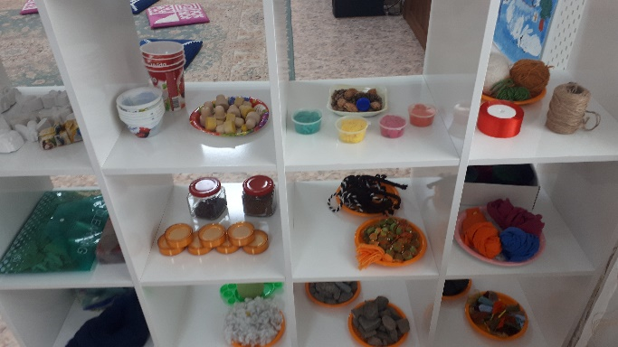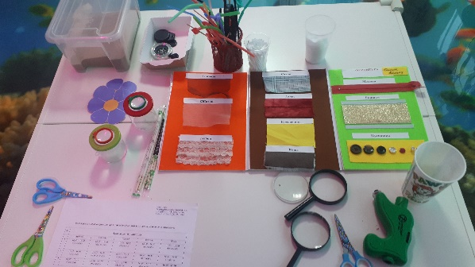
Кеңістік әр түрлі аймақтарға бөлінеді: балалар топтан демалуға болатын жалғыз бұрыштар, балалар ауқымды іс — шаралар өткізетін үлкен бөлмелер, балалар серуендейтін және қоршаған ортаны зерттейтін аулалар, шеберханалар және т.б. мұндай орта балаларға өздерін толық көрсетуге мүмкіндік береді. Бала жалғыз болғысы келсе, бөлменің соңына дейін өзі баруға болады, егер сіз әлемді бірге зерттегіңіз келсе, оның орталығына келіңіз. Реджио педагогикасы сәйкес балабақшалардағы кеңістігі біздің елден әдеттегіден өзгеше. Біріншіден, оның ауданы әлдеқайда үлкен. Екіншіден, балалар өздерін көріп, зерттей алатындай мөлдір әйнектер мен айналар болуы қажет. Үшіншіден, балалар ас үйде тамақ дайындауға көмектесе алады, тіпті бірге пісіру үшін рецептерін де ала алады [255].
Енді қарап отырсаңыздар мына заттық кеңістіктік орта шетелде және біздің еліміздегі балабақшалардың суреттері.

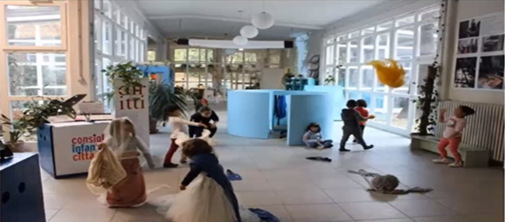
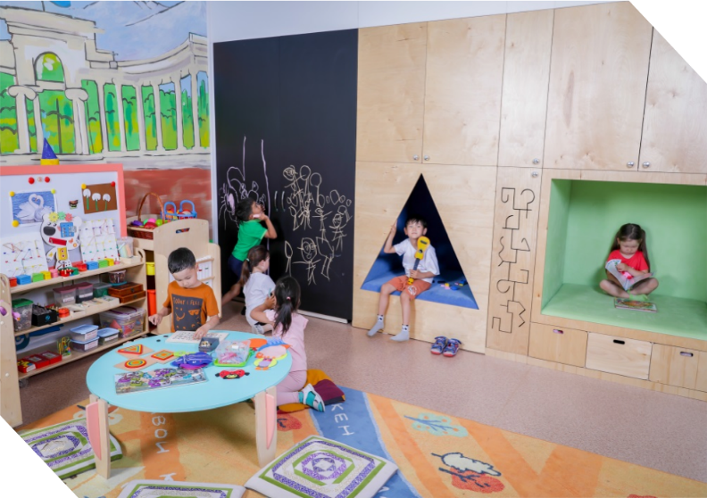
Баланың жеке оқшауланатын жері болуы қажет. Бала күнделікті ойыннан, қарым-қатынас әрекетінен жалыққанда ол жеке оқшауланып отыруы керек.
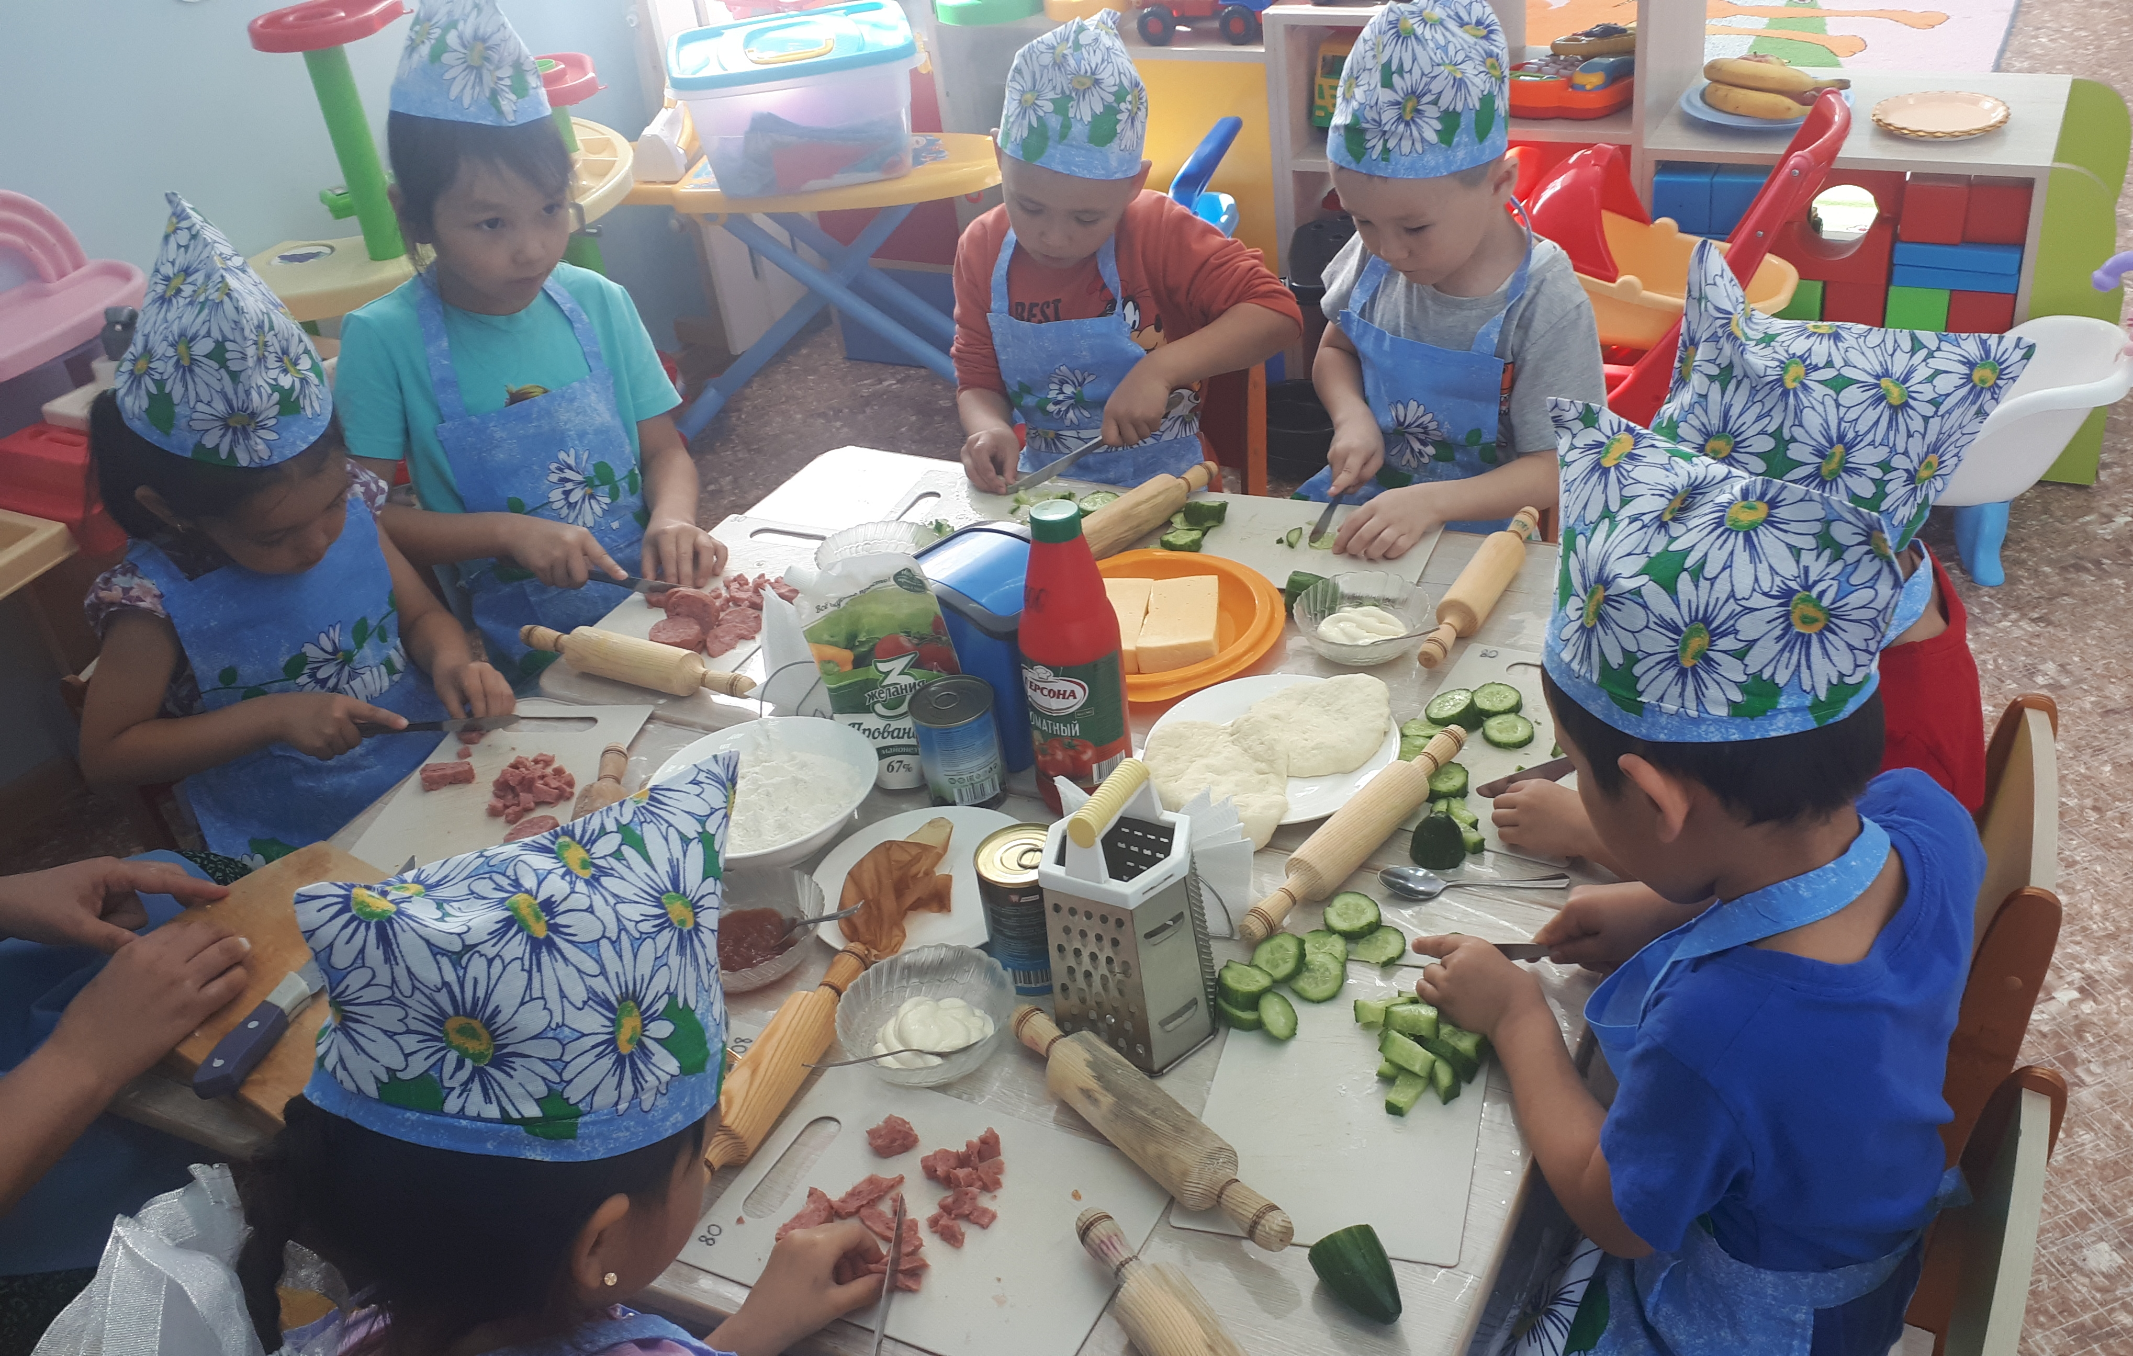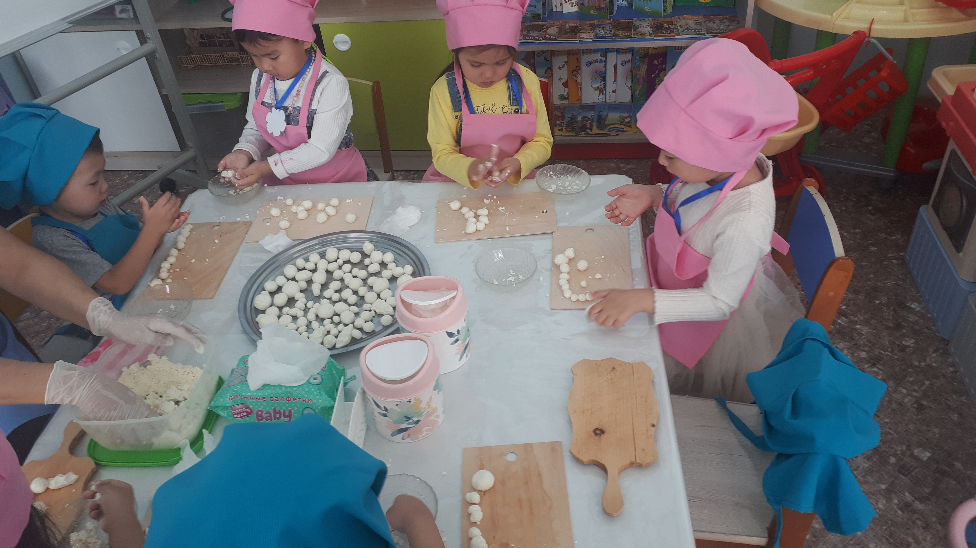
Бұл суретте балалар оқу іс әрекетінде ас мәзірін жасап отыр. (Семей қаласы «Өрлеу» балабақшасы) Олармен тәриеші құрт және пицца жасасып және ол дастарханға қалай келетінін баяндау үстінде, міне бұл да Реджио педагогикасының негізгі қағидаларына сүйенеді. Яғни бала оны көзбен көріп, дәмін татып, қолмен ұстау арқылы жүзеге асырады. Бұл да баланың дамып, қалыптасуына өте пайдалы.
Төртіншіден, пластмассадан жасалған заттар мен әрлеу іс жүзінде қолданылмайды, табиғи материалдарға артықшылық беріледі.
Педагогтарымыздың жетекшілігімен өскелең ұрпақты оқыту және тәрбиелеу жүзеге асырылатын оқу-тәрбие мекемесі бұл балабақша. Бұл ортада балалар күн сайын адам, қоғам, табиғат және қоршаған орта туралы білім алады. Алайда балаларға білім беру тек дайын ақпараттарды оқып беру және бекітумен шектелмейді. Балабақша баланың қабілетін ашуға көмектесуі керек – шығармашылық ойлау мен қиялын дамытып, баланың жеке басының дамуы мен өзін-өзі көрсетуінде пайымдауды, талдауды және қорытынды жасау қабілеттерін қалыптастыруға өз үлесін қосу керек. Дәл осындай міндеттер қазіргі заманғы балабақшалардың алдына озық педагогикалық әдістерін анықтау үшін қойылады. Осындай білім беру жүйелерінің ішінде үш негізгі түрін ажыратуға болады: Мария Монтессори әдістемесі, Вальдорф әдістемесі және реджио-педагогикасы.
Біздің елімізде тиімді білім беру тұжырымдамалары салыстырмалы түрде жақыннан бастап қолданылып бастады, бұл әдістер Еуропалық мектепке дейінгі ұйымдарда 100 жылдан астам уақыт бойы қолданылып келеді. Монтессори және Вальдорф педагогикасының білім беру жүйесіне негізделген алғашқы балабақшалар 1989 жылдан бастап пайда бола бастады.
Алдында атап өткендей Реджио педагогикалық жүйесі, кеңес психологы Л. С. Выготскийдің идеяларына негізделген. Ол психологияны педагогикамен біріктіріп, стандартты емес және «икемді» тәсілді жалпы білім беру жүйесіне ұсынды. Бұл тәсіл шетелдік білім беру жүйесінде сәтті қолданылғанымен, әлі күнге дейін біздің еліміздің білім беру жүйесінде толық қолданылмайды [215, с.23].
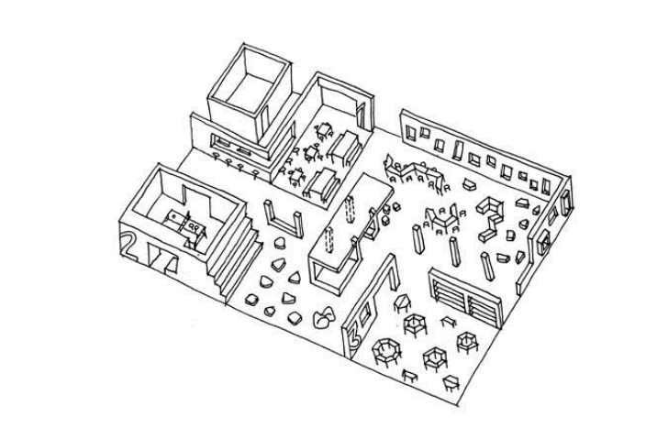

Сурет. 5. Chaoyang балабақшасының жобасында озық педагогикалық әдістемелерді іске асыру crossboundaries сәулет бюросы (Пекин, Қытай)

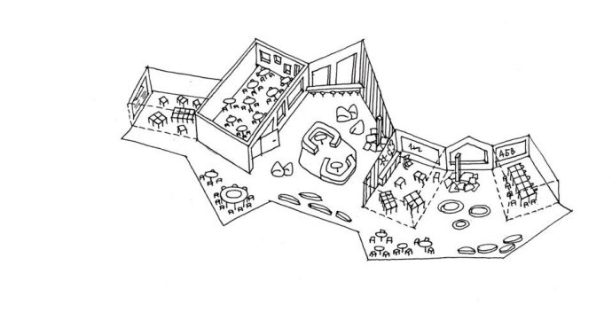
Сурет. 6. Каласатама балабақшасының жобасында озық педагогикалық әдістемелерді іске асыру сәулет бюросы JKMM Architects (Хельсинки, Финляндия)

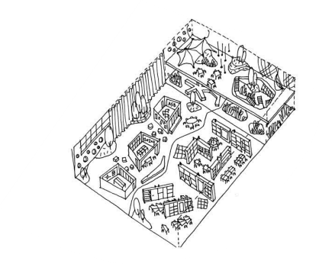
Сурет. 7. Wish балабақша жобасында озық педагогикалық әдістемелерді іске асыру. Garoa сәулет бюросы (Сан-Паулу, Бразилия)
Бұдан шығатын қорытынды, алдыңғы қатарлы педагогикалық әдістерді енгізу процесі тиімді екендігін көреміз. Қазақстан білім беру жүйесінде реджио- педагогикасы енді пайдаланылып жатыр. Алайда, басты мәселе балабақшалардың біртіндеп жаңа білім беру тұжырымдамалары көшуіне қарамастан, олардың кеңістігі өзгеріске ұшырамауында. Демек ол білім беру мен оқытудың жаңа әдістерін ұсынатын процестерге сәйкес келмеуінде.
Кеңестік кезеңдегі балабақшалардың жобалаудың отандық тәжірибесін қарастырсақ, соңғы онжылдықтарда білім беру жүйесі 1930 жылдардағы балабақша кеңістігінің моделіне бекітілді, бұл қызықты эксперименттен сәулетшілер мен инженерлер мәжбүрлі түрде шешімдерді біріктірді. Нәтижесінде балабақшаның типтік моделі қалыптасты қоғамдық кеңістіктер мен аймақтарды қысқарту арқылы қосымша оқытуға арналған үлкен аумақтық балабақшаның типтік моделі қалыптасты. Дәл осы модель өткен ғасырдағы балабақшаның негізін қалады және бүгінгі күнге дейін өзгеріссіз қалды. Балабақша жобасы функционалдық бағдарламаға және осы процестерге негізделген. Егер архитектуралық балабақша кеңістігі ішкі процестерге байланысты болса, сонымен қатар ол тікелей байланысты педагогикалық әдістемеге айналуы тиіс, өйткені ол балалар мен тәрбиешілердің өзара әрекеттесуін анықтайды. Бұл позициядан ең қызықты әдістер, оқу мен тәрбие процесінде қатысушылардың өзара әрекеттесуін негізін қалаушы итальяндық психолог және педагог Лорис Малагуцци ұсынған – реджио-педагогика.
Реджио педагогикасы балабақшаның жоғарыда аталған барлық міндеттерін көрсетеді, оқытудың стандартты емес тұжырымдамасын ұсынады, сонымен қатар идеалды білім беру кеңістігінің моделін сипаттайды. Басқаша айтқанда, Реджио тәсілі бұл идеалды құру бойынша ұсыныстардың кеңейтілген жиынтығы «икемді» жобалау кезінде қолдануға болатын оқу ортасы, ішкі процестерге және оның уақытына сәйкес келетін балабақша кеңістігі.
Реджио педагогикалық әдістемесі 1945 жылы итальян тілінде құрылды. Реджио Эмилия өз атауын алған жерден. Реджио - тәсілі білім берудегі ең заманауи деп санауға болады, өйткені оның құрамында ең көп алдыңғы әдістердің жақсы идеялары бар, соның ішінде көптеген идеялар кеңестік педагогикалық практикадан бастау алады.
Реджио тұжырымдамасы балалардың ерекше ойлауын мен сенімге негізделген, сонымен қатар әр баланың шығармашылық әлеуетін дамытуына ат салысады. Жоғарыда да тоқталып кеткендей Лорис Малагуцци пікірінше «балада жүз тіл, жүз қол, жүз ой, ойлаудың, және ойнаудың жүз тәсілі бар. Жүз әдісі бар тыңдаудың, таңданудың, сүюдің. Жүз әлемі бар қуанышты сезімін, ән айту қабілетін, өнертабыстар мен армандарына ерік беріп оны жүзеге асыра алатын».
Басқаша айтқанда, бала өзінің және өз ойларын білдіру үшін әртүрлі тәсілдерді қолдана алады. (музыка арқылы, сурет, мүсін, құрылыс, кескіндеме, театр және т.б.)
Реджио тұжырымдамасы бойынша, бала ұстап көру, қозғалу және жылжыту арқылы көру керек (сурет. 4б). Бұл тәсіл өз кезегінде вариативті ойлауды дамытуды білдіреді. Реджио балабақшалары балаларға үмітсіз жағдайлар жоқ деп үйретеді, шешімді әрқашан табуға болады, жалғыз дұрыс жауап жоқ, көптеген жан-жақты тұжырымдамалар бар. Осылайша, Реджио педагогикасын бала кез-келген жағдайға немесе құбылысқа қарауға дағдыланады және оқиғалардың дамуының көптеген нұсқаларын қарастыра алады. (сурет. 4в).
Бұған тәрбиешілер белсенді қолданатын пәнаралық тәсіл де ықпал етеді ұйымдастырылған іс-әрекеттерде: жеке пәндер туралы түсінік жоқ, пәндер арасында шекара жоқ; мысалы, шахмат ойнау кезінде балалар математиканың негіздерін қатар үйренеді, әр ұйымдастырылған іс-әрекетте және кез-келген ойында (сурет. 4г). Сондай-ақ, балабақшаларда Реджио тәрбиешілер мен балалар арасындағы теңдік принципі балаларға өзін сенімді әрі толыққанды жақсы сезінуге мүмкіндік береді [255].
Тәрбиеші өзін балалардан жоғары қоймайды, ол дұрыс шешім қабылдамайды, тек балаларды бағыттайды, оларға ойлануға мүмкіндік береді және бұл процесті көбірек күрделі және қызықты жасауға көмектеседі (сурет. 4д)
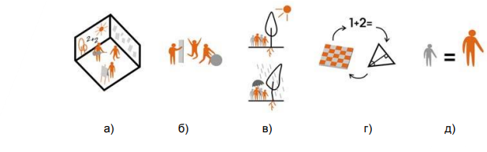
Сурет. 8. Педагогикалық оқытудың негізгі принциптері мен әдістеріне иллюстрациялар
Реджио педагогикасы:
а) оқытуға шығармашылық көзқарас;
б) таным принципі "қозғалту";
в) вариативті ойлау принципі;
г) пәнаралық оқытуға көзқарас;
д) балалардың теңдігі қағидаты
Архитектуралық көзқарас тұрғысынан Реджио педагогикасы- оқу процесі кезінде балаларды қоршап тұрған білім беру кеңістігіне көбірек мән береді. Сондықтан Реджио педагогикалық жүйесі көбінесе педагогикалық кеңістік деп аталады, ал техниканың өзі кеңістікті «үшінші тәрбиеші» деп атайды. Негізгі Реджио тәсіліндегі қоршаған орта тұжырымдамасы - бұл кеңістік балаларды зерттеуге және шығармашылыққа шақырып, оқуға қызығушылық тудыруы керек және ынталандыру, балаларға еркіндік беру, балаларға таңдау жасауға мүмкіндік беру керек. Сондықтан Реджио техникасы келесі қондырғыларды тағайындайды:
1. Білім беру ортасы пайдалы және білім алуға ыңғайлы болуы керек. Үлкен маңызы бар кеңістіктің тактильді маңыздылығы жоғары. Табиғи әрлеу үшін ұсынылады және бала көре алатын материалдар мен әртүрлі текстуралар мен беттер. (сурет. 5а).
2. Реджио педагогикасы бойынша білім беру процестері үшін қажетті барлық құралдар қолданылады. Бөлменің әр бұрышында практикалық маңызы болуы керек. Бөлме тек сыртқы ортадан қоршау емес, бұл оқу процесін ұйымдастыруға арналған өріс. Реджио балабақшаларында қабырғалар сөрелермен, суреттер мен жазбаларға арналған стендтермен қаныққан, әр бұрышқа оқу бұрыштары, орнатылады, еденде оқу аймақтары да ұйымдастырылған (сурет. 5б).
3. Кеңістік балаларды таным мен оқуда шектемеуі керек, сондықтан бөлмелер мен басқа бөлмелер әртүрлі оқу процестерімен белсенділік деңгейіне байланысты бөлінуі керек: Реджио Эмилия балабақшаларында тек орындықта ғана емес, сонымен бірге жерге кілемнің үстіне отырып, сынақ үстелінің айналасында тұрып оқиды. (сурет. 5в).
4. Тәуелсіздікке қол жетімділік және өріс. Сабаққа арналған барлық материалдар, қосымша сабақтар мен ойындар ашық қол жетімді және орналастырылуы керек, бала кез-келген уақытта осы немесе басқа құралды қолдана алу үшін.
Балалардың білім беру кеңістігінде өзін еркін сезінуі де маңызды, мысалы, зерттеу экспериментін орындау кезінде балалар жабдықты өз бетінше пайдалану мүмкіндігі болуы керек (сурет. 5г).
5. Кеңістік оқуға қызығушылық тудыруы және ынталандыруы керек. Дамыту және оқу ортасы бөлмеден тыс болуы немесе тіпті одан тыс жерде дамуы мүмкін мысалы ғимараттар бөлмеден тыс жерлерде болуы керек. Бөлмелер мен басқа бөлмелердің кеңістігі күрделі және қызықты. (сурет. 5д)
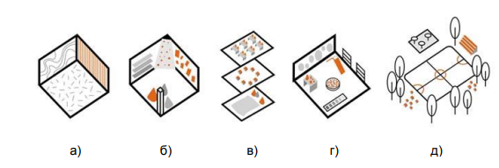
Сурет. 9. Реджио-ортаның оқу кеңістігін ұйымдастыру тұжырымдамасы:
а) принцип тактильді материалдарды пайдалану;
б) кеңістіктің ақпараттылық принципі;
в) бөлмелерге бейімделу принципі;
г) кеңістіктің қол жетімділік принципі;
д) принцип кеңістіктің функционалды қанықтылығы (авторлардың суреті)
Жоғарыда аталған білім беруді ұйымдастырудың жалпы принциптерінен басқа кеңістіктер функционалды аймақтарды бөледі (стандарттан басқа сапалы және қызықты ұйымдастыру үшін қажетті оқу аймағы) білім беру үдерісі. Мұндай аймақтар бір бөлме ішінде біріктірілуі мүмкін немесе балабақшадағы қоғамдық кеңістікті толтырыңыз. Реджио кеңістігі тұжырымдамасының материалын зерттей отырып, келесі аймақтарды бөлуге болады:
1.Зерттеу аймағы. Балалар қажетті жабдықты пайдаланып эксперименттер мен тәжірибелер қоя алады.
2.Тәжірибелік аймақ. Мұндай аймақ әсіресе балалар үшін тартымды, өйткені ол оқытуға стандартты емес тәсілді ұсынады, осы арқылы баланың қызығушылығы оянады. Аймақ тәжірибелі стендтер түрінде ұсынылуы мүмкін немесе оқу бөлмелерінде де, ойын кеңістігінде де «аралдар» болады. (сурет. 6а)
2. Шығармашылық шеберхана. Мұндай аймақта өзін-өзі көрсетуге әртүрлі құралдар бар: музыкалық бөлмелер, өнер студиялары, ағаш шеберханалары.
Бұл жағдайда шығармашылық аймақ тек жекелеген, мамандандырылған аймақтарда ғана көрінбейді, сонымен қатар балабақшаның бүкіл кеңістігін қамтыған. Бөлмелерде, ойын және демалыс аймақтарында, қоғамдық кеңістіктерде шығармашылық элементтері де болуы керек: қабырғалар, топтық үстелдер мен сөрелері бар сызбалар немесе аймақтар (сурет. 6б).
3. Функционалды қабырғалар. Бұл Реджио балабақшаларындағы білім беру кеңістігінің маңызды бөлшегі. Бала өз шығармашылығының нәтижесі мен өсуін өз қабілеттерін дамыту арқылы көруі маңызды. Сондықтан Реджио балабақшаларында белсенді кез-келген элемент, мысалы, қабырғалар: балалар суреттерін іліп қойыңыз және плакаттар, фотосуреттер мен жазбаларды бекітіңіз, графиктер мен күнтізбелер салыңыз. Мұндай оқу «аймақ» жоғарыда аталған Реджио принциптерінің біріне сәйкес келеді- әр беті балабақшадағы оқу процесіне қатысу керек (сурет. 6в)
4. Диалог үшін орын. Бұл қоғамдық кеңістіктер туралы: форумдар, «алаңдар», амфитеатрлар мен дәрістер. Осы кеңістіктерде білім беру процесіне қатысушылар (балалар, тәрбиешілер және ата-аналар) бәрі кездеседі. Мұндай аймақтар, кеңістікте ұйымдастырылған балабақшалар, өзара әрекеттесуге ықпал етеді, балабақшаға келушілерге еркін диалогқа түсуге мүмкіндік беріңіз. Тәрбиешілер мен ата-аналар, балалар ортақ жобалар мен идеяларды талқылай алады, өз тәжірибелерімен бөлісе алады. (сурет. 6г)
5. Ойындар мен қойылымдар аймағы. Театр және рөлдік ойындар білім берудің ажырамас бөлігі болып табылады. Осы процестердің арқасында балалар әлеуметтік бейімделу, қоғамдағы мінез-құлық моделін құру, ойында пысықтау өмірдегі тұрмыстық жағдайлар, бір-бірімен қарым-қатынас жасауды және әр түрлі жағдайларда көп әрекет етуді үйренеді. Кез-келген бөлменің орындықтарынан шығып, белсенділік деңгейіне ауысу мүмкіндігі болуы керек. Сонымен қатар Реджио Эмилия техникасы балабақша кеңістігінде сахна мен қоғамдық ойындарға дайын алаңдарды ұсынады.
(сурет. 6д)
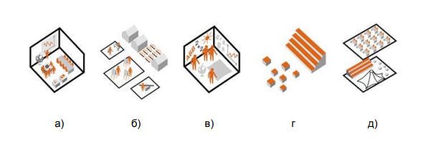
Сурет. 10. Педагогикалық әдістеме бойынша балабақша кеңістігінің бірегей аймақтары
Реджио Эмилия:
а) бөлмелердегі зерттеу аймағы;
б) балабақшадағы көпсалалы білім беру;
в) балабақша кеңістігінің шығармашылық құрамдас бөлігі;
г) балабақшадағы қоғамдық кеңістіктердің болуы
д) балабақшадағы интерактивті кеңістік
Жалпы мектепке дейінгі білім беру ұйымының функционалдық бағдарламасы үш негізгі процесс бағдарламаға бөлінеді:
1) шығармашылық жұмыс; 2) еркін ойындар; 3) оқудан бос уақыт.
Білім беру кеңістігінің өзін келесі аймақтарға бөлуге болады: оқу бөлмелері; рекреациялық аймақтар; кітапхана және оқу аймақтары; шеберханалар; спорт; тәрбиешілер кабинеттері; балабақша ауласы және т. б. осы аймақтардың әрқайсысы білім беру процесіне байланысты, сондықтан кеңістікті ұйымдастыру принциптері және жоғарыда аталған аймақтардың әрқайсысы үшін бірегей шешімдер табылады.
Бөлме-бұл балалар білім алатын негізгі кеңістік. Бұл жерде балалар балабақшадағы уақытының көп бөлігін өткізеді. Бөлмелер құрылыс нормалары мен эргономика ережелерінің талаптарына сәйкес келу керек және оны құру білім беру процесіне ықпал етіп, балалардың оқуға деген қызығушылығын ояту керек. Заттық кеңістіктік орта барлық талаптарға сай болып, жағымды орта бола білу керек. Сыйымдылық параметрлерінен басқа, жарықтандыру және балабақша бөлмелерін құру кезінде микроклиматты ескеру қажет:
1. Кеңістіктік аймақтарға бөлу. Реджио тәсілі сабақтың әр түрлі белсенділік деңгейлері кезектесіп өткізуді ұсынады, сондықтан бөлмеде әр түрлі процестерге сәйкес келетін функционалды аймақтар болуы керек (сурет. 7а). Әр түрлі комбинациясы аймақтар бөлменің мақсатына байланысты пішін мен толтыруға әсер етуі мүмкін.
2. Бөлменің трансформация қабілеті. Бөлмені тікелей аймақтарға бөлу арқылы функционалды аймақтарды біріктіру, немесе жылжымалы жиһаз арқылы қамтамасыз етілуі мүмкін (сурет. 7б). Бөлмелердің өздері тақта функциясымен біріктіруге болатын модульдік бөлгіш панельдер арқылы бір-бірімен есеп бере алады.
3. Модульдік жиһаз. Реджио Эмилия білім беру тұжырымдамасы стандартты парталардан және олардың нақты орналасуы тұжырымдамасынан бөлек. Бөлмелерде модульдік жиһаз қолданылуы керек, оны жылжытуға және жинауға болады осылайша кеңістіктің құрылымын өзгертеді. Партада трансформация мүмкіндігі болуы керек бір балаға, жұпқа, топқа немесе барлық бөлмеге қызмет ету үшін. Сөрелер жылжымалы бөлімдермен біріктірілуі мүмкін. Осылайша, бөлмелерде жиһаздың «икемді» орналасуы жүзеге асырылады (сурет. 7в). Мұндай ұсыныстар бөлме блоктарының қалыптасуының өзгеруін болжайды. Бөлмелермен бірге кабинеттермен ілеспе қойма үй-жайларын жобалау қажет, олар бөлмелерде жиһазды түрлендіру мүмкіндігін қамтамасыз етеді.
4. Түс схемалары және әрлеу материалдары. Қазіргі зерттеулерге сәйкес, бөлмелерді безендіру кезінде қолдану ұсынылады: экологиялық таза материалдар, бұл бөлмелер ішіндегі микроклиматты жақсартуға мүмкіндік береді, жұмсақ қабырға жабыны бөлме алаңын ұлғайтпай функционалдық толтыруға мүмкіндік берсе; күңгірт, қоршау қабырғаларына арналған мөлдір материалдар, бұл бөлмені жабық кеңістіктен көрнекі түрде азайтады және жарықтандырады, сондай-ақ сәулеттік көрініске әсер етеді, дәліздер мен рекреациялар; екпіні бар табиғи түсті реңктер, олар балалардың психоэмоционалды жағдайы мен зейініне оң әсер етеді. (сурет. 7.г) [256].
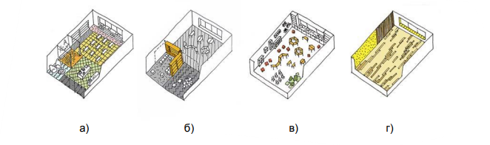
Сурет. 11. Бөлме кеңістігін ұйымдастыру принциптері:
А) кеңістіктік аймақтарға бөлу бөлмесі;
б) бөлменің трансформациялану қабілеті;
в) бөлмелердегі модульдік жиһаз;
г) түсті шешімдер және әрлеу материалдары
Егер бөлмелер білім беру процесіне арналған болса, онда рекреациялық аймақтар балабақша демалуға, физикалық және эмоционалдық жүктемелерге жауап береді. Ең бастысы, бұлар балалар, ата-аналар мен тәрбиешілер өзара әрекеттесетін орындар, сондықтан мұндай кеңістіктер әр түрлі болуы керек. Осыған сүйене отырып, кеңістікті ұйымдастырудың келесі принциптер бөліп көрсетуге болады:
- Әр түрлі функциялардың тіркесімі және қиылысы.
Ең алдымен, рекреациялық аймақта шығармашылық кеңістік болу керек. Ойын және демалыс аймақтарынан басқа балабақшада, дағдылар мен таланттарды көрсету үшін алаңдар, диалогқа арналған орындар болуы керек. Дағдылар мен таланттарды көрсету үшін алаңдар, «диалогқа арналған орындар» қоғамдық форум және т. б. барлық рекреациялық кеңістік арқылы өту керек. Олар амфитеатр, атриум, галерея, кеңістікті модульдерге бөлу және т.б. (сурет. 8а).
Мұндай архитектуралық формалар рекреацияның көп функционалдығын қамтамасыз етеді. Архитектуралық шешімдерді, бастапқыда балабақша құрылымына салу кезінде атап өту маңызды. Дегенмен, амфитеатрды немесе модульдік кеңістікті ұйымдастыру сияқты шешімдерді қолданыстағы ғимараттарда іске асыруға болады.
- Масштабтың үйлесімі.
Ғимараттың көлемі мен элементтері әртүрлі болған кезде балаларға әрқашан қызықты болады. Рекреациялық аймақ кең және жарық кеңістіктіктері болуы керек, топтық және жеке жұмыстарға арналған сондай-ақ, ойын ойнауға және тыныш демалуға арналған шағын модульдер (сурет. 8б). Балабақшаларда объектілерде мұндай тұжырымдаманы ірі көлемді бөлу арқылы жүзеге асыруға болады, кішігірім секцияларға арналған дәліздер мен рекреациялар, жиһаз және жеңіл құрылымдық элементтер арқылы.
- Күрделі геометрия және визуалды байланыстар.
Кеңістік балаларды іс-әрекет, зерттеу, қиял көрінісі және белсенді өмірлік ұстанымға ынталандыруы керек. Қызықсыз оқу бөлмесінің орнына қарапайым және күрделі көлемдерді біріктіру керек. (сурет. 8в).
- Табиғатпен байланыс.
Балабақша құрылымына табиғи элементтерді енгізу балалардың санасы мен эмоционалды жағдайына оң әсер етеді. Бұл принцип мүмкін жасыл «аралдарда», бассейндерде, «жасыл» қабырғаларда немесе осыған байланысты панорамалық әйнектелген және көшемен көрнекі байланысы бар қысқы бақтарды ұйымдастыру (сурет. 8г). Мұндай шешімдер ішінара жақын елдерде кеңестік дәуірдің басында қолданылды, балабақшаларды жобалау енді жаңартуды және біртұтас көзқарасты іске асыру қажет етеді.
- Белсенділік пен көңіл көтеруге арналған орын.
Балабақшалар арнайы ішкі кеңістіктегі ойын аймақтарын сирек қамтамасыз етеді, дегенмен бұл жаңа педагогикалық әдістер ұсынатын білім беру бағдарламасының ажырамас бөлігі. Бұл белсенді ойындарға арналған кең алаңдар немесе үстел және интеллектуалды ойындардарға шағын аймақтар болуы мүмкін интерьерде жүзеге асырылатын құрылымдар арқылы. (сурет. 8д).
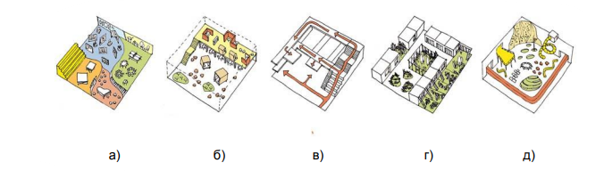
Сурет. 12. Балабақшаның рекреациялық кеңістігін ұйымдастыру принциптері: А) және функциялардың қиылысы; б) әртүрлі масштабтардың тіркесімі; в) күрделі геометрия және көрнекі байланыстар; г) табиғатпен байланыс; д) белсенді ойын-сауық орны (сурет авторлар)
Балабақшада шағын кітапхана болу қажет. Ол балабақшадағы негізгі кеңістіктердің бірі болуы керек. Балалар кітаптар арқылы әлемді таниды және көкжиектерін кеңейтеді. Көбінесе балабақша кітапханалары оқулықтар үшін мұрағат пен қойма қызметін атқарады, сондықтан балаларға қол жетімділік шектеулі. Қазіргі балабақша кітапханасы ашық және қолжетімді кеңістікке айналуы тиіс, балаларға қызқты ертегілерді оқып ойларымен бөлісу қажет. Балаларды оқуға тарту және кітапқа деген сүйіспеншілікті ояту үшін. Мынадай тұжырымдамаларға сүйене отырып, келесі архитектуралық принциптерді тұжырымдауға болады:
1. Кітапхана ашық және дисперсті орта ретінде. Оқу функциясын бірыңғай оқу залында ғана емес оқу аймақтары бар жерде енгізілуі мүмкін балабақша кеңістігі, «бұрыштар» жиынтығы, көптеген интерьердегі сөрелер және рекреациялық кеңістіктер кітап оқу үшін (сурет. 9а).
2. Оқу орындарының әртүрлілігі. Реджио педагогикасы балабақшаларда балалар жеке жұмыс істеуді ғана емес, сонымен қатар жұпта және үлкендермен командаларда жұмысты үйренуі керек. Бұл қағида тек бөлмелерге ғана қатысты емес. Кітапхана – бұл әр түрлі жастағы балалар кездесетін орын. Сондықтан оқу және оқу орындары, әр түрлі жастағы балаларға есептелуі керек. Оларды қарапайым үстелдер мен орындықтар, амфитеатрлар мен жұмсақ бұрыштан бастап шешуге болады. (сурет. 9б).
3. Аймақтарға визуалды бөлу. Балабақша кітапханасының кеңісті балалар оқу процесі үшін тартымды болуы, сондықтан осы мақсаттар үшін күрделі және қызықты кеңістік қалыптасту қажет. Кітапхана нақты кітаппен шектелмеуі керек оны атриумға, балабақша амфитеатрының алдына, ішінде орналастыруға болады. Осындай кең кеңістіктерде ыңғайлы масштаб модульдің арқасында дұрыс визуалды аймақтарға бөлуге мүмкіндік береді. Осылайша сіз «кітап» қаласын» жасай аласыз үлкен кеңістікте (сурет. 9в)
4. Жарықтандыру және микроклимат. Кітапханада талаптар орындалуы керек және ыңғайлы болу үшін ұсыныстар жүргізілуі керек. Оқу көрнекі жұмыстардың жоғары дәлдігі, сондықтан жарықтандыруға ерекше назар аударуды қажет етеді.
(сурет. 9г)
Сондықтан жаңа оқу кеңістігін жобалау кезінде сіз жылдар бойы қалыптасқан нормалар мен ережелерді ескеріңіз, өз кезегінде жарықтандыру мен материалдарды таңдау бойынша заманауи және ерекше шешімдерді ұмытпау қажет.
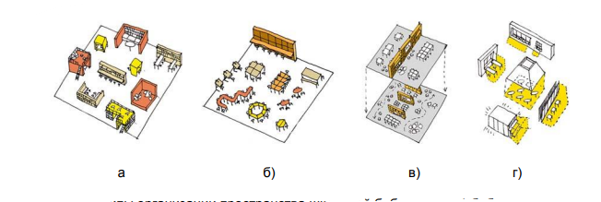

Сурет. 13. Балабақша кітапханасының кеңістігін ұйымдастыру принциптері:
А) кітапхана қалай ашық және дисперсті орта; б) оқу орындарының әртүрлілігі; в) визуалды бөлу аймақтарға; г) жарықтандыруға және микроклиматқа қойылатын ерекше талаптар (авторлардың суреті)
Шығармашылық шеберханалар мен ғылыми зертханалар негізгі оқу орындарының бірі болып табылады. Егер біз заманауи педагогикалық әдістердің материалдарына жүгінетін болсақ, бұл бөлмеден қарағанда қажетті және маңызды орын. Жоғарыда айтылғандай, бала «қозғалту, ұстау» туралы білуі керек [6]. Тиісінше, балалар материалды тек орындықта ғана емес, кілем үстінде отырып та зерттеу керек. Эксперимент оқу процесінің маңызды бөлігі болып табылады, ал өзін-өзі көрсету мүмкіндігі-бұл тұлғаның дамуына қажетті құра болып табылады.
1. «Өзін-өзі көрсетудің 100 тәсілі». Кеңістіктік шешім ретінде шығармашылық аймақты ұйымдастыру балабақшада көше құрылымы ұсынылуы мүмкін: «шығармашылық аллея «немесе» шығармашылық қала». Функциялардың негізгі жиынтығы шығармашылық блок, онда шеберханалар «көшелердің» айналасында және өзіндік логистикада қалыптасады. Мұнда балалар тәрбиешілердің бақылауымен де, жеке де оқи алады, ойнай алады. Ал кеңістіктің әлеуеті балабақша бағдарламасына шығармашылық жұмыстарды көбірек енгізуге мүмкіндік береді. (сурет. 10а).
2. Қол жетімділік және визуалды байланыс. Шығармашылық шеберханалар мен зертханалардың ашықтығы бұл балабақша кеңістігін қызықты және тәрбиелі етуге мүмкіндік береді, ал балаларда оқуға және өзін-өзі дамытуға деген қызығушылық болады. Шеберханалар мен зертханаларда бос қабырғалар немесе балабақшадан тыс болып негізгі функциялардан алыс орналаспау керек. Бала балабақшада болған кезде шеберханаларда қандай процестер жүріп жатқанын көре алу үшін қоршаған кеңістікпен визуальды байланыста болуы керек. Олардың кейбіреулері негізгі блоктан ерекшеленіп, балаларды шығармашылыққа тарту үшін қоғамдық кеңістікте, ұйымдастырылуы мүмкін. Шеберханалар сонымен қатар балабақша кеңістігінің қауіпсіздік тұжырымдамасымен байланысты және көрнекі байланыс тәрбиешілерге әрекеттерді бақылауға мүмкіндік береді (сурет. 10б). Алайда бұл тұжырымдама құрылыс және санитарлық нормалармен өзгереді.
3.Әр түрлі масштаб. Бұл қағида баланың жұмысты тек жеке ғана емес, сонымен қатар әр түрлі командалармен де орындай білуі керек деген идеяны білдіреді. Шығармашылық процесс және зертханалық тәжірибелер ең қолайлы бұл тәсілді игеруге бағытталған. Сондықтан олар әртүрлі адамдардың санына қарай есептелуі керек: бөлме параметрлері, жиһаздың саны мен модульділігі, парталардың мөлшері, үй-жайлардың әртүрлі жағдайларға бейімделуі (сурет. 10в).
4. Ұйымдастырылған процесс және шығармашылық еркіндік. Қолөнер және шығармашылық дағдылар, балалар балабақшада үйрене алатын әртүрлі түрлерге бөлінеді: Шығармашылық кеңістік пен қауіпсіздік ережелерін нақты ұйымдастыруды қажет ететін пәндер бар, еркін шығармашылық процесті ұйымдастыруға мүмкіндік беретін пәндер бар. Сондықтан кейбір бөлмелерде нақты аймақтарға бөлу және статикалық жиһаз болуы керек, ал басқаларында шығармашылық және бейімделгіш болуы мүмкін (сурет. 10г).

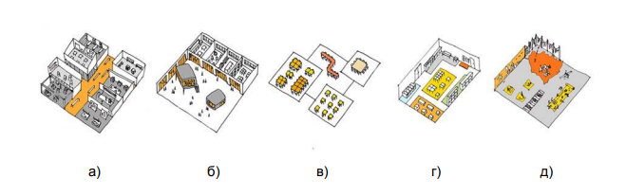
Сурет. 14. Шығармашылық шеберханалар кеңістігін ұйымдастыру принциптері:
а) құрылым «шығармашылық аллея»; б) кеңістіктердің қол жетімділігі және көрнекі байланысы; в) әр түрлі; г) ұйымдастырылған процестер мен шығармашылық еркіндігінің үйлесімі (сурет авторлар)
Спорт блогы-балабақшаның жалпы құрамының маңызды бөлігі. Балалар көп уақытын бір жерде отыру мен өткізеді, сондықтан ақыл-ой мен физикалық тепе-теңдікті сақтау қажет. Сонымен қатар, спорт тұлғаны тәрбиелеуде үлкен рөл атқарады. Спорттық сабақтар мәжбүрлі болмауы керек, балалардың спортзалға баруы өз қалауы бойынша болуы керек, ол үшін жобалау кезінде мына принциптерді ескеру қажет:
1. Спорт блогында әр түрлі спорттық бағыттар болуы керек, сонымен қатар
стандартты залда қосымша студиялар ұйымдастырылуы керек (сурет. 11а). Мұндай оңтайландыру үшін функционалды қанықтыру талаптары ғимараттың жалпы ауданы жиі ескерілмейді. Дегенмен, қосымша спорт студиялары міндетті болып табылады балабақшаның дизайны біріктірілгенге дейін ескерілді, және оларды қазіргі балабақшаның спорт блогының құрылымына енгізу керек.
2. Кеңістікті заманауи жабдықтармен толтыру, ұйымдастыру қажет жаттығу залында (сурет. 14б). Бұл принцип қазіргі заманғы дизайнға көп көңіл бөлінеді, бірақ барлық жобаларда толыққанды жаттығу залы салынбайды.
3. Спорт аймағы тек балабақшаға ғана емес, қалаға да «жұмыс істей» алады. Сонымен қатар, қала тұрғындар, баланың ата-аналарымен бірге балабақша балаларына ашық жарыстар өткізе алады (сурет. 14в). Бұл идея кеңестік кезеңдегі балабақшалардың жобаларында да жүзеге асырылды, және шет елдерде белсенді қолданылады, оны қазіргі қазақ балабақшаларында қолдану керек.
4. Маңызды қағидат – балабақша аумағында спорттық іс-шараларды ұйымдастыру жылы және суық мезгілде, ол үшін мазмұнды композиция қажет көше спорт кешені, жолдар мен веложолдардың құрылысы, заманауи бұқаралық спорттық іс-шараларға арналған сыртқы жабдықтар мен стендтер (сурет. 14г).

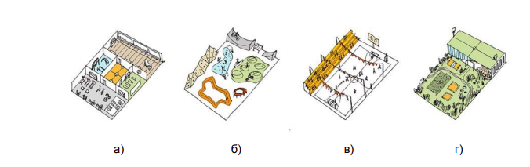
Сурет. 15. Балабақшада спорт аймағын ұйымдастыру принциптері:
А) спорттың әртүрлілігі
Б) балабақшалардағы заманауи жабдықтар;
в) ашықтық қағидаты
г) балабақша аумағында спорт сабақтарын ұйымдастыру
Көше кеңістігі балабақша балаларына тек спорттық іс-шаралар үшін ғана қажет емес. Балабақша әрқашан аула кеңістігінен басталады, ол күн сайын кездеседі және балаларды шығарып салады. Балабақша ауласы балаларды оң көңіл-күйге бөлеуі керек және балалардың балабақшаға баруға деген құштарлығын оятуы тиіс.
Осыған сүйене отырып, балабақша аумағында мыналар қарастырылуы керек: ойын алаңдары әр түрлі жас топтарына; алаңдардың спорт кешеніне; жасылдардың көптігіне рекреациялық аймақтары бар екпелер; қарым-қатынас жасауға және демалуға арналған орындар; жалпы аумақтар балалардың жиналуы; жазғы бөлмелер; жылыжайлар және т.б. (сурет. 12а, б). Барлық аймақтар суық мезгілде де қысқы ландшафтты пайдалану және ыңғайлы қызмет көрсету мүмкіндігін ескере отырып жасалу керек. Алаңдардың толық кешені және рекреациялық аймақтар балабақша аумағының аумағын ұлғайтуды талап етеді, бұл тығыздалған қалалық жағдайларда мүмкін бола бермейді, бірақ функциялар мен принциптердің үйлесуі балабақша алаңдарының бейімделуі барлық қажетті аймақтарды стандартты жер учаскесіне орналастыруға мүмкіндік береді.
Сондай-ақ, жасыл желекке толы балабақша аулалары мен террассалар жасауға болады, балалар жылы мезгілде сабақтар арасында шыға алу үшін. Егер балабақша аумағы толыққанды ауланы ұйымдастыруға мүмкіндік бермесе, онда шатыр, балабақша архитектурасына жасыл орта, тұрақты даму және био тәсіл қолдануға болады. (сурет. 12в, г). Қысқы ландшафт принциптерін ескере отырып қоңыражай климат үшін (құрылыс-Климаттық II аудан) біздің елімізде ішкі аулаларды және ішінара пайдаланылатын шатырды жобалауға болады. Суық климат үшін (I құрылыс-климаттық аймақ) ғимараттың ішкі құрылымына енгізілуі керек, құрылыс және санитарлық нормаларына сәйкес.
Жоғарыда балабақшаның балаларды оқыту процесіне әсер ететін негізгі кеңістіктері қарастырылды. Бөлмелер, кітапханалар, рекреациялық аймақтар, спорттық кеңістік, шығармашылық шеберханалар мен балабақша ауласы-бұл кеңістіктер негізінен балалардың қажеттіліктері мен мүдделеріне сәйкес келеді. Алайда балалар ғана ыңғайлы және қызықты кеңістік қажет емес тәрбиешілерге де қажет жұмыс, табысты оқыту және демалу үшін толыққанды жағдайлар болуы үшін.
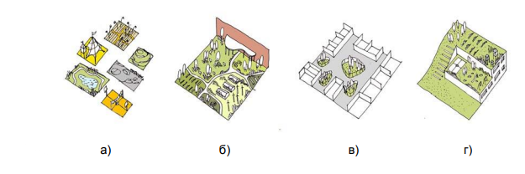
Сурет. 16. Балабақша ауласының кеңістігін ұйымдастыру принциптері:
а) өзгергіштік балабақша ауласындағы алаңдар;
б) балабақша аумағын мол көгалдандыру;
в) жүйе ішкі аулалар мен жылыжайлар;
г) жасыл сәулет тұжырымдамасы (авторлардың суреті)
Тәрбиешілерге сабаққа дайындалу үшін орын қажет: тәрбиешілер кабинеттері; барлық тәрбиешілер кездесетін жалпы кеңсе; бөлмелерді қамтамасыз ететін мұрағаттар мен қоймалар (сурет. 13а, б). Бөлмелердегі тәрбиешілер мен қойма бөлмелері енгізу оқу бөлмелерін кеңейтуді қажет етеді блоктар, алайда, бұл ыңғайлы жұмысты қамтамасыз етудің қажетті шарты. Құрылыс нормалары міндетті түрде тәрбиешілерге арналған жұмыс кеңістігін жобалау бойынша ұсыныстарды қамтуы керек.
Сондай-ақ, тәрбиешілер үшін бөлек кеңістіктер (ішкі және сыртқы) болуы керек балалар аймақтарымен тікелей қарым-қатынас байланысты болмайтын бірақ балалармен визуалды байланысты қамтамасыз ету (сурет. 16в). Қазіргі уақытта балабақшаларды жобалау кезінде бұл қағида іс жүзінде ескерілмейді. Болжам бойынша демалыс балабақша процесінің барлық қатысушыларына арналған болуы керек. Бөлмелерде толыққанды оқытуды ұйымдастыру үшін келесі жағдайлар жасалуы керек тәрбиешілерге. Жоғарыда аталған бөлмелердің бейімделу принципі қазір педагогтың көзқарасы бойынша қарастырылады: трансформация қабілеті және модульдік жиһаз тәрбиешіге күнді қызықты етіп өткізуге мүмкіндік береді, өйткені тәрбиеші сабақта әр түрлі іс-әрекеттерді орната алады (сурет. 16г). Бұл талапты кез-келген балабақшада жүзеге асырыңыз, өйткені бұл үшін арнайы архитектуралық шешімдер қажет емес.
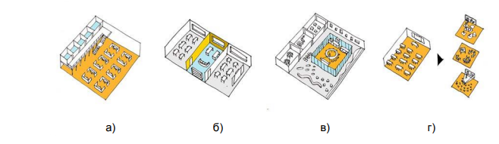
Сурет. 17. Балабақша тәрбиешілердің үй-жайларын ұйымдастыру принципі: а) кеңсе кеңістігі тәрбиешілер үшін; б) «бөлме-кабинет-бөлме» жүйесі; в) ішкі және сыртқы кеңістіктер тәрбиешілердің демалысы үшін; г) бөлменің тәрбиешілер талаптарына сәйкестігі.
Жоғарыда сипатталған балабақша кеңістігін ұйымдастырудың Реджио Эмилия педагогикалық әдістемеcі принциптері, шығармашылық және балаларды оқытуға пәнаралық көзқарасқа негізделген. Архитектуралық балабақшалар мен үздік педагогикалық әдістерді жобалау, білім беру кеңістігін қызықты және уақыттың қажеттіліктерін қанағаттандырады. Айта кету керек, балабақша дизайнына жаңаларын енгізу кезінде, құрылыс және санитарлық ондаған жылдар бойы қалыптасқан нормалар ескеру маңызды. Әрбір айтылған қағидалар стандартты дизайн ережелерін толығымен қанағаттандырады, бірақ заманауи білім беру әдістері мен сәулеттік тәсілдерді нормаларға сәйкестендіру қажет [255, с.7].
Н.С. Жумашеваның «Мектепке дейінгі педагогика» оқулығында мектепке дейінгі ересек жастағы балалардың әлеуметтік-эмоционалдық дағдыларын дамытуда заттық-кеңістіктік ортаның маңызды рөлі атап көрсетіледі [257].
Біздің зерттеу жұмысымыздың балабақшасының бірі - Қазақстан Республикасы Президенті Іс басқармасы Медициналық орталығының «Қарлығаш» балабақшасы» РМК (бұдан әрі - Кәсіпорын) мектеп жасына дейінгі балаларды дамытуға білім беру қызметтерін көрсететін Қазақстандағы мектепке дейінгі білім беру саласындағы инновациялық балабақша ретінде қарастырылады. Балабақшаларда интерактивті коммуникативтік технологияларды - «сөйлейтін» қабырғаларды, Реджио ортаны, интерактивті еденді, балалар белсенділігі орталықтарын, робототехника зертханаларын, аква және гидропоникалық қондырғыларды, кванториумдарды және т.б. қолдана отырып, оқыту пәндік-дамыту ортасы ұйымдастырылған.
Астана қаласы «Қарлығаш» балабақшасында гидропоника технологиясы арқылы балалар ғылыми зерттеудің алғашқы дағдыларын меңгереді. Олар күн сайын өсімдіктердің өзгерістерін бақылап, өз бақылауларын ортаға салып, алғашқы тәжірибелік жұмыстарын жүргізеді. Бұл олардың танымдық қабілеттерін арттырып қана қоймай, ғылымға деген сүйіспеншілікті оятады. Реджио элементтері, Гидропоника технологиясы, Реджио-педагогикамен соңғы жылдары Семей қаласының «Өрлеу» балабақшасына да енгізілді.
С.Н. Жиенбаева, Р.К. Бекмағамбетова, А.Ж. Сыздықбаева, Ә.И. Бөлшекпаеваның «Мектепке дейінгі педагогика» еңбегінде мектепке дейінгі ересек жастағы балалардың әлеуметтік-эмоционалдық дамуына қолайлы заттық-кеңістіктік ортаның маңыздылығы ерекше атап өтіледі [258].
С.Л. Новоселова балабақша тәрбиеленушілерінің заттық-дамытушы ортасын зерттеді. Оның еңбектерінде заттық-дамытушы орта мектепке дейінгі балалардың жас ерекшеліктеріне, даму деңгейіне және тәжірибесіне сәйкес өзгеруі тиіс екені атап өтіледі. Ол «Балалардың іс-әрекеті үшін заттық дамушы ортаның болуы қоғамды одан әрі прогреске қажетті бастамамен қамтамасыз етедіБалалық шақтағы заттық орта балаға шығармашылық рухани даму үшін жағдайлар туғызып, одан белгілі бір әрекеттің міндеттерін қою және шешуге қажетті ақпаратты «алу» мүмкіндігін қамтамасыз етуі керек» - дейді [259].
Реджио педагогикасында әлеуметтік-эмоционалды дағдыларды қалыптастыру балаларға өз сезімдерін ашық білдіру және басқалардың эмоцияларын түсіну арқылы жүзеге асады. Топтық жобалар мен ойындар балаларға бір-бірімен ынтымақтасуды, кезекпен әрекет етуді және ортақ шешім қабылдауды үйретеді. [260].
Г.К. Ибрагимова еңбегінде мектепке дейінгі білім беру сапасын бағалау мәселесі қарастырылып, оның ішінде заттық-кеңістіктік ортаның балалардың дамуына әсері талданады [197, с.23].
Реджио тәсілін кейде ғарыш педагогикасы деп те атайды. Неліктен? Өйткені баланың кеңістігі әрқашан жақсы ойластырылған. Түрлі материалдар әдемі және мағыналы түрде орналастырылған, әр бұрыштың өз мақсаты бар. Реджио кеңістігінде табиғи тәртіп орнайды: оны ересектер де, балалар да бағалайды және қолдайды [261].
Реджио тәсілінің ең терең аспектілерінің бірі – «Баланың жүз тілі» тұжырымдамасы. Мәселе мынада: балалар табиғи қарым-қатынас жасаушылар, сондықтан кез-келген қолжетімді құралдармен сөйлесуге ынталандыру керек [221, с.43].
Л.Н. Павлованың еңбегі ерте жастағы балаларға арналған дамытушы орта құру мен тәрбие беру әдістеріне арналған. Бұл еңбек реджио-педагогикаға жақын келетін идеяларды – балаға ортаның маңызын, еркін таңдау мен өзара әрекеттесу мүмкіндіктерін ұсыну арқылы қолдайды [262]. В.А. Петровскиий, Л.М. Кларина, Л.А. Смывина, Л.П. Стрелкова еңбектерінде мектепке дейінгі ұйымдарда балалардың шығармашылық, танымдық және әлеуметтік дамуына ықпал ететін дамытушы орта құрудың теориялық және практикалық негіздерін сипаттайды. Жұмыста ұсынылған тәсілдер реджио-педагогикадағы негізгі қағидалармен – балаға ортаның ықпалы мен өзіндік зерттеуіне жағдай жасау идеяларымен үйлеседі [263].
Н.А. Виноградова мен Н.В. Микляева еңбегінде интерактивті заттық-дамытушы және ойын ортасының мектепке дейінгі балалардың дамуына ықпалы қарастырылады. Бұл идеялар реджио-педагогикасымен үйлеседі, өйткені онда дамытушы орта баланың белсенділігін қолдап, оның жеке тәжірибесі мен әлеуметтік дағдыларын байытуға бағытталған [264].
О.А. Комарова заттық-ойын ортасын баланың іс-әрекетке белсенді араласуын қамтамасыз ететін, ойыншықтар мен жабдықтар арқылы ұйымдастырылған кеңістік ретінде сипаттайды. Мұндай орта мектепке дейінгі ересек жастағы балалардың әлеуметтік-эмоционалдық дамуына әсер етіп, олардың қарым-қатынасқа түсуін, өз сезімдерін білдіруін және өзін еркін сезінуін қолдайды [265].
А.Г. Гогоберидзе, О.В. Солнцева еңбектерінде дамытушы ортаның баланың дағдыларын қалыптастыруға ықпал ететінін, яғни өзара әрекеттесу, өзін-өзі реттеу және эмоцияларын білдіру қабілеттерін дамытуға мүмкіндік беретінін көрсетеді. Бұл идеялар реджио-педагогикасымен үндесіп, бала үшін мағыналы, ынталандырушы және өзара қарым-қатынасқа бағытталған ортаны құрудың маңыздылығын дәлелдейді [248, с.52].
Е.О. Смирнова дамытушы ортаның балалардың әлеуметтік-эмоционалдық дағдыларын жетілдіруге, олардың өзара әрекеттесуін, эмоцияларын реттеуі мен өзін еркін сезінуін қамтамасыз етуге бағытталуы тиіс екенін атап өтеді [266].
Ж.Ж. Руссо еңбегінде баланың табиғи дамуын қолдау үшін оны еркіндікке, өзіндік зерттеуге және тәжірибе арқылы үйренуге бағытталған ортада тәрбиелеу қажет екенін атап өтеді. Руссоның көзқарасы реджио- педагогикасымен үндесіп, балаға өз ортасын зерттеуге, дербес шешім қабылдауға және эмоционалдық тәжірибелерін байытуға бағытталған дамытушы кеңістік құру қажеттілігін айқындайды [267].
В.К. Загвоздкин еңбегінде Вальдорф педагогикасының негізгі қағидалары, әсіресе баланың табиғи дамуына сай келетін орта құру маңыздылығы баяндалған. Бұл еңбекте қоршаған заттық орта баланың еркін ойыны мен қиялына әсер ететін, рухани және эстетикалық дамуына жағдай жасайтын құрал ретінде сипатталады [268].
В. А. Зебзеева шетелдік мектепке дейінгі білім беру жүйелерінің тарихи дамуы мен қазіргі тәжірибесін талдайды. Бұл зерттеу Реджио Эмилия педагогикасының контекстінде шетелдік әдістемелерді салыстыра қарастырып, оның маңыздылығын бағалауға мүмкіндік береді [269].
Л.Л. Тимофеева еңбегінде мектепке дейінгі балалардың белсенді танымдық әрекетін дамытуда жобалық әдістің маңыздылығы қарастырылады, бұл балалардың әлеуметтік-эмоционалдық дағдыларын қалыптастыруға ықпал етеді [270].
Алена Олеговнаның еңбегі реджио-педагогиканың денсаулықты сақтау мен танымдық белсенділікті қолдау арқылы балалардың шығармашылық қабілетін дамытудағы рөлін сипаттайды. Ол мектеп жасына дейінгі балалармен жобалық-зерттеу әрекеттерін ұйымдастырудың тиімді әдісі ретінде Реджио әдістемесін ұсынады [271].
С.Ф. Френе еңбегінде баланың өзіндік белсенділігін дамытатын еркін және ынталандырушы заттық-кеңістіктік ортаның маңыздылығы ерекше атап өтіледі [272].
Cadwell L.B. «Bringing Reggio Emilia Home» еңбегінде Реджио Эмилия педагогикасының негізгі идеяларын АҚШ-тағы мектепке дейінгі білім беру жүйесіне бейімдеу тәжірибесі баяндалады [273].
Жан-Жак Руссо баланың табиғи дамуын қолдау үшін оны еркіндікке, өзіндік зерттеуге және тәжірибе арқылы үйренуге бағытталған ортаның маңыздылығын ерекше атап өтеді [267, с.24].
Г.В. Сергеева еңбегінде мектепке дейінгі білім беру ұйымдарында дамытушы заттық-кеңістіктік ортаны құрудың халықаралық тәжірибелері қарастырылады [274].
Фридрих Фребель еңбегінде баланың дамуы үшін арнайы ұйымдастырылған заттық-кеңістіктік ортаның маңыздылығын ерекше атап өтеді. Бұл идея реджио-педагогикасымен үндесіп, балаға өзін еркін сезінуге, өз эмоцияларын білдіруге және қоршаған ортамен белсенді өзара әрекеттесу арқылы әлеуметтік байланыстарды нығайтуға жағдай жасайды [275].
М. Монтессори еңбегінде баланың табиғи дамуына ықпал ететін арнайы ұйымдастырылған заттық-кеңістіктік ортаның маңыздылығы ерекше атап өтіледі. Бұл реджио-педагогикасымен үндесіп, баланың өзіндік зерттеу арқылы эмоцияларын басқаруға, сенімділік қалыптастыруға және қоршаған ортамен қарым-қатынасын нығайтуға мүмкіндік беретін дамытушы кеңістік құру қажеттігін дәлелдейді [169, с.23].
Жапон балабақшасындағы білім беру ортасы да балаға іс-әрекетті таңдау еркіндігін береді. В.К. Загвоздкин еңбегінде Вальдорф педагогикасының мектепке дейінгі білім беру жүйесінде табиғи материалдар мен еркін ойынға негізделген дамытушы ортаны құрудың маңыздылығын ерекше атап өтеді. Бұл көзқарас реджио-педагогикасымен үндесіп, мектепке дейінгі жастағы балалар үшін сенімділік, өзін-өзі тану және эмоционалдық тұрақтылықты дамытуға жағдай жасайтын орта құру қажеттілігін көрсетеді [268, с.44].
В.А. Зебзееваның еңбегі шетелдердегі мектепке дейінгі білім берудің тарихи дамуы мен қазіргі жағдайын сипаттайды. Бұл еңбекте заттық-кеңістіктік ортаның баланың дамуына ықпалы туралы маңызды мәліметтер беріліп, тәрбиелеу үдерісіндегі маңыздылығы атап өтіледі [269, 78].
В.А. Петровскийдің еңбегінде мектепке дейінгі мекемелерде дамытушы ортаны құрудың негізгі қағидаттары қарастырылады. Бұл көзқарас реджио -педагогикасымен үндесіп, мектепке дейінгі балалардың сенімділігін арттыратын, әлеуметтік байланыстарын нығайтатын және эмоционалдық тұрақтылығын қалыптастыратын дамытушы кеңістікті ұйымдастырудың маңыздылығын дәлелдейді [263, с.28].
О.В. Дыбина, Л.А. Пенькова, Н.П. Рахманованың еңбегінде мектепке дейінгі ұйымдарда заттық-кеңістіктік ортаны құрудың бала дамуына тигізетін әсері қарастырылады. Бұл тұжырымдар реджио-педагогикасымен үйлесіп, мектепке дейінгі балалар үшін ынталандырушы, интерактивті және бейімделгіш кеңістік құрудың маңыздылығын дәлелдейді [276].
Н.А. Короткова, Г.В. Глушкова, С.И. Мусиенко еңбегінде мектепке дейінгі ұйымдардағы заттық-кеңістіктік ортаны ұйымдастырудың бала дамуына әсері жан-жақты қарастырылады. Бұл тұжырымдар реджио-педагогикасының қағидаларымен үндесіп, балалардың өзіндік зерттеу жүргізуіне, сенімділік қалыптастыруына және қоршаған ортамен қарым-қатынас жасауына мүмкіндік беретін кеңістікті ұйымдастырудың маңыздылығын айқындайды [277].
Е.В. Везетиудің еңбегінде педагогикалық жобалаудың теориялық негіздері қарастырылып, оның ішінде заттық-кеңістіктік ортаны құрудың бала дамуына әсері ерекше атап өтіледі [278].
«Балалық шақ» бағдарламасы (авторлар: Т.И. Бабаева, А.Г. Гогоберидзе, О.В. Солнцева және т.б.) мектепке дейінгі мекемелерде бай, дамытушы заттық-кеңістіктік ортаны құрудың маңыздылығын ерекше атап өтеді [279].
Театр бұрышы пәндік-дамытушылық ортаның маңызды нысаны болып табылады, өйткені бұл топты біріктіруге және балаларды қызықты идеямен біріктіруге көмектесетін театр қызметі. Сонымен қатар, кеңістікті дұрыс ұйымдастыру және белсенді әрекеттерге арналған аймақтардың болуы балалардың психоэмоционалдық тұрақтылығын сақтауға, өзін-өзі реттеу қабілетін дамытуға және топ ішінде жағымды қарым-қатынас орнатуға көмектеседі [280].
Реджио-педагогикада жобалық жұмыс ерекше орын алады. Жұмыстың тақырыбы қазіргі кездегі балалардың сұрақтары мен мүдделеріне сүйене отырып, өздігінен анықталады және бүкіл топты жинау кезінде әр күні таңертең талқыланады [354].
Н.М. Крылова еңбегінде мектепке дейінгі білім беруде баланың эмоционалдық жайлылығын қамтамасыз ететін заттық-кеңістіктік ортаның маңыздылығы ерекше атап өтіледі [281].
Л.Н. Латипова еңбегінде мектепке дейінгі білім беру ұйымдарында дамытушы заттық-кеңістіктік ортаны жобалаудың маңыздылығы қарастырылады. Бұл тұжырым реджио-педагогикасымен үндесіп, мектепке дейінгі балалардың эмоционалдық тұрақтылығын қалыптастыруға, өзара әрекеттесуін нығайтуға және өзіндік зерттеу дағдыларын дамытуға бағытталған кеңістікті ұйымдастырудың маңыздылығын дәлелдейді [282].
И.Г. Шендрик еңбегінде білім беру кеңістігін жобалау теориясы қарастырылып, оның баланың дамуына әсері талданады. Бұл көзқарас реджио -педагогикасымен үндесіп, балалардың дербестігін, сенімділігін және әлеуметтік бейімделуін дамыту үшін ынталандырушы және интерактивті кеңістік құрудың маңыздылығын көрсетеді [283].
В.С.Безрукова еңбегінде педагогикалық жобалаудың маңыздылығы қарастырылып, білім беру кеңістігін мақсатты түрде ұйымдастырудың қажеттілігі ерекше атап өтіледі. Бұл көзқарас реджио-педагогикасымен үндесіп, балалардың өзін еркін сезінуіне, сенімділігін арттыруға және әлеуметтік бейімделуін дамытуға жағдай жасайтын ынталандырушы және интерактивті орта қалыптастырудың маңыздылығын дәлелдейді [284].
О.А. Чернова және И.Г. Шендриктің оқу әдістемелік құралында білім беру кеңістігін мақсатты түрде ұйымдастырудың маңыздылығы қарастырылады. Бұл тұжырым реджио-педагогикасымен үндесіп, балалардың сенімділігі мен әлеуметтік бейімделуін нығайтуға, сондай-ақ шығармашылық қабілеттерін дамытуға ықпал ететін дамытушы және ынталандырушы кеңістікті қалыптастырудың маңыздылығын көрсетеді [285].
Буланова-Топоркова және авторластарының еңбегі педагогикалық технологиялардың теориялық негіздері мен олардың білім беру процесіндегі қолданылуын сипаттайды. Бұл еңбек мектепке дейінгі тәрбие жүйесінде, әсіресе Реджо-әдісін енгізуде, баланың шығармашылығы мен дербестігін дамытуға ықпал ететін заманауи әдістерді ұсынуымен құнды [286].
Ғалым Е.А. Рыбакованың зерттеуінде заттық-кеңістіктік орта мектепке дейінгі ересек жастағы балалардың әлеуметтік-эмоционалдық қабілеттерін дамытуда маңызды рөл атқарады, өйткені ол олардың шығармашылық белсенділігін арттырып, өзін-өзі білдіруіне жағдай жасайды [287].
С.И. Гессеннің педагогика негіздеріне сәйкес, дамытушы орта балалардың өзара әрекеттесуін ұйымдастырып, олардың әлеуметтік байланыстарын нығайтуына және эмоцияларын реттеуіне көмектеседі. Осындай ортада бала өзін еркін сезініп, шығармашылық қабілеттерін дамыта отырып, қоғаммен үйлесімді қарым-қатынас жасауға бейімделеді [288].
Н.С. Стерхова өзінің кандидаттық диссертациясында мектепке дейінгі жастағы балалардың көркемдік талғамын сәулет өнері арқылы тәрбиелеудің әдістері мен мазмұнын зерттейді. Бұл еңбек реджио-педагогикамен үндес, себебі ол баланың эстетикалық қабылдауын дамытуға және қоршаған ортаны шығармашылық тұрғыда тануға мүмкіндік береді [289].
Л.А. Параманованың зерттеулері көрсеткендей, дамытушы орта ересек адамның қолдауымен баланың өз бетінше әрекет етуіне, жаңа шешімдер іздеуіне және әлеуметтік өзара әрекеттесу дағдыларын жетілдіруіне жағдай жасайды. Л.А. Параманова зерттеулеріне сәйкес, дамытушы орта баланың шығармашылық белсенділігін арттырып, еркін шешім қабылдауға, өз ойын жеткізуге және эмоционалдық күйін білдіруге жағдай жасайды. Сонымен қатар, осындай ортада балалар өзара қарым-қатынас жасап, бірлескен іс-әрекет арқылы ынтымақтастық пен әлеуметтік бейімделу дағдыларын дамытады [290].
Г.Т. Кобзееваның зерттеуінде көрсетілгендей, жобалық әрекет негізінде ұйымдастырылған орта балалардың өзіндік зерттеу жүргізуіне, өз ойын еркін білдіруіне және топтық жұмыс барысында өзара түсіністік пен ынтымақтастық дағдыларын қалыптастыруға ықпал етеді [291].
С.Н. Иконникованың зерттеуіне сәйкес, тарихи-мәдени орта баланы адамгершілік құндылықтарға баулып, оның эмоциялық сезімдерін дамытып, қоғаммен өзара әрекеттесуін нығайтуға көмектеседі [292].
Қорытындылай келе, балабақша нысандарының пайда болуымен зерттеу нәтижесінде тұжырымдалған принциптер шешілетін болады, балабақшадағы білім беру мәселелері: балабақшаларда педагогикалық балалардың шығармашылық ойлауын дамытуға бағытталған әдістер; кеңістік балабақшалар сапалы білім алуға ықпал етеді; тәрбиешілер де, балалар да балабақша қабырғасында үнемі даму және өзін-өзі жетілдіру мүмкіндігіне ие болу; балалар ол жерге қуана-қуана барады және әрқашан оқуға деген құштарлыққа ие болады.

2 РЕДЖИО ПЕДАГОГИКАСЫ НЕГІЗІНДЕ МЕКТЕПКЕ ДЕЙІНГІ ЕРЕСЕК ЖАСТАҒЫ БАЛАЛАРДЫҢ ӘЛЕУМЕТТІК ДАҒДЫЛАРЫН ДАМЫТУДЫҢ ҒЫЛЫМИ-ӘДІСНАМАЛЫҚ ШАРТТАРЫ

2.1 Мектепке дейінгі ересек жастағы балалардың әлеуметтік -эмоционалдық дағдыларын реджио -педагогикасы негізінде дамытудағы әдіснамалық тұғырлар

Қазіргі білім беру ғылымының дамуында әдіснаманың орны ерекше. Әдіснама – ғылымның теориялық-танымдық және практикалық бағдарын анықтайтын іргелі сала. Ол зерттеу объектісі мен пәнін тану, зерттеу және сипаттау жолдарын жүйелі түрде қарастыратын ұстанымдар, категориялар және тәсілдер жиынтығы ретінде көрінеді. Педагогика ғылымында әдіснама – бұл білім беру шындығын тану жолдары мен оны жүйелеу тәсілдерін анықтайтын теориялық-концептуалдық негіз.
Педагогика ғылымының әдіснамасы тек зерттеу жүргізу тәсілдерінің жиынтығы емес, ол – педагогикалық құбылыстарды ғылыми тұрғыда түсіну мен қайта құрудың жүйесі. Яғни, әдіснама педагогикалық шындықты бейнелеу мен түсіндірудің логикасын, құрылымын, құрылымдық деңгейлерін және құралдарын айқындайтын ғылыми негіз.
В.В.Краевский, Б.Г.Юдин [293] педагогикалық әдіснаманы білім берудің мазмұны мен құрылымын түсіндірудің негізі ретінде қарастырады. Оның пайымдауынша, педагогиканың әдіснамасы – бұл педагогикалық шынайылықты бейнелейтін теориялар, білімдер жасауға қажет тұғырлар мен тәсілдердің қағидалары туралы білім жүйесі. Сонымен қатар, ол әдіснаманы ғылыми зерттеулердің бағдарламаларын, логикасын, әдістерін, олардың сапасын бағалау мен нәтижелерін талдау әрекетінің жүйесі ретінде сипаттайды. Яғни, В.В.Краевский үшін әдіснама – педагогикалық танымды ұйымдастырудың күрделі және тұтас жүйесі. Олар әдіснаманы ғылым дамуының рефлексивті құрылымы ретінде қарастырып, оны тек таным тәсілдерінің жүйесі ғана емес, ғылымның өзін-өзі тануы мен ұйымдастыруының механизмі ретінде сипаттады. Олардың көзқарасы бойынша, әдіснама – белгілі бір ғылыми парадигманың ішкі құрылымын, логикасын және бағыт-бағдарын анықтайтын құрал. Б.Г.Юдин әдіснаманы теориялық білім мен практикалық әрекетті байланыстырушы дәнекер ретінде бағалайды. Бұл идея педагогикада теория мен тәжірибе бірлігін қамтамасыз етудің маңызды негізі болып табылады.
Ал, отандық педагогикада А.А.Бейсенбаева [294] педагогикалық әдіснаманы білім беру процесінің мазмұндық және технологиялық бірлігін қамтамасыз ететін ғылыми ұстанымдар жүйесі ретінде қарастырады. Оның еңбектерінде әдіснама педагогикалық құбылыстарды зерттеудің ғана емес, сонымен бірге білім беру жүйесін жобалаудың, оны қайта құрудың теориялық негізі ретінде де көрініс табады.
А.А.Бейсенбаеваның пікірінше, әдіснамалық деңгейде педагогикалық шындықты тану – бұл оны теориялық модельдеу, құрылымдау және педагогикалық үрдіске енгізу.
Ш.Т.Таубаева [295] әдіснаманы педагогикалық зерттеудің логикасын айқындайтын, теориялық жүйе мен практикалық бағыттылықты біріктіретін құрал ретінде қарастырады. Ол әдіснаманы зерттеудің барлық кезеңдерінде – мақсат қоюдан бастап, нәтижені интерпретациялауға дейін – қолданылатын ғылыми негіз ретінде бағалайды. Ш.Т.Таубаеваның еңбектерінде педагогикалық әдіснаманың мәдениеттанулық, аксиологиялық және тұлғалық қырлары терең қарастырылып, оның педагогикалық шындықпен өзара байланысы жүйелі түрде ашылады.
Педагогикалық әдіснама бірнеше деңгейден тұрады:
1. Философиялық деңгей – білім беру процесінің дүниетанымдық және онтологиялық негіздерін анықтайды. Бұл деңгейде педагогикалық құбылыстар жалпы болмыс заңдылықтарымен байланыста қарастырылады.
2. Жалпы ғылыми әдіснама – педагогика ғылымының жалпы ғылыми негіздерін, ұғымдар жүйесін, ғылыми таным заңдылықтарын қамтиды. Бұл деңгейде педагогикалық зерттеулер ғылыми әдістермен, логикалық талдау мен жүйелілік принциптерімен негізделеді.
3. Нақты-ғылыми әдіснама – педагогика ғылымына тән ерекше категориялар мен теориялық жүйелерді зерттейтін деңгей. Мұнда педагогикалық үрдістің өзіндік заңдылықтары мен мазмұны зерттеледі.
4. Технологиялық әдіснама – педагогикалық әрекеттің практикалық аспектілеріне, оқыту мен тәрбиелеу технологияларын қолдану, жетілдіру және бағалауға бағытталады.
Педагогика ғылымында әдіснамалық тұғырлар педагогикалық құбылыстарды белгілі бір қырынан қарастыруды, оларды ұйымдастыру мен басқарудың теориялық негіздерін білдіреді. Әдіснамалық тұғыр – бұл зерттеу педагогикалық әрекет барысында ұстанатын жетекші бағыт, ол зерттеушінің көзқарасын, ғылыми парадигмасын, педагогикалық процесті түсіну жолын айқындайды.
Көптеген ғалымдардың пайымдауынша, әдіснамалық тұғырлар педагогикалық процесті жаңаша пайымдауға, оның тиімділігін арттыруға, субъектілер арасындағы өзара әрекетті жаңа деңгейге көтеруге ықпал етеді. Мысалы, А.В.Хуторской [296] әдіснамалық тұғырды педагогикалық әрекетті ұйымдастыру мен жобалаудағы «бағыт беруші компас» деп бейнелейді.
Педагогикада әдіснамалық тұғырлар баланың дамуын, тұлғалық ерекшелігін, әлеуметтік ортамен байланысын түсінудің теориялық негізін құрайды. Олар арқылы педагогикалық әрекетті тек сыртқы басқару емес, баланың ішкі әлемімен үйлесімді әрекеттесу ретінде ұйымдастыруға мүмкіндік туады.
Қазіргі заманғы педагогикада әдіснама:
- ғылыми-педагогикалық зерттеулердің теориялық негізін қамтамасыз етеді;
- білім беру процесін жобалау мен бағалаудың логикасын анықтайды;
- теория мен практиканы байланыстырушы көпір қызметін атқарады;
- жаңа педагогикалық парадигмаларды түсіндіруге мүмкіндік береді;
- инновациялық педагогикалық идеяларды жүйелеудің құралына айналады.
Бүгінгі таңда білім беру кеңістігі тұлғалық-бағдарлы, креативті және интеграцияланған сипатта дамып отыр. Осындай жағдайда педагогикалық әдіснама – бұл білім беру жүйесін түсінудің, дамытудың және түрлендірудің ең сенімді теориялық арқауы болып қала береді.
Біздің зерттеу жұмысымызға бірнеше әдіснамалық тұғырлар негіз болды. Бұл тұғырлар зерттеудің теориялық-әдіснамалық бағытын айқындап, мектеп жасына дейінгі балалардың әлеуметтік-эмоционалдық дағдыларын дамыту процесін жан-жақты зерделеуге мүмкіндік берді. Әрбір тұғыр педагогикалық құбылыстарды белгілі бір қырынан қарастыруға жағдай жасап, білім беру үдерісінің мазмұны мен ұйымдастырылуын жүйелі түсіндіруге ықпал етті (сурет 18).

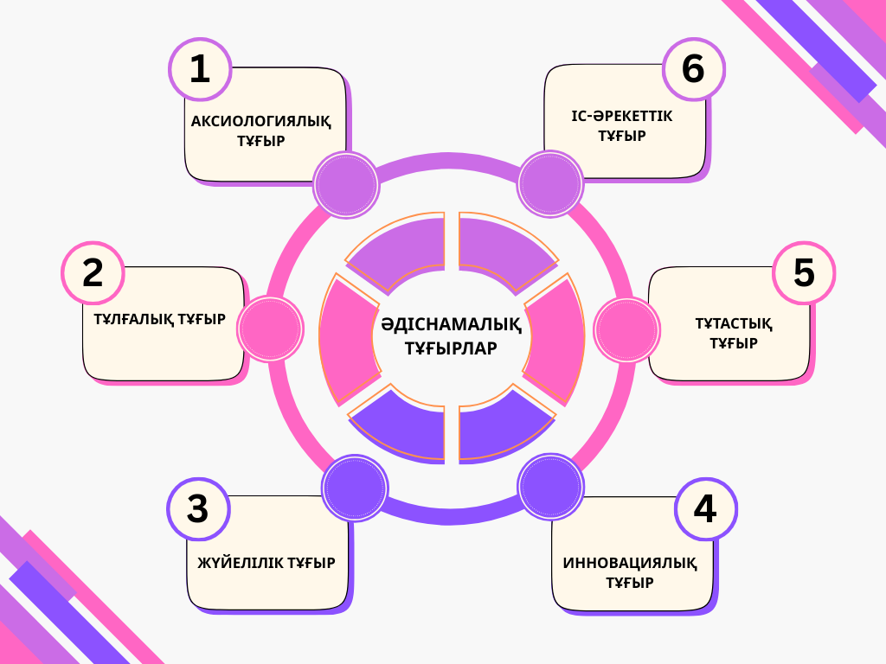
Сурет 18 - Мектепке дейінгі ересек жастағы балалардың әлеуметтік -эмоционалдық дағдыларын реджио педагогикасы негізінде дамытудағы әдіснамалық тұғырлар

Қазіргі педагогиканың маңызды міндеттерінің бірі – баланың құндылықтық дүниетанымын, моральдық сезімдерін және рухани-эмоционалдық мәдениетін қалыптастыру. Бұл міндетті шешуде аксиологиялық тұғыр шешуші рөл атқарады.
Аксиологиялық тұғыр – білім беру мен тәрбиелеу үдерісін құндылықтар жүйесіне сүйене отырып ұйымдастыруды көздейтін әдіснамалық негіз. Ол баланы тұлға ретінде танып, оның ішкі әлемін – сенімін, сезімін, қарым-қатынасын – адамгершілік ұстанымдармен үйлестіруге бағытталады.
Аксиология – құндылықтар туралы ғылым. Педагогикалық аксиология осы ғылымды тәрбие және оқыту жүйесіне бейімдейді. Бұл ұғымды педагогика ғылымында негіздеп, дамытқан белгілі зерттеушілер қатарына В.А.Сластенин, Б.М. Бим-Бад, Б.С.Брушлинский, П.Г.Щедровицкий, С.И. Маслов, И.Ф.Исаев, Е.Н. Шиянов, Н.Д.Никандров, А.В. Мудрик, Ю.Б. Орлов, А. Запорожец және т.б. жатады.
Бұл ғалымдар педагогикалық қызметтің өзегінде құндылықтардың жатқанын, ал тәрбиенің басты нәтижесі – тұлғаның құндылықтық бағдарларын қалыптастыру екенін көрсетеді. Мәселен, С.И.Маслов педагогикалық құндылықтарды тұлға дамуының қозғаушы күші ретінде сипаттайды, ал И.Ф.Исаев оларды кәсіби-педагогикалық іс-әрекетті құрылымдайтын, бағыттайтын ішкі бағдарлар жүйесі деп түсіндіреді.
Мектепке дейінгі кезең – баланың эмоциялық қабылдауы, дүниетанымы мен моральдық бағдарлары қалыптасатын ерекше даму сатысы. Бұл жастағы балалар қоршаған ортаны сезім арқылы, байқау, еліктеу және қарым-қатынас арқылы таниды. Сондықтан, аксиологиялық тұғыр мектепке дейінгі тәрбиеде мынадай қағидаттарға негізделеді:
- Бала – жоғары құндылық ретінде танылады.
- Балалық шақ – өзінше құндылыққа ие кезең ретінде қабылданады (А. Запорожец).
- Әрбір эмоциялық тәжірибе – баланың тұлғалық қалыптасуына әсер ететін құбылыс ретінде қарастырылады.
- Педагогикалық ықпал мәжбүрлеу емес, мағына беру арқылы жүзеге асады.
Баланың әлеуметтік-эмоционалдық дағдыларына: өз сезімін тану, эмоцияны білдіру, басқалардың эмоциясын түсіну, жанашырлық көрсету, әлеуметтік мінез-құлық нормаларын сақтау жатады. Бұл дағдылар құндылықтармен тікелей байланысты. Мысалы:
- эмпатия – «өзгеге қамқор болу» құндылығы арқылы қалыптасады;
- ашуын басқару – «ішкі жауапкершілік пен сабыр» құндылықтарымен;
- қарым-қатынас – «сенім», «адалдық», «жақсылық» ұғымдарын меңгерумен тығыз байланысты.
Педагог балаға эмоцияны тек танытып қана қоймай, оны құндылықтық мағынамен ұғындыруы тиіс: неге біреуді ренжітпеу маңызды, неге кешірім сұрау – күштіліктің белгісі, не үшін достық – өмірдің маңызды бөлігі.
Педагог – тек білім беруші ғана емес, құндылық үлгісін көрсетуші тұлға. Оның қарым-қатынас стилі, сөйлеу мәнері, баламен диалогы, қиын сәттегі реакциясы – бәрі бала үшін «құндылық туралы үнсіз сабақ». В.А. Сластенин атап өткендей, педагогтің құндылықтық бағдарлары – оның кәсіби шеберлігінің өзегі.
Реджио-педагогикасы аксиологиялық тұғырмен терең қабысады. Бұл педагогикада:
- баланың құқығы мен еркіндігі, өз ойын білдіру, ішкі сезімін бейнелеу – басты құндылықтар саналады;
- шығармашылық – тек нәтижеге емес, процестегі сезімге мән беру арқылы ұйымдастырылады;
- ортаның эстетикасы – баланың рухани дамуы мен эмоциялық тәжірибесіне әсер ететін маңызды фактор.
Реджио-педагогикасында «орта – үшінші тәрбиеші» қағидасы құндылықтар жүйесін көзбен көру, сезіну, тәжірибе арқылы қабылдау жолымен іске асады. Мысалы, мейірім мен ынтымақтастықты бейнелейтін көркем суреттер, ортақ ережелер мен жобалар – бала үшін құндылықтық тәжірибе кеңістігіне айналады.
Аксиологиялық тұғыр негізінде әлеуметтік-эмоционалдық дағдыларды дамытуда келесі әдістер тиімді:
- Құндылықтық әңгімелер мен диалогтар: «Сен не сезіндің?», «Қалай ойлайсың, бұл дұрыс па?»
- Этикаға негізделген рөлдік ойындар: «Досқа көмектесу», «Кешірім сұрау», «Сыйластық»
- Көркемдік әрекеттер: сурет, коллаж, сахналық қойылым арқылы эмоцияны көркем білдіру
- Жағдаятты талдау: «Егер мен орнында болсам...» секілді құндылықты таңдау тапсырмалары.
Аксиологиялық тұғыр – бала тәрбиесін адамгершілік, рухани және мәдени өлшемдермен байытатын ғылыми негіз. Бұл тұғыр арқылы баланың әлеуметтік-эмоционалдық дағдылары жай ғана мінез-құлық емес, тұлғаның ішкі жан-дүниесін бейнелейтін өмірлік бағдарлар ретінде қалыптасады. Реджио- педагогикасы осы құндылықтық көзқарасты кеңейтіп, баланың өз-өзімен және әлеммен үйлесімді болуына ықпал ететін орта мен әдістер жүйесін ұсынады.
Қазіргі заманғы педагогиканың дамуы білім алушыны тұлға ретінде тануға, оның жеке ерекшеліктерін, қабілеттерін, эмоциялық және әлеуметтік қажеттіліктерін мойындауға бағытталған. Осындай бағдардың теориялық-әдіснамалық негізі ретінде тұлғалық тұғыр қарастырылады. Бұл тұғыр тәрбиелеу мен оқыту үдерісін баланың ішкі әлемімен, құндылықтық бағдарларымен, мотивациясы мен өзін-өзі танытуына деген ұмтылысымен тікелей байланыстыра отырып ұйымдастыруды көздейді.
Тұлғалық тұғыр педагогикада гуманистік дәстүрлермен сабақтасып, баланың тұлғалық болмысын басты құндылық ретінде тануға негізделеді. Бұл бағытты зерттеген ғалымдардың қатарында В.Д. Сериков, О.С. Газман, И.А. Зимняя, Г.Д. Кириллова, Е.И. Казакова, И.М. Лузина, Н.А. Селиванова, С.И. Маслов, В.В. Краевский, Я.А. Коменский, Ж.Ж. Руссо, К.Д. Ушинский, Л.Н. Толстой, А.С. Макаренко және т.б. бар.
- В.Д. Сериков тұлғалық тұғырды білім беру мазмұны мен технологиясын оқушының өмірлік мағынасымен байланыстыратын әдіснама ретінде қарастырады.
- О.С. Газман бұл тұғырды білім беруді бала мен педагог арасындағы субъект-субъектілік диалог ретінде сипаттайды, мұнда тәрбиелеу – баланың ішкі даму мүмкіндігін ашу құралы.
- И.А. Зимняя тұлғалық тұғырды оқу үдерісінің барлық компоненттерінде жүзеге асуы тиіс — мотивация, мазмұн, қарым-қатынас, рефлексия, нәтижеге жету жолы деп қарастырады.
Біздің зерттеуімізде тұлғалық тұғыр мектепке дейінгі ересек жастағы балалардың әлеуметтік-эмоционалдық дағдыларын дамытудың негізі ретінде алынды. Бұл тұғырды қолдану:
- әр баланың эмоция мен сезімге қатысты даралануын, сезімдік тәжірибесін, ішкі күйін ескеруге мүмкіндік береді;
- балалардың өзара қарым-қатынасында сенім, еркіндік, жауапкершілік секілді тұлғалық сапаларды дамытуға жағдай жасайды;
- педагог пен бала арасында әріптестікке негізделген эмоционалдық қауіпсіз орта қалыптастыруға бағытталады.
Әлеуметтік-эмоционалдық дағдылар – эмпатия, өзін-өзі түсіну, эмоцияны басқару, қарым-қатынас құру – тұлғаның ішкі әлеуетіне сүйеніп қалыптасатын қабілеттер. Тұлғалық тұғыр бұл қабілеттерді сыртқы бақылау немесе жаттықтыру арқылы емес, баланың ішкі болмысын ашу арқылы дамыту жолын ұсынады.
Тұлғалық бағыттағы педагог:
- әр баланың даралығын мойындайды және сыйлайды;
- эмоциялық жағдайға мән береді, оны тәрбиелеудің және оқытудың мазмұндық бөлігі ретінде қарастырады;
- баламен диалог жүргізеді, оның ішкі күйін қабылдай біледі;
- өзі де тұлға ретінде дамуға дайын – бұл жағдайда педагогтің адамгершілік ұстанымы, кәсіби рефлексиясы және ішкі мәдениеті басты орында тұрады.
Реджио-педагогикасы тұлғалық тұғырмен тығыз байланыста. Бұл әдістеме баланы:
- өзінің шығармашылық әлеуетіне ие дара тұлға ретінде қарастырады;
- оның даму ортасын өзі құруға қатысуына мүмкіндік береді;
- баланың ішкі әлемін, сезімдерін және ойларын тануға көмектесетін құралдарды (көркемдік, визуалды, кеңістік, тілдік емес коммуникация формалары) пайдаланады;
- «жүз тілді» тануға және дамытуға бағытталады, яғни әр баланың өзінше ойлау және сезіну тәсілін мойындайды.
Реджио-педагогикасында «қабылдау», «еркіндік», «мағына» және «эмоция» ұғымдары баланың тұлғалық дамуымен тікелей байланыстырылады. Бұл – баланың таным процесін ғана емес, оның сезінуі мен өзін-өзі түсіну процесін де дамытатын кешенді тәсіл.
Тұлғалық тұғыр – баланы тәрбиелеу мен оқытуда құндылықты, еркіндікті, шығармашылықты және сезімге бейілділікті қамтамасыз ететін заманауи әдіснамалық негіз. Бұл тұғыр мектепке дейінгі балалардың әлеуметтік-эмоционалдық дамуына жағдай жасап, педагогикалық процесте эмоциялық байланыс пен сенімге құрылған серіктестікті қамтамасыз етеді.
Реджио педагогикасының тұлғаны орталыққа қоятын және баланың ішкі әлемін көркемдік-эмоциялық құралдар арқылы тануға негізделген қырлары тұлғалық тұғырмен терең үйлесіп, баланы өзіндік тәжірибе арқылы дамытудың тиімді кеңістігін құрайды.
Қазіргі заманғы педагогикада жүйелілік тұғыр білім беру жүйесінің құрылымдық, мазмұндық және процессуалдық тұтастығын қамтамасыз ететін маңызды әдіснамалық негіз болып табылады. Бұл тұғырдың мәні – педагогикалық құбылыстарды өзара байланысқан, иерархиялық құрылымы бар, динамикалық жүйе ретінде зерттеу мен ұйымдастыруда жатыр. Әсіресе мектепке дейінгі жастағы балалардың әлеуметтік-эмоционалдық дағдыларын дамытуда жүйелілік тұғырдың алатын орны ерекше.
Баланың әлеуметтік-эмоционалдық дамуы - күрделі, көпқырлы, бір-бірімен тығыз байланысты процестер жүйесінен тұрады. Бұл процестерге: эмоцияны тану мен реттеу, өзін және өзгені түсіну, эмпатия, әлеуметтік рөлдерді қабылдау, қарым-қатынас жасау, топтық әрекетке қатысу дағдылары жатады. Аталған дағдыларды тиімді дамыту үшін педагог тек оқыту мен тәрбие әдістерін ғана емес, сонымен қатар барлық педагогикалық үдерістерді, қатысушылардың рөлін, орта мен іс-әрекеттегі байланыстарды тұтас жүйе ретінде ұйымдастыруы қажет.
Жүйелілік тұғырды зерттеген негізгі ғалымдар:
- Жүйелілік ойлаудың бастаулары Платон [9, с.23], Аристотель [10, с.32] еңбектерінен бастау алса, Я.А.Коменский [35, с.98], И.Ф. Гербарт [297], А.Дистервег [298] педагогикалық процесті тұтас жүйе ретінде қарастырған алғашқы ғалымдар қатарында.
- КСРО және кейінгі посткеңестік кеңістіктегі көрнекті зерттеушілер – В.Г.Афанасьев [299], И.В.Блауберг [300], В.Н.Садовский [301], Ю.К.Бабанский [302], В.П. Беспалько [303], ], Б.Т. Лихачев [304 Н.Д. Хмель [305], В.И. Андреев [306], М.Н. Скаткин [307], В.А.Сластенин [308] жүйелік тәсілдің әдіснамалық және қолданбалы қырларын дамытты.
- А.Г.Асмолов [309] жүйелілік қасиеттерге: тұтастық, құрылымдылық, өзара әрекеттестік, ашықтық, иерархиялық ұйымдасу мен көпқырлылықты жатқызады.
Осы ғалымдардың зерттеулері негізінде жүйелілік тұғырды мектепке дейінгі тәрбие мен оқытуда қолдану – педагогикалық процестің тиімділігі мен баланың толыққанды дамуына ықпал етеді.
Реджио-педагогика және жүйелілік тұғыр үндестігі. Реджио -педагогикасының негізін қалаушы Лорис Малагуцци [310] бала дамуын әлеуметтік, эмоционалдық, танымдық және шығармашылық аспектілерді біртұтас жүйе ретінде қарастырды. Бұл тәсілде:
- Баланың жеке тұлға ретінде танылуы;
- Ортаның «үшінші тәрбиеші» ретіндегі рөлі;
- Балалар, ересектер және материалдық орта арасындағы өзара әрекет жүйелілігі;
- Көркем-шығармашылық қызметтің, зерттеушілік іс-әрекеттің жүйелі түрде ұйымдастырылуы – жүйелілік тұғырмен толық үйлеседі.
Бала – бұл белсенді қатысушы, оның ішкі әлемі, эмоциялары мен әлеуметтік әрекеттері тәрбие мен оқыту процесінің негізіне айналады. Міне, осы процесті тиімді ұйымдастыру үшін жүйелілік тәсіл қажет. Ол барлық компоненттердің – мақсат, мазмұн, әдістер, субъектілер (педагог-бала-құрдас), орта және нәтиженің – өзара байланысын қамтамасыз етеді.
Зерттеу жұмысымыздағы жүйелілік тұғырдың рөлі. Зерттеуімізде жүйелілік тұғыр – балалардың әлеуметтік-эмоционалдық дағдыларын дамытуға бағытталған реджио-педагогикасы әдістерін мақсатты, кезеңдік және құрылымдық түрде ұйымдастырудың негізі ретінде қолданылды. Бұл тұғыр:
- Әлеуметтік-эмоционалдық дағдыларды жүйелі диагностикалау мен дамытуға;
- Тәрбиешінің кәсіби әрекетін кешенді жоспарлауға;
- Балалармен жүргізілетін шығармашылық жобалар мен ойын әрекеттерін кезең-кезеңімен ұйымдастыруға;
- Педагогикалық процестегі барша субъектілердің (ата-ана, тәрбиеші, бала) белсенді байланысын орнатуға мүмкіндік береді.
Қазіргі білім беру кеңістігі үздіксіз өзгеріп, жаңарып жатқан жағдайда педагогикалық жүйеде жаңа тәсілдер мен әдістердің пайда болуы заңды құбылыс. Осы тұрғыда инновациялық тұғыр – тәрбиелеу мен оқыту үдерістерін жаңаша ұйымдастыруға, педагогикалық жаңашылдықтарды жобалап, іске асыруға негіз болатын маңызды теориялық-әдіснамалық бағыт ретінде танылуда.
Инновациялық педагогикалық тұғыр – бұл педагогикалық процестегі жаңа идеяларды, технологияларды, әдістерді жобалау, енгізу және игеру үдерістерін қамтитын жүйелі әрекет. Бұл ұғым ХХ ғасырдың екінші жартысында қалыптасып, А.И. Пригожин [311], Н.Р. Юсуфбекова [312], С.Д.Поляков [313], В.С. Лазарев [314], А.В. Хуторской [296, с.101], М.В. Волынская [315], С.В. Куликова [316], Т.Г. Новикова [317] сынды зерттеушілердің еңбектерінде теориялық тұрғыда терең қарастырылды.
Н.Р.Юсуфбекова [312, с.44] педагогикалық инноватиканы «педагогикалық жаңашылдықтарды жасау, меңгеру және практикада қолдану процесі» ретінде қарастыра отырып, бұл тұғырдың басты ерекшелігі – жасампаздық пен шығармашылық ойлау негізінде білім беру мазмұнын үнемі жетілдіру екенін атап көрсетеді. Ал А.И.Пригожин [311, с.23] білім берудегі өзгерістердің екі түрін (монотонды және инновациялық) ажыратып, соңғысы жүйенің сапалы өзгерісін қамтамасыз ететінін негіздеді.
Инновациялық процестердің заңдылықтары ретінде мыналар танылады:
- педагогикалық жаңашылдықтың өмірлік циклі (жобалау – апробация – енгізу – рутинизация);
- инновациялық ортаның тұрақсыздығы және оған бейімделу қажеттігі;
- жаңашылдықтың сәттілігі оның жүйелік іске асуына, құндылықтық негізіне және психоәлеуметтік қолдауына байланысты.
Зерттеуімізде инновациялық тұғыр мектепке дейінгі ересек жастағы балалардың әлеуметтік-эмоционалдық дағдыларын дамытудың жаңаша механизмдерін ұйымдастыруда қолданылды. Бұл тұғыр:
- баланың эмоциялық дағдысын дамытуда дәстүрлі емес, баланы белсенді субъект ретінде танитын әдістерді қолдануға;
- оқу процесінде ашықтық, икемділік, баланың бастамасын қолдау, креативті орта құру арқылы эмоционалдық еркіндік қалыптастыруға;
- педагогтің инновациялық мәдениетін дамытуға, өзгерістерге бейімділік пен шығармашылыққа ұмтылуына ықпал етеді.
Инновациялық тұғыр арқылы әлеуметтік-эмоционалдық даму келесі бағыттарда іске асады:
- сезімді тану, қабылдау және реттеу әрекеттері ойынды, әңгімелесуді, эксперименттерді, драмаландыруды пайдалану арқылы орындалады;
- қарым-қатынастық дағдылар педагогикалық серіктестік, бірлескен жобалар арқылы дамиды;
- эмпатия мен жауапкершілік сезімі рефлексивті сұрақтар, шығармашылық тапсырмалар, құндылыққа бағытталған жағдаяттар негізінде қалыптасады.
Реджио-педагогика – өзгермелі әлемге бейімделе алатын, инновациялық-балаларға бағытталған жүйе. Бұл тәсілдің инновациялық тұғырмен байланысы оның келесі ерекшеліктерінен көрінеді:
- оқу мазмұны – алдын ала берілмейді, ол балалардың қызығушылығы мен идеяларынан туындайды;
- педагог – үйретуші емес, серіктес, ол балалардың ізденісін қолдайтын фасилитатор рөлінде;
- орта – педагогикалық құрал ретінде жобаланады (ғылыми-шығармашылық зертхана, зерттеу кеңістігі, коммуникациялық алаң ретінде);
- құжаттау – оқу процесінің көрінісі, балалардың идеялары мен сезімдері визуализацияланады, бұл – эмоционалдық рефлексияға жол ашады.
Осы арқылы инновациялық тұғыр реджио-педагогикасында баланы оқытудың орталығына орналастырып, оның ішкі әлемін ашуға, тұлғалық әлеуетін еркін көрсетуге мүмкіндік береді.
Инновациялық тұғырды негізге ала отырып, әлеуметтік-эмоционалдық дағдыларды дамыту үшін келесі педагогикалық жаңашыл тәсілдер тиімді екенін зерттеу барысында анықтай алдық:
1. «Ашық шеңбер» әдісі – балалар күн сайын эмоцияларын ортаға салып бөлісетін кеңістік.
2. «Эмоция картасы» – балалар өз көңіл-күйін таңбалар арқылы белгілейді.
3. Суреттегі сезімді табу – көркем сурет немесе фотосурет арқылы эмоционалдық тану қабілетін арттыру.
4. Жобалық ойын-эксперименттер – «Қуаныш зертханасы», «Мейірімділік поштасы», «Жақсылық күнделігі».
5. AR/VR-элементтері бар интерактивті тапсырмалар – эмоциялық реакцияны бақылауға мүмкіндік береді.
Инновациялық тұғыр – білім берудің жаңаша мазмұнын қалыптастырушы әрі педагогикалық тәжірибені терең түрлендіруші күш. Ол мектепке дейінгі ұйымдарда баланың әлеуметтік-эмоционалдық дағдысын жаңашыл, баланың бастамасына негізделген, рефлексивті және шығармашылық әрекет арқылы дамытуға жол ашады.
Реджио-педагогикасы осы тұғырдың шеңберінде жүзеге асып, балалардың «көп дауыстылығын» (баланың жүз тілі) мойындап, тәрбиеші мен баланың инновациялық серіктестігін құруға бағытталған. Бұл – баланың сезімін, ойын, шығармашылығын шынайы тануға жол ашатын инновациялық-эмоционалдық кеңістік.
Тұлғаның үйлесімді дамуын қамтамасыз ету – қазіргі білім беру жүйесінің басты басымдықтарының бірі. Бұл мақсатты жүзеге асыру үшін білім беру процесі оқытудан, тәрбиеден және дамытудан тұратын ажырамас біртұтас жүйе ретінде қарастырылуы қажет. Осыған орай, тұтастық тұғыр– педагогикалық үдерістерді кешенді, үйлесімді, өзара байланысты жүйе ретінде ұйымдастыруға бағытталған маңызды әдіснамалық негіз болып табылады.
Тұтастық тұғырдың теориялық негіздері педагогика ғылымында ежелден қалыптасқан. Бұл бағытты қолдаған көрнекті ойшылдар – Я.А. Коменский [35, с.74], И.Г.Песталоцци [318], А.В.Дистервег [319], П.Ф. Каптерев [320], П.П. Блонский [321], Ю.К. Бабанский [322], В.С.Ильин [323], М.М.Пистрак [324], В.В. Краевский [325], Т.А. Ромм [326], В.П. Пивченко [327], сынды ғалымдар білім беру үдерісінің мазмұндық және формалық бірлігін қамтамасыз етуге ерекше мән берген.
Я.А. Коменский оқыту – тек білім берудің емес, сонымен қатар тұлғаның адамгершілік қасиеттерін қалыптастыруға бағытталған тұтас процесс екенін атап өтті. И.Г.Песталоцци тұтастықты баланың ақыл-ойы, сезімі мен ерік-жігерінің бірлігінде көрсе, А.В.Дистервег оқу-тәрбие процесінің ақыл-ойды дамыту, адамгершілікті тәрбиелеу және практикалық қабілеттерді дамыту сияқты өзара байланысты құрамдастарынан тұратындығын көрсеткен.
Кейінгі зерттеушілердің бірі Ю.К. Бабанский тұтастықты білім, тәрбие, даму, әлеуметтік тәжірибе, эмоциялық қатынас, шығармашылық әрекеттердің өзара үйлесімділігінде деп бағалайды. Ал В.В.Краевский білім беру мазмұнының тұтастығын:
- ғылыми білім,
- практикалық дағды,
- шығармашылық әрекет,
- эмоциялық тәжірибе деп бөліп көрсетеді.
Зерттеуімізде тұтастық тұғыр – мектепке дейінгі ересек жастағы балалардың әлеуметтік-эмоционалдық дағдыларын кешенді дамытуға мүмкіндік беретін әдіснамалық негіз ретінде қолданылды. Бұл тұғырды ұстану келесі маңызды педагогикалық қағидаларды қамтамасыз етті:
- Оқыту, тәрбие және даму үдерістерінің өзара байланысын сақтау;
- Әлеуметтік-эмоционалдық дағдыларды баланың барлық іс-әрекетінде – ойында, шығармашылықта, қарым-қатынаста, рефлексияда қалыптастыру;
- Эмоцияны тану, реттеу, басқаның сезімін түсіну дағдыларын баланың тұлғалық тәжірибесімен байланыстырып дамыту;
- Педагог, бала және орта арасындағы біртұтас өзара әрекет кеңістігін құру.
Реджио педагогикасы – баланың әлемді тануын, сезімін, қарым-қатынасын және шығармашылығын тұтас қабылдайтын көзқарас. Бұл жүйеде:
- Бала тек танушы емес, сезінуші және туындатушы тұлға ретінде танылады;
- Білім мазмұны баланың қызығушылығына, эмоциялық тәжірибесіне және шығармашылық әрекетіне негізделеді;
- Қоршаған орта – баланың сезімін, ойларын, әрекеттерін тұтастай ұйымдастыратын динамикалық жүйе ретінде жобаланады;
- Баланың эмоционалдық дамуы вербалды емес тілдер (қимыл, бояу, форма, кеңістік, дыбыс, мүсін) арқылы да қалыптасады – бұл тұтастықтың маңызды көрінісі.
Осылайша, реджио-педагогикасы баланың әлеуметтік-эмоционалдық дамуын тек оқыту мазмұны арқылы емес, көпқырлы эмоционалдық және көркемдік тәжірибемен ұштастыра жүзеге асырады. Бұл – тұтастық тұғырдың Реджио жүйесінде табиғи түрде іске асуының жарқын мысалы.
Тұтастық тұғыр – мектепке дейінгі тәрбие мен оқыту жүйесінде баланың әлеуметтік-эмоционалдық дағдыларын кешенді дамытуға мүмкіндік беретін әдіснамалық негіз. Бұл тұғыр баланы жан-жақты, үйлесімді, эмоционалдық тұрғыдан бай тұлға ретінде қарастыруға, тәрбиелеу мен оқытуды шынайы өмірлік тәжірибемен байланыстыруға, педагогикалық процесті мағыналы, эмоционалды, құндылықты және әрекетке бағытталған жүйе ретінде ұйымдастыруға жағдай жасайды.
Заманауи білім беру жүйесінің басты мақсаты – баланың тұлғалық даму әлеуетін толық іске асыру, оны өмірлік маңызды жағдайларда әрекет ете алатын белсенді субъект ретінде қалыптастыру. Бұл мақсатты орындаудың ең пәрменді жолдарының бірі – іс-әрекеттік тұғырды қолдану. Аталған тұғыр білім беруді баланың танымдық, әлеуметтік және эмоционалдық дамуын әрекет арқылы қамтамасыз ететін кешенді үдеріс ретінде қарастырады.
Іс-әрекеттік тұғырдың әдіснамалық іргетасын А.Н.Леонтьев [111, с.28], Л.С.Выготский [215, с.44], Д.Б.Эльконин [98, с.23], А.В.Хуторской [296, с.78], А.Г.Асмолов [309, с.56], М.И.Махмутов [328], Е.В.Бондаревская [329], Дж.Дьюи [157,с.27] сынды ғалымдар қалыптастырды.
- А.Н. Леонтьев адамның тұлғалық қалыптасуы тек қана сыртқы әсермен емес, өз әрекеті арқылы жүретінін дәлелдеді.
- Л.С. Выготский әлеуметтік даму баланың белсенді қатысуы мен әрекетіне негізделетінін атап көрсетті.
- Д.Б. Эльконин мен М.И.Махмутов іс-әрекетті баланың ішкі мотивациясын қалыптастыратын, танымдық белсенділікті дамытатын, эмоционалдық дағдыны жетілдіретін басты құрал ретінде сипаттады.
- А.В.Хуторской оқу әрекетінің құрылымына рефлексия, өзбетіндік, шығармашылық, нәтижеге бағытталу сынды компоненттерді енгізіп, оқыту мазмұнын баланың тәжірибесімен байланыстыру қажеттігін ұсынды.
Мектепке дейінгі кезең – баланың белсенді әрекет арқылы әлемді, адамдарды және өзін танитын табиғи кезеңі. Бұл жастағы балалардың эмоциялары мен әлеуметтік тәжірибесі сыртқы әсерден гөрі өз әрекеттерінің нәтижесінде, қарым-қатынас пен бірлескен әрекетте қалыптасады. Осы орайда, іс-әрекеттік тұғыр:
- эмоцияны тек тануға емес, оны әрекет арқылы сезінуге;
- әлеуметтік нормаларды тәжірибе арқылы меңгеруге;
- эмоциялық күйді рефлексия арқылы түсінуге жол ашады.
Біздің зерттеу жұмысымызда бұл тұғыр бала бойындағы әлеуметтік-эмоционалдық дағдыларды (эмпатия, эмоцияны реттеу, өзін таныту, ынтымақтастық, жанашырлық, сенімділік) дамыту үшін қолданылады. Әрбір педагогикалық әрекет – ойын, жоба, топтық тапсырма, драмаландыру, шығармашылық жұмыс – белгілі бір әлеуметтік-эмоционалдық құндылыққа бағытталып, балалардың сол құбылысты өз бетімен сезінуіне жағдай жасайды.
Іс-әрекеттік тұғырда педагог дәстүрлі «білім жеткізуші» рөлінен алшақтап, баланың тәжірибесін ұйымдастырушы, әрекеттің құрылымдаушысы және эмоциялық серіктесі рөлін атқарады. Педагог баланың қызығушылығы мен ішкі қажеттіліктеріне сүйене отырып, эмоциялық тұрғыдан қауіпсіз, ашық және серіктестікке негізделген әрекет кеңістігін құра білуі тиіс.
Мұндай педагогикалық процесте:
- мақсат – әрекет арқылы дамуға жету;
- әдіс – әрекет барысында туындайтын сұрақтар мен қиындықтарды бірге шешу;
- нәтиже – эмоционалдық теңгерімді, өзін түсінетін және басқаларға жауап бере алатын тұлға.
Реджио Эмилия философиясы мен іс-әрекеттік тұғыр арасында өзара тығыз байланыс бар. Реджио жүйесінде:
- Баланың бастамасы – білім мазмұнының бастауы;
- Әрекет – өзіндік таным мен шығармашылықтың тәсілі;
- Ортаның педагогикалық мәні – әрекетке итермелеуші құрал;
- Бала өз ойын тек сөзбен емес, әрекет арқылы білдіреді («жүз тіл» метафорасы).
Реджио тәсілінде әрекет — тек нәтиже емес, эмоцияны, қарым-қатынасты және тұлғалық мағынаны білдіретін процесс. Сондықтан, мұндай жүйеде баланың эмоциялық және әлеуметтік дамуы оның тәжірибесінен бөлінбей ұйымдастырылады.
Іс-әрекеттік тұғырды негізге ала отырып, әлеуметтік-эмоционалдық дағдыларды дамытуда мынадай әдістер тиімді:
- Драмаландыру арқылы эмоцияны тану – балалар рөлге еніп, белгілі бір кейіпкердің көңіл-күйін сезінеді;
- Әлеуметтік жағдаяттар моделін құрастыру – мысалы, «досымды ренжітіп алдым», «біреу маған көмектесті»;
- Шығармашылық зертхана – бала әрекет арқылы эмоциясын сурет, мүсін, әуен арқылы көрсетеді;
- «Сезімдер шеңбері» – күнделікті шеңберде өз көңіл-күйін сипаттап, әрекеттермен байланысын түсіндіреді.
Іс-әрекеттік тұғыр – мектепке дейінгі балалардың әлеуметтік-эмоционалдық дағдыларын дамытуда тұлғаны толықтай тануға, оның тәжірибесіне негізделген білім беруді ұйымдастыруға мүмкіндік беретін пәрменді әдіснамалық негіз. Бұл тұғыр баланы өз эмоцияларын әрекет арқылы ұғынатын, ішкі әлемін ашық жеткізе алатын, қарым-қатынаста жауапкершілік танытатын тұлға ретінде қалыптастыруға бағытталған.
Реджио-педагогикасы осы тұғырды іске асыруда тәжірибелік, орталықтандырылмаған және креативті тәсілдер ұсынуымен ерекшеленеді. Бала әрекеті – оның тұлғалық мәнін білдірудің басты тіліне айналады.
Әдіснамалық тұғырлар мектеп жасына дейінгі балалардың әлеуметтік-эмоционалдық дағдыларын дамытуда маңызды бағыт-бағдар береді. Олар педагогикалық үдерісті ұйымдастыруда теориялық негіз бола отырып, баланың ішкі жан дүниесін, сезімдік тәжірибесін, қарым-қатынасын терең түсінуге мүмкіндік ашады. Мәселен, аксиологиялық тұғыр арқылы балада құндылыққа негізделген эмоциялық сана қалыптасса, тұлғалық тұғыр әр баланың даралығын ескеруге бағыттайды. Ал іс-әрекеттік және жүйелілік тұғырлар дағдыларды тәжірибе мен құрылымдық байланыс арқылы дамытуды қамтамасыз етеді. Осы тұғырлардың үйлесімді қолданылуы әлеуметтік-эмоционалдық дамудың тиімділігін арттырады (Сурет 19).
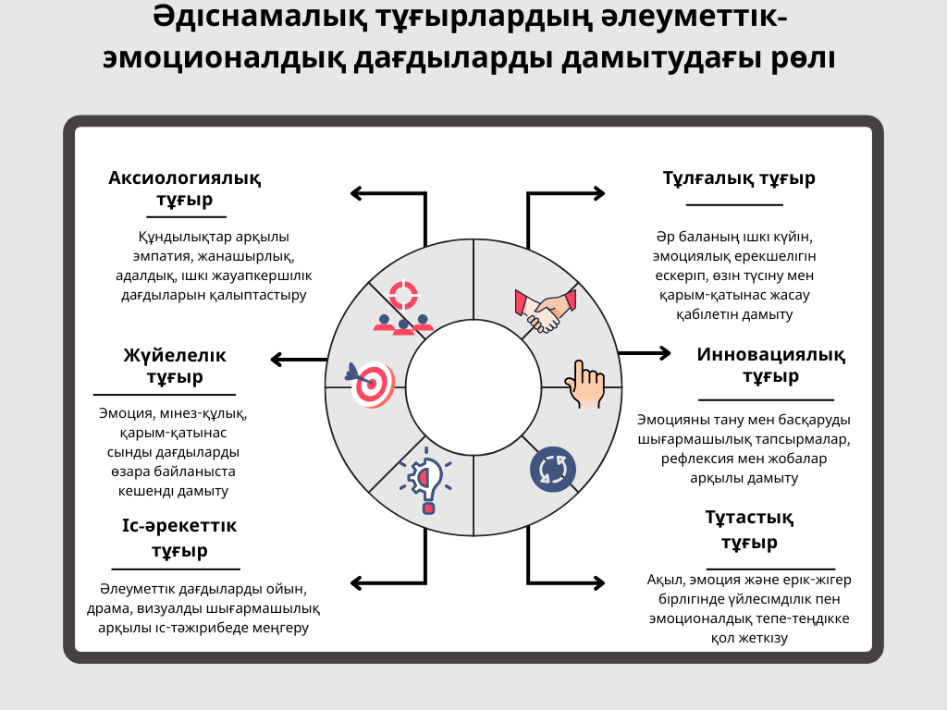
Сурет 19– Әдіснамалық тұғырлардың әлеуметтік-эмоционалдық дағдыларды дамытудағы рөлі

Жоғарыда талданған ғалымдардың ғылыми зерттеулеріне сүйене отырып, біз реджио-педагогикасы негізінде мектеп жасына дейінгі ересек балалардың әлеуметтік-эмоционалдық дағдыларын дамытудағы әдіснамалық тұғырлардың негізгі ұғымдары мен ұстанымдарын жүйелеп, әлеуетін анықтай алдық (кесте 6).
Кесте 6 - Мектеп жасына дейінгі ересек балалардың реджио-педагогикасы негізінде әлеуметтік-эмоционалдық дағдыларын дамытудағы әдіснамалық тұғырлардың әлеуеті
Әдіснамалық тұғырлар | Мазмұны | Қолданылу мақсаты | Реджио педагогикасымен байланысы
1 | 2 | 3 | 4
Аксиологиялық тұғыр | Бұл тұғыр бала тәрбиесін құндылықтар арқылы ұйымдастыруды көздейді. Баланың ішкі жан-дүниесін тану, оның сенімдері мен адамгершілік сезімдерін дамытуға бағытталған. Ғалымдар: В.А.Сластенин [308 с. 97], А. Запорожец. [160, с.82]. | Баланың эмпатия, жанашырлық, адалдық сияқты әлеуметтік-эмоционалдық дағдыларын адамгершілік құндылықтар негізінде дамыту. | Реджио педагогикасында құндылықтар орталықта тұрады. Бала – тұлға, оның еркін ойы мен сезімі құрметтеледі. Ортаның эстетикасы мен мағыналық диалогтар құндылықтарды балаға сіңіреді.
Тұлғалық тұғыр | Баланы қайталанбас тұлға ретінде тану, оның ішкі әлемін, сезімін, мінезін, қабілетін қабылдау мен дамытуға бағытталған. Ғалымдар: В.В. Сериков [435], О.С. Газман [436], И.А. Зимняя [437], Ж.Ж. Руссо [267, с.44]. | Әр баланың ішкі ерекшелігін ескеріп, өз-өзіне сенімді, эмоциясын түсіне алатын және басқалармен байланыс орната алатын тұлға қалыптастыру. | Реджио жүйесінде бала – өз тәжірибесінің авторы. Педагог баламен тең серіктес ретінде әрекет етіп, оның ішкі әлемін зерттеуге көмектеседі.
Жүйелілік тұғыр | Әлеуметтік-эмоционалдық дағдыларды кешенді, құрылымдық, өзара байланыста дамытуға бағытталған. Ғалымдар: В.Г.Афанасьев [299, с.46], Ю.К.Бабанский [302, с.64], А.Г. Асмолов [309, с.28]. | Даму компоненттерін (эмоция, мінез-құлық, қарым-қатынас, мотивация) өзара байланыста дамыту арқылы толыққанды нәтиже алу. | Реджио педагогикасында бала дамуы – орта, бала және ересектердің жүйелі өзара әрекеттесу нәтижесі. Әрбір компонент мағыналық байланыста құрылады.
Инновациялық тұғыр | Педагогикалық үдерісті жаңа идеялар, технологиялар және шығармашылық әдістер арқылы түрлендіру. Ғалымдар: А.И.Пригожин [311, с.67], Н.Р.Юсуфбекова, [312, с.47], С.В.Куликова [316, с.52], | Баланың эмоциялық дағдысын дәстүрлі емес, шығармашылық әрекет пен рефлексия арқылы дамыту. | Реджио тәсілі – үнемі өзгеріп отыратын, баланың идеясына бағытталған инновациялық жүйе. Бала әрекетін құжаттау, эмоциялық эксперименттер – жаңашылдықтың көрінісі.
Іс-әрекеттік тұғыр | Оқу-тәрбие процесін баланың белсенді әрекетіне негіздеп құру. Ғалымдар: А.Н. Леонтьев [111, с.236], Л.С. Выготский [215, с.72], Д.Б. Эльконин [98, с. 66], | Әлеуметтік дағдыларды ойын, жоба, драма, визуалды әрекет арқылы тәжірибе жүзінде меңгеру. | Реджио педагогикасында әрекет – негізгі таным көзі. Бала ойы мен сезімін тек сөзбен емес, әрекет, мүсін, сурет, музыка арқылы білдіреді («жүз тіл»).
Тұтастық тұғыр | Оқыту, тәрбие, даму және қарым-қатынасты ажырамас біртұтас жүйе ретінде қарастыру. Ғалымдар: Я.А. Коменский [35, с.203], Ю.К. Бабанский [302, с.68], В.В. Краевский [325, с.82]. | Баланы ақыл, сезім және ерік тұтастығында дамытып, эмоционалдық тепе-теңдік пен үйлесімділікке қол жеткізу. | Реджио жүйесі эмоция, ой және шығармашылықтың өзара тығыз байланысын қолдайды. Орта, бала және педагог біртұтас әрекет кеңістігін құрайды.
Мектепке дейінгі ересек жастағы балалардың әлеуметтік-эмоционалдық дағдыларын Реджио педагогикасы негізінде дамыту үдерісі педагогикалық әрекетті ғылыми тұрғыдан ұйымдастыруды қажет етеді. Бұл бағытта жүргізілетін жұмыс бірқатар әдіснамалық қағидаттарға сүйенеді. Әдіснамалық қағидаттар – педагогикалық процестің бағыт-бағдарын анықтайтын теориялық бағдарлар, олар баланың тұлғалық, эмоциялық және әлеуметтік дамуын үйлесімді жүзеге асыруға мүмкіндік береді.
Аталған қағидаттарды анықтауда біз В.И.Андреев [306, с.38], Е.М. Шахбазова [330], Н.Д.Никандров [331], Б.Т. Лихачев [304, с.28], Г.А.Цукерман [332], Е.В.Бондаревская [333], А.В.Хуторской [296, с.88], В.А.Кан-Калик [334], сондай-ақ арт-педагогика мен тұлғалық-дамытушы ортаның қағидаларын зерделеген өзге де зерттеушілердің еңбектеріне сүйендік.
Мектепке дейінгі ересек жастағы балалардың әлеуметтік-эмоционалдық дағдыларын Реджио педагогикасы негізінде дамыту процесі – күрделі, көпқырлы, құрылымдық-психологиялық және педагогикалық құбылыс. Бұл үдерісті ғылыми тұрғыда ұйымдастыру бірқатар әдіснамалық қағидаттарға сүйенуді талап етеді.
Зерттеу жұмысымызда біз мектеп жасына дейінгі балалардың әлеуметтік-эмоционалдық дағдыларын реджио педагогикасы негізінде дамытудың заманауи талаптарына сәйкес келетін төмендегідей әдіснамалық қағидаттарды анықтадық:
1. Тұтастық қағидаты. Бұл қағидат педагогикалық процестің барлық құрамдас бөліктерінің (мотивация, таным, эмоция, әрекет, қарым-қатынас) өзара байланыста жұмыс істеуін қарастырады. Бала – «ақыл-сезім-дене» тұтастығында әрекет ететін тіршілік иесі. Осы негізде баланың әлеуметтік-эмоционалдық дамуы тек психологиялық күйге ғана емес, сонымен қатар физикалық белсенділікке, қоршаған ортамен қарым-қатынасқа және когнитивтік белсенділікке тәуелді болады.
2. Субъективтілік және белсенділік қағидаты. Әр бала – қайталанбас тұлға, оның эмоционалдық тәжірибесі, қабылдау ерекшелігі мен өзіне тән мінез-құлқы бар. Осы қағидатқа сүйене отырып, педагог баланы дайын мінез-құлық үлгілеріне икемдеу емес, оның ішкі бастамаларын, сезімдік-танымдық қажеттіліктерін дамытуды көздейді. Бұл баланың белсенділік танытуына, өз эмоциясын танып, оны білдіруге және реттеуге мүмкіндік береді.
3. Жүйелілік және кезеңділік қағидаты. Әлеуметтік-эмоционалдық дағдылар бір мезетте емес, баланың даму деңгейіне сай кезең-кезеңмен қалыптасады. Зерттеуде бұл қағидат әлеуметтік сезімдерді тану → оларды қабылдау → әрекетте қолдану → рефлексия арқылы бағалау бағытында іске асырылады. Әр кезең педагог тарапынан қолдауды, орта ұйымдастыруды және біртіндеп дербестікке көшу мүмкіндігін қажет етеді.
4. Серіктестік пен диалогтік қарым-қатынас қағидаты. Педагог пен бала арасындағы өзара әрекеттестік – тәрбиенің шешуші факторы. Бұл қағидат баланың тұлғалық еркіндігін, пікір айту құқығын, эмоциялық қауіпсіздігін қамтамасыз етеді. Диалогтік ортада бала эмоцияны сөзбен, бейнемен, қимылмен еркін білдіреді. Бұл – Реджио педагогикасының басты қағидаттарымен тығыз байланысты.
5. Эмоциялық қолдау және психологиялық жайлылық қағидаты. Реджио-педагогикасында эмоция – тұлғаның даму орталығы. Сондықтан баланың эмоционалдық күйін сақтау, қолдау, реттеу – педагогикалық жұмыстың іргетасы. Баланы тыңдау, түсіну, эмоциясын қабылдау – оның эмоционалдық дағдысын дамытудың негізгі шарты. Қорқынышсыз, қысымсыз ортада бала сеніммен дамиды.
6. Жеке тәжірибеге негізделу қағидаты. Әр баланың әлеуметтік-эмоционалдық дамуы – оның жеке өмірлік тәжірибесімен байланысты. Педагог бұл тәжірибені байқап, баланың ішкі ресурсын дамыту жолдарын іздеуі тиіс. Бұл – баланың күнделікті өмірде сезінген қуаныш, реніш, таңданыс, қызығушылық сынды эмоцияларын әрекет арқылы талдап, рефлексия жасауына жағдай жасау деген сөз.
7. Көпарналы (полимодальды) даму қағидаты. Реджио философиясында баланың «жүз тілі» бар делінеді. Бұл қағидат баланың сезімін, ойын, көзқарасын түрлі арналармен – сурет, мүсін, қимыл, драма, музыка, әңгіме, құрастыру – жеткізуіне мүмкіндік беруді көздейді. Әлеуметтік-эмоционалдық дағдылар да осы «тілдер» арқылы қалыптасады. Бұл – баланың ішкі дүниесін тереңірек түсінуге және эмоционалдық икемділігін дамытуға жол ашады.
Зерттеуімізге негіз болған осы әдіснамалық қағидаттар мектепке дейінгі ересек жастағы балалардың әлеуметтік-эмоционалдық дағдыларын дамыту процесін тұлғалық, креативті және эмоционалды сезімге бағытталған кеңістік ретінде ұйымдастыруға мүмкіндік береді. Бұл қағидаттар педагогикалық жұмыстың құрылымдық-мазмұндық моделін жобалауда, дидактикалық құралдарды таңдауда және тәрбиеші мен баланың өзара әрекетін ұйымдастыруда негіз болады.
Зерттеуіміздің келесі параграфында реджио педагогикадағы серіктестік мәселесін қарастыруды жөн деп таптық.

2.2 Мектепке дейінгі тәрбие мен оқытудағы әлеуметтік серіктестіктің реджио педагогикасымен сабақтастығы
Қазіргі қоғамдағы әлеуметтік-экономикалық және мәдени өзгерістер білім беру жүйесінен жаңа тәсілдер мен мазмұнды қайта қарауды талап етеді. Бұл үдеріс, әсіресе, баланың тұлғалық қалыптасуының алғашқы және шешуші кезеңі болып табылатын мектепке дейінгі тәрбие мен оқыту саласында ерекше маңызға ие. Осы тұрғыда 2021 жылы бекітілген «Мектепке дейінгі тәрбиелеу мен оқытуды дамыту моделі» [103, 6 б.] баланың жан-жақты дамуын қамтамасыз ететін сапалы білім беру ортасын қалыптастыруда әлеуметтік серіктестік тетіктерін күшейтуді негізгі басымдықтардың бірі ретінде қарастырады. Аталған модельде педагог пен ата-ана арасындағы өзара іс-қимыл – тәрбие мен білім беру процесінің тиімділігін арттырудың маңызды шарты ретінде айқындалады.
Отбасы мен мектепке дейінгі ұйым арасындағы серіктестік қарым-қатынас – баланың әлеуметтік, эмоциялық және когнитивтік дағдыларын үйлесімді дамытуға ықпал ететін шешуші фактор. Баланы тәрбиелеу мен оқыту үдерісінде ата-аналардың белсенді қатысуы, педагогикалық мәдениетінің артуы, педагогтің үйлестіруші ретіндегі кәсіби рөлі – қазіргі білім беру парадигмасына сай үйлестірілуі тиіс [252, 8б.].
Осыған байланысты мектепке дейінгі білім беру кеңістігінде әлеуметтік серіктестікті ұйымдастырудың мазмұны мен механизмдерін ғылыми негізде қарастыру – білім беру сапасын арттыруға, педагог пен ата-ана арасындағы өзара сенімді қарым-қатынасты нығайтуға, бала дамуының әлеуетін ашуға бағытталған өзекті ғылыми-әдістемелік мәселе болып табылады.
Қазіргі таңда әлеуметтік серіктестік білім беру кеңістігінде маңызды ұғымдардың біріне айналып отыр. Бұл ұғымның түп-тамыры әлеуметтік-еңбек қатынастарынан бастау алады. XX ғасырдың ортасынан бастап Батыс Еуропа елдерінде (әсіресе Германия, Франция, Швецияда) әлеуметтік серіктестік жұмыс берушілер мен жұмыскерлер арасындағы қатынастарды реттеудің тиімді тетігі ретінде қолданылды. Ол қоғамдағы әлеуметтік тұрақтылықты қамтамасыз етудің бір жолы ретінде қарастырылды.
Уақыт өте келе әлеуметтік серіктестік ұғымы әлеуметтік-гуманитарлық ғылымдар саласына еніп, білім беру жүйесінде де қолданыс тапты. Бұл үрдіс әсіресе посткеңестік кеңістікте, оның ішінде Қазақстан мен Ресейде XX ғасырдың соңынан бастап белсенді дами бастады. Білім берудегі серіктестік идеясы білім беру процесіне қатысушылар – педагог, ата-ана және қоғам өкілдерінің өзара әрекетін үйлестіруге бағытталды.
Әлеуметтік серіктестіктің мәні мен мазмұнын түсіндіруге бірқатар ғалымдар елеулі үлес қосты. Мәселен, Б.М.Генкин әлеуметтік серіктестікті түрлі әлеуметтік топтар арасындағы мүдделерді келісу мен өзара әрекетті ұйымдастыруға бағытталған идеология, формалар мен әдістер жиынтығы ретінде сипаттайды. Оның пайымдауынша, серіктестік – бұл конструктивті әрекеттестікке негізделген өзара тиімді қарым-қатынас моделі [335, с.28].
О.Д.Никольская әлеуметтік серіктестікті мектепке дейінгі ұйымның ата-аналармен, мемлекеттік және қоғамдық құрылымдармен, мәдени және денсаулық сақтау мекемелерімен байланыстағы өзара келісілген әрекеті ретінде анықтайды [336]. Бұл өзара әрекет баланың жан-жақты дамуына қажетті жағдайлар жасауға бағытталған.
А.В.Козлова әлеуметтік серіктестікті ұйымдастыруда сенім мен теңқұқықтылық қағидатын басшылыққа алуды ұсынады. Ол ата-аналардың тәрбие процесіне толыққанды серіктес ретінде қатысуы тиімділікті арттыратынын дәлелдейді [316, с.320].
Ал О.В.Солодянкина серіктестіктің нәтижелі болуы үшін педагог пен ата-ана арасында өзара сыйластық, мақсаттың бірлігі және тәрбие процесін кезең-кезеңімен бағалау сияқты қағидаттардың сақталуы қажеттігін атап өтеді [337, с.180].
Сонымен қатар, Ю.В.Медова [338] мен Г.Л.Мозжухина [339] педагогикалық әлеуметтік серіктестікті әртүрлі ведомстволық деңгейде өзара әрекет ететін мамандардың (денсаулық сақтау, әлеуметтік қызмет, мәдениет, білім беру салалары) кәсіби бірлестігі ретінде қарастырады. Мұндай өзара әрекет білім беру жүйесінде пәнаралық тәсілдерді жүзеге асырудың пәрменді тетігі болып табылады.
Қазіргі заманғы ғылыми зерттеулерде әлеуметтік серіктестік жүйе ретінде қарастырылады. Е.К.Кашленко бұл жүйенің негізгі компоненттері ретінде мақсат, субъектілер, мазмұн, механизм, нәтиже және әлеует ұғымдарын атап көрсетеді [340]. Оның пайымдауынша, серіктестіктің тиімділігі осы компоненттердің өзара үйлесімділігіне байланысты.
Әлеуметтік серіктестік ұғымының тарихи даму эволюциясы білім беру саласында оның маңызын арттырды. Бүгінде бұл ұғым мектепке дейінгі ұйым мен ата-ананың өзара сенімге, теңқұқықтылыққа, өзара жауапкершілікке негізделген қарым-қатынасын білдіреді. Ол баланың тұлғалық дамуын қолдау мен білім сапасын арттыруға ықпал ететін маңызды педагогикалық шарт болып табылады.
Білім беру кеңістігіндегі әлеуметтік серіктестік – бұл баланың тұлғалық дамуын қамтамасыз ету мақсатында білім беру ұйымы, отбасы және қоғам арасындағы өзара тиімді қарым-қатынастар жүйесі. Бұл құрылымда үш негізгі субъект ерекшеленеді: бала, ата-ана және педагог. Олардың өзара әрекеті білім беру процесінің мазмұнын, тиімділігін және нәтижелілігін айқындайды (сурет 1).

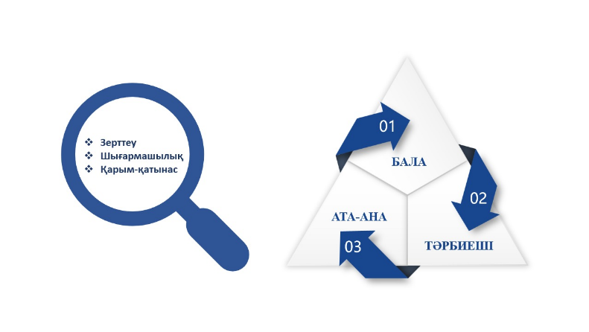
Сурет 20 – Әлеуметтік серіктестіктегі үштік одақ

Қазіргі заманда мектепке дейінгі білім беру жүйесінде сапалы тәрбиелеу мен оқытуды қамтамасыз етудің басты тетіктерінің бірі – әлеуметтік серіктестікке негізделген үштік одақ моделін қалыптастыру. Бұл модельдің негізінде бала, ата-ана және педагог арасындағы өзара сенімге, түсіністікке және ортақ мақсаттарға құрылған серіктестік қарым-қатынас жатыр.
Реджио-педагогикасында әлеуметтік серіктестік маңызды рөл атқарады. Реджио-педагогикасы балалардың өздігінен оқып-үйренуіне, қызығушылықтарына және әлеуетіне негізделген. Әлеуметтік серіктестік – қоғамның түрлі субъектілерінің (мемлекет, ұйым, отбасы, жеке тұлға) өзара келісім мен ынтымақтастыққа негізделген, ортақ әлеуметтік мақсаттарға жетуге бағытталған әрекеттестігі. Мектеп жасына дейінгі баланың әлеуметтік-эмоционалдық дағдысын зерттеген бірқатар беделді ғалымдар мен зерттеушілер бұл тақырыпты ата-аналық стильдер, әлеуметтік орта және табысты әлеуметтену контекстінде қарастырған.
Білім берудегі әлеуметтік серіктестік – педагог, бала және ата-ана арасындағы өзара қарым-қатынас пен бірлескен әрекеттің сапалы деңгейін қамтамасыз ететін маңызды педагогикалық категория. Бұл серіктестік баланың тұлғалық дамуына, әлеуметтік бейімделуіне және өмір бойы білім алуына ықпал ететін күрделі әлеуметтік-педагогикалық құрылым ретінде қарастырылады. Әсіресе, бұл ұғым реджио-педагогикасы шеңберінде ерекше өзектілікке ие.
Реджио философиясында баланың белсенді қатысуы, оның бастамасы мен пікірі – оқу процесінің орталық элементі болып табылады. Бұл тұрғыда Fennessy, Georgeson және Bricheno (2006) әлеуметтік серіктестікті білім беру кеңістігінде өзара әрекет пен рефлексия арқылы ұйымдастырылатын қатынас жүйесі ретінде сипаттайды. Олар балабақшада педагог, бала және ата-ана арасындағы ашық, шынайы диалог арқылы оқыту мен тәрбиелеу тиімді жүзеге асатынын айтады.
Зерттеуші Bakay (2021) әлеуметтік серіктестікті педагогикалық мәдениетпен тығыз байланыстыра отырып, ата-аналарды тек көмекші рөлде емес, білім беру үдерісінің толыққанды серіктестері ретінде қарастыру қажеттігін баса көрсетеді. Ол ата-аналармен жасалатын қарым-қатынасқа құрылымдық, жүйелі және стратегиялық сипат беру арқылы баланың дамуына елеулі әсер етуге болатынын дәлелдейді.
Реджио педагогикасының терең философиялық негізін қарастырған Minischetti және Aluffi Pentini (2024) балалардың субъектілігін (child protagonism) білім берудегі әлеуметтік эмансипация мен адамгершілік қадір-қасиеттің кепілі ретінде қарастырады. Авторлар бала өзіндік ой-пікірге ие, әрекетке бастамашыл тұлға ретінде танылуы қажет екенін атап өтеді. Бұл идея серіктестік қарым-қатынастың басты ұстанымдарына — теңдік, өзара құрмет және сенімге негізделеді.
Реджио тәжірибесінің институционалдық деңгейде қалай іске асырылатынын зерттеген Bennett (2012) мектепке дейінгі ұйымдар мен бастауыш мектеп арасындағы сабақтастықты қамтамасыз етудің маңызын көрсетеді. Ол мектепке дейінгі білім мен міндетті жалпы білім беру арасындағы серіктестіктің маңызына тоқтала отырып, бұл байланыс арқылы білім беру жүйесінің үздіксіздігі мен тұтастығы қалыптасатынын айтады.
Әлеуметтік серіктестікті басқару мен тиімді ұйымдастыру тұрғысынан Billett, Ovens және Clemans (2007) ғылыми негізделген басқару қағидаттарын ұсынады. Олар серіктестік табысты болу үшін мынандай шарттар орындалуы тиіс дейді: ортақ мақсаттар мен құндылықтар, сенімге негізделген басқару, әлеуетті арттыру және жауапкершілікті бөлу. Бұл шарттар әлеуметтік серіктестікті формалды байланыс емес, шынайы әрекеттестікке негізделген ұзақ мерзімді қатынасқа айналдырады.
Ал, Cameron және Moss (2011) әлеуметтік педагогика тұжырымдамасы аясында өзара қатынастағы эмпатия, қолдау көрсету, жанжалдарды шешу және тұлғалық дамуды алдыңғы қатарға шығарады. Авторлар білім берудегі табысты серіктестік – бұл адамдар арасындағы адами қатынастар сапасына тікелей тәуелді екенін дәлелдейді.
Серіктестік процесті білім беру тәжірибесіне енгізу әдістемесіне қатысты Elliott (2004) мен Kaufman (2014) өз еңбектерінде педагогтер, ата-аналар және балалар арасындағы рефлексиялық диалог пен бірлескен әрекетке негізделген орта құрудың маңыздылығын көрсетеді. Олар «білімді көрінетін ету» (making learning visible) ұстанымын қолдай отырып, оқыту процесін ашық, қадағалауға болатын, әрі барлық қатысушыға түсінікті ету білім сапасын және сенімді қарым-қатынасты арттыратынын алға тартады.
Реджио-педагогикасы аясындағы әлеуметтік серіктестік – білім беру процесінің барлық қатысушыларының өзара тең құқықты, жауапты және белсенді әрекеттестігін көздейтін заманауи педагогикалық тәсіл. Ғалымдардың көзқарастары көрсеткендей, бұл серіктестік тек басқару мен ұйымдастыру деңгейінде емес, сонымен қатар тұлғааралық қарым-қатынас пен мәдени-гуманитарлық орта деңгейінде де жүзеге асырылуы тиіс. Әлеуметтік серіктестікке негізделген Reggio Emilia моделі – балаға құрметпен қарау, ата-ананы сенімді серіктес ретінде мойындау және педагогтің бағыттаушы рөлін үйлестіру арқылы білім беру кеңістігін жаңғыртудың тиімді тетігі ретінде қарастырылады.
Реджио педагогикасы аясындағы әлеуметтік серіктестік – бұл жай ғана ынтымақтастық емес, ол — білім беруді гуманистік және демократиялық құндылықтар негізінде қайта құрудың әдіснамалық негізі. Мұндай серіктестік білім алудың мағынасын кеңейтіп, педагогиканы баланың даусын еститін, отбасыны тең серіктес ретінде танитын, ал білім беруді әлеуметтік және мәдени тәжірибе ретінде дамытатын кеңістікке айналдырады.
Реджио-педагогикасында әлеуметтік серіктестік – білім беру процесінің негізгі өзегі.
Бірінші бағыт – бала мен педагог арасындағы серіктестік. Мұнда бала оқыту мен тәрбиенің белсенді қатысушысы ретінде танылады, ал педагог оның қызығушылығына сүйеніп, бағыттаушы рөл атқарады.
Екінші бағыт – педагог пен ата-ана арасындағы қарым-қатынас. Бұл серіктестік өзара сенім мен қолдауға негізделіп, тәрбиелік әрекеттің бірізділігін қамтамасыз етеді. Ата-ана баланың дамуына қатысты шешімдерге қатысып, педагогпен тығыз байланыста болады.
Үшінші бағыт – бала мен қоғамның өзара байланысы. Бала өз ортасының белсенді мүшесі ретінде танылады, ал қоғам баланың әлеуметтенуіне жағдай жасайды. Бұл бағыт арқылы білім беру кеңістігі отбасымен және қауымдастықпен тығыз байланысады.
Төртінші бағыт – оқыту ортасы мен педагогикалық құжаттаманың серіктестік құралы ретіндегі рөлі. Баланың оқу тәжірибесі құжатталып, ата-аналармен, әріптестермен ашық талқыланады.
Реджио педагогикасындағы бұл бағыттар білім беруді баланың өмірімен тығыз байланыстырып, оны орталық тұлға ретінде тануға мүмкіндік береді (Сурет 3).
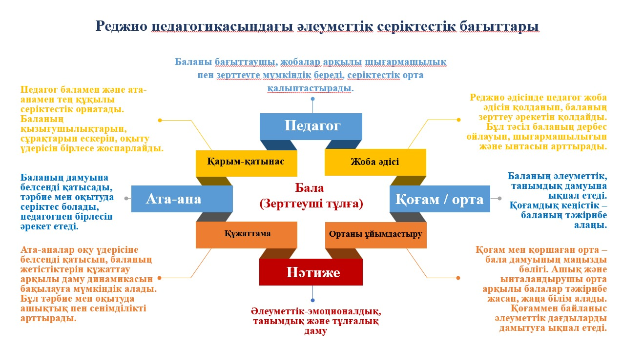
Сурет 21– Реджио педагогикасындағы әлеуметтік серіктестік бағыттары

Кесте 7 - Реджио педагогикасы аясындағы әлеуметтік серіктестік бағыттарының мазмұны мен мақсаты
Серіктестік бағыты | Мазмұны | Мақсаты
Бала мен педагог арасындағы серіктестік | Бала – оқыту мен тәрбиенің белсенді қатысушысы, педагог – бағыттаушы рөлде | Баланың қызығушылығына сай оқыту мен тәрбиелеу
Педагог пен ата-ана арасындағы серіктестік | Өзара сенім, қолдау, шешімдерге ата-ананың қатысуы | Тәрбиелік әрекеттің бірізділігін қамтамасыз ету
Бала мен қоғам арасындағы серіктестік | Бала – ортаның белсенді мүшесі, қоғам – әлеуметтенуге жағдай жасаушы | Баланы қоғаммен өзара әрекетке тарту
Оқыту ортасы мен педагогикалық құжаттама | Оқу тәжірибесінің құжатталуы, ашық талқылау арқылы серіктестік | Оқыту процесін көрнекі, рефлексияға негіздеу
Реджио педагогикасында әлеуметтік серіктестік – бала, педагог және ата-ана арасындағы өзара сенім мен ынтымақтастыққа негізделген жүйе ретінде қарастырылады. Бұл серіктестік төрт бағыт бойынша жүзеге асады: бала мен педагог, педагог пен ата-ана, бала мен қоғам арасындағы өзара әрекет және оқыту ортасы мен педагогикалық құжаттама. Әр бағыт білім беру процесінің тиімділігі мен баланың жан-жақты дамуын қамтамасыз етуге бағытталған.
А.К.Игибаева, Б.Т. Абалакова және А.К. Қозыбаева «Әлеуметтік педагогика» оқу құралында әлеуметтік серіктестікті әлеуметтік-педагогикалық үдерістегі маңызды фактор ретінде қарастырып, оны балалар мен жастарға көмек көрсетуде түрлі ұйымдар мен мекемелердің бірлескен әрекеті ретінде сипаттайды. Ғалымдар әлеуметтік серіктестіктің тиімділігі білім беру мекемелері, отбасы, мемлекеттік және үкіметтік емес ұйымдардың өзара ынтымақтастығына байланысты екенін атап өтеді [341].
Ж.Т. Тасжүрекованың еңбегінде әлеуметтік серіктестік арқылы мектепке дейінгі ұйым, отбасы және қоғам арасындағы өзара байланыстарды нығайтудың маңызын атап өтеді [342].
Х.Т.Наубаеваның зерттеуінде баланың қарым-қатынас жасау, бірлесіп жұмыс істеу, жанашырлық пен өзара түсіністік дағдыларын дамытуға ықпал етіп, оның тұлғалық және эмоционалдық тұрақтылығының қалыптасуына көмектеседі [212, 48б].
Қ.Қ. Шалғынбаеваның әлеуметтік педагогикаға қатысты еңбегін мектеп жасына дейінгі балалармен жұмыс істеуде, әсіресе педагог пен ата-ана арасындағы серіктестікті қалыптастыруда теориялық негіз ретінде алуға болады. Себебі еңбекте әлеуметтік тәрбиелеу, тұлғааралық қарым-қатынас, отбасы мен қоғам арасындағы байланыс мәселелері қарастырылады, ал бұл – мектепке дейінгі кезеңде өте маңызды бағыттары бар [343].
І. Халитова, М.К. Сураншиева, А.И. Булшекбаева еңбектерінде әлеуметтік педагогиканың теориялық негіздері мен тәжірибелік бағыттары қарастырылып, оны мектеп жасына дейінгі балалармен жұмыс барысында педагог пен ата-ана арасындағы серіктестікті қалыптастырудың ғылыми негізі ретінде пайдалануға болады. Бұл еңбек ата-ана мен педагогтың өзара әрекеттестігін күшейту арқылы баланың әлеуметтік дамуына жағдай жасаудың тиімді жолдарын ұсынуға мүмкіндік береді [344].
Ғалым Фридрих Фребель ата-ана мен педагогтың өзара әрекеттестігін баланың дамуына ықпал ететін маңызды серіктестік деп қарастырған [345].
Л.С.Выготскийдің «Психология развития ребенка» еңбегінде баланың танымдық және әлеуметтік дамуының негізі ретінде ересектермен қарым-қатынас, әсіресе ата-ана мен педагогтың өзара ықпалдастығы басты рөл атқаратыны көрсетілген. Бұл еңбекті мектеп жасына дейінгі балалардың дамуына әсер ететін педагог пен ата-ана серіктестігінің психологиялық негіздерін түсіндіру үшін зерттеуге тиімді пайдалануға болады [215, с.76].
Г.В.Головин «Семейная социальная педагогика» атты оқу құралында отбасының әлеуметтік-педагогикалық рөлін, оның бала тәрбиесіндегі әлеуетін және әлеуметтік қолдау жүйесіндегі орнын қарастырады. Бұл еңбекті мектеп жасына дейінгі балалармен жұмыс барысында педагог пен ата-ана арасындағы серіктестікті дамытудағы отбасының әлеуетін негіздеу үшін пайдалануға болады [346].
Diana Baumrind 1960–1970 жылдары ата-ананың бала дамуына әсерін зерттей отырып, үш негізгі тәрбие стилін (authoritative, authoritarian, permissive) және кейін «Maccoby & Martin (1983)» қосқан «uninvolved/neglectful» стилін жіктеді. Бұл типологиялар баланың әлеуметтік және эмоциялық дамуына тікелей ықпал ететіні анықталған. Ертеректегі зерттеулер (Baumrind, 1967; 1971) authoritative ата-аналардың балаларының мектепке дейінгі кезеңде өзін-өзі реттеу, ынталылық және оң бейімделу деңгейі жоғары болатынын көрсеткен.
Одан кейінгі зерттеушілердің бірі «Gartstein & Fagot (2003)» authoritative тәрбие стилі мектепке дейінгі кезеңде әлеуметтік құзыреттілікті, әсіресе өзін-өзі реттеу мен мәселелерді шешу дағдыларын қалыптастыруда ерекше рөл атқаратынын дәлелдеген. Сонымен қатар, «Raver & Knitzer (2002)» әлеуметтік-эмоционалдық құзыреттіліктің бастауыш мектепке табысты бейімделуге когнитивтік дағдылардан да артық ықпал ететінін айтқан.
Төмен табысты отбасылар арасында баланың әлеуметтік-эмоционалдық дамуын зерттеген Brooks-Gunn & Duncan (1997), Bronfenbrenner & Morris (1998), Qi & Kaiser (2003) сынды ғалымдар кедейшілік жағдайы ата-аналық қарым-қатынас пен психоәлеуметтік дамуға кедергі келтіріп, мінез-құлық мәселелерінің туындауына әкелетінін атап көрсеткен. Ал Randolph (1995), Baumrind (1991), Brody & Flor (1998) және Middlemiss (2003) өз еңбектерінде әлеуметтік қауіп-қатері жоғары ортада өскен балалар үшін «authoritarian» немесе «no-nonsense» тәрбие стилінің баланың өзін сақтау, тәртіпке бағыну және мектептегі табысы үшін қорғаныс факторы болатынын алға тартқан.
Қорыта айтқанда, мектепке дейінгі баланың әлеуметтік-эмоционалдық дағдыларын дамыту мәселесі «Baumrind, «Maccoby & Martin, «Gartstein, «Fagot, «Raver, Knitzer, Brooks-Gunn, Bronfenbrenner, Qi, Randolph, Brody, және Middlemiss секілді ғалымдардың еңбектерінде теориялық және эмпирикалық тұрғыдан терең зерттеліп, әртүрлі әлеуметтік-мәдени және экономикалық контекстерде қарастырылған.
Сондай-ақ, Anderson et al. (2001) және Ma et al. (2024) зерттеулері ата-ананың экрандық белсенділікке қатысуы, яғни бірлескен қарау мен мазмұнды талқылау, балалардың әлеуметтік және эмоциялық дағдыларына оң әсер ететінін көрсетеді. Rasmussen et al. (2019) интерактивті қосымшалар мен про-социалды бағдарлама контентінің эмоцияны реттеу қабілетін дамытудағы рөлін дәлелдесе, Nabi & Wolfers (2022) және Scherr et al. (2018) сияқты зерттеушілер ата-ананың экрандағы позитивті мінез-құлықты талдауы мен үлгі көрсетуінің балада эмпатия мен өзін-өзі реттеуді күшейтетінін атап өткен.
Сонымен қатар, Liu et al. (2021) жүргізген лонгитюдтік зерттеу экран уақытының ұзақтығы мектеп жасына дейінгі балалардың кейінгі әлеуметтік-эмоционалдық проблемаларын болжауда маңызды фактор екенін көрсетті. Johnson & Puplampu (2008) ұсынған «техно-экологиялық жүйе» теориясы цифрлық технологиялардың бала дамуына әсерін талдауда жаңа бағыт ұсынады.
Жалпы алғанда, Malti, Noam, Raver, Anderson, Ma, Rasmussen, Nabi, Scherr, Liu, Johnson, Puplampu сынды ғалымдардың еңбектері мектеп жасына дейінгі балалардың әлеуметтік-эмоционалдық дамуына экран уақытының, мазмұн сапасының және ата-аналық қатысудың өзара әсерін теориялық және эмпирикалық тұрғыда сипаттап береді.
Қазіргі кезде осы әлеуметтік серіктестікті қарастырып жүрген шетелдік ғалымдарға тоқталатын болсақ, Tricia David (Ұлыбритания). Ол мектепке дейінгі балалардың әлеуметтену процесін зерттейді, отбасы мен тәрбиешілердің бірлескен ықпалын ерекше атап өтеді [347].

Ғалым Carolyn Pope Edwards (АҚШ) Ерте жастағы балалардың әлеуметтік және мәдени даму ерекшеліктерін зерттеген. Reggio Emilia тәсілін насихаттап, балалар, ата-аналар және педагогтар арасындағы серіктестікті қолдайды [348].
М. Жұмабаевтың Педагогика еңбегінде бала іскерлігі табиғи қабілетпен қатар, дұрыс бағытталған тәрбие мен тәжірибе арқылы дамитыны айтылып, баланың әрекет арқылы үйренуіне ерекше мән беріледі. Ол баланың өз бетінше ізденіп, қателесіп, сол арқылы жетілуін құптайды, бұл реджио- педагогикасындағы баланы белсенді зерттеуші ретінде қарастыру қағидасымен үндеседі [17, 60-61б.].
Реджио-педагогика М. Жұмабаевтың бала танымы туралы тұжырымдарымен үйлеседі. Ғалым атап өткендей, бала айналасындағы заттарды білгісі келіп, сұрақтар қою арқылы ойлау қабілетін жетілдіреді, ал Реджио тәсілі осы үдерісті зерттеу, бақылау және бірлескен талқылау арқылы тереңдетеді [17, 94б]. Тәрбие төрт түрлі: дене тәрбиесі, ақыл тәрбиесі, сұлулық тәрбиесі, хәм құлық тәрбиесі,. Егер де адам баласына осы төрт тәрбие тегіс берілсе, оның тәрбиесі түгел болғаны. Егер де ол жөпшенді ыстық, суық, аштық, жалаңаштық, сықылды тұрмыста жиі ұшырайтын көріністерді елемейтін мықты, берік денелі болса, түзу ойлайтын, дұрыс шешетін, дәл табатын дұрыс ақылды болса, сұлу сөз, сиқырлы үн, әдемі түрден ләззат алып жаны толқынданар-ақ болса, жамандықтан жаны жиреніп, жақсылықты жаны тілеп тұратын құлықты болса, міне осындай болғанда адам баласының дұрыс тәрбие алып, шын адам болғандығы. Балам адам болсын деген ата-ана осы төрт тәрбиені дұрыс орындасын. Жаңа туған бала бір кесек ет қана деуге болады. Оның жан тұрмысы әлі білінбейді. Сондықтан ата-ана жас баланы тәрбие қылғанда күшінің көбін баланың дене тәрбиесіне жұмсауға міндетті. Дене тәрбиесіне жеңіл қарауға болмайды. Жан дұрыс тәрбие қылынса болады, дененің қанша керегі бар деп ойлау дұрыс емес. Дене жанның қабы. Қап берік болса, ішіндегі зат та берік болмақ. Дене-жанның құралы. Құрал мықты болса иесі де мықты. «Сау жан сау денеде ғана болады» деген адамзат дүниесінің ескі мәтелі – шын дұрыс мәтел. Реджио-педагогикасында әлеуметтік серіктестік баланың жан-жақты дамуына ықпал етіп, оның дене, ақыл, сұлулық және құлық тәрбиесін үйлесімді қалыптастыруға мүмкіндік береді, бұл М. Жұмабаевтың «Педагогика» еңбегінде көрсетілген тәрбие тұжырымдарымен толық сәйкес келеді. Педагог М.Жұмабаев атап өткендей, бала тәрбиесі оның табиғи даму ерекшеліктерін ескере отырып жүргізілуі тиіс, ал реджио тәсілі осыны бірлескен тәжірибе, зерттеу және шығармашылық әрекеттер арқылы жүзеге асырады. Осылайша, балалар дене бітімі мықты, ой-өрісі кең, сұлулықты сезіне алатын және адамгершілік қасиеттері қалыптасқан тұлға болып өседі [17, 6б].
Бала түрлі, түсті, һәм қашықтықты кеш айыратын көрінеді. Міне, тәрбиеші балада осы әсерленулердің дұрыс оянуына көмек көрсетуі керек. Яғни, ойнау үшін түрлі түсті доп, түрлі түсті қағаз һәм ағаш беруі мақұл. Бұлармен бала түстерді айырып үйренеді. М. Жұмабаев баланың түстер мен пішіндерді тану қабілетін дамыту үшін әртүрлі материалдармен сезімдік тәжірибе жасауын ұсынса, реджио-педагогикасы да дәл осы принципке сүйеніп, баланың қоршаған ортаны тануын түрлі сенсорлық құралдар арқылы еркін зерттеуіне жағдай жасайды [17, 10б].
Д.С. Башмакова мен А.А. Спиридонова еңбегінде ересек жастағы мектепке дейінгі балалардың коммуникативтік дағдыларын қалыптастыру – олардың әлеуметтік ортада еркін тілдесіп, өз ойы мен сезімін білдіру қабілетін дамытуда маңызды екені айтылған. Бұл Реджио педагогикасындағы баланың өзара байланыс пен ортақ тәжірибе арқылы үйрену принципіне ұқсас келеді [349].
Х.Т.Шерьязданова атап өткен «балалар қоғамының» құрылуы Реджио педагогикасының негізгі қағидаларының біріне ұқсайды, өйткені ортақ зерттеулер мен топтық іс-әрекеттер арқылы балалар қоғамдағы өз орнын сезінеді [350].
М. Морозова еңбегінде аномальды дамитын балалардың танымдық қызығушылықтарын қалыптастырудағы әлеуеті атап өтіледі. Бұл тәсіл әр баланың жеке ерекшеліктерін ескеріп, шығармашылық пен зерттеу арқылы олардың белсенді қатысуын және өзін-өзі тануын қолдайды [351].
С.В. Ильина еңбегінде баланың эмоционалдық дамуына ықпалы, әсіресе құрдастарымен қарым-қатынас жасау арқылы ішкі сезімдерін білдіруге мүмкіндік беретіні көрсетілген. Ильинада: Баланың эмоционалдық дамуы – зерттеудің өзегі. Ол баланың ішкі күйі мен қарым-қатынас дағдыларын дамытуға мән береді. Реджиода: Бала – өз білімінің белсенді авторы. Оның қызығушылығы мен сезімі маңызды [352].
О.В.Серебрякованың еңбегі реджио-педагогикасындағы әлеуметтік серіктестіктің маңыздылығын көрсетеді, өйткені ол ойынның балалар арасындағы қарым-қатынасты дамытудағы диагностикалық және түзетуші рөлін зерттейді [353].
С.К.Кудряшова мен А.М.Каримованың мектепке дейінгі ересек жастағы балаларды зерттеуі реджио-педагогикасындағы әлеуметтік серіктестіктің маңыздылығының ұқсастығын көрсетеді, өйткені бұл тәсіл балалардың ұжымдық қарым-қатынас арқылы танымдық және әлеуметтік дамуын қолдайды [354].
М.М.Мұқановтың «Жас және педагогикалық психология» зерттеуі реджио-педагогикасындағы әлеуметтік серіктестіктің маңыздылығын айқындайды, өйткені ол баланың жас ерекшеліктерін ескере отырып, танымдық және әлеуметтік дамуын қолдаудың қажеттілігін көрсетеді [115, 110б].
Реджио-педагогика С.Н.Жиенбаева, Р.К.Бекмағанбетова, А.Ж.Сыздықбаева және Ә.И. Бөлшекбаеваның зерттеулерімен үндеседі. Ғалымдар атап өткендей, рөлдік және дидактикалық ойындар, әңгімелесу мен кітап оқу баланың әлеуметтік дағдыларын дамытудың негізгі әдістері болып табылады, ал Реджио тәсілі осы әдістерді балалар мен ересектер арасындағы ынтымақтастыққа негіздей отырып тереңдетеді [258, 42-47].
Ал М.Н. Махаманова мектепке дейінгі жастағы балаларда жеке басының қалыптасуы басталады деп санайды. Ойын барысында әртүрлі әлеуметтік рөлдерді сынап көреді, өз іс-әрекеттерін ережелерге бағындыруды үйренеді. Бұл үдеріс олардың «Мен» бейнесін нақты және әлеуетті аспектілерде ажыратуға көмектесіп, оқу мен әлеуметтік ортада тиімді бейімделуіне ықпал етеді [355, 28б].
А.Г. Рузскаяның пікірінше, мектеп жасына дейінгі ересек жастағы балалардың қарым-қатынасының сипаты өзгереді [174, 80б].
Н.Ф Голованова ересек жастағы балалардың бойында «Мен және Қоғам» ұстанымы қалыптасады, ал бұл әлеуметтік байланыстарға тікелей байланысты деген тұжырым жасайды. Осылайша, реджио тәсілі арқылы балалар өзара әрекеттесу мен бірлескен іс-әрекет негізінде қоғамның бір бөлігі ретінде өзін сезініп, әлеуметтік дағдыларын дамытады [356].
Зерттеуші Г.В. Кирике балаларда жануарларға қамқорлыққа тәрбиелеудің маңызды құралы баланың эмоционалдық көңіл-күйіне әсер ететін және оның тіршілік иелеріне аяушылығын оятатын көркем әдебиет екендігін айтқан [357].
А.Р.Уразованың зерттеуінде атап көрсетілген идеялармен үндеседі. Ғалымның пікірінше, балалар мен ересектер арасындағы серіктестік олардың тұлғалық мәдениетін қалыптастыруға, әлеуметтік бейімделуіне және өзін-өзі дамытуына қолайлы орта жасайды [358, 92б.].
Ғалымның зерттеуі бойынша, тұлғаның қалыптасуында әлеуметтік қарым-қатынастар маңызды рөл атқарады, ал реджио тәсілі осы үдерісті балалар мен ересектер арасындағы ынтымақтастық, зерттеу және шығармашылық әрекеттер арқылы жүзеге асырады. Осылайша, баланың өзін-өзі тануы, дербестігі мен эмоционалды интеллектісі дамып, оның әлеуметтік бейімделу мүмкіндіктері артады [359].
Біз мектеп жасына дейінгі ересек жастағы балалардың құрдастарымен қарым-қатынаста әлеуметтік дағдыларын дамытуды балалар субмәдениетінің тұрғысынан қарастырамыз. Ғалым атап өткендей, балалар қоғамдастығы өзіне тән құндылықтар мен қарым-қатынас формаларын қалыптастырады, ал реджио тәсілі бұл процесті еркін зерттеу, шығармашылық және ұжымдық әрекеттер арқылы қолдайды. Осылайша, балалар әлеуметтік ортаның бір бөлігі ретінде өз ойларын еркін білдіріп, ортақ қызметке қатыса отырып, өзара құрмет пен серіктестік дағдыларын дамытады [232, 32б].
Д.С. Башмакова, А.А. Спиридинованың мақаласында әлеуметтік серіктестік балалардың коммуникативтік дағдыларын дамытуға негізделген, бұл мектепке дейінгі ересек жастағы балалардың қарым-қатынасын қалыптастыру туралы зерттеулерімен үндеседі [349, 24].
Мектепке дейінгі жас – балалардың мәдени құндылықтармен және нормалармен, мінез-құлық мәдениетімен белсенді танысу уақыты. А.Г. Гогоберидзенің зерттеулерімен үндеседі [248, с.225].
Е.А.Северинованың зерттеулерінде қарастырылған білім беруді даралау қағидаттары реджио қағидаттарымен сәйкес келеді [360, с.36].
Ғалым атап өткендей, мектепке дейінгі тәрбие баланың қоршаған ортамен өзара әрекеттесуі арқылы жүзеге асады, ал реджио тәсілі бұл процесті зерттеу, шығармашылық және ұжымдық іс-әрекет негізінде дамытады. Осылайша, балалардың әлеуметтік дағдылары қалыптасып, олар өз ойларын еркін білдіруге, топпен жұмыс істеуге және қоршаған әлемді белсенді түрде зерттеуге үйренеді [361, 124б].
Бала басқалардың ортасында бола отырып, өзіне қызмет етеді, сондықтан ол басқалардың қажеттіліктері мен қиындықтарын түсінуі керек. Тәрбиеші нақты мысалдар келтіре отырып, балалардың басқаларға деген қарапайым сыпайылық пен құрметті қалыптастырады [361, 159б.].
Нәзипа Құлжанованың «Қазақ әйелдеріне манифест» еңбегінде көтерілген баланы үлкеннің кішірейтілген көшірмесі емес, дербес тұлға ретінде қарастыру идеясымен толық сәйкес келеді. Ғалым атап өткендей, бала өзіндік тіршілігі мен даму заңдылықтарына ие болғандықтан, оны еркін зерттеуге, ойнауға және тәжірибе жасауға мүмкіндік беретін тәрбие ортасы қажет, ал реджио тәсілі дәл осы қағиданы шығармашылық, әлеуметтік серіктестік және баланың қызығушылығына негізделген оқыту арқылы жүзеге асырады. Осылайша, балалар өз жөнімен дамып, өз қызығушылықтары мен қажеттіліктеріне сай тәрбиеленіп, болашақта өз бетінше ойлайтын, жауапкершілікті сезінетін тұлға ретінде қалыптасады [45, 21б].

Абайдың жетінші қара сөзінде баланың табиғатынан «білсем екен» деп ұмтылуы – оның жан құмары ретінде сипатталады, бұл баланың дүниені танып-білуге деген табиғи талпынысын көрсетеді. Бұл реджио-педагогикасымен толық сәйкес келеді, себебі бұл тәсіл де баланы зерттеуші тұлға ретінде көріп, оның қызығушылығына сүйене отырып, білім алу үдерісін баланың өз тәжірибесі мен сұрағына негіздейді [13, 23-25б].

Т.Н. Меркулова еңбегінде мектепке дейінгі жастағы балалардың ойын арқылы өзара әрекеттесуін педагогикалық қолдаудың маңыздылығы айтылып, ойынның бала дамуына ықпал ететін табиғи құрал екені көрсетіледі. Бұл реджио-педагогикасымен үйлеседі, себебі онда да бала ойыны – зерттеу мен шығармашылықтың негізгі формасы ретінде қарастырылады және тәрбиеші сол үдерісті бағыттаушы, қолдаушы рөлін атқарады [362, 29б].
С. Андабекованың «Мектепке дейінгі педагогика» еңбегінде бала – жеке тұлға ретінде қарастырылып, оның жас ерекшелігіне сай дамуына, қызығушылығы мен белсенділігіне негізделген тәрбиенің қажеттілігі атап өтіледі. Бұл реджио-педагогикасымен үндес, себебі реджио тәсілі де баланы оқу-тәрбие үдерісінің белсенді қатысушысы ретінде танып, оның жеке тәжірибесі мен таңдауын құрметтеуге негізделеді [126, 50-51б].

С.А.Ұзақбаева «Тамыры терең тәрбие» еңбегінде бала – ұлттық құндылықтарды бойына сіңіріп өсетін, рухани-адамгершілік тұрғыда қалыптасуы қажет тұлға ретінде қарастырылады; тәрбие баланың табиғи болмысын ескеріп, оның ішкі жан дүниесіне әсер етуі керек. Бұл реджио -педагогикасымен үндеседі, себебі реджио тәсілі де баланы ішкі еркіндігі мен рухани әлемі бар дербес тұлға ретінде танып, тәрбиені баланың қызығушылығы мен өмірлік тәжірибесіне сүйене отырып ұйымдастырады [363, 232].

Ж.Қ. Дүйсенова мен Қ.Н. Нығметова «Балалар психологиясы» оқулығында баланың танымдық, эмоционалдық және әлеуметтік дамуы өзара тығыз байланыста жүретіні және оның дамуына қоршаған орта мен үлкендердің қарым-қатынасы шешуші ықпал ететіні атап өтіледі. Бұл реджио -педагогикасымен сәйкес келеді, себебі реджио тәсілінде де бала дамуы әлеуметтік серіктестік пен зерттеушілікке негізделіп, тәрбиеші мен орта баланың әлеуетін ашатын басты құралдар ретінде қарастырылады [69, 178б].

Бұл зерттеуде Реджио Эмилия әдісінің негізгі қағидалары мен тәжірибелері талқыланады. Реджио Эмилия тәсілі — мектепке дейінгі және бастауыш білім беруде қолданылатын, балаға бағытталған және конструктивистік өзін-өзі басқаруға негізделген оқу бағдарламасы. Бұл әдіс балалардың өз білімдерін өздері құрастыруына, зерттеу, ашу және ойын арқылы оқуға мүмкіндік береді. Еңбекте балалардың өз ойларын білдірудің көптеген жолдары бар екендігі, олардың «жүз тілі» арқылы өз идеяларын жеткізе алатындығы айтылады [31, 24-27].
Бұл әдістемелік ұсынымдар ата-аналар мен отбасы мүшелерінің білім беру процесіне белсенді қатысуын көздейді, ал Реджио тәсілі осы серіктестікті ортақ жобалар, тәжірибе алмасу және бірлескен шығармашылық әрекеттер арқылы қолдайды. Осылайша, балабақша жанындағы ата-аналар мектептері арқылы балалардың әлеуметтенуі мен тәрбиесі отбасының қолдауымен күшейіп, олардың мәдени және адамгершілік құндылықтары тереңдей түседі [364, 10б].
Аталған ұсынымдарда Қазақстандағы мектепалды жастағы балалардың дамуына қолайлы жағдай жасау, ата-аналарға психологиялық-педагогикалық қолдау көрсету жолдары сипатталған. «Баланың мектепке дайындығы» ұсынымдары мен реджио-педагогикасының ұқсастығы – екеуі де баланың тұлғалық дамуын, жеке қабілеттерін, қызығушылығын ескеруге мән береді. Сонымен қатар, ата-ананың баланың дамуындағы белсенді рөлін мойындай отырып, отбасы мен балабақша арасындағы серіктестікке ерекше көңіл бөледі [365, 11б].
О.Л. Зверева мен Т.В. Кротова бұл еңбекте балабақшадағы ата-аналармен жұмыс жасаудың этнопедагогикалық тәсілдерін зерттеп, отбасы мен тәрбиешінің өзара ынтымақтастығының бала тәрбиесіндегі маңызын айқындаған. Бұл реджио-педагогикасымен ұқсас, себебі реджио тәсілінде де ата-аналар білім беру процесінің белсенді серіктесі ретінде қарастырылып, баланың дамуына ортақ жауапкершілікпен үлес қосуы маңызды рөл атқарады [367, 110б].
О.Л. Зверева мен Т.В. Кротова бұл еңбекте мектепке дейінгі ұйымдарда ата-аналар жиналысын тиімді ұйымдастырудың әдістемесін зерттеп, отбасы мен балабақша арасындағы өзара әрекеттестіктің бала тәрбиесіне әсерін айқындайды. Бұл реджио-педагогикасымен ұқсас, себебі реджио тәсілінде де ата-аналар баланың оқу-тәрбие процесіне белсенді қатысатын серіктес ретінде қарастырылып, тәрбиешілермен бірлесе отырып баланың жан-жақты дамуына ықпал етеді. Ғалым О. Л. Звереванның зерттеуінде мектепке дейінгі мекеме – жас отбасы педагогикалық араласатын халықтық білім беру жүйесіндегі алғашқы қоғамдық тәрбие мекемесі. Мұндай серіктестік нәтижесінде ата-аналар мен педагогтар баланың табиғи қызығушылығын дамытуға, оның тұлғалық өсуін қолдауға және оның әлеуетін толық ашуға мүмкіндік алады [368].
Ю.М. Тонкова мен Н.Н. Веретенникова еңбегінде мектепке дейінгі ұйым мен отбасы арасындағы өзара әрекеттестіктің заманауи формалары зерттеліп, отбасыны тәрбиелеу процесіне белсенді тартудың жолдары қарастырылады. Бұл реджио-педагогикасымен ұқсас, өйткені реджио әдісінде де отбасы мен балабақша арасындағы серіктестік маңызды орын алып, ата-аналар баланың дамуына ықпал ететін толыққанды білім беру ортасының бір бөлігі ретінде қарастырылады [369].
Бұл еңбектерде отбасы мен балабақша арасындағы тиімді қарым-қатынас орнату, ата-аналармен жұмыс жүргізудің әдістемелері мен жоспарлау жолдары зерттелген, бұл реджио-педагогикасымен ұқсас, өйткені онда да ата-аналар білім беру үдерісінің белсенді серіктесі ретінде қарастырылады [370].
Жүсіпбек Аймауытов психология еңбегінде баланың мінез-құлқы мен әрекеті көбіне еліктеу мен әдетке байланысты дамитынын айтып, оны жақсы әдетке үйретуде үлкендердің, әсіресе ата-ананың үлгісі маңызды екенін көрсетеді. Бұл реджио-педагогикасымен сәйкес келеді, себебі реджио тәсілінде де ата-ана баланың алғашқы тәрбиешісі әрі әлеуметтік серіктесі ретінде қарастырылып, олардың баламен бірлескен әрекеті мен үлгісі арқылы жеке тұлғаны қалыптастыруға мән беріледі [19, 128-129б].
А.Т.Бүлекбаеваның еңбегінде балабақша мен отбасы арасындағы өзара әрекеттестіктің белсенді формалары қарастырылып, ата-аналарды білім беру процесіне тартудың маңыздылығы талқыланады. Бұл реджио-педагогикасымен ұқсас, себебі онда да ата-аналар білім беру процесінің ажырамас бөлігі ретінде қарастырылып, олардың белсенді қатысуы баланың жан-жақты дамуына ықпал етеді [371].
Қ. Дүйсенбина және әріптестері жазған оқулықта балалардың жас ерекшеліктеріне сай физиологиялық даму заңдылықтары, ағза жүйелерінің қызметі мен олардың жетілу кезеңдері жан-жақты қарастырылады. Бұл реджио -педагогикасымен тығыз байланысты, себебі реджио тәсілінде де баланың даму кезеңдері мен жеке ерекшеліктерін ескере отырып, оның табиғи дамуына сай оқу-тәрбие ортасын ұйымдастыру басты қағидалардың бірі болып табылады [131, 36б].
Шернаваз Вакіл, Рамона Фриман және Терри Джо Суим Реджио Эмилия әдісінің инклюзивті мектепке дейінгі білім беру бағдарламаларындағы рөлін қарастырады. Бұл тәсілде орта, қоғамдастық (ата-ана, тәрбиеші) және бала арасында тығыз серіктестік орнайды, бұл инклюзивтілікті табиғи және мәнді етеді. Сондай-ақ, шығармашылық, өз ойын білдірудің баламалы жолдары (бала «жүз тілмен» сөйлейді деген идея) ерекше қажеттіліктері бар балаларға қолайлы жағдай туғызатыны айтылған [372].
Карла Ринальдидің «Зерттеу және оқу: Реджио Эмилияда балалар мен ересектердің жұмысы» атты еңбегі Реджио Эмилия әдісінде балалар мен ересектердің бірлескен зерттеу және оқу тәжірибелерін талқылайды. Бұл әдісте ата-аналар білім беру процесінің маңызды серіктестері ретінде қарастырылады, олардың қатысуы балалардың дамуына және қоғамдастықтың нығаюына ықпал етеді [373].
Мағжан Жұмабаев баланың ішкі сезімдерін тәрбие қылғанда тәрбиеші алдымен баланы үйрету керек, тәрбиеші баланың ішкі жан дүниесіне терең үңіліп, оны қорқыту, ұру немесе ұялтумен емес, махаббат, сенім және үлгі арқылы тәрбиелеуі керек екені айқын көрсеткен. Тәрбиеші баланың мінез-құлқы мен сезім әлемін түсініп, дұрыс әрекетті іспен көрсетіп, баланың бойына адамгершілік, жауапкершілік және еркіндік қасиеттерін дарытатын тұлға болуы тиіс. Мағжан Жұмабаев физикалық жазаға теріс қарады; ол тәрбиешіге қойылатын негізгі талаптарды әзірледі: олар кәсібилікке, балаларға деген сүйіспеншілікке, тіл мен жақсы сөйлеуге, баланың жеке басын құрметтеуге негізделген. Реджио педагогикасында әлеуметтік серіктестік баланы жеке тұлға ретінде құрметтеуге негізделеді, бұл Мағжан Жұмабаевтың тәрбиешіге қойылатын талаптарымен үндеседі. Ол тәрбиешінің кәсібилігі мен балаға деген сүйіспеншілігі білім беру үдерісінің табысты болуына тікелей әсер ететінін атап өтсе, реджио әдісінде тәрбиеші мен бала серіктес ретінде әрекет етеді. Бұл тәсілде физикалық жаза мен мәжбүрлеу мүлдем қабылданбайды, керісінше, баланың ойы мен пікірін еркін білдіруі қолдау табады. Мұндай серіктестік ортада бала өзін бағалы сезініп, шығармашылық қабілеттерін дамытып, белсенді түрде білім алады [17, 104-110 б].
Баланың қызығушылығы оянғанда тәрбиеші оған қолдау көрсетіп ары қарай оны жетілдіре білуі керек, бала балабақшадан, мектептен еш уақытта жалықпау керек. [488].
Жүсіпбек Аймауытовтың «Психология» еңбегінде тәрбиеші баланың табиғи икемі мен қызығушылығы оянған сәтті дер кезінде танып, сол бағытта оны қолдап, дамытуы керек екенін көрсетеді. Бұл реджио-педагогикасымен үндес, себебі реджио тәсілінде де баланың жеке қызығушылығы мен ішкі мотивациясы білім беру үдерісінің өзегі болып табылады [489].
Жүсіпбек Аймауытұлының педагогика еңбегінде шәкірттерін еш уақытта намыстандыра алмаған оқытушы қолындағы ең жақсы құралының бірінен айырылған бала болып табылады. Сондықтан реджио тәсілінде бала өз ортасымен өзара әрекеттесе отырып, қоғамдастық мүшелерімен бірге үйреніп, білімді әлеуметтік қарым-қатынаста игеруі маңызды саналады [490]. Бұл құрал тәрбиешілерге баланың жас ерекшелігіне сай дамуына жағдай жасап, оқу-тәрбие үдерісін тиімді ұйымдастыруға көмектеседі [19, 135б].
Реджио-педагогика тәрбиешілер мен балалар арасындағы өзара әрекеттесу сипатында, сондай-ақ ата-аналарды жоба негізіндегі бала мен ересек іс-әрекетке тартуда белгілі бір ерекшеліктерге ие. Тәрбиешінің көп уақытын бірлесіп жоспарлау мен талқылау, ұжымдық шешім қабылдау, сонымен қатар не болып жатқанын, балабақша тәрбиеленушілерінің қандай жетістіктерге жеткенін талқылаумен өтеді. Бұл тәрбиешінің кәсіби дамуы ретінде де қызмет етеді [375].
Бұл тәсіл әр адамның бірегейлігін, өзіндік ерекшелігін, айрықшалығын, даралығын және эксклюзивтілігін бейнелейді, сондықтан баланың танымдық мүмкіндіктерін ашу және түрлендіру әдісі оның өзіндік сценарийі бойынша жүзеге асуы керек. Бұл тәсілдің ерекшелігі – оқу-тәрбие үрдісі оқушының танымдық қажеттіліктеріне бағынады. Реджио көзқарасындағы ересектер постулатты ұстанады: бала өзінің оқуы мен дамуын басқара және басқара алады (ал ересектердің міндеті - қолдау және ынталандыру) [376].
Е.В. Хазиахметова және оның әріптестері Реджио Эмилия әдістемесінде тәрбиешінің бала дамуына бағыт беруші емес, серіктес және бақылаушы ретіндегі рөлін ерекше атап өтеді. Тәрбиеші баланың қызығушылықтарына сүйене отырып, шығармашылық пен зерттеуге ынталандыратын орта қалыптастырып, оқу процесінің тең құқылы қатысушысына айналады [377].
Т.И. Бабаева мен Л.С.Римашевсканың еңбектерінде мектепке дейінгі ұйымдарда балалардың өзара қарым-қатынасын және ынтымақтастық дағдыларын дамыту жолдарын қарастырады. Еңбекте түрлі ойын жағдайлары, этюдтер мен жаттығулар арқылы балалар арасында жағымды әлеуметтік байланыстар орнату әдістері ұсынылған [378].
А.О. Гондарь мен А.С. Синькина еңбегінде мектепке дейінгі білім беру ұйымдарында баланың жеке дамуын қолдаудағы инновациялық әлеуеті ерекше атап өтіледі. Авторлар бұл тәсілдің балалардың шығармашылығын, дербестігін және зерттеушілік қабілетін дамытуға ықпал ететін тиімді құрал екенін көрсетеді [379].
Бұл қарастырылған басқарушылық қағидалармен үндеседі. Басшылардың тиімді ұйымдастыруы педагогикалық ұжымның, ата-аналар мен балалардың өзара әрекеттесуін жақсартуға ықпал етеді, ал реджио тәсілі бұл серіктестікті ашық қарым-қатынас, шығармашылық орта және бала дамуына бағытталған бірлескен жобалар арқылы жүзеге асырады. Осылайша, мектепке дейінгі ұйымның басқару жүйесі серіктестікке негізделгенде, балалардың әлеуметтенуі, дербестігі мен танымдық белсенділігі барынша дамиды [380].
Мектепке дейінгі ұйым педагогінің келесі маңызды жұмыс бағыттарының бірі - ата-аналармен жұмыс екендігі көрсетілген. Реджио- педагогикасында әлеуметтік серіктестік отбасы мен мектепке дейінгі ұйымның күш-жігерін біріктіру арқылы баланың жан-жақты дамуын қамтамасыз етеді, бұл «Мектепке дейінгі тәрбиелеу мен оқытуды дамыту моделі» құжатында көрсетілген қағидалармен толық сәйкес келеді [103, 27б ].
Әр бала жеке тұлға және оны өзінің жеке темпераменті арқылы сипатталады. Балалардың сондай-ақ, өзін-өзі реттеу моделі бар, олар кез-келген стрестік жағдайды өздерінше қабылдайды. Реджио-педагогикасы осы үдерісті баланың тәжірибе арқылы өз мінез-құлқын бағалауы мен қорытынды жасауы үшін жағдай жасау арқылы жүзеге асырады [381].
Балалар өзара қарым-қатынасты, жанжал жағдайларын талдау мен шешуді суреттер мен ойындар арқылы меңгереді, ал реджио тәсілі бұл үдерісті ашық талқылау, бірлескен зерттеу және тәжірибе негізінде тереңдетеді. Осылайша, ата-аналар мен педагогтердің ынтымақтастығы арқылы балаларға әлеуметтік ортада өзін дұрыс ұстау, өзгелердің сезімдерін түсіну және жауапкершілікпен әрекет ету дағдыларын дамытуға жағдай жасалады [252, 8б].
Ұ.Қ. Қыяқбаеваның «Әлеуметтік педагогикалық іс-әрекеттерді жобалау негіздері» атты еңбегінде әлеуметтік-педагогикалық жұмыстарды ұйымдастырудың ғылыми негіздерін қарастырады. Бұл зерттеу реджио-педагогикасының қағидаттарына сәйкес, балалардың өзіндік зерттеушілік әрекеттерін қолдаудың, шығармашылық ортаны дамытудың және оқыту процесін икемді жобалаудың қажеттілігін көрсетеді [92, 132б].
Реджио-педагогикада педагогтың рөлі ерекше. Педагог балаға үлгі болатындай әрекеттер жасауы керек. Ол баланың көмекші, досы, сырласы болуы қажет. Баланы мұқият тыңдай алатын, оны құрметтейтін жан. Балаға дайын жауапты бермей, керісінше оларға жаңалықты өздері ашатындай жағдай жасап олардың ойларын тыңдау керектігін айтады [244, 122б].
Бұл құжатта тәрбиеші мектепке дейінгі білім беру сапасын арттырудың негізгі тұлғасы ретінде қарастырылып, оның кәсіби құзыреттілігі мен үздіксіз дамуына баса назар аударылған [103,23].
Н.В. Лютомский еңбегі Реджио Эмилия тәсілінің өнер мен оқытуды біріктіру арқылы балалардың шығармашылық және сыни ойлау қабілеттерін дамытудағы рөлін көрсетеді. Бұл еңбекте құжаттау үдерісі оқушылардың оқу жолын көрнекі етіп, мұғалім мен бала арасындағы диалогты тереңдетудің маңызды құралы ретінде сипатталады [382, с.297].
М. Жұмабаев еңбегінде баланың достық, сұлулық сезімдеріне тоқтала келе, бала біраз есейіп, басқа балалармен ойнай бастаған кезде, онда достық сезімі оянады. Бірге ойнайтын балалардың ішінен бала өзіне дос тауып алады. Достық сезімінің балаға көп пайдасы бар. Досының көңілін тауып үйреніп, бала өзімшілдік мінездерден аулақ болады. Өзінің дос баласының сөзін бала үлкен адамның сөзінен артық тыңдағыш келеді. Сондықтан тәрбиеші баланың достарының дұрыс балалар болуына қам қылуға міндетті. Әр адамның сұлулық сезімдері әр түрлі нәрседен оянымпаз болады. Біреудікі музыкадан, біреудікі сұлу суреттен, біреудікі поэзиядан. Тәрбиешінің міндеті-балада искусстваның қандай-қандай түріне ынта бар екенін тауып, сол ынтасын, сол туғызатын сұлулық сезімдерін өркендеті. Реджио-педагогика баланы қоршаған әлемнің сұлулығын сезінуге, өнерді терең қабылдауға және оны шығармашылық әрекет арқылы білдіруге бағытталған, бұл М. Жұмабаевтың эстетикалық тәрбие жөніндегі идеяларымен үндеседі. Бұл әдістеме балаға түрлі көркем құралдар – музыка, сурет, поэзия және театр арқылы өзін еркін жеткізуге мүмкіндік беріп, оның эстетикалық талғамын дамыту үшін әлеуметтік серіктестікті қолданады. Баланың сұлулықты қабылдауын тереңдету үшін реджио-педагогика ата-ана, педагог және құрдастар арасындағы тығыз қарым-қатынасқа сүйеніп, оның шығармашылық қабілеттерін дамытуды қолдайды [17, 110-113б].

М. Жұмабаевтың «Педагогика» еңбегінде баланың құлықты, тәртіпті болып қалыптасуы тәрбиешінің өнегелі мінезі мен шебер басшылығына тікелей байланысты екені айтылады. Ол тәрбиешінің әр сөзі мен ісі баланың жан дүниесіне әсер етіп, оның адамгершілік қасиеттерінің қалыптасуына негіз болатынын ерекше атап көрсетеді [17, 118-125б].
Бала тар ойлы ақымақ болса, бала кінәлі емес, тәрбиеші кінәлі. Бала сұлулықтан ләззат ала білмейтін мақау жанды болса, бала айыпты емес, тәрбиеші жазалы. «Бала істеген жауыздықтың жазасын тәрбиеші көтерсін» деген иран елінің мәтелі – шын дұрым мәтел. М. Жұмабаев бұл еңбегінде баланың кемшілігі – тәрбиешінің жіберген қателігінің нәтижесі екенін айтып, тәрбиешінің жауапкершілігін ерекше көтермелейді. Бұл реджио- педагогикасымен үндеседі, өйткені реджио тәсілінде тәрбиеші баланың дамуы мен мінез-құлқына әсер ететін негізгі тұлға ретінде қарастырылады және оның міндеті – баланың әлеуетін ашуға жағдай жасау [17, 6-10 б]. М. Жұмабаев еңбегінде тәрбиешінің ұлттық тәрбие мен педагогикалық ғылымды үйлестіре отырып, баланың жан-жақты дамуын қамтамасыз етуі қажеттігі айтылады, бұл реджио-педагогикасының әлеуметтік серіктестік қағидаттарымен сәйкес келеді. М. Жұмабаев ертегінің бала тәрбиесіндегі маңызын ерекше атап өтіп, оның баланың қиялын, тіл байлығын және адамгершілік қасиеттерін дамытудағы рөлін жоғары бағалаған. Сондықтан тәрбиеші ертегіні тек оқу құралы ретінде емес, баланың рухани дүниесін байытып, өмірлік құндылықтарды дарытатын тәрбие құралы ретінде шебер қолдана білуі қажет [17, 77-78б].
Л.Р.Тайтелиеваның диссертациясында болашақ тәрбиешілердің инновациялық іс-әрекетке даярлығы қарастырылса, реджио-педагогикадағы әлеуметтік серіктестік осы даярлықтың негізгі компоненттерінің бірі болып табылады, себебі ол тәрбиеші, бала және ата-ана арасындағы ынтымақтастыққа негізделген [86, 48б].
О.В. Фатееваның зерттеуінде балабақшадағы тәрбиешілердің кәсіби құзыреттілігін арттырудың, олардың балалармен қарым-қатынас сапасын жақсарту арқылы эмоционалдық тұрақтылық пен әлеуметтік дағдыларды дамытудағы рөлін сипаттайды. Осы еңбекті қолдану арқылы біз мектепке дейінгі мекемелерде педагогикалық үдерісті тиімді ұйымдастырудың балалардың әлеуметтік бейімделуіне және эмоцияларын реттеуіне тигізетін әсерін зерттей аламыз [383,78].
Е.О. Смирнова еңбегінде тәрбиеші өзі ойнай білуімен қатар, ойынның ерекше грамматикасын жетік меңгеріп, ойын мәдениеті жоғары болғанда ғана балаларды ойынға үйрете алатындығын айтқан [384].
Сондай-ақ мектепке дейінгі ортада реджио тәсілін енгізудің маңызды құрамдас бөлігі топтың тірі организм ретінде әрекет етуін қамтамасыз ету, балалар, тәрбиешілер және ата-аналар арасындағы ортақ қарым-қатынас орны болып табылады. Топтар мен жалпы аумақтардың бір-бірімен және сыртқы әлеммен мұқият интеграцияланғаны маңызды. Топтар табиғи материалдардан жасалған жиһазды пайдалануы керек [385].
Ғалым, Нәзипа Құлжанова еңбегінде бала тәрбиешісі жылы шырайлы, сабырлы, шыншыл болуы крек. Бір сөзді де, жұмсақ та болғаны дұрыс. Балалардың тілегіне үйлес келіп, бұлардың білімінің ілгері басуына басшылық ету үшін басшы әйел өзі еңбекпен тіршілік етуі керек. Нәзипа Құлжанова еңбегінде тәрбиешінің кәсіби және адами қасиеттері – мейірімділік, сабырлылық, шыншылдық пен еңбекқорлық бала тәрбиесіндегі басты қағидалар ретінде көрсетіледі. Автор тәрбиешінің бала психологиясын терең түсініп, өз ісін жан-тәнімен сүйіп атқаруы бала дамуына оң ықпал ететінін ерекше атап өтеді [45, 52б].

Н.С. Жұбаназарова оқулығында тәрбиешілерге баланың жас ерекшеліктерін терең түсініп, соған сай педагогикалық тәсілдерді қолданудың маңыздылығы ғылыми-теориялық тұрғыда негізделген [71, 92].

Реджио-педагогикада тәрбиеші мен ата-ана баланың эмоционалдық дамуына ықпал етуші негізгі серіктестер ретінде қарастырылып, олардың шынайы, жағымды сезімдерді көрсетуі балаға дұрыс үлгі болуға көмектеседі. Баланың сезімін дамыту үшін Реджио-педагогика баланы қоршаған жылы эмоциялық орта құруға, оның ойлары мен сезімдерін еркін білдіруіне мүмкіндік беруге және өзіндік тәжірибе арқылы эмоциялық интеллект қалыптастыруға бағытталады [180, 240б].
Ғ.Кертаеваның «Педагогикалық деонтология негіздері» еңбегінде мұғалімдер мен тәрбиешілердің балаларға өнеге көрсетуі кәсіби және этикалық міндет ретінде қарастырылса, Реджио-педагогикада педагог бала үшін бағыт беруші ғана емес, оның даму жолындағы серіктесі болып табылады [386].
Е.Е.Буйлинаның еңбегінде мектепке дейінгі жастағы балалардың қарым-қатынас дағдыларын қалыптастыру мәселелері қарастырылса, реджио-педагогикада бұл үдеріс әлеуметтік серіктестік негізінде жүзеге асырылады, өйткені бала тілдік дамуды қоршаған адамдармен өзара әрекеттесу арқылы меңгереді [387].
С.Ф. Богушова және әріптестері реджио-тәсілді тәрбиешінің рөлі дамытушы пәндік-кеңістіктік ортаны бала қызығушылығына сай құру арқылы шығармашылық пен дербестікті дамытуда маңызды екенін көрсетеді [388].
А.П.Усова балабақшалар тәжірибесіндегі қателіктер ретінде тәрбиешілердің балалар ойынына араласпай, тек сыртқы жағдайлармен қамтамасыз етуі немесе керісінше, ойынға орынсыз кірісіп, балалардың қажеттіліктері мен қызығушылықтарымен санаспай, оларға сюжеттер мен рөлдерді өзі бөліп, еркін ойынға кедергі жасауын атап көрсетеді [54, с.48]. «Педагог мәртебесі туралы Заңда педагог өз қызметінде тиісті кәсіптік құзыреттерді меңгеруге, ...өзінің кәсіптік шеберлігін, зерттеу, зияткерлік және шығармашылық деңгейін үздіксіз жетілдіруге, ....тәрбиеленушілердің өмірлік дағдыларын, құзыреттерін, өздігінен жұмыс істеуін, шығармашылық қабілеттерін дамытуға ....міндетті екендері көрсетілген [389, 9б].
2022–2023 оқу жылына арналған әдістемелік нұсқау хат тәрбиешінің оқу-тәрбие үдерісін тиімді жоспарлауына және ұйымдастыруына нақты бағыт береді. Ол баланың жас ерекшеліктерін ескеріп, заманауи әдіс-тәсілдерді қолдануға көмектесетін маңызды құрал болып табылады [253,12б].
М.А Шәуенованың «У. Қайқауыстың «Қабуснамасындағы» педагогикалық идеялар негізінде болашақ мектепке дейінгі ұйым педагогтерін даярлау» еңбегінде педагогикалық даярлықтың тәрбиелік және адамгершілік құндылықтарға негізделуі маңызды деп көрсетілсе, реджио-педагогикада бұл қағидат әлеуметтік серіктестік арқылы жүзеге асырылады, өйткені тәрбиеші баламен сенімді қарым-қатынас орнатып, оның тұлғалық дамуына ықпал етеді [390].
Т.С.Жұмашеваның «Болашақ тәрбиешілердің лидерлік әлеуетін дамыту» еңбегінде тәрбиешінің көшбасшылық қабілеттерін жетілдірудің маңыздылығы қарастырылса, реджио-педагогикада бұл қасиет әлеуметтік серіктестік арқылы қалыптасады, өйткені тәрбиеші тек білім беруші ғана емес, балалар мен ата-аналардың өзара әрекеттестігін ұйымдастырушы және бағыттаушы рөлін атқарады [391].
В.А.Сухомлинскийдің «Балаға жүрек жылуы» атты еңбегінде тәрбиешіге баланың ішкі жан дүниесін терең түсініп, әрбіріне жүрек жылуын арнау арқылы тұлғалық дамуына жол ашатын жауапты әрі рухани маман иесі ретінде қарау қажеттілігі айқындалады [43, 22б].
Ғ. Кертаева «Педагогикалық деонтология негіздері» атты еңбегінде тәрбиешінің кәсіби этикасы мен моральдық жауапкершілігіне ерекше мән беріледі, бұл реджио-педагогикасындағы тәрбиешінің серіктес және бағыттаушы рөлін түсінуге негіз болады [386, 43б]. Ғ.Кертаева еңбегінде тәрбиешінің кәсіби әдептілігі мен адамгершілік ұстанымдары білім беру процесінің сапасын арттырып, бала мен педагог арасындағы сенімді қарым-қатынас орнатуда шешуші рөл атқаратыны көрсетілген [386, 74б].
Абайдың дүниетанымына сүйене отырып, тәрбиеші мен баланың арасындағы сенім мен құрметке негізделген қарым-қатынас реджио- педагогикасының да басты ұстанымдарының бірі болып табылады [392].
С.С. Тлеубай диссертациясында болашақ тәрбиешілердің үштілділік коммуникативтік құзыреттілігін дамыту қажеттілігі айтылады, бұл реджио- педагогикасындағы тәрбиешінің көпқырлы, жан-жақты дамыған тұлға болуымен үндеседі [393].
А.Ж.Жакупованың диссертациясында көрсетілгендей, тәрбиеші балалардың табиғатпен үйлесімді қарым-қатынасын қалыптастыратын экологиялық құзыреттілікке ие болу арқылы баланың қоршаған ортаға деген жауапкершілікті көзқарасын дамытуда маңызды рөл атқарады [394].
А.Т.Кожагуловтың диссертациясында көрсетілгендей, тәрбиешінің арт-технологияларды меңгеруі оның кәсіби құзыреттілігін арттырып, балалардың эстетикалық және шығармашылық дамуын тиімді қолдауға мүмкіндік береді [395].
И.В. Куриловичтің зерттеуінде тәрбиеші баланың табиғатқа деген танымдық қызығушылығын арттырып, экологиялық түсініктерін қалыптастыруда бағыттаушы және шабыттандырушы рөл атқаратыны көрсетілген [396].
Т.Г. Кобзееваның еңбегінде тәрбиеші балалардың туған өлкенің тарихы мен мәдениетіне қызығушылығын жобалық әрекет арқылы оятып, олардың зерттеушілік қабілеттерін дамытуда маңызды бағыттаушы ретінде сипатталады. Бұл реджио қағидаттарымен сәйкес келеді [291, 53].
Бұл бағдарламадан тәрбиешінің баланың шығармашылық және тұлғалық дамуын қолдайтын шабыт көзі ретінде әрекет етуі оның кәсіби рөлінің маңыздылығын айқындайды [397].
Л.Р. Болотина және әріптестерінің еңбегінде тәрбиешінің кәсіби шеберлігі мен педагогикалық мәдениеті мектепке дейінгі тәрбиенің сапасын айқындайтын негізгі фактор ретінде қарастырылады [398].
Кэрол Энн Вьеннің еңбегі Реджио Эмилиядағы Неруда мектебіндегі білім беру тәжірибелерін сипаттайды. Бұл зерттеуде балалардың оқу үдерісіне қатысуы және мұғалімдердің педагогикалық тәсілдері талқыланады [399].
​Эмико Ханна Ишигаканың еңбегінде автор Реджио Эмилия әдісінің Жапониядағы мектепке дейінгі білім беру жүйесіне әсерін талқылайды. Бұнда Жапониядағы педагогтардың осы әдісті қолдану тәжірибелері мен оның балалардың шығармашылық және сыни ойлау қабілеттерін дамытудағы рөлі қарастырылады. Бұл зерттеуді педагогтың реджио әдісіндегі рөлін ашуда дәлелді қосымша ретінде пайдалануға болады. Ол әсіресе педагогтың фасилитатор, зерттеуші, серіктес ретіндегі қырын көрсетуге көмектеседі [400].
Мектепке дейінгі тәрбие мен оқытуда әлеуметтік серіктестік пен реджио педагогикасының сабақтастығын ғылыми негізде қарастыру – білім беру үдерісінің мазмұны мен сапасын жаңғыртудың өзекті бағыты болып табылады. Зерттеу барысында әлеуметтік серіктестіктің мазмұны, тарихи эволюциясы және қазіргі білім беру кеңістігіндегі маңызы жан-жақты сипатталды. Әсіресе, бала–ата-ана–педагог арасындағы үштік серіктестік моделі мен баланың тұлғалық дамуын қамтамасыз ететін орта құрудағы педагогтің бағыттаушы рөлі ерекше назар аудартады.
Реджио-педагогикасы әлеуметтік серіктестікті бала тұлғасына құрметпен қарау, оның қызығушылығын зерттеу мен шығармашылыққа негізделген еркін ортада дамыту қағидаттарымен байытады. Ғалымдардың теориялық тұжырымдары мен отандық тәжірибелер негізінде бұл тәсілдің мектепке дейінгі ұйымдарда баланың әлеуметтік-эмоционалдық дағдыларын қалыптастыруда тиімділігі дәлелденді. Демек, әлеуметтік серіктестік пен реджио философиясының сабақтастығы – баланың жан-жақты дамуын қамтамасыз ететін педагогикалық кеңістікті құрудың тиімді жолы.
Келесі кезекте біз мектепке дейінгі ересек жастағы балалардың әлеуметтік -эмоционалдық дағдыларын реджио-педагогикасы негізінде дамытудың құрылымдық-мазмұндық моделін қарастыратын боламыз.

2.3 Мектепке дейінгі ересек жастағы балалардың әлеуметтік -эмоционалдық дағдыларын реджио-педагогикасы негізінде дамытудың құрылымдық-мазмұндық моделі
Педагогикалық модельдеу – бұл білім беру жүйесінің күрделі құрылымын ғылыми негізде бейнелеп, оның мазмұны мен қызмет ету тетіктерін талдауға мүмкіндік беретін әдіснамалық құрал. Бұл ұғымның әдіснамалық негіздері көптеген белгілі ғалымдардың еңбектерінде жан-жақты сипатталған.
Мәселен, Б.С.Гершунский [401] модельдеуді педагогикалық болмысты танып-білу мен оны қайта құрудың маңызды тетігі ретінде қарастырады. Ғалым білім беру процесін болжау, жобалау және ұйымдастыруда модельдеудің эвристикалық және болжамдық маңызына баса назар аударады. Оның пайымдауынша, модель – бұл шынайы педагогикалық құбылыстардың ықшамдалған көрінісі, сол арқылы оқыту мен тәрбиелеу жүйесінің тиімділігін арттыруға болады.
Педагогикалық модельдеудің құрылымдық жағын ашуда В.В.Краевский [325, с.56] мен В.С.Ледневтің [402] еңбектерінің орны ерекше. Олар модельдеу үдерісін білім мазмұнын жүйелеу мен құрылымдаудың тәсілі ретінде бағалай отырып, оқыту мен тәрбиелеудің мақсат-міндеттері, мазмұны, әдістері мен формалары арасындағы өзара байланысты бейнелейтін жүйе ретінде қарастырады.
Н.Д.Хмель [305, с.82] педагогикалық модельдеуді педагогтің кәсіби іс-әрекетін ғылыми тұрғыда жобалаудың құралы ретінде сипаттап, оның құрылымдық-функционалдық байланыстары мен педагогикалық шындықты танудағы орнына тоқталады. Ал, Ю.К.Бабанский [302, с.44] модельдеу әдісін дидактикалық жүйелердің тиімділігін бағалау мен жетілдіруде қолдануға болатынын атап өтеді.
Ш.Т.Таубаева [295, 32б] педагогикалық модельдеудің әдіснамалық мазмұнын терең зерттеген отандық ғалымдардың бірі. Ғалымның пікірінше, педагогикалық модель – бұл тәрбиелеу, оқыту және дамыту нәтижелерін өлшеуге мүмкіндік беретін теориялық-құрылымдық жүйе. Ол педагогикалық процестегі мақсат, мазмұн, құрал, нәтиже арасындағы өзара байланысты көрсететін өлшемдік жүйелер арқылы модель жасаудың маңызын нақтылайды.
Сонымен қатар, отандық ғалымдар – М.Ж.Жадрина [403], А.А.Бейсенбаева [404], Г.Ж.Менлибекова [405], Е.Ө.Жұматаева [406] педагогикалық модельдеуді оқыту мен тәрбиелеудің мазмұны мен технологияларын жобалау, педагог кадрларды даярлау және тұлғалық-бағдарлы оқыту контексінде қарастырады. Олар модельдеудің ғылыми-әдістемелік жүйелерді жетілдірудегі орны мен рөлін нақтылап, оның мазмұндық және процестік аспектілерін кешенді түрде зерттеген.
З.У.Кенесарина [407] мен Н.Н.Хан [408] педагогикалық модельдеуді тұлғаның әлеуметтік бейімделуі мен әлеуетін дамытуға бағытталған жүйе ретінде қарастырады. Бұл көзқарас мектепке дейінгі тәрбиенің мазмұнын жобалауда баланың психологиялық, эмоционалдық және когнитивтік даму ерекшеліктерін ескерудің қажеттілігін айқындайды.
А.Г.Кузнецова [409], О.Г.Прикот [410] және А.С.Роботова [411] педагогикалық модельдеуді білім беру процесіндегі тұлғааралық қарым-қатынас, әрекеттік тәсілдер мен эмоционалдық тәжірибе негізінде құруды ұсынады. Олар модельдің мазмұны мен құрылымына әлеуметтік-эмоционалдық даму факторларының кіріктірілуін құптайды.
Сондай-ақ, Е.В.Бережнова [412], В.И.Гинецинский [413], В.Е.Гмурман [414], В.А.Дмитренко [415], В.И.Журавлев [416] сынды ғалымдар педагогикалық модельдеу процесінің әдіснамалық аспектілерін, ғылыми таным тәсілдерін, логикалық құрылымын, сондай-ақ білім беру статистикасы мен өлшем жүйелерімен байланысын қарастырып, модельдеудің ғылыми дәлдігі мен өлшемділігіне ерекше мән береді.
Қазіргі мектепке дейінгі білім беру жүйесінде баланың әлеуметтік-эмоционалдық дағдыларын дамыту өзекті бағыттардың бірі ретінде танылуда. Себебі бұл дағдылар баланың тұлғалық қалыптасуына, топпен жұмыс істеуіне, қарым-қатынас мәдениетіне, сондай-ақ ішкі күйін тануға және оны реттеуге негіз болады. Осы бағыттағы педагогикалық үдерісті ғылыми тұрғыдан ұйымдастыру мақсатында Реджио Эмилия педагогикасының қағидаттарына сүйене отырып, құрылымдық-мазмұндық негіз ұсынылады.
Реджио-педагогикасы – баланы шығармашыл, зерттеуші, толық құқықты тұлға ретінде қарастыратын, оның ішкі әлеміне, сезіміне, қиялына және танымдық белсенділігіне зор маңыз беретін педагогикалық жүйе. Бұл жүйеде баланың жүз тілімен сөйлеуіне, яғни түрлі тәсілдермен (сурет, қимыл, дыбыс, сөз, мүсін, құрылыс т.б.) өз ойын, эмоциясын жеткізуіне ерекше мән беріледі.
Мектепке дейінгі ересек жастағы балалардың әлеуметтік-эмоционалдық дағдыларын дамытудың құрылымдық-мазмұндық негізі келесі бағыттар бойынша жүзеге асырылады:
Мақсаттық бағыт. Бұл негіз білім беру үдерісінің стратегиялық мақсаттары мен міндеттерін анықтайды. Ол, ең алдымен, балалардың эмоциялық дағдысын қалыптастыруға, эмоцияны тану мен басқару, өзгенің сезімін түсіну (эмпатия), ынтымақтастық пен жауапкершілікке негізделген қарым-қатынас орнату қабілеттерін дамытуға бағытталған. Бұл бағытта баланың қызығушылығы, ішкі мотивациясы мен өзіндік бастамалары ескеріледі.
Мазмұндық бағыт. Мазмұн – баланың тұлғалық даму траекториясына сәйкес іріктелген білім, білік, дағды және құндылықтар жүйесі. Реджио педагогикасындағы «орта – үшінші тәрбиеші» қағидасына сүйене отырып, мазмұн балаға ашық, икемді және мағыналы болуға тиіс. Оқу-тәрбиелік материалдар эмоция, сезім, қарым-қатынас мәселелерін қозғайтын көркем шығармалар, бейнелеу өнері, музыкалық шығармашылық, бірлескен ойындар мен зерттеулер арқылы беріледі.
Іс-әрекеттік бағыт. Оқыту мен тәрбиелеу үдерісінде балалардың белсенді әрекет етуі – дамудың басты шарты. Эмоционалдық және әлеуметтік дағдылар ойын, жобалық әрекет, шығармашылық шеберханалар, театралды қойылымдар мен тәжірибелік-танымдық тапсырмалар арқылы қалыптастырылады. Мұнда педагог тек бағыт беруші емес, баламен қатар әрекет етуші серіктес рөлін атқарады. Балалардың өз эмоциясын әртүрлі шығармашылық құралдар арқылы жеткізуі, топпен жұмыс істеуі, пікірлесуі – олардың эмоционалдық дамуына тікелей ықпал етеді.
Бағалау және рефлексиялық бағыт. Педагогикалық үдерістің тиімділігі балалардың даму динамикасын жүйелі түрде бақылау мен талдау арқылы бағаланады. Бағалау тек сыртқы нәтижеге емес, баланың ішкі күйіне, әрекетке қатысуына, эмоционалдық сезіміне де негізделуі тиіс. Рефлексия баланың өз әрекетін саналы түрде ұғынып, өз-өзіне баға беруіне мүмкіндік береді. Бұл үшін визуалды рефлексия құралдары (сурет, эмоция күнделігі, пікірталас, «бүгінгі көңіл-күйім» аймағы) қолданылады.
Мектепке дейінгі білім беру үдерісінде балалардың әлеуметтік-эмоционалдық дамуын қамтамасыз етуде педагогикалық шарттардың маңызы зор. Бұл шарттар - тәрбиелеу мен оқытудың тиімділігіне ықпал ететін, баланың дамуын қолдауға бағытталған педагогикалық-ұйымдастырушылық, мазмұндық және әдістемелік алғышарттар жиынтығы.
Реджио-педагогикасының қағидаттарына сүйене отырып, мектепке дейінгі ересек жастағы балалардың әлеуметтік-эмоционалдық дағдыларын дамыту үшін бірқатар педагогикалық шарттарды сақтаудың маңыздылығы реджио-педагогикасын жан-жақты зерттеген ғалымдардың зерттеулері негізінде анықталды.
Бұл бағытта, ең алдымен, білім беру ортасының бала үшін мағыналы, қауіпсіз әрі ынталандырушы болуы басты шарт ретінде қарастырылады. Carolyn Edwards, Lella Gandini және George Forman редакциясымен жарық көрген «The Hundred Languages of Children: The Reggio Emilia Approach – Advanced Reflections» атты еңбекте [558] (1998) білім беру кеңістігі баланың өз ойын, сезімін, көзқарасын білдіруге мүмкіндік беретін диалогтық алаң ретінде сипатталады. Автономия мен серіктестік қағидаттары баланың өз-өзіне деген сенімін арттырып, эмоциялық тұрақтылығын дамытуға жағдай жасайды.
Fatemeh Faroughi-нің көпқырлы интеллект теориясы мен Reggio Emilia әдісінің Дубайдағы халықаралық мектепке дейінгі білім беру мекемелерінде қолданылу тиімділігін зерттейді. Зерттеу нәтижелері мектеп жасына дейінгі ересек жастағы балалардың әлеуметтік-эмоционалдық дағдыларын дамытуда Reggio педагогикасының шығармашылықты, өзін-өзі танытуды және қарым-қатынас орнату қабілеттерін нығайтатынын дәлелдейді [417].
Осы еңбектер негізінде, әлеуметтік-эмоционалдық дағдыларды тиімді дамыту үшін келесі педагогикалық шарттар маңызды болып табылады: бала мен ересек арасындағы серіктестік қатынас, ашық және бейтарап орта, шығармашылыққа қолайлы кеңістік, баланың дауысына құлақ асу, сондай-ақ эмоциялық қолдауды тұрақты қамтамасыз ету. Мұндай шарттар баланың өзін қауіпсіз сезінуіне, өз сезімін танып, басқара алуына, сонымен қатар басқа адамдармен жағымды әлеуметтік байланыс орната алуына септігін тигізеді.
Реджио-педагогикасының қағидаттарына сүйене отырып, әлеуметтік-эмоционалдық дағдыларды дамыту үшін келесі педагогикалық шарттарды сақтаудың маңыздылығы айқындалады (сурет 22).
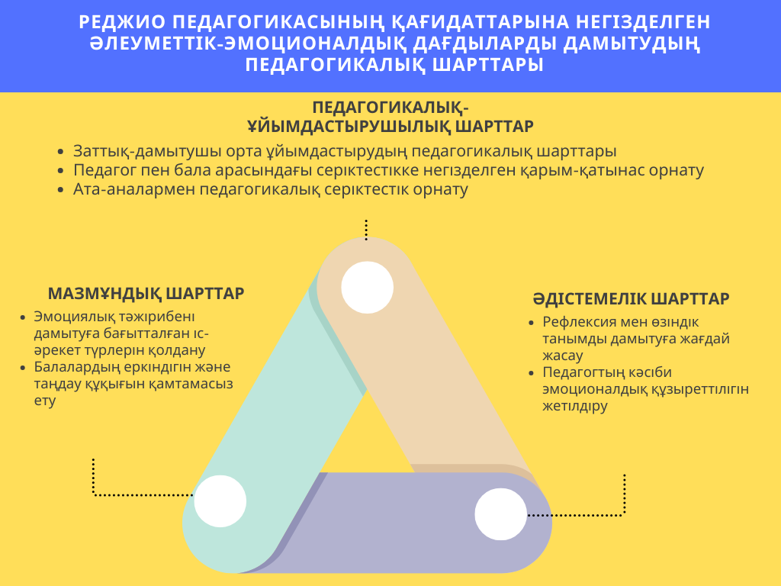
Сурет 22 – Реджио-педагогикасының қағидаттарына негізделген әлеуметтік-эмоционалдық дағдыларды дамытудың педагогикалық шарттары
Бұл суретте мектепке дейінгі жастағы балалардың әлеуметтік-эмоционалдық дағдыларын қалыптастыруда маңызды рөл атқаратын педагогикалық шарттар жүйеленіп көрсетілген. Реджио-педагогикасының мазмұндық-тәсілдік ерекшеліктеріне сүйене отырып, шарттар үш негізгі топқа бөлінген: педагогикалық-ұйымдастырушылық, мазмұндық және әдістемелік.
Әрбір топ бала дамуының өзіндік аспектілеріне бағытталған: орта мен қарым-қатынасты ұйымдастыру, мазмұнды іс-әрекеттер арқылы тәжірибе беру және рефлексияны жүзеге асыру мен педагогтың кәсіби құзыреттілігін арттыру.
Бұл шарттар бір-бірімен өзара байланыста қарастырылып, баланың эмоцияны тану, түсіну, білдіру және реттеу қабілеттерін дамытуға ықпал етеді.
Реджио-педагогикасының қағидаттарына сүйене отырып, әлеуметтік-эмоционалдық дағдыларды дамыту үшін келесі педагогикалық шарттарды, құрылымдық мазмұны анықталды:
1. Заттық-дамытушы орта ұйымдастырудың педагогикалық шарттары:
- Балалардың жас ерекшелігіне, қызығушылығына және даму деңгейіне сәйкес келетін интерактивті, шығармашылыққа ынталандыратын, сенсорлы байытылған орта құру.
- Орта ашық және еркін зерттеуге мүмкіндік беретіндей ұйымдастырылуы тиіс: эмоцияларды білдіруге арналған бұрыштар (эмоция айнасы, «көңіл-күй термометрі», «эмоция қабырғасы»), түрлі сенсорлық аймақтар (құм, су, табиғи материалдар).
- Балалардың өз қолымен өзгеріс енгізе алатын, яғни ортада авторлық ізін қалдыра алатын жағдай жасау: мүсін, сурет, коллаж, инсталляция сияқты шығармашылық жұмыстарын орналастыру.
2. Педагог пен бала арасындағы серіктестікке негізделген қарым-қатынас орнату:
- Педагог балаға бағыт беруші емес, оның серіктесі, тыңдаушысы, бірге зерттеушісі болуы керек. Бұл шарт балада сенімділік, өзін-өзі ашу, ішкі еркіндік сезімін дамытады.
- Педагогтың эмпатиялық тыңдау қабілеті, эмоционалдық сезімталдығы және балаға шынайы қызығушылық танытуы маңызды.
- Баланың бастамасына қолдау көрсету, таңдауға мүмкіндік беру, диалогқа негізделген әрекетті белсенді қолдану қажет.
3. Эмоциялық тәжірибені дамытуға бағытталған іс-әрекет түрлерін қолдану:
- Ойын арқылы эмоцияны тану мен реттеу: рольдік, сюжеттік-дидактикалық, театрландырылған ойындар.
- Эмоцияны көркем құралдармен бейнелеу: сурет салу, музыка тыңдау және орындау, ертегі құрастыру, мүсіндеу, қозғалыс арқылы көрсету (би, пантомима).
- Бірлескен шығармашылық жобалар: «Менің отбасым», «Досымның көңіл-күйі», «Эмоция картасы» секілді ортақ жұмыс тәжірибесі арқылы эмоционалдық байланыс орнату.
4. Ата-аналармен педагогикалық серіктестік орнату:
- Ата-аналарды баланың эмоционалдық дамуын қолдауға тарту: үй жағдайында эмоциямен жұмыс істеу әдістерін үйрету, бірлескен отбасылық жобалар ұйымдастыру.
- Ата-аналарға арналған семинарлар мен тренингтер: эмоцияны тану, қолдау, балаға жағымды орта қалыптастыру жолдары туралы.
- Ата-аналардың балабақша өміріне белсенді қатысуы: ашық есік күндері, бала жұмыстарының көрмелері, бірлескен іс-шаралар.
5. Рефлексия мен өзіндік танымды дамытуға жағдай жасау:
- Баланың өз іс-әрекетіне баға беруіне, эмоцияны сезінуіне және сипаттауына мүмкіндік беру: «бүгін мен қандай көңіл-күйдемін?», «осы әрекет маған не сездірді?» деген сұрақтармен жұмыс істеу.
- Визуалды рефлексия құралдарын қолдану: эмоция күнделігі, сурет арқылы күнді бейнелеу, көңіл-күй шеңбері.
- Әр күннің соңында "күн рефлексиясын" ұйымдастыру: балалардың не ұнағанын, не қиын болғанын айтуына мүмкіндік беру.
6. Балалардың еркіндігін және таңдау құқығын қамтамасыз ету:
- Эмоцияны білдірудің әртүрлі формаларына еркіндік беру – бала өзінің ішкі сезімін сөзбен де, суретпен де, қимылмен де жеткізуге құқылы.
- Іс-әрекетке қатысуда мәжбүрлеусіз таңдау мүмкіндігін ұсыну – бала қай әрекетке, қандай рөлге кірісетінін өзі анықтайды.
- Баланың шешімін құрметтеу және қолдау, қателесуге мүмкіндік беру – бұл ішкі тұрақтылықты дамытудың маңызды алғышарты.
7. Педагогтың кәсіби эмоционалдық құзыреттілігін жетілдіру:
- Педагог эмоциямен жұмыс істеудің психологиялық әдістерін меңгеруі, баланың сезіміне зиян келтірмей, оны қолдау жолдарын білуі қажет.
- Үнемі рефлексия жасап, өзінің эмоциясын басқаруға қабілетті болуы, балалармен байланыста шынайылық танытуы – тәрбие мен оқытудың тиімділігін арттырады.
- Тренингтер, әдістемелік бірлестіктер, тәжірибе алмасу алаңдары арқылы педагогтардың кәсіби дамуын қолдау.
Педагогикалық шарттар – баланың әлеуметтік-эмоционалдық дағдыларын дамытуға бағытталған педагогикалық әрекеттің тиімділігін қамтамасыз ететін қажетті алғышарттар. Реджио-педагогикасының мазмұндық-тәсілдік ерекшеліктерін ескере отырып ұйымдастырылған орта, серіктестік қарым-қатынас, эмоцияға бағытталған іс-әрекет түрлері, ата-аналармен өзара әрекет және педагогтың кәсіби құзыреттілігі – барлығы да эмоционалдық дамуға ықпал ететін біртұтас жүйе ретінде қарастырылады. Бұл шарттарды мақсатты түрде іске асыру баланың өзін және өзгені түсінуге, эмоцияны басқаруға, серіктестік қарым-қатынас орнатуға мүмкіндік береді.
Мектепке дейінгі ересек жастағы балалардың әлеуметтік-эмоционалдық дағдыларын дамыту үдерісін ғылыми негізде ұйымдастыру үшін оны құрайтын негізгі құрылымдық компоненттерді нақты айқындау қажеттілігі туындады. Зерттеу барысында біз мотивациялық-құндылықтық, әлеуметтік-эмоционалдық, танымдық-зерттеушілік, рефлексивтік-іс-әрекеттік деп мазмұндық-құрылымдық компоненттерді анықтадық.
Мотивациялық-құндылықтық компонент мектеп жасына дейінгі ересек балалардың әлеуметтік-эмоционалдық дағдыларын дамытудың құрылымдық негіздерінің бірі болып табылады. Бұл компоненттің мәні – баланың танымдық қызығушылығын арттыру, өз бетінше әрекет етуге ынталандыру және әлеуметтік құндылықтарға бағдар беру. Ол тұлғаның ішкі мотивациясына сүйеніп, оқу-танымдық, қарым-қатынас пен өзіндік даму әрекеттерін реттейді.
Реджио-педагогиканың басты ерекшелігі – баланың қызығушылығын бастапқы нүкте ретінде қарастыру. Бұл тәсілде бала қоршаған ортамен белсенді әрекетке түседі, еркіндікке ие, шешім қабылдау мен таңдау жасау мүмкіндігіне ие болады. Мұндай еркіндік баланың өз идеясын ұсынуына, бастама көтеруіне, әлеуметтік нормаларды меңгеруіне және құрдастарымен әрекеттесу барысында өз рөлін түсінуіне жағдай жасайды.
Практикада бұл – баланың өз еркімен сұрақтар қойып, бақылау жасауы, жобалық іс-әрекетке қатысуы, белгілі бір идея ұсынуы және топ ішінде жауапкершілікпен әрекет етуі арқылы байқалады. Мысалы, бала топ ішінде жаңа тақырып ұсынуы немесе ортақ жұмысқа ерікті түрде қатысуы – бастамашылдығының көрсеткіші.
Сонымен қатар, мотивацияны бағалауда ішкі және сыртқы түрткілердің өзара қатынасы ескеріледі. Ішкі мотивациясы жоғары бала үшін әрекеттің өзі құнды, ал сыртқы мотивацияға сүйенетіндер үшін мадақтау, бағалау, ересек адамның қолдауы негізгі қозғаушы күш болады.
Біздің зерттеу барысында тұжырымдауымызша, мотивациялық-құндылықтық компонент – баланың белсенді танымдық және әлеуметтік позициясын қалыптастыратын, оның әрекетке деген қызығушылығы мен құндылық бағдарын айқындайтын маңызды негіз. Бұл компоненттің дамуы – әлеуметтік-эмоционалдық дағдыларды меңгерудің алғашқы әрі қажетті шарты.
Әлеуметтік-эмоционалдық компонент мектепке дейінгі ересек жастағы балалардың тұлғалық дамуы мен әлеуметтенуін қамтамасыз ететін, эмоционалдық дағдыны дамытуға бағытталған маңызды құрылымдық элементтердің бірі болып табылады. Бұл компоненттің негізгі міндеті – баланың өз эмоцияларын тануы, оларды реттей білуі, әлеуметтік ортада тиімді қарым-қатынас орнатуы және өзара әрекеттестікке қабілетті болуын қамтамасыз ету.
Бұл қабілеттер – баланың эмоционалдық тұрақтылығы мен әлеуметтік бейімделуінің негізгі индикаторлары. Эмоцияны тану мен реттеу қабілеті баланың өзін және басқаларды түсінуіне, ортада қауіпсіз әрі сенімді қарым-қатынас құруына мүмкіндік береді. Бала өз эмоциясын танымай, оны реттей алмаса, әлеуметтену, эмпатия және бірлескен әрекет дағдылары әлсіз дамиды.
Мектепке дейінгі кезең – эмоционалдық дағдыны дамытудың іргетасы қаланатын ерекше кезең. Баланың эмоцияларын сөзбен жеткізу, оларды тану және бейнелеу дағдыларын дамыту – әлеуметтік өзара әрекеттестіктің сапасын айқындайды. Бұл үдеріс әсіресе, реджио-педагогикасының орталық идеяларымен тығыз байланысты. Реджио әдістемесінде эмоциялар – баланың танымдық және шығармашылық әрекетінің негізгі қозғаушы күші ретінде қарастырылады.
Эмоциялық таным мен бақылау дағдылары балаға өз әрекетінің салдарын бағалауға, қақтығыстарды шешуге, өз пікірін дәлелдеуге, сонымен қатар өзгелердің сезімдерін түсініп, оларға эмпатия танытуға үйретеді. Балаларда бұл қабілеттер ойын, шығармашылық әрекет, бірлескен жобалар барысында белсенді қалыптасады. Эмоциялық қанағаттану, қауіпсіздік сезімі және өзара түсіністік – тұлғаның үйлесімді дамуының қажетті шарты.
Қарым-қатынас мәдениетінің қалыптасуы да осы компоненттің мазмұнына кіреді. Мұнда баланың тілдік, вербалды және вербалды емес қарым-қатынас құралдарын меңгеруі, тыңдай білуі, кезекпен сөйлеуі, өз ойын ашық жеткізуі, топ ішінде өз орнын табуы қарастырылады. Бұл – баланың топтық іс-әрекеттегі өзіндік мінез-құлқы мен бейімделу деңгейін сипаттайды.
Реджио-педагогика әдістерінің ішінде рефлексия, диалог, көркемдік-шығармашылық әрекеттер (сурет салу, мүсіндеу, театрландыру, музыкалық импровизация) осы компонентті дамытуда кеңінен қолданылады. Бұл әдістер балаға өз эмоциясын білдірудің балама жолдарын ұсыну арқылы эмоционалдық тепе-теңдікті сақтауға мүмкіндік береді. Сонымен қатар, табиғи материалдармен жұмыс істеу, жаратылыстану құбылыстарын бақылау, жануарларға күтім жасау сияқты әрекеттер балада мейірімділік, жауапкершілік, қамқорлық секілді әлеуметтік-эмоционалдық сапаларды дамытады.
Бұл компоненттің нәтижелі дамуы – баланың өз әрекетінің әлеуметтік салдарын сезінуі, қақтығысты жағдайларды шешуге бейімділігі, өз эмоциясын реттеу арқылы ортамен үйлесімді қатынас орната алуы болып табылады. Мұндай тұлғалық қасиеттер мектепке дейінгі кезеңнен бастап саналы түрде қалыптаса бастаса, болашақта әлеуметтік ортада сәтті бейімделуге, өзара серіктестік пен жауапкершілікке дайын болуға негіз қаланады.
Танымдық-зерттеушілік компонент мектепке дейінгі ересек жастағы балалардың әлеуметтік-эмоционалдық дағдыларын дамытудағы маңызды құрамдас бөлік ретінде баланың қоршаған ортаны тануға деген қызығушылығын, таным әрекетінің белсенділігін, зерттеушілік қабілетін және шығармашылық әлеуетін қалыптастыруға бағытталады. Бұл компонент арқылы баланың дербес ойлау, бақылау жасау, сұрақ қою, талдау және жаңа ақпаратты меңгеру қабілеттері дамиды.
Реджио-педагогика тәсілінде танымдық белсенділік баланың ішкі қызығушылығы мен таңдау еркіндігіне негізделеді. Балалар нақты ортада зерттеулер жүргізу арқылы жаңа білімге қол жеткізеді, бұл олардың когнитивтік әрекетін жандандырып, креативті және дивергентті ойлауын дамытады. Зерттеушілік ұстаным мен бейімділік – баланың танымдық әлеуетінің көрсеткіші болып табылады.
Мектепке дейінгі жаста бала әлемді танып-білуге деген табиғи ұмтылысты иеленеді. Бұл кезеңдегі таным әрекеті көбіне ойын, шығармашылық және зерттеу арқылы жүзеге асады. Реджио-педагогика бұл процесті мақсатты түрде қолдап, балаға шынайы заттармен, табиғи материалдармен жұмыс істеуге мүмкіндік береді. Мысалы, бала сазбен жұмыс істеу арқылы материалдың қасиетін зерттейді, ал бақылау жүргізу арқылы себеп-салдарлық байланыстарды ұғынуға бейімделеді.
Зерттеушілік белсенділік – тек сұрақ қою немесе қарапайым бақылау ғана емес, сонымен бірге болжам жасау, эксперимент жүргізу, нәтижені салыстыру, жаңа нысан құрастыру дағдыларын да қамтиды. Бала өзінің бақылаулары негізінде қорытынды жасай алса, ол танымдық әрекеттің жоғары деңгейін меңгеріп келе жатқанын білдіреді.
Шығармашылық қиял баланың болмысты жаңаша қабылдау қабілетімен, заттар мен құбылыстарды елестету және оларды өзара жаңа байланыста көрумен сипатталады. Бұл үдеріс еркін ойын барысында, ертегі құрастыруда, сурет салуда, құрылымдауда көрініс табады. Бала «бар нәрседен өзгеше бір нәрсе» жасауға ұмтылғанда, ол креативтілік элементтерін жүзеге асырады.
Эстетикалық қабылдау – баланың сұлулықты сезіне білуі, оны өз әрекетінде бейнелеуі және бағалауы. Реджио педагогикасы көркем шығармашылықты, табиғатпен байланыста болуды және баланың эстетикалық тәжірибесін тереңдететін орта ұйымдастыруды алдыңғы қатарға қояды.
Осы компоненттің жүйелі қалыптасуы арқылы баланың когнитивтік үдерістеріне – зейін, ес, елестету, ойлау, қабылдау – белсенді түрде ықпал етіледі. Сонымен қатар, бұл компонент жеке рефлексияға, өзіндік бағалауға, ізденіс пен таным қуанышына жетелейді.
Қорыта айтқанда, танымдық-зерттеушілік компонент мектепке дейінгі жастағы баланың табиғи қызығушылығын құрылымдалған білімге айналдыруды қамтамасыз етеді. Бұл – баланың өзіндік таным субъектісі ретінде дамуының негізі. Реджио педагогикасының қолдаушы ортасы мен зерттеуге құрылған тәсілдері осы компоненттің сапалы қалыптасуына мүмкіндік береді және әлеуметтік-эмоционалдық дағдылардың зияткерлік іргетасын қалайды.
Рефлексивтік-іс-әрекеттік компонент – мектепке дейінгі ересек жастағы балалардың әлеуметтік-эмоционалдық дағдыларын дамытудағы жүйелі-педагогикалық процестің маңызды элементі. Бұл компонент арқылы бала өз іс-әрекетінің құрылымын, мазмұнын және нәтижесін саналы түрде бағалауға, болжауға және жоспарлауға үйренеді. Осыған байланысты, компонент баланың өзіндік сана-сезімінің, рефлексивтік ойлаудың, өзін-өзі басқару мен реттеу дағдыларының дамуына негіз болады.
Мектепке дейінгі балалық шақта рефлексия әлі бастапқы даму сатысында болғанымен, оны қолдап отыру арқылы баланың метатанымдық әлеуетін біртіндеп қалыптастыруға болады. Іс-әрекет нәтижесін талдау, себеп-салдарлық байланысты ұғыну, өз тәжірибесіне қайта оралу – баланың оқу-танымдық және әлеуметтік салалардағы жетістігін қамтамасыз ететін маңызды алғышарттар болып табылады.
Реджио-педагогикасы шеңберінде бұл компонент ерекше маңызға ие. Бұл әдістемеде баланың әрбір әрекеті құжатталып, кейінгі талдауға арқау болады. Бала өз жұмысын қарап, оған түсініктеме береді, әріптестерімен салыстырады, тәрбиешімен бірге талқылайды. Осы процестер барысында баланың рефлексивтік ойлауы дамиды: ол өз әрекетінің маңызын түсініп, оның құрылымын ұғынуға ұмтылады. Мұндай әрекет баланы тек орындаушы емес, өз әрекетінің «авторы» ретінде танытады.
Сонымен қатар, бұл компонент – болашақта оқу әрекетіне көшуге дайындық кезеңінің негізі. Өйткені бастауыш мектепте табысты білім алу үшін балада жоспарлау, өзіндік бақылау және түзету сияқты қабілеттердің бастапқы іргетасы қаланған болуы тиіс. Бұл қабілеттер әлеуметтік-эмоционалдық өзара әрекеттесулер кезінде де қажет: мәселен, бала қақтығысты болжай алса, оны болдырмау жолдарын ойластырады немесе әрекеті үшін жауапкершілік сезіне бастайды.
Іс-әрекетті жоспарлау үдерісі – болашаққа бағытталған әрекет. Бұл баланың мақсат қою, нәтижеге жету үшін жолды анықтау және әр қадамын жүйелеу сияқты қабілеттерінің қалыптасуына ықпал етеді. Мұндай әрекеттерді тәжірибеде қолдану барысында балалар жоспарланған әрекетті кезең-кезеңімен жүзеге асырып, сол арқылы дербестік пен жауапкершілікті меңгереді.
Жалпы, рефлексивтік-іс-әрекеттік компонент – мектепке дейінгі ересек жастағы баланың өз әрекетіне бақылау орната алатын, саналы жоспар құруға, әрекет нәтижесін талдауға және оны бағалауға қабілетті тұлға ретінде қалыптасуын қамтамасыз ететін психологиялық-педагогикалық құрылым. Бұл компоненттің қалыптасуы баланың эмоционалдық тұрақтылығына, әлеуметтік бейімделуіне және когнитивтік жетілуіне тікелей әсер етеді.
Мектепке дейінгі ересек жастағы балалардың әлеуметтік-эмоционалдық дағдыларын дамытуға бағытталған құрылымдық-мазмұндық модель – тұлғаны дамытуға бағытталған, өзара байланысқан және өзара толықтыратын педагогикалық компоненттер жүйесінен тұратын тұжырымдамалық негіз болып табылады.
Модельдің құрамындағы мотивациялық-құндылықтық компонент баланың ішкі ынтасын, қызығушылығын оятып, танымдық әрекетке бағыт береді. Ол тұлғаның құндылық бағдарларын қалыптастыруға және дербес шешім қабылдауға дайындығын арттырады. Бұл компонент білім алуға деген жағымды қатынасты, әрекетке ішкі түрткілердің болуын қамтамасыз етеді.
Танымдық-зерттеушілік компонент баланың танымдық белсенділігі мен шығармашылық қабілетін дамытуды көздейді. Ол баланың қоршаған орта туралы білімін тереңдетіп, логикалық ойлау, қиялдау, себеп-салдарлық байланыстарды түсіну сияқты когнитивтік үдерістерді жетілдіреді. Сонымен қатар, танымдық әрекетке сүйену арқылы балада зерттеушілік қабілеттер, өз ойын дәлелдеу мен негіздеу дағдылары дамиды.
Рефлексивтік-іс-әрекеттік компонент баланың өз іс-әрекетін жоспарлау, талдау, бағалау және нәтижесін болжау қабілетін дамытуға бағытталған. Бұл компонент тұлғаның метатанымдық ойлауын, өзін-өзі бақылау мен реттеу дағдыларын қалыптастырады. Ол баланың дербес әрекетке көшіп, жауапкершілік алуға деген дайындығын көрсетеді.
Әлеуметтік-эмоционалдық компонент баланың өз эмоцияларын тануы мен басқаруын, эмпатияны, қарым-қатынас жасау және әлеуметтік ортамен өзара әрекеттесу дағдыларын дамытуды қамтиды. Бұл – әлеуметтік бейімделудің, эмоциялық тұрақтылықтың, ортаға сәтті кіріге алу қабілетінің негізі. Балада позитивті мінез-құлық қалыптасып, қоғаммен тиімді қатынас жасауға бейімделеді.
Аталған компоненттер бір-бірімен өзара байланысты: мотивациясыз таным әрекеті жүзеге аспайды, таным әрекетінен рефлексия туындайды, ал рефлексия эмоционалдық реттеу арқылы тереңдей түседі. Осы өзара байланыс баланың дамуын үздіксіз, үйлесімді және нәтижеге бағытталған процесс ретінде қамтамасыз етеді.
Әрбір әдіснамалық тұғырдың компоненті тәрбиелеу мен оқыту үдерісін мазмұнды және нәтижелі ұйымдастыруда ерекше мәнге ие. Осы бағыттағы көзқарастарды нақты дәлелдермен негіздей отырып, олардың педагогикалық үрдістегі орны мен өзектілігін ашып көрсетуге талпыныс жасадық.
Аксиологиялық тұғырдың құрылымдық компоненттерге ықпалы:
Қазіргі педагогикада аксиологиялық тұғыр тұлғаның құндылықтық бағдарларын қалыптастыру мен дамытудың негізгі теориялық негіздерінің бірі ретінде танылады. Бұл тұғыр білім беру мазмұнын құндылықтар жүйесімен үйлестіру арқылы баланың рухани-адамгершілік әлеуетін ашуға бағытталады. Әсіресе, мектепке дейінгі ересек жастағы балалардың әлеуметтік-эмоционалдық дағдыларын дамытуда аксиологиялық тұғырдың рөлі ерекше.
Аталған тұғыр әрбір педагогикалық компонентпен тығыз байланыста сипатталады:
- Мотивациялық-құндылықтық компонент. Аксиологиялық тұғыр мотивацияны тек қызығушылықпен шектемей, оны құндылықтық негізде дамытуды көздейді. Бұл компонентте баланың ішкі түрткісін қалыптастыруға басты назар аударылады. Баланың танымдық белсенділігі мен бастамашылдығы «өзін-өзі жүзеге асыру», «қоғамға пайдалы болу» сияқты жоғары құндылықтарға сүйеніп дамиды. Мотивация тек нәтиже емес, мағына мен рухани ләззат көзіне айналады. Педагог баланың бастамаларын қолдау арқылы оның ішкі мотивациясын оятады және әрекетке құндылықтық мән береді.
- Әлеуметтік-эмоционалдық компонент. Бұл компонент баланың эмоциялық тәжірибесін құндылықтармен байланыстыра отырып дамытуды көздейді. Аксиологиялық тұғыр негізінде эмпатия, қамқорлық, адалдық, сабырлылық, кешірімділік сияқты әлеуметтік-эмоционалдық сапалар қалыптасады. Педагог балаға эмоцияны тек тануды ғана емес, оны адамгершілік тұрғыдан бағалауды үйретеді: «Неге ашуымды басуым керек?», «Неліктен досты ренжітпеу маңызды?» деген сұрақтар – баланың ішкі құндылықтық жүйесін қалыптастыру құралы. Эмоцияны тәрбиелеу – тұлғаны тәрбиелеудің құралына айналады.
- Танымдық-зерттеушілік компонент. Зерттеу әрекеті барысында да құндылықтық бағдар маңызды орын алады. Бала қоршаған ортаны зерттеу кезінде табиғатқа, адам еңбегіне, көркем құндылықтарға құрметпен қарауды үйренеді. Аксиологиялық тұғыр негізінде танымдық әрекет жай дерек жинау емес, құндылықты түсінуге, этикалық қатынас қалыптастыруға бағытталады. Мысалы, жануарларды бақылау тек биологиялық таным емес, оларды қорғау, оларға мейірімді болу сынды құндылықтық көзқарасты дамытады.
- Рефлексивтік-іс-әрекеттік компонент. Рефлексия үдерісінде бала өзінің әрекеті мен эмоциясына құндылықтық тұрғыдан баға беруді үйренеді. «Мен дұрыс істедім бе?», «Менің сөзім досыма қалай әсер етті?» деген сұрақтар баланың моральдық-этикалық өзін-өзі бағалау механизмін іске қосады. Аксиологиялық тұғыр бұл компонентті баланың өзіндік сана-сезімін, ар-ұятын, ішкі мәдениетін дамыту құралы ретінде қарастырады. Педагог баланың әрекеттеріне моральдық тұрғыдан талдау жасауға мүмкіндік беріп, өз-өзімен шынайы диалог орнатуына жағдай жасайды.
Тұлғалық тұғырдың құрылымдық компоненттерге ықпалы:
Тұлғалық тұғыр педагогиканың гуманистік бағытына сүйене отырып, баланы дербес, қайталанбас тұлға ретінде қарастырады. Бұл тұғырдың негізгі мәні – баланың ішкі әлеуетін, қабілетін, сезімін, еркіндігін ескеру. Әсіресе, әлеуметтік-эмоционалдық дағдыларды қалыптастыруда бұл тұғырдың орны ерекше.
- Мотивациялық-құндылықтық компонент. Бала өзінің мүмкіндігін сезінгенде, еркін әрекет етуге жағдай болғанда ғана шынайы мотивация пайда болады. Тұлғалық тұғыр ішкі ынта мен құндылық бағдарға негізделген әрекетті дамытады. Мұнда таңдау еркіндігі, өзін-өзі танытуға деген ұмтылыс, құндылықты таңдау арқылы мотивация артады.
- Әлеуметтік-эмоционалдық компонент. Баланы эмоционалды қабылдау, түсіну, қолдау – тұлғалық тұғырдың өзегі. Бала өзін маңызды сезінген ортада өз эмоциясын ашық білдіреді, басқалармен сенімді қарым-қатынас орнатады. Бұл тұғырда эмпатия мен өзара құрметке негізделген өзара әрекет басым.
- Танымдық-зерттеушілік компонент. Бала өзінің қызығушылығына негізделген зерттеуге еркін қатысқанда, танымдық белсенділігі артады. Тұлғалық тұғыр осы еркіндік пен даралықты зерттеу процесінде қолдайды. Баланың сұрақ қоюы, өз бетінше шешім қабылдауы оның когнитивтік дамуының негізі саналады.
- Рефлексивтік-іс-әрекеттік компонент. Тұлғалық тұғыр рефлексияны өзін-өзі тану мен өзіндік даму құралы ретінде қарайды. Бала өз іс-әрекетін саналы түрде бағалауға, өзінің ішкі күйін түсінуге және болашақ әрекетін жоспарлауға бейімделеді. Мұнда педагог баланың ішкі даусын естуге мүмкіндік береді.
Жүйелілік тұғырдың құрылымдық компоненттерге ықпалы:
Жүйелілік тұғыр педагогикалық құбылыстарды тұтас, құрылымды және өзара байланысты жүйе ретінде қарастыруды көздейді. Бұл тұғыр реджио- педагогикасының орта мен әрекет тұтастығына негізделген тәсілімен үндес келеді.
- Мотивациялық-құндылықтық компонент. Мотивация мен құндылықтар жүйеде өзара байланысты болуы тиіс. Бұл тұғырда мотивация білім беру мазмұны, әдістері және бала белсенділігімен тығыз үйлесімді түрде қарастырылады. Баланың қызығушылығы жүйелі әрекет барысында дамиды.
- Әлеуметтік-эмоционалдық компонент. Эмоцияны реттеу мен қарым-қатынас жасау дағдылары жүйелік ұйымдастырылған ортада тиімді дамиды. Жүйелілік тұғыр балалар, тәрбиеші, ата-аналар және заттық орта арасындағы тұрақты өзара әрекет байланысын реттейді.
- Танымдық-зерттеушілік компонент. Зерттеу әрекеті жоспарлы, кезең-кезеңімен ұйымдастырылады. Бала бақылау, эксперимент жасау, қорытынды шығару секілді әрекеттерді жүйелі түрде меңгереді. Бұл тәсіл танымның логикалық және құрылымдық жағын нығайтады.
- Рефлексивтік-іс-әрекеттік. Жүйелілік тұғырда рефлексия алдын ала жоспарланған, құрылымдалған әрекетпен қатар жүреді. Іс-әрекет нәтижесін салыстыру, талдау, жоспарлау – жүйелі құрылымның маңызды бөлігі ретінде қалыптасады.
Инновациялық тұғырдың құрылымдық компоненттерге ықпалы:
Инновациялық тұғыр – шығармашылыққа, жаңашыл әдістерге, цифрлық және эмоционалды еркіндікке негізделген. Бұл тұғыр реджио-педагогикасының креативті орта мен баланың «жүз тілі» қағидасымен тығыз байланысты.
- Мотивациялық-құндылықтық компонент. Мотивация баланың шығармашылығын, өзін-өзі көрсетуін қолдайтын жаңа әдістер арқылы қалыптасады: «ашық шеңбер», «эмоция картасы», таңдау еркіндігі. Бұл – мотивацияны ішкі қызығушылық пен құндылықтық сезім арқылы оятудың жолы.
- Әлеуметтік-эмоционалдық компонент. Эмоцияны тану мен басқару заманауи құралдармен, AR/VR технологияларымен, шығармашылық жобалар арқылы жүзеге асады. Инновациялық тәсілдер эмоционалдық тәжірибені байытады.
- Танымдық-зерттеушілік компонент. Инновациялық ортада зерттеу шығармашылықпен ұштасады. Шығармашылық зертханалар, интерактивті тапсырмалар, цифрлық бақылау құралдары танымды тиімді дамытады. Бала жаңа әдіспен эксперимент жасауға бейімделеді.
- Рефлексивтік-іс-әрекеттік компонент. Инновациялық тұғырда рефлексия визуалды түрде іске асады: сурет, құжаттау, аудио-видео жазбалар арқылы. Бала өз іс-әрекетіне сырттан қарап, оны бағалауға мүмкіндік алады. Бұл – эмоционалдық өзіндік сананың қалыптасуына жол ашады.
Тұтастық тұғырдың құрылымдық компоненттерге ықпалы:
Тұтастық тұғыр – оқыту, тәрбие және дамудың бірлігін қамтамасыз ететін әдіснамалық негіз. Бұл тұғыр баланың барлық әрекетін өзара үйлесімді жүйе ретінде ұйымдастыруды көздейді.
- Мотивациялық-құндылықтық компонент. Мотивация мен құндылықтар оқыту, тәрбие және шығармашылық әрекеттермен бірыңғай жүйеде беріледі. Қызығушылық, құндылықтық тәжірибе әр әрекетте көрініс табады.
- Әлеуметтік-эмоционалдық компонент. Эмоцияны тану, басқару, эмпатияны дамыту барлық әрекетпен (ойын, шығармашылық, қарым-қатынас) өзара байланыста жүзеге асады. Бұл – баланың моральдық және эмоционалдық тұтастығын қамтамасыз етеді.
- Танымдық-зерттеушілік компонент. Таным әрекеті эмоционалдық және эстетикалық тәжірибемен бірлікте ұйымдастырылады. Бұл баланың дүниені тұтас қабылдауын дамытады. Зерттеу, өнер, тәжірибе – бәрі тығыз байланысты.
- Рефлексивтік-іс-әрекеттік компонент. Рефлексия тек нәтижеге емес, эмоцияға, ойға, тәжірибеге негізделіп, кешенді түрде іске асады. Бала өзін бүтіндей – сезімімен, ойымен, әрекетімен қабылдап, бағалауға үйренеді.
Іс-әрекеттік тұғырдың құрылымдық компоненттерге ықпалы:
Іс-әрекеттік тұғыр білім беруді баланың белсенді әрекеті арқылы ұйымдастыруды негіз етеді. Бала – тәжірибе жасаушы, қатысушы, белсенді субъект ретінде қарастырылады.
- Мотивациялық-құндылықтық компонент. Мотивация әрекет барысында туындайды. Баланың тәжірибесі, сезімі, табысы – оның ішкі құндылықтық ынтасын қалыптастырады. Бала әрекетте өзін-өзі ашады.
- Әлеуметтік-эмоционалдық компонент. Ойын, бірлескен жоба, жағдаяттық тапсырмалар арқылы балада эмоцияны сезіну, басқару, қарым-қатынас жасау қабілеті дамиды. Іс-әрекетте эмоция – қозғалтқыш күш ретінде қызмет етеді.
- Танымдық-зерттеушілік компонент. Бақылау, зерттеу, тәжірибе, сұрақ қою – бәрі әрекет арқылы орындалады. Таным – статикалық процесс емес, әрекетке негізделген динамикалық процесс ретінде қарастырылады.
- Рефлексивтік-іс-әрекеттік компонент. Бала өз әрекетінің нәтижесіне баға беріп, болашақ әрекетін жоспарлай алады. Рефлексия тәжірибе арқылы, нақты әрекет негізінде дамиды. Бұл – баланың дербестікке бастар жолы.
Зерттеу барысында біз мектеп жасына дейінгі балалардың әлеуметтік-эмоционалдық даму үдерісін теориялық-әдіснамалық тұрғыда кешенді қарастыржық. Әрбір тұғыр компоненттің мазмұнын өзіне тән ұстанымдар негізінде ашып көрсетіп, Реджио педагогикасының құндылықтық, тұлғалық, жүйелік және әрекеттік қағидаларымен сабақтастыра алдық. Осылайша, баланың әлеуметтік-эмоционалдық дағдыларын дамытуда қолданылатын әдіснамалық негіздерді жүйелі ұйымдастыруға әдістемелік бағдар болатынын анықтадық (Кесте 8).
Кесте 8 – Мектеп жасына дейінгі ересек балалардың әлеуметтік-эмоционалдық дағдыларын реджио-педагогикасы негізінде дамытудың әдіснамалық тұғырларын компоненттерге бөлу сипаттамасы
Компоненттер атауы | Тұғыр атаулары
Компоненттер атауы | Аксиологиялық тұғыр | Тұлғалық тұғыр | Жүйелілік тұғыр | Инновациялық тұғыр | Тұтастық тұғыр | Іс-әрекеттік тұғыр
1 | 2 | 3 | 4 | 5 | 6 | 7
Мотивациялық-құндылықтық | Құндылықтарға негізделген мотивацияны қалыптастыру; баланың сенімі, таңдау еркіндігі мен жауапкершілігін құндылықтық деңгейде дамыту. | Ішкі мотивация мен даралығын ескере отырып, баланың өзін-өзі танытуына және құндылықты таңдауына жағдай жасау. | Мотивация, құндылық және әрекеттің өзара байланысын қамтамасыз ететін кешенді құрылым ретінде ұйымдастыру. | Баланың мотивациясын арттыруда креативті әдістер, ашық шеңбер, эмоция картасы сияқты инновациялық тәсілдерді қолдану. | Мотивациялық және құндылықтық бағытты оқыту, тәрбие және даму үдерістерімен біртұтас жүйеде ұйымдастыру. | Баланың әлеуметтік және танымдық мотивациясын әрекет арқылы ояту; тәжірибелік әрекет барысында құндылықты сезіну.
Әлеуметтік-эмоционалдық | Эмпатия, ішкі жауапкершілік, кешірімділік сияқты эмоциялық құндылықтарды қалыптастыру арқылы баланың моральдық-эмоционалдық дамуын қамтамасыз ету. | Баланың өзіндік эмоциясын тануына, өзін және басқаларды түсінуіне, сенімділік пен дербестікке негізделген қарым-қатынас орнатуға ықпал ету. | Әлеуметтік-эмоционалдық дағдыларды жүйелі түрде дамыту: эмоцияны тану, реттеу, қарым-қатынас және рөлдік әрекет бірлігінде қарастыру. | Әлеуметтік-эмоционалдық дамуға арналған заманауи әдістер: рефлексивті сұрақтар, AR/VR элементтері, жобалық ойындар. | Эмоцияны тану, реттеу, қарым-қатынас мәдениетін ойында, шығармашылықта, қарым-қатынаста кешенді дамыту. | Әлеуметтік дағдыларды тәжірибе арқылы меңгеру: ойын, бірлескен әрекет, жағдаяттық тапсырмалар.
Танымдық-зерттеушілік | Қоршаған ортаны зерттеуде этикалық қарым-қатынасты, табиғат пен заттарға құндылықтық тұрғыдан қарауды қалыптастыру. | Зерттеу әрекетінде баланың дара қызығушылықтары мен шығармашылық әлеуетін дамытуға мүмкіндік беру. | Таным әрекетін зерттеушілік, шығармашылық, эстетикалық бағыттарда жүйелі ұйымдастыру. | Зерттеушілік дағдыларды дамыту үшін шығармашылық зертханалар, эксперименттер мен көркемдік құралдарды пайдалану. | Таным мен эмоцияны, эстетикалық қабылдау мен шығармашылықты өзара тығыз байланыста дамыту. | Зерттеу, бақылау, сұрақ қою, шығармашылық арқылы танымдық белсенділікті әрекетте дамыту.
Рефлексивтік-іс-әрекеттік | Іс-әрекетке рефлексия жасау арқылы ішкі құндылықтарды ұғынуға, эмоциялық тәжірибеге моральдық баға беруге бағыттау. | Өз әрекетіне және эмоцияларына рефлексия жасау арқылы тұлғалық мағына мен өзіндік бағалауды дамыту. | Іс-әрекетті кезең-кезеңмен жоспарлау, талдау және бағалау үдерістерін біртұтас жүйе ретінде құру. | Рефлексияны қолдау үшін құжаттау, визуалды талдау, серіктестік пікірталас және эмоционалдық кері байланыс құралдарын қолдану. | Іс-әрекеттің әр кезеңінде эмоция, ой, әрекет және нәтиже арасындағы тұтастықты қамтамасыз ету. | Өз әрекетіне баға беру, болжау және жоспарлау үдерістерін баланың белсенді қатысуымен ұйымдастыру.

Модельдің жүзеге асу тиімділігі келесі педагогикалық қызметтердің орындалуымен қамтамасыз етіледі:
1. Заттық-кеңістіктік ортаны ұйымдастыру – реджио-педагогикасының талаптарына сай баланың танымдық және эмоциялық белсенділігін ынталандыратын, еркін таңдау мен әрекетке мүмкіндік беретін бай орта жасау.
2. Педагог пен бала арасындағы серіктестік қарым-қатынас – педагогтың нұсқаушы емес, бағыттаушы, баланың ойы мен бастамасын қолдаушы ретінде әрекет етуі. Бұл қарым-қатынас балада өз-өзіне деген сенімділік пен дербестікті қалыптастырады.
3. Жобалық және зерттеушілік іс-әрекетке негізделген оқыту түрлерін енгізу – балалардың өз қызығушылығына сай тақырыпты таңдап, зерттеу жүргізуіне мүмкіндік беру. Бұл – баланың дербес ізденісін, рефлексиясын және әрекетке жауапкершілігін дамытады.
4. Эмоциялық қолдау және жағымды психологиялық ахуалды қамтамасыз ету – әр балаға жеке дара көзқарас ұстану, эмоциялық тұрақтылықты сақтауға жағдай жасау.
5. Көпарналы коммуникацияға мүмкіндік беру – балалардың вербалды, бейнелі, көркемдік, кинестетикалық және визуалды тілдерін дамыту үшін түрлі тәсілдерді қолдану.
Реджио-педагогикасы негізіндегі құрылымдық-мазмұндық модель – баланың әлеуметтік-эмоционалдық дағдыларын жан-жақты дамытуға бағытталған кешенді, интеграциялық, ғылыми негізделген жүйе. Ол мектепке дейінгі тәрбие мен оқыту мазмұнын жаңғыртуға, баланы субъект ретінде қабылдай отырып, оның танымдық, эмоциялық, әлеуметтік әлеуетін ашуға мүмкіндік береді.
Кесте 9 - мектепке дейінгі ересек жастағы балалардың әлеуметтік-эмоционалдық дағдыларын Реджио педагогикасы негізінде дамытудың компоненттері, өлшемдері мен көрсеткіштері

Компоненттер | Өлшемдер | Көрсеткіштер
Мотивациялық-құндылықтық | 1. Танымдық қызығушылық  2. Жеке бастамашылық  3. Құндылық бағдар | – Әрекетке қызығушылық танытуы  – Идея ұсынып, бастама көтеруі  – Әлеуметтік нормаларды ұстануы
Әлеуметтік-эмоционалдық | 1. Эмоцияны тану  2. Эмоцияны реттеу  3. Қарым-қатынас мәдениеті | – Өз эмоциясын білдіруі  – Эмоциясын бақылауы  – Ынтымақтастықта әрекет етуі
Танымдық-зерттеушілік | 1. Зерттеушілік белсенділік  2. Шығармашылық қиял  3. Эстетикалық қабылдау | – Сұрақ қойып, бақылау жасауы  – Қиялға негізделген бейне құруы  – Көркем құралдарды қолдануы
Рефлексивтік-іс-әрекеттік | 1. Бағалау дағдысы  2. Болжау қабілеті  3. Жоспарлау дағдысы | – Нәтижесін бағалауы  – Себеп-салдарды болжауы  – Іс-әрекетті жоспарлауы

Мектепке дейінгі ересек жастағы балалардың әлеуметтік-эмоционалдық дағдыларын дамыту үдерісін жүйелі бағалау үшін реджио-педагогикасы негізінде құрылған құрылымдық-мазмұндық модельге сүйене отырып, олардың даму деңгейін сипаттау маңызды. Осы мақсатта модель құрамындағы мотивациялық-құндылықтық, әлеуметтік-эмоционалдық, танымдық-зерттеушілік және рефлексивтік-іс-әрекеттік компоненттеріне сәйкес өлшемдер мен көрсеткіштер айқындалып, балалардың даму нәтижелері үш деңгейге: жоғары, орта және төмен деңгейге бөлініп сипатталады.
Жоғары деңгейде баланың әлеуметтік-эмоционалдық дағдылары кешенді түрде дамыған. Ол түрлі әрекетке қызығушылықпен араласады, өз ойын ашық білдіріп, жаңашыл идеялар ұсынады. Шығармашылық белсенділігі жоғары, бастама көтеруге бейім, әлеуметтік нормалар мен ережелерді саналы түрде қабылдайды және ұстанады. Өз эмоцияларын анық және орынды түрде білдіре алады, оларды бақылау мен реттеу қабілеті жоғары. Қарым-қатынаста серіктестікке бейім, құрдастарымен өзара ынтымақтастықта әрекет ете алады. Сонымен қатар, танымдық-зерттеушілік әрекетке еркін қатысады, бақылау жүргізіп, сұрақтар қоюға қызығады, қиялға негізделген бейнелер құрастырып, көркем құралдарды мақсатты пайдалана алады. Өз іс-әрекетінің нәтижесін бағалап, себеп-салдарлық байланыстарды болжай алады және жоспарлауда дербестік көрсетеді. Мұндай балалар әлеуметтік ортада еркін бейімделіп, эмоциялық тұрақтылық пен тұлғалық дербестік таныта алады.
Орта деңгейде баланың әлеуметтік-эмоционалдық дағдылары белгілі бір дәрежеде қалыптасқанымен, олар әрдайым тұрақты көрініс таппайды. Мұндай балалар кей жағдайда қызығушылық танытып, әрекетке қосылғанымен, белсенділік таныту үшін қосымша ынталандыруды қажет етеді. Шығармашылық бастамалары сирек, өз ойын білдіруде сенімсіздік байқалады. Әлеуметтік нормаларды қабылдағанымен, оларды сақтау тұрақты емес, көбіне ересек еске салғанда ғана ұстанады. Эмоцияларын білдіруде кейбір қиындықтар туындап, оларды бақылау мен реттеу қабілеті толық қалыптаспаған. Қарым-қатынаста енжарлық немесе ауыспалылық байқалып, бірлескен әрекетке араласуы жағдайға байланысты болады. Зерттеушілік әрекеттерде бақылау, сұрақ қою, қиялға негізделген бейнелер құруда үлгіні қажет етеді, көркемдік әрекетте шаблонмен жұмыс істеуге бейім. Өз әрекетінің нәтижесін бағалау мен жоспарлауда кейде педагогтің көмегіне мұқтаж болады. Бұл деңгейдегі балалар әлеуметтену мен эмоционалдық реттеу дағдыларын меңгеріп келе жатқанымен, олардың тұрақты және еркін көрініс табуы үшін қолдау қажет.
Төмен деңгейде баланың әлеуметтік-эмоционалдық дағдылары әлсіз дамыған немесе тұрақсыз. Мұндай балалар әрекетке көбіне сыртқы нұсқау арқылы ғана қатысады, ішкі мотивация мен қызығушылық байқалмайды. Олар өз бастамасын білдіруден қашқақтайды, әлеуметтік нормалар мен ережелерді сақтауда тұрақсыз, кей жағдайда оларды мүлде ескермейді. Эмоцияларын тану мен білдіруде айқындық жоқ, көбіне ішкі күйзелісін немесе шамадан тыс импульсивтілік танытады. Басқа балалармен қарым-қатынаста қиындықтар жиі туындайды: өзара әрекеттестікке қосылмайды немесе қақтығыстарға бейім болады. Танымдық әрекетке қатысуы енжар, бақылау жасау, сұрақ қою, қиял мен көркемдік бейнелеу дағдылары шектеулі. Іс-әрекеттің нәтижесін бағалауда, болжауда, жоспарлауда айқын қиындықтар байқалады. Мұндай деңгей баланың эмоционалдық дамуы мен әлеуметтік бейімделуінің төмен екенін көрсетіп, педагог тарапынан ерекше қолдау мен жүйелі дамытушы жұмыс жүргізуді қажет етеді.
Осылайша, балалардың әлеуметтік-эмоционалдық дағдыларын даму деңгейі компоненттерге сәйкес өлшемдер мен көрсеткіштер арқылы сараланып, педагогикалық диагностика жүргізу мен дамытушы ортаны жобалау кезінде нақты бағдар береді. Реджио-педагогикасы негізіндегі мұндай деңгейлік бағалау баланың әлеуетін дұрыс тануға, жеке қолдау көрсетуге және тұлғалық дамуды мақсатты басқаруға мүмкіндік береді.
Кесте -10. Мектепке дейінгі ересек жастағы балалардың әлеуметтік-эмоционалдық дағдыларын дамытуға бағытталған компоненттік даму көрсеткіштері

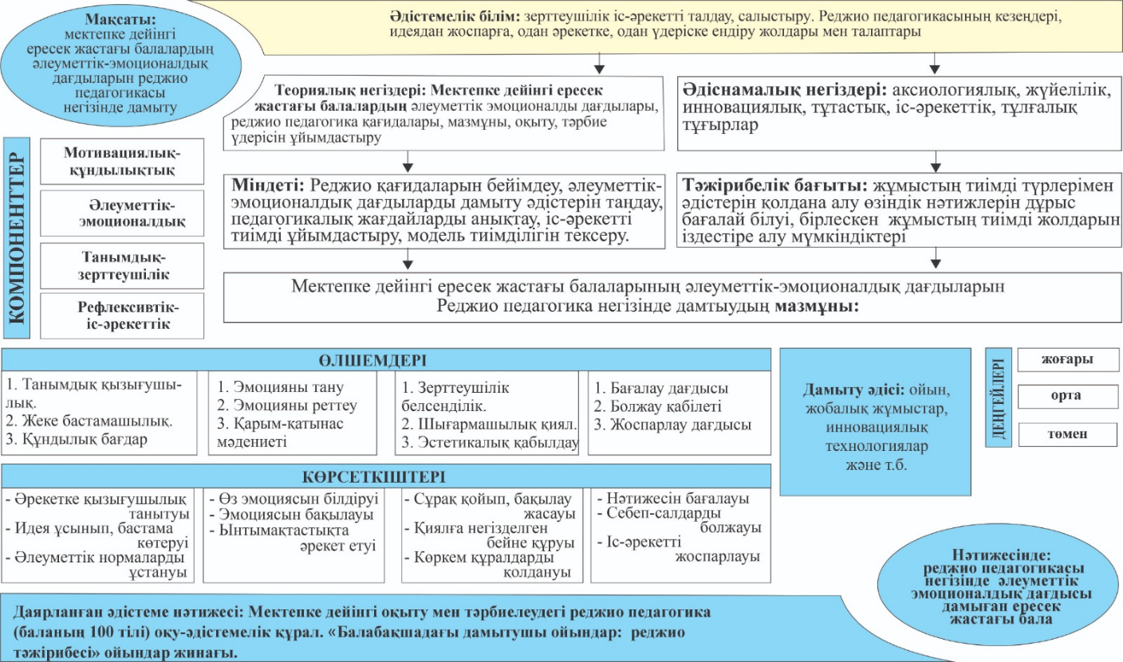

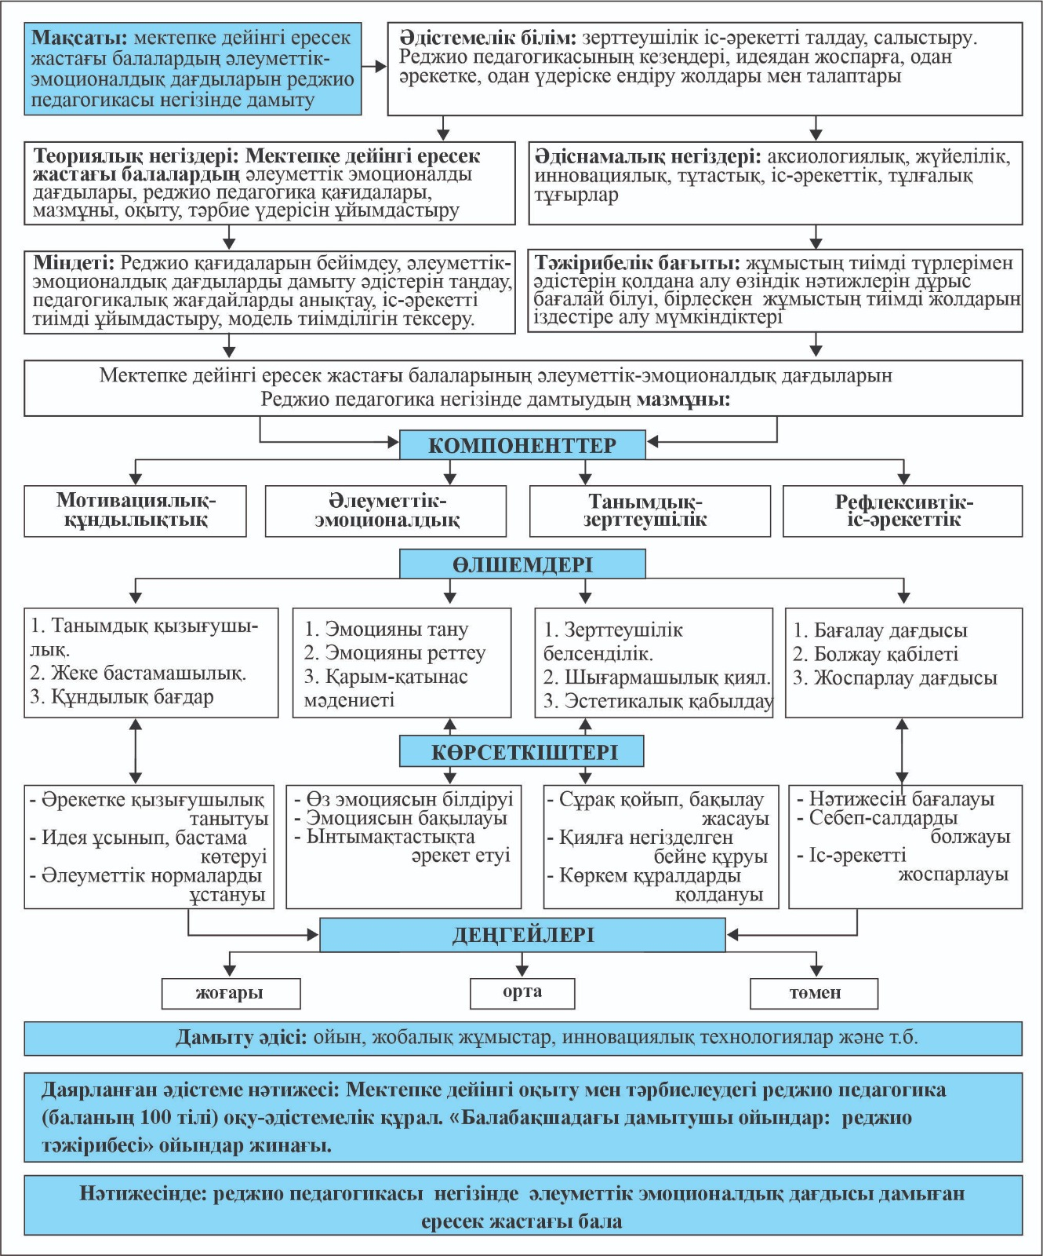
Кесте- 11. Мектепке дейінгі ересек жастағы балалардың әлеуметтік-эмоционалдық дағдыларын дамытуға бағытталған құрылымдық-мазмұндық моделі
Осы параграфта мектепке дейінгі ересек жастағы балалардың әлеуметтік-эмоционалдық дағдыларын дамытуға бағытталған құрылымдық-мазмұндық модельдің теориялық-практикалық негіздері мен ішкі құрылымы кешенді сипатталды. Модель мазмұны реджио-педагогикасының қағидаттарымен үндесе отырып, баланың тұлғалық, эмоциялық және когнитивтік әлеуетін дамытуға бағытталған төрт өзара байланысты компоненттен тұратыны айқындалды: мотивациялық-құндылықтық, әлеуметтік-эмоционалдық, танымдық-зерттеушілік және рефлексивтік-іс-әрекеттік.
Аталған компоненттердің әрқайсысы мектепке дейінгі білім беру мазмұны мен технологияларын жаңғыртудың өзекті бағыттарын қамтып, баланың шығармашылық еркіндігін, эмоциялық тұрақтылығын, зерттеушілік дағдыларын және өзіндік танымын дамытуға бағытталған педагогикалық ықпалдың жүйелілігін қамтамасыз етеді. Әдіснамалық тұғырлар (аксиологиялық, тұлғалық, жүйелілік, тұтастық, іс-әрекеттік және инновациялық) компонент мазмұнын ғылыми негізде тереңдетуге және оның педагогикалық үдерістегі орны мен маңызын дәлелдеуге мүмкіндік береді.
Модельді іске асыруда қолданылатын педагогикалық шарттар мен нақты іс-әрекеттер – баланың әлеуметтік-эмоционалдық дағдыларын тиімді қалыптастырудың кепілі ретінде танылып, білім беру кеңістігінде баланың толыққанды тұлға ретінде дамуына жағдай жасайды. Бұл модель – реджио- педагогикасының құндылықтық бағдарын, баланың «жүз тілімен» сөйлеу идеясын, баланы субъект ретінде қабылдау қағидасын тәжірибелік-практикалық деңгейде жүзеге асырудың ғылыми-педагогикалық тетігі болып табылады.
Осылайша, әзірленген құрылымдық-мазмұндық модель мектепке дейінгі білім беру жүйесінде баланың әлеуметтік-эмоционалдық дамуын мақсатты, интеграцияланған және ғылыми негізделген тәсілмен қамтамасыз етуге бағытталған, педагогикалық тұрғыдан салмақты, теориялық-практикалық жағынан дәлелденген инновациялық үлгі ретінде ұсынылады.
Келесі тарауда мектепке дейінгі ересек жастағы балалардың әлеуметтік-эмоционалдық дағдыларын реджио-педагогикасы негізінде дамытудағы тәжірибелік-эксперименттік жұмыс мазмұны қарастырылатын болады.

3 МЕКТЕПКЕ ДЕЙІНГІ ЕРЕСЕК ЖАСТАҒЫ БАЛАЛАРДЫҢ ӘЛЕУМЕТТІК-ЭМОЦИОНАЛДЫҚ ДАҒДЫЛАРЫН РЕДЖИО ПЕДАГОГИКАСЫ НЕГІЗІНДЕ ДАМЫТУДАҒЫ ТӘЖІРИБЕЛІК-ЭКСПЕРИМЕНТТІК ЖҰМЫС МАЗМҰНЫ
3.1 Мектепке дейінгі ересек жастағы балалардың әлеуметтік-эмоционалдық дағдыларын Реджио педагогикасы арқылы дамытудың диагностикасы
Диссертациялық жұмыстың бірінші және екінші тарауларында қарастырылған теориялық негіздер мен тұжырымдамаларға сүйене отырып, бұл бөлімде мектепке дейінгі ересек жастағы балалардың әлеуметтік-эмоционалдық дағдыларын дамытуға бағытталған әдістемелік жұмыстар жүйеленіп ұсынылды. Әдістемелік негіз ретінде реджио-педагогикасының идеялары негізге алынды. Бұл педагогикалық бағыттың басты ерекшелігі – баланың ішкі әлеуетіне сену, оның қызығушылықтарын құрметтеу, шығармашылық ойын еркін білдіруіне, өзара қарым-қатынас пен эмоцияны түсініп, сезінуге мүмкіндік жасау.
Балалардың әлеуметтік-эмоционалдық дамуын қамтамасыз ету мақсатында реджио-педагогикасының қағидаларына негізделген педагогикалық бағдарлама дайындалды. Бұл бағдарламада балалардың өзіндік көзқарасын білдіруіне, эмоцияларын тануға, топпен әрекеттесу дағдыларын қалыптастыруға және ортақ ережелерді ұстануға мүмкіндік беретін ойын, зерттеу, шығармашылық әрекеттер арқылы іске асырылды.
Тәжірибелік-эксперименттік жұмыс бірнеше кезеңдерден тұрды және әр кезеңде реджио-педагогикасының ұстанымдары мен әдістері қолданылды. Атап айтқанда, балалардың эмоцияны тану қабілеттерін дамыту, достық пен серіктестік қарым-қатынас орнату, бір-бірін тыңдау мен қолдау көрсету сияқты әлеуметтік-эмоционалдық дағдыларды қалыптастыруға бағытталған шығармашылық жобалар, орта ұйымдастыру, визуалды құралдар мен баланың «жүз тілі» қағидасына сай әрекеттер ұйымдастырылды.
Мектепке дейінгі ұйымдардың тәрбиешілерін кәсіби тұрғыда даярлау барысында олардың зерттеушілік қабілеттерін және ересек жастағы балалардың әлеуметтік-эмоционалдық дағдыларын реджио-педагогикасының әдіс-тәсілдері мен жобалап оқыту технологиясы арқылы дамытуды көздеген тәжірибелік-эксперименттік жұмыс бірнеше кезеңдерден тұратын бағдарлама негізінде іске асырылды. Бұл бағдарлама келесі кезеңдерді қамтыды: диагностика, жоспарлау, тәжірибелік іске асыру және нәтижелерді талдау.Тәжірибелік-эксперименттік жұмыс кезеңдері:
I кезең – айқындаушы (2021/2022);
II кезең – қалыптастырушы (2022/2023);
III кезең – бақылау, яғни зерттеу жұмысының нәтижесін салыстырмалы тексеру эксперименті (2023/2024).
Айқындаушы экспериментінің мақсаты – мектепке дейінгі ұйымдардың тәрбиешілерін кәсіби тұрғыда даярлау барысында Реджио-педагогикасының әдіс-тәсілдері мен жобалап оқыту технологиясы арқылы дамытуға негізделген моделінің төрт компоненттері (мотивациялық-құндылықтық, әлеуметтік-эмоционалдық, танымдық-зерттеушілік, рефлексивтік-іс-әрекеттік) негізінде мектепке дейінгі ересек жастағы балалардың әлеуметтік-эмоционалдық дағдыларын Реджио педагогикасы арқылы дамыту деңгейлерін (жоғары, орта, төмен) айқындау болып табылады.
2021-2022 оқу жылында эксперименттік топ ретінде алынған эксперименттік-тәжірибелік жұмыстарға барлығы – 151 респондент : эксперимент тобында –76 бала, бақылау тобында –75 бала қамтылды. Эксперимент жұмысы Қазақстан Республикасы Президентінің Іс басқармасы Медициналық орталығының "Қарлығаш" "балабақшасы" ересек топ балаларымен («Жұлдыз», «Меруерт», «Айналайын» топтарында) жүргізілді. Бақылау тобы- Семей қаласының «Өрлеу» ЖШС балабақшасы («Гүлдерай», «Күншуақ», «Жас жұлдыз» топтарында) жүргізілді.
Осы орайда мектепке дейінгі ересек жастағы балалардың әлеуметтік-эмоционалдық дағдыларын реджио-педагогикасы арқылы дамыту үшін мынадай әдістемелер кешені айқындалып және практикада жүзеге асырылды:
1. «Реджио педагогикасын мектепке дейінгі ұйымдарда пайдалану мүмкіндіктері» атты мектепке дейінгі ұйым педагогтерінің анықтауға арналған авторлық сауалнама (Қосымша З);
2. Ата-аналармен авторлық сауалнама (Қосымша И);
3. Л.Н. Прохорованың «Орын таңдау» әдістемесі (Қосымша 3);
4. М.А. Панфилованың «Кактус» графикалық әдістемесі (Қосымша К); «Баланың қоршаған ортамен байланысы» авторлық сауалнамасы: Реджио Эмилияның негізін қалаушы Л. Малагуцийдің «жүз тілін» жүзеге асыру негізінде;
5.Е.И. Изотованың «Мектепке дейінгі және бастауыш мектеп жасындағы балалардың эмоционалды сәйкестендіру диагностикалық әдістемесі»; (Қосымша Л)
6.Е.О.Смирнованың «Суреттер» әдістемесі. (балалардың құрдастарымен қарым-қатынаста коммуникативтік құзыреттілігін анықтауған); И. Вандвик, П. Экбладтың «Екі үй» әдістемесі[Қосымша М];
7. Джонсон, Туник бейімдеген нұсқасы бойынша «Креативтілік сауалнамасы» [Қосымша Н];
8. А.Урунтаева, Ю.А. Афонькинаның «Топтағы балалардың жеке қасиеттерін бағалау және өзін - өзі бағалауды үйрену» [Қосымша О];
Айқындаушы эксперименттің бастапқы деңгейлерін зерттеу әдістемелері
төмендегі кестеде келтірілген (Кесте 16).
Кесте 12 – Айқындаушы экспериментте мектепке дейінгі ересек жастағы балалардың әлеуметтік-эмоционалдық дағдыларын реджио-педагогикасы арқылы дамытудың бастапқы деңгейлерін зерттеу әдістемелері

Компоненттер | Өлшемдер | Көрсеткіштер | Диагностикалар
Мотивациялық-құндылықтық | -Танымдық қызығушылық (ішкі және сыртқы мотивациясы), әрекетке қызығушы  лығы мен  құндылық бағдар | – Әрекетке қызығушылық танытуы  – Идея ұсынып, бастама көтеруі  – Әлеуметтік нормаларды ұстануы  – Жеке бастамашылы  ғының көрсеткіші | 1. «Реджио-педагогикасын мектепке дейінгі ұйымдарда пайдалану мүмкіндіктері» атты мектепке дейінгі ұйым педагогтерінің анықтауға арналған авторлық сауалнама;  2. Ата-аналармен авторлық сауалнама;  3. Л.Н. Прохорованың «Орын таңдау» әдістемесі;  4. М.А. Панфилованың «Кактус» графикалық әдістемесі
Әлеуметтік-эмоционалдық | Эмоцияны тану  Эмоцияны реттеу  Қарым-қатынас жасау;  Әлеуметтік өзара әрекетесу дағдылары | – Өз эмоциясын білдіруі  – Эмоциясын бақылауы  – Ынтымақтас  тықта әрекет етуі | 5.«Баланың қоршаған ортамен байланысы» авторлық сауалнамасы: Реджио Эмилияның негізін қалаушы Л. Малагуцийдің «жүз тілін» жүзеге асыру негізінде;  6. Е.И. Изотованың «Эмоционалды сәйкестендіру» әдістемесі;  7.Е.О.Смирнованың «Суреттер» әдістемесі. (балалардың құрдастарымен қарым-қатынаста коммуникативтік құзыреттілігін анықтау);
Танымдық-зерттеушілік | Зерттеушілік белсенділік  Шығармашы  лық қиял; логикалық ойлау;  өз ойын дәлелдеу және негіздеу дағдылары; | – Сұрақ қойып, бақылау жасауы  – Қиялға негізделген бейне құруы  – Көркем құралдарды қолдануы | 8.Джонсон, Туник бейімдеген нұсқасы бойынша «Креативтілік сауалнамасы»;
Рефлексивтік-іс-әрекеттік | Бағалау дағдысы  Болжау қабілеті  Жоспарлау дағдысы | – Нәтижесін бағалауы  – Себеп-салдарды болжауы  – Іс-әрекетті жоспарлауы | 9. А.Урунтаева, Ю.А. Афонькинаның «Топтағы балалардың жеке қасиеттерін бағалау және өзін -өзі бағалауды үйрену».

Айқындаушы экспериментің бірінші кезеңінде 2021/2022 оқу жылының соңында мектепке дейінгі ұйым педагогтерінен ересек жастағы балалардың әлеуметтік-эмоционалдық дағдысын реджио-педагогикасы негізінде дамытудың мүмкіндіктері, реджио-педагогикасы туралы ойларын білу мақсатында гугл форма арқылы авторлық сауалнама алынды.
Авторлық сауалнамаға ЭТ Қазақстан Республикасы Президентінің Іс басқармасы Медициналық орталығының «Қарлығаш» балабақшасы 16, БТ Семей қаласының «Өрлеу» ЖШС балабақшасы 15 педагог қатысты. Сауалнама нәтижесі төмендегі кестеде көрсетілген (14-16-кесте, 14-сурет).
Кесте 13 - «Реджио-педагогикасын мектепке дейінгі ұйымдарда пайдалану мүмкіндіктері» атты мектепке дейінгі ұйым педагогтерінің анықтауға арналған авторлық сауалнама
Сауалнама сұрақтары | «Қарлығаш» балабақшасының тәрбиешілері (ЭТ) n =16 |  |  | «Өрлеу» ЖШС балабақшасының тәрбиешілері ( БТ) n =15
Сауалнама сұрақтары | A | B | C | A | B | C
1 | 2 | 3 | 4 | 5 | 6 | 7
1. Реджио-педагогикасы туралы естіген немесе танысқансыз ба? | 46 % | 34% | 20 % | 43 % | 31 % | 26 %
2. Реджио-педагогикасында баланың «жүз тілі» қағидасының мәнін түсінемін деп ойлайсыз ба? | 21 % | 18 % | 61 % | 23 % | 27 % | 50 %
3. Баланың қызығушылығына негізделген білім беру процесін ұйымдастыра аласыз ба? | 48 % | 25 % | 27 % | 21 % | 33 % | 46 %
4. Топта шығармашылық орта (студия, көрме бұрышы, зерттеу аймағы) жасау тәжірибеңіз бар ма? | 24 % | 36 % | 40 % | 24 % | 25 % | 51 %
5. Баланың эмоциясын, сезімін сурет, мүсін, қозғалыс, музыка арқылы білдіруін қолдайсыз ба? | 25 % | 35 % | 40 % | 24 % | 24 % | 52 %
6. Балалармен бірге зерттеу жобаларын жүргізу сіз үшін тиімді тәсіл деп санайсыз ба? | 30 % | 20 % | 50 % | 30 % | 34 % | 36 %
7. Ата-аналарды педагогикалық процестің белсенді серіктесі ретінде тартуға дайынсыз ба? | 20 % | 30 % | 50 % | 29 % | 37 % | 34 %
8. Балалардың әлеуметтік-эмоционалдық дағдыларын дамытатын әдіс-тәсілдерді жиі қолданасыз ба? | 50 % | 26 % | 24 % | 23 % | 37 % | 40 %
9. Реджио-педагогикасын оқу процесіне енгізу кәсіби шеберлігіңізді арттырады деп ойлайсыз ба? | 100 % | - | - | 100 % | - | -
10. Реджио-педагогикасын меңгеруге арналған арнайы курстан өтуге қызығушылығыңыз бар ма? | 100 % | - | - | 100 % | - | -
Ескерту: A – «Иә». B – «Жоқ». C – «Жауап беруге қианаламын»

Сауалнама нәтижелерін интерпретациясы: A – «Иә» - 15-20 балл; B – «Жоқ» - 6-14 балл; C – «Жауап беруге қианаламын» 1-5 балл. Кестеде көрсетілген диагностикалық әдістемелердің көмегімен айқындаушы эксперименттің алғашқы тәжірибелік эксперименті нәтижесінен алынған сандық және сапалық мәліметтерді қарастырамыз.
Зерттеудегі айқындаушы экспериментте бірінші кезекте жүргізілілген сауалнаманың Реджио-педагогикасы туралы естіген немесе танысқансыз ба? деген бірінші сұрағы бойынша, тәрбиешілердің Реджио педагогикасы туралы хабардарлығын талдаймыз.
Эксперимент тобындағы «Қарлығаш» балабақшасы бойынша тәрбиешілердің басым көпшілігі (46%) реджио-педагогикасы туралы естіген немесе танысқан. Бұл топта реджио-педагогикасы туралы хабардарлық деңгейі орташа екенін көрсетеді. Бақылау тобына алынған «Өрлеу» ЖШС балабақшасының тәрбиешілері: Бұл топта Реджио педагогикасы туралы хабардарлық деңгейі бір-біріне жақын (43%). Екі балабақшаның тәрбиешілерінің реджио-педагогикасы туралы хабардарлық деңгейі бір-біріне жақын. «Қарлығаш» балабақшасында хабардарлық деңгейі жоғары болса да, тәрбиешілердің бір бөлігі әлі де бұл туралы жеткілікті білмейді немесе сенімді емес. «Өрлеу» ЖШС балабақшасында хабардарлық деңгейін арттыру қажеттілігі айқын көрінеді.
«Қарлығаш» балабақшасының тәрбиешілерімен салыстырғанда «Өрлеу» ЖШС балабақшасының тәрбиешілерінің реджио-педагогикасы туралы хабардарлығы айтарлықтай төмен. Бұл екі балабақшаның арасындағы әдістемелік тәжірибеде айырмашылық бар екенін көрсетуі мүмкін. Бұл айырмашылық «Қарлығаш» балабақшасында реджио-педагогикасын енгізуге көбірек көңіл бөлінетіндігімен немесе осы бағытта арнайы оқытулар жүргізілетіндігімен байланысты болуы мүмкін. «Өрлеу» ЖШС балабақшасында реджио-педагогикасы туралы ақпаратты тарату бойынша әлі де жұмыстар жасалуы керек.
«Жоқ» және «Жауап беруге қиналамын» жауаптары бойынша алынған тәжірибелік мәліметтерді талдасақ, «Қарлығаш» балабақшасы (ЭТ): «Жоқ» (10%) және «Жауап беруге қиналамын» (12%) жауаптарының төмен болуы, тәрбиешілердің көпшілігінің Реджио педагогикасы туралы белгілі бір түсінігі бар екенін көрсетеді. Бақылау тобының «Өрлеу» ЖШС балабақшасы тәрбиешілері «Жоқ» (31%) және «Жауап беруге қиналамын» (26%) жауаптарының жоғары болуы, тәрбиешілердің бір бөлігінің Реджио педагогикасы туралы білмейтіндігін немесе оған қатысты сенімсіз екендігін көрсетеді. Бұл топқа реджио-педагогикасы туралы көбірек ақпарат беру қажет екендігін білдіреді. Осы сауалнама қорытындысы бойынша, эксперимент тобындағы «Қарлығаш» балабақшасындағы тәрбиешілердің реджио -педагогикасы туралы хабардарлық деңгейі жоғары болғандықтан, оны тәжірибеде енгізу мүмкіндігі көбірек екені байқалды. Дегенменде эксперимент тобы бойынша «Қарлығаш» балабақшасының тәрбиешілері реджио -педагогикасы туралы хабардарлықты арттыру үшін қосымша оқытулар мен семинарлар ұйымдастыру қажет екендігін көрсетеді.
реджио-педагогикасында баланың «жүз тілі» қағидасының мәнін түсінемін деп ойлайсыз ба? сауалнаманың екінші сұрағы бойынша жалпы түсінік беретін болсақ:
Қарлығаш балабақшасы (ЭТ): Тәрбиешілердің тек 21%-ы ғана реджио -педагогикасындағы баланың «жүз тілі» қағидасының мәнін толық түсінемін деп жауап берген. Бұл көрсеткіш төмен, яғни тәрбиешілердің көпшілігі (61%) бұл қағиданы түсінуге қиналады.
Өрлеу ЖШС балабақшасы (БТ): Бұл топта да жағдай сас. тәрбиешілердің 23%-ы ғана «жүз тілі» қағидасын түсінемін деп жауап берген, ал жартысы (50%) түсінуге қиналады.
Сауалнамадан алынған тәжірибелік мәліметтерді салыстырмалы талдау барысында екі балабақшадағы тәрбиешілердің «жүз тілі» қағидасын түсіну деңгейі бірдей дерлік. Экспериимент тобының «Қарлығаш» балабақшасындағы тәрбиешілерде бұл қағиданы түсінетіндердің пайызы сәл төмендеу, бірақ айырмашылық елеулі емес. Бұл нәтиже «жүз тілі» қағидасының күрделілігін және оны тәрбиешілердің толық түсінбеуін көрсетеді. Бұл қағида реджио- педагогикасының негізгі бөлігі болғандықтан, оған көбірек көңіл бөлу қажет.
Эксперимент тобындағы «Қарлығаш» балабақшасы тәрбиешілердің «Жоқ» және «Жауап беруге қиналамын» жауаптары бойынша 61%-ы көпшілігі деп жауап берген. Бұл олардың «жүз тілі» қағидасы туралы білімі жеткіліксіз екенін және оларға көбірек ақпарат қажет екенін көрсетеді. «Жоқ» деп жауап бергендердің пайызы (18%) салыстырмалы түрде төмен. Бақылау тобы «Өрлеу» ЖШС балабақшасының тәрбиешілерінің «Жауап беруге қиналамын» деп жауап бергендердің пайызы жоғары (50%). «Жоқ» деп жауап бергендердің пайызы сәл жоғарырақ (27%), бұл кейбір тәрбиешілердің бұл қағида туралы мүлдем білмейтінін көрсетеді.
Екі балабақшаның тәрбиешілерінің «жүз тілі» қағидасын түсіну деңгейі төмен. Бұл реджио-педагогикасын тиімді енгізуге кедергі келтіруі мүмкін.
Тәрбиешілерге сұрақтар қоюға, өз тәжірибесімен бөлісуге және қиындықтарды талқылауға мүмкіндік беретін қолдау ортасын құру. «Жүз тілі» қағидасын түсіну тәрбиешілерге балалардың әртүрлі қабілеттерін дамытуға және олардың өзін-өзі көрсетуіне жағдай жасауға көмектеседі.
3. Үшінші сауалнама бойынша, «Баланың қызығушылығына негізделген білім беру процесін ұйымдастыра аласыз ба?» сұрақтарына екі балабақша тәрбиешілердің берген жауаптарына жалпы түсінік: Қарлығаш балабақшасы (ЭТ) тәрбиешілердің 48%-ы ғана баланың қызығушылығына негізделген білім беру процесін ұйымдастыра аламын деп жауап берген. Бұл көрсеткіш орташа деңгейде, яғни тәрбиешілердің жартысынан азы бұл мәселеде өздеріне сенімді. Өрлеу ЖШС балабақшасы (БТ): Бұл топта жағдай нашарлау. Тәрбиешілердің тек 21%-ы ғана баланың қызығушылығына негізделген білім беру процесін ұйымдастыра аламын деп жауап берген. Бұл көрсеткіш өте төмен. «Қарлығаш» балабақшасында тәрбиешілердің баланың қызығушылығына негізделген білім беру процесін ұйымдастыру қабілетіне сенімділігі «Өрлеу» ЖШС балабақшасымен салыстырғанда едәуір жоғары. Бұл айырмашылық «Қарлығаш» балабақшасында осы бағытта көбірек тәжірибе мен оқытудың болуымен байланысты болуы мүмкін. «Өрлеу» ЖШС балабақшасында тәрбиешілерге көбірек қолдау мен оқыту қажет.
«Жоқ» және «Жауап беруге қиналамын» жауаптары: «Қарлығаш» балабақшасы (ЭТ): «Жоқ» деп жауап бергендердің пайызы 25%, ал «Жауап беруге қиналамын» деп жауап бергендердің пайызы 27%. Бұл тәрбиешілердің бір бөлігінің бұл мәселеде жеткілікті білімі мен тәжірибесі жоқ екенін көрсетеді. «Өрлеу» ЖШС балабақшасы (БТ): Бұл топта «Жоқ» деп жауап бергендердің пайызы 33%, ал «Жауап беруге қиналамын» деп жауап бергендердің пайызы 46%. Бұл тәрбиешілердің көпшілігінің баланың қызығушылығына негізделген білім беру процесін ұйымдастыруға дайын емес екенін көрсетеді. «Қарлығаш» балабақшасында да, «Өрлеу» ЖШС балабақшасында да тәрбиешілердің баланың қызығушылығына негізделген білім беру процесін ұйымдастыру қабілетіне сенімділігі жеткіліксіз. Бұл мәселеде тәрбиешілерге қолдау көрсету және оқыту қажет.
Сауалнаманың 4-ші сұрағы бойынш: «Топта шығармашылық орта (студия, көрме бұрышы, зерттеу аймағы) жасау тәжірибеңіз бар ма?» деген сауалнамалар негізінде екі мекеменің тәрбиешілерінің берген жауаптарына жалпы түсінік беретін болсақ, онда, эксперимент тобының «Қарлығаш» балабақшасы тәрбиешілердің тек 24%-ы ғана топта шығармашылық орта жасау тәжірибесі бар екенін айтқан. Бұл көрсеткіш өте төмен. Демек, тәрбиешілердің көпшілігінде бұл бағытта тәжірибе жоқ немесе жеткіліксіз. Бақылау тобының «Өрлеу» ЖШС балабақшасында да жағдай ұқсас. Тәрбиешілердің 24%-ы ғана шығармашылық орта жасау тәжірибесі бар. Екі топтағы көрсеткіш бірдей екенін байқалады. Екі балабақшадағы тәрбиешілердің шығармашылық орта жасау тәжірибесі бірдей және төмен деңгейде. Бұл мектепке дейінгі ұйымдарда шығармашылық ортаны жасауға жеткілікті көңіл бөлінбейтінін көрсетеді. Бұл жағдай шығармашылық ортаны жасауға арналған ресурстардың жетіспеушілігімен, тәрбиешілердің біліктілігінің жеткіліксіздігімен немесе басқа да себептермен байланысты болуы мүмкін.
«Жоқ» және «Жауап беруге қиналамын» жауаптары: эксперимент тобындағы «Қарлығаш балабақшасы» (ЭТ) тәрбиешілердің «Жоқ» деп жауап бергендердің пайызы 36%, ал «Жауап беруге қиналамын» деп жауап бергендердің пайызы 40%. Бұл тәрбиешілердің көпшілігінде шығармашылық ортаны жасау тәжірибесі жоқ екенін және олардың бұл мәселеде білімі жеткіліксіз екенін көрсетеді. Бақылау тобындағы «Өрлеу» ЖШС балабақшасы тәрбиешілерінің: «Жоқ» деп жауап бергендердің пайызы 25%, ал «Жауап беруге қиналамын» деп жауап бергендердің пайызы 51%. Бұл тәрбиешілердің жартысынан көбі шығармашылық ортаны жасауға қатысты сенімсіз екенін көрсетеді. Екі балабақшада да тәрбиешілердің топта шығармашылық орта жасау тәжірибесі өте төмен. Бұл мектепке дейінгі ұйымдарда балалардың шығармашылық қабілеттерін дамытуға жеткілікті көңіл бөлінбейтінін көрсетеді.
Шығармашылық орта балалардың қиялын дамытуға, шығармашылық қабілеттерін ашуға және өз ойларын білдіруге мүмкіндік береді.
Суалнаманың бесінші сұрағы бойынша: «Баланың эмоциясын, сезімін сурет, мүсін, қозғалыс, музыка арқылы білдіруін қолдайсыз ба?» алынған жауаптарына жалпы түсінік: Эксперимент тобының «Қарлығаш» балабақшасы тәрбиешілердің 25%-ы ғана баланың эмоциясын әртүрлі тәсілдермен (сурет, мүсін, қозғалыс, музыка) білдіруін қолдайтынын айтқан. Бұл көрсеткіш өте төмен. бақылау тобының «Өрлеу» ЖШС балабақшасы тәрбиешілерінің жауаптары да ұқсас. Тәрбиешілердің 24%-ы ғана бұл бағытта қолдау көрсететінін білдірген. Екі балабақшадағы тәрбиешілердің баланың эмоциясын әртүрлі тәсілдермен білдіруін қолдау деңгейі бірдей және өте төмен. Бұл мектепке дейінгі ұйымдарда балалардың эмоциялық білдіруіне жеткілікті көңіл бөлінбейтінін көрсетеді. Бұл жағдай тәрбиешілердің бұл мәселе бойынша білімінің жеткіліксіздігімен, ресурстардың жоқтығымен немесе басқа да факторлармен байланысты болуы мүмкін.
«Жоқ» және «Жауап беруге қиналамын» жауаптары: «Қарлығаш» балабақшасы (ЭТ): «Жоқ» деп жауап бергендердің пайызы 35%, ал «Жауап беруге қиналамын» деп жауап бергендердің пайызы 40%. Бұл тәрбиешілердің эмоцияларды білдірудің әртүрлі тәсілдері туралы жеткіліксіз білетінін және олардың бұл бағытта қолдау көрсетуге дайын емес екенін көрсетеді. «Өрлеу» ЖШС балабақшасы (БТ): «Жоқ» деп жауап бергендердің пайызы 24%, ал «Жауап беруге қиналамын» деп жауап бергендердің пайызы 52%. Бұл тәрбиешілердің жартысынан көбі бұл мәселеге қатысты белгісіз немесе сенімсіз екенін көрсетеді. Екі балабақшада да тәрбиешілердің балалардың эмоцияларын әртүрлі тәсілдермен білдіруін қолдау деңгейі өте төмен. Бұл балалардың эмоциялық дамуына теріс әсер етуі мүмкін. Осыған орай, келесі шараларды ұсынуға болады: балалардың эмоциялық дамуын қолдау олардың психикалық денсаулығына, өзін-өзі түсінуіне және басқалармен қарым-қатынасына оң әсерін тигізеді деп тұжырымдаймыз.
«Балалармен бірге зерттеу жобаларын жүргізу сіз үшін тиімді тәсіл деп санайсыз ба?» деген сауалнаманың алтыншы сұрағы бойынша эксперимент тобының «Қарлығаш» балабақшасы тәрбиешілердің 30%-ы балалармен бірге зерттеу жобаларын жүргізуді тиімді тәсіл деп санайды. Бұл көрсеткіш орташа деңгейде, бірақ көпшілігі бұл мәселеде сенімсіз. Өрлеу ЖШС балабақшасында (БТ) тәрбиешілердің 30%-ы зерттеу жобаларын тиімді тәсіл деп санайды. Екі балабақшадағы тәрбиешілердің зерттеу жобаларын тиімді деп санау деңгейі бірдей. Бұл нәтиже тәрбиешілердің зерттеу жобаларының тиімділігін түсіну деңгейінің орташа екенін көрсетеді. Бұл, бәлкім, олардың тәжірибесінің жеткіліксіздігімен немесе бұл әдістің күрделілігімен байланысты.
«Жоқ» және «Жауап беруге қиналамын» жауаптарын талдайтын болсақ, Қарлығаш балабақшасы (ЭТ): «Жоқ» деп жауап бергендердің пайызы 20%, ал «Жауап беруге қиналамын» деп жауап бергендердің пайызы 50%. Тәрбиешілердің жартысынан көбі (50%) бұл мәселеде сенімсіз, бұл олардың зерттеу жобалары туралы жеткіліксіз білетінін көрсетеді. Өрлеу ЖШС балабақшасы (БТ): «Жоқ» деп жауап бергендердің пайызы 34%, ал «Жауап беруге қиналамын» деп жауап бергендердің пайызы 36%. Бұл топтағы жауаптар да тәрбиешілердің сенімсіздігін көрсетеді.
Екі балабақшада да тәрбиешілердің зерттеу жобаларының тиімділігіне деген көзқарасы орташа немесе сенімсіз. Бұл балалармен бірге зерттеу жобаларын тиімді жүргізу үшін тәрбиешілерге көмек көрсету қажет екенін көрсетеді.Зерттеу жобалары балалардың танымдық қабілеттерін, проблеманы шешу дағдыларын және шығармашылығын дамытуға көмектеседі.
Сауалнаманың жетінші сұрағы бойынша:«Ата-аналарды педагогикалық процестің белсенді серіктесі ретінде тартуға дайынсыз ба?» екі мекеме тәрбиешілерінің жауаптарына жалпы түсінік беретін болсақ, «Қарлығаш» балабақшасы (ЭТ) тәрбиешілердің 20%-ы ғана ата-аналарды педагогикалық процестің белсенді серіктесі ретінде тартуға дайын. Бұл көрсеткіш өте төмен, тәрбиешілердің көпшілігінде ата-аналармен серіктестік орнатуға деген сенімділік аз. Бақылау тобы «Өрлеу» ЖШС балабақшасы тәрбиешілердің 29%-ы ата-аналарды серіктес ретінде тартуға дайын. Екі балабақшаның арасындағы айырмашылық үлкен емес, бірақ «Өрлеу» ЖШС-дағы тәрбиешілер ата-аналарды серіктес ретінде тартуға сәл көбірек дайын. Бұл нәтиже мектепке дейінгі ұйымдарда ата-аналармен тиімді серіктестік орнатуға толықтай көңіл бөлінбейтінін көрсетеді. Тәрбиешілер ата-аналарды педагогикалық процеске тартудың маңыздылығын толық түсінбеуі мүмкін немесе оларда тиісті дағдылар мен ресурстар жетіспеуі мүмкін.
«Жоқ» және «Жауап беруге қиналамын» жауаптары: эспериент тобының «Қарлығаш» балабақшасы тәрбиешілері «Жоқ» деп жауап бергендердің пайызы 30%, ал «Жауап беруге қиналамын» деп жауап бергендердің пайызы 50%. Тәрбиешілердің жартысы ата-аналармен серіктестік орнатуға сенімсіз немесе дайын емес, бұл проблеманың өзектілігін көрсетеді. «Өрлеу» ЖШС балабақшасы (БТ) тәрбиешілері «Жоқ» деп жауап бергендердің пайызы 37%, ал «Жауап беруге қиналамын» деп жауап бергендердің пайызы 34%. Бұл топта да тәрбиешілердің көп бөлігі ата-аналармен серіктестікке дайын емес. Екі балабақшада да тәрбиешілердің ата-аналарды педагогикалық процеске тартуға дайындығы өте төмен. Бұл мектепке дейінгі ұйымдарда ата-аналармен тиімді серіктестік орнатуға бағытталған шаралар қабылдау қажет екенін көрсетеді.
Ата-аналарды педагогикалық процеске белсенді тарту балалардың дамуына оң әсер етеді, тәрбиешілер мен ата-аналар арасындағы қарым-қатынасты жақсартады және білім беру сапасын арттырады.
Сауалнаманың сегізінші сұрағы бойынша: «Балалардың әлеуметтік-эмоционалдық дағдыларын дамытатын әдіс-тәсілдерді жиі қолданасыз ба?» тәрбиеілердің берген жауаптарына жалпы түсінік: эксперимент тобының «Қарлығаш» балабақшасы тәрбиешілердің 50%-ы балалардың әлеуметтік-эмоционалдық дағдыларын дамытатын әдіс-тәсілдерді жиі қолданатынын айтқан. Бұл көрсеткіш орташа деңгейде, яғни тәрбиешілердің жартысы ғана бұл мәселеге белсенді түрде көңіл бөледі. Бақылау тобының «Өрлеу» ЖШС балабақшасы тәрбиешілерінің 23%-ы ғана әлеуметтік-эмоционалдық дағдыларды дамытатын әдіс-тәсілдерді жиі қолданатынын білдірген жағдайф төменірек. «Қарлығаш» балабақшасындағы тәрбиешілер әлеуметтік-эмоционалдық дағдыларды дамытуға көбірек көңіл бөледі («Қарлығаш» - 50%, «Өрлеу» - 23%). Эксперимент тобындағы «Қарлығаш» балабақшасында тәрбиешілердің бұл бағытта оқыту немесе ресурстар бойынша көбірек тәжірибе болуымен байланысты болуы мүмкін. Осыған орай, бақылау тобындағы «Өрлеу» ЖШС-дағы тәрбиешілерге көбірек қолдау қажет екендігін білдіреді. «Жоқ» және «Жауап беруге қиналамын» жауаптары: «Қарлығаш» балабақшасы (ЭТ): «Жоқ» деп жауап бергендердің пайызы 26%, ал «Жауап беруге қиналамын» деп жауап бергендердің пайызы 24%. Бұл тәрбиешілердің бір бөлігінің әлеуметтік-эмоционалдық дағдыларды дамыту әдістері туралы білімі жеткіліксіз екенін немесе оларды қолдануға дайын емес екенін көрсетеді. «Өрлеу» ЖШС балабақшасы (БТ): «Жоқ» деп жауап бергендердің пайызы 37%, ал «Жауап беруге қиналамын» деп жауап бергендердің пайызы 40%. Тәрбиешілердің көпшілігі (77%) әлеуметтік-эмоционалдық дағдыларды дамытуға қатысты сенімсіз немесе белсенді емес, бұл проблемаға көбірек көңіл бөлу қажеттігін көрсетеді.
Екі балабақшада да тәрбиешілердің әлеуметтік-эмоционалдық дағдыларды дамытуға деген көзқарасы әртүрлі. «Қарлығаш» балабақшасындағы тәрбиешілер бұл мәселеге көбірек көңіл бөлсе де, «Өрлеу» ЖШС-дағы тәрбиешілерге көбірек қолдау қажет.
Балалардың әлеуметтік-эмоционалдық дағдыларын дамыту олардың өмірде табысқа жетуіне және психикалық денсаулығының жақсы болуына көмектеседі.
Авторлық сауалнаманың тоғызыншы сұрағы бойынша:«Реджио-педагогикасын оқу процесіне енгізу кәсіби шеберлігіңізді арттырады деп ойлайсыз ба?». Бұл сұраққа екі балабақшадағы тәрбиешілердің барлығы (100%) «Иә» деп жауап
Тәрбиешілердің барлығы реджио-педагогикасын оқу процесіне енгізу өздерінің кәсіби шеберлігін арттырады деп санайды. Бұл нәтиже реджио- педагогикасының мектепке дейінгі білім беру саласындағы тәрбиешілер үшін тартымдылығы мен маңыздылығын көрсетеді. Тәрбиешілер реджио -педагогикасының балалардың шығармашылығын, дербестігін және әлеуметтік-эмоционалдық дамуын қолдайтын жаңа әдіс-тәсілдер ұсынатынын түсінеді. Олар бұл тәсілдерді қолдану арқылы өздерінің кәсіби дағдыларын жақсарта алады деп сенеді. Тәрбиешілердің кәсіби шеберлігін арттыруға көмектесетін Реджио педагогикасын енгізу мектепке дейінгі білім беру сапасын жақсартуға және балалардың дамуына оң әсер етеді деп тұжырымдаймыз.
Саулнаманың оныншы сұрағы бойынша: «реджио-педагогикасын меңгеруге арналған арнайы курстан өтуге қызығушылығыңыз бар ма?» зерттелушілердің бұл сұраққа да екі балабақшаның барлық тәрбиешілері (100%) «Иә» деп жауап берген. Тәрбиешілердің барлығы реджио-педагогикасын меңгеруге арналған арнайы курстан өтуге қызығушылық танытады.
Бұл нәтиже тәрбиешілердің реджио-педагогикасына деген үлкен қызығушылығын және оны меңгеруге деген ұмтылысын көрсетеді. Олар Реджио педагогикасының білім беру тәжірибесін жақсартуға және балалардың дамуына оң әсер етуге көмектесетінін түсінеді. Сондықтан, олар бұл бағытта арнайы білім алуға дайын.Тәрбиешілердің реджио-педагогикасын меңгеруге деген қызығушылығын қолдау мектепке дейінгі білім беру сапасын арттыруға және балалардың дамуына оң әсер етеді деген тұжырым жасай аламыз. Авторлық сауалнама негізінде тәрбиешілердің берген жауаптарына байланысты мектепке дейінгі ересек жастағы балалардың әлеуметтік-эмоционалдық дағдыларын реджио-педагогикасы арқылы дамыту туралы қандай мағлұматтар негізінде нақты жұмыстар атқаруға болатыны туралы болжам жасауға мүмкіндіктер береді.
Айқындаушы эксперименттің мотивациялық-құңдылықтық компонентін келесі зерттеу кезегінде мектеп жасына дейінгі ересек топ балаларының ата-аналарымен де жұмыс жүргіздік. Мектепке дейінгі тәрбие мен оқытудың мемлекеттік жалпыға міндетті стандартының жас кезеңдерінде «Ересек топ- 4 жастағы балалар» екендігі айтылады [1,8]. Эксперименттік және бақылау топтары Семей қаласының «Өрлеу» балабақшасының ересек топ «Күншуақ» - бақылау тобы, «Гүлдерай» - эксперименттік тобы ретінде алынды.
Топтарда жүргізілетін жұмыстар:
- Балалардың ата-анасымен жақынырақ танысу;
- Ата-аналарды балаларымен бірге іс-шараларға қатыстыру;
- Баланың қызығушылығын ескеру;
- 5-6 ата-анадан кіші топтарға бөлу;
- Баланың ата-анасымен орындаған әрбір әрекеті құжатталады.
Реджионың осындағы ерекшелігі жасалған жұмыстары құжатталып сақталады.
Айқындаушы экспериментте ересек топтардың ата-аналары бақылау тобы «Күншуақ» эксперимент тобы «Гүлдерай» осы топтардың ата-аналарымен сауалнама алынды. Осы топ ата-аналарына бірнеше сұрақтан тұратын сауалнама бердік (google диск) арқылы:
- Балабақшаға балаңызға жиі барасыз ба? (иә, жоқ)
- Балаңызбен бірге өнер көрсеткіңіз келе ме? (иә, жоқ)
- Балаңызға қуаныш сыйлағыңыз келе ме? (иә, жоқ)
- Балаңыз ойнайтын ойыншық жасап бергіңіз келе ме? Оны жасай аласыз ба? (иә, жоқ)
Айқындаушы кезеңінің қорытындысы бойынша: бақылау тобы «Қарлығаш» балабақшасы ата-аналары жалпы саны 25 ата-ана қатысты
1. Балабақшаға балаңызға жиі барасыз ба?
Иә- 10 ата-ана, Жоқ-15 ата-ана
2. Балаңызбен бірге өнер көрсеткіңіз келе ме? (иә, жоқ)
Иә- 20 ата-ана, Жоқ-5 ата-ана
3. Балаңызға қуаныш сыйлағыңыз келе ме? (иә, жоқ)
Иә- 25 ата-ана, Жоқ-0
- Балаңыз ойнайтын ойыншық жасап бергіңіз келе ме? Оны жасай аласыз ба? (иә, жоқ)
Иә- 14 ата-ана, Жоқ-11 ата-ана
Осындай сауалнама эксперименттік топ «Гүлдерай» тобында 26 ата-анамен сауалнама алынды. Нәтижесінде:
1. Балабақшаға балаңызға жиі барасыз ба?
Иә- 15 ата-ана, Жоқ-11 ата-ана
2. Балаңызбен бірге өнер көрсеткіңіз келе ме? (иә, жоқ)
Иә- 15 ата-ана, Жоқ-11 ата-ана
3. Балаңызға қуаныш сыйлағыңыз келе ме? (иә, жоқ)
Иә- 26 ата-ана, Жоқ-0
4. Балаңыз ойнайтын ойыншық жасап бергіңіз келе ме? Оны жасай аласыз ба? (иә, жоқ)
Иә- 12 ата-ана, Жоқ-13 ата-ана
Яғни біз осы саулнамадан ата-аналардың қаншалықты өз баласымен жақын-қарым-қатынаста болғысы келетіндіктерін ескердік. Соған орай айқындаушы кезеңде эксперимент топ ата-аналарымен жоспарлы түрде әртүрлі іс-шаралар ұйымдастырылды.
Бұл кезеңде ересек топтардың ата-аналардың өз баласымен жақын-қарым-қатынасын анықтау мақсатында алынған тәжірибелік мәліметтердің сандық және сапалық көрсеткіштерінің кездесу жиілігін контент-талдау әдісімен салыстырмалы талдап көрелік.
Зерттеу нәтижелері 14- кесте мен 23- суреттерде көрсетілген.
Кесте-14 - Ата-аналардың өз баласымен жақын-қарым-қатынасын сауалнама әдісі арқылы анықтау мақсатында алынған тәжірибелік мәліметтердің көрсеткіштерінің кездесу жиілігін контент-талдау әдісімен салыстырмалы талдау
Категориялар | Ата-аналардың өз баласымен жақын-қарым-қатынасын анықтау n=51
Категориялар | «Гүлдерай» эксперименттік тобының ата-аналары (n =26) |  | "Қарлығаш" балабақшасы бақылау тобының ата-аналары (n =25)
Категориялар | «Иә» | «Жоқ» | «Иә» | «Жоқ»
Балабақшаға балаңызға жиі барасыз ба? | 15 (57,7%) | 11 (42,3%) | 10 (40%) | 15 (60%)
Балаңызбен бірге өнер көрсеткіңіз келе ме? | 15 (57,7%) | 11 (42,3%) | 20 (80%) | 5 (20%)
Балаңызға қуаныш сыйлағыңыз келе ме? | 26 (100%) | 0% | 25 (100%) | 0%
Балаңыз ойнайтын ойыншық жасап бергіңіз келе ме? Оны жасай аласыз ба? | 12(46,2%) | 14(53,8%) | 12(48%) | 13(52%)

Айқындаушы эксперименттің мотивациялық компонентінің бастапқы кезеңінде ата-аналарының жауаптарынан көріп отырғанымыздай, ересек топтардың ата-аналардың өз баласымен жақын-қарым-қатынасын мақсатын анықтау барысында алынған тәжірибелік мәліметтердің даму деңгейі айтарлықтай жеткілікті, біз осы саулнамадан ата-аналардың қаншалықты өз баласымен жақын-қарым-қатынаста болғысы келетіндіктерін ескердік. Соған орай айқындаушы кезеңде эксперимент топ ата-аналарымен жоспарлы түрде әртүрлі іс-шаралар ұйымдастырылды.

Сурет-23 ЭТ-дағы ата-аналарының сауалнама әдісінен алынған анықтаушы тәжірибелік экперимент нәтижелерінің диаграммасы

Сурет–24 БТ-дағы ата-аналарының сауалнама әдісінен алынған анықтаушы тәжірибелік экперимент нәтижелерінің диаграммасы
Айқындаушы эксперимент алғашқы зерттеу кезеңінде әлеуметтік-эмоционалдық дағдысының даму деңгейін анықтауға әдістемелер жүргізілді.
Айқындаушы эксперименттің авторлық сауалнамадан кейін мотивациялық-құңдылықтық компоненті бойынша реджио-педагогикасы негізінде мектеп жасына дейінгі ересек балалардың ішкі және сыртқы мотивациясын, әрекетке қызығушылығы деңгейін диагностикалау үшін Л.Н. Прохорованың «Орын таңдау» әдістемесі қолданылды (Қосымша -К).
Айқындаушы эксперименттің осы кезеңі 2021-2022 жылынан бастау алып, 1-ші кезеңіңде мотивациялық-құңдылық компоненті бойынша зерттеу жүргізу барысында эксперименттік-тәжірибелік жұмысыңызға 151 респонденттер (эксперимент тобында 76 бала, бақылау тобында 75 бала) алынды.
Айқындаушы экспериментінің көрсеткіштерін жоғары, төмен, орта деңгейлері негізінде өлшемдері алынды. Зерттеу нысанына Семей қаласының «Өрлеу» балабақшасының ересек топтарынан бақылау тобы бойынша 75 бала, эксперименттік тобы ретінде Астана қаласының «Қарлығаш» балабақшасының ересек топтарындағы 4 жастағы балалардан 76 бала қатысты. Айқындаушы эксперименті бойынша 2021-2022 жылында мектепке дейінгі ересек жастағы балалардың бақылау және эксперимент топтарына жүргізілген Л.Н. Прохорованың «Орын таңдау» әдістемесі бойынша мотивацияның басымдылығын зерттеуде қолданылады. Мектепке дейінгі ересек жастағы балалардың әлеуметтік-эмоционалдық дағдыларын реджио-педагогикасы арқылы мотивациялық - құңдылық компоненті бойынша дамытудың бастапқы даму деңгейлеріндегі мотивацияның басымдылығын анықтау үшін жүргізілген Л.Н. Прохорованың «Орын таңдау» әдістемесінде ересек топтағы балалардың жауаптары еркін тәртіппен жазылады.
Нәтижесін талдау келесі ережелер негізінде жүзеге асырылады:
- өзін-өзі растау мен көшбасшылық мотивінің басымдылығын;
- жеке пайда табу мотивінің басымдығы туралы;
- дизайнды және ойлап табуды үйренуге болатын кабинадағы орын; өнертапқыш болуға және қалаған нәрсені істеуге үйренуге болатын аралдар - шығармашылық мотивация туралы;
- қызықты ойындар мен ойыншықтары бар ойын бөлмесі; көптеген қызықты ойыншықтары бар арал - ойын мотивтерінің басымдығы туралы.
Кесте - 15 Айқындаушы эксперимент кезіндегі мектепке дейінгі ересек жастағы балалардың әлеуметтік-эмоционалдық дағдыларын Реджио педагогикасы арқылы дамытудың мотивациясының бастапқы даму деңгейлерін анықтау барысында Л.Н. Прохорованың «Орын таңдау» әдістемесі бойынша алынған мәліметтердің пайыздық көрсеткіштері

Мотивация  түрлері | Бақылау тобы (75 бала) |  |  | Эксперименттік топ (76 бала)
Мотивация  түрлері | Ж | О | Т | Жоғары | Орташа | Төмен
Өзін-өзі растау мен көшбасшылық мотивінің басымдылығы | 8  (11%) | 26  (35%) | 41  (54%) | 9  (12%) | 23  (30 %) | 44  (58%)
Жеке пайда табу мотивінің басымдығы туралы | 37  (50%) | 10  (13%) | 28  (37%) | 14  (19%) | 23  (30%) | 39  (51%)
Шығармашылық мотивация туралы; | 12  (16%) | 19  (25 %) | 44  (59%) | 10  (13%) | 20  (27%) | 46  (61%)
Ойын мотивтерінің басымдығы туралы. | 16  (22%) | 25  (33 %) | 34  (45 %) | 18  (24%) | 19  (\25%) | 39  (51 %)
Ескерту: Жоғары (Ж); Орташа (О); Төмен (Т)
Мотивация деңгейінің көрсеткіші
8-10 ұпай – жоғары
4-7 ұпай – орташа
0-3 ұпай – төмен
Л.Н. Прохорованың «Орын таңдау» әдістемесі бойынша мектепке дейінгі ересек жастағы балалардың әлеуметтік-эмоционалдық дағдыларын реджио- педагогикасы арқылы дамытудың мотивациясының бастапқы даму деңгейлерін талдайық. Бастапқы кезеңде бақылау тобында да, эксперименттік топта да әр түрлі мотивациялардың басымдығы әрқалай болды. Көп жағдайда мотивациялардың төмен деңгейі басым. екендігін көрсетеді. Мотивациялар бойынша талдасақ, өзін-өзі растау мен көшбасшылық мотивінде бақылау тобы бойынша жоғары – 11%, орташа – 35%, төмен – 54% көрсетті.Эксперименттік топ бойынша өзін-өзі растау мен көшбасшылық мотивінде жоғары – 12%, орташа – 30%, төмен – 58% көрсетті. Екі топта да өзін-өзі растау мен көшбасшылық мотивінің төмен деңгейі басым. Бұл балалардың өздерін басқаларға көрсетуге және көшбасшылыққа ұмтылысы әлі де болса жеткіліксіз екенін көрсетеді. Жеке пайда табу мотиві бойынша бақылау тобында жоғары – 50%, орташа – 13%, төмен – 37%. Эксперименттік топ бойынша жоғары – 19%, орташа – 30%, төмен – 51%. Бақылау тобында жеке пайда табу мотивінің жоғары деңгейі басым болса, эксперименттік топта төмен деңгей басым. Бұл балалардың өз пайдасын ойлауға бейімділігінде айырмашылық бар екенін көрсетеді.
Шығармашылық мотивациясы бойынша бақылау тобында жоғары – 16%, орташа – 25%, төмен – 59%-ды көрсетті. Шығармашылық мотивациясы бойынша эксперименттік топ: бойынша жоғары – 13%, орташа – 27%,
төмен – 61% -ды көрсетті. Екі топта да шығармашылық мотивацияның төмен деңгейі басым. Бұл балалардың шығармашылыққа деген қызығушылығын арттыру қажеттігін көрсетеді. Ойын мотивтері бойынша
бақылау тобында жоғары – 22%, орташа – 33%, төмен – 45% көрсетті. Ойын мотивтері бойынша эксперименттік топта жоғары – 24%, орташа – 25%, төмен – 51% -ды көрсетті. Екі топта да ойын мотивтерінің төмен деңгейі басым. Дегенмен, бақылау тобымен салыстырғанда эксперименттік топта ойын мотивтерінің төмендеуі байқалады. Бастапқы кезеңде бақылау және эксперименттік топтардағы балалардың мотивациялық деңгейлері әртүрлі.
Көп жағдайда балалардың мотивациялық деңгейлері төмен. Бақылау тобында жеке пайда табу мотивінің жоғары деңгейі байқалса, эксперименттік топта басқа мотивациялар төмен деңгейде. Реджио-педагогикасын қолдану арқылы балалардың барлық мотивациялық салаларын дамытуға бағытталған іс-шаралар ұйымдастыру қажет. Мысалы, өзін-өзі растау мен көшбасшылықты дамыту үшін жобалық жұмыстарды ұйымдастыруға болады. Шығармашылықты дамыту үшін әр түрлі материалдармен жұмыс істеуге мүмкіндік беру керек. Ойын технологиялары: ойын технологияларын пайдалану арқылы балалардың ойын мотивтерін арттыруға болады. Әр баланың жеке ерекшеліктерін ескере отырып, олардың мотивациясын арттыруға бағытталған әдістерді қолдану керек деп тұжырымдадық.
Айқындаушы экспериментте мектепке дейінгі ересек жастағы балалардың әлеуметтік-эмоционалдық дағдыларын реджио-педагогикасы арқылы дамытудың бастапқы деңгейлері анықталғаннан кейін, реджио-педагогикасын қолданғаннан кейінгі өзгерістерді бақылау және салыстыру қажет етеді. Бұл реджио-педагогикасының балалардың әлеуметтік-эмоционалдық дағдыларын дамытуда қаншалықты тиімді екенін көрсетеді.
Тест 4 жастан бастап балалармен өткізіледі.
Мақсаты – баланың эмоционалдық жағдайын, агрессияның бар-жоғын, оның бағыттылығы мен қарқындылығын анықтау.

Нұсқау:
А4 форматындағы параққа бала өз қалауынша кактус салады.
Қосымша сұрақтар қоюға немесе түсіндіруге болмайды. Балаға өзіне қажет уақыт беріледі. Сурет аяқталғаннан кейін баламен әңгіме өткізіледі. Бұл сұрақтар интерпретацияны нақтылауға көмектеседі:
1. Бұл кактус үй кактусы ма, әлде жабайы ма?
2. Оған қол тигізуге бола ма? Ол қатты тістелей ме?
3. Кактусқа күтім жасау (суару, тыңайту) ұнай ма?
4. Кактус жалғыз өсіп тұр ма, әлде басқа өсімдіктермен бірге ме? Егер бірге болса, ол қандай өсімдік?
5. Кактус өскен кезде онда не өзгереді?

Нәтижені өңдеу және интерпретация:
Нәтижелер барлық графикалық әдістерге ортақ мәліметтер негізінде өңделеді:
Суреттің орналасуы:
- Ортасында: Өзіне сенімділік, тұрақтылық.
- Жоғары жағында: Өзін-өзі бағалаудың жоғарылығы, арманшылдық.
- Төмен жағында: Өзіне сенімсіздік, пессимизм.
- Сол жағында: Өткенге бейімділік, интроверсия.
- Оң жағында: Болашаққа бағдарлану, экстраверсия.
Кактустың көлемі:
- Үлкен: Өзін көрсетуге ұмтылу, экспансивтілік.
- Кішкентай: Ұялшақтық, өзіне сенімсіздік.
- Сызықтардың сипаты
- Қарындашты басу күші
«Агрессия» – инелердің болуы, әсіресе көп болуы. Ұзын, тік, тығыз орналасқан инелер – жоғары агрессия деңгейінің белгісі.
«Импульсивтілік» – үзік сызықтар, қатты басу
«Эгоцентризм, көшбасшылыққа ұмтылыс»– үлкен сурет, парақтың ортасында орналасуы
«Тәуелділік, өз-өзіне сенімсіздік» – кішкентай сурет, парақтың төменгі жағында орналасуы
«Демонстративтілік, ашықтық» – шығыңқы бөліктер, ерекше формалар
«Жасырындық, сақтық» – кактус контурында немесе ішінде ирек сызықтар
«Оптимизм» – ашық түстер, «көңілді» кактустар
«Мазасыздық» – күңгірт түстер, ішкі штрихтардың көп болуы, үзік сызықтар
«Нәзіктік сипат»– әшекейлердің, гүлдердің, жұмсақ сызықтар мен формалардың болуы
«Экстраверттілік» – басқа кактустардың, гүлдердің болуы
«Интроверттілік» – тек бір кактус бейнеленуі
«Отбасылық қорғауға ұмтылыс, үй ішілік бірлік сезімі» – гүл құмырасының, үй кактусының бейнеленуі.
Айқындаушы эксперимент бойынша М.А. Панфилованың «Кактус» графикалық жобалау әдістемесі алынған сандық және сапалық мәліметтердің пайыздық көрсеткіштері төмендегі кесте (Кесте-16) бейнеленген.
Айқындаушы эксперименттің мотивациялық-құңдылық компоненті бойынша келесі мектепке дейінгі ересек жастағы балалардың әлеуметтік-эмоционалдық дағдыларын реджио-педагогикасы арқылы дамытудың бастапқы деңгейлерін: эмоционалдық жағдайын, агрессияның бар-жоғын, оның бағыттылығы мен оптималдылығын диагностикалау үшін М.А. Панфилованың «Кактус» графикалық жобалау әдістемесі жүргізілді. Айқындаушы эксперимент бойынша М.А. Панфилованың «Кактус» графикалық жобалау әдістемесі алынған мәліметтердің пайыздық көрсеткіштері төмендегі кестеде келтірілген (кесте-16) және оны талдап көрейік.
Кесте 16 – Айқындаушы эксперимент бойынша М.А. Панфилованың «Кактус» графикалық жобалау әдістемесі алынған мәліметтердің пайыздық көрсеткіштері
Параметрлер | бақылау тобы (n=75) |  |  | эксперимент тобы (n=76)
Параметрлер | Жоғары | Орташа | Төмен | Жоғары | Орташа | Төмен
Өзіне сенімділігі | 17  (22,6%) | 31  (41,4%) | 27  (36%) | 18  (24%) | 25  (33%) | 33  (43 %)
Агрессиясы | 15  (20%) | 27  (36%) | 33  (44%) | 16  (21%) | 26  (34%) | 34  (45%)
Өзін-өзі бағалау | 7  (9%) | 27  (25,3%) | 41  (54,6%) | 25  (33%) | 19  (25%) | 32  (42%)
Оптимизм мен бағыттылығы | 13  (17%) | 26  (35%) | 36  (48%) | 15  (19%) | 24  (32%) | 37  (49%)

Сурет -25 Айқындаушы эксперимент бойынша М.А. Панфилованың «Кактус» графикалық жобалау әдістемесі алынған мәліметтердің пайыздық көрсеткіштері диаграммасы

Анықтаушы эксперименттегі М.А. Панфилованың «Кактус» графикалық жобалау әдістемесі бойынша зерттелуші топтардың пайыздық көрсеткіштерін салыстыратын болсақ, Өзіне сенімділігі: Бақылау тобында орташа деңгейдегі балалардың саны (41,4%) жоғары және төмен деңгейдегі балаларға қарағанда көбірек.Эксперимент тобында төмен деңгейдегі балалардың саны (43%) жоғары және орташа деңгейдегі балаларға қарағанда көбірек. Жоғары деңгейдегі балалардың саны екі топта да шамамен бірдей (22,6% және 24%). Эксперимент тобы бақылау тобына қарағанда өзіне сенімсіздеу.
Агрессиясы: Екі топта да төмен деңгейдегі балалардың саны басым (44% және 45%). Жоғары деңгейдегі балалардың саны екі топта да шамамен бірдей (20% және 21%). Екі топта да агрессия деңгейі төмен.
Өзін-өзі бағалау: Бақылау тобында төмен деңгейдегі балалардың саны (54,6%) орташа және жоғары деңгейдегі балаларға қарағанда әлдеқайда көп. Эксперимент тобында төмен деңгейдегі балалардың саны (42%) жоғары және орташа деңгейдегі балаларға қарағанда көбірек. Эксперимент тобында жоғары деңгейдегі балалардың саны (33%) бақылау тобына (9%) қарағанда айтарлықтай жоғары. Бақылау тобы эксперимент тобына қарағанда өзін-өзі төмен бағалайды.
Оптимизм мен бағыттылығы: Екі топта да төмен деңгейдегі балалардың саны басым (48% және 49%). Жоғары деңгейдегі балалардың саны екі топта да шамамен бірдей (17% және 19%). Қорытынды: Екі топта да оптимизм мен бағыттылық деңгейі төмен. Бақылау тобында өзіне сенімділік және өзін-өзі бағалау деңгейлері эксперимент тобына қарағанда төмен. Агрессия және оптимизм мен бағыттылық деңгейлері екі топта да төмен. Алынған мәліметтерге сүйене отырып, бақылау тобының психологиялық жағдайы эксперимент тобына қарағанда нашарлау.
Ұсыныстар: Бақылау тобында өзіне сенімділікті және өзін-өзі бағалауды арттыруға бағытталған шараларды жүргізу. Екі топта да оптимизм мен бағыттылықты дамытуға бағытталған іс-шараларды ұйымдастыру. Екі топта да агрессияны төмендетуге бағытталған жұмыстарды жүргізу (қажет болған жағдайда). Балалардың психологиялық жағдайын жақсарту үшін қосымша психологиялық қолдау көрсету. Алынған нәтижелерді салыстыру және қорытынды жасау үшін эксперименттік топта реджио-педагогикасын қолдану.

Сурет 26 -Анықтаушы эксперименттегі М.А. Панфилованың «Кактус» графикалық жобалау әдістемесі бойынша зерттелуші топтардың оптимизм мен бағыттылығының пайыздық көрсеткіштерінің диаграммасы
Жалпы екі топ нәтижелерін салыстыратын болсақ, екі топта да тұлғаның мотивациялық-құңдылықтық құрылымында айтарлықтай өзгешеліктер байқалған жоқ. Диаграммадан зерттелушілердің көбісінде оптимизм мен бағыттылығының төмендеу екенін айқын көруге болады. Дегенмен де бұл көрсеткіштер де бір-біріне жақын, яғни екі топта да болашаққа деген көзқарас бірдей дерлік.
Зерттеу нәтижелері эксперименттік (ЭТ) және бақылау (БТ) топтарындағы зерттелушілердің психологиялық сипаттамалары бойынша ұқсас тенденцияларды көрсетеді. Топтар арасындағы пайыздық көрсеткіштердің айырмашылығы шамалы, бұл зерттеуде қолданылған әдістердің немесе бағдарламалардың (егер болса) әсері аз екенін көрсетеді.
ЭТ-де оптимизм мен бағыттылық деңгейі жоғары зерттелушілердің пайызы
Айқындаушы эксперименттің әлеуметтік-эмоциональдық компонентінде келесі зерттеу кезегінде зерттелуші топтарға, (яғни 2021-2022 оқу жылында эксперименттік топ ретінде алынған эксперименттік-тәжірибелік жұмыстарға барлығы – 151 респондент: эксперимент тобында –76 бала, бақылау тобында –75 балалар) «Баланың қоршаған ортамен байланысы» атты авторлық сауалнамасы жүргізілді. «Баланың қоршаған ортамен байланысы» авторлық сауалнамасының толық сипаттамасы: әдістеменің мақсаты- баланың қошаған ортаға байланысқа түсуге деген ұмтылысы деңгейін анықтау және Реджио Эмилияның негізін қалаушы Л. Малагуцийдің «жүз тілін» жүзеге асыру.
Диагностика әдістемесі: қарым-қатынасты диагностикалау баланың қоршаған ортаға деген қызығушылығының көрінісін, әдемілікті көре білуін, әсерге бейімділігін, баланың құрдастарымен қарым-қатынасы, әлеуметтік әрекеттерді, өлі және тірі табиғаттағы жануар, жәндік, өсімдік, жемістерді білу деңгейлерін анықтау, эмоцияналдық- әлеуметтік дағдылары, эмпатия мен қарым-қатынас құралдарын бекітуді білдіреді.
Нұсқаулық: педагог балалармен жеке сұрақтар қоя отырып әрқайсысын тыңдайды, олардың ойлары жазылады.
Балалардың табиғат, қоғамды тани білу параметрлері:
― Табиғатқа деген қызығушылық (бала өз назарын табиғатқа шоғырландырады ма, оны қарастырады ма)
― Табиғатқа деген қызығушылық (бала табиғатқа назар аударады ма, оны қарастырады,
Табиғат әдемілігімен танысады (жыл мезгілдерінің өзгерістерін біледі).
Сауалнама мәтіні (бекітулер тізбесі)
- Саған табиғат ұнай ма?
- Табиғат деген сөзді түсінесің бе? Түсінсең қалай түсінесің?
3. Сен далаға шыққанда не көресің? Сипаттап бере аласың ба?
4. Сен қандай құстарды білесің? Қандай құстарды көрдің?
5. Сен қандай жануарларды білесің? Оларды атай аласың ба?
6. Сен қандай жәндіктерді білесің? Оларды атай аласың ба?
7. Сен шөпті қандай түспен бояйсың? Неліктен?
8. Сен қандай жемістерді білесің? Олардың атай аласың ба?
9. Сенде үй жануары бар ма? Болса қандай?
10. Сен тастарды ұстап көрдің бе? Олар қандай екен?
Бұл сауалнама әр бала тәрбиешісімен бірге алынады. Ескерту бұнда әр баланың сөзі есепке алынады, бағаланады, егер жоқ болса – 0 балл.
Жауаптардың барлығы жеке баладан достарынан бөлек алынады, әрбір қойылған сұрақ хаттамаға тіркеледі. Иә- 5ұпай. Ештеңе, білмеймін, жоқ жауаптары – 0 ұпай. Өз ойын айту - 5 ұпай. 35-50 ұпай- бала қоршаған ортадан хабары бар. Ойын анық жеткізе алады. Жануарлар мен жәндіктерді ажырата алады. 15-34 ұпай- бала қоршаған ортадан хабары бар. Ойын толық жеткізе алмайды. Жануарлар мен жәндіктердің аттарын атауға қиналады. 14 тен төмен ұпай-бала қоршаған ортаны аздап біледі. Ойын жеткізе алмайды. Аталған сұрақтарға жауап беруден қиналады.
Зерттеуіміздің мақсаты әлеуметтік дағдының даму деңгейін анықтауға арналған. Психодиагностикалық әдістемелер жиынтығындағы мотивациялық-құңдылық компонент бойынша бірінші қолданған жобалау әдістеме – ол өзімізбен құрастырылған авторлық сауалнама: «Баланың қоршаған ортамен байланысы» атты авторлық сауалнама бойынша төмендегідей нәтижелер алынды. Зерттеуде алынған тәжірибелік эксперименттің даму деңгейлерінің көрсеткіштері мен диаграммасы 17-кесте мен 27-суретте көрсетілген.
Кесте-17 Анықтаушы эксперименттің әлеуметтік-эмоциональдық компоненті бойынша «Баланың қоршаған ортамен байланысы» авторлық сауалнамасы бойынша әлеуметтік дағдының даму деңгейлерінің (%) пайыздық көрсеткіштері
Әлеуметтік дағдының даму деңгейлері | Эксперимент тобы  n =76 | Бақылау тобы  n =75
Жоғары | 15 (19,8%) | 14 (18,7%)
Орташа | 35 (46,0%) | 34 (45,3%)
Төмен | 26 (34,2% | 27 (36%)

Сурет 27 - «Баланың қоршаған ортамен байланысы» авторлық сауалнама бойынша анықтаушы эксперименттегі зерттелуші топтардың әлеуметтік дағдыларының даму деңгейлерінің диаграммасы
Берілген мәліметтерге сүйене отырып, анықтаушы эксперименттің мотивациялық-құңдылықтық компоненті бойынша “Баланың қоршаған ортамен байланысы” авторлық сауалнамасының нәтижесінде эксперимент тобы мен бақылау тобындағы әлеуметтік дағдының даму деңгейлерінің пайыздық көрсеткіштері төмендегідей: екі топта да әлеуметтік дағдының даму деңгейі бойынша пайыздық көрсеткіштер шамамен бірдей. Екі топта да жоғары деңгейдегі әлеуметтік дағдыны көрсеткен оқушылардың пайызы өте жақын (эксперимент тобында 19,7%, бақылау тобында 18,6%). Орташа деңгейдегі әлеуметтік дағдыны көрсеткен оқушылардың пайызы да екі топта бірдей (эксперимент тобында 46%, бақылау тобында 45,3%). Төмен деңгейдегі әлеуметтік дағдыны көрсеткен оқушылардың пайызы да екі топта ұқсас (эксперимент тобында 34,2%, бақылау тобында 36%). екенін көрсетті.
Айқындаушы экспериментті жүргізу мақсаты мектепке дейінгі ересек жастағы балалардың әлеуметтік-эмоционалдық дағдыларын реджио- педагогикасы арқылы дамыту арқылы әлеуметтік дағдыларының бастапқы даму деңгейін анықтауға бағытталған болатын. Олай болса, зерттеуде алынған нәтижелер екі топта да мектепке дейінгі ересек жастағы балалардың әлеуметтік-эмоционалдық дағдыларын реджио-педагогикасы арқылы анықталған зерттеу мәліметтеріне сүйене отырып, әлеуметтік дағдылардың орташа даму деңгейі басым екенін көре аламыз. Мұндай жағдайда келесі қорытындыларды жасауға болады:
Әлеуметтік дағдылардың орташа деңгейі: айқындаушы эксперименттің мектепке дейінгі ересек жастағы балалардың әлеуметтік-эмоционалдық дағдыларын реджио-педагогикасы арқылы дамуының көрсеткіші бойынша, әлеуметтік дағдылардың орташа деңгейін көрсетті, бұл олардың әлеуметтік өзара әрекеттесуде жеткілікті, бірақ жетілдіруге мүмкіндік бар екенін білдіреді.
Айқындаушы эксперименттің 6-ші кезеңінде элеуметтік-эмоциональдық компоненті бойынша әлеуметтік өзара әрекетесу дағдылары деңгейін бойынша эмоцияларын диагностикалау үшін Е.И. Изотованың мектепке дейінгі ересек жастағы балалардың «Эмоционалды сәйкестендіру» диагностикалық әдістемесі қолданылды (Қосымша -Л).
Әдістеменің бағыты:
· мектеп жасына дейінгі балалардың әртүрлі модальді эмоцияларды анықтау ерекшеліктерін, эмоционалдық дамуының жеке ерекшеліктерін анықтау;
· диагностикалық серия №1, №2:
эмоцияларды тану процесінің екі құрамдас бөлігінің дамуын анықтау – эмоционалдық күйлерді қабылдау және түсіну;
·№2 диагностикалық серия:
· әр түрлі модальді эмоциялардың ерікті түрде көріну деңгейін анықтау (қуаныш, ашу, мұң, қорқыныш, жиіркеніш, менсінбеу, қызғаныш);
Әдіс көрсеткіштері:
1. экспрессивтік ерекшеліктерді қабылдау (мимика);
2. эмоционалдық мазмұнды түсіну;
3. эмоцияларды анықтау;
4. эмоцияларды вербализациялау;
5. эмоцияларды жаңғырту (экспрессивтілік және озбырлық);
6. эмоционалдық тәжірибе мен эмоционалдық көріністерді актуализациялау;
7. жеке эмоционалдық сипаттамалар (эмоционалды шиеленіс факторы, эмоционалдық жауап формасы, эмоционалдық стиль).

№1 диагностикалық серия (4-5 жастағы балалар үшін)
1-кезең
Ынталандыру материалы: гномдар бейнеленген 4-6 карта.
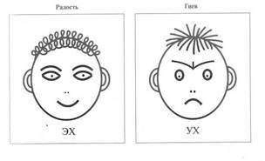
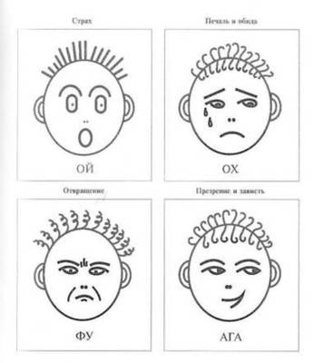
1-нұсқау:Сізге гномдар туралы әңгіме айтып беруімді қалайсыз ба? Бір кездері ажырамас достар, гномдар болды: көңілді жолдас Е.Х, ашулы У, жылаушы ОХ, қорқатын ОЙ, таңдаулы ФУ, қызғаныш (ертегі) АХА. Гномдар әрқашан бірге ойнады, бірақ кейде олар ұрысып қалатын.
Нұсқау барысында мимика қолданылады. Қажет болса, әрбір гном атауының белгілі бір эмоционалды күйге сәйкестігін талдаңыз. Әрі қарай, гном беттері бар 4-6 картаны көрсетіңіз.
2-нұсқау:Қараңызшы, барлық гномдар осында салынған. Олардың қайсысы көңілді, жаман жолдас, жылаған бала, қорқақ, қорқынышты адам, алаяқ па деп ойлап көріңіз. Қалай ойлап таптың?
Балада қиындықтар болса, суреттің қасына, аузына және көзіне назар аударыңыз. Бет әлпетін қолданыңыз. Тапсырманы орындау барысында таңдауды, дұрыс таңдаумен әрекеттің санын және көмек түрін жазып алыңыз.
2-кезең
Ынталандыру материалы: ақ қағаз парағы, түрлі-түсті қарындаштар.
Нұсқаулар: Сізге қай гном көбірек ұнайды? Неліктен? Ол туралы айтыңыз (оны сызыңыз). Сізге қай гном аз ұнайды? Неліктен? Ол туралы айтыңыз (оны сызыңыз).

Модальдылық (гномның сипаттамасы) | Пиктограмма нөмірі |  |  |  |  |  | Таңдаудың негіздемесі
Модальдылық (гномның сипаттамасы) | 1 | 2 | 3 | 4 | 5 | 6 | Таңдаудың негіздемесі
Оптимизм (көңілді - №1)
Агрессивтілік (орташа – №2)
Пессимизм (жылаған бала - №3)
Мазасыздық (Биака - № 4)
Қырсық (таңдаулы - №5)
Қызғаншақтық (қызғаныш - №6)

Ескертпелер
Әңгіме
Сызбаның ерекшеліктері
№2 диагностикалық серия (4-5 жастағы балаларға арналған)
Ынталандыру материалы: фотосуреттер жинағы, түрлі-түсті қарындаштар, қағаз.
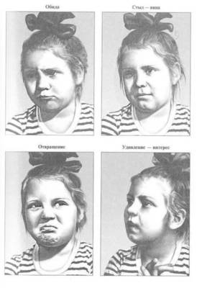
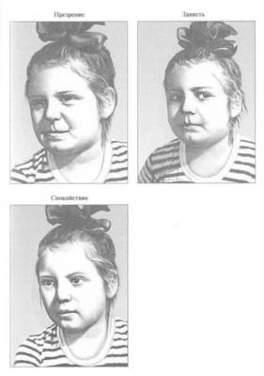

Кішкене ойнайық. Мен сізге адамдардың фотосуреттерін көрсетемін, сіз оларға не болғанын және олардың қандай көңіл-күйде екенін болжайсыз.
Балаға бір-бір фотосуретті көрсетіңіз, талдаудан кейін және көмектің барлық түрін пайдаланғаннан кейін ғана келесіге көшіңіз. Бір эмоцияны қайталайтын балама фотосуреттер. Алдымен оңай анықталатын эмоция (қуаныш, мұң) бар фотосуретті қолданған дұрыс.
2-нұсқау (әр презентациядан кейін): Бұл адамға не болды деп ойлайсыз? Неліктен оның мұндай беті бар? Ол не сезінеді? Бұл сезім (көңіл-күй) қалай аталады?
Қиындықтар туындаса, балаға әңгіменің құрылымын ұсыныңыз: бұл адамдармен не болды, бар және болады. Егер эмоцияны анықтау қиын болса, баланың назарын еріннің, көздің және қастың үлгісіне аударыңыз.
Тапсырманы орындау барысында эмоцияны анықтаудың дәлдігін (адекваттылығын), эмоцияның экспрессивтік ерекшеліктерінің корреляциялық ерекшеліктерін, әрбір презентациядағы көмек түрін хаттамаға жазыңыз.
Нұсқау 3 (барлық презентациялардан кейін): Сіздің басыңыздан осындай жағдай болды ма? Немесе сіз бақытты болған кездегі басқа оқиғалар (қорыққан, мұңайған, ашуланған, т.б.)?
Қуанышыңыз, қайғыңыз, қорқынышыңыз, ашуыңыз туралы айтыңыз. Бала эмоционалдық жағдайды өзі таңдайды.
________________________________
Фотосуреттер (негізгі) | Сәйкестендіру  (3 әрекет) |  |  | Көмек | Негіздеме
Қуаныш (№1)
Қайғы (№2)
Ашу (№3)
Қорқыныш (№4)
Фотосуреттер көшірме болып табылады | Сәйкестендіру  (3 әрекет) |  |  | Көмек | Негіздеме
Қуаныш (№1a)
Қайғы (№ 2а)
Ашу (№3)
Қорқыныш (№4a)

Айқындаушы эксперименттің 6-ші кезеңінде мектепке дейінгі ересек жастағы балалардың әлеуметтік-эмоционалдық дағдыларын реджио- педагогикасы арқылы дамытудың бастапқы деңгейлерін 6-ші кезеңінде әлеуметтік-эмоциональдық компоненті бойынша: эмоцияны тану, эмоцияны реттеу өлшемі бойынша эмоцияларын диагностикалау үшін Е.И. Изотованың «Эмоционалды сәйкестендіру» диагностикалық әдістемесі жүргізілді. Зерттеу нысанына Семей қаласының «Өрлеу» балабақшасының ересек топтарынан бақылау тобы бойынша 75 бала, эксперименттік тобы ретінде Астана қаласының «Қарлығаш» балабақшасының ересек топтарындағы 4 жастағы балалардан 76 бала қатысты. Бұл әдістеменің мақсаты - мектеп жасына дейінгі балалардың эмоцияларды тану процесінің екі құрамдас бөлігінің дамуын анықтау. Сонымен қатар, эмоционалдық күйлерді қабылдау және түсіну; әр түрлі модальді эмоциялардың ерікті түрде көріну деңгейін анықтау (қуаныш, ашу, мұң, қорқыныш, жиіркеніш, менсінбеу, қызғаныш).
Біздің зерттеу жұмысымызда әдіс көрсеткіштері ретінде экспрессивтік ерекшеліктерді қабылдау (мимика) эмоционалдық мазмұнды түсіну; эмоцияларды анықтауды таңдап алынды. Е.И. Изотованың «Эмоционалды сәйкестендіру» диагностикалық әдістемесі бойынша тәуелсіз екі таңдау тобынан алынған мәліметтердің % пайыздық көрсеткіштері төмендегі кесте (18-кесте) мен суреттерде (28 –сурет) көрсетілген.

Кесте -18 Е.И. Изотованың «Эмоционалды сәйкестендіру» диагностикалық әдістемесі бойынша екі таңдау тобынан алынған мәліметтердің % пайыздық көрсеткіштері
Өлшем/Компонент | Топ | Жоғары деңгей (%) | Орташа деңгей (%) | Төмен деңгей (%)
Эмоцияны тану | Бақылау тобы (n=75) | 20 (27%) | 23 (31%) | 32 (42%)
Эмоцияны тану | Эксперименттік топ (n=76) | 15 (19%) | 16 (21%) | 45 (59%)
Эмоцияны реттеу | Бақылау тобы (n=75) | 8 (11%) | 12 (16%) | 55 (73%)
Эмоцияны реттеу | Эксперименттік топ (n=76) | 10 (13%) | 9 (12%) | 57 (75%)
Экспрессивтік ерекшеліктерді қабылдау | Бақылау тобы (n=75) | 7 (9%) | 14 (19%) | 54 (72%)
Экспрессивтік ерекшеліктерді қабылдау | Эксперименттік топ (n=76) | 9 (12%) | 12 (16%) | 55 (72%)
Эмоционалдық мазмұнды түсіну | Бақылау тобы (n=75) | 6 (8%) | 13 (17%) | 56 (75%)
Эмоционалдық мазмұнды түсіну | Эксперименттік топ (n=76) | 7 (9%) | 10 (13%) | 59 (78%)
Эмоцияларды анықтау | Бақылау тобы (n=75) | 13 (17%) | 18 (24%) | 44 (58%)
Эмоцияларды анықтау | Эксперименттік топ (n=76) | 14 (18%) | 20 (26%) | 42 (56%)

Сурет-28 Е.И. Изотованың «Эмоционалды сәйкестендіру» диагностикалық әдістемесі бойынша екі таңдау тобынан алынған мәліметтердің % пайыздық көрсеткіштерінің диаграммасы
Е.И. Изотованың «Эмоционалды сәйкестендіру» әдістемесі бойынша алынған мәліметтерді талдайық. Бастапқы кезеңде бақылау және эксперименттік топтардағы балалардың әлеуметтік-эмоционалдық дағдыларының даму деңгейлері төмен болды. Көптеген балалардың эмоцияларды тану, реттеу және түсіну қабілеттері жеткіліксіз екені анықталды. Әрбір өлшем бойынша талдайық: Эмоцияны тану бойынша бақылау тобы: жоғары – 27%, орташа – 31%, төмен – 42% көрсетті. Эксперименттік топта эмоцияны тану бойынша: жоғары – 19%, орташа – 21%, төмен – 59%-ды құрады. Бақылау тобында эмоцияны тану деңгейі жоғарырақ, бірақ екі топта да төмен деңгей басым. Эмоцияны реттеу өлшемі бойынша бақылау тобы: жоғары – 11%, орташа – 16%, төмен – 73% көрсетті.
Эксперименттік топта эмоцияны реттеу өлшемі бойынша жоғары – 13%, орташа – 12%, төмен – 75% -ды құрады. Екі топта да эмоцияны реттеу деңгейі өте төмен, көпшілік балалардың эмоцияларды басқару қабілеті нашар. Бақылау тобы бойынша экспрессивтік ерекшеліктерді қабылдау: жоғары – 9%, орташа – 19%, төмен – 72%-ды қамтиды. Эксперименттік топ бойынша экспрессивтік ерекшеліктерді қабылдау жоғары – 12%, орташа – 16%, төмен – 72%-ды құрады. Мимика арқылы эмоцияларды тану қабілеті екі топта да төмен. Бақылау тобы Эксперименттік топ жоғары – 8%, орташа – 17%, төмен – 75% -ды құрады. Эксперименттік топ бойынша экспрессивтік ерекшеліктерді қабылдау жоғары – 9%, орташа – 13%, төмен – 78%-ды құрады. Эмоционалдық мазмұнды түсіну қабілеті екі топта да өте төмен. Бақылау тобында эмоцияларды анықтау өлшемі бойынша жоғары – 17%, орташа – 24%, төмен – 58% -ды құрады. Эксперименттік топта эмоцияларды анықтау өлшемі бойынша жоғары – 18%, орташа – 26%, төмен – 56% -ын құрады. Эмоцияларды анықтау деңгейі екі топта да орташадан төмен.
Бақылау және эксперименттік топтар арасында айтарлықтай айырмашылық байқалмайды. Екі топта да әлеуметтік-эмоционалдық дағдылардың даму деңгейі төмен. Реджио-педагогикасын қолдану арқылы балалардың әлеуметтік-эмоционалдық дағдыларын дамытуға бағытталған іс-шаралар ұйымдастыру қажет. Бұл әдіс балалардың өз эмоцияларын білдіруге және басқалардың эмоцияларын түсінуге көмектеседі. Эмоцияларды тануға арналған жаттығулар: Балаларға әр түрлі эмоцияларды тануға және оларды ажыратуға көмектесетін ойындар мен жаттығулар жүргізу.Эмоцияларды реттеуге арналған стратегиялар: Балаларға өз эмоцияларын басқаруға көмектесетін әдістерді үйрету (мысалы, терең тыныс алу, өз ойын білдіру). Ата-аналармен жұмыс: Ата-аналарға балалардың эмоциялық дамуын қолдаудың маңыздылығы туралы ақпарат беру және оларға пайдалы кеңестер беруге болады. Бұл бастапқы мәліметтерді жинақтағаннан кейін, Реджио педагогикасын қолданғаннан кейінгі өзгерістерді бақылау және салыстыру қажет. етеді. Бұл Реджио-педагогикасының балалардың әлеуметтік-эмоционалдық дағдыларын дамытуда қаншалықты тиімді екенін көрсетеді.
Айқындаушы эксперименттің 7-ші кезеңінде элеуметтік-эмоциональдық компоненті бойынша әлеуметтік өзара әрекетесу дағдылары деңгейін зерттеу үшін Е.О.Смирнованың «Суреттер» әдістемесі (балалардың құрдастарымен қарым-қатынаста коммуникативтік құзыреттілігін анықтау) қолданылды (6-қосымша).
Әдістеменің мақсаты мектеп жасына дейінгі балалардың өз құрдастарымен қарым –қатынасын және әлеуметтік өзара әрекетесу дағдылары деңгейін анықтау.
Е.О.Смирнованың «Суреттер» әдістемесінде балаларға қақтығыс жағдайлары бейнеленген суреттер көрсетіледі, олардың әрқайсысында ренжіген кейіпкер бар (қосымшаны қараңыз). Суреттер жиынтығы баланың жынысына сәйкес таңдалады — ұлдар үшін — ренжіген ұлмен, қыздар үшін-қызбен. Әр сурет бөлек көрсетіледі.
Келесі нұсқаулық ұсынылады:
«Сіз бұл суретте не суреттелгенін қалай ойлайсыз?» Баланың жауабы хаттамада жазылады. Егер бала суреттегі жанжалды жағдайды көрсе, келесі сұрақ қойылады: сіз осы (ренжіген) баланың (қыздың) орнында не істер едіңіз? Жауап талқыланбайды және хаттамаға енгізіледі, содан кейін келесі сурет көрсетіледі.
Егер барлық жағдайларда бала бірінші сұраққа жауап бере алмаса толық жауап (мысалы, «балалар», «ұлдар мен қыздар ойнайды» деп жауап береді), әлеуметтік құзіреттіліктің жоқтығы айтылады. Егер бала суреттерде бейнеленген оқиғаларға мазмұнды түсінік берсе, екінші сұрақтың жауаптары келесідей бағаланады және бағаланады. Жағдайдан шығу – «қашу», «білмеймін», «анама шағымданамын», «ренжідім» Сияқты жауаптар-1 балл. Агрессивті шығу (мен бәрін қуып жіберемін, ұрамын, атамын, тістеймін және т.б.) – 2 балл. Ауызша бағалау шешімі (мен бұл мүмкін емес деп айтамын; Мен ол нашар жасады деп айтамын; Мен қалай түсіндіремін) - 3 балл. Сындарлы шешім (мен басқа достарды табамын, жаңа үй саламын, қуыршақты жөндеймін, күтемін) - 4 балл.
Әлеуметтік өзара әрекетесу дағдылары деңгейінің көрсеткіші
4 ұпай – жоғары
3 ұпай – орташа
0-2 ұпай – төмен
Алынған нәтижелер сапалық және сандық бағалауға жатады. Ең қолайлы-соңғы жауап. Егер баланың барлық жауаптары осы түрге жатса, ол 20 балл алады, бұл осы әдіс бойынша максималды нәтиже береді. Егер бала үшінші типтегі жауаптарды қаласа, онда ол жағдайды ауызша бағалай алады деп айта аламыз. Егер баланың жауаптарының жартысынан көбі (3 және одан көп) екінші типке жатса, баланың агрессивті мінез-құлық формаларына бейімділігін айтуға болады. Егер коммуникативті дәрменсіздік пен тәуелсіздік туралы куәландыратын бірінші типтегі жауаптар басым болса, коммуникативті құзіреттіліктің төмен деңгейі белгіленеді.
Бұл әдістеменің мақсаты мектеп жасына дейінгі балалардың өз құрдастарымен қарым-қатынасының түрін анықтау. Анықтаушы эксперименттің әлеуметтік-эмоциональдық компоненті бойынща Е.О. Смирнованың «Суреттер» әдістемесі бойынша әлеуметтік өзара әрекетесу дағдыларының даму деңгейлерінің % пайыздық көрсеткіштерінің мәліметтері төмендегі кесте (19-кесте) мен суреттерде (28 –сурет) көрсетілген.
Кесте 19- Анықтаушы эксперименттің әлеуметтік-эмоциональдық компоненті бойынща Е.О. Смирнованың «Суреттер» әдістемесі бойынша әлеуметтік өзара әрекетесу дағдыларының даму деңгейлерінің % пайыздық көрсеткіштері

Даму деңгейлері | БТ  (n =75) | ЭТ  (n =76)
Жоғары | 17 (22,4%) | 16 (21,6%)
Орташа | 31 (40,4%) | 28 (37,9%)
Төмен | 29 (38,2%) | 29 (39,5%)
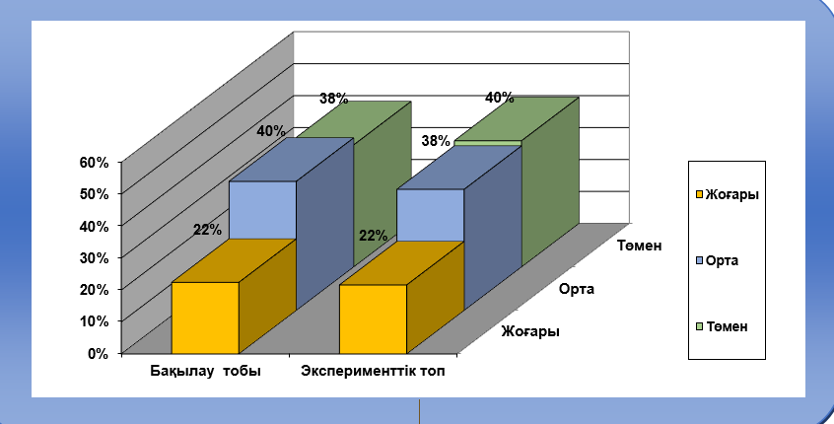

Сурет - 29 Анықтаушы эксперименттің әлеуметтік-эмоциональдық компоненті бойынша Е.О. Смирнованың «Суреттер» әдістемесі бойынша әлеуметтік өзара әрекетесу дағдыларының даму деңгейлерінің диаграммасы
Е.О. Смирнованың «Суреттер» әдістемесі бойынша алынған пайыздық көрсеткіштерге сүйене отырып, әлеуметтік-эмоционалдық компонент бойынша зерттеу нәтижелеріне талдау жасаймыз.
Нәтижелер эксперименттік (ЭТ) және бақылау (БТ) топтарындағы балалардың әлеуметтік өзара әрекеттесу дағдыларының деңгейлері бойынша ұқсас тенденцияларды көрсетеді. Топтар арасындағы пайыздық көрсеткіштердің айырмашылығы шамалы, бұл екі топта да әлеуметтік өзара әрекеттесу дағдыларының қазіргі қалпы ұқсас екенін білдіреді.
Топтар бойынша талдау.
Жоғары деңгей: ЭТ-де жоғары деңгейдегі балалардың пайызы 21,6% құраса, БТ-де 22,4%. Бұл екі топта да жоғары дағдыларға ие балалардың саны шамамен бірдей екенін көрсетеді. Демек, эмпатияны көрсету, серіктестікке ұмтылу деңгейлері орташа екенін көрсетеді.
Орташа деңгей: ЭТ-де орташа деңгейдегі балалардың пайызы 37,9%, БТ-де 40,4%. Бұл БТ-де орташа деңгейдегі балалардың саны сәл жоғары екенін көрсетеді, бірақ айырмашылық елеулі емес.
Төмен деңгей: ЭТ-де төмен деңгейдегі балалардың пайызы 39,5%, БТ-де 38,2%. Бұл екі топта да төмен деңгейдегі балалардың саны шамамен бірдей екенін көрсетеді. Төмен деңгейдегі балаларға әлеуметтік-эмоционалдық дағдыларын дамытуға көмектесетін қосымша қолдау көрсету (мысалы, арнайы сабақтар, ойындар, тренингтер).
Әдістемеден алынған нәтижелерден байқағанымыздай, бақылау және эксперименттік топ балаларында құрдастарымен қарым-қатынаста коммуникативтік құзыреттілігі дамуының деңгейі орташа және төмен екендігі анықталды. Бұл жерде балалардың құрдастарымен қарым-қатынас кезінде кездесетін түрлі конфликтілі жағдаяттарда өздерінің айтатын сөздері мен мінез-құлқын әлі дұрыс басқара алмайтынын, конфликті кезінде немесе агресситві не жайбарақат позицияны ұстанатынын білдіреді.
Айқындаушы эксперименттің 3-ші кезеңінде танымдық-зерттеушілік компоненті бойынша, өлшемі- зерттеушілік белсенділік, шығармашылық қиял; логикалық ойлау; өз ойын дәлелдеу және негіздеу дағдылары айқындау үшін келесі зерттеумізге Джонсон Туник бейімдеген нұсқасы бойынша «Креативтілік сауалнамасы» екі тәуелсіз таңдау тотарына жүргізілді.
Сауалнама екі әдістемелік көзқарасқа негізделген:
- Торренс бойынша: креативтілік білім жетіспеген жағдайда, жаңа құрылымдарға ақпаратты енгізуде, жаңа шешімдерді іздеуде және бағалауда көрінеді.
- Джонсон бойынша: креативтілік – әлеуметтік өзара әрекет барысында орын алатын, орындаушының өз білімдері мен мүмкіндіктеріне сүйене отырып, спонтанды түрде жүзеге асатын өнімді әрекет.
Сауалнама шығармашылық өзін-өзі көрсетуге байланысты сипаттарды анықтауға бағытталған. Ол – креативті ойлау мен мінез-құлықтың 8 сипаттамасынан тұратын бақылау парағы. Толтыруға 10–20 минут қажет.
Бағалау кезінде эксперт баланың әлеуметтік әрекеттесу жағдайларындағы (топта, әрекет кезінде, жиналыста) мінез-құлқын бақылайды. Бұл сауалнама арқылы ересек топ балалары өздігінен өзін-өзі бағалай алады. Әр мәлімдеме 1-ден 5-ке дейінгі шкала бойынша бағаланады:
1 – ешқашан, 2 – сирек, 3 – кейде, 4 – жиі, 5 – әрқашан.
Барлық 8 тармақтың баллдары қосылады (ең аз – 8, ең көп – 40 балл).

Креативтілік деңгейлері:
33–27 – Жоғары(әрқашан және жиі)
26–20 – Орташа (кейде және сирек)
19–15 – Төмен (ешқашан)
Сауалнама мәтіні:
шығармашылық тұлға мынаған қабілетті:
1. Қоршаған ортаның нәзік, белгісіз, күрделі белгілерін сезіне білу (мәселені сезіну, күрделілікті ұнату) – өлшемі шығармашылық қиял дағдысы
2. Қиял, әзіл сезімі мен гипотетикалық мүмкіндіктерді дамыту (қиял, құрылымдау қабілеті) - өдшемі логикалық ойлау дағдысы
3. Көптеген әртүрлі идеяларды ұсыну және білдіру (ой ағымы).
4. Әртүрлі түр, тип, категориядағы идеяларды ұсыну (икемділік).
5. Қосымша мәліметтер, идеялар, нұсқалар немесе шешімдер ұсыну (тапқырлық, өнертапқыштық). өз ойын дәлелдеу дағдысы
6. Мәселелерді шешуге пайдалы тосын, түпнұсқа мінез-құлық көрсету (түпнұсқалық, тапқырлық және өнімділік) - негіздеу дағдылары
7. Бірінші ойға келген стандартты көзқарастан бас тарту, түрлі идеялар ұсынып, ең жақсысын таңдау (тәуелсіздік, стандартсыздық) - негіздеу дағдылары
8. Кедергілерге қарамастан өз шешіміне сенімді болу, стандартсыз пікір үшін жауапкершілік алу (өз-өзіне сенімділік, дербестік). негіздеу дағдылары.

Жауап парағы:
Күні __________ мектепке дейінгі ұйым __________ топ __________ Жасы __________
Респондент (Т.А.Ә.) __________________________________________
Төмендегі 8 тармақ бойынша баланың креативтілік сипаттарын 1-ден 5-ке дейінгі шкалада бағалаңыз.

Джонсон Туниктің «Креативтілік» сауалнамасы нәтижелерінің интерпретациясына сүйенен отырып, біздің зерттеу жұмысымыздың таңымдық-зерттеушілік компонентіне сейкестендіріп, өлшем бойынша зертеу керек дағдылар жиынтығын алдық. Олай болса, зерттеуге қатысты өлшенетін параметрлерге негіздеп, әрбір дағды бойынша: (зерттеушілік белсенділік, шығармашылық қиял, логикалық ойлау, өз ойын дәлелдеу және негіздеу дағдысы) «ешқашан», «сирек», «кейде», «жиі», «әрқашан» жауаптарына сәйкес пайыздық көрсеткіштермен ұсындық.

Зерттеушілік-таңымдық компоненті бойынша: өлшемі (зерттеушілік белсенділік) дағдыларының деңгейлеріне қарай зерттеу моделінің деңгейлеріне қарай бейімдеп жоғары, орташа, төмен деңгейлері алынды. Әдістеме алғашқы рет балабақшаның ересек топ балаларының менталитеніне сәйкес бейімделіп, қазақ тіліне аударылып модификацияланып апробациядан өтті.
33–27–Жоғары (Д. Туник бойынша «әрқашан және жиі»)
26–20–Орташа (Д. Туник бойынша «кейде және сирек»)
19–15 – Төмен (Д. Туник бойынша «ешқашан»)
Айқындаушы эксперименттің осы кезеңі 2021-2022 оқу жылынан бастау алып, Джонсон Туник бейімдеген нұсқасы бойынша «Креативтілік сауалнамасы» бақылау тобының, Семей қаласындағы «Өрлеу» балабақшасының ересек топтарының 75 балаларына және эксперименттік топты құрайтын Астана қаласының «Қарлығаш балабақшасмының ересек топтарындағы 76 балалары зерттеуге алынды. Мектепке дейінгі ересек жастағы балалардың таңымдық-зерттеушілік дағдыларын реджио-педагогикасы арқылы дамытудың бастапқы деңгейлерін анықтау үшін жүргізілген Джонсон Туник бейімдеген нұсқасы бойынша «Креативтілік» сауалнамасынан алынған зерттеу нәтижелері төмендегі (20-Кесте) келтірілген.
Кесте- 20. Анықтаушы эксперименттінің зерттеушілік-таңымдық компоненті бойынша жүргізілген Джонсон Туниктің «Креативтілік» әдістемесі бойынша креативтілік (зерттеушілік белсенділік) дағдыларының даму деңгейлерінің % пайыздық көрсеткіштері

Жоғары  БТ  (n =75) | әрқашан | жиі | кейде | сирек» | ешқашан | ЭТ  (n =76) | әрқашан | жиі | кейде | сирек» | ешқашан
Жоғары  БТ  (n =75) | Ж |  | О |  | Т | ЭТ  (n =76) | Ж |  | О |  | Т
Зертеушілік белсенділік (ЗБ) | 17  (22,8%) |  | 26  (34,6%) |  | 32  (42,6%) | Зертеушілік белсенділік (ЗБ) | 19  (25%) |  | 32  (42%) |  | 25  (46%)
Шығармашылық қиял (ШҚ) | 21  (28%) |  | 17  (22,7 %) |  | 37  (49,3%) | Шығармашылық қиял (ШҚ) | 17  (22,4%) |  | 20  (26,3%) |  | 39  (51,3%)
Логикалық ойлау (ЛО) | 11  (14,7%) |  | 33  (44 %) |  | 31  (41,3%) | Логикалық ойлау (ЛО) | 22  (29%) |  | 28  (36,8%) |  | 26  (34,2%)
Өз ойын дәлелдеу және негіздеу дағдысы (ДД) | 28  (37,3%) |  | 16  (21,4%) |  | 31  (41,3%) | Өз ойын дәлелдеу және негіздеу дағдысы (ДД) | 16  (21,2%) |  | 25  (32,8%) |  | 35  (46%)
Ескерту: ЗБ - Зерттеушілік белсенділік., ШҚ- шығармашылық қиял; ЛО- логикалық ойлау; ДДжН- Өз ойын дәлелдеу және негіздеу дағдысы. Ж(жоғары), О(орташа); Т(төмен)

Сурет-31 Анықтаушы эксперименттінің зерттеушілік-таңымдық компоненті бойынша жүргізілген Джонсон Туниктің «Креативтілік» әдістемесі бойынша креативтілік (зерттеушілік белсенділік) дағдыларының даму деңгейлерінің % пайыздық көрсеткіштерінің диаграммасы.
Айқындаушы экспериментте мектепке дейінгі ересек жастағы балалардың таңымдық-зерттеушілік дағдыларын Реджио педагогикасы арқылы дамытудың бастапқы деңгейлерін анықтау үшін таңымдық-зерттеушілік компоненті бойынща Джонсон Туниктің «Креативтілік сауалнамасы» бойынша – өлшемі - зерттеушілік белсенділік, шығармашылық қиял; логикалық ойлау; өз ойын дәлелдеу және негіздеу дағдылары айқындадық
- Зерттеушілік белсенділік (ЗБ): жоғары деңгей: эксперименттік топта (25%) бақылау тобына (22.8%) қарағанда сәл жоғары. Дегенмен, айырмашылық үлкен емес. Төмен деңгей: эксперименттік топта (46%) бақылау тобына (42.6%) қарағанда сәл жоғары. Екі топта да зерттеушілік белсенділікті арттыруға бағытталған жұмыстар жүргізу қажет.
- Шығармашылық қиял (ШҚ): жоғары деңгей: бақылау тобында (28%) эксперименттік топқа (22.4%) қарағанда жоғары. Төмен деңгей: эксперименттік топта (51.3%) бақылау тобына (49.3%) қарағанда сәл жоғары. Шығармашылық қиялды дамыту екі топ үшін де маңызды, бірақ эксперименттік топқа көбірек көңіл бөлу керек.
- Логикалық ойлау (ЛО): жоғары деңгей: эксперименттік топта (29%) бақылау тобына (14.7%) қарағанда айтарлықтай жоғары. Төмен деңгей: Эксперименттік топта (34.2%) бақылау тобына (41.3%) қарағанда төмен. Қорытынды: тобына қарағанда жақсырақ, бірақ әлі де дамыту керек.
- Өз ойын дәлелдеу және негіздеу дағдысы (ДД): жоғары деңгей: бақылау тобында (37.3%) эксперименттік топқа (21.2%) қарағанда айтарлықтай жоғары. Төмен деңгей: Эксперименттік топта (46%) бақылау тобына (41.3%) қарағанда сәл жоғары. Бақылау тобы өз ойын дәлелдеуде және негіздеуде жақсырақ, эксперименттік топқа бұл дағдыны дамытуға көбірек көңіл бөлу керек.
Анықтаушы эксперименттің нәтижелері екі топтың да әр түрлі дағдыларды дамытуға мұқтаж екенін көрсетеді. Реджио-педагогикасын қолдану кезінде әрбір дағдының ерекшеліктерін ескеріп, бағдарламаны бейімдеу қажет. Эксперименттік топта шығармашылық қиял мен өз ойын дәлелдеу дағдыларын дамытуға көбірек көңіл бөлу керек. Бақылау тобында логикалық ойлауды дамытуға бағытталған іс-шараларды күшейту керек.
Зерттеушілік белсенділік екі топ үшін де маңызды, сондықтан бұл дағдыны дамытуға арналған жаттығуларды енгізу қажет. Әрбір баланың даму деңгейін ескере отырып, жеке тәсілді қолдану өте маңызды.
Айқындаушы экспериментте мектепке дейінгі ересек жастағы балалардың таңымдық-зерттеушілік дағдыларын реджио-педагогикасы арқылы дамытудың бастапқы деңгейлерін анықтау үшін эксперименттінің зерттеушілік-таңымдық компоненті бойынша жүргізілген Джонсон Туниктің «Креативтілік» сауалнамасының креативтілік, яғни зерттеущілік белсенділік дағдыларының даму деңгейлерінің жалпы % пайыздық көрсеткіштеріне тоқталып өтсек, алынған нәтижелер төмендегі кесте (20-Кесте) және суреттерде (28-Сурет) көрсетілген.
Кесте-21 Анықтаушы эксперименттінің зерттеушілік-таңымдық компоненті бойынша жүргізілген Джонсон Туниктің «Креативтілік» сауалнамасының креативтілік (зерттеушілік белсенділік) дағдыларының даму деңгейлерінің жалпы % пайыздық көрсеткіштері

Даму деңгейлері | БТ  (n =75) | ЭТ  (n =76)
Жоғары | 15 (20%) | 19 (25%)
Орташа | 20(26,7%) | 32 (42%)
Төмен | 40 (53,3%) | 25 (33%)

Топтар арасындағы салыстыруға келетін болсақ, жоғары деңгей: БТ-де (20%) жоғары деңгейдегі балалардың пайызы ЭТ-та (25%) қарағанда сәл төмен. Орташа деңгей: ЭТ-да (42%) орташа деңгейдегі балалардың пайызы БТ-на 26,7%) қарағанда жоғары. Төмен деңгей: ЭТ-да (33%) төмен деңгейдегі балалардың пайызы БТ-ға (53,3%) қарағанда сәл жоғары.

Сурет - 32 Анықтаушы эксперименттің таңымдық-зерттеушілік компоненті бойынща Джонсон Туниктің «Креативтілік сауалнамасы» бойынша зерттеушілік белсенділік, шығармашылық қиял; логикалық ойлау; өз ойын дәлелдеу және негіздеу дағдыларының даму деңгейлерінің % диаграммасы
Айқындаушы эксперименттің танымдық-зерттеушілік компоненті бойынща Джонсон Туниктің «Креативтілік сауалнамасы» бойынша зерттеушілік белсенділік, шығармашылық қиял; логикалық ойлау; өз ойын дәлелдеу және негіздеу дағдыларының даму деңгейлерінің % диаграммасынан көріп отрығанымыздай, алынған эмперикалық нәтижелерді сандық және сапалық тұрғыда интерпретациялау барысында Реджио педагогикасының танымдық-зерттеушілік дағдыларға айтарлықтай әсер етпегенін көрсетеді. ЭТ-де орташа деңгейдегі балалардың үлесінің жоғарылауы реджио-педагогикасының ықпалы болуы мүмкін, бірақ бұл анық емес. Осыған орай, қалыптастырушы экспериментте реджио- педагогикасының элементтерін, қағидаларын қолдануды керек етеді деп тұжырымдаймыз. Екі топта да танымдық-зерттеушілік дағдылардың бастапқы деңгейі төмен. Бұл мектепке дейінгі ересек жастағы балалардың бұл сала бойынша қолдауға және дамытуға мұқтаж екенін көрсетеді.
Айқындаушы эксперименттің келесі зерттеу кезеңіңде мектепке дейінгі ересек жастағы балалардың реджио-педагогикасының элементтерін рефлексивтік-іс-әрекеттік компоненті бойынша, қағидаларын – өлшемі- бағалау дағдысы, болжау қабілеті, жоспарлау дағдыларының бастапқы деңгейін және көрсеткіштері бойынша нәтижесін бағалауы, себеп-салдарды болжауы, іс-әрекетті жоспарлауынының бастапқы деңгейін анықтау үшін, А.Урунтаева, Ю.А. Афонькинаның «Топтағы балалардың жеке қасиеттерін бағалау және өзін-өзі бағалауды үйрену» оны диогностикалау мақсатында авторлық реджио-педагогикасының теникалары қолданылды.
Мақсат: бағалау дағдысы, болжау қабілеті, жоспарлау дағдыларының бастапқы деңгейін зерттеу
Зерттеу жұмыстарын жүргізу. Эксперимент мектеп жасына дейінгі ересек жастағы балалармен топта жүргізіледі және 3-4 сериядан тұрады, олардың әрқайсысында бала өз құрдастарының және өзінің жаңа сапасын бағалайды. Бірінші эпизод. Балалардың тікелей қабылдайтын қасиеттері бағаланады: сыртқы тартымдылық, көңілділік, дене күші. Екінші серия. Моральдық қасиеттер бағаланады: бірігіп ойнай білу, ұрсыспау, мейірімділік, жауап беру.Үшінші эпизод. Ерік-жігері күшті қасиеттер бағаланады: тапсырманы орындай білу, досына көмекке келу. Төртінші эпизод. Баланың белгілі бір іс-әрекетте табысқа жетуін қамтамасыз ететін қасиеттер оқу, ойын, бейнелеу, музыкалық, конструктивті және т.б. іс-әрекеттердің табыстылығы тәуелді болатын дағдылар мен дағдыларға бағаланады;
Зерттеудің барысы:
Субъектінің алдында үстелге топтағы барлық балалардың, оның ішінде өз балаларының суреттері қойылып, 3 ойыншық үйшіктер қойылады. Балаға, мысалы, бір үйіндідегі «ең мейірімді» фотосуреттерді таңдау ұсынылады (олар «сыйлықтарды басқа балалармен бөліседі, үйден әкелген ойыншықтарымен ойнауға рұқсат етіңіз, достарын ренжітпеңіз, бас тартыңыз» дейді, олардың ойындағы орны маңызды»), ал басқасында «өте мейірімді емес» балалардың фотосуреттері («олар сыйлық бөліскенді ұнатпайды, ойыншықтарымен ойнауға рұқсат бермейді» және т.б.) . Үшінші топтамаға «кейде ғана мейірімді» балалардың фотосуреттері қосылады. Бала бір немесе басқа сапа үшін берілген өзін-өзі бағалауға байланысты оны қадалардың біріне қою керек. Әр бала суреттерді үш рет орналастырады. Әрбір фотосуреттер жинағы сәйкес ойыншық үйіне орналастырылады. Зерттеуші нәтижелерді жазып алғаннан кейін барлық фотосуреттер қайтадан үстелге қойылады.
Мәліметтерді өңдеу
Әр баланың топтағы барлық балаларды және өзін таңдаған қасиеттері бойынша бағалау нәтижелері кестеге енгізіледі.
Кесте-22
Өзіндегі және құрбыларындағы адамгершілік қасиеттерді салыстырмалы бағалау
Тегі | Өзара бағалау |  |  | Өзін-өзі бағалау
 | Адамгершілік  сапасы | сыртқы тартымдылық | күшті ерік қасиеттері | Адамгершілік  сапасы | сыртқы  тартылды  белсенділік | ерік-жігері күшті  сапасы

Ескерту: зерттелушінің пікірі бойынша белгілі бір жағымды қасиеттерді анық көрсеткен балаларға +1, ал жағымсыз қасиеттерді сіңірген балаларға -1 ұпай беріледі.
Баланың топтың басқа мүшелеріне беретін оң және теріс бағаларының қосындысы оның жеке қасиеті болып табылады: бұл оның құрдастарына деген жақсы ниетінің дәрежесін білдіреді. Гудвилл коэффициенті бір балаға шаққандағы оң ұпайлардың қосындысымен есептеледі.
Жеке балалардың оң және теріс бағалау санын салыстыра отырып, біз топтағы бағалау қарым-қатынасының жалпы көрінісін аламыз: 27
а) қолайлы және қолайсыз жағдайлары бар балаларды, көптеген оң және теріс бағалары бар «контраст» балаларды анықтау;
б) өзін-өзі бағалау деңгейін белгілеу
Зерттеу нысанына бақылау тобынан, Семей қаласындағы «Өрлеу» балабақшасының ересек топтарының 75 балалары және эксперименттік топты құрайтын Астана қаласының «Қарлығаш балабақшасының ересек топтарындағы 76 балалары зерттеуге алынды.
Зерттеу пәніне: бағалау дағдысы, болжау қабілеті, жоспарлау дағдылары алынды,
Айқындаушы экспериментте мектепке дейінгі ересек жастағы балалардың рефлексивтік-іс-әрекеттік компоненті бойынша – өлшемі- бағалау дағдысы, болжау қабілеті, жоспарлау дағдыларының бастапқы деңгейін және көрсеткіштері бойынша нәтижесін бағалауы, себеп-салдарды болжауы, іс-әрекетті жоспарлау дағдыларын реджио-педагогикасы арқылы дамытудың бастапқы деңгейлерін анықтау мақсатында А.Урунтаева, Ю.А. Афонькинаның «Топтағы балалардың жеке қасиеттерін бағалау және өзін -өзі бағалауды үйрену» әдістемесі және реджио-педагогикасының авторлық құрастырған жобалау теникалары да қолданылды.
Зерттеу нысанына айқындаушы эксперименттің осы кезеңі 2021-2022 оқу жылынан бастау алып, А.Урунтаева, Ю.А. Афонькинаның «Топтағы балалардың жеке қасиеттерін бағалау және өзін -өзі бағалауды үйрену» әдістемесі бақылау тобының, Семей қаласындағы «Өрлеу» балабақшасының ересек топтарының 75 балаларына және эксперименттік топты құрайтын Астана қаласының «Қарлығаш балабақшасының ересек топтарындағы 76 балалары зерттеуге алынды.
Мектепке дейінгі ересек жастағы балалардың рефлексивтік-іс-әрекеттік дағдыларын реджио-педагогикасы арқылы дамытудың бастапқы деңгейлерін анықтау үшін жүргізілген А.Урунтаева, Ю.А. Афонькинаның «Топтағы балалардың жеке қасиеттерін бағалау және өзін-өзі бағалауды үйрену» әдістемесінен алынған зерттеу нәтижелері төмендегі кесте мен суреттерде (23-Кесте және 30- суреттер) келтірілген.
Кесте-23 Айқындаушы эксперименттің рефлексивтік-іс-әрекеттік компоненті бойынша А.Урунтаева, Ю.А. Афонькинаның «Топтағы балалардың жеке қасиеттерін бағалау және өзін -өзі бағалауды үйрену» әдістемесінен алынған мәліметтердің пайыздық көрсеткіштері
Дағдыларының деңгейлері | Бақылау тобы  (75 бала) | Эксперименттік топ (76 бала)
Жоғары | 21 (28%) | 20 (26%)
Орташа | 25 (33,3%) | 26 (34%)
Төмен | 29 (38,7%) | 30 (40%)

Сурет-33 Айқындаушы эксперименттің рефлексивтік-іс-әрекеттік компоненті бойынша А.Урунтаева, Ю.А. Афонькинаның «Топтағы балалардың жеке қасиеттерін бағалау және өзін -өзі бағалауды үйрену» әдістемесінен алынған мәліметтердің пайыздық көрсеткіштерінің диаграммасы
Айқындаушы эксперименттің рефлексивтік-іс-әрекеттік компоненті бойынша мектепке дейінгі ересек жастағы балалардың А.Урунтаева және Ю.А. Афонькинаның «Топтағы балалардың жеке қасиеттерін бағалау және өзін-өзі бағалауды үйрену» әдістемесі бойынша алынған мәліметтерді талдайық. Бұл әдістеме рефлексивтік-іс-әрекеттік компоненттің аясында балалардың өзін-өзі бағалау дағдыларын бағалауға бағытталған. Төменде көрсетілген пайыздық нәтижелерге сүйеніп, қорытынды жасаймыз.
Екі топтағы (бақылау және эксперименттік) нәтижелерді талдау кезінде елеулі айырмашылықтар байқалмайды. Алайда, кейбір дағдылар бойынша тенденциялар бар. Бақылау тобында (БТ) жоғары деңгейді көрсеткен балалардың пайызы 28%, ал эксперименттік топта (ЭТ) 26%. Бұл екі топта да өзін-өзі бағалау дағдысы жақсы дамыған балалардың саны шамалас екенін көрсетеді. БТ-да орташа деңгейді көрсеткен балалардың пайызы 33,3%, ал ЭТ-да 34%. ЭТ-да орташа деңгейдегі балалардың саны жоғары. БТ-да төмен деңгейді көрсеткен балалардың пайызы 38,7%, ал ЭТ-да 40%. ЭТ-да өзін-өзі бағалау дағдысы төмен балалардың саны жоғары.
Айқындаушы эксперименттің рефлексивтік-іс-әрекеттік компоненті бойынша мектепке дейінгі ересек жастағы балалардың рефлексивтік дағдылардың дамуы: бойынша екі топта да балалардың көпшілігі өзін-өзі бағалау дағдысы бойынша жоғары немесе орташа деңгейді көрсетті. Реджио -педагогикасының әсері: эксперименттік топта орташа және төмен деңгейді көрсеткен балалардың саны бақылау тобына қарағанда жоғары. Бұл реджио -педагогикасының өзін-өзі бағалауды дамытуға әсері әртүрлі болуы мүмкін екенін көрсетеді. Дегенмен, оның неліктен дәл осындай әсер еткенін анықтау үшін тереңірек талдау жүргізу қажет. Өзін-өзі бағалау дағдыларының даму деңгейі төмен балалармен жеке жұмыс істеу қажеттілігі туындайды.
Қорытындылай келе, мектепке дейінгі ересек жастағы балалардың басым бөлігі білмеген нәрсені сұрайтыны, жаңа достар табу, жаңа іспен айналысқанды ұнататындары, ЭТ-да өзін-өзі бағалау дағдысы төмен балалардың саны жоғары екені анықталды.
Сондықтан зерттеу барысындағы алынған мәліметтерге сүйене отырып, мектепке дейінгі ересек жастағы балалардың реджио-педагогикасы арқылы дамытудың бастапқы деңгейлерін алғашқы диагностикасы модельдегі компоненттер (мотивациялық-құңдылық, әлеуметтік-эмоциональды, зерттеушілік-таңымдық, рефлексивтік-іс-әрекеттік) бойынша қарастырылады. Балалардың эмоцияны тану қабілеттерін дамыту, достық пен серіктестік қарым-қатынас орнату, бір-бірін тыңдау мен қолдау көрсету сияқты әлеуметтік-эмоционалдық дағдыларды анықтауға мүмкіндік берді. Зерттеу барысында алынған көрсеткіштер бақылау және эксперименттік топтарда мектепке дейінгі ересек жастағы балалардың реджио-педагогикасы арқылы дамытудың әлеуметтік дағдылардың әлі де қалыптаспағандығын көрсетті.
Сондықтан біз өз зерттеуімізде мектепке дейінгі ересек жастағы балалардың реджио-педагогикасы арқылы әлеуметтік дағдылардың алғы шарты ретінде әлеуметтік-эмоционалдық дағдыларын дамытуға бағытталған реджио-педагогикасы әдістеріне негізделген практикалық тапсырмалар мен ойындардың топтастырылған түрде ішкі және сыртқаы мотивациялдарының дамуына әне қызығушылықтарының артуына жоғары деңгейде ойындардың ұйымдасытырлып өтуіне үлкен мән бердік.
Бақылау және эксперименттік топтарында мектепке дейінгі ересек жастағы балалардың реджио-педагогикасы арқылы әлеуметтік -эмоциональды дағдылардың, әлеуметтік ортамен қарым-қатынасының бірлескен өзара әрекеттесуге бағытталған дағдылары байқалады.
Диагностикалау барысында анықтау экспериментінің мақсатына сәйкес жүргізілген сауалнама және қолданылған әдістемелер нәтижесі ойын іс-әрекеттері негізінде бақылау және эксперименттік топтардың арнайы көрсеткіштері мен өлшемдері бойынша мектепке дейінгі ересек жастағы балалардың реджио-педагогикасы арқылы әлеуметтік дағдылардың даму деңгейлері төмендегідей анықталды. Танымдық қызығушылық мен құндылық бағдар көрсеткіші: өлшемі (ішкі және сыртқы мотивациясы, әрекетке қызығушылық дағдыларының жиынтығы) бойынша: бақылау тобында 19% - жоғары, 45% – орта, 46% – төмен болса, ал эксперимент тобында мектепке дейінгі ересек жастағы балалардың танымдық қызығушылық мен құндылық бағдар көрсеткіші: (ішкі және сыртқы мотивациясы, әрекетке қызығушылық дағдыларының жиынтығы) деңгейі 20%- жоғары, 46% - орта, төмен деңгей көрсеткіші 24% құрайды.
Бақылау тобы мектепке дейінгі ересек жастағы балалардың эмоцияны тану мен реттеу реттеу көрсеткіші: өлшемі (әлеуметтік өзара әрекетесу дағдыларының жиынтығы)22% - жоғары, 40% – орта, 38% – төмен болса, ал эксперимент тобында мектепке дейінгі ересек жастағы балалардың деңгейі 21%- жоғары, 38% - орта, төмен деңгей 39% көрсетеді.
Бақылау тобы зерттеушілік белсенділік көрсеткішінің өлшемі: (зерттеущілік қабілеттері, шығармашылық қиял; логикалық ойлау; өз ойын дәлелдеу және негіздеу дағдыларының жиынтығы) 13% - жоғары, 33 – орта, 53% – төмен деңгейде, ал эксперимент тобында зерттеушілік белсенділік көрсеткіш деңгейі 10%- жоғары,40% - орта, төмен деңгей көрсеткіші 55% көрсетеді. Рефлексивтік-іс-әрекеттік көрсеткіш: өлшемі -бағалау дағдысы (болжау қабілеті, жоспарлау дағдылаының жиынтығы) бақылау тобында 28% - жоғары, 24,2 – орта, 19,4% – төмен деңгейде, ал эксперимент тобында рефлексивтік-іс-әрекеттік көрсеткіш көрсеткіш деңгейі26%- жоғары,34% - орта, төмен деңгей көрсеткіші 40% көрсетеді.
Сонымен мектепке дейінгі ересек жастағы балалардың реджио-педагогикасы арқылы әлеуметтік дағдылардың үш деңгейдегі көрсеткіштеріне сүйене отырып, орташа пайыздың көрсеткіштері анықталды: ол бақылау тобында 27% - жоғары, 44% - орта, 48% - төмен деңгейде болса, ал эксперименттік топта 22% - жоғары, 45% - орта, 52% - төмен деңгейді көрсетеді (24-кесте).
Кесте 24 – Анықтау эксперименті бойынша мектепке дейінгі ересек жастағы балалардың реджио-педагогикасы арқылы әлеуметтік дағдылардың даму деңгейлері (%)
Көрсеткіштері мен өлшемдері | Бақылау тобы |  |  | Эксперименттік топ
Көрсеткіштері мен өлшемдері | Ж | О | Т | Ж | О | Т
-Танымдық қызығушылық мен  құндылық бағдар (ішкі және сыртқы мотивациясы, әрекетке қызығушылық дағдыларының жиынтығы) | 19% | 45% | 46% | 20% | 46% | 24%
Эмоцияны тану мен реттеу реттеу көрсеткіші: өлшемі (әлеуметтік өзара әрекетесу дағдыларының жиынтығы) | 22% | 40% | 38% | 21% | 38% | 39%
Зерттеушілік белсенділік  (зерттеущілік қабілеттері, шығармашылық қиял; логикалық ойлау; өз ойын дәлелдеу және негіздеу дағдыларының жиынтығы) | 13% | 33% | 53% | 10% | 40% | 55%
Рефлексивтік-іс-әрекеттік көрсеткіш: өлшемі -бағалау дағдысы (болжау қабілеті, жоспарлау дағдылаының жиынтығы) | 28% | 24,2% | 19,4% | 26% | 34% | 40%
Орташа көрсеткіш | 27% | 44% | 48% | 22% | 45% | 52%

Сурет-34 Анықтау эксперименті бойынша мектепке дейінгі ересек жастағы балалардың реджио-педагогикасы арқылы әлеуметтік дағдылардың даму деңгейлерінің пайыздық көрсеткіштерінің диаграммасы
Демек анықтау эксперименттің мәліметтері мен мектепке дейінгі ересек жастағы балалардың эксперимент тобында реджио-педагогикасы арқылы әлеуметтік дағдылардың деңгейінің артқандығы байқадық. Зерттеу нәтижелеріне сүйене отырып, реджио бағдарламасын одан әрі жетілдіру қажет. Мысалы, таңымдық қызығушылықты арттыруға, әлеуметтік өзара әрекетесу дағдылары мен зерттеушілік белсенділікті, рефлексивтік іс-әрекет көрсеткішін дамытуға және бағалау дағдыларын жақсартуға бағытталған іс-шараларды қосып іс-шараларды жүзеге асырып арнайы бағдарламалармен кешенді жұмыс істеу керек деп тұжырымдаймыз.
Кесте-25 Анықтау эксперименті бойынша мектепке дейінгі ересек жастағы балалардың реджио-педагогикасы арқылы әлеуметтік дағдылардың дамуының орташа пайыздық көрсеткіштерінің деңгейлері (%)
Деңгейі | Бақылау тобы | Эксперименттік топ
Жоғары | 27% | 22%
Орта | 44% | 45%
Төмен | 48% | 52%

Сурет- 35 Анықтау эксперименті бойынша мектепке дейінгі ересек жастағы балалардың реджио-педагогикасы арқылы әлеуметтік дағдылардың дамуының орташа пайыздық көрсеткіштерінің деңгейлерінің диаграммасы
Осыған байланысты қалыптапстырушы эксперименттің кезекті зерттеу барысында арнайы оқу-әдістемелік материалдар дайындау қажеттілігі туындады. Эксперименттің екінші кезеңінде әдістемелік жұмысты ұйымдастыру үшін арнайы құрал – «Балабақшадағы дамытушы ойындар: реджио тәжірибесі» ойындар жинағы әзірленді. Бұл жинақта балалардың эмоцияларын тану, өзара қарым-қатынас орнату, шығармашылықпен ойлау, ойды бейнелеу, бірлесе әрекет ету сияқты әлеуметтік-эмоционалдық дағдыларын дамытуға бағытталған Реджио-педагогикасы әдістеріне негізделген практикалық тапсырмалар мен ойындар топтастырылған. Жинақтың мазмұны 3.2-параграфта толық сипатталған.

3.2 Реджио педагогикасы негізінде мектепке дейінгі ересек жастағы балалардың әлеуметтік-эмоционалдық дағдыларын дамытудың механизмі
Мектепке дейінгі ересек жастағы балалардың әлеуметтік-эмоционалдық дағдыларын реджио педагогикасы негізінде дамыту мақсатында дайындалған қалыптастыру экспериментінің барысында «Мектепке дейінгі оқыту мен тәрбиелеудегі реджио педагогика (баланың 100 тілі)» оқу-әдістемелік құралы, «Реджио педагогикасын мектепке дейінгі ұйымдарда пайдалану мүмкіндіктері» атты мектепке дейінгі ұйым педагогтеріне арналған бағдарлама, «Балабақшадағы дамытушы ойындар: реджио тәжірибесі» ойындар жинағы қолданылды.
Аталған құралдар балалардың өзін еркін сезінуіне, эмоцияларын ашық білдіруіне, құрдастарымен және ересектермен тиімді қарым-қатынас жасауына жағдай жасады. Эксперименттік жұмыста әрбір бала – зерттеуші, суретші, конструктор және кішкентай ойшыл ретінде қабылданып, оның ішкі әлеміне, қызығушылықтары мен қажеттіліктеріне баса назар аударылды.
Балалармен жүргізілген іс-әрекеттер барысында «эмоциялық күнделік», «сезім картасы», «айна арқылы өзін тану», «ортақ өнер туындысын жасау» секілді реджио-педагогикасының элементтері қолданылды. Бұл тәсілдер балалардың өзін-өзі тану, өз сезімін түсіну, басқалардың эмоцияларын қабылдау, командамен жұмыс жасау сияқты әлеуметтік-эмоционалдық дағдыларын дамытуға ықпал етті.
Сонымен қатар, педагогтерге арналған бағдарлама негізінде шеберлік сағаттары, интерактивті семинарлар және әдістемелік кеңестер өткізіліп, олардың Реджио педагогикасын тәжірибеде тиімді қолдану дағдылары қалыптастырылды. Балалардың жетістіктері мен даму динамикасы арнайы бақылау парақтары, видеожазбалар және педагогтік күнделіктер арқылы жүйелі түрде тіркеліп отырды.
Қалыптастырушы эксперимент барысында балалардың әлеуметтік-эмоционалдық дағдыларын дамытуда реджио педагогикасының негізгі ұстанымдары – баланың өзіндік «менін» құрметтеу, шығармашылық еркіндік беру, зерттеушілік белсенділікті қолдау, баланы тұлға ретінде қабылдау – басты бағдар ретінде алынды.
Жүргізілген жұмыстың мазмұны:
Эксперименттік топтағы балалармен жүйелі түрде реджио әдістеріне негізделген ұйымдастырылған іс-әрекеттер өткізілді. Бұл іс-әрекеттер төмендегідей бағыттар бойынша құрылды:
Өзін-өзі тану және сезімді тану: «Сезім шеңбері», «Сиқырлы айна», «Менің ішкі әлемім» тақырыптарында арт-терапиялық жұмыстар жүргізілді.
Әлеуметтік қарым-қатынас: «Мен және менің достарым», «Бірге жасаған сурет», «Ортақ жоспар – ортақ жетістік» атты топтық жобалар ұйымдастырылды.
Шығармашылық өзін-өзі білдіру: табиғи материалдармен жұмыс, мозаика құрастыру, инсталляциялар жасау арқылы балалар өз эмоцияларын бейнелеуге мүмкіндік алды.
Зерттеу жұмысы барысында мектепке дейінгі ересек жастағы балаларға арналған «Балабақшадағы дамытушы ойындар: Реджио тәжірибесі» атты ойындар жинағын дайындадық. Ойындар жинағы педагогтер мен балалардың таңдау мүмкіндігін қамтамасыз ету мақсатында сағатына шамаман 4 ойыннан 45 сағатқа есептеліп жасалды.

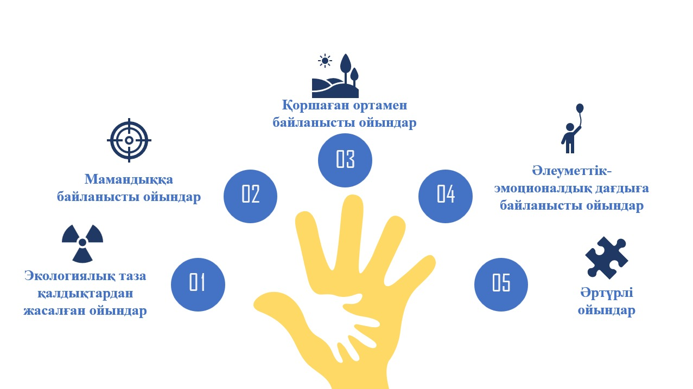
Сурет 36– Реджио тәжірибесіне негізделген ойын түрлері

Реджио тәжірибесіне негізделген ойын түрлері - бұл баланың танымдық, шығармашылық және әлеуметтік-эмоционалдық дамуын мақсат ететін, оның қызығушылығына негізделген әрекеттер жүйесі. Бұл ойындар арқылы бала өз ортасын зерттеп, тәжірибе жасап, өз ойын еркін білдіру мүмкіндігіне ие болады. Реджио-педагогикасында ойын – баланың әлемді тану құралы, ал тәрбиеші – осы үдерісте серіктес және бағыт беруші. Ойындар баланың өзін тұлға ретінде сезінуіне, дербестігін дамытуға және қоршаған ортамен үйлесімді қарым-қатынас орнатуына жағдай жасайды (кесте 26).
Кесте 26 - «Балабақшадағы дамытушы ойындар: Реджио тәжірибесі» атты ойындар жинағының мазмұны
р/с | Ойын атаулары | Күтілетін нәтиже
1 | Реджио педагогикасы негізінде экологиялық таза қалдықтардан жасалған ойын түрлері | Балалардың шығармашылық қабілеттері, қиял мен эстетикалық талғамы дамиды; экологиялық сауаттылығы артып, қайта өңдеу мәдениеті қалыптасады; ұсақ моторика, кеңістіктік ойлау және ұжыммен жұмыс істеу дағдылары жетіледі.
1.1 | «Қайта өңдеу шеберханасы» ойыны
1.2 | «Қалдықтардан мүсін жасау» ойыны
1.3 | «Эко-коллаж» ойыны
1.4 | «Қалдықтардан музыкалық аспаптар жасау» ойыны
1.5 | «Қалдықтардан құрылған бақша» ойыны
2 | Реджио педагогикадағы мамандыққа байланысты ойындар | Балалардың әртүрлі мамандықтар туралы түсінігі кеңейеді, қоғамдағы әр маманның маңызын түсініп, үлкендер еңбегіне құрмет сезімі қалыптасады. Рөлдік ойындар арқылы балалардың шығармашылық қабілеттері, сөйлеу мәдениеті, коммуникативтік және әлеуметтік дағдылары дамиды. Топпен жұмыс істеу, келісу, кезек күту, жауапкершілік алу сияқты маңызды тұлғалық қасиеттері жетіледі. Сонымен қатар, қиял мен елестету арқылы болашақ мамандық таңдауға деген қызығушылық оянады. Балалар еңбекке баулып, нақты іс-әрекеттер арқылы күнделікті өмірге бейімделеді.
2.1 | «Дәрігер боламын» ойыны
2.2 | «Дүкен» ойыны
2.3 | «Аспазшының ас үйі» ойыны
2.4 | «Құрылысшының алаңы» ойыны
2.5 | «Дүкен сатушысы» ойыны
2.6 | «Фермердің алаңы» ойыны
2.7 | «Өрт сөндіруші» ойыны
2.8 | «Бұл кім? Мамандығын айт» ойыны
2.9 | «Кітапханашы» ойыны
2.10 | «Біздің көмекшілеріміз» ойыны
2.11 | «Құрылысшылар алаңы» ойыны
2.12 | «Өнер шеберханасы» ойыны
2.13 | «Кішкентай құрылысшылар» ойыны
2.14 | «Музыкалық зертхана» ойыны
2.15 | «Жас суретшілер» ойыны
2.16 | «Футболистер» ойыны
3 | Реджио педагогика негізінде қоршаған ортамен байланысты ойындар | Балалардың табиғатқа деген қызығушылығы мен танымдық белсенділігі артады; қоршаған ортаға жауапкершілікпен қарау, бақылау жасау және ой қорыту дағдылары дамиды. Экологиялық мәдениет қалыптасып, балалар табиғат құбылыстары мен табиғи үдерістер арасындағы байланыстарды түсіне бастайды. Зерттеушілік қабілеттері, ұсақ моторикасы, салыстыру, сұрыптау, сәйкестендіру секілді логикалық ойлау дағдылары жетіледі. Сонымен қатар, табиғатпен эмоционалды байланыс орнатып, адам мен табиғаттың үйлесімді өмір сүруіне қатысты бастапқы түсініктер қалыптасады.
3.1 | «Табиғат зерттеушілері» ойыны
3.2 | «Табиғат көрмесі» ойыны
3.3 | «Табиғат бұрышы» ойыны
3.4 | «Құм мен су» ойыны
3.5 | «Гүл шоғын құра» ойыны
3.6 | «Зоологиялық домино» ойыны
3.7 | «Күннің сыйлықтары» ойыны
3.8 | «Қайда не өседі?» ойыны
3.9 | «Табиғат және адам» ойыны
3.10 | «Күн және жаңбыр» ойыны
3.11 | «Дәннен тәтті нанға дейін» ойыны
3.12 | «Бұл қай кезде болады?» ойыны
4 | Реджио педагогика негізінде әлеуметтік-эмоционалдық дағдыға байланысты ойындар | Балалардың эмоцияны тану, түсіну және білдіру қабілеті артады; өз сезімін басқару, басқа адамдардың көңіл күйін байқау және эмпатия таныту дағдылары қалыптасады. Әлеуметтік-эмоционалдық сауаттылығы артып, достық, мейірімділік, қамқорлық, сенім, ынтымақтастық секілді адами қасиеттер дамиды. Балалар өзін және өзгені құрметтеуді үйреніп, ішкі тыныштық пен тепе-теңдікті сақтауға, жағымды мінез-құлыққа бейімделеді. Коммуникативтік, шығармашылық және бейнелеу қабілеттері дамып, топпен жұмыс істеу арқылы қарым-қатынас мәдениеті жетіледі.
4.1 | «Эмоциялар плакаты» ойыны
4.2 | «Эмпатия» ойыны
4.3 | «Тыныштық уақыты» ойыны
4.4 | «Эмоциялар қаласы» ойыны
4.5 | «Эмоцияларды табу» ойыны
4.6 | «Эмоциялық пазл» ойыны
4.7 | «Тыныштық бақшасы» ойыны
4.8 | «Эмпатия қойылымы» ойыны
4.9 | «Эмоциялар мозайкасы» ойыны
4.10 | «Эмоциялар айнасы» ойыны
4.11 | «Эмоциялар театры» ойыны
4.12 | «Эмоциялық лабиринт» ойыны
4.13 | «Эмоцияларға байланысты әндер» ойыны
4.14 | «Эмоцияларға арналған маскалар» ойыны
4.15 | «Эмоциялар кубы» ойыны
4.16 | «Эмоциялар туралы мультфильмдер» ойыны
4.17 | «Эмоцияларға арналған ойыншықтар» ойыны
4.18 | «Эмоциялар жіптері» ойыны
4.19 | «Эмоцияға байланысты би ойындары» ойыны
4.20 | «Эмоциялар туралы кілемше» ойыны
4.21 | «Эмоциялар шамы» ойыны
4.22 | «Эмоция туралы ертегілер» ойыны
4.23 | «Эмоцияға арналған бейнеклип» ойыны
4.24 | «Шыншыл жүрекше» ойыны
4.25 | «Мейірімділік туралы ойла» ойыны
4.26 | «Қайырымдылық гүлі» ойыны
4.27 | «Сенсорлы жәшік» ойыны
4.28 | «Ең әдемі» ойыны
5 | Реджио педагогика негізінде әртүрлі ойындар | Балалардың қоршаған ортамен, құрдастарымен және ересектермен өзара әрекеттесу қабілеті дамиды; танымдық қызығушылығы, байқағыштығы мен зерттеушілік дағдылары артады. Коммуникативтік және әлеуметтік-эмоционалдық дағдылар қалыптасып, бірлескен әрекет барысында достық, мейірімділік, жауапкершілік секілді тұлғалық қасиеттері жетіледі. Балалар өз сезімін еркін білдіруге, шығармашылық идеяларын жүзеге асыруға мүмкіндік алады. Қиялдау, ойлау, салыстыру, есте сақтау және логикалық байланыс орнату қабілеттері дамып, қоршаған ортаны саналы қабылдауға үйренеді.
5.1 | «Достық суреттер» ойыны
5.2 | «Достық шатыры» ойыны
5.3 | «Достық қолдары» ойыны
5.4 | «Достық қамалы» ойыны
5.5 | «Татуласу гүлі» ойыны
5.6 | «Жұбын тап» ойыны
5.7 | «Бетпердені құрастыр» ойыны
5.8 | «Кім бізге бақыт сыйлайды?» ойыны
5.9 | «Маскарад» ойыны
5.10 | «Заттың түсін анықтаймыз» ойыны
5.11 | «Кемпірқосақ» ойыны
5.12 | «Біз қонаққа барамыз» ойыны
5.13 | «Ойын-сауық» ойыны
5.14 | «Саяхат» ойыны
5.15 | «Сипатталуы бойынша тап» ойыны
5.16 | «Пойыз» ойыны
5.17 | «Ойыншықтар» ойыны
5.18 | «Нені, қайдан сатып алуға болады?» ойыны
5.19 | «Сиқырлы дорба» ойыны
5.20 | «Аңшы» ойыны
5.21 | «Қай зат неден жасалған?» ойыны
5.22 | «Менің үйім қайда?» ойыны
5.23 | «Кім неге бейім?» ойыны
5.24 | «Кім қандай?» ойыны
5.25 | «Бұл ненің құйрығы? ойыны
5.26 | «Не болды, не бар?» ойыны
5.27 | «Сүйікті қаламызға саяхат» ойыны
5.28 | «Радио» ойыны
5.29 | «Қуыршаққа арнап дастархан әзірлейік» ойыны
5.30 | «Не өзгерді?» ойыны
5.31 | «Слаим» ойыны

Қазақстан Республикасы Оқу-ағарту министрінің 2022 жылғы 3 тамыздағы №348 бұйрығымен бекітілген мектепке дейінгі тәрбие мен оқытудың мемлекеттік жалпыға міндетті стандартына сәйкес [102, 12б], баланы жан-жақты дамыту үдерісі оның жеке қызығушылықтары, ерекшеліктері мен қажеттіліктерін ескере отырып, жалпыадамзаттық және ұлттық құндылықтар негізінде іске асырылады. Бұл дамуға баланың физикалық және интеллектуалдық жетілуі, коммуникативтік қабілеттері, танымдық және шығармашылық әлеуеті, зерттеушілік белсенділігі мен әлеуметтік-эмоционалдық дағдыларының қалыптасуы жатады.
Мектеп жасына дейінгі балалардың дамуында ойын әрекетінің маңызы айрықша. Ойын – бұл тек қарапайым көңіл көтеру емес, күрделі психологиялық әрі педагогикалық құбылыс болып табылады. Оның шығу тегіне көз жүгірткенде, алғаш ойға шахмат, карта секілді ойын түрлері келеді. Мәселен, шахмат алғаш рет Ежелгі Үндістанда пайда болып, әскери тактиканы үйрету құралы ретінде қолданылған. Кейінірек бұл ойын кең таралып, логикалық ойлау мен интеллектуалдық қабілетті дамытатын спорт түріне айналды.
Ойын әрекетінің философиялық және теориялық қырларын К.Гросс [418], Г.Спенсер [419], И.Хейзинга [420], И.Кант [421], Г.Гегель [422], В.Вундт [423], Ф.Шиллер [424], К.Бюлер [425], М.А.Каган [426], В.М.Демин [427], С.Нұрбекова [88, 92б] сынды әлемдік және отандық ғалымдар өз еңбектерінде терең зерделеген. Олардың пайымынша, ойын – баланың назарын шоғырландырып, қиялын шыңдайтын, ойлау қабілетін жетілдіретін маңызды әрекет.
Г.Спенсер ойынның пайда болуын ағзадағы артық энергияның сыртқа шығуымен байланыстырса, И.Хейзинга ойын ұғымын мәдениет пен өнер аясында қарастырып, оған би, өлең, дәстүрлі салт-жоралғылар элементтерін кіріктіреді. И.Кант ойынның қоғамдық-әлеуметтік сипатына мән берсе, К.Бюлер баланың ойын әрекетіне ата-ананың, тәрбиешінің, құрдастары мен ойыншықтардың ықпал ететінін атап көрсетеді. Оның пікірінше, ойын барысында баланың когнитивтік және эмоционалдық дамуына қарағанда, әлеуметтік қатынастардың ықпалы басым.
Ойын әрекетінің қалыптасуына негіз болатын бірнеше маңызды алғышарттар бар. Атап айтқанда:
1. Баланың ойын әрекетін жүзеге асыру үшін жеткілікті энергия қоры болуы;
2. Ойын – адам табиғатына тән инстинктті білдіретін әрекет формасы;
3. Балалар ойын арқылы өмірлік тәжірибе жинақтап, ересектердің іс-әрекетін үлгі етеді;
4. Ойын шығармашылық пен қиялды жетілдіретін маңызды құрал;
5. Уақыт пен қоғам өзгерісіне байланысты ойын түрлері де жаңғырып отырады;
6. Ойын – білім мен тәжірибені меңгертудің тиімді әдісі ретінде танылады.
Қазақтың көрнекті ағартушысы Мағжан Жұмабаев [17, 79-80] «Баланың қиялы, әсіресе, ойында жарыққа шығады, ойын – балаға бір жұмыс» деп, ойынның бала дамуындағы ерекше рөлін атап көрсеткен.
Балабақшадағы білім беру үдерісінде баланың сөйлеу тілін дамыту, сөздік қорын байыту және еркін сөйлеу дағдыларын қалыптастыру басты мақсаттардың бірі болып табылады. Балалар ең алдымен өз отбасында, кейін балабақшада қоршаған ортамен таныса отырып, дүниетанымын қалыптастырады. Бұл үдеріс барысында олардың танымдық қызығушылығы артып, сұрақтар қою арқылы әлем жайлы түсінігі кеңейе түседі. Ұлы ойшыл Абай Құнанбайұлының «Ойын ойнап, ән салмай, өсер бала бола ма?» деген сөзі де ойынның бала өміріндегі маңызды орнын айқындай түседі [428].
Мектепке дейінгі жастағы балалардың зейіні тұрақсыз болатындықтан, оларды ұзақ уақыт бір әрекетке жұмылдыру оңайға соқпайды. Осыған байланысты оқу-тәрбие жұмыстары көбіне ойын түрінде ұйымдастырылады. Ойын барысында баланың жеке тұлғалық сапалары дамып, эмоциялық сезімдері, ерік-жігері және қиялы қалыптасады. Бұл үдеріс баланың шығармашылық қабілеттерін дамытуға зор мүмкіндік береді.
Ойын – баланың қоршаған ортаны тану тәсілі. Бала қоршаған дүниені көру, есту және бейнелеу арқылы қабылдайды. Мысалы, грузин педагогы Ш.Амоношвили [429] ойын арқылы күрделі ұғымдарды балаларға түсіндірудің тиімді әдісін тапқан. Ол ойынға балалармен тең деңгейде қатыса отырып, білім берудің тиімді әрі жеңіл жолдарын ұсынған.
Ойын – баланың өміріндегі басты әрекет. Кеңес педагогы А.С.Макаренко [430] «Бала ойында қандай болса, есейгенде де сондай болады» деп, ойын әрекеті мен адамның болашақ тұлғалық қалыптасуы арасындағы тығыз байланысты айқын сипаттаған. Ойын – баланы өмірге бейімдейтін, оның рухани, эмоционалдық және әлеуметтік дамуын қамтамасыз ететін маңызды құрал.
Экспериментті жүргізу барысында біз сонымен қатар жобалармен жұмыстар істедік. Жобалармен жұмыс реджио-педагогикасында негізгі рөл атқарады.
Тәжірибелік-эксперименттік жұмыстар барысында апробациядан өткен «Мектепке дейінгі оқыту мен тәрбиелеудегі реджио педагогика (баланың 100 тілі)» оқу-әдістемелік құралында біз жобалау іс-әрекетін пайдалана отырып, әртүрлі жобалар құрастырған болатынбыз.
Жалпы жобалау іс-әрекетіне келетін болсақ, зерттеушілікке бағытталған жобалау әрекеттері педагогикалық белсенділіктің қайнар көзі ретінде мәдениет тарихында ұзақ жылдар бойы қалыптасып келді. Өткен ғасырдың екінші жартысында жобалау әрекетін әлеуметтік және білім саларында ғылыми – әдістемелік тұрғыдан қамтамасыз етуге ғылымның әртүрлі салалары өкілдері үлес қосты. Олардың ішінде Дж.Дьюи, Торндайк, Лайдың негізгі идеяларына сүйенеміз, оның негізгі идеялары: бала өзі таңдаған іс-әрекетті үлкен қызығушылықпен орындайды; іс-әрекет тек оқу пәнінің саласында ғана құрылмайды; балада қызығушылықтың пайда болған сәтін қалт жібермеу, соған үйрену; шынайы оқыту ешқашан да біржақты болмайды, қосымша берілетін мазмұндар да өте маңызды. [431].
Жалпы педагогикасындағы жоба балалардың әрбір іс-әрекетіне, қызыушылықтарына, әртүрлі дағдыларының қалыптасуына жақсы әсер етеді. Сонымен қоса бұндағы тағы бір ерекшелік әр баланың жұмысы құжатталады және сақталады. Бұл ары қарай баланың зерттеушілік іс әрекетіне оң ықпалын тигізеді. Енді жоғарыда аталған жобаларға тоқталатын болсақ:
«Құстар паркі» жобасы бұндағы негізгі мақсат балаларға құстармен жақынырақ болуға үйрету, мейірімділікке, қамқорлыққа баулу.
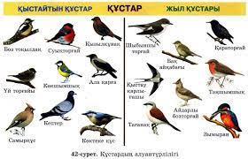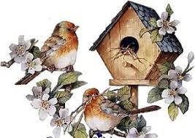

Алдымен құстарды жыл бойы бақылаймыз. Қандай құстар біздің жаққа келетінін. Көктем мезгілінде оларға ұя жасаймыз. Реджио шеберханасында ары қарай осы құстың келбетін әртүрлі заттардан жасаймыз. Сонымен қатар осы құстарға қамқорлық мақсатында әр бала құстар қандай үйде тұрсын деген мақсатпен оларға үй жасайды, әр бала өзінің қиялындағы үйді «көпқабатты үй оған қоса лифтісін, жер үй т.б) және оларға берілетін су және жемді де бала өз қиялымен осы Реджио шеберханасында жалғастырады. Бұл жерде біз Малагуццидің баланың 100 тілін негізге аламыз. Баланың қиялына ерік береміз.
Көлеңке театры. Көлеңке театрының жабдықтары жеңіл, ықшам, ерекше шығынды қажет етпейді. Көлеңке театрының техникасы қарапайым, ол декорацияны лезде өзгертуге және әртүрлі әсерлер жасауға мүмкіндік береді. Сонымен, жоғарыда айтылғандай, презентация жарық көзі мен экранды қажет етеді. Жарық көзі үстел шамы, кодоскоп, терезе немесе жарықтандырылған есік болуы мүмкін. Экран, қабырға, жақтауға немесе есікке созылған парақ болуы мүмкін. Көлеңке театры ойын-сауықтың қысқы түрі болып табылады - қысқа күндізгі сағаттар қараңғылықты қолданбай-ақ айқын және жарқын көлеңкелерді алуға мүмкіндік береді. Сонымен қатар, көлеңке әрқашан басқа дүниелік, сиқырлы нәрсе және менің ойымша, көлеңкелі спектакльдердің көңіл-күйі біздің сүйікті қысқы мерекелеріміздің - жаңа жыл көңіл-күйімен үндеседі. Бірақ бұл біз көлеңкелі театрды жазда, көктемде және күзде пайдалана алмаймыз дегенді білдірмейді. Презентацияға арналған экранды картон қораптан жасауға болады: қабырғалардың бірі алынып тасталады, содан кейін мөлдір емес тығыз материалмен жабылған терезе кесіледі - мысалы, үлгі қағаз. Орындау экранның артында орындалады.
Қуыршақ ойнатқышы көрермендер қуыршақ кейіпкерлерінің қараңғы сұлбаларын көре алатындай етіп экран мен жарық көзі арасында орналасуы керек. Дәстүрлі нұсқада көлеңкелі театр қуыршақтары тегіс және профильде бейнеленген, өйткені профиль неғұрлым мәнерлі. Бірақ біз профильді ғана емес, сонымен қатар алдыңғы беттегі фигураларды да қолданамыз. Театр қуыршақтарына көбірек мәнерлік беру үшін сіз кейбір механикаландыруды енгізе аласыз - бұл қуыршақ немесе Бородино ойыншықтары принципіне сәйкес. Қуыршақтан басқа саусақ, қолды пайдалану да өте тиімді. Көлеңке театры саусақтар мен қолдардың нақты, сараланған және үйлестірілген қимылдарын дамытуға мүмкіндік береді, ол баланың жаттығуларына қызығушылығын оятады және сақтайды, оған ұзақ уақыт зейінін шоғырландыруға, еңбекқор және белсенді болуға және т.б. Біріншіден, бала көлеңкеге үйренуі керек: біріншіден, оны көру, екіншіден, кез келген қозғалыстарды орындау процесінде көлеңкенің өзгеруін бақылау. Мысалы бұрын өзіміз де кішкентай кезімізде жарық өшкенде шамның жарығымен саусақты пайдаланып әртүрлі жануар бейнелерін сомдаушы едік сол әлі күнге дейін есімізде. Баланың көлеңке театрына қызығушылығы өте жоғары болады. Өйткені бала әр нәрсені білгісі, көргісі келеді. Қазіргі уақытта арнайы жарық беретін көлеңке жасайтын құрылғылар бар соны балабақшаларда кеңінен пайдаланса деген ой туындайды. Жаттығуларды орындау қызықты болуы үшін біз қандай да бір ойын сюжетін ойлап табамыз, мысалы, көбелек гүлден гүлге қалықтайды және т.б. Біз фигураларды жарқын және эмоционалды оқиғамен, поэзиямен немесе музыкамен сүйемелдейміз. Егер бала фигураларды салу қиынға соғатын болса, біз оған көмектесеміз: біз оның қолын өз қолымызға алып, қажетті әрекеттерді орындаймыз.
Бұл жобада да бала ата-анасымен бірге орындай алады және саусақпен, қуыршақ театрымен әртүрлі ертегілерді сомдай алады.
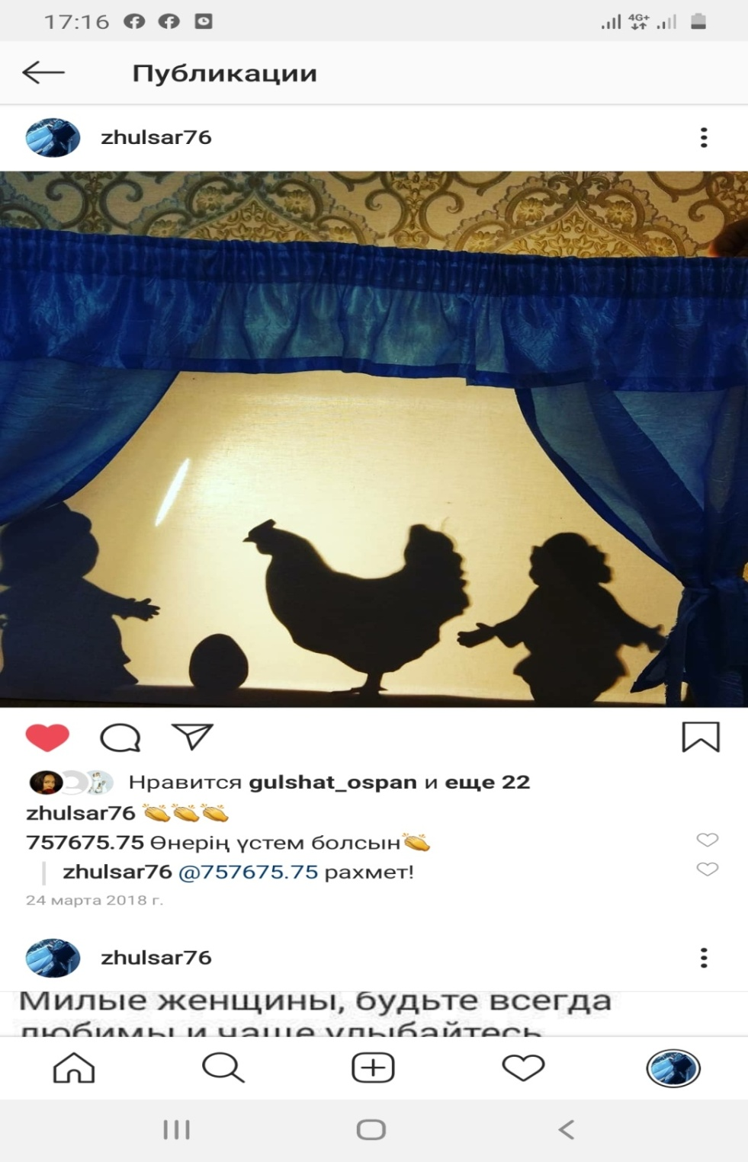
«Көлеңке театры» жобасында балалар көлеңке мен жарықты бөлмеде оқуды жалғастыруға шақырылады. Құрал-жабдықтар пайдаланылады және импровизацияланған жарық экраны (мата, арқан, фильмоскоп) және проектор, импровизацияланған ойыншықтар мен материалдар, қалың картон фигуралар (халық ертегілерінің сюжеттері). Жоба 1,5 айға созылу мүмкін және балаларға жарық пен көлеңкенің физикалық қасиеттерін анықтауға мүмкіндік берді, денеңізбен және оның көлеңкесімен тәжірибе жасаңыз, екі-үш адаммен көлеңке жасаумен жұмыс жасаңыз. Бұл қосымша кеңістікті қамтамасыз етеді.
Балалардың өзін-өзі таныстыруын және ұжымдық жұмысын дамыту үшін үнемі салыстыру, салыстыру және модельдеу операцияларына түрткі болады.
4-5 жасар екі бала көлеңкелі ертегілерді қоюға қатты қызыға бастады, ол жеке жобада жалғасын тапты.
Менің ойыншығым жобасы. Ойыншықтар - нәрестенің туғаннан бастап тұрақты серігі. Пирамидалар, құрылыс жинақтары, қонжықтар, сұрыптауыштар мен гурнилер - кез келген ойыншық өмірге жаңа әсерлер әкеледі, оны қызықты және қуанышты етеді.

Ағаштар сыры. Бұл жобадағы мақсат табиғатымыздағы ағаштардың, тоғайлардың түрлерімен танысу. Оларды бояу. Көлемдерін ажырата білу. Санай алу. Ағаш та табиғаттың бір бөлігі. Бала табиғатқа өте жақын болып өседі, ол табиғатты өзінше зерттегісі келеді. Жыл мезгілдеріне қарай ағаштардың өзгеруі, яғни бала табиғат құбылыстарында болатын өзгерістерде ағаштардың өзгеруін бақылайды. Ағаштардан да пішініне қарай топтастырып санауға, не кіші топ болса конструктор түрінде бірінің үстіне бірін қойып бір зат жасауына болады.
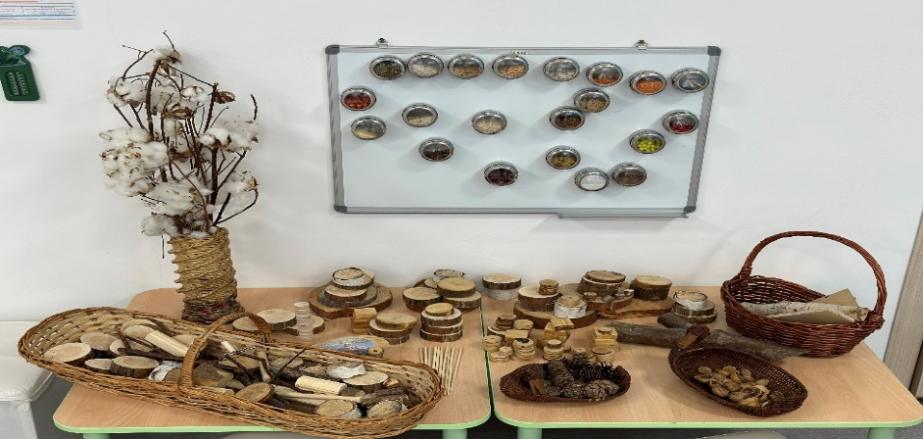
Тастарды жандандыру жобасы. Тас та баланың күнделікті көріп жүрген заты. Балаға тас пен оған бояу берілсе ол өз қиялымен тастарды әшекейлеп нешетүрлі жасауы мүмкін. Тастар – бұл қолға ұстап сезінетін, тыңдайтын, таңқалатын табиғи материал. Тастардың адам ағзасына беретін жағымды әсерлері:
1. Таным процестерін дамыту: зейін, қиял, көріп, естіп, сипап түйсіну, түс ажырату;
2. Балалардағы эмоциалық мәселелер – қорқыныш пен агрессияның азаюы;
3.Мидың сөйлеуге жауап беретін бөлігінің белсенденуі;
4. Эмоциалық және дене қысымының азаюы, белсенді әрекеттен енжар әрекетке ауысуын қалыптастыру;
5. Қиялы мен шығармашылығын дамыту;
6. Саусақ моторикалары мен сенсорлық эталондарын дамыту.
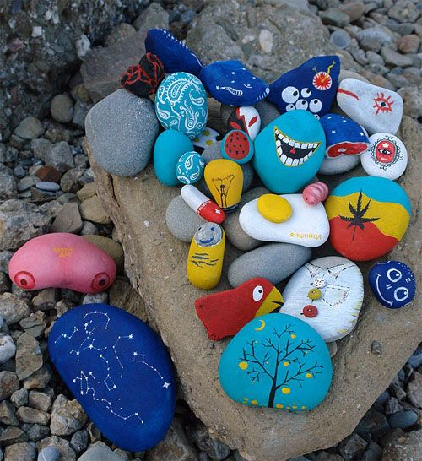
Жұмысқа қажетті материалдар:
- әр түрлі көлемдегі, пішіндегі тастар;
- гуашь;
- қылқалам ;
- су;
- сүлгі;
-қарындаш
- кетіргіш;
- әр түрлі тырнақ лагы.
Тас бетіне сурет салу тарих қойнауынан келіп жеткен өнер түрі. Қазіргі таңда бұл өнердің түрі танымал болып келеді. Бұл өнер түріне аздаған материал пайдаланып, тамаша өнер туындысын алуға болады. Аталмыш жұмыс ұсақ моториканы, қиылды, түстерді қабылдауын, санау дағдысын, сенсорлық эталондарын дамытып, зейінді шоғырландыруға, қысымды азайтуға, күйзеліс пен шаршағанды азайтуға негіз болады. Тастарға сурет салуды кез келген жерде, кез келген уақытта жүзеге асыруға болады.
Әшекей бұйымдар жобасы. Дәстүрі мен діні біте қайнасқан қазақ халқы барлық дүниеге ұлттық таным тұрғысынан мән берген. Көрер көзге әдемі әшекейдің бәрі өзі екі түрлі қызмет атқарған. Бірі – адамның ажарын ашып, сән-салтанатын келістіру, екіншісі – оның жасынан, жай-күйінен ақпарат беретін мән-мағыналық қызметі. Мәселен, қыз-келіншектердің таққан сырғасынан-ақ олар туралы біраз мағлұматқа қанық болуға болады.
Әр нәрсеге мән бере қараған ойлы халқымыз сұлудың көркі – шаш, шаштың көркі – шаштеңге деп есептеген. Ұлт мәдениетінде әр бойжеткенді шашы мен бойына қарап бағалаған.
«Шебердің қолы ортақ» демекші, он саусағынан өнер тамған небір зергерлер (қазіргінің дизайнерлері) әшекейдің түр-түрін жасаған. Сондықтан бір-біріне ұқсамайтын сан алуан бұйым бүгінге дейін жеткен. Бұл тек әсемдік бұйымдары ғана емес, әшекейлердің тәрбиелік мәні де зор. Қазақ қыздары бет-жүзін бүркемей, ашық ұстаған. Алайда бойжетіп келе жатқан қызына шолпы тағу арқылы «қырық үйден тыю» жасай білген, яғни, шолпысы сылдырлап, қыздың қайда жүргенінен хабар беріп отырған. Шолпы сылдырынан жасқанған қыз бала бейсауат жүрмеген. Асыл аналарымыз бұйымдарды қыздарына, келіндеріне мұраға қалдырып отырғандықтан, олар бүгінге дейін жетіп отыр. Солардың біріне назар салайық. Бұл бұйымның барлығы да күмістен соғылған. Сырға. Сырғалардың түрлері өте көп. Қазақ үшін сырғаның атқаратын рөлі өте маңызды болған. Себебі халқымызда бүгінге дейін сақталған «сырға салу» дәстүрі бар. Кейбір сырғалар ауыр, ұзын етіп жасалған, оларды қалыңдық сәукелесіне қадаған.
Зергерлік өнер – сән өнерінің және қолөнердің ежелгі түрлерінің бірі. Металды асыл немесе жартылай асыл тастармен әшекейлеуге негізделген. Зергерлік өнерге әсемдік бұйымдар мен ыдыс-аяқ жасау, қару-жарақ пен ат әбзелдерін әшекейлеу де жатады. Зергерлік өнерде шыңдау, құйма, тегістеу, білектеу, көркем шекіме, канфаренье, бастырма, оймыштау, нақыштау, оброн, сынкәптәу, жылтырату және т.б тәсілдер қолданылады. Зергерлік өнер алғашқы темір дәуірінде-ақ пайда болған. Жетісудан жануарлар – таутеке, ілбісін, қабан бейнесі бедерленген мыс қазандар мен ғибадат бұйымдары сақ ханзадасының алтынмен апталған сауыт саймандары, әйелдердің алтын бас киімі, жарқырауық тас орнатылған сырғалар табылған.
Қазақ зергерлері шашбауды негізінен күмістен қақтап соғады, ұшына теңгеден (сөлкебай) шұбыртпа тағылып, түсті масатыдан, жібектен ызылған шашақтармен әсемделеді.
Шолпы. Шашқа тағатын және оның сәнін келтіріп, мәнін арттыратын сәндік бұйымдардың ішіндегі асылы – шолпы. Шолпы сәндік үшін ғана емес, шашты өсіретін, әрі ұзартатын, желді күнде көтеріп кетпес үшін де тағылады. [432].
Реджио педагогикасында біз әшекей бұйымдарды әртүрлі заттардан жасап көрсетеміз. Бұл да баланың қызығушылығына байланысты болады.


«Дала көбелектері» жобасы. Бұл жоба да балалардың әлеуметтік – эмоционалдық дағдысын реттеуге байланысты. Бұл аталған жобада да балалар өз қорқыныштарын жеңу, тірі жәндікті қолмен ұстауға үйренеді. Бұл жобада балалар тек ақ қағаз бояу ғана пайдаланбайды. Көбелек сұлбасын әртүрлі заттардан жасайды. Осы жолғы көбелектер тастардан кәдімгі тас, марблс тастарынан жасалады. Ең соңында «көбелектер» көрмесіне барып олардың тірі күйлерін ұстап көру арқылы танысу. Осындағы Реджио қағидасы бала кез-келген нәрсені қолмен, қозғалту арқылы көру.
Алдындағы жобалар сияқты бұны да біз Реджио қағидасына сәйкес ең соңында тірі күйінде бақылай аламыз.
Баланың әлеуметтік, әлеуметтік – эмоционалдық және комуникативтік дағдыларын дамыту үшін біз Реджио педагогикасында М. Монтессоридің идеяларына сүйенеміз біз Монтессорий жүйесінен мынадай жобаларды ұсына аламыз: [433].
«Даладағы сурет». Жобасы. Бала балабақшаның ішінде отырып ақ қағазбен карандаштармен сурет салудан жалығады. Бұл жобада балалар жан-жағындағы табиғаттағы жапырақ, ағаш, қоңыз, әткеншек салады. Бірақ әрқайсысы өзінің зерттеуімен, өзінің қалауымен, өзінің көзқарасымен салады. Орыстың ұлы педагогы В.А. Сухомлинский бала жалаң аяқ табиғатқа шығып шөпті басып, судың сылдырын естіп, құстардың дауысын естіп отырып сурет салса, не сабағын қараса ол балаға ерекше сезім, көрген, естігені ойында ұзақ сақталатынын атап көрсеткен еді. (В.А. Сухомлинский «Балаға жүрек жылуы» еңбегінде). Шынымен біз баланы бір мезгіл далаға шыққанда үлкен плакатқа сурет салғыза білсек бұл да балаға өте тиімді әсер етеді.

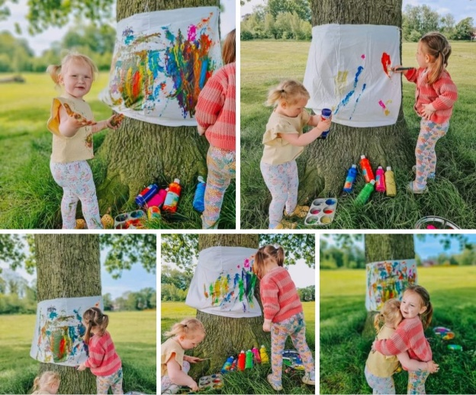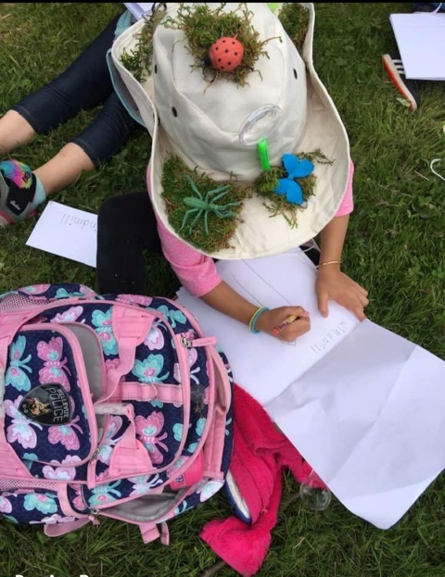
Осы жерде тағы Реджио педагогикасына келетін болсақ бір қағидасына ораламыз, яғни әр баланың салғанын бұл дұрыс емес, бұл ондай түс емес қой деп шектеу қоймаймыз. Тек баланы бақылаймыз және бұл жерде тәрбиеші балаға көмекші ретінде қарайды. Тағы бір қағидасы таңдау жасатады және асықпай өз қиялын ойын дамытуға көмектеседі. Дала суреттері балаға бақылап өз қиялын, ойлауын сурет арқылы жеткізуге үйретеді. Бұл жобада тек қағаз емес Реджионың заттық ортасындай бай ортамен бала өзіне ұнайтын заттардан жасайды. (ата-аналарымен бірге).
Ғарыш және күн жүйесі жобасы. «Мені қара құрдым жұтпайды ма?» деген қорқыныш сұрағынан туындай отырып, жалпы ғарыш туралы көбірек білу идеясына да қолдау таптық. Қозғалмайтын заттардан көлеңкелердің қозғалысы, Күннің аспандағы қозғалысы, жұлдыздардың мөлшері, композиция туралы басқа балалардың сұрақтары жанартаулардың заттары, құрылымы және әрекеті. Балаларға мультфильмдер мен танымдық фильмдерден үзінділер ұсынылып, осы қызықты мәселелер туралы әңгімелесу үшін қысқаша презентациялар ұсынылды.
Вулкандардың макеттері жасалды, балалар ойын алаңында серуендеу кезінде күн жүйесін модельдеу әрекеттері жасалды. Карусельдер. Жоба жалғасуда. Бір қызығы, ересектердің «жылдам» және дайын жауаптары енді сұрақтарды тоқтатпайды.
Кейбір балалар 4 жаста: олар нені қызықтыратынын сұрай береді. Бұл олардың тұрақты қызығушылықтары мен біздің мүддеміз туралы көп айтады, қуантады.
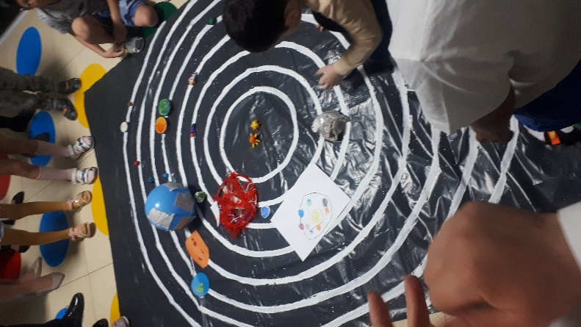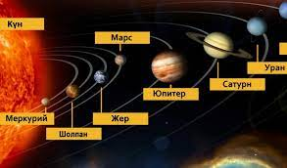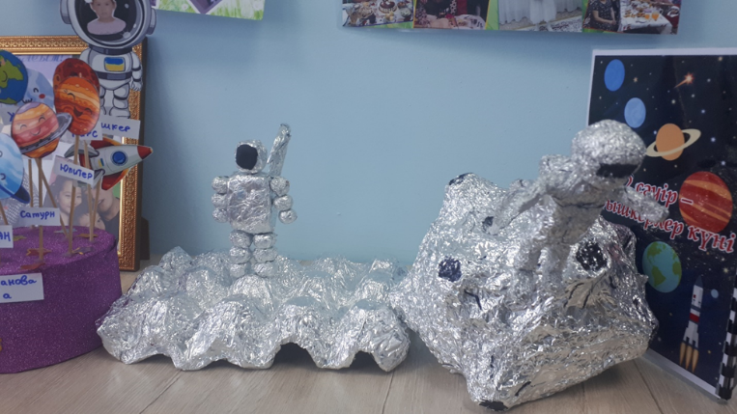

«Жыл мезгілдері» жобасы. Бұған қарапайым қарындаштар, планшеттер және таңертеңгі жазғы серуендегі жазбаларға арналған қағаз парақтары қажет. Балалар не анықтағанын көзбен көреді, ал біз елестететін нәрсе жиі сәйкес келмейді. Балалар сол заттың (жапырақ, қоңыз, ағаштың әткеншегі) сызбасын әртүрлі елестетулер арқылы салады. Көше сызбалары балаларға саналы бақылау құралы ретінде олардың зейінінің мүмкіндіктерін нақтылауға мүмкіндік береді. Олардың ағаштардың, қоңыздардың, жапырақтардың өмірлік нобайлары балаларға символдар мен сипаттамаларды бір-бірімен байланыстыруға мүмкіндік береді. Бақылау және қиял сызбаға біріктірілген. Қағаз, су, топырақ т.б. өміріміздегі фактілер мен құбылыстарды зерттей отырып, жобалар мен эксперименттер жүргіздік.
Бұл жердегі мақсат балаларға табиғатымызда болып жатқан жыл мезгілдерінің құбылыстарын бақылау. Қай мезгіл балаларға ұнайтынын анықтау болып табылады.

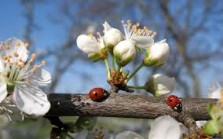
Зерттеу сұрағы баланың өзінен – оның табиғи тосындығынан, білуге құмарлығынан, армандарынан туындайды. Балалармен әңгімелесуден олардың жауаптарынан нешетүрлі ойлар туады. Ол жаңа жоба бастауға негіз болады. Балабақша тобында біз ата-аналарды да бірге қатысуға шақырамыз. Балаларда бірнеше сұрақтар пайда болады: «Неге жаңбыр жауып тұр? Неліктен ауа райы осындай? Күн неге жазда ыстық болады? Қыста қар неге жауады? т.б.
Балаларды табиғат құбылыстары туралы терең білімнің маңыздылығына баса назар аудара отырып, олар немен байланысты екендігі туралы ойлауға ынталандыру керек. Уақытында жұмыстың аяқталмағанын түсіндіріп, осыны олармен талқылау керек.
Бұл балабақшадағы жобаларымыздың бір бөлігі ғана. Олардың барлығы баланы итермелейтін жағдайларды құруға мүмкіндік береді бұл балалардың интеллектуалды және эмоционалды дамуына жағдай жасайды. Тәрбиешілердің балалардың не айтып, не істеп жатқанын жазып алуының арқасында балалардың ынтасы артады қосымша білім мен оқу беріледі. Ересектердің жауаптары балалар арасында талқылауды ынталандырады, егер сіз балаларға ең қызықтысын талқылауға рұқсат етсеңіз суреттер, бейнелер, дыбыстар, шындық, содан кейін келесі жобалардың барлығы балалардың қызығушылығымен толықтырылады ол бірте-бірте қызығушылыққа, содан кейін танымдық қызығушылыққа айналады. Балалардың шеберлік деңгейіне емес, жұмыстың өзіне қатысты пікірлер, ересек адамнан мектепке дейінгі жаста баланың өз қабілетіне деген сенімін нығайтады. Мұнда біз Реджио педагогикасында тең құқылы және қарапайым серіктеспіз: балалар, ата-аналар, тәрбиешілер және бұл өте жақсы баланың «Менін» жүзеге асыруға көмектеседі.
Яғни, біз Реджио педагогикасында осы жобаларды жүргізу арқылы баланы сөйлете білеміз, жолдастарымен қарым-қатынасқа түседі, бала заттарды қозғалту арқылы, ұстап көру арқылы қиялдары дамиды. Бала өз еркімен таңдау жасай біледі.
Балабақша – баланың жүйелі түрде білім – тәрбие алатын ең алғашқы қоғамдық ошағы. Балабақшаның балаға беретін тәлім – тәрбиесінің қаншалықты мықты болуы, сол балабақшада қызмет ететін педагогикалық ұжымға, нақтырақ айтар болсақ, тәрбиешіге байланысты. Баланын болашаққа қадам алып, жан-жағымен, қоршаған ортасымен танысып, ең бірінші білім, тәрбиемен сусындайтын орны – балабақша. Сондықтан тәрбиешілер бүгінгі күннің жаңалығынан сырт қалмай, үнемі ізденіс үстінде жүру керек. Олай болса заман талабынан қалмай, заманауи болашақ жастарымызды тәрбиелейік. Балабақша баланы ең алдымен тәртіпке, жауапкершілікке үйретеді.
Сонымен, Реджио педагогикасындағы жобалық жұмыстың ерекшеліктері:
- Тақырып баланың қызығушылығынан, инициативасынан, баламен сөйлесудегі ойдан туындайды.
- Балалар жобаның авторлары бола алады.
- Жобаның соңындағы нәтиже қызықты емес, баланың сол сәттегі іс-әрекеті, эмоциясы маңызды.
- Жобаға бір бала немесе барлық топ балалары қатыса алады.
- Тәрбиеші балаға тапсырма бермейді, тәрбиеші балаға көмек көрсетеді, қолдайды.
- Соңында педагог пен балалар арасында қорытынды талқылау болады. [241, с.116].
Жүргізілген тәжірибелік-эксперименттік жұмыс барысында Реджио педагогикасы негізінде дайындалған әдістемелік материалдар мен ойындар жүйесінің мектепке дейінгі ересек жастағы балалардың әлеуметтік-эмоционалдық дағдыларын дамытуда жоғары тиімділікке ие екені дәлелденді. Бұл жұмыстың өзегіне айналған «Мектепке дейінгі оқыту мен тәрбиелеудегі Реджио педагогикасы (баланың 100 тілі)» оқу-әдістемелік құралы – баланың ішкі әлемін ашуға, өзін тұлға ретінде сезінуге, шығармашылық ойлауын дамытуға бағытталған маңызды ресурстардың бірі болды.
Аталған құралда баланың қиялы, сезімі мен ойы бейнелеу, мүсіндеу, музыка, қозғалыс және табиғатпен әрекет арқылы көрініс табатын «жүз тілі» қағидасы негізге алынып, әр бала – зерттеуші, шығармашыл тұлға, қарым-қатынасқа қабілетті серіктес ретінде қабылданды. Осы құжаттың мазмұнында ұсынылған әдістер мен ұсыныстарды тәжірибеге енгізу педагогтер үшін нақты бағдар бола отырып, балалардың өзін-өзі тану, эмоцияларын реттеу, достарымен өзара әрекеттесу сияқты дағдыларын кешенді дамытуға мүмкіндік берді.
«Балабақшадағы дамытушы ойындар: Реджио тәжірибесі» атты жинақ арқылы балалармен жұмыс мазмұны жүйеленіп, бағыт-бағдары айқындалды. Бұл жинақта берілген экологиялық, мамандыққа байланысты, табиғатпен және эмоциямен байланысты ойындар – баланың қызығушылығына, ішкі импульстеріне негізделіп, өз бетінше әрекет етуге, өз ойын еркін білдіруге жол ашты.
Жобалық жұмыстар (мысалы, «Құстар паркі», «Көлеңке театры», «Ғарыш жүйесі», «Дала суреті» т.б.) арқылы балаларда тек танымдық қана емес, сонымен қатар эмоционалдық тұрақтылық, ынтымақтастық, эмпатия, шығармашылық серпіліс байқалды. Бұл жобаларда «жүз тіл» қағидасының нақты көріністері жүзеге асты: бала табиғатты бақылаушы ғана емес, сол үдерістің белсенді қатысушысы ретінде әрекет етті.
Сонымен, Реджио педагогикасы негізінде жасалған оқу-әдістемелік құрал, арнайы бағдарлама және ойындар жинағы – мектепке дейінгі тәрбие мен оқыту үдерісін жаңаша көзқараспен ұйымдастыруға, бала тұлғасын тану мен дамытуда тиімді шешімдер ұсынуға мүмкіндік берді. Тәрбиеші – бағыт беруші, бала – зерттеуші қағидасы нақты тәжірибеде орын алып, баланың «Менін» жүзеге асыруға жағдай жасалды. Бұл тәсіл білім беру үдерісінде педагог пен баланың серіктестік қарым-қатынасын орнықтыруға, баланың әлеуметтену және өзін-өзі тану деңгейін арттыруға ықпал етті.

3.3 Зерттеу мәселесі бойынша жүргізілген эмпирикалық-эксперименттік зерттеу нәтижелері
Тәжірибелік-эксперименттің (2022-2023 жылдары) эксперименттік қалыптастырушы кезеңі жүргізілді, эксперимент барысында зерттеудің логикасы негізделіп, мектепке дейінгі ересек жастағы балалардың әлеуметтік-эмоционалдық дағдыларын Реджио-педагогикасы негізінде дамытудың құрылымдық-мазмұндық моделі жасалды, оның өлшемдері мен көрсеткіштері айқындалып, соған сәйкес деңгейлері анықталды. «Мектепке дейінгі оқыту мен тәрбиелеудегі Реджио педагогика» оқу - әдістемелік құралы дайындалды және «Реджио педагогикасын мектепке дейінгі ұйымдарда пайдалану мүмкіндіктері» атты болашақ мектепке дейінгі ұйым педагогтеріне арналған бағдарлама «Реджио педагогикадағы 100 ойын» әдістемелік жинақ әзірленді және тәжірибе жүзінде оның тиімділігі тексерілді, ұсыныстар берілді.
Осы орайда тәжірибелік-эксперименттік жұмыс барысында шешімін табатын негізгі міндеттердің мазмұнын анықталды: педагогикалық экспериментті жүргізу және ұйымдастыру алгоритмін құру; мектепке дейінгі ересек жастағы балалардың әлеуметтік-эмоционалдық дағдыларын Реджио педагогикасы негізінде дамытудың құрылымдық-мазмұндық моделін және оның компонеттері, өлшемдері, деңгейлік көрсеткіштері жүйесін негіздеу; мектепке дейінгі ересек жастағы балалардың әлеуметтік-эмоционалдық дағдыларын реджио-педагогикасы негізінде дамытудың бағдарламалық-әдістемелік қамтамасыздандыру; эксперимент барысында алынған нәтижелерге талдау жасау және өңдеу.
Осы орайда қалыптастыру экспериментінің мақсаты - мектепке дейінгі ересек жастағы балалардың әлеуметтік-эмоционалдық дағдыларын Реджио педагогикасы негізінде дамыту бойынша жұмыстарды ұйымдастыру арқылы дамытуға мүмкіндік туғызу деп тағайындалды.
Қалыптастырушы эксперимент нәтижесінде 2022-2023 ж.ж. бақылау тобына енген «Өрлеу» балабақшасы және эксперименттік топқа енген Астана қаласындағы «Қарлығаш» балабақшасының мектепке дейінгі ересек жастағы балаларға Л.Н. Прохорованың «Орын таңдау» әдістемесі бойынша мотивацияның басымдылық деңгейлерінің пайыздық көрсеткіштерін төмендегі 27 -кестеде көрсеттік.
Кесте 27 – Қалыптастырушы эксперимент нәтижесінде 2022-2023 жылдары бақылау және эксперименттік топқа кірген мектепке дейінгі ересек жастағы балаларға Л.Н. Прохорованың «Орын таңдау» әдістемесі бойынша мотивацияның басымдылық деңгейлерінің пайыздық көрсеткіштері
Компонент Өлшем/ Мотивация түрлері | Топ | Жоғары деңгей (%) | Орташа деңгей (%) | Төмен деңгей (%)
Өзін-өзі растау мен көшбасшылық мотивінің басымдылығы | Қалыптастыру эксперименттегі бақылау тобы (n=75) | 13  (11%) | 33  (44%) | 29  (39%)
Өзін-өзі растау мен көшбасшылық мотивінің басымдылығы | Қалыптастыру эксперименттегі эксперимент тобы (n=76) | 55  (72%) | 17  (22 %) | 4  (6%)
Жеке пайда табу мотивінің басымдығы туралы | Қалыптастыру  эксперименттегі бақылау тобы (n=75) | 38  (51%) | 16  (21%) | 21  (28%)
Жеке пайда табу мотивінің басымдығы туралы | Қалыптастыру эксперименттегі эксперимент тобы (n=76) | 27  (36%) | 34  (44%) | 15  (20%)
Шығармашылық мотивация туралы; | Қалыптастырушы эксперименттегі бақылау тобы (n=75) | 24  (21%) | 33  (44 %) | 18  (24%)
Шығармашылық мотивация туралы; | Қалыптастыру  эксперименттегі эксперимент тобы (n=76) | 60  (79%) | 15  (19,7%) | 1  (1,3%)
Ойын мотивтерінің басымдығы туралы. | Қалыптастыру эксперименттегі бақылау тобы (n=75) | 16  (22%) | 25  (33 %) | 34  (45 %)
Ойын мотивтерінің басымдығы туралы. | Қалыптастырушы эксперименттегі эксперимент тобы (n=76) | 62  (81%) | 12  (16,4%) | 2  (2.6%)

Сурет 37 – Қалыптастырушы эксперимент нәтижесінде 2022-2023 жылдары бақылау және эксперименттік топқа кірген мектепке дейінгі ересек жастағы балаларға Л.Н. Прохорованың «Орын таңдау» әдістемесі бойынша мотивацияның басымдылық деңгейлерінің пайыздық көрсеткіштерінің гистограммасы
Қалыптастырушы эксперименттен кейін алынған Л.Н. Прохорованың «Орын таңдау» әдістемесі бойынша мектепке дейінгі ересек жастағы балалардың мотивация деңгейлерін талдайық: қалыптастырушы эксперименттен кейін эксперименттік топта мотивацияның жоғары деңгейі басым болды, ал бақылау тобында әр түрлі мотивациялардың арасында тепе-теңдік сақталды. Мотивация түрлері бойынша талдасақ, өзін-өзі растау және көшбасшылық мотивациясы бойынша бақылау тобында жоғары – 17%, орташа – 44%, төмен – 39%: өзін-өзі растау және көшбасшылық мотивациясы бойынша эксперименттік топ: жоғары – 72%, орташа – 22%, төмен – 6%. Эксперименттік топта өзін-өзі растау мен көшбасшылық мотивациясының жоғары деңгейі айтарлықтай өсті, ал бақылау тобында орташа деңгей басым болды. Жеке пайда табу мотивациясы бойынша бақылау тобында жоғары – 51%, орташа – 21%, төмен – 28% -ды көрсетті. Жеке пайда табу мотивациясы бойынша эксперименттік топта жоғары – 36%, орташа – 44%, төмен – 20% көрсетті. Бақылау тобында жеке пайда табу мотивациясы жоғары болғанымен, эксперименттік топта орташа деңгей басым. Шығармашылық мотивация бойынша бақылау тобында жоғары – 24%, орташа – 44%, төмен – 24% -ды көрсетті. Шығармашылық мотивация бойынша эксперименттік топта жоғары – 79%, орташа – 19,7%, төмен – 1,3%- ды көрсетті. Эксперименттік топта шығармашылық мотивациясының жоғары деңгейі басым, ал бақылау тобында орташа деңгей басым. Ойын мотивациясы бойынща бақылау тобында жоғары – 22%, орташа – 33%, төмен – 45%-ды құрады. Эксперименттік топ бойынша шығармашылық мотивациясы жоғары – 81%, орташа – 16,4%, төмен – 2,6% -ды көрсетті. Эксперименттік топта ойын мотивациясы жоғары деңгейде болды, ал бақылау тобында мотивация әр деңгейде шамалас. Эксперименттік топта Реджио педагогикасын қолдану балалардың өзін-өзі растау, шығармашылық және ойын мотивацияларын айтарлықтай арттырды.
Бақылау тобында мотивацияның әр деңгейі арасында тепе-теңдік сақталды, бұл Реджио педагогикасының әсерінсіз өзгерістердің аз болғанын көрсетеді. Қалыптастырушы эксперимент нәтижесінде Реджио педагогикасы мектепке дейінгі ересек жастағы балалардың мотивация деңгейін арттыруда тиімді екендігі дәлелденді.
Кесте – 28. Қалыптастырушы экспериментке дейінгі және кейінгі мектепке дейінгі бақылау тобы бойынша Л.Н. Прохорованың «Орын таңдау» әдістемесі бойынша алынған мәліметтердің пайыздық көрсеткіштері
Компонент Өлшем/ Мотивация түрлері | Топ | Жоғары деңгей (%) | Орташа деңгей (%) | Төмен деңгей (%)
Өзін-өзі растау мен көшбасшылық мотивінің басымдылығы | Қалыптастырушы экспериментке дейінгі бақылау тобы (n=75) | 8  (11%) | 26  (35%) | 41  (54%)
Өзін-өзі растау мен көшбасшылық мотивінің басымдылығы | Қалыптастырушы эксперименттен кейінгі бақылау тобы (n=76) | 38  (51%) | 16  (21%) | 21  (28%)
Жеке пайда табу мотивінің басымдығы туралы | Қалыптастырушы экспериментке дейінгі бақылау тобы (n=76) | 37  (50%) | 10  (13%) | 28  (37%)
Жеке пайда табу мотивінің басымдығы туралы | Қалыптастырушы эксперименттен кейінгі бақылау тобы (n=76) | 38  (51%) | 16  (21%) | 21  (28%)
Шығармашылық мотивация туралы; | Қалыптастырушы экспериментке дейінгі бақылау тобы (n=76) | 12  (16%) | 19  (25 %) | 44  (59%)
Шығармашылық мотивация туралы; | Қалыптастырушы эксперименттен кейінгі бақылау тобы (n=76) | 24  (32%) | 33  (44 %) | 18  (24%)
Ойын мотивтерінің басымдығы туралы. | Қалыптастырушы экспериментке дейінгі бақылау тобы (n=76) | 16  (22%) | 25  (33 %) | 34  (45 %)
Ойын мотивтерінің басымдығы туралы. | Қалыптастырушы эксперименттен кейінгі бақылау мент тобы (n=76) | 16  (22%) | 25  (33 %) | 34  (45 %)

Сурет – 38. Қалыптастырушы экспериментке дейінгі және кейінгі мектепке дейінгі бақылау тобы бойынша Л.Н. Прохорованың «Орын таңдау» әдістемесі бойынша алынған мәліметтердің пайыздық көрсеткіштерінің диаграммасы
Сонымен бақылау тобы зерттелушілерінің экспериментке дейінгі және кейінгі нәтижелерінің пайыздық көрсеткіштерін салыстыратын болсақ, бақылау тобында мотивация деңгейлерінде шамалы оң өзгерістер байқалады, әсіресе шығармашылық мотивацияда. Дегенмен, ойын мотивациясында ешқандай өзгеріс жоқ. Бақылау тобында Реджио педагогикасының тікелей әсері болмағандықтан, бұл өзгерістер табиғи даму процесіне байланысты болуы мүмкін.
Ал енді эксперименттік топ зерттелушілерінің мотивацияның басымдылық деңгейлерінің жылдың басында және жылдың соңына қарай қалай өзгергенін қарастырайық (кесте-30).
Кесте -30 Л.Н. Прохорованың «Орын таңдау» әдістемесі бойынша мотивацияның басымдылық деңгейлері бойынша эксперименттік топ зерттелушілерінің экспериментке дейінгі және кейінгі нәтижелерінің пайыздық көрсеткіштері
Компонент Өлшем/ Мотивация түрлері | Топ | Жоғары деңгей (%) | Орташа деңгей (%) | Төмен деңгей (%)
Өзін-өзі растау мен көшбасшылық мотивінің басымдылығы | Қалыптастырушы экспериментке дейінгі эсксперимент тобы (n=76) | 9  (12%) | 23  (30 %) | 44  (58%)
Өзін-өзі растау мен көшбасшылық мотивінің басымдылығы | Қалыптастырушы эксперименттен кейінгі эскспери мент тобы (n=76) | 55  (72%) | 17  (22 %) | 4  (6%)
Жеке пайда табу мотивінің басымдығы туралы | Қалыптастырушы экспериментке дейінгі эсксперимент тобы (n=76) | 14  (19%) | 23  (30%) | 39  (51%)
Жеке пайда табу мотивінің басымдығы туралы | Қалыптастырушы эксперименттен кейінгі эсксперимент тобы  (n=76) | 27  (36%) | 34  (44%) | 15  (20%)
Шығармашылық мотивация туралы; | Қалыптастырушы экспериментке дейінгі эсксперимент тобы (n=76) | 10  (13%) | 20  (27%) | 46  (61%)
Шығармашылық мотивация туралы; | Қалыптастырушы эксперименттен кейінгі эскспери мент тобы (n=76) | 60  (79%) | 15  (19,7%) | 1  (1,3%)
Ойын мотивтерінің басымдығы туралы. | Қалыптастырушы экспериментке дейінгі эскспери мент тобы (n=76) | 18  (24%) | 19  (\25%) | 39  (51 %)
Ойын мотивтерінің басымдығы туралы. | Қалыптастырушы эксперименттен кейінгі эскспери мент тобы (n=76) | 62  (81%) | 12  (16,4%) | 2  (2.6%)

Сурет -39 Л.Н. Прохорованың «Орын таңдау» әдістемесі бойынша мотивацияның басымдылық деңгейлері бойынша эксперименттік топ зерттелушілерінің экспериментке дейінгі және кейінгі нәтижелерінің пайыздық көрсеткіштерінің диаграммасы
Л.Н. Прохорованың «Орын таңдау» әдістемесі бойынша эксперименттік топ зерттелушілерінің экспериментке дейінгі және кейінгі нәтижелерін талдайық. Эксперименттік топта эксперименттен кейін мотивация деңгейлерінің жоғарылағаны байқалды. Реджио педагогикасын қолдану балалардың мотивациясына оң әсер етті. Мотивация түрлері бойынша талдайық.: Өзін-өзі растау және көшбасшылық мотивациясы: Экспериментке дейін: Жоғары – 12%, Орташа – 30%, Төмен – 58%. Эксперименттен кейін: Жоғары – 72%, Орташа – 22%, Төмен – 6%. Жоғары деңгейдегі мотивация күрт өсті, орташа және төмен деңгейлер азайды.
Жеке пайда табу мотивациясы: Экспериментке дейін: жоғары – 19%, орташа – 30%, төмен – 51%. Эксперименттен кейін: жоғары – 36%, орташа – 44%, төмен – 20% . Жоғары және орташа деңгейлердегі мотивация артты, төмен деңгей азайды. Шығармашылық мотивация: экспериментке дейін: жоғары – 13%, орташа – 27%, төмен – 61%. Эксперименттен кейін: жоғары – 79%, орташа – 19.7%, төмен – 1.3%. Жоғары деңгей күрт өсті, орташа және төмен деңгейлер айтарлықтай азайды. Ойын мотивациясы: экспериментке дейін: жоғары – 24%, орташа – 25%, төмен – 51%. Эксперименттен кейін: жоғары – 81%, орташа – 16.4%, төмен – 2.6%. Жоғары деңгей күрт өсті, орташа және төмен деңгейлер айтарлықтай азайды. Эксперименттік топта Реджио педагогикасын қолдану балалардың барлық мотивациялық салаларында айтарлықтай оң өзгерістерге әкелді. Әсіресе өзін-өзі растау, шығармашылық және ойын мотивацияларындағы өзгерістер айқын көрінеді. Төмен деңгейдегі мотивация айтарлықтай азайып, жоғары деңгейдегі мотивация күрт өсті.
Келесі кезеңде қолданылған қалыптастырушы эксперимент нәтижесінде 2022-2023 ж.ж. бақылау тобына енген “Өрлеу” балабақшасы және эксперименттік топқа енген Астана қаласындағы “Қарлығаш” балабақшасының мектепке дейінгі ересек жастағы балаларға М.А. Панфилованың «Кактус» графикалық жобалау әдістемесі бойынша таңымдық мотивациясы мен қызығушылық деңгейлерінің пайыздық көрсеткіштерін төмендегі 30-кестеде көрсеттік.
Кесте–31 Қалыптастырушы эксперимент нәтижесінде М.А. Панфилованың «Кактус» графикалық жобалау әдістемесінен алынған екі топтың мәліметтерінің пайыздық көрсеткіштері
Компонент Өлшем/ Мотивация түрлері | Топ | Жоғары деңгей (%) | Орташа деңгей (%) | Төмен деңгей (%)
Өзіне сенімділігі | Қалыптастырушы эксперименттегі бақылау тобы (n=75) | 12  (16%) | 42  (56 %) | 21  (28%)
Өзіне сенімділігі | Қалыптастырушы эксперименттегі эксперимент тобы (n=76) | 25  (32,8 %) | 47  (61,8%) | 4  (5,2%)
Агрессиясы | Қалыптастырушы эксперименттегі бақылау тобы (n=75) | 9  (12%) | 51  (68%) | 15  (20%)
Агрессиясы | Қалыптастырушы эксперименттегі эксперимент тобы (n=76) | 0  (%) | 51  (68%) | 15  (20%)
Өзін-өзі бағалау | Қалыптастырушы эксперименттегі бақылау тобы (n=75) | 21  (28%) | 35  (46,6%) | 19  (25,3%)
Өзін-өзі бағалау | Қалыптастырушы эксперименттегі эксперимент тобы (n=76) | 60  (79%) | 16  (21%) | 0  ( %)
Оптимизм мен бағыттылығы | Қалыптастырушы эксперименттегі бақылау тобы (n=75) | 15  (20%) | 39  (52%) | 21  (28%)
Оптимизм мен бағыттылығы | Қалыптастырушы эксперименттегі эксперимент тобы (n=76) | 24  (32%) | 48  (63%) | 4  (5%)

Сурет–40 Қалыптастырушы эксперимент нәтижесінде М.А. Панфилованың «Кактус» графикалық жобалау әдістемесінен алынған екі топтың мәліметтерінің пайыздық көрсеткіштерінің диаграммасы
2021-2022 жылдары бақылау тобына жүргізілген қалыптастырущы экспериментке дейінгі және 2022-2023 жылдың соңына қарай қалыптастырушы эксперименттен кейінгі М.А. Панфилованың «Кактус» графикалық жобалау әдістемесі бойынша бақылау топбының нәтижелерін салыстырайық (Кесте 31).
Кесте 32 – М.А. Панфилованың «Кактус» графикалық жобалау әдістемесі бойынша бақылау тобы зерттелушілерінің қалыптастырушы экспериментке дейінгі және қалыптастырушыдан кейінгі нәтижелерінің пайыздық көрсеткіштері
Компонент Өлшем/ Мотивация түрлері | Топ | Жоғары деңгей (%) | Орташа деңгей (%) | Төмен деңгей (%)
Өзіне сенімділігі | Қалыптастырушы экспериментке дейінгі бақылау тобы (n=75) | 17  (22,6%) | 31  (\41,4%) | 27  (36%)
Өзіне сенімділігі | Қалыптастырушы эксперименттен кейінгі бақылау тобы (n=75) | 12  (16%) | 42  (56 %) | 21  (28%)
Агрессиясы | Қалыптастырушы экспериментке дейінгі бақылау тобы (n=75) | 15  (20%) | 27  (36%) | 33  (44%)
Агрессиясы | Қалыптастырушы эксперименттен кейінгі бақылау тобы (n=75) | 9  (12%) | 51  (68%) | 15  (20%)
Өзін-өзі бағалау | Қалыптастырушы экспериментке дейінгі бақылау тобы (n=75) | 7  (9%) | 27  (25,3%) | 41  (54,6%)
Өзін-өзі бағалау | Қалыптастырушы эксперименттен кейінгі бақылау тобы (n=75) | 21  (28%) | 35  (46,6%) | 19  (25,3%)
Оптимизм мен бағыттылығы | Қалыптастырушы экспериментке дейінгі бақылау тобы (n=75) | 13  (17%) | 26  (35%) | 36  (48%)
Оптимизм мен бағыттылығы | Қалыптастырушы эксперименттен кейінгі бақылау тобы (n=75) | 15  (20%) | 39  (52%) | 21  (28%)
Ескерту: ҚЭД - қалыптастырушы экспериментке дейінгі
ҚӘ – қалыптастырушы эксперимент. БТ-бақылау тобы

Сурет 41 – М.А. Панфилованың «Кактус» графикалық жобалау әдістемесі бойынша бақылау тобы зерттелушілерінің қалыптастырушы экспериментке дейінгі және қалыптастырушыдан кейінгі нәтижелерінің пайыздық көрсеткіштерінің диаграммасы
Сонымен бақылау тобы зерттелушілерінің экспериментке дейінгі және кейінгі нәтижелерінің пайыздық көрсеткіштерін салыстыратын болсақ, олардың тұлғалық бағыттылықтары біраз ғана өзгерген. Алайда тұлғалық оларда өзін-өзің бағалауы мен мен оптимизм мен бағыттылыққа ұмтылу сияқты қызығушылықтар басым болғанын көруімізге болады.
Ал енді эксперименттік топ зерттелушілерінің М.А. Панфилованың «Кактус» графикалық жобалау әдістемесі бойынша таңымдық қызығушылықтарының даму деңгейлерінің (%) пайыздық көрсеткіштерінің қалыптастырушы эксперименттен кейін қалай өзгергенін қарастырайық (кестелер-32,33).
Кесте 33– М.А. Панфилованың «Кактус» графикалық жобалау әдістемесі бойынша эксперимент тобы зерттелушілерінің қалыптастырушы экспериментке дейінгі және қалыптастырушыдан кейінгі нәтижелерінің пайыздық көрсеткіштері
Компонент Өлшем/ Мотивация түрлері | Топ | Жоғары деңгей (%) | Орташа деңгей (%) | Төмен деңгей (%)
Өзіне сенімділігі | Қалыптастырушы экспериментке дейінгі эксперимент тобы (n=76) | 18  (24%) | 25  (33%) | 33  (43 %)
Өзіне сенімділігі | Қалыптастырушы эксперименттен кейінгі эксперимент тобы (n=76) | 25  (32,8 %) | 47  (61,8%) | 4  (5,2%)
Агрессиясы | Қалыптастырушы экспериментке дейінгі эксперимент тобы (n=76) | 16  (21%) | 26  (34%) | 34  (45%)
Агрессиясы | Қалыптастырушы эксперименттен кейінгі эксперимент тобы (n=76) | 0  (%) | 51  (68%) | 15  (20%)
Өзін-өзі бағалау | Қалыптастырушы экспериментке дейінгі эксперимент тобы (n=76) | 25  (33%) | 19  (25%) | 32  (42%)
Өзін-өзі бағалау | Қалыптастырушы эксперименттен кейінгі бақылау тобы (n=75) | 60  (79%) | 16  (21%) | 0  ( %)
Оптимизм мен бағыттылығы | Қалыптастырушы экспериментке дейінгі эксперимент тобы (n=76) | 15  (19%) | 24  (32%) | 37  (49%)
Оптимизм мен бағыттылығы | Қалыптастырушы эксперименттен кейінгі эксперимент тобы (n=76) | 24  (32%) | 48  (63%) | 4  (5%)
Ескерту: ҚЭД - қалыптастырушы экспериментке дейінгі
ҚӘ – қалыптастырушы эксперимент. БТ-бақылау тобы

Сурет 42– М.А. Панфилованың «Кактус» графикалық жобалау әдістемесі бойынша эксперимент тобы зерттелушілерінің қалыптастырушы экспериментке дейінгі және қалыптастырушыдан кейінгі нәтижелерінің пайыздық көрсеткіштері
Қалыптастырушы эксперименттегі М.А. Панфилованың «Кактус» графикалық жобалау әдістемесі бойынша зерттелуші топтардың пайыздық көрсеткіштерінің кестелері мен суреттері көрсеткендей, эксперименттік топ зерттелушілерінің таңымдық қызығушылықтарының өзгеру динамикасын қарасақ, жоғары деңгейге ие болғандар саны артып, төмен деңгейдегі таңымдық қызығущылығы мен мотивациясын (оптимизим мен бағыттылығын, өзіне сеіимділігін) көрсеткен зерттелушілер саны елеулі азайғанын көруімізге болады. Бұл бізбен ұйымдастырылған қалыптастырушы іс-шаралардың мектепке дейінгі ересек жастағы балалардың таңымдық қызығушылығы және мотивация дағдыларын Реджио педагогикасы негізінде тиімді әсер еткендігін дәлелдейді.
Қалыптастырушы эксперимент бойынша М.А. Панфилованың «Кактус» графикалық жобалау әдістемесі екі топтан алынған мәліметтердің пайыздық көрсеткіштері диаграммасы төмендегі суретте (сурет-43) берілген.
Келесі кезеңде әлеуметтік - эмоциональдық компоненті бойынша – өлшемі- әлеуметтік ортада өзара әректтесу дағдысын қалыптастыруда қолданылған «Баланың қоршаған ортамен байланысы» атты авторлық сауалнама бойынша қалыптастырушы эксперимент нәтижесінде бақылау және эксперименттік топтар нәтижелерінің пайыздық көрсеткіштерін салыстырып, талдайық (34-Кесте).
Кесте 34 - Қалыптастырушы эксперимент нәтижесінде «Баланың қоршаған ортамен байланысы» атты авторлық сауалнама бойынша бақылау және эксперименттік топтар нәтижелерінің пайыздық көрсеткіштері
Әлеуметтік дағдының даму деңгейлері | Бақылау тобы  n =75 | Эксперименттік топ  (76 бала)
Жоғары | 19 (25%) | 43 (56,5%)
Орта | 38 (51%) | 25 (32,8%)
Төмен | 18 (24%) | 5 (6,5%)

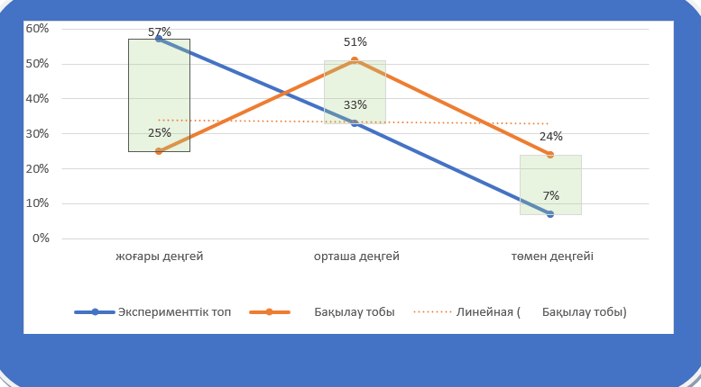

Сурет -43 «Баланың қоршаған ортамен байланысы» авторлық сауалнама бойынша қалыптастырушы эксперимент нәтижесінен алынғанг зерттелуші топтардың әлеуметтік дағдыларының даму деңгейлерінің диаграммасы
«Баланың қоршаған ортамен байланысы» авторлық сауалнама бойынша қалыптаструшы эксперименттегі зерттелуші (ЭТ мен БТ) топтардың мектепке дейінгі ересек жастағы балалардың әлеуметтік-эмоциональды дағдыларын Реджио педагогикасы негізінде әлеуметтік дағдыларының даму деңгейлерінің және эксперименттік топтар нәтижелерінің пайыздық көрсеткіштерін салыстыратын болсақ, бақылау тобы зерттелушілерінің 25% жоғары пайызы айқындалды, 51% орташа деңгейде, ал 24 % әлеуметтік-эмоциональды дағдыларын төмен деңгейін көрсетті.
Кесте-35 «Баланың қоршаған ортамен байланысы» авторлық сауалнама бойынша қалыптаструшы эксперименттегі зерттелуші (ЭТ мен БТ) топтардың мектепке дейінгі ересек жастағы балалардың әлеуметтік-эмоциональды дағдыларын Реджио педагогикасы негізінде әлеуметтік дағдыларының даму деңгейлерінің және эксперименттік топтар нәтижелерінің пайыздық көрсеткіштері
Әлеуметтік дағдының даму деңгейлері | Эксперимент тобы  n =76 | Бақылау тобы  n =75
Жоғары | 15 (19,8%) | 14 (18,7%)
Орташа | 35 (46,0%) | 34 (45,3%)
Төмен | 26 (34,2% | 27 (36%)

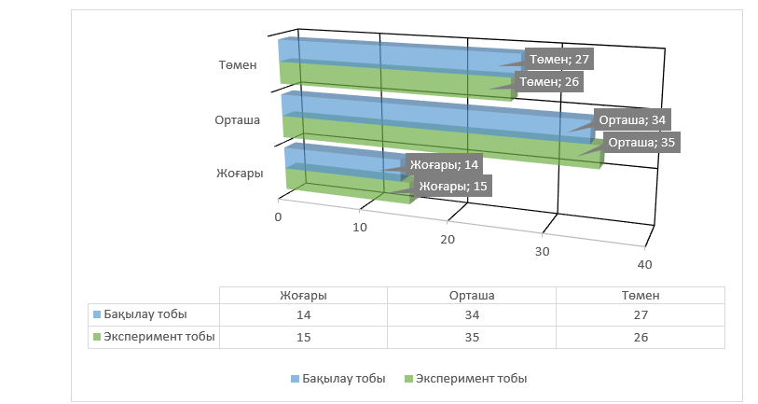

Сурет-44 «Баланың қоршаған ортамен байланысы» авторлық сауалнама бойынша қалыптаструшы эксперименттегі зерттелуші (ЭТ мен БТ) топтардың мектепке дейінгі ересек жастағы балалардың әлеуметтік-эмоциональды дағдыларын Реджио педагогикасы негізінде әлеуметтік дағдыларының даму деңгейлерінің және эксперименттік топтар нәтижелерінің пайыздық көрсеткіштері
2021-2022 жылы жүргізілген анықтаушы эксперимент пен 2023-2024 жылында аяқталған қалыптастырушы эксперименттегі «Баланың қоршаған ортамен байланысы» авторлық сауалнама бойынша қалыптаструшы эксперименттегі бақылау тобының нәтижелерін салыстырайық (Кесте 24).
Кесте –36 «Баланың қоршаған ортамен байланысы» авторлық сауалнамасы бойынша бақылау тобы зерттелушілерінің экспериментке дейінгі және кейінгі нәтижелерінің пайыздық көрсеткіштері

Әлеуметтік дағдының даму деңгейлері | Қалыптастырушы экспериментке дейінгі (БТ) 2021-2022 жылы | қалыптастырушы эксперименттен кейінгі (БТ) 2023-2024 жылы
Жоғары | 14 (18,7%) | 19 (25%)
Орташа | 34 (45,3%) | 38 (51%)
Төмен | 27 (36%) | 18 (24%)

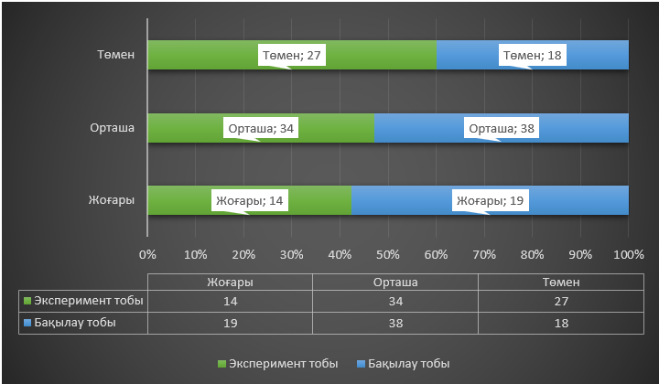

Сурет–45 «Баланың қоршаған ортамен байланысы» авторлық сауалнамасы бойынша бақылау тобы зерттелушілерінің экспериментке дейінгі және кейінгі нәтижелерінің пайыздық көрсеткіштерінің диаграммасы
Сонымен қалыптастырушы экспериментке дейінгі және кейінгі бақылау топтарының нәтижелерін салыстыратын болсақ, бақылау тобындағы балалардың әлеуметтік дағдыларының даму деңгейлерінде оң өзгерістер байқалады. Эксперименттен кейін жоғары және орташа деңгейдегі балалардың саны артқан, ал төмен деңгейдегі балалардың саны азайған.
Жоғары деңгей: Экспериментке дейін (2021-2022): 14 бала (18,7%); Эксперименттен кейін 19 бала (25%) жоғары деңгейді көрсеткен балалардың саны 6,3%-ға артқан. Орташа деңгей экспериментке дейін бақылау ьтобында 34 бала (45,3%) ҚЭК 38 бала (51%)-ға артты, яғни орташа деңгейді көрсеткен балалардың саны 5,7%-ға артқан.
Төмен деңгей:экспериментке дейін бавқылау тобында 27 бала (36%); қалыптастырушы эксперименттен кейін 18 бала (24%) азайған. Төмен деңгейді көрсеткен балалардың саны 12%-ға азайған. Демек, бақылау тобындағы балалардың әлеуметтік дағдыларының дамуында оң динамика байқалады. Жоғары деңгейдегі балалардың саны артқан. Орташа деңгейдегі балалардың саны артқан. Төмен деңгейдегі балалардың саны азайған. Бұл өзгерістер бақылау тобындағы балалардың даму процесіне байланысты болуы мүмкін. Уақыт өте келе балалардың әлеуметтік дағдылары дамиды. Балабақшадағы тәрбие процесі, оқу бағдарламасы және басқа факторлар әсер етуі мүмкін.
Енді “Баланың қоршаған ортамен байланысы” авторлық сауалнамасы бойынша эксперимент тобының (ЭТ) нәтижелерін талдайық. Эксперимент тобында Реджио педагогикасы қолданылғаннан кейін әлеуметтік дағдылардың даму деңгейлерінде айтарлықтай оң өзгерістер байқалады. Эксперименттен кейін жоғары деңгейдегі балалардың саны күрт артқан, ал орташа және төмен деңгейдегі балалардың саны азайған.
Деңгейлер бойынша талдау: Жоғары деңгей: қалыптастырушы экспериментке дейін 15 бала (19,8%); қалыптасытырушы эксперименттен кейін 43 бала (56,5%). Жоғары деңгейді көрсеткен балалардың саны 36,7%-ға артқан. Экспериментке дейін (2021-2022): 35 бала (46,0%); эксперименттен кейін (2023-2024): 25 бала (32,8%). Орташа деңгейді көрсеткен балалардың саны 13,2%-ға азайған. Төмен деңгей:Экспериментке дейін (2021-2022): 26 бала (34,2%); Эксперименттен кейін (2023-2024): 5 бала (6,5%). Өзгеріс: Төмен деңгейді көрсеткен балалардың саны 27,7%-ға азайған. Эксперимент тобында Реджио педагогикасын қолдану әлеуметтік дағдылардың дамуына айтарлықтай оң әсер еткен. Жоғары деңгейдегі балалардың саны күрт артқан. Орташа және төмен деңгейдегі балалардың саны азайған.
Келесі кезекте қолданылған «Баланың қоршаған ортамен байланысы» авторлық сауалнамасы бойынша қалыптастырушы экспериментке дейінгі және қалытастырушы эксперименттен кейінгі зерттелуші топ нәтижелерін салыстырмалы түрде талдайық (кесте -36).
Кесте-37 «Баланың қоршаған ортамен байланысы» авторлық сауалнамасы бойынша эксперимент тобы зерттелушілерінің экспериментке дейінгі және кейінгі нәтижелерінің пайыздық көрсеткіштері
Әлеуметтік дағдының даму деңгейлері | Экспериментке дейінгі (ЭТ) 2021-2022 жылы | Эксперименттен кейінгі (ЭТ) 2023-2024 жылы
Жоғары | 15 (19,8%) | 43 (56,5%)
Орташа | 35 (46,0%) | 25 (32,8%)
Төмен | 26 (34,2% | 5 (6,5%)

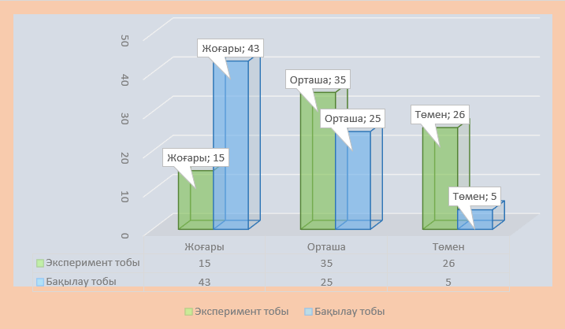
Сурет-46 «Баланың қоршаған ортамен байланысы» авторлық сауалнамасы бойынша эксперимент тобы зерттелушілерінің экспериментке дейінгі және кейінгі нәтижелерінің пайыздық көрсеткіштерінің диаграммасы
Бұл мәліметтерге сүйене отырып, қорытынды жасаймыз және ұсыныстар береміз: Эксперименттік топтағы (ЭТ) балалардың әлеуметтік дағдыларының даму деңгейінде оң өзгерістер байқалды. Реджио педагогикасын қолданудың арқасында балалардың әлеуметтік дағдыларының жоғары деңгейіне көтерілуі едәуір артты.
Эксперименттік топта (ЭТ) экспериментке дейін жоғары деңгейді көрсеткен балалардың саны (19,8%) эксперименттен кейін (56,5%) едәуір артқан. Бұл Реджио педагогикасының балалардың әлеуметтік қабілеттерін дамытуға оң әсер еткенін көрсетеді.
Эксперименттік топта (ЭТ) эксперименттен кейін орташа деңгейді көрсететін балалардың пайызы азайды (46,0%-дан 32,8%-ға дейін). Бұл орташа деңгейдегі балалардың дағдылары да жақсарғанын көрсетеді.
Эксперименттік топта (ЭТ) эксперименттен кейін төмен деңгейді көрсететін балалардың пайызы айтарлықтай азайды (34,2%-дан 6,5%-ға дейін). Бұл Реджио педагогикасының балалардың әлеуметтік дағдыларын дамытудағы тиімділігін көрсетеді.
Келесі зерттеу кезегінде қолданылған мектепке дейінгі ересек жастағы балалардың әлеуметтік-эмоционалдық дағдыларын реджио-педагогикасы арқылы дамытуын анықтау үшін екінщі рет жүргізілген Е.И. Изотованың «Эмоционалды сәйкестендіру» диагностикалық әдістемесі бойынша қалыптастырушы эксперименттен кейінгі бақылау және эксперименттік топтар нәтижелерінің пайыздық көрсеткіштерін салыстырып, талдайық.
Кесте-38 Е.И. Изотованың «Эмоционалды сәйкестендіру» диагностикалық әдістемесі бойынша қалыптастырушы эксперимент нәтижесіндегі бақылау және эксперименттік топтарының пайыздық көрсеткіштерін салыстыру
Өлшем/Компонент | Топ | Жоғары деңгей (%) | Орташа деңгей (%) | Төмен деңгей (%)
Эмоцияны тану | Бақылау тобы (n=75) | 18 (24%) | 34 (45%) | 23 (31%)
Эмоцияны тану | Эксперименттік топ (n=76) | 55 (72%) | 16 (21%) | 5 (7%)
Эмоцияны реттеу | Бақылау тобы (n=75) | 18 (24%) | 22 (29%) | 35 (47%)
Эмоцияны реттеу | Эксперименттік топ (n=76) | 65 (85,5%) | 9 (11,8%) | 2 (2,7%)
Экспрессивтік ерекшеліктерді қабылдау | Бақылау тобы (n=75) | 7 (9%) | 14 (19%) | 45 (72%)
Экспрессивтік ерекшеліктерді қабылдау | Эксперименттік топ (n=76) | 29 (38%) | 41 (54,2%) | 6 (7,8%)
Эмоционалдық мазмұнды түсіну | Бақылау тобы (n=75) | 7 (9,3%) | 36 (48%) | 32(42,7%)
Эмоционалдық мазмұнды түсіну | Эксперименттік топ (n=76) | 55 (72,3%) | 14 (18,5%) | 7 (9,2%)
Эмоцияларды анықтау | Бақылау тобы (n=75) | 16 (21%) | 26 (34%) | 33 (44%)
Эмоцияларды анықтау | Эксперименттік топ (n=76) | 57 (75,2%) | 13 (17%) | 6 (7,8%)

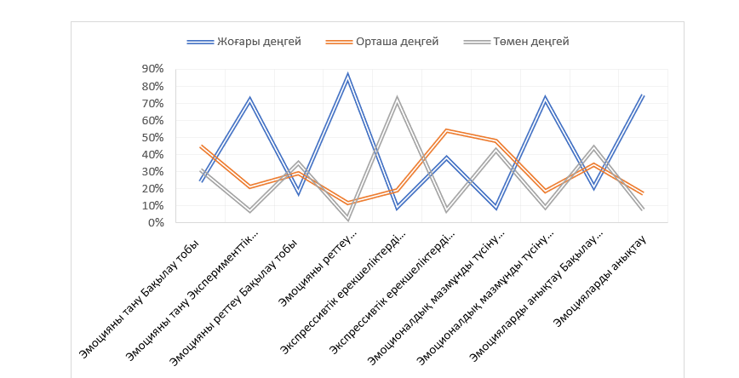

Сурет-46 Е.И. Изотованың «Эмоционалды сәйкестендіру» диагностикалық әдістемесі бойынша қалыптастырушы эксперименттен кейінгі бақылау және эксперименттік топтар нәтижелерінің пайыздық көрсеткіштерінің гистограммасы
Е.И. Изотованың «Эмоционалды сәйкестендіру» әдістемесі бойынша қалыптастырушы эксперименттен кейінгі нәтижелерді талдайық.
Қалыптастырушы эксперименттен кейін эксперименттік топта эмоцияны тану, реттеу, экспрессивтік ерекшеліктерді қабылдау және эмоцияларды анықтау бойынша айтарлықтай жақсарулар байқалды. Бақылау тобында да шамалы жақсарулар болды, бірақ эксперименттік топтағыдай емес.
Әрбір өлшем бойынша талдау: Эмоцияны тану бойынша бақылау тобында: жоғары – 24%, орташа – 45%, төмен – 31%-ды көрсетті. Эмоцияны тану бойынша эксперименттік топта жоғары – 72%, орташа – 21%, төмен – 7%-ды көрсетті. Эксперименттік топта жоғары деңгейге жеткен балалардың саны едәуір артты, ал төмен деңгейдегі балалардың саны азайды. Бақылау тобында орташа деңгейдегі балалардың саны артты, бірақ төмен деңгейдегілер де бар. Эмоцияны реттеу бойынша: бақылау тобында жоғары – 24%, орташа – 29%, төмен – 47%-ды танытты. Эмоцияны реттеу бойынша: эксперименттік топта жоғары – 85.5%, орташа – 11.8%, төмен – 2.7%-ды құрады.
Эксперименттік топта эмоцияны реттеуде жоғары деңгейге жеткен балалардың саны өте жоғары, ал төмен деңгейдегі балалардың саны аз. Бақылау тобында әлі де төмен деңгейдегі балалар көп.
Экспрессивтік ерекшеліктерді қабылдау бойынша бақылау тобында жоғары – 9%, орташа – 19%, төмен – 72%-ды құрады. Эксперименттік топта жоғары – 38%, орташа – 54.2%, төмен – 7.8%-ды құрады. Эксперименттік топта жоғары және орташа деңгейдегі балалардың саны артты, ал төмен деңгейдегі балалардың саны азайды. Бақылау тобында төмен деңгейдегі балалар басым.
Эмоционалдық мазмұнды түсіну бойынша: бақылау тобында жоғары – 9.3%, орташа – 48%, төмен – 42.7%-ды көрсетті. Эксперименттік топта жоғары – 72.3%, орташа – 18.5%, төмен – 9.2%-ды қамтыды. Эксперименттік топта жоғары деңгейге жеткен балалардың саны едәуір артты, ал төмен деңгейдегі балалардың саны азайды. Бақылау тобында орташа деңгейдегі балалардың саны артты, бірақ төмен деңгейдегілер де бар.
Эмоцияларды анықтау бойыныша бақылау тобында жоғары – 21%, орташа – 34%, төмен – 44%-ды құрады. Эксперименттік топ: жоғары – 75.2%, орташа – 17%, төмен – 7.8% -ды қамтыды. Эксперименттік топта жоғары деңгейдегі балалардың саны едәуір артты, ал төмен деңгейдегі балалардың саны азайды. Бақылау тобында төмен деңгейдегі балалар әлі де көп.
Е.И. Изотованың «Эмоционалды сәйкестендіру» диагностикалық әдістемесі бойынша қалыптастырушы эксперименттен кейінгі бақылау және эксперименттік топтар нәтижелерінің пайыздық көрсеткіштерін салыстырып, ткөрсек, эксперименттік топта Реджио педагогикасын қолдану арқылы эмоцияларды тану, реттеу, экспрессивтік ерекшеліктерді қабылдау, эмоционалдық мазмұнды түсіну және эмоцияларды анықтау қабілеттері айтарлықтай жақсарды. Бақылау тобында шамалы жақсарулар байқалды, бірақ олар эксперименттік топтағыдай емес. Реджио педагогикасы мектепке дейінгі балалардың әлеуметтік-эмоционалдық дағдыларын дамытуда тиімді. Эксперименттік топта эмоцияларды тану, реттеу және түсіну қабілеттері жақсарды.
Енді қалыптастырушы экспериментке дейінгі және кейінгі бақылау топтары бойынша зерттелушілерінің реджио-педагогикасы арқылы мектепке дейінгі балалардың әлеуметтік-эмоционалдық дағдыларын дамытуда 2021-2022 жылдар мен 2022-2023 жылдардың соңына қарай қалай өзгергенін қарастырайық (кесте-39).
Кесте-39 Е.И. Изотованың «Эмоционалды сәйкестендіру» диагностикалық әдістемесі бойынша қалыптастырушы экспериментке дейінгі және кейінгі бақылау топтары бойынша нәтижелерінің пайыздық көрсеткіштері
Өлшем/Компонент | Топ | Жоғары деңгей (%) | Орташа деңгей (%) | Төмен деңгей (%)
Эмоцияны тану | Қалыптастырушы  экспериментке дейінгі бақылау тобы (n=75) | 20 (27%) | 23 (31%) | 32 (42%)
Эмоцияны тану | Қалыптастырушы  эксперименттен кейінгі бақылау тобы (n=75) | 18 (24%) | 34 (45%) | 23 (31%)
Эмоцияны реттеу | Қалыптастырушы  экспериментке дейінгі бақылау тобы (n=75) | 8 (11%) | 12 (16%) | 55 (73%)
Эмоцияны реттеу | Қалыптастырушы  эксперименттен кейінгі бақылау тобы (n=75) | 18 (24%) | 22 (29%) | 35 (47%)
Экспрессивтік ерекшеліктерді қабылдау | Қалыптастырушы  экспериментке дейінгі бақылау тобы (n=75) | 7 (9%) | 14 (19%) | 54 (72%)
Экспрессивтік ерекшеліктерді қабылдау | Қалыптастырушы  эксперименттен кейінгі бақылау тобы (n=75) | 7 (9%) | 14 (19%) | 45 (72%)
Эмоционалдық мазмұнды түсіну | Қалыптастырушы  экспериментке дейінгі бақылау тобы (n=75) | 6 (8%) | 13 (17%) | 56 (75%)
Эмоционалдық мазмұнды түсіну | Қалыптастырушы  эксперименттен кейінгі бақылау тобы (n=75) | 7 (9,3%) | 36 (48%) | 32(42,7%)
Эмоцияларды анықтау | Қалыптастырушы  экспериментке дейінгі бақылау тобы (n=75) | 13 (17%) | 18 (24%) | 44 (58%)
Эмоцияларды анықтау | Қалыптастырушы  эксперименттен кейінгі бақылау тобы (n=75) | 16 (21%) | 26 (34%) | 33 (44%)

Сурет-47 Е.И. Изотованың «Эмоционалды сәйкестендіру» диагностикалық әдістемесі бойынша қалыптастырушы экспериментке дейінгі және кейінгі бақылау топтары бойынша нәтижелерінің пайыздық көрсеткіштерінің диаграммасы
Е.И. Изотованың «Эмоционалды сәйкестендіру» әдістемесі бойынша қалыптастырушы экспериментке дейінгі және кейінгі бақылау тобының нәтижелерін талдайық. Бақылау тобында қалыптастырушы эксперименттен кейін шамалы жақсарулар байқалды, бірақ эксперименттік топтағыдай айтарлықтай өзгерістер жоқ. Бұл бақылау тобына тікелей Реджио педагогикасының әсері болмағанын көрсетеді. Әрбір өлшем бойынша талдау: Эмоцияны тану бойынша экспериментке дейін: жоғары – 27%, орташа – 31%, төмен – 42%-ды құрады. Эксперименттен кейін: жоғары – 24%, орташа – 45%, төмен – 31%-ды құрады. Жоғары деңгейдегі көрсеткіш төмендеп, орташа деңгей артқан. Бұл балалардың эмоцияны тану қабілетінің бірқалыпты өзгергенін көрсетеді. Эмоцияны реттеу юорйынша экспериментке дейін жоғары – 11%, орташа – 16%, төмен – 73%; эксперименттен кейін: жоғары – 24%, орташа – 29%, төмен – 47%. Жоғары және орташа деңгейлер артқан, ал төмен деңгей едәуір азайған. Бұл балалардың эмоцияны реттеу қабілетінің жақсарғанын көрсетеді. Экспрессивтік ерекшеліктерді қабылдау бойынша экспериментке дейін: жоғары – 9%, орташа – 19%, төмен – 72% . Эксперименттен кейін: жоғары – 9%, орташа – 19%, төмен – 72%-ды құрады. Өзгерістер жоқ. Балалардың экспрессивтік ерекшеліктерді қабылдау қабілеті өзгермеген. Эмоционалдық мазмұнды түсіну бойыныша экспериментке дейін: жоғары – 8%, орташа – 17%, төмен – 75%-ды құрады. Эксперименттен кейін: жоғары – 9.3%, орташа – 48%, төмен – 42.7%-ды құрады. Орташа деңгей едәуір артқан, төмен деңгей азайған, ал жоғары деңгей шамалы артқан. Бұл балалардың эмоционалдық мазмұнды түсіну қабілетінің орташа деңгейде жақсарғанын көрсетеді. Эмоцияларды анықтаубойынша экспериментке дейін: жоғары – 17%, орташа – 24%, төмен – 58%-ды құрады. Эксперименттен кейін: жоғары – 21%, орташа – 34%, төмен – 44%-ды қамтыды. Жоғары және орташа деңгейлер артқан, ал төмен деңгей азайған. Бұл балалардың эмоцияларды анықтау қабілетінің жақсарғанын көрсетеді.
Бақылау тобындағы өзгерістер эксперименттік топтағыдай айтарлықтай емес. Бұл бақылау тобындағы өзгерістер табиғи даму процестеріне байланысты болуы мүмкін. Реджио педагогикасының бақылау тобына тікелей әсері болмағандықтан, эмоцияны реттеу және эмоционалдық мазмұнды түсіну қабілеттерінде шамалы жақсарулар байқалды.
Кесте - 40 Е.И. Изотованың «Эмоционалды сәйкестендіру» диагностикалық әдістемесі бойынша қалыптастырушы экспериментке дейінгі және кейінгі эксперимент топтары бойынша нәтижелерінің пайыздық көрсеткіштері
Өлшем/Компонент | Топ | жоғары деңгей (%) | орташа деңгей (%) | төмен деңгей (%)
Эмоцияны тану | Қалыптастырушы экспериментке дейінгі эксперименттік топ (n=76) | 15 (19%) | 16 (21%) | 45 (59%)
Эмоцияны тану | Қалыптастырушы эксперименттен кейінгі эксперименттік топ (n=76) | 55 (72%) | 16 (21%) | 5 (7%)
Эмоцияны реттеу | Қалыптастырушы экспериментке дейінгі эксперименттік топ (n=76) | 10 (13%) | 9 (12%) | 57 (75%)
Эмоцияны реттеу | Қалыптастырушы эксперименттен кейінгі эксперименттік топ (n=76) | 65 (85,5%) | 9 (11,8%) | 2 (2,7%)
Экспрессивтік ерекшеліктерді қабылдау | Қалыптастырушы экспериментке дейінгі эксперименттік топ (n=76) | 9 (12%) | 12 (16%) | 55 (72%)
Экспрессивтік ерекшеліктерді қабылдау | Қалыптастырушы эксперименттен кейінгі эксперименттік топ (n=76) | 29 (38%) | 41 (54,2%) | 6 (7,8%)
Эмоционалдық мазмұнды түсіну | Қалыптастырушы экспериментке дейінгі эксперименттік топ (n=76) | 7 (9%) | 10 (13%) | 59 (78%)
Эмоционалдық мазмұнды түсіну | Қалыптастырушы эксперименттен кейінгі эксперименттік топ (n=76) | 55 (72,3%) | 14 (18,5%) | 7 (9,2%)
Эмоцияларды анықтау | Қалыптастырушы экспериментке дейінгі эксперименттік топ (n=76) | 14 (18%) | 20 (26%) | 42 (56%)
Эмоцияларды анықтау | Қалыптастырушы эксперименттен кейінгі эксперименттік топ (n=76) | 57 (75,2%) | 13 (17%) | 6 (7,8%)

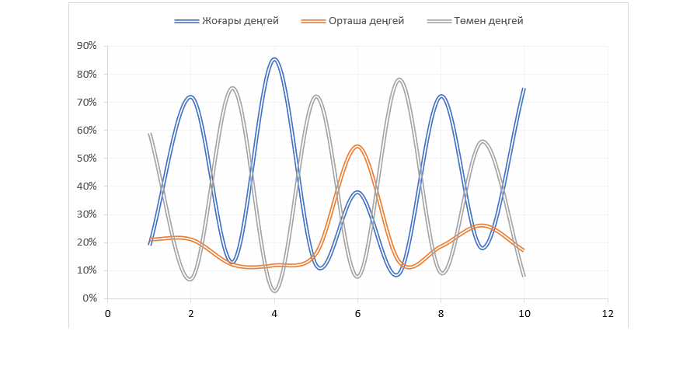
Сурет -48 Е.И. Изотованың «Эмоционалды сәйкестендіру» диагностикалық әдістемесі бойынша қалыптастырушы экспериментке дейінгі және кейінгі эксперимент топтары бойынша нәтижелерінің пайыздық көрсеткіштерінің диаграммасы
Е.И. Изотованың «Эмоционалды сәйкестендіру» әдістемесі бойынша қалыптастырушы экспериментке дейінгі және кейінгі эксперименттік топтағы өзгерістерді талдайық. Эксперименттік топта қалыптастырушы эксперименттен кейін барлық өлшемдер бойынша айтарлықтай жақсарулар байқалды. Реджио педагогикасы балалардың әлеуметтік-эмоционалдық дағдыларына оң әсер еткені анық. Әрбір өлшем бойынша талдау: Эмоцияны тану: Экспериментке дейін: Жоғары – 19%, Орташа – 21%, Төмен – 59%. Эксперименттен кейін: Жоғары – 72%, Орташа – 21%, Төмен – 7%. Жоғары деңгейдегі көрсеткіш өте жоғарылап, төмен деңгейдегілер едәуір азайған. Балалардың эмоцияларды тану қабілеті айтарлықтай жақсарған.Эмоцияны реттеу: Экспериментке дейін: Жоғары – 13%, Орташа – 12%, Төмен – 75%-ды көрсетті. Эксперименттен кейін: Жоғары – 85.5%, Орташа – 11.8%, Төмен – 2.7%-ды қамтыды. Жоғары деңгейдегі көрсеткіш өте жоғарылап, төмен деңгейдегілер едәуір азайған. Балалардың эмоцияларды реттеу қабілеті айтарлықтай жақсарған. Экспрессивтік ерекшеліктерді қабылдау: Экспериментке дейін: Жоғары – 12%, Орташа – 16%, Төмен – 72%. Эксперименттен кейін: Жоғары – 38%, Орташа – 54.2%, Төмен – 7.8%-ды құрады. Жоғары және орташа деңгейлер артқан, ал төмен деңгей едәуір азайған. Балалардың экспрессивтік ерекшеліктерді қабылдау қабілеті жақсарған. Эмоционалдық мазмұнды түсіну: Экспериментке дейін: Жоғары – 9%, Орташа – 13%, Төмен – 78%. Эксперименттен кейін: Жоғары – 72.3%, Орташа – 18.5%, Төмен – 9.2%. Жоғары деңгейдегі көрсеткіш өте жоғарылап, төмен деңгейдегілер едәуір азайған. Балалардың эмоционалдық мазмұнды түсіну қабілеті айтарлықтай жақсарған. Эмоцияларды анықтау: Экспериментке дейін: Жоғары – 18%, Орташа – 26%, Төмен – 56% -ды құрады. Эксперименттен кейін: Жоғары – 75.2%, Орташа – 17%, Төмен – 7.8% -ды құрайды. Жоғары деңгейдегі көрсеткіш өте жоғарылап, төмен деңгейдегілер едәуір азайған. Балалардың эмоцияларды анықтау қабілеті айтарлықтай жақсарған. Реджио-педагогикасын қолдану эксперименттік топтағы балалардың әлеуметтік-эмоционалдық дағдыларына оң әсер еткені анық. Барлық өлшемдер бойынша жоғары деңгейдегі көрсеткіштер өсіп, төмен деңгейдегілер азайған.
Келесі кезеңде қолданылған Е.О. Смирнованың «Суреттер» әдістемесі бойынша әлеуметтік өзара әрекетесу дағдыларының даму деңгейлерін қалыптастырушы эксперименттен кейінгі бақылау және эксперименттік топтар нәтижелерінің пайыздық көрсеткіштерін салыстырып, талдайық (40-Кесте).
Кесте-41 Қалыптастырушы эксперимент нәтижесінде Е.О. Смирнованың «Суреттер» әдістемесі бойынша қалыптастырушы эксперименттен кейінгі бақылау және эксперименттік топтар нәтижелерінің пайыздық көрсеткіштері

Даму деңгейлері | БТ  (n =75) | ЭТ  (n =76)
Жоғары | 22 (29%) | 51 (67%)
Орташа | 38 (51%) | 21 (28%)
Төмен | 15 (20%) | 4 (5%)

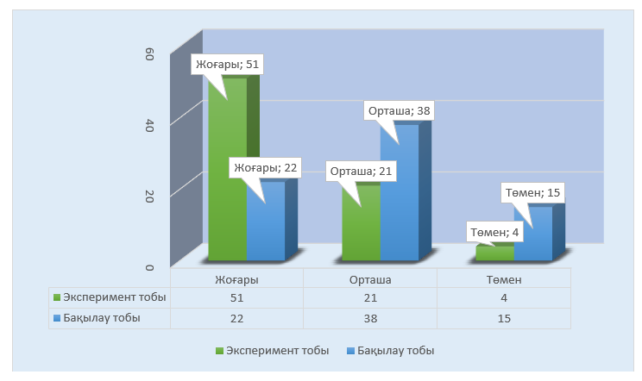
Сурет-49 Қалыптастырушы эксперимент нәтижесінде Е.О. Смирнованың «Суреттер» әдістемесі бойынша қалыптастырушы эксперименттен кейінгі бақылау және эксперименттік топтар нәтижелерінің пайыздық көрсеткіштерінің диаграммасы
Қалыптастырушы-тәжірибелік іс-шаралардан кейінгі эксперименттік топ зерттелушілері нәтижелерін талдайтын болсақ, реджио-педагогикасы балалардың әлеуметтік дағдыларына оң әсер еткені анық. Эксперименттік топта жоғары деңгейге жеткен балалардың саны бақылау тобына қарағанда 2.3 есе көп (67% қарсы 29%). Бақылау тобында орташа деңгейдегі балалардың саны эксперименттік топқа қарағанда көбірек (51% қарсы 28%). болды. Эксперименттік топта төмен деңгейге жеткен балалардың саны бақылау тобына қарағанда едәуір аз (5% қарсы 20%).
Сонымен, реджио-педагогикасы эксперименттік топтағы балалардың әлеуметтік өзара әрекеттесу дағдыларын дамытуда тиімді болатыны анықталды. Осы алынған нәтижелерді көрнекі түрде 10-суреттегі диаграммадан көруге болады.
Сонымен қалыптастырушы эксперименттен кейінгі бақылау және эксперименттік топтар нәтижелерін салыстыратын болсақ, Е.О. Смирнованың «Суреттер» әдістемесі бойынша қалыптастырушы эксперименттен кейінгі бақылау және эксперименттік топтардың әлеуметтік өзара әрекеттесу дағдыларының даму деңгейлерін талдайық. Эксперименттік топта әлеуметтік өзара әрекеттесу дағдыларының даму деңгейі бақылау тобымен салыстырғанда едәуір жоғары екнін байқауымызға болады.
Ал енді бақылау топ зерттелушілерінің әлеуметтік өзара әрекетесу дағдыларының даму деңгейлері 2021-2022 жылдардың басындағы және қалыптастырушы эксперименттен кейінгі 2022-2023 жылдың соңына қарай қалай өзгергенін қарастырайық (кесте-39).
Кесте-42 Қалыптастырушы эксперимент нәтижесінде Е.О. Смирнованың «Суреттер» әдістемесі бойынша әлеуметтік өзара әрекетесу дағдыларының даму деңгейлерін қалыптастырушы эксперименттен кейінгі бақылау топтары бойынша нәтижелерінің пайыздық көрсеткіштері
Даму деңгейлері | Қалыптастырушы экспериментке дейінгі (2021-2022 ж) бақылау тобы  (n =75) | Қалыптастырушы эксперименттен кейінгі  (2022-2023 ж) бақылау тобы  (n =75)
Жоғары | 17 (22,4%) | 22 (29%)
Орташа | 31 (40,4%) | 38 (51%)
Төмен | 29 (38,2%) | 15 (20%)

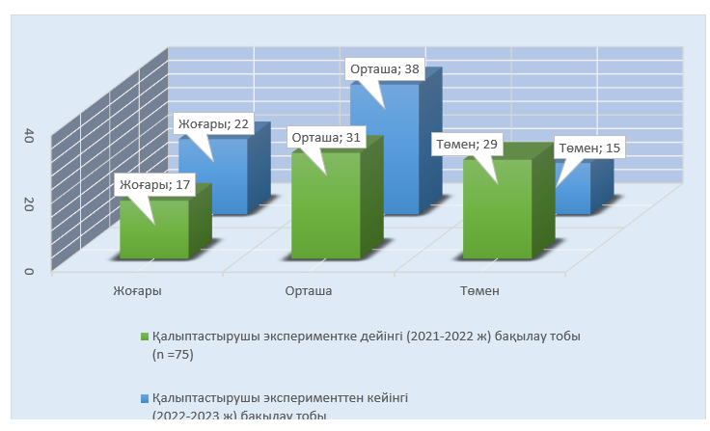

Сурет-50 Қалыптастырушы эксперимент нәтижесінде Е.О. Смирнованың «Суреттер» әдістемесі бойынша әлеуметтік өзара әрекетесу дағдыларының даму деңгейлерін қалыптастырушы эксперименттен кейінгі бақылау топтары бойынша нәтижелерінің пайыздық көрсеткіштері
Е.О. Смирнованың «Суреттер» әдістемесі бойынша қалыптастырушы экспериментке дейінгі және кейінгі бақылау тобының әлеуметтік өзара әрекеттесу дағдыларының даму деңгейлерін талдайық. Бақылау тобында қалыптастырушы эксперименттен кейін әлеуметтік өзара әрекеттесу дағдыларының дамуында жақсару байқалады. Дегенмен, бұл өзгерістер эксперименттік топтағыдай айтарлықтай емес. Жоғары деңгейдегі балалардың саны 6.6%-ға өсті. Орташа деңгейдегі балалардың саны 10.6%-ға өсті. Төмен деңгейдегі балалардың саны 18.2%-ға азайды. Бақылау тобында әлеуметтік өзара әрекеттесу дағдыларының дамуында жақсару байқалды. Жоғары және орташа деңгейдегі балалардың саны артты, ал төмен деңгейдегі балалардың саны азайды. Бұл өзгерістер табиғи дамуға немесе басқа әсер етуші факторларға байланысты болуы мүмкін.
Кесте-43 Қалыптастырушы эксперимент нәтижесінде Е.О. Смирнованың «Суреттер» әдістемесі бойынша қалыптастырушы эксперименттен кейінгі эксперименттік топтар нәтижелерінің пайыздық көрсеткіштері
Даму деңгейлері | Қалыптастырушы экспериментке дейінгі эксперимент тобы  (n =76) | Қалыптастырушы эксперименттен кейінгі эксперимент тобы  (n =76)
Жоғары | 16 (21,6%) | 51 (67%)
Орташа | 28 (37,9%) | 21 (28%)
Төмен | 29 (39,5%) | 4 (5%)

Сурет-51 Қалыптастырушы эксперимент нәтижесінде Е.О. Смирнованың «Суреттер» әдістемесі бойынша қалыптастырушы эксперименттен кейінгі эксперименттік топтар нәтижелерінің пайыздық көрсеткіштерінің диаграммасы
Е.О.Смирнованың «Суреттер» әдістемесі бойынша қалыптастырушы экспериментке дейінгі және кейінгі эксперименттік топтағы әлеуметтік өзара әрекеттесу дағдыларының даму деңгейлерін талдайық. Эксперименттік топта қалыптастырушы эксперименттен кейін әлеуметтік өзара әрекеттесу дағдыларының дамуында айтарлықтай жақсару байқалды. Бұл бізбен ұйымдастырылған Реджио педагогикасы арқылы балалардың әлеуметтік дағдыларының дамуына қалыптастырушы іс-шаралардың оң әсер еткені анық. Жоғары деңгейдегі балалардың саны 45.4%-ға артты. Орташа деңгейдегі балалардың саны 9.9%-ға азайды. Төмен деңгейдегі балалардың саны 34.5%-ға азайды.
Реджио педагогикасы эксперименттік топтағы балалардың әлеуметтік өзара әрекеттесу дағдыларын дамытуда өте тиімді болды. Жоғары деңгейге жеткен балалардың саны күрт өсті, ал төмен деңгейдегі балалардың саны айтарлықтай азайды. Бұл бізбен ұйымдастырылған қалыптастырушы іс-шаралардың мектепке дейінгі ересек жастағы балалардың Реджио педагогикасы арқылы балалардың әлеуметтік дағдыларының дамуына тиімді әсер еткендігін дәлелдейді.
Жоғарыда келтірілген әдістеме бойынша қалыптастырушы эксперименттен кейінгі алынған нәтижелердің пайыздық көрсеткіштері төмендегі диаграммада көрнекі түрде бейнеленген (Сурет 51).
Келесі кезекте қолданылған Джонсон Туниктің «Креативтілік» «әдістемесі бойынша қалыптастырушы эксперимент нәтижесінде креативтілік дағдыларының даму деңгейлері бойынша зерттелуші топтардың нәтижелерін талдайық ((кестелер 44,45).
Кесте 44- Қалыптастырушы эксперимент нәтижесінде зерттелуші топтардың Джонсон Туниктің «Креативтілік» әдістемесі бойынша креативтілік дағдыларының даму деңгейлерінің % пайыздық көрсеткіштері
Бақылау тобы  (n =75) | әрқашан | жиі | кейде | сирек | ешқашан | Эксперимент тобы  (n =76) | әрқашан | жиі | кейде | сирек | ешқашан
Бақылау тобы  (n =75) | Жоғары |  | Орташа |  | Төмен | Эксперимент тобы  (n =76) | Жоғары |  | Орташа |  | Төмен
Зертеушілік белсенділік (ЗБ) | 22  (29,3%) |  | 29  (38,6 %) |  | 24  (32%) | Зертеушілік белсенділік (ЗБ) | 39  (51,2%) |  | 31  (41%) |  | 6 (7,8%)
Шығармашылық қиял (ШҚ) | 15 (20%) |  | 20  (26,6%) |  | 40  (53,3%) | Шығармашылық қиял (ШҚ) | 65  (85,5)% |  | 11 (14,5%) |  | -
Логикалық ойлау (ЛО) | 19  (25.3%) |  | 30  (50,6%) |  | 26  (24,1%) | Логикалық ойлау (ЛО) | 72  (95%) |  | 4  (5%) |  | -
Өз ойын дәлелдеу және негіздеу дағдысы (ДД) | 35  (46,6%) |  | 21(28%) |  | 19  25,3%) | 14 (18,4%) | 62  (81,5%) |  | 18,4 (18,5%) |  | -
Ескерту: ЗБ - Зерттеушілік белсенділік., ШҚ- шығармашылық қиял; ЛО- логикалық ойлау; ДДжН- Өз ойын дәлелдеу және негіздеу дағдысы

Сурет 52- Қалыптастырушы эксперимент нәтижесінде зерттелуші топтардың Джонсон Туниктің «Креативтілік» әдістемесі бойынша креативтілік дағдыларының даму деңгейлерінің % пайыздық көрсеткіштерінің диаграммасы
Эксперименттік топта креативтілік дағдыларының дамуы бақылау тобына қарағанда жақсырақ. Бұл реджио-педагогикасының әсерін көрсетеді. Әсіресе, зерттеушілік белсенділік және шығармашылық қиял дағдылары жақсы дамыған.
Ендігі кезекте Джонсон Туниктің «Креативтілік» «әдістемесі бойынша қалытастырушы экспериментке дейінгі және кейінгі эксперимент топтардың нәтижелерін салыстырмалы түрде талдасақ, төмендегі кесте келтірілген (41- кесте).
Кесте – 45 Джонсон Туниктің «Креативтілік» әдістемесі бойынша бақылау топтарының қалыптастырушы экспериментке дейінгі және кейінгі креативтілік дағдыларының даму деңгейлерінің % салыстырмалы пайыздық көрсеткіштері
Қалыптастырушы эксперименке дейінгі  бақылау топтары  (n =75) | ешқашан  сирек» | кейде | жиі | әрқашан | Қалыптастырушы эксперименттен кейінгі  бақылау топтары  (n =75) | ешқашан | сирек» | кейде | жиі | әрқашан
 | Ж | О | Т |  |  | Ж |  | О | Т
Зертеушілік белсенділік (ЗБ) | 17(22,8%) | 26  (34,6%) | 32  (42,6%) |  | Зертеушілік белсенділік (ЗБ) | 22  (29,3%) |  | 29  (38,6 %) | 24  (32%)
Шығармашылық қиял (ШҚ) | 21  (28%) | 17  (22,7 %) | 37  (49,3%) |  | Шығармашылық қиял (ШҚ) | 40  (53,3%) |  | 20  (26,6%) | 15  (20%)
Логикалық ойлау (ЛО) | 11  (14,7%) | 33  (44 %) | 31  (41,3%) |  | Логикалық ойлау (ЛО) | 19  (25.3%) |  | 30  (50,6%) | 26  (24,1%)
Өз ойын дәлелдеу және негіздеу дағдысы (ДД) | 28  (37,3%) | 16  (21,4%) | 31  (41,3%) |  | Өз ойын дәлелдеу және негіздеу дағдысы (ДД) | 35  (46,6%) |  | 21  (28%) | 19  25,3%)
Ескерту:ҚЭ-қалыптастырушы эксперимент; ЗБ - Зерттеушілік белсенділік., ШҚ- шығармашылық қиял; ЛО- логикалық ойлау; ДДжН- Өз ойын дәлелдеу және негіздеу дағдысы. Ж(жоғары), О(орташа); Т(төмен)

Сурет - 53 Джонсон Туниктің «Креативтілік» әдістемесі бойынша бақылау топтарының қалыптастырушы экспериментке дейінгі және кейінгі креативтілік дағдыларының даму деңгейлерінің % салыстырмалы пайыздық көрсеткіштерінің диаграммасы
Джонсон Туниктің «Креативтілік» «әдістемесі бойынша қалытастырушы экспериментке дейінгі және кейінгі бақылау топтардың нәтижелерін салыстырмалы түрде талдасақ, онда зерттеушілік белсенділік (ЗБ): Жоғары деңгей көрсеткіш өзгермеген. Алайда орташа деңгейдегі балалардың көрсеткіші артқан. Демек балалардың зерттеушілік белсенділігі артқан. Шығармашылық қиял (ШҚ): Шығармашылық қиял дағдысында шамалы ілгерілеушілік байқалады. Жоғары деңгейдегі балалардың үлесі 6,5%-ға артты, ал төмен деңгейдегі балалардың саны азайды.Логикалық ойлау (ЛО): Логикалық ойлау қабілетінде айтарлықтай жақсару байқалады. Жоғары деңгейге жеткен балалардың саны 10,6%-ға артты, ал төмен деңгейдегі балалардың саны азайды. Өз ойын дәлелдеу және негіздеу дағдысы (ДД): Бұл дағдыда жоғары деңгей 6%-ға артқаны байқалады.
Жалпы алғанда, бақылау тобында креативтілік дағдыларының дамуында оң өзгерістер байқалады. Әсіресе, логикалық ойлау қабілетінде жақсы нәтижелерге қол жеткізілді. Дегенмен, кейбір дағдыларда әлі де жетілдіруді қажет ететін аймақтар бар. Бақылау тобында Реджио педагогикасы қолданылмағандықтан, креативтілік дағдыларында айтарлықтай өзгерістер байқалмады. Кейбір деңгейлерде шамалы өсім немесе төмендеу болуы мүмкін, бірақ олар кездейсоқ өзгерістер болуы ықтимал.
Келесі кезекте Джонсон Туниктің «Креативтілік» «әдістемесі бойынша эксперимент топтардың қалытастырушы экспериментке дейінгі және кейінгі нәтижелерін салыстырмалы пайыздық көрсеткіштері төмендегі кестеде (кесте-46) көрсетілген.
Кесте-46 Джонсон Туниктің «Креативтілік» әдістемесі бойынша эксперимент топтарының қалытастырушы экспериментке дейінгі және кейінгі креативтілік дағдыларының даму деңгейлерінің % салыстырмалы пайыздық көрсеткіштері
Қалыптастырушы эксперименке дейінгі  эксперимент  топтары  (n =76) | әрқашан | жиі | кейде | «сирек» | ешқашан | Қалыптас  тырушы экспериментен кейінгі  эксперменттік топтары  (n =76) | әрқашан | жиі | кейде | «сирек» | ешқашан
 | Ж |  | О |  | Т |  | Ж |  | О |  | Т
Зертеушілік белсенділік (ЗБ) | 19  (25%) |  | 32  (42%) |  | 25  (46%) | Зертеуші-  лік белсенділік (ЗБ) | 39  (51,2%) |  | 31  (41%) |  | 6 (7,8%)
Шығармашылық қиял (ШҚ) | 17  (22,4%) |  | 20  (26,3%) |  | 39  (51,3%) | Шығармашылық қиял (ШҚ) | 65  (85,5)% |  | 11 (14,5%) |  | -
Логикалық ойлау (ЛО) | 22  (29%) |  | 28  (36,8%) |  | 26  (34,2%) | Логикалық ойлау (ЛО) | 72  (95%) |  | 4  (5%) |  | -
Өз ойын дәлелдеу және негіздеу дағдысы (ДД) | 16  (21,2%) |  | 25  (32,8%) |  | 35  (46%) | Өз ойын дәлелдеу және негіздеу дағдысы (ДД) | 62  (81,5%) |  | 18,4 (18,5%) |  | -
Ескерту:ҚЭ-қалыптастырушы эксперимент; ЗБ - Зерттеушілік белсенділік., ШҚ- шығармашылық қиял; ЛО- логикалық ойлау; ДДжН- Өз ойын дәлелдеу және негіздеу дағдысы. Ж(жоғары), О(орташа); Т(төмен)

Сурет-54 Джонсон Туниктің «Креативтілік» әдістемесі бойынша эксперимент топтарының қалытастырушы экспериментке дейінгі және кейінгі креативтілік дағдыларының даму деңгейлерінің % салыстырмалы пайыздық көрсеткіштерінің диаграммасы
Джонсон Туниктің «Креативтілік» әдістемесі бойынша эксперимент топтарының қалытастырушы экспериментке дейінгі және кейінгі креативтілік дағдыларының даму деңгейлерінің % салыстырмалы пайыздық көрсеткіштерін салыстырайық. Зерттеушілік белсенділік (ЗБ): Зерттеушілік белсенділік дағдысында айтарлықтай жақсару байқалады. Жоғары деңгейдегі балалардың үлесі 26,2%-ға артты. Шығармашылық қиял (ШҚ): Шығармашылық қиял дағдысында өте үлкен ілгерілеушілік байқалады. Жоғары деңгейдегі балалардың үлесі 63,1%-ға артты, ал төмен деңгейдегі балалар мүлдем қалмады. Логикалық ойлау (ЛО): Логикалық ойлау қабілетінде де айтарлықтай жақсару байқалады. Жоғары деңгейге жеткен балалардың саны 66%-ға артты, ал төмен деңгейдегі балалар мүлдем қалмады. Өз ойын дәлелдеу және негіздеу дағдысы (ДД): Бұл дағдыда да жақсы нәтиже көрсетілді. Жоғары деңгейге жеткен балалардың саны 60,3%-ға артты, ал төмен деңгейдегі балалар мүлдем қалмады.
Эксперименттік топта креативтілік дағдыларының дамуында өте оң өзгерістер байқалды. Қалыптастырушы эксперименттің нәтижесінде балалардың барлық дағдылары айтарлықтай жақсарды. Бұл деректер Реджио педагогикасының эксперименттік топтағы балалардың креативтілікті зерттеу нәтижесінде зерттеущішілік белсенділік дағдыларына әртүрлі әсер еткенін көрсетеді. Бұл бізбен ұйымдастырылған қалыптастырушы іс-шаралардың мектепке дейінгі ересек жастағы балалардың Реджио педагогикасы арқылы балалардың таңымдық-зерттеушілік компоненті бойынша: өлшемі- зерттеушілік белсенділік шығармашылық қиял; логикалық ойлау; өз ойын дәлелдеу және негіздеу дағдыларының дамуына тиімді әсер еткендігін дәлелдейді.
Жоғарыда келтірілген әдістеме бойынша қалыптастырушы эксперименттен кейінгі алынған нәтижелердің пайыздық көрсеткіштері төмендегі диаграммада көрнекі түрде бейнеленген (Сурет -54).
Кесте-47 Қалыптастырушы эксперименттінің зерттеушілік-таңымдық компоненті бойынша жүргізілген Джонсон Туниктің «Креативтілік» сауалнамасының креативтілік (зерттеушілік белсенділік) дағдыларының даму деңгейлерінің жалпы % пайыздық көрсеткіштері
Даму  деңгей  лері | Қалыптастырушы экспериментке дейінгі бақылау тобы (БТ) (n=75) | Қалыптастырушы эксперименттен кейінгі бақылау тобы (БТ) (n=75) | Қалыптастырушы экспериментке дейінгі эксперименттік тобы (ЭТ) (n=76) | Қалыптастырушы эксперименттен кейінгі эксперименттік тобы (ЭТ) (n=76)
Жоғары | 17 (20%) | 20 (26,6%) | 19 (25%) | 52 (68,4%)
Орташа | 26 (26,7%) | 30 (40 %) | 32 (42%) | 22 (29%)
Төмен | 40 (53,3%) | 25 (33,4%) | 25 (33%) | 2 (2,6%)

Сурет-55 Қалыптастырушы эксперименттінің зерттеушілік-таңымдық компоненті бойынша жүргізілген Джонсон Туниктің «Креативтілік» сауалнамасының креативтілік (зерттеушілік белсенділік) дағдыларының даму деңгейлерінің жалпы % пайыздық көрсеткіштерінің диаграммасы
Қалыптастырушы эксперименттің зерттеушілік-танымдық компоненті бойынша жүргізілген Джонсон Туниктің “Креативтілік” сауалнамасының креативтілік (зерттеушілік белсенділік) дағдыларының даму деңгейлерінің жалпы % пайыздық көрсеткіштерін талдап берейін.
Талдау мақсаты: Бақылау және эксперименттік топтардағы реативтілік (зерттеушілік белсенділік) дағдыларының даму деңгейлерін салыстыру.
Қалыптастырушы экспериментке дейін және кейін екі топта да болған өзгерістерді анықтау. Жоғары деңгей:Бақылау тобында қалыптастырушы эксперименттен кейін жоғары деңгейдегі балалардың саны 20%-дан 26,6%-ға дейін өсті. Эксперименттік тобында да жоғары деңгейдегі балалардың саны 25%-дан 68,4%-ға дейін өсті. Екі топта да қалыптастырушы эксперимент жоғары деңгейдегі балалардың санын көбейтуге ықпал етті. Орташа деңгей: Бақылау тобында орташа деңгейдегі балалардың саны 26,7%-дан 40 %-ға дейін артты. Эксперименттік тобында орташа деңгейдегі балалардың саны 42%-дан 29%-ға дейін азайды. Екі топта да орташа деңгейдегі балалардың саны артқан.Төмен деңгей: бақылау тобында төмен деңгейдегі балалардың саны 53,3%-дан 33,4%-ке азайды. Эксперименттік тобында төмен деңгейдегі балалардың саны 33%-дан 2,6%-ға дейін күрт азайды. Екі топта да қалыптастырушы эксперимент төмен деңгейдегі балалардың санын азайтуға айтарлықтай ықпал етті. Екі топта да қалыптастырушы эксперимент креативтілік дағдыларын дамытуға оң әсерін тигізді. Жоғары деңгейдегі балалардың саны артты, төмен деңгейдегі балалардың саны азайды. Бақылау және эксперименттік топтардағы өзгерістердің сипаты ұқсас болғанымен, пайыздық көрсеткіштерде айырмашылықтар бар. Қалыптастырушы эксперименттен кейін эксперимент тобында жоғары деңгейдегі балалардың саны бақылау топқа қарағанда жоғары болды (26,6% қарсы 68,4%). Қалыптастырушы эксперименттен кейін бақылау тобында төмен деңгейдегі балалардың санының азаюы эксперименттік топқа қарағанда жоғарырақ болды (53,3% қарсы 2,6%). Қалыптастырушы эксперимент эксперимент тобына көбірек әсер еткені байқалады., бірақ бұл айырмашылық статистикалық тұрғыдан маңызды ма, жоқ па, оны анықтау үшін қосымша талдау қажет. Осыған орай, төмендегідей ұсыныстар айтуға болады: Екі топта да қолданылған әдістерді мұқият талдау және олардың тиімділігін салыстыру. Алынған нәтижелерді статистикалық тұрғыдан тексеру және қорытынды жасау.
Кесте-48 Қалыптастырушы эксперименттінің зерттеушілік-таңымдық компоненті бойынша жүргізілген Джонсон Туниктің «Креативтілік» сауалнамасының креативтілік (зерттеушілік белсенділік) дағдыларының даму деңгейлерінің жалпы % пайыздық көрсеткіштері

Даму деңгейлері | БТ  (n =75) | ЭТ  (n =76)
Жоғары | 20 (26,6%) | 52 (68,4%)
Орташа | 30 (40 %) | 22 (29%)
Төмен | 25 (33,4%) | 2 (2,6%)

Сурет - 56 Қалыптастырушы эксперименттінің зерттеушілік-таңымдық компоненті бойынша жүргізілген Джонсон Туниктің «Креативтілік» сауалнамасының креативтілік (зерттеушілік белсенділік) дағдыларының даму деңгейлерінің жалпы % пайыздық көрсеткіштерінің диаграммасы
Келесі зерттеу кезегінде қолданылған қалыптастырушы эксперимент нәтижесіндегі А.Урунтаева, Ю.А. Афонькинаның «Топтағы балалардың жеке қасиеттерін бағалау және өзін -өзі бағалауды үйрену» зерттелуші топтардың нәтижелерінің пайыздық көрсеткіштерін салыстырып, талдайық (кесте-48).
Кесте -49 А.Урунтаева, Ю.А. Афонькинаның «Топтағы балалардың жеке қасиеттерін бағалау және өзін -өзі бағалауды үйрену» зерттелуші топтардың нәтижелерінің пайыздық көрсеткіштері
Дағдыларының деңгейлері | Қалыптастырушы эксперименттен кейінгі бақылау тобы  (75 бала) | Қалыптастырушы эксперименттен кейінгі эксперименттік топ (76 бала)
Жоғары | 22 (29,4%) | 57 (75%)
Орташа | 37 (49,3 %) | 17 (22,6%)
Төмен | 16 (21,3%) | 2 (2,6%)

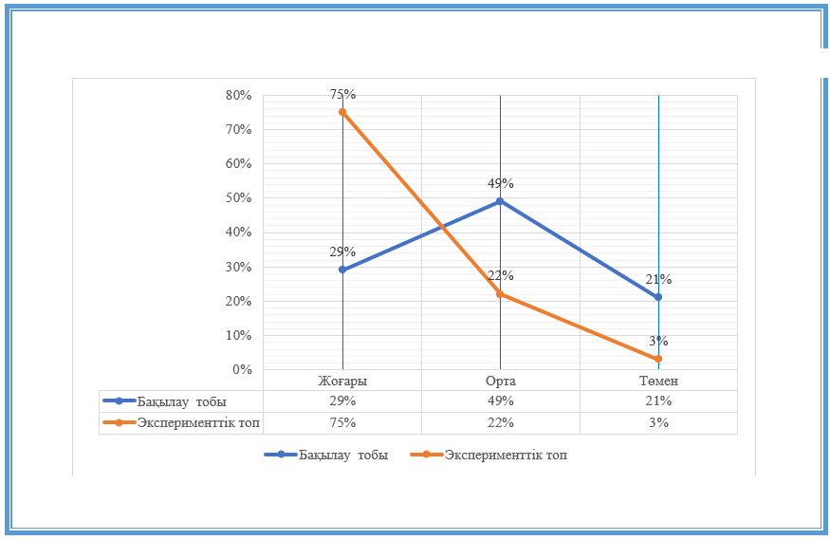
Сурет -57 А.Урунтаева, Ю.А. Афонькинаның «Топтағы балалардың жеке қасиеттерін бағалау және өзін -өзі бағалауды үйрену» зерттелуші топтардың нәтижелерінің пайыздық көрсеткіштерінің диаграммасы
Енді А. Урунтаева, Ю.А. Афонькинаның «Топтағы балалардың жеке қасиеттерін бағалау және өзін -өзі бағалауды үйрену» әдістемесі бойынша бақылау және эксперименттік топтардың нәтижелерін талдайық. Эксперименттік топтағы балалардың жеке қасиеттерін бағалау және өзін-өзі бағалау дағдыларының даму деңгейі бақылау тобымен салыстырғанда айтарлықтай жоғары. Бұл Реджио педагогикасының балалардың өзін-өзі бағалауына және жеке қасиеттеріне оң әсер еткенін көрсетеді.
Қалыптастырушы-тәжірибелік іс-шаралардан кейінгі эксперименттік топ зерттелушілері нәтижелерін талдайтын болсақ, Эксперименттік топта жоғары деңгейге жеткен балалардың саны бақылау тобына қарағанда 45,6 есе көп (75% қарсы 24%). Бақылау тобында орташа деңгейдегі балалардың саны эксперименттік топқа қарағанда 26,7 есе көп (49,3% қарсы 22,4%). Эксперименттік топта төмен деңгейге жеткен балалардың саны бақылау тобына қарағанда 23,9 есе аз (2,6% қарсы 21,3%). Реджио педагогикасы эксперименттік топтағы балалардың жеке қасиеттерін бағалау және өзін-өзі бағалау дағдыларын дамытуда өте тиімді болды.
Осы алынған нәтижелерді көрнекі түрде 57- суреттегі диаграммадан көруге болады.
Ал енді бақылау топ зерттелушілерінің топтағы балалардың жеке қасиеттерін бағалау және өзін-өзі бағалау дағдыларының даму деңгейі жылдың басында 2021-2022 және 2022-2023 жылдың соңына қарай қалай өзгергенін қарастырайық (кесте-27).
Кесте 50 – А.Урунтаева, Ю.А. Афонькинаның «Топтағы балалардың жеке қасиеттерін бағалау және өзін -өзі бағалауды үйрену» әдістемесі бойынша бақылау топ зерттелушілерінің қалыптастырушы экспериментке дейінгі және кейінгі нәтижелерінің пайыздық көрсеткіштері

Дағдыларының деңгейлері | Қалыптастырушы экспериментке дейінгі  (75 бала) бақылау тобы | Қалыптастырушы эксперименттен кейінгі бақылау тобы  (75 бала) бақылау тобы
Жоғары | 21 (28%) | 22 (29,4%)
Орташа | 25 (33,3%) | 37 (49,3 %)
Төмен | 29 (38,7%) | 16 (21,3%)

Сурет 58 – А.Урунтаева, Ю.А. Афонькинаның «Топтағы балалардың жеке қасиеттерін бағалау және өзін -өзі бағалауды үйрену» әдістемесі бойынша бақылау топ зерттелушілерінің қалыптастырушы экспериментке дейінгі және кейінгі нәтижелерінің пайыздық көрсеткіштерінің диаграммасы
Бақылау тобында қалыптастырушы эксперименттен кейін дағдылардың дамуында аралас нәтижелер байқалады. Жоғары деңгей сәл артып, орташа және төмен деңгейлерде өсім байқалды. Жоғары деңгейдегі балалардың саны 1,4%-ға артты. Орташа деңгейдегі балалардың саны 16%-ға артты.Төмен деңгейдегі балалардың саны 21,6%-ға азайды. Бақылау тобында қалыптастырушы эксперименттен кейін жеке қасиеттерді бағалау және өзін-өзі бағалау дағдыларында оң өзгеріс аз байқалды. Керісінше, жоғары деңгей сәл жоғарлап, орташа сәлартып, төмен деңгейлерде сәл ғана өзгерді.
Кесте-51 – А.Урунтаева, Ю.А. Афонькинаның «Топтағы балалардың жеке қасиеттерін бағалау және өзін -өзі бағалауды үйрену» әдістемесі бойынша эксперимент топ зерттелушілерінің қалыптастырушы экспериментке дейінгі және кейінгі нәтижелерінің пайыздық көрсеткіштері

Дағдыларының деңгейлері | Қалыптастырушы экспериментке дейінгі  эксперимент тобы | Қалыптастырушы эксперименттен кейінгі эксперимент тобы
Жоғары | 20 (26%) | 57 (75%)
Орташа | 26 (34%) | 17 (22,6%)
Төмен | 30 (40%) | 2 (2,6%)

Сурет-59 А.Урунтаева, Ю.А. Афонькинаның «Топтағы балалардың жеке қасиеттерін бағалау және өзін -өзі бағалауды үйрену» әдістемесі бойынша эксперимент топ зерттелушілерінің қалыптастырушы экспериментке дейінгі және кейінгі нәтижелерінің пайыздық көрсеткіштері
Енді А.Урунтаева, Ю.А. Афонькинаның әдістемесі бойынша эксперименттік топ зерттелушілерінің қалыптастырушы экспериментке дейінгі және кейінгі нәтижелерін талдайық. Эксперименттік топта қалыптастырушы эксперименттен кейін жеке қасиеттерін бағалау және өзін-өзі бағалау дағдыларында айтарлықтай жақсару байқалды. Реджио педагогикасы балалардың өзін-өзі бағалауына және жеке қасиеттеріне оң әсер еткені анық. Жоғары деңгейдегі балалардың саны 49%-ға артты. Орташа деңгейдегі балалардың саны 11,4%-ға азайды.Төмен деңгейдегі балалардың саны 37,4%-ға азайды.
Реджио педагогикасы эксперименттік топтағы балалардың жеке қасиеттерін бағалау және өзін-өзі бағалау дағдыларын дамытуда өте тиімді болды. Жоғары деңгейге жеткен балалардың саны күрт өсті, ал төмен деңгейдегі балалардың саны айтарлықтай азайды.
Қалыптастыру экспериментін қорытындыласақ, мектепке дейінгі ересек жастағы балалардың басым бөлігі білмеген нәрсені сұрайтыны, жаңа достар табу, жаңа іспен айналысқанды ұнататындары, ЭТ-да өзін-өзі бағалау дағдысы төмен балалардың саны жоғары екені анықталды. «Мектепке дейінгі оқыту мен тәрбиелеудегі Реджио педагогикасы оқу - әдістемелік құралы негізінде және «Реджио педагогикасын мектепке дейінгі ұйымдарда пайдалану мүмкіндіктері» атты болашақ мектепке дейінгі ұйым педагогтеріне арналған бағдарлама аясында «Реджио педагогикадағы 100 ойын» әдістемелік жинақ әзірленіп тәжірибе жүзінде оның тиімділігі тексерілді
Қалыптастыру эксперимент барысында балалардың эмоцияны тану қабілеттерін дамыту, достық пен серіктестік қарым-қатынас орнату, бір-бірін тыңдау мен қолдау көрсету сияқты әлеуметтік-эмоционалдық дағдыларын қалыптастыруға мүмкіндік берді. Зерттеу барысында алынған көрсеткіштер эксперименттік топтарда мектепке дейінгі ересек жастағы балалардың Реджио педагогикасы арқылы дамытудың әлеуметтік дағдылардың қалыптасқандығын көрсетті.
Диагностикалау барысында қалыптастыру экспериментінің мақсатына сәйкес жүргізілген сауалнама және қолданылған әдістемелер нәтижесі ойын іс-әрекеттері негізінде бақылау және эксперименттік топтардың арнайы өлшемдері бойынша мектепке дейінгі ересек жастағы балалардың Реджио педагогикасы арқылы әлеуметтік дағдылардың даму деңгейлері төмендегідей анықталды. Эксперименттік топта әлеуметтік дағдылардың даму деңгейі бақылау тобымен салыстырғанда айтарлықтай жоғары. Реджио педагогикасы балалардың әлеуметтік дағдыларына оң әсер еткені анықталды. Эксперименттік топта жоғары деңгей 81%, ал бақылау тобында 19% ғана. Бұл Реджио педагогикасы балалардың танымдық қызығушылығын және ішкі мотивациясын арттыратынын көрсетеді. Эксперименттік топта төмен деңгей 2,6%, ал бақылау тобында 22%. Эмоцияны тану және реттеу: Эксперименттік топта жоғары деңгей 67%, ал бақылау тобында 29%. Эксперименттік топта төмен деңгей 3%, ал бақылау тобында 20%. Реджио педагогикасы әлеуметтік өзара әрекеттесу дағдыларын жақсартады. Зерттеушілік белсенділік: Эксперименттік топта жоғары деңгей 67%, ал бақылау тобында 25%. Эксперименттік топта төмен деңгей 5%, ал бақылау тобында 46%. Реджио педагогикасы балалардың зерттеушілік қабілеттерін және шығармашылық қиялын дамытады. Бағалау дағдысы: Эксперименттік топта жоғары деңгей 72%, ал бақылау тобында 22%.Эксперименттік топта төмен деңгей 4%, ал бақылау тобында 34%. Реджио педагогикасы балалардың болжау және жоспарлау дағдыларын жақсартады.
Реджио педагогикасы мектепке дейінгі ересек жастағы балалардың әлеуметтік дағдыларын дамытуда өте тиімді. Эксперименттік топта барлық өлшемдер бойынша жоғары деңгей айтарлықтай өсті, ал төмен деңгей азайды
(52-кесте).
Кесте 52– Қалыптастыру эксперименті бойынша мектепке дейінгі ересек жастағы балалардың Реджио педагогикасы арқылы әлеуметтік дағдылардың даму деңгейлерінің орташа мәндерінің пайыздық көрсеткіштері (%)

Өлшем/Компонент | Топ | жоғары деңгей (%) | орташа деңгей (%) | төмен деңгей (%)
-Танымдық қызығушылық мен  құндылық бағдар компоненті:өлшемі(ішкі және сыртқы мотивациясы, әрекетке қызығушылық дағдыларының жиынтығы) | Қалыптастырушы эксперимент бойынша бақылау тобы (n=75) | 13  (11%) | 33  (44%) | 29  (39%)
 | Қалыптастырушы эксперимент бойынша эксперименттік топ (n=76) | 55  (72%) | 17  (22 %) | 4  (6%)
Әлеуметтік-эмоциональды компонент бойынша: өлшемі: эмоцияны тану мен реттеу (әлеуметтік өзара әрекетесу дағдыларының жиынтығы) | Қалыптастырушы эксперимент бойынша бақылау тобы (n=75) (n=75) | 18 (24%) | 34 (45%) | 23 (31%)
 | Қалыптастырушы эксперимент бойынша эксперименттік топ (n=76) | 55 (72%) | 16 (21%) | 5 (7%)
Танымдық-зерттеушілік компоненті:  өлшемі:зерттеушілік белсенділік дағдылары  (зерттеушілік қабілеттері, шығармашылық қиял; логикалық ойлау; өз ойын дәлелдеу және негіздеу дағдыларының жиынтығы) | Қалыптастырушы эксперимент бойынша бақылау тобы (n=75) | 39 (52 %) | 17(22%) | 19 (26%)
 | Қалыптастырушы эксперимент бойынша эксперименттік топ (n=76) | 68,4% | 29% | 2,6%
Рефлексивтік-іс-әрекеттік компоненті бойынша: өлшемі: бағалау дағдысы,  болжау қабілеті,  жоспарлау дағдысы | Қалыптастырушы эксперимент бойынша бақылау тобы (n=75) | 17 (22%) | 17 (22%) | 26(34%)
 | Қалыптастырушы эксперимент бойынша эксперименттік топ (n=76) | 55 (72%) | 18 (24%) | 3 (4%)
Орта мәндері | Қалыптастырушы эксперимент бойынша бақылау тобы (n=75) | 22%) | 10 (13%) | 59 (78%)
Орта мәндері | Қалыптастырушы эксперимент бойынша эксперименттік топ (n=76) | 55 (72,3%) | 14 (18,5%) | - (9,2%)

Сурет 60 – Қалыптастыру эксперименті бойынша мектепке дейінгі ересек жастағы балалардың Реджио педагогикасы арқылы әлеуметтік дағдылардың даму деңгейлерінің орташа мәндерінің пайыздық көрсеткіштерінің пайыздық диаграммасы
Қалыптастырушы эксперимент бойынша танымдық қызығушылық және құндылық бағдар компоненті бойынша эксперименттік топта жоғары деңгейдегі балалардың үлесі (72%) бақылау тобына қарағанда (17%) айтарлықтай жоғары. Бақылау тобында орташа (44%) және төмен (39%) деңгейдегі балалардың үлесі басым. Қалыптастрыушы эксперименттен кейін эксперименттік топта Реджио педагогикасының әдістемелері балалардың танымдық қызығушылығы мен құндылық бағдарын арттыруда тиімді екендігін көрсетті. Әлеуметтік-эмоционалды компонентте эксперименттік топта жоғары деңгейдегі балалардың үлесі (72%) бақылау тобына қарағанда (24%) айтарлықтай жоғары. Бақылау тобында орташа (45%) деңгейдегі балалардың үлесі басым. Реджио педагогикасының әдістемелері эксперименттік топтағы балалардың әлеуметтік-эмоционалды дағдыларын дамытуда тиімді екендігін көрстеді. Қалыптастырушы эксперимент бойынша танымдық-зерттеушілік компонентте эксперименттік топта орташа деңгейдегі балалардың үлесі (54,2%) басым. Бақылау тобында жоғары, орташа және төмен деңгейдегі балалардың үлестері шамалас. Реджио педагогикасының әдістемелері балалардың танымдық-зерттеушілік қабілеттерін дамытуда белгілі бір дәрежеде әсер етеді, бірақ басқа компоненттерге қарағанда тиімділігі төменірек.
Рефлексивтік-іс-әрекеттік компонент: Эксперименттік топта жоғары деңгейдегі балалардың үлесі (72%) бақылау тобына қарағанда (22%) айтарлықтай жоғары.Бақылау тобында төмен деңгейдегі балалардың үлесі (34%) басым. Реджио педагогикасының әдістемелері балалардың рефлексивтік және іс-әрекеттік дағдыларын дамытуда тиімді.
Жалпы қорытынды:
Қалыптастыру экспериментінің нәтижелері Реджио педагогикасының әдістемелерін қолдану мектепке дейінгі ересек жастағы балалардың әлеуметтік дағдыларын дамытуға оң әсер ететінін көрсетеді. Әсіресе, танымдық қызығушылық, әлеуметтік-эмоционалдық және рефлексивтік-іс-әрекеттік компоненттер бойынша айтарлықтай жақсарулар байқалды.
Кесте-53 Соңғы тексеру кезеңі бойынша қорытынды
Өлшемдері | Бақылау тобы |  |  | Эксперименттік топ
Өлшемдері | Ж | О | Т | Ж | О | Т
-Танымдық қызығушылық мен  құндылық бағдар (ішкі және сыртқы мотивациясы, әрекетке қызығушылық дағдыларының жиынтығы) | 11% | 44% | 39% | 72% | 22 % | 6%
Эмоцияны тану мен реттеу (әлеуметтік өзара әрекетесу дағдыларының жиынтығы) | 24% | 45% | 31% | 72% | 21% | 7%
Зерттеушілік белсенділік  (зерттеущілік қабілеттері, шығармашылық қиял; логикалық ойлау; өз ойын дәлелдеу және негіздеу дағдыларының жиынтығы) | 29,3% | 38,6 % | 32% | 38% | 54,2% | 7,8%
Бағалау дағдысы (болжау қабілеті, жоспарлау дағдыларының жиынтығы) | 22% | 22% | 34% | 72% | 24% | 4%
Орташа көрсеткіш | 28% | 45% | 34% | 73% | 52% | 6%

Сурет-61 Соңғы тексеру кезеңі бойынша қорытынды
Демек қалыптастыру эксперименттің мәліметтері мен мектепке дейінгі ересек жастағы балалардың Реджио педагогикасы арқылы әлеуметтік дағдылардың деңгейі эксперименттік топта баұқылау тобына қарағанда жоғарлағанын байқадық. Зерттеу нәтижелеріне сүйене отырып, «Мектепке дейінгі оқыту мен тәрбиелеудегі Реджио педагогика» оқу - әдістемелік құралы дайындалды және «Реджио педагогикасын мектепке дейінгі ұйымдарда пайдалану мүмкіндіктері» атты болашақ мектепке дейінгі ұйым педагогтеріне арналған бағдарлама «Реджио педагогикадағы 100 ойын» әдістемелік жинақ әзірленді және тәжірибе жүзінде оның тиімді екендігі зерттелді. Осыған орай, әрімен қарайда қызығушылықты арттыруға, зерттеушілік белсенділікті дамытуға және бағалау дағдыларын жақсартуға бағытталған іс-шаралар, арнайы бағдарламалармен кешенді жұмыс істеу өз нәтижесін берді деп тұжырымдаймыз.
Соңғы тексеру кезеңі бойынша қорытындысы 48 - кестеде берілген. Қалыптастыру эксперименті бойынша мектепке дейінгі ересек жастағы балалардың Реджио педагогикасы арқылы әлеуметтік дағдылардың даму деңгейлерінің пайыздық көрсеткіштері төмендегі кестеде келтірілген (кесте-54)
Кесте – 54. Қалыптастыру эксперименті бойынша мектепке дейінгі ересек жастағы балалардың Реджио педагогикасы арқылы әлеуметтік дағдылардың даму деңгейлерінің орташа пайыздық көрсеткіштері (%)

Деңгейі | Бақылау тобы | Эксперименттік топ
Жоғары | 21% | 73%
Орта | 45% | 21%
Төмен | 34% | 6%

Сурет – 62. Қалыптастыру эксперименті бойынша мектепке дейінгі ересек жастағы балалардың Реджио педагогикасы арқылы әлеуметтік дағдылардың даму деңгейлерінің орташа пайыздық көрсеткіштерінің пайыздық диаграммасы (%)
Бұл кестеден эксперименттік топтың көрсеткішінің жоғары екендігі байқалады. Эксперименттік топта мектепке дейінгі ересек жастағы балалардың реджио-педагогикасы арқылы әлеуметтік дағдылардың даму деңгейлерінің жоғары деңгейді көрсеткен. Қалыптастырушы экспериментке дейінгі көрсеткіштермен салыстырғанда жоғары деңгейлерінің біршама артқандығын көруге болады.
Зерттеу барысында мектепке дейінгі ересек жастағы балалардың әлеуметтік дағдыларын реджио-педагогикасы арқылы дамыту мәселесі қарастырылды. «Реджио педагогикадағы 100 ойын» әдістемелік жинағы әзірленіп, тәжірибе жүзінде қолданылды.
Бұл кестеден эксперименттік топтағы балалардың әлеуметтік дағдыларының даму деңгейі бақылау тобымен салыстырғанда айтарлықтай жоғары екендігі көрінеді. Эксперименттік топта жоғары деңгейге жеткен балалардың саны 73%-ды құраса, бақылау тобында бұл көрсеткіш 21% ғана. Орта деңгейдегі балалардың саны бақылау тобында 45% болса, эксперименттік топта 21%-ды құрайды. Төмен деңгейдегі балалардың саны эксперименттік топта 6% болса, бақылау тобында 34%-ды құрайды.
Алынған нәтижелер Реджио педагогикасының мектепке дейінгі ересек жастағы балалардың әлеуметтік дағдыларын дамытуда тиімді екендігін көрсетеді. Эксперименттік топтағы балалардың әлеуметтік дағдыларының жоғары деңгейге жетуі «Реджио педагогикадағы 100 ойын» әдістемелік жинағының және басқа да әзірленген құралдардың (оқу-әдістемелік құрал, бағдарлама) тиімділігін дәлелдейді.
Зерттеу нәтижелеріне сүйене отырып, келесі тұжырымдар жасауға болады:
- Реджио-педагогикасы мектепке дейінгі ересек жастағы балалардың әлеуметтік дағдыларын дамыту үшін тиімді әдіс болып табылады.
- «Реджио педагогикадағы 100 ойын» әдістемелік жинағы және басқа да әзірленген құралдар тәрбиешілерге балалардың әлеуметтік дағдыларын дамытуға бағытталған сапалы педагогикалық процесті ұйымдастыруға көмектеседі.
Реджио-педагогикасын одан әрі дамыту және оны мектепке дейінгі ұйымдардың жұмысына енгізу үшін келесі ұсыныстарды ұсынамыз:
- Мектепке дейінгі ұйымдарда Реджио педагогикасын қолдану бойынша тәжірибе алмасу алаңдарын құру.
- Реджио-педагогикасын пайдаланатын мектепке дейінгі ұйымдардың санын көбейту.
- Осы бағыттағы зерттеулерді жалғастыру

Сурет 63- Қалыптастыру экспериментінің көрсеткіші
Алынған нәтижелер сараптамасы көрсеткендей, тәжірибелік топтардың екеуінде де әлеуметтік табыстылықтың жалпы көрсеткіштері де бағдарламаны жүргізгеннен кейін едәуір өскен.
Біз тәжірибелік-эксперименттік жұмыстың салыстырмалы нәтижесін төмендей суретте бейнеледік (63- сурет)

Сурет 63 –Мектепке дейінгі ересек жастағы балалардың реджио-педагогикасы арқылы әлеуметтік дағдылардың даму деңгейлерінің салыстырмалы диаграммасы
Нәтижелерді талдау тәжірибелік-эскперименттік жұмыс барысында екі топтың арасындағағы мәнді айрмашылықтардың бар-жоғын және Реджио педагогикасының әдістемелер жинағының балалар психикасының дамуына және тұлғалық қасиеттерінің қалыптасуына әсерін дәлелдеу үшін статистикалық гипотезалар құрамыз және тексереміз.
Реджио-педагогикасының әдістемелер жинағының әсерін дәлелдеу болғандықтан, келесідей статистикалық гипотезаларды құрамыз:
Нөлдік гипотеза (H0): Реджио-педагогикасының әдістемелер жинағын қолдану мектепке дейінгі ересек жастағы балалардың әлеуметтік дағдыларының дамуына ешқандай әсер етпейді. Яғни, эксперименттік және бақылау топтары арасындағы әлеуметтік дағдылардың даму деңгейлерінде статистикалық маңызды айырмашылық жоқ.
Альтернативті гипотеза (H1): Реджио-педагогикасының әдістемелер жинағын қолдану мектепке дейінгі ересек жастағы балалардың әлеуметтік дағдыларының дамуына оң әсер етеді. Яғни, эксперименттік топтың әлеуметтік дағдыларының даму деңгейі бақылау тобына қарағанда статистикалық маңыздылығы жоғары.
Тәжірибелік сынып оқушыларының ұсынылған әдістемелік кешенді қолданғаннан кейінгі пайыздық көрсеткішінің жоғарылауы және әдістемелік тиімділігі жөніндегі тұжырымымыздың дұрыстығын тексеру үшін және алынған нәтижелердің статистикалық тұрғыдан мәнділігін анықтау үшін Фишер критериін φ* қолдануда Колмогоров-Смирнов критериін пайдаландық.
Осы орайда, қалыптастырушы эксперименттен кейін мектепке дейінгі ересек жастағы балалардың реджио-педагогикасы арқылы әлеуметтік дағдылардың дамуына ұсынылған әдістемелік кешенді қолданғаннан кейінгі мектепке дейінгі ересек жастағы балалардың әлеуметтік -эмоционалдық дағдыларын реджио-педагогикасы негізінде дамытудың теориялық-әдіснамалық бағдарлары айқындалып, мектепке дейінгі ересек жастағы балалардың әлеуметтік-эмоционалдық дағдыларын реджио-педагогикасы негізінде дамытудың шарттарын анықталып, теориялық-құрылымдық моделін жасап және мектепке дейінгі ересек жастағы балалардың әлеуметтік-эмоционалдық дағдыларын реджио-педагогика негізінде дамытатын әдістемесі дайындалып және сынақтан өткізіліп, оның тиімділігі эксперименттік-тәжірибелік жұмыстар арқылы тексерілді. Фишер критериін φ* қолдануда Колмогоров-Смирнов критериін λ салыстыра отырып, болжамды дәлелдеуге максималды дәл қорытынды алуға мүмкіндік берді.
Осыған орай, бір зерттеу мақсатына сәйкес зерттеуде алынған объектілердің іс-әрекеттері бізді қызықтырады 2-топтың мектепке дейінгі ересек жастағы балалардың қалыптастырушы эксперименттік тапсырманы қалай орындайды? Бақылау топта 75-адамның 34-зерттелуші орындады, ал эксперименттік топта 76-зерттелушінің 70-ғана орындады. Бірінші жағдайда пайыздық көрсеткіш орындалу деңгейіне сәйкес есептеліп, 34/75×100% = 45,3% нәтижесі алынды, ал екінші жағдайда 70/76×100% = 92% көрсеткіші шықты. Бұл мәліметтер екі топ арасындағы айырмашылықты көрсеткенімен, n1 және n2 көлемдері бойынша толық қорытынды жасау үшін жеткілікті емес. Сондықтан қосымша тексеру жүргізу қажет. Зерттеуіміздің басты мақсаты – алынған нәтижелер негізінде қай топтың эксперименттік тапсырманы жоғары тиімділікпен және айқын әсермен орындағанын анықтау.
Тапсырманы жылдам орындағандар «эффективті әсерді» қалдырғандар, ал тапсырманы баяу орындағандарды тапсырманы сәтсіз орындағандардың деп айтуға болады.
Статистикалық болжам құрастырайық:
H₀- (нөльдік болжам) тапсырманы орындағандар 1-ші топты 2-ші топпен салыстырғанда қарағанда баяу орындағандар.
H₁–берілген әдістемелік тапсырманы орындағандар 1-ші топ 2-ші топқа салыстырғанда көберек.
Енді төртбұрышты кестені құрып көреміз, бұл кесте арқылы тәжірибеділік кездесу жиілігі екі нәтиже бойынша шығарылады: «эффект бар» және «эффект жоқ» болып.
Кесте 55-екі топ берген орындаған тапсырмаларды орындағаны бойынша алынған пайыздық үлестің нетижелері.
Топтар | Тапсырманы орындағандардың «эффектісі, яғни әсері бар» |  | Тапсырманы орындамағандардың «эффектісі, яғни тиімділігі жоқ» |  | Қосындысы
Топтар | Зерттеушілер саны | % үлес | Зерттеушілер саны | %үлес
1-топ БТ (75) | 75 | (45,3%) | 34 | (45,3%) | 41
2- топ ЭТ (76) | 76 | (92%) | 6 | (7,8%) | 70
Суммалары | 151 |  | 40 |  | 111

Сурет- 64 екі топ берген орындаған тапсырмаларды орындағаны бойынша алынған пайыздық үлестің нетижелерінің диаграммасы.
Фишер бұрыштық критериийінің арнайы қосымшасы бойынша әр топтың пайыздық үлестік сәйкестігінің көлемін анықтаймыз.
φ1(60%) =1,7772
φ2(40%) =1,588
Енді эмперикалық көрсеткішін φ* формула бойынша есептейміз.
φ*= (φ1 –φ2 )*
φ1 –бұрышы үлкен % үлеске үйлесімді; φ2 –бұрышы кіші % үлеске үйлесімді; n₁-1-ші топтағы адамдар саны; n₂ -2-ші топтағы адамдар саны;
Нақты жағдайда:
φ*эмп = (1,7772 –1,588 )×
Ендігісінде қай деңгей үилесімге сай келеді φ* =6,339
ρ=0,09
Критикалық статистикалық мәліметі мынадай:
φ*кр =
φ эмп =6,339 φ* эмп >φ* кр (ρ ≤ 0,05)
Алынған эмперикалық мәлімет φ* Фишер критерийі аймағының маңызды емес жерінде орналасқан.
Шешімі: Н₁ – жұмыс гипотезасы расталды. Бірінші топтағы тапсырманы орындағандардың үлесі екінші топпен салыстырғанда төмен болды. Демек, екінші топ эксперименттік тапсырманы анағұрлым жоғары тиімділікпен орындап, Реджио-педагогикасы негізінде ересек жастағы балалардың әлеуметтік дағдыларының дамуына айқын оң ықпал етті. Тапсырмаларды жылдам әрі сапалы орындағандар «жоғары әсерлі және тиімді нәтиже көрсеткендер» санатына енгізілсе, ал баяу немесе бейжай орындағандар нәтижесі төмен топқа жатқызылды.
Қалыптастырушы эксперименттің бақылау топтарының нәтижелері эмпирикалық үлестірімдер үшін Фишер критерийін (Фишердің бұрыштық түрленуі) қолдана отырып, математикалық негіздеу тұрғысынан талданды. Болжамдар төмендегідей тұжырымдалды:
H₀ (нөлдік болжам): Реджио-педагогикасы негізінде әлеуметтік дағдыларды дамытуға арналған қалыптастырушы эксперимент басталғанға дейін ересек жастағы балалардың екі тобы арасында айтарлықтай айырмашылықтар байқалмайды. Сондықтан бағалау нәтижелері жалпы популяцияға тән деп қабылданады және іріктеу дұрыс жүргізілген деп есептеледі.
H₁ (жұмыс болжамы): Қалыптастырушы эксперимент аяқталғаннан кейін екі топ арасында статистикалық тұрғыдан маңызды айырмашылықтар байқалады. Жүргізілген математикалық өңдеулер бақылау және эксперименттік топтардың нәтижелерін салыстыру арқылы қалыптастырушы эксперименттің сенімділігін және дұрыстығын дәлелдеді. Осылайша, H₁ жұмыс болжамы расталды.
Кесте 56 - Екі топтың тапсырмаларды орындау нәтижелері бойынша болжамдардың дәлелденуі
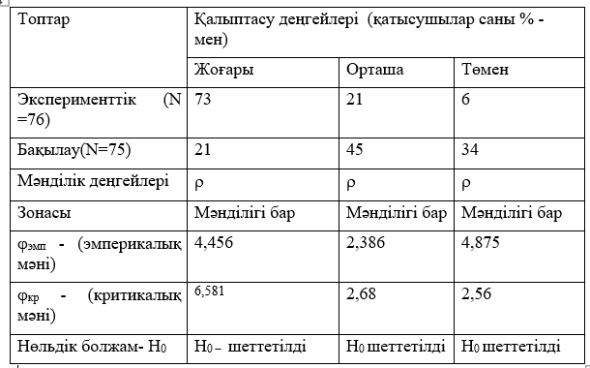
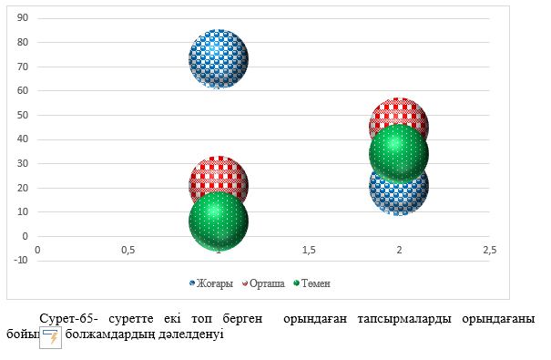

Осылайша, қалыптастырушы эксперимент нәтижесінде бақылау тобында эмпирикалық көрсеткіштің мәні φэмп = 6,581 болып анықталды; ал алынған қосынды көрсеткіштер φэмп = 6,581 және φэмп = 2,56 болып, екі топ арасындағы айырмашылықтың айтарлықтай екенін көрсетті. Бұл мәліметтер ересек жастағы балалардың әлеуметтік дағдыларын Реджио-педагогикасы негізінде дамытуға арналған тапсырмаларды тиімді орындағанын дәлелдейді. Зерттеу нәтижелері аталған педагогикалық тәсілдің әлеуметтік дағдыларды қалыптастырудағы құрылымдық-мазмұндық моделінің тиімділігін тәжірибелік тұрғыда айқындап, оны практикалық қолданысқа енгізуге болатындығын көрсетті. Сонымен қатар, әзірленген әдістеме тәжірибеде қолдануға дайындалды және енгізу жолдары айқындалды.
Тәжірибелік зерттеу нәтижесінде ересек жастағы балалардың реджио-педагогикасы арқылы әлеуметтік дағдылардың даму мәселелерді өздігінен әртүрлі тұрғыдан қарастырып, оларды талдай келе нақты шешімдерді ұсынатын тұлға қалыптастыруға мүмкін болды. Осыған орай, реджио-педагогикасы арқылы әлеуметтік дағдылардың дамуына қоғамның сұранысын қанағаттандырады деп болжауға негіз береді.
Ғылыми зерттеудің эксперименттік жұмыс нәтижелері мынадай қорытындылар жасауға мүмкіндік берді:
Қорыта келгенде, эксперимент нәтижесі көрсеткендей, жоғарыдағы суреттер мен кестелердегі мәліметтер эксперимент тобында біршама өзгерістердің болғандығын анықтайды. Бұл жүргізген зерттеуіміздің тиімділігінің дәлелі болып саналады.

ҚОРЫТЫНДЫ
Зерттеу нәтижелері мектепке дейінгі ересек жастағы балалардың әлеуметтік-эмоционалдық дағдыларын дамытуда реджио-педагогикасы қағидаттарының маңыздылығы мен тиімділігін теориялық және тәжірибелік тұрғыда жан-жақты дәлелдеді. Жүргізілген зерттеу барысында қойылған мақсатқа қол жеткізілді, міндеттер орындалды, бастапқыда анықталған ғылыми болжамның дұрыстығы эксперименттік-тәжірибелік жұмыс нәтижелерімен расталды.
Бірінші міндет бойынша мектепке дейінгі ересек жастағы балалардың әлеуметтік-эмоционалдық дағдыларын дамыту ұғымының теориялық-әдіснамалық негіздері нақтыланып, педагогикалық, психологиялық және философиялық көзқарастар жүйеленді. Әлеуметтік-эмоционалдық дағдылардың баланың тұлғалық дамуы мен әлеуметтік бейімделуіндегі рөлі айқындалып, бұл үдерістің ерекшеліктері реджио-педагогикасының гуманистік ұстанымдарымен байланысты қарастырылды.
Екінші міндет шеңберінде балалардың әлеуметтік-эмоционалдық дағдыларын дамытуға ықпал ететін негізгі педагогикалық шарттар анықталды. Олардың ішінде дамытушы заттық-кеңістіктік ортаны ұйымдастыру, педагог пен бала арасындағы серіктестік қатынасты орнату, баланың шығармашылық бастамаларын қолдау, эмоционалдық қауіпсіз орта қалыптастыру және отбасы мен білім беру ұйымының тиімді әлеуметтік серіктестігі сияқты негізгі шарттар айқындалды.
Үшінші міндет аясында мектепке дейінгі ересек жастағы балалардың әлеуметтік-эмоционалдық дағдыларын дамытуға арналған реджио- педагогикасы негізіндегі құрылымдық-мазмұндық модель жасалып, оның құрылымы мен мазмұны ғылыми тұрғыда негізделді.
Төртінші міндет бойынша жасалған әдістеме тәжірибелік-эксперименттік жұмыс арқылы сыналды. Алынған нәтижелер реджио-педагогикасы негізінде ұйымдастырылған педагогикалық үдерістің балалардың эмоцияны тану және реттеу, серіктестік қарым-қатынас орнату, өз сезімдерін және өзгелердің сезімдерін түсіну сияқты әлеуметтік-эмоционалдық дағдыларын дамытуда айтарлықтай тиімді екенін көрсетті.
Осылайша, зерттеу нәтижелері мынадай негізгі ғылыми қорытындылар жасауға мүмкіндік береді:
- Мектепке дейінгі ересек жастағы балалардың әлеуметтік-эмоционалдық дамуы баланың тұлғалық және әлеуметтік әлеуетінің негізі болып табылады және оны дамыту реджио-педагогикасының «бала – белсенді зерттеуші» қағидасымен тиімді түрде қамтамасыз етіледі.
- Баланың әлеуметтік-эмоционалдық дағдыларын дамытуда педагогикалық ортаны, оқыту әдістері мен тәсілдерін, қарым-қатынас стилін жаңғырту қажет, бұл Реджио педагогикасы ұсынған «үшінші тәрбиеші» (дамытушы орта) концепциясы арқылы жүзеге асады.
- Зерттеу барысында жасалған құрылымдық-мазмұндық модель мен әдістемелік ұсынымдар мектепке дейінгі білім беру ұйымдарының тәжірибелік қызметінде қолдануға ұсынылады.
Ғылыми жаңалықтар:
- Реджио-педагогикасы негізінде мектепке дейінгі ересек жастағы балалардың әлеуметтік-эмоционалдық дағдыларын дамыту теориялық-әдіснамалық тұрғыдан тұжырымдалды;
- Дамытушы ортаның әлеуметтік-эмоционалдық даму үдерісіндегі рөлі педагогикалық шарт ретінде анықталды;
- Әлеуметтік-эмоционалдық дағдыларды дамытуға бағытталған құрылымдық-мазмұндық модель ұсынылды және оның тиімділігі эксперименттік-тәжірибелік негізде дәлелденді.
Практикалық маңызы:
- Зерттеу нәтижелері мектепке дейінгі ұйымдардың педагогикалық тәжірибесінде қолдануға болатын оқу-әдістемелік құралдар, бағдарламалар және ойын жинақтары түрінде ұсынылды;
- Реджио-педагогикасының қағидаттарын меңгерген педагогтер балалардың әлеуметтік-эмоционалдық дамуын қолдауда кәсіби құзыреттілігін арттыра алады.
Болашақ зерттеу перспективалары:
- Реджио-педагогикасының әдіснамасын мектепке дейінгі балалардың креативті ойлауын, зерттеушілік дағдыларын дамытуға бейімдеу;
- Әлеуметтік-эмоционалдық дағдыларды отбасы тәрбиесінде қолдау механизмдерін зерделеу;
- Реджио-педагогикасының принциптерін цифрлық білім беру кеңістігінде қолдану мүмкіндіктерін зерттеу ұсынылады.
Жалпы алғанда, жүргізілген зерттеу жұмысы мектепке дейінгі білім беру жүйесінде әлеуметтік-эмоционалдық дамудың маңызын айқындап қана қоймай, Реджио педагогикасының қағидаларын ескере отырып оны тиімді жүзеге асырудың ғылыми-әдістемелік негізін қалыптастырды.

ПАЙДАЛАНЫЛҒАН ӘДЕБИЕТТЕР ТІЗІМІ
- Мемлекет басшысының IV Ұлттық құрылтайда сөйлеген сөзі 14.03.2025 интернет желісі:https://qazaqstan.tv/news/208281/
- Қазақстан Республикасының 2007 жылғы 27 шілдедегі № 319 Заңы.
- Қазақстан Республикасында мектепке дейінгі, орта, техникалық және кәсіптік білім беруді дамытудың 2023 – 2029 жылдарға арналған тұжырымдамасын бекіту туралы. Қазақстан Республикасы Үкіметінің 2023 жылғы 28 наурыздағы № 249 қаулысы
- Выготский Л. С. «Мышление речь» Издательство АСТ 2024.-576с
- Эриксон Э. Детство и общество. – М., 1950. – 108 с
- Гоулман Д. Эмоциональны интеллект Издательство МИФ (Манн, Иванов и Фербер) ISBN978-5-00057-088-3 2016-464 стр
- Susanne A. Denham "Emotional Development in Young Children" Guilford Press 1998-250 p.
- Джуринский А.Н. Сократ. Государство. Педагогика: история педагогических мыслей. – М., 2000. – 350 с
- Платон // Собр. соч. в 4 т. - М.: Мысль, 1990 .- Т. 1. – 108 с
- Аристотель // Соч: В 4 т. – М.: Мысль, 1976. – Т. 1.– 550 с.
- Әл-Фараби Таңдамалы трактаттары [Мәтін], 2009. - 656 б.
- Баласағұн Ж.: Құтадғу білік: Құт әкелетін білім Қазақстан 215-645 б.
- Абай қара сөз. – Алматы: Атамұра, 2021-200 б.
- Алтынсарин Ы.Қазақ хрестоматиясы / Құраст. Ардақ Мұқышева. – Алматы: «Өлке» баспасы, 2023. – 192 б.
- Құдайбердіұлы Ш. Шәкәрімтану мәселелері // Сериялық ғылыми жинақ. - Алматы: Раритет, 2007. – Т. 1. - 448 б.
- Байтұрсынұлы А. Тiл тағылымы (қазақ тілі мен оқу-ағартуға қатысты еңбектері) / ред. Рәбиға Сыздықова, Шора Сарыбаев. - Алматы: Ана тiлi, 1992. – 448 б
- Жумабаев М. Педагогика самға баспасы 2023-138 б.
- Дулатов М. Шығармалары, Алматы, Жазушы, 1991.-89 б.
- Аймауытұлы Ж. Психология/ Алматы: «Marfu Press» баспасы. 2023. 300.-б
- Бубер М. Год издания 2024 Серия книг Эксклюзивная классика Жанр Философия Издательство Neoclassic Язык Русский Страна производитель Россия. 2024.-192 с.
- Хомский Х. Педагогика угнетенных Паулу Фрейере Изд; Азбука 218,-288 с.
- Жан Поль Сартр Детство хозьяина Изд; Фолио 2002.-176 с.
- Edgar Morin On Complexity (Advances in Systems Theory, Complexity, and the Human Sciences) Perfect Paperback – July 29, 2008
- Spodek B.; Saracho, Olivia N. Other R. on Reggio Emilia Title: "On the Shoulders of Giants": Exploring the Traditions of Early Childhood Education. Source: Early Childhood Education Journal, v31 n1 p3‐10 Fall 20
- Loris Malaguzzi, Reggio Emilia and Democratic Alternatives to Early Childhood Education Assessment FORUM Volume 59, Number 2, 2017 www.wwwords.co.uk/FORUMhttp://dx.doi.org/10.15730/forum.2017.59.2.159
- Rinaldi, C. (2006). In Dialogue with Reggio Emilia: Listening, Researching and Learning Routledge 2006.-192 p.
- Lella Gandini, Lynn Hill, Louise Cadwell, Charles Schwall "In the Spirit of the Studio: Learning from the Atelier of Reggio Emilia" 2005-224 p.
- Cathy Weisman Topal, Lella Gandini "Beautiful Stuff! Learning with Found Materials" 1999-112 p.
- Moss, P. (2019). Alternative Narratives in Early Childhood: An Introduction for Students and Practitioners. Oxford: Routledge.
- Vea Vecchi Art and Creativity in Reggio Emilia: Exploring the Role and Potential of Ateliers in Early Childhood Education (Contesting Early Childhood) 1st Edition April 16, 2010
- Edwards, C., Gandini, L., & Forman, G. (Eds.). (2015). The Hundred Languages of Children: The Reggio Emilia Experience in Transformation (3rd ed.). Santa Barbara: Praeger.
- Shernavaz Vakil, Ramona Freeman The Role of Family Childcare Providers in Early Intervention //Early Childhood Education Journal, 32, бет 121–125 (2004 жыл).DOI: https://doi.org/10.1007/s10643-004-1078-4
- Stegelin, Dolores A. Title: Application of the Reggio Emilia Approach to Early Childhood Science Curriculum. Source: Early Childhood Education Journal, v30 n3 p163‐69 Spr 2003
- Wien, Carol Anne Source: Canadian Children, v28 n1 p44‐45 Spr 2003
Title: Scene for a Reflection: Neruda School, Reggio Emilia, Feb. 14th, 2002.
- Коменский Я.А. Великая дидактика. - Государственное Учебно-педагогическое издательство Наркомпроса; РСФСР, 1939.-301 с.
- Песталоций И.Г. Гормоничное развития человека Традиции европейского оброзования в помощь родителям и педагогам. Изд; Амрита Русь 2023.-260 с.
- Фребель Ф. Избранные сочинения Фридриха Фребелл. - М.: Тихомиров, 1906. - Т. 1. – 122 с.
- Монтессори М. Метод научной педагогики, применяемый к детскому воспитанию в домах ребенка. - М., 1920. – 221 с.
- Disterveg A. V. (1956) Izbrannye pedagogicheskie sochineniia [Selected pedagogical essays]. Moscow (in Russian).
- Тихеева Е.И. Развитие речи детей Издательство: Просвещение Язык: Русский. од издания: 1981-159 с.
- Janusz Korczak "Jak kochać dziecko" Bios 1980-185 p.
- Лурия А.Р.Лекции по общей психологии ООО Издательство «Питер», 2020.-581 с.
- Сухомлиский В. А. Балаға жүрек жылуы (Орысша төртінші басылымына сәйкес аударылды) Алматы 2023.-320 бет
- Бөкейханов Ә. Таңдамалы. – Алматы: «Қазақ энциклопедиясы» бас редакциясы, 1995. - 256 б.
- Құлжанова Н Қазақ әйелдеріне манифест.-Алматы: Alga Pubiishing баспасы, 2024.-232.
- Толстой Л.Н. Педагогические сочинения Издательство ГЭОТАР-Медиа, 2010-592 стр.
- Пиаже Ж. Речь и мышление ребенка / пер. с фр. - М.: Педагогика-Пресс, 1994. - 528 с.
- Выгодский Л.С. Детская психология // Собр. соч. – М.: Педагогика, 1984. - Т. 4. – 125 с.
- Эльконинн Д.Б.Детская психология: учеб. пособие для студ. высш. учеб. заведений / ред.-сост. Б.Д. Эльконин. – Изд. 4-е, стер. – М.: Издательский центр «Академия», 2007. – 384 с.
- Намазбаева Ж.Ы., Каракулова З.Ш. Психология и психотерапия: учебное пособие для студентов вузов. – Алматы: КазНПУ им. Абая, 2009. – 115 с.
- Урунтаева Г.А. Дошкольная психология: Учеб. пособие для студ. сред. пед. учеб. Заведений- 5-е изд., стереотип. - М.: Издательский центр «Академия», 2001. - 336 с.
- Смирнова И.А. Большой Кавказ - Великий канал. – М., 2006. - 502 с.
- Водовозова Е.Н. Царство свободного ребенка Издательство: Карапуз. Россия. 2019-288 с.
- Усова А. П. Роль игры в воспитании детей / под ред. В. Запорожца. – М., «Просвещение», 1976. – 96 с.
- Панько Е.А, Коломинский Я.Л.,. Учителю о психологии детей шестилетнего возраста. Москва, 1988, 190 с.
- Лямина Г.М. Воспитание детей в средней группе детского сада. Москва Просвещение» 1982-256 с.
- Бекмагамбетова, Р. К. Дошкольная педагогика [Мәтін] / Р. К. Бекмагамбетова. - 2-е изд., перераб. и доп. - Алматы : Альманахъ, 2018. - 263 с.
- Манкеш А.Е. Үздіксіз білім беру процесіндегі экологиялық тәрбие сабақтастығының ғылыми - педагогикалық негіздері: пед. ғыл. док. ... дис. – Алматы, 1999. – 136 б.
- Лисина М.И. Формирование личности ребенка в общении Питер; СПб.; 2009.-320 с.
- Божович Е.Д. Учителю о языковой компетенции школьников. Психолого-педагогические аспекты языкового образования. – М.: Изд-во МПСИ; Воронеж: НПО «Модэк», 2002. – 288 б.
- Запорожец А.В. Психология личности и деятельности дошкольников /под ред. А.В. Запорожец, Д.Б. Эльконина. -М., 1965.-288 с.
- Мухина В. С. Возрастная психология: феноменология развития, детство, отрочество: Учебник для студ. Вузов. – 4-е изд., стереотип. – М.: Издательский центр «Академия», 1999. – 456 с.
- Жарықбаев, Қ. Жалпы психология: оқулық / Қ. Жарықбаев. - Алматы : [б. и.], 2004. - 378 б.
- Алдамұратов Ә. Жалпы психология Алматы., 1993, 272 б.
- Жақыпов С. М. Жалпы психология негіздері [Электрондық ресурс] : оқулық / С. М. Жақыпов. - Алматы : Алла прима, 2012. - 203 б.
- Шерьязданова Х.Т. Психология общения в дошкольном образовании: теория и практика. – Алматы: Қазақ университеті, 2015. – 193 б.
- Ерментаева А.Р. Жоғары мектеп психологиясы: оқулық. – Алматы: ЖШС РПБК «Дәуір», 2012. – 492 б.
- Бапаева М.К. Даму психологиясы: Оқулық / М.К. Бапаева. – Алматы: 2014. – 440 б.
- Нығметова Қ.Н., Дүйсенова Ж.Қ.Балалар психологиясы оқулық /,– Алматы: ТОО «Полиграфкомбинат», 2013. – 300 б.
- Жұмасова, К. С. Психология [Мәтін]: оқулық / К. С. Жұмасова. - Астана: Фолиант, 2006. - 292 б.
- Жұбаназарова Н.С. Жас ерекшелік психологиясы Оқу құралы / [Текст]: Қ. Н. Нығметова, М. Бапаева, 2021. - 176 б.
- Нұржанова С. Жалпы және балалар психологиясы [Мәтін] : оқу құралы / С. Нұржанова. - Астана: Фолиант, 2016. - 144 б.
- Бейсенбекова Г. Б. Жас ерекшелік психологиясы [Мәтін] : оқу құралы / Г. Б. Бейсенбекова, Р. А. Молдабаева, С. М. Нұрғалиева. - Қарағанды: Ақ Нұр, 2012. – 187 б.
- Баймұратова Б. Сәбилердің сөздік қоры мен сөз игеру ерекшеліктері жөнінде: пед. ғыл. канд. … диб. - Алматы, 1976. – 219 б.
- Меңжанова А.К. Балаларды көркем шығарма туындылары арқылы адамгершілікке және еңбекке тәрбиелеу / Монография. – Алматы: Рауан, 1991. –192 б.
- Меңдаяқова Қ.М. Байланыстырып сөйлеуге үйрету арқылы қазақ тілін оқытудың ғылыми-әдістемелік негіздері. - Алматы, 2008. – 188 б.
- Жиенбаева С.Н Мектепке дейінгі педагогика. Оқу құралы./-Алматы, Альманахъ, 2021- 269 б.
- Амирова Н.Н. Логика 4-5 жастағы балаларға арналған Алматы кітап. 2021-52 б.
- Жумабекова Ф.Н. Мектепке дейінгі жастағы балалар психологиясы: оқулық / Жумабекова Ф.Н., Нургазиева Н.М.. — Алматы, Москва: EDP Hub (Идипи Хаб), Ай Пи Ар Медиа, 2025. — 409 c.
- Таубаева Ғ.З. Мектепалды дайындығында оқу-тәрбие үдерісінде балалар әдебиетін пайдалану: пед. ғыл. канд. … диб. - Алматы, 2005. - 132 б.
- Метербаева К.М. Қоршаған дүниемен таныстыру арқылы балалардың байланыстырып сөйлеуін қалыптастыру (5-7 жас): пед. ғыл. канд. ... дис. – Алматы, 2005. – 150 б.
- Турыскельдина М.Т. Қазақстанда 6 жастағы балалардың дене тәрбиесінің дамуы: пед. ғыл. канд. … автореф. – Алматы, 1991. – 23 б.
- Арзанбаева Б.А. Формирование профессионально-ценностных ориентаций будущих педагогов на игровую деятельность дошкольников (на материале казахских народных игр) – Алматы. – 2001. – 160 с.
- Жубатырова Б.Т. Педагогические основы игры: учебное пособие. – Алматы: ТехноЭрудит, 2019. – 148 с.
- Иманбеков Т.Т. Қазақ балабақшаларындағы оқу - тәрбие жұмыстарында ұлттық ойындарды пайдалану: пед. ғыл. канд. … автореф. – Алматы, 1995. – 128 б.
- Тайтелиева Л. Болашақ мектепке дейінгі ұйым тәрбиешілерінің инновациялық іс-әрекетке даярлығын дамыту: филос. док. (PhD) ... дис. –. Алматы., 2023. - 314 б.
- Абитова Г.Т. «Формирование основ информационной культуры детей старшего дошкольного возраста средствами социально-культурной деятельности» дисс... д-ра философий (PhD) (Педагогика) – Санкт-Петербург 2015 . -220 с.
- Нурбекова С.М «Мектепке дейінгі ересек жастағы балалардың креативтік әлеуетін ойын арқылы дамыту» 8D01201-Мектепке дейінгі оқыту және тәрбиелеу Философия докторы (PhD) дәрежесін алу үшін дайындалған диссертация А., 2023-190 б.
- Еркебаева С.Ж. «Жаңартылған білім мазмұны жағдайында мектепке дейінгі ересек жастағы балалардың коммуникативтік дағдысын дамыту» 6D010100 - Мектепке дейінгі оқыту және тәрбиелеу. Философия докторы (PhD) дәрежесін алу үшін дайындалған диссертация Қазақстан Республикасы Алматы, 2023-151 б.
- Ақынова Ж.М. Болашақ мектепке дейінгі ұйым педагогтерін ертегі терапиясы арқылы балалардың коммуникативтік дағдыларын қалыптастыруға даярлау [Мәтін] : Философия д-ры (PhD) дәрежесін алу үшін дайын. дисс: 8D01201 - Мектепке дейінгі оқыту және тәрбиелеу. Алматы: [б. ж.], 2023. - 167 б.
- Ибраева М.К. «Ерте жастағы балалардың танымдық белсенділігін қазақ халық шығармашылығы құралдарымен дамыту» Философия докторы (PhD) ғылыми дәрежесін алу үшін дайындалған диссертация: 6D010100-Мектепке дейінгі оқыту және тәрбиелеу / Абай атын. Қазақ ұлттық педагогикалық ун-ті. – Алматы: [б. ж.], 2018.-76 б.
- Қыяқбаева Ұ.Қ., Әлеуметтік педагогикалық іс-әрекеттерді жобалау негіздері. – Алматы: Қазақ университеті, 2021. – 215 б.
- Алимбекова А. А. Педагогикалық антропология [Текст]: оқу құралы / А. А. Алимбекова. - Алматы: Альманахъ, 2021. - 174 б.
- Булшекбаева А.И. Мектеп жасына дейінгі балаларды дараландыру мен әлеуметтендіру. Абай атындағы ҚазҰПУ Хабаршысы. Педагогика ғылымдары сериясы. DOI:https://doi.org/10.51889/2020-2.1728-5496.54. Том 66 № 2 (2020), 319-321 б.
- Білім және ғылым. Энциклопедиялық сөздік / Бас редактор Ж.Қ. Түймебаев. Ред. алқасы: А.Е. Әбілқасымова, И.Б. Бекбоев, Н.Б. Қалабаев, Е.Ә. Оңғарбаев, С.Ж. Пірәлиев, М.В. Рыжаков. - Алматы, 2009. – 400 б.
- Выготский Л. С. Психология развития человека. — М.: Изд-во Смысл; Эксмо, 2005. — 1136 с., с. 103
- Леонтьев А.Н. Психологические основы дошкольной игры //Психологическая наука и образование / Ред. В.В. Рубцов. – 1996, - №3. -С. 19-32. .
- Эльконин Д. Б. Э-53. Психология игры. - 2-е изд. – М.: Гуманит. изд. центр ВЛАДОС, 1999. – 360с.
- Нұрмұхаметова Р.Ә., Молдағалиев Б.А., Фейзулдаева С.А.. Урбисинова А.Б. П 23 Педагогика: сөздік Оқу құралы. – Ақтау: Ш.Есенов атындағы Каспий мемлекеттік технологиялар және инжиниринг университеті, 2009. – 112 бет.
- Қазақ даласының ойшылдары, IХ-ХII ғғ.: Қорқыт, Әл-Фараби, Ж.Баласағұн, М.Қашқари, Қ.А. Иассауи/Жауапты ред.: Ә.Н. Нысанбаев. - Алматы: Ғылым, 1995. – 160 б.
- Иүгінеки А., Бердібаев Р. Жазба мұралар, ежелгі мәдениет куәлары. - Алматы, 1966. – 140 б.
- Мектепке дейінгі тәрбие мен оқытудың мемлекеттік жалпыға міндетті стандарты ҚР Оқу-ағарту министрінің 03.08.2022 ж. №348 бұйрығы.
- Қазақстан Республикасы Үкіметінің 2021 жылғы 15 наурыздағы №137 қаулысымен Мектепке дейінгі тәрбие мен оқытуды дамыту моделі
- Мектепке дейінгі тәрбие мен оқытудың үлгілік оқу бағдарламасы, Қазақстан Республикасы Оқу-ағарту министрінің 2022 жылғы 14 қазандағы №422 бұйрығы
- "Қазақстан Республикасында мектепке дейінгі тәрбие мен оқытудың үлгілік оқу жоспарларын бекіту туралы" Қазақстан Республикасы Оқу-ағарту министрінің 2022 жылғы 9 қыркүйектегі №394 бұйрығы.
- Гальперин П.Я. Основные результаты исследований по проблеме «формирование умственных действий и понятий»: дис. … док. пед. наук. – М., 1965. – 67 с.
- Пиаже Ж. Избранные психологические произведения. – М.: Педагогика пресс, 1999. – 526.
- Жақып Б. Ө. Психология: Энциклопедиялық сөздік [Мәтін] : энциклопедия / Б. Ө. Жақып. - Алматы : Қазақ энциклопедиясы, 2011. - 624 б.
- Биекенов К. Әлеуметтанудың түсіндірме сөздігі [Мәтін] : научное издание / К. Биекенов, М. Садырова. - Алматы : Сөздік-Словарь, 2007. - 244 б
- Кажимова К.Р. Педагогикалық-психологиялық сөздік [Текст] / Авт.-құраст. К. Р. - Орал : М.Өтемісов атын. БҚУ РБО, 2022. - 160 б.
- Леонтьев А.Н. Избранные психологические произведения. Том 1. – Издательство Педагогика 1983. -560 с.
- Halsey Rogers «Growth and Empowerment: Making Development Happen» «Psychology Press» MIT Press 2005-488
- CASEL (Collaborative for Academic, Social, and Emotional Learning) February 21, 2025 Topics: Classrooms, Systemic Implementation
- Тәжібаев Т. Жалпы психология. - Алматы: Қазақ университеті, 1993.- 238 б.
- Мұқанов М.М. Жас және педагогикалық психология. – Алматы: Мектеп, 1982. – 247 б.
- Туктибаева С.А. «Мектеп жасына дейінгі балалардың денсаулығын сақтауды ұйымдастырудың ғылыми әдістемелік негіздері (ОҚО мысалында)» философия докторы (PhD.-).дисс. (Медицина) – Түркістан 2020. -110 б.
- Суфиев Е. Баланың дамуы және оны мектепке әзірлеу. - Алматы: Мектеп, 1965. - 95 б.
- Бақраденова А.Б. «Мектеп жасына дейінгі балаларды қазақша сөйлеу тілін дамыту» пед. ғыл. канд. дисс...-Алматы. 1993. - 182 б.
- Нұрмұхаметова Р.Ә. «Мектеп жасына дейінгі балаларға қазақ фольклоры арқылы эстетикалық тәрбие беру (5-7 жас)» пед. ғыл. канд. дисс...-Алматы. 2003. - 149 б.
- Николаева В.В. «Развитие процесса обучения детей в дошкольных учреждениях Казахстана (1960-1990 гг.) дисс...- канд. пед. наук. Томск, 2004.-165 с.
- Әубәкірова Ж.Қ. «Мектеп жасына дейінгі балалармен қарым-қатынас тренигін ұйымдастырудың психологиялық-педагогикалық негіздері. Психол. ғыл.канд...дисс. Астана 2001. 158 б.
- Аралбаева Р. К. Мектепке дейінгі педагогика: Педагогикалық факультеттердің (5В010100 «Мектепке дейінгі оқыту және тәрбиелеу» мамандығы бойынша дайындалатын студенттерге арналған оқулық / Р.К. Аралбаева. – Алматы: Жоғары оқу орындарының қауылдастығы, 2012 ж. – 220 б.
- Бычкова С.С. Формирование умения общаться со сверстниками у старших дошкольников/ С.С. Бычкова. - М.: Аркти, 2013. - 96 с.
- Смирнова Е.О. Детская психология: учеб. для студ. высш. пед. учеб. заведений, обучающихся по специальности «Дошкольная педагогика и психология» / Е. О. Смирнова. — М.: Гуманитар. изд. центр ВЛАДОС, 2006. — 366 с.
- Шерьязданова Х.Т. «Психология воображения в дошкольном возрасте», // Қазақ білім академиясының баяндамалары №3, 2019 ж. 169-177 б.
- Андабекова С. «Мектепке дейінгі педагогика» Алматы 2014 ж. 260 б.
- Cannon W. B. Pioneer Physiologist of Human Emotions 2002 Oct;92(10):1594–1595.
- Hebb D. O. «The Organization of Behavior», «Psychology Press» 2002-378 p.
- Симонов П.В. Эмоциональный мозг: физиология. Нейроанатомия. Психология эмоций. – Москва: Наука, 1981. – 214 с.
- Корсаков С.С. Курс психиатрии. Том 1. Москва 2016. - 677 с.
- Дүйсенбина Қ., Төлеуханов Г., Алиакпарова З., Г.Абеуова Г. Жасқа сай баланың физиологиясы. Оқулық/ Өңд., толық., 3-басп. Алматы, Қазақ университеті, 2018ж. 236 б.
- Белкина В.Н. Психология раннего и дошкольного детства: учебное пособие. –М.: Феникс, 2015. –270 с.
- Изотова Е.И., Никифорова Е.В. Эмоциональная сфера ребенка: Теория и практика: Учеб. пособие для студ. высш. учеб. заведений. - М.: Издательский. 2004, 280 с.
- Прохорова, Л. Н. Организация экспериментальной деятельности дошкольников : Методические рекомендации / Л. Н. Прохорова. – М. : «Аркти», 2004.
- Ноғаева А.Қ., Сангилбаев О.С., Байбекова М.М. Мектеп жасына дейінгі балалардың эмоционалды интеллектісінің қалыптасу деңгейін диагностикалау// ВестникКазНУ. Серия психологии и социологии. –2023. -No1. –Б.47-55 б.
- Жұбаназарова Н.С., Өтепберген К., Тленчиева Н.С., Төлегенова А.А. Мектеп жасына дейінгі балалардың эмоционалды қиындықтарын ойын терапиясы арқылы психологиялық түзету // ҚазҰПУ-нің Хабаршысы, «Психология» сериясы. –2022. -No4. –Б.61-70 б.
- Мясищев В. Н. Личность и неврозы / Гос. науч.-исслед. психоневрол. ин-т им. В. М. Бехтерева. — Л. : Изд-во Ленингр. ун-та, 1960. — 426 с.
- Рубинштейн C.Л. Основы общей психологии. - М.: Учпедгиз, 1946. - 704 с.
- Теплов Б.М. Проблемы индивидуальных различий / Б.М. Теплов.- М.: Просвещение, 1961.- 180с.
- Небылицын В.Д. Психологические исследования индивидуальных различий / В.Д .Небылицын. М.: Наука, 1976, - 336с.
- Олыданникова А.Е. Соотношение некоторых особенностей эмоциональной сферы подростка с физиологическими показателями / А.Е. Олыданикова // Проблемы дифференциальной психофизиологии Т.9. М.: Педагогика, 1977, 128-140 с.
- Мерлин B.C. Очерк интегрального исследования индивидуальности / B.C. Мерлин. -М., 1986. 254с.
- Русалов В.М. Темперамент и пол / В.М. Русалов // Психологический журнал.- 1993.- № 6. -с.55-64 с.
- Мухина В.С. «Мектеп жасына дейінгі балалар психологиясы. А., Мектеп 1986 ж. 229 б..
- Меңжанова А.К. Мектепке дейінгі педагогика.А., 1992. - 68-69 б.
- Мендаяхова К. Развитие дошкольного воспитанияв сельской местности Казахстана (1958-1980 гг.) Рукопись: дисс..канд пед наук: 13.00.01/К. Мендаяхова. -Алма Ата, 1987. – 180 стрХЗ.
- Выготский Л.В. Педагогическая психология. - М.: Педагогика, 1991. – 354 с.
- Лисина М.И. Развитие общения дошкольников со сверстниками / М.И. Лисина, А.Г. Рузская, Е.О. Смирнова // Развитие общения дошкольников со сверстниками. — М., 1989. с.144-165.
- Бабаева Т.И. Формирование доброжелательного отношения детей старшего дошкольного возраста к сверстникам в процессе общения: автореф. дис. . канд. пед. наук. / Т.И. Бабаева — Л., 1973. 23с.
- Деревянко Р.И. Особенности мотивов общения со взрослым и сверстниками у дошкольников: дис. канд. психол. наук. / Р.И. Деревянко. М., 1983. - 178с.
- Выготский Л.С. Вопросы детской психологии / Л.С. Выготский // Собр. Соч.: В 6 т. М., 1984. - Т.4. - 253-285 с.
- Пантеллева Н.Г., Кобелова О.В., Третьяков А.Л. Педагогическое сопроваждение трудовой деятельности дошкольников на природе // Вестник Московского государственного областного университета, Серия. Педагогика 2021 №114-18 с.
- Кукушин В.С., Болдырева-Вараксина А.В. Педагогика начальногообразования / Под общ. ред. В.С. Кукушина. -М.: ИКЦ «МарТ»; Ростов н/Д.: Издательский центр «МарТ», 2015. - 592 с.
- Турыскельдина М.Т. Қазақстанда 6 жастағы балалардың дене тәрбиесінің дамуы: пед. ғыл. канд. … автореф. - Алматы, 1991. 254
- Қасымова Г.М. Мектеп жасына дейінгі балаларды оқытуда дамытпалы ойындарды қолданудың психологиялық және педагогикалық негіздері: психол. ғыл. канд. … автореф. - Алматы, 1997. – 115 б.
- Фребель Ф., Тихомирова К.И. Педагогические сочинения / пер. Детский сад. – М.: Книго издательство, 1913. – Т. 2. – 593 с.
- Дьюи Дж. Психология и педагогика мышления / пер. с англ.; под ред. – М., 1997. – 208 с.
- Коллингс Е. У. Опыт работы Американской школы по методу проектов. – М., 1926. – Т. 10. – 379 - 257 с.
- Уильям Джеймс (James) «The Principles of Psychology» . 1890. Vol. 2, 449 p.
- Запорожец А.В. Психология детства. Учебник. Под редакцией члена корреспондента РАО А. А. Реана – СПб.: «Прайм-ЕВРО-ЗНАК», 2003. – 165 б.
- Венгер Л.А. Восприятие и обучение (дошкольный возраст). – М.: Просвещение, 1969. – 368 с.
- Фурсанова Л.Б. «Социальные навыки, приобритаемые в дошкольном возрасте» // №1 (74) 2024. – 22-23 с.
- Мудрик А.В. Введение в социальную педагогику [Текст] // А.В.Мудрик. –М.: МПСИ, 2015. –568 с.
- Лемберг Б. «Эмоциональный интеллект. Как разум общается с чувствами» Издательство: Вектор. 2013.- 192 с.
- Беделбаева Х. Мектеп жасына дейінгі балалардың дүние қабылдауы / Х. . Беделбаева. - Алматы : Мектеп, 1976. - 48 б.
- Сайлауова Н. С. «Балабақшадағы мектепалды топ балаларының бастапқы экологиялық мәдениет негіздерін қалыптастыру Педагогика.ғыл.канд.диссерт...– Алматы: 2004.- 149 б.
- Темірбеков Ә., Балаубаев С. Психология Алматы., 1996. - 230 б.
- Бөкейханұлы Ә. Шығарылымы — Сочинения/ Әлихан Бөкейханұлы—Астана: «Сарыарқа» баспасы, 2016.- 566 б. қазақша,орысша
- Монтессори М: Мария Монтессори. Дети - другие. Уникальная методика раннего развития. Год издания 2016.-320 с.
- Золотова Е.И. Знакомим дошкольников с миром животных/пд.ред Н.Ф.Виноградовой., Москва 1982, 96 с.
- Водовозова Е.Н. Умственное и нравственное воспитание детей от первого проявления сознания дошкольного возраста. Книга для воспитателей. 1913, 241с.
- Крутецкий В.А. Психология: учеб. для учащихся пед. училищ. – Изд. 2-е., перераб. и доп. – М.: Просвещение, 1986. – 399 с.
- Локтева Е.В. Формирование социально-коммуникативных навыков у детей старшего дошкольного возраста с задержкойпсихического развития: дисс.... канд. пед. наук. – М., 2007. – 187-188 с.
- Рузская А.Г. Влияние эмоционального контакта со взорслым на появление первых слов у детей конца первого - начало второгогода жизни // В кн.: Общение и егo влияние на развитие психики ребенка. – М., 1974. – Б. 95 – 114 с.
- Захарова Т.Н. Механизмы и условия формирования социальной компетенцности дошкольников / Т.Н. Захарова // Ярославский педагогический вестник. – 2011. - №2. – 113-117 с.
- Филиппова Л.В. Формирование социальной уверенности у детей старшего дошкольного и младшего школьного возраста: учеб.пособие для вузов /Л.В. Филиппова, Н.Ю. Молостова, И.Н. Кольцова, Е.В. Прима.-Н. Новгород: ННГАСУ. 2009. – 421 с.
- Карабанова А.О. Социальная ситуация развития ребенка: Структура, динамика, принципы коррекции. Доктор психологических наук: 19.00.13- Психология развития, акмеология. Москва. 2002. 379 с.
- Қазақстан Республикасы Оқу-ағарту министрлігі Балаларды ерте дамыту институты базасында әзірленген «Беске дейін үлгеру» халықаралық бағдарламасы негізінде мектепке дейінгі тәрбиемен және оқытумен қамтылмаған балалардың ата-аналарына арналған бейімделген бағдарлама – Астана, 2024. – 25 б.
- Божович Л.И. Личность и ее формирование в детском возрасте: Психол. исслед. / Л.И. Божович. -М.: Просвещение, 1968. - 464с.
- Жумасова К, Есенова Е. Психология. Оқулығы Астана 2017 ж. 400 б.
- Макарчук А. В. Социально-эмоциональное развитие детей младшего школьного возраста. Первый год обучения: методическое пособие /А. В. Макарчук, Е. В. Горинова, Н. Е. Рычка, О. В. Хухлаева. —М. : Дрофа, 2019. — 199 с.
- Деревянко Р.И. Особенности мотивов общения со взрослым и сверстниками у дошкольников: дис. канд. психол. наук. / Р.И. Деревянко. М., 1983. - 178с
- Yerdembekova D., Bulshekbayeva A., Oryngaliyeva Sh. Iskakova M., Mukhmetova R., Kulmysheva N., Percepciones del enfoque Reggio Emilia sobre las habilidades sociales y emocionales en la educación física preescolar (2025). Perceptions of the Reggio Emilia Approach to social and emotional skills of Preschool Physical Education. Retos, 66, 1206–1040. https://doi.org/10.47197/retos.v66.113 363
- Лаптева Ю. А. «Психолого-педагогическое сопровождение эмоционального развития ребенка на разных этапах дошкольного детсва: диссертация...кандидата психологических наук: 19.00.13. – Кемер, 2017. -237 с.
- Hewett V. M. Examining the Reggio Emilia Approach to Early Childhood Education. Early Childhood Education Journal, v29 n2 p95‐100 Win 2001
- Ердембекова Д. А., Булшекпева А.И. Мектепке дейінгі оқыту мен тәрбиелеудегі Реджио педагогика (баланың 100 тілі) Баспадан шыққан Оқу-әдіст. құрал Қазақ университеті, Алматы 2024. – 188 б.
- Эдвардс К. Сотня языков детей: Реджио Эмилия опыт трансформации, 3-е издание / К. Эдвардс, Л. Гандини. – США: Praeger, 2011. – 411 с.
- Аймауытов Ж. шығармалары. Алты томдық шығармалар жинағы Төртінші том Псиқолоғия, жан жүйесі мен өнер таңдау А., 2013 ж. 191 б.
- Құнанбаев А. Шығармалар жинағы.– Алматы, 1986. – Т. 2. – 181 б.
- Аймауытов Ж. Тәрбиеге жетекші Орынбор, 1924 ж.-183 б.
- Staley L. Beginning to Implement the Reggio Philosophy. Source: Young Children, v53 n5 p20‐25 Sep 1998
- Ердембекова Д.А., Булшекбаева А.И., Саткенова Ж. «Мектепке дейінгі ересек жастағы балалардың әлеуметтік дағдысын Реджио Эмилия технологиясы негізінде дамытудың отандық және шетелдік тәжірибесі «Қазақстан республикасы ұлттық ғылым академиясы» РҚБ «ХАЛЫҚ» ЖҚ Хабаршы. Volume 3. Number 409 (2024), 62–76 б.
- Ердембекова Д.А. Булшекпаева А.И., Жумабекова А.О. Реджио педагогикасының мектепке дейінгі білім берудегі рөлі Педагогика ғылымдарының докторы, профессор Манкеш Ақсәуле Ерженбайқызының 70 жылдық мерейтойына арналған «Мектепке дейінгі заманауи білім беру: тәжірибе және перспективалар» атты халықаралық ғылыми форумның МАТЕРИАЛДАРЫ 11 сәуір 2025 ж. 200-206 б.
- Атыманова К.Ж. Мектепке дейінгі ересек жастағы балалардың коммуникативтік біліктерін қалыптастырудың педагогикалық шарттары: философия докторы (PhD.-).дисс. (Педагогика) – Астана 2010. -147 б.
- Шерьязданова Х.Т., Суркова Т.И. Педагогы о стиле общения с детьми. – Алматы, Рауан, 1996 -145 с.
- Наурызбаева Р.Н. «Преемственность в развитии творческой направленности личности средствам искусства в системе «дошкольного учреждение -школа-ВУЗ» канд. пед. наук. дисс...- Казань, 1997.-207 с.
- Ибрагимова Г.К. «Оценка качества дошкольного образования (на примере дошкольных организаций Карагандинской области» дисс... д-ра философий (PhD) (Педагогика) – Санкт-Петербург 2019 . -202 с.
- Мамытбаева Ж.А. «Болашақ мектепке дейінгі ұйым педагогтерінің зерттеушілік іс-әрекетін жобалап оқыту технологиясы арқылы дамыту» 8D01201 - Мектепке дейінгі оқыту және тәрбиелеу Философия докторы (PhD) дәрежесін алу үшін дайындалған диссертация А., 2023 -189 б.
- Бекболганова А.Қ. Жаңа педагогикалық технологиялар: оқу құралы.–Талдықорған: І.Жансүгіров атындағы ЖМУ, 2013. – 121 б.
- Иманбеков М.М., Абылайхан С.М. Мектепке дейінгі білім беру мен тәрбиелеудегі қазіргі педагогикалық технологиялар: оқу құралы. – Алматы: New Bоок баспасы, 2019. – 138 б.
- Бұзаубақова К.Ж., Жиенбаева С.Н. Мектепке дейінгі білім инновациясы: оқу құралы. – Алматы: Отан, 2021. – 326-154 б.
- Бөрібекова Ф.Б., Жанатбекова Н.Ж. Қазіргі заманғы педагогикалық технологиялар: оқулық. – Алматы, 2014. – 360-38 б.
- Ердембекова Д.А. Булшекбаева А.И. Айхан У.. Реджио педагогикасы негізінде ересек топ балаларының ойын әрекетін дамыту GUMILYOV JOURNAL OF PEDAGOGY ISSN: 3080-1710 https://doi.org/10.32523/3080-1710-2025-150-1-173-192 2025, №1 (150) 173-192 б.
- Ауталипова Ұ.И., «Балалар психологиясы» (Туылғаннан мектепке дейінгі кезең) оқулық Алматы: «Полиграфиялық Сервис». 2010. 142б.
- Жұмабекова Ф.Н. Баланың көркемдік талғамын сәндік қолданбалы өнер негізінде қалыптастыру. пед.ғыл.канд.дисс. 13.00.01., - Алматы 1998.-148 б.
- Маженова Р.Б. Мектепке дейінгі ұйымдарда балалардың этностық мәдени сәйкестілігін қалыптастырудың педагогикалық шарттары. пед. ғыл. канд. дисс... Қарағанды, 2007. – 155 б.
- Сапарбайқызы Ш. «Мектеп жасына дейінгі балаларды қазақтың тұрмыс-салт дәстүрі негізінде еңбекке баулу (5-6 жас) пед. ғыл. канд. дисс... - Алматы 2006. -157 б.
- Меңлібекова Г.Ж. Қазақстандағы мектепке дейінгі мекемелеріндегі еңбек тәрбиесінің дамуы (1960-1985 жж.) пед. ғыл. канд. дисс...13.00.01. - Алматы 2001. -208 б.
- Аралбаева Р.К.«Формирование словаря у детей дошкольного возраста в процессе освоения о труде взрослых» (русских и казахов) в процессе основания знаний о труде взрослых. Автореферат... канд. пед. наук. дисс... 13.00.01.- Ленинград, 1991.-19 с.
- Жиенбаева С.Н. Мектепалды балаларын еңбекке баулудың ғылыми педагогикалық негіздері. пед. ғыл. канд. авторефераты. -Алматы, 2002.-24 б.
- Сыздық Р.М. «Мектеп жасына дейінгі балалардың математикаға қызығушылығын қазақ халық педагогикасы негізі арқылы қалыптастыру әдістемесі» пед. ғыл. канд. дисс...-Алматы. 2001ж. 130 б.
- Наубаева Х.Т. «Мектеп жасына дейінгі балалардың өзара бірлесіп атқаратын іс-әрекеттерін гумандық негізде жүзеге асыру» пед. ғыл. канд. дисс...-Талдықорған 1999. - 113 б.
- Заир-Бек Е.С. Теоретические основы обучения педагогическому проектированию: дис. ... док. пед. наук. – М.; СПб., 1995. – 410 с.
- Гончарова Е.В. , Дергунова Т.А. , Жмакина Н.Л. Педагогика периода дошкольного детства: учебное пособие /.; под общ. ред. Е.В.Гончаровой. – Нижневартовск: Изд-во Нижневарт. Гуманит. Ун-та, 2008. – 227 с.
- Выготский Л. С. Воображение и творчество в детском возрасте. – М.: Издательство: Перспектива, 2020. – 120 с.
- Дудорова Е.В. Объем памяти как фактор креативности дошкольников/ Вестник Пермского университета / Философия. Психология. Социология. – 2011. – Вып. 1(5). – С.56-60.
- Потапова Е.Н. Радость познания. -М.: Просвешение, 1990. -С. 320.
- Палагина Н.Н.Психология развития и возрастная психология. М.: 2005. -288 с.
- Наконечных В.Н. Становление и развитие самосознания у детей старшегодошкольного и младшего школьного возраста (отдельные аспекты проблемы) / В.Н. Наконечных // CredeExpperto: транспорт, общество, образование, язык. -2014. -№1.-С. 358-369.
- Иванкова Р.А. Педагогические условия формирования положительных взаимоотношений у детей четвертого года жизни: автореф. дис. . канд. пед. наук. / Р.А. Иванкова. — М., 1970. 23 с.
- Коломинский Я.Л. Психология взаимоотношений в малых группах (общие и возрастные особенности). – Минск, Тетрасистем, 2000. – 472 с.
- Глебов В.В. «Педагогическое сопровождение развития эстетических потребностей младших школьников в выстовочный деятельности» тема диссертации и автореферата по ВАК РФ 13.00.01, кандидат наук Москва 2019.-223с.
- Додонов Б.И. Компонентный анализ эмоционального содержания интересов, мечтаний и воспоминаний человека (Текст) / Б.И. Додонов // Вопросы психологии. – 1977.- №2-С. 145-155
- Данилюк А.Я., Кондаков А.М., Тишков, В.А. Концепция духовна-нравственногоразвития и воспитания личности гражданина России. – М.,Изд. Просвещение, 2009. -145-169 с.
- Литвиненко Н.В., Шарычева М.Э. «Оренбургский государственный педагогический университет, г. Оренбург, Россия. Амплификация развития детей дошкольного возраста. Посредством современных педагогических технологий вестник Оренбургского государственного университета 2019 №3 (221) с.34-40.
- Ушакова Т.Н. Речевые интенции в межличностном общении // Мир психологии. - 2005. - №2(42). 222-230 с.
- Барышева Т.А. Диагностика эстетического развития личности. (Текст) Т.А. Барышева. – СПб. Питер, 2000.-234-237 с.
- Сухомлинский В.А. Как воспитать настоящего человека (Текст)/ В.А. Сухомлинский.-М.: Просвещение, 1990.-217 с.
- Варламова М. А., Мухачева Л. Р., Лукьянова О. И. «Консультация для педагогов доу «Реализация реджио-подхода в сенсорном развитии для детей средней группы» образование и наука в современных реалиях. Материалы международной научно-практической конференции. (Чебоксары, 24 февраля 2022 г. 22-25 с.)
- Верхотурова Ю. А., Хасанова Я. А. «Нетрадиционные подходы к проектированию предметной среды дошкольной образовательной организации в международной практике» Вестник социально-гуманитарного образования и науки. №2. 2021.18- 23 с.
- Гайдамашко И.В. и др. Психология: учебное пособие. М.: ОнтоП, 2018. 380 с.
- Абраменкова В.В. Социальная психология детства: учебное пособие М.: ПЕР СЭ, 2008. 431 с.
- Хренкова О.Е. Реджио-подход: итальянский опыт особого отношения к детству и перспективы его развития в Сибири [Текст] / О.Е. Хренкова, М.А. Волкова // Педагогика и психология: проблемы развития мышления – 2017. – 212-218 с.
- Бурд М. «Психолого-педагогические основы взаимодействия детского сада и семьи в процессе воспитания и обучения русскому языку детей-билингвов дошкольного возраста (на примере Германии) дисс..канд педагогических наук: 13.00.02 / М., 2011. – 213 с.
- Сурудина Е.А. Тенденции развития зарубежного образования. М.: Центр новых технологий, Москва 2018.- 177 с.
- Рябинина О.Ф. Особенности образования в европейских странах. Северная Италия. Реджио-педагогика: методическая разработка. Опубликовано 07.11.2019.-32с
- Андросова М.И. Опыт внедрения реджио-подхода в дошкольном учреждении [Текст] / М.И. Андросова, Н.М. Владимирова // Проблемы современного педагогического образования. – 2020 - № 67-3 – с. 10-13.
- Чжан Л. Становление и развитие теории и методов исследований познавательного интереса у детей дошкольного возраста Китая и России : автореферат дис. ... кандидата педагогических наук : 13.00.02 / Чжан Лисин; [Место защиты: Моск. пед. гос. ун-т]. - Москва, 2011. - 20 с.
- Rinaldi C. Title: Research and Learning: The Work of Children and Adults in Reggio Emilia. Source: Child Care Information Exchange, n145 p16‐20 May‐Jun 2002
- Миркес М. М. Малыши и культура. Первые открытия в детском саду, начальной школе и дома. (+CD). Изд.: Форум, 2013. 224 с.
- Парамонова Л. А. Дошкольное и начальное образование за рубежом : История и современность : Учеб. пособие для студентов высших пед. учеб. заведений, обучающихся по специальностям: 030900 - Дошк. педагогика и психология, 031100 - Педагогика и методика дошк. образования, 031200 - Педагогика и методика начальн. образования / Л. А. Парамонова, Е. Ю. Протасова. - Москва : Academia, 2001. – 239 с.
- Резник М. Спираль обучения [Текст] : 4 принципа развития детей и взрослых / Митчел Резник ; перевод с английского Елены Лалаян. - Москва : Манн, Иванов и Фербер, 2018. – 189 с.
- Forman G. B. the Attentive Eye: The Importance of Theory for the Practice of Documentation. Source: Canadian Children, v24 n1 p4‐8 Spr 1999.
- Cadwell L. B. Bringing Reggio Emilia Home: An Innovative Approach to Early Childhood Education, Teachers College Press 1997.-176 p.
- Bar-On. Emotional Intelligence Inventory (EQ-I): Technical Manual.- Toronto Canada: Multy-Health System, 1997. – P. 43-64.
- Goleman, D Emotional Intelligence.- Why it can matter more than IQ.- New York: Bantam Books, 1995.-387 p.
- Чилдрен Р., Зеро Проект Издательство Национальное образование, 2021.-520 с.
- Гогоберидзе А.Г., Солнцева О.В. Дошкольная педагогика с основами методики воспитания и обучения. – Спб. : Питер, 2014. – 404 с.
- Anikó Fájlok (406.06 KB) Dátum 2023-09-30 Szerzők Rusli, Nor Amalina Binti Varga Nagy.
- Faroughi, Fatemeh & Varga Nagy, Anikó (2023). Reggio Emilia Approach and Pre-School Education in Dubai. Special Treatment Interdisciplinary Journal [Különleges Bánásmód Interdiszciplináris folyóirat], 9(3). 81-94. DOI 10.18458/KB.2023.3.81.
- Gandini, L. (1993, қараша). Реджио Эмилия әдісінің мектепке дейінгі білім берудегі негіздері. Young Children, 4-9.
- Қазақстан Республикасы Оқу-ағарту министрлігі Балаларды ерте дамыту институты базасында әзірленген Жалпы адами және ұлттық құндылықтар негізінде еңбекқор, адал, саналы, жасампаз азаматты тәрбиелеу бойынша әдістемелік ұсынымдар – Астана, 2024 ж. – 42 б.
- Қазақстан Республикасының мектепке дейінгі ұйымдары мен мектепалды сыныптарында 2022-2023 оқу жылында тәрбиелеу-білім беру процесін ұйымдастыру туралы әдістемелік нұсқау хат.
- Ердембекова Д.А. Булшекпаева А.И. «Мектеп жасына дейінгі балаларды тәрбиелеуде Реджио Эмилия педагогикасының әдістемесін қолданудың маңыздылығы» VII Халықаралық ғылыми-практикалық конференция «Менеджмент качества: поиск и решения», Хьюстон қаласы (Техас, США) 24-26 желтоқсан 2021 ж 189-196 бет ISBN 978-601-267-251-0.
- Хазиахметова Е.В., Ахтямов И.И., Ахтямов Р.Х. Принципы организации архитектурного пространства школы на основе педагогической методики Реджио Эмилия Amit. – 3(48). – 2019.-148-163с.
- Pelo, Ann; And Others Source Title: Projects and Themes. Beginnings Workshop. Child Care Information Exchange, n144 p37‐52 Mar‐Apr 2002
- Жумашева Н.С. «Мектепке дейінгі педагогика» (оқулық) Алматы 2021 ж.- 239 б.
- Жиенбаева С.Н., Бекмағамбетова Р.К. , Сыздықбаева А.Ж., Бөлшекпаева Ә.И.«Мектепке дейінгі педагогика» 2-ші басылым қайта өңделген және толықтырылған. Оқу құралы. Алматы., 2018 ж. 269-106-107 б.
- Новоселова С.Л. Развивающая предметная среда детства // Дошкольное воспитание. – 1998. -№4.- С. 79-96.
- Ердембекова Д.А. А. Исақызы, Б.К. Реджио педагогиканың мектеп жасына дейінгі баланы дамыту мен тәрбиелеуге әсері «Қазақстан Республикасы Ұлттық ғылым академиясы» РКБ х а б а р ш ы с ы №1 (416) Алматы., 2025.-129-148 б.
- Курилович И.В. Развитие навыков 4К (креативность, критическое мышление, кооперация, коммуникация) у детей с нарушениями слуха с помощью внедрения концептуальных идей реджио-подхода [Текст] / И.В. Курилович, А.А. Бардычевская, А.П. Савастей // Научное и образовательное пространство в условиях вызовов современности – 2021. – с.43-46.
- Павлова Л.Н. Раннее детство: предметно-развивающая среда ивоспитание. Методическое пособие для педагогов групп раннего возраста/Л.Н. Павлова; отв. редактор Л.Е. Курнешова. – М.: Центр «Школьная книга», 2004. – 109 с.
- Петровский В.А. Построение развивающей среды в дошкольном
учреждении / В.А. Петровскиий, Л.М. Кларина, Л.А. Смывина, Л.П. Стрелкова. - М.: Просвещение, 1993. – 102 с.
- Виноградова Н.А., Микляева Н.В. Интерактивная предметно-развивающая и игровая среда детского сада. – М.:УЦ "Перспектива", 2011. – 208 с.
- Комарова О.А. Взаимодействие педагога и детей в условиях среды дошкольного образовательного учреждения // Дискуссия. – 2011. – № 10 (18). – С. 104-107
- Смирнова Е. О. Детский сад. Оценка предметно-развивающей среды // Дошкольное воспитание. – 2010.- №4. – С.41-45.
- Руссо, Ж.-Ж. Избранное / Ж.-Ж. Руссо ; пер. с фр. М. А. Энгельгардта. – Москва : Книговек, 2018. – 644 с.
- Загвоздкин В.К. Вальдорфский детский сад. В созвучии с природой ребенка. М., 2005. 160 с.
- Зебзеева В.А. Дошкольное образование за рубежом: история и современность. М., 2007. 128 с.
- Тимофеева Л.Л. Проектный метод в детском саду. - Спб.: ООО Издательство «Детство пресс», 2011. - 80 с.
- Родичева-Яровенко А. О. Проектное исследование в контексте здоровьесберегающей Поддержки познавательной деятельности обучающихся (на примере реджио-подхода) МИР ЧЕЛОВЕКА. № 1 (48). 2020.-131-134 с.
- Френе, С. Ф. Избранные педагогические сочинения : пер. с франц. / С. Ф. Френе ; сост., общ. ред. и вступ. ст. Б. Л. Вульфсона. – Москва : Прогресс, 1990. – 304 с.
- Cadwell L.B. Bringing Reggio Emilia Home an Innovative Approach to Early Childhood Education. – Нью-Йорк: Teachers College Press. – 1997. – 158 с.
- Сергеева Г.В. Международные практики проектирования среды для дошкольного образования // Детский сад : теория и практика. 2015. № 10. С. 84- 85.
- Фребель Ф. Будем жить для наших детей. Екатеринбург, 2005. 248 с.
- Дыбина О.В., Пенькова Л.А., Рахманова Н.П. Моделирование развивающей предметно-пространственной среды в детском саду : метод. пособие. М., 2017. 128 с.
- Короткова Н.А., Глушкова Г.В., Мусиенко С.И. Предметнопространственная среда детского сада: старший дошкольный возраст : пособие для воспитателей. М., 2010. 96 с.
- Везетиу Е.В. Теоретические основы педагогического проектирования // Проблемы современного педагогического образования. 2019 № 64 22-25 с.
- Бабаева Т.И. [и др.]. Детство: комплекс. образоват. программа дошкол. образования / СПб., 2019. 352 с.
- Ердембекова Д.А., Булшекпаева А.И. «Мектеп жасына дейінгі балаларды тәрбиелеуде Реджио Эмилия педагогикасының әдістемесін қолданудың маңыздылығы» VII Халықаралық ғылыми-практикалық конференция «Менеджмент качества: поиск и решения», Хьюстон қаласы (Техас, США) 24-26 желтоқсан 2021 ж. 189-196 б.
- Крылова Н.М. Детский сад – Дом радости : пример. основ. образоват. программа дошкол. образования. М., 2015. 352-285 с.
- Латипова Л.Н. Дизайн-проектирование предметно-развивающей среды дошкольного образования // Russian Journal of Education and Psychology. № 1. 2017.-22-26 с.
- Шендрик И.Г. Теоретические основы проектирования образовательного пространства субъекта. Екатеринбург, 2006. 198 с.
- Безрукова В.С. Педагогика. Проективная педагогика. Екатеринбург, 1996. 344.-100 с.
- Чернова О.В., Шендрик И.Г. Проектирование образовательной среды : учеб. пособие. Екатеринбург, 2006.- 93 с.
- Буланова-Топоркова, М.В. Педагогические технологии / М.В. Буланова-Топоркова, А.В. Духавнева, В.С. Кукушин, Г.В. Сучков. – Москва, МарТ, 2014. – 320 c.
- Рыбакова Е.А. Педагогическое сопровождение детей дошкольного возраста в творческой деятельности: дисс..канд педагогических наук: 13.00.02 / Челябинск, 2015. – 205 с.
- Гессен С.И. Основы педагогики. Ведение в прикладную философию/отв. Ред. И сост. П.В. Алексеев.-М:Школа-Пресс, 1995.-448 с.
- Стерхова Н. С. Воспитание художественного вкуса у старших дошкольников посредством приобщения к архитектуре тема диссертации и автореферата по ВАК РФ 13.00.07, кандидат педагогических наук Екатеринбург 1999.-162 с.
- Параманова Л.А. «Система формирования творческого конструрирования у детей 2-7 лет» дисс..канд педагогических наук: 13.00.01 / М., 2001. – 204 с.
- Кобзеева Т.Г. «Развитие интереса к познанию истории и культуры родного края в проектной деятельности у детей 5-7 лет» дисс..канд педагогических наук: 13.00.01 / Волгоград., 2008. – 198 с.
- Иконникова С.Н. Диалог о культуре. Культурное наследие – историческая память человечества / С.Н. Иконникова. -Л.: Лениздат, 1987.-69 с.
- Краевский В.В. Методология педагогики: прошлое и настоящее // Педагогика. – 2002. – № 1. – С. 3-10. Юдин Б. Г. Технонаука, человек, общество: актуальность гуманитарной экспертизы. Журнал: «Век глобализации» — № 2, 2008.-22 с.
- Бейсенбаева А.А. Гуманная педагогика как основа формирования общечеловеческой культуры //. Иностранный язык в школе. – 2008.-431 б.
- Таубаева Ш.Т. Педагогикалық зерттеулердің əдіснамасы мен əдістері. Оқулық. оқу құралы. – Алматы: Қазақ Университеті, 2019. – 355 б.
- Хуторской А. В. Современная дидактика: учебник для вузов / А. В. Хуторской. — 3-е изд., перераб. и доп. — Москва : Издательство Юрайт, 2021. — 406 с.
- Гербарт И.Ф. Избранные труды / переводчик А. П. Поливанова; под редакцией Г. П. Вейсберга. — Москва: Издательство Юрайт, 2019. — 213 с.
- Дистервег А. 1956. - 373 с. Краткое Полное. Дистервег, А. Избранные педагогические сочинения [Текст] / А. Дистервег, 1956. - 373 с.
- Афанасьев В.Г. Методологические и теоретические основы тестового педагогического контроля: автореферат…дисс. д.п.н. СПб., 1994.-52с.
- Блауберг И.В., Юдин Э.Г. Становление и сущность системного подхода. - М.: Наука, 1973. - 272 с.
- Садовский В.Н. Основания общей теории систем. Логико-методологический анализ. - М.: Наука, 1974. - 280 с.
- Бабанский Ю.К. Избранные педагогические труды. - М.: Педагогика, 1989. - 342 с.
- Беспалько В.П. Слагаемые педагогической техноло¬гии. - М.: Просвещение, 1999. – С. 34.
- Лихачев Б.Т. Педагогика. Курс лекций. - М.: Владос, 2010. – 648 с.
- Хмель Н.Д. Теоретические основы профессиональной подготовки учителя. – Алматы: Ғылым, 1998. – 325 с.
- Андреев В.И. Педагогика высшей школы. Инновационный прогностический курс: учеб. пособие. - Казань: Центр инновационных технологий, 2005. - 500 с.
- Скаткин М.Н. Проблемы современной дидактики. – М.: Педагогика, 1984. – 95 с.
- Сластенин В.А. Педагогика: Профессиональная компетентность педагога. - М.: Мысль, 1992. – 237 с.
- Асмолов А.Г. Психология личности: учебник. - М.: Наука, 1990. - 268 с.
- Krechevsky M. Stork J. Title: "The Hundred Languages of Children: The Reggio Emilia Approach Advanced Reflections, 2nd Edition." Book Review. Source: Early Childhood Research Quarterly, v14 n2 p275‐79 1999.
- Пригожин А. Методы развития организаций А. Пригожин ISBN: 978-5-9710-4093-4 Год издания: 2017.-102 с.
- Юсуфбекова Н.Р. Общие основы педагогической инноватики: Опыт разраб. теории инновац. процессов в образовании: метод. пособие. Пед. о-во РСФСР, Центр. совет, АПН СССР, НИИ теории и истории педагогики. – М.: ЦСПО РСФСР, 1991. - 91 с.
- Поляков С.Д. Основы теории инновационных процессов в сфере воспитатания: дис. ... док. пед. наук. - М., 1993. - 398 с.
- Лазарев В. С. Психология развивающего образования: Учебник. 2-е изд., перераб. и доп. Издательство RUGRAM 2020.352 с.
- Волынский З. М. Гипертоническая болезнь у молодых людей (начальные фазы) [Текст] : монография / З. М. Волынский, В. С. Соловьева, 1965. - 251 с.
- Куликова Т.А., Козлова С.А. Дошкольная педагогика: учеб. пособие для студ. средн. пед. учеб. заведений. – Изд. 3-е., исправ. и доп. – М.:Изд. центр «Академия», 2001. – 416 с.
- Новикова Т.А. Управленческий мониторинг как средство повышения уровня экологовалеологической компетентности педагогов ДОУ. / магистерская диссертация. – УрГПУ, 2013. – С. 120
- Песталоцци И.Г. Избранные педагогические сочинения.Т. Москва, 1986. 324 с.
- Дистерверг А. Избранные педагогические сочинения. - М.: Учпедгиз, 1956. – 374 с.
- Каптерев П.Ф. Избранные педагогические сочинения. – М.: Педагогика, 1982. – 704 с.
- Блонский П.П. Память и мышление 2016.-322 с.
- Бабанский Ю.К. Проблемы повышения эффективности педагоги ческих исследований. - М., 1982. – 109 с.
- Ильин В.С. О планировании системы воспитательной работы классного руководителя: методические рекомендации по совершенствованию подготовки студентов к работе в школе. – Волгоград: ВГПИ, 1990. – 190 с.
- Пистрак М. М. Педагогика: учебник для высш. пед. учеб. заведений. М.: Учпедгиз, 1934. -180 с.
- Краевский В. В. Общие основы педагогики: Учеб. для студ. высш. пед. учеб. заведений. — М.: Издательский центр «Академия», 2003. — 256 с.
- Ромм Т.А. История социальной педагогики : учеб. пособие [Текст] / Т.А. Ромм. – Ростов н/Д. : Феникс. – 346 с.
- Пивченко В.П. Опыт педагогической поддержки в личностно-ориентированной практике А.С. Макаренко Социальное партнёрство: педагогическая поддержка субъектов образования. Материалы VII Международной научно-практической конференции (г. Москва, 21–23 марта 2019 г.) Москва «ПРОБЕЛ-2000» 2019.-37-52 с.
- Махмутов М.И. Теория и практика проблемного обучения. - Казань: Издательство Казанского государственного университета, 1972. – 126 с.
- Бондаревская Е.В. Педагогическая культура как общественная и личностная ценность // Педагогика. – 1999. – №3. – С. 37–43.
- Шахбазова Е.С.Развитие когнитивных функций у детей с рассеянным склерозом:критерии оценки текущего состояния и прогноза последующего развития [Текст] / [et al.] // Журнал неврологии и психиатрии. - 2009. - N4. - С. 13-18.
- Никандров Н.Д. Общие основы педагогики. – Самара: Изд-во «Самарский университет», 2008 –192 с.
- Цукерман Г.А. Психология саморазвития [Текст] / Г. А. Цукерман Б. М. Мастеров ... – Москва : Интерпракс, 1995. – 286 с.
- Бондаревская Е.В., Кульневич С.В; под общ. ред. Е.В. Бондаревской. – Москва-Ростов-н/Д.: Творческий центр «Учитель», 1999. – 560 с.
- Кан-Калик В.А. Педагогическая деятельность как творческий процесс. Исследование субъективно – эмоциональной сферы творческого процесса педгога. - Грозный: ИПЛ, 1976. – 157 с.
- Генкин Б. Экономика и социология труда «Норма» Москва. 2011.-416 с.
- Никольская О.Д. Системный подход к процессу формирования социально- педагогического партнерства в ДОУ // Вестний ЮУрГУ,№ 16, 2006. 214-216 с.
- Солодянкина О.В. Теоретические основы социального образования в вузе. (педагогические аспекты): монография. – Ижевск: Изд-во УдГУ, 2012. –. 204 с.
- Медова Ю.В. Педагогические возможности социального партнерства: Афтореф. Дисс. канд. пед. наук/ Ю.В. Медова,- Калуга, 2015-24 с.
- Мозжухина Г.Л. Помощь родителям в эстетическом воспитании ребенка в семье: Методические материалы. Углич, 2002. 57 с.
- Кашленко Е.К. Способы подготовки персонала образовательных учреждений для организации системы социального партнерства// Модернизация профессионального образования. Материалы научно-практической конференции Омск: изд-во ОмГПУ, 2003. - 32- 46 с.
- Игибаева А.К, Абалакова Б.Т., Козыбаева А.К. «Әлеуметтік педагогика» Оқу құралы. Өскемен 2014.-328 б.
- Тасжүрекова Ж.Т. «Әлеуметтік педагог іс әрекетін ұйымдастыру» Алматы 2021.-238 б.
- Шалғынбаева Қ.Қ, Шолпанкулова Г.К., Колумбаева Ш.Ж. Әлеуметтік педагогика. Оқулық. Эверо баспасы, 2019 ж.-138 б.
- Халитова І., Сураншиева М.К., Булшекбаева А.И. Әлеуметтік педагогика. Оқу құралы. Алматы: «Kemel Kitap» баспасы», 2023. – 258 б.
- Фридрих Ф. Будем жить для своих детей Издательский дом Карапуз. Сборник 2000.-326 с.
- Головин Г.В. Семейная социальная педагогика: учебное пособие /Г.В. Головин. – Липецк: ЛГПУ имени П.П. Семенова-Тян-Шанского, 2017. –345 с.
- Tricia D. P. Children's Social and Emotional Development Through Preschool Education January 2005. 24-28 p.
- Carolyn E., Lella G., George F. «The Hundred Languages of Children: The Reggio Emilia Approach to Early Childhood Education» https://www.researchgate.net/publication/322891888_The_Reggio_Emilia_Approach_The_Hundred_Languages 2011.- 500 p.
- Башмакова Д.С., Спиридонова А.А., «Формирование коммуникативных навыков детей старшего дошкольного возраста» Номер: 1 (4) Год: 2018 Страницы: 23-27 Журнал: наука и общество в эпоху перемен. Учредители: Общество с ограниченной ответственностью "Ника"https://elibrary.ru/item.asp?id=36456335)
- Шерьязданова Х. Т. «Психологические основы профиссиональной потготовк педагогов и психологв дошкольного образования» диссертация на соискание ученой степени доктора психологических наук. /Москва, 1999. – 295 с.
- Морозова М. Формирование позновательных интересов у аномальных детей, Москва 136 с.
- Ильина С.В. Развитие эмоциональной сферы старших дошкольников в процессе общения со сверстниками: дисс. ... канд. психол. наук / Ильина Светлана Владимировна (Кур. Гос. Ун-т.). – Курск, 2009.-225 с.
- Серебрякова О.В. Игра как средство диагностики межличностных взаимоотношений дошкольников в норме и с общим недоразвитием речи / О.В. Серебрякова // Педагогика и психология. – 2011. -№ 17.- 49-53 с.
- Кудряшова С. К. К вопросу о взаимодействии детей старше го дошкольного возраста со сверстниками / С. К. Кудряшова, А. М. Каримова // Современные модели и практики организации дополни тельного образования детей: сб. науч. т. по материалам Всерос. науч. практ.конф. «Современные модели и практики организации дополни тельного образования детей» (г. Саранск, 16-17 мая 2018 г.) / редкол.: Т. И. Шукшина (председатель), Ж. А. Каско (отв.ред.) [и др.]; Мордов. гос. пед. ин-т. – Саранск, 2018. – 23-26с.
- Махаманова М.Н. Общение и развитие самопознания в дошкольном возрасте // Ученые записки СПбГИПСР. – 2013. – Вып. 1, т. 19. – 145 с.
- Голованова Н.Ф. Социализация и воспитание ребенка: учебное пособие для студентов высших учебных заведений. – СПб.: Речь, 2004. – 272 с.
- Кирике Г.В. Экологические воспитание детей шестого года жизни (на материале озноколения с птицами) дисс... канд.пед.наук. Москва. 1993, 167 с.
- Уразова А. Р.«Педагогическое сопровождение социально-личностного развития детей дошкольного возраста» 13.00.02, дисс... кандидат наук Челябинск 2016.-с.164.
- Келиманова Ж.М. Психология және адамның дамуы пәнінен семинар сабақтары: оқу-әдістемелік құрал. – Тараз, 2019.-250 б.
- Северинова Е.А. «Социально-педагогические условия индивидуализации обучения и воспитания дошкольников с общим недоразвитием речи .(диссертация на соискание ученой степени кандидата педагогических наук Караганда, 2006. 176 с.
- Жұбатырова Б.Т. «Мектепке дейінгі педагогика.» Оқулық. – Алматы, Жаңа кітап, 2019. -388 б.
- Меркулова Т.Н. «Педагогическая поддержка игрового взаимодействия детей дошкольного возраста» «Теория и практика современной педагогики II международная научно-практическая конференция // МЦНС «Наука и просвещение». – Пенза, 2020. – С. 126.
- Ұзақбаева С.А. Тамыры терең тәрбие. Алматы «Білім» 1995. 232 б.
- Балабақшалар жанында «Әжелер мектебін», «Аналар мектебін», «Әкелер мектебін» ұйымдастыру бойынша әдістемелік ұсынымдар – Қазақстан Республикасы Оқу-ағарту министрлігі Балаларды ерте дамыту институты базасында әзірленген. Астана, 2024. – 33 бет.
- Қазақстан Республикасы Оқу-ағарту министрлігі Балаларды ерте дамыту институты базасында әзірленген «Баланың мектепке дайындығы» ата-аналарға арналған ұсынымдар: Ұсынымдар. – Астана, 2023. – 25 бет.
- Давыдова О.И., Богославец Л.Г., Майер А.А. Балабақшада ата-аналармен жұмыс: Этнопедагогикалық тәсіл - М.: ТЦ Сфера, 2005. – 144 б. - («МДҰ басқару» журналына қосымша).
- Зверева О.Л., Кротова Т.В. Родительское собрание в ДОУ: методическое пособие. — М.: Айрис-пресс, 2006. — 128 с. — (Дошкольное воспитание и развитие).
- Зверева О. Л. «Влияние дошкольное учреждения на повышение педагогической культуры молодой семьи» 13.00.01. Теория и история педагогики: диссертация... канд.пед. наук: 19.00.07. - М., 1987. – 131с.
- Тонкова Ю.М. Современные формы взаимодействия ДОУ и семьи [Текст] / Ю.М. Тонкова, Н.Н. Веретенникова // Проблемы и перспективы развития образования (II): материалы междунар. заоч. науч. конф. (г. Пермь, май 2012 г.). — Пермь: Меркурий, 2012. — С. 71-74.
- Арнаутова Е.П. Планируем работу с семьей. // Управление ДОУ. 2002.No 4.С. 66-67.3. Евдокимова Н.В., Додокина Н.В., Кудрявцева Е.А. Детский сад и семья: методика работы с родителями: Пособие для педагогов и родителей. М.: Мозаика –Синтез, 2007. 167с.
- Бүлекбаева А.Т. «Активные формы взаимодействия детского сада и семьи», «Дана бала» Республикалық ғылыми-ақпараттық әдістемелік журнал № 1 (29), 2022 г.45-47 б.
- Shernavaz V., Ramona F., and Terry Jo S.. "The Reggio Emilia Approach and Inclusive Early Childhood Programs." Early Childhood Education Journal, vol. 30, no. 3, 2003, pp. 187–192.
- Carla R. "Research and Learning: The Work of Children and Adults in Reggio Emilia." Published in Exchange magazine, May/June 2002.p 3‐10
- Ердембекова Д.А., Булшекбаева А.И., Искакова М. О., Кариев А. Д. Реджио Эмилия әдістемесі арқылы мектепке дейінгі балалардың әлеуметтік дағдыларын дамыту. Торайгыров университетінің Хабаршысы Педагогика сериясы № 2. 2022. 108-121 б. https://doi.org/10.48081/UMYC5887
- Gerst B.Title: Further Reflections upon the Applications of the Reggio View in a Kindergarten Classroom. Source: Canadian Children, v23 n2 p43‐48 Fall 1998.
- Reynolds G. Title: Reggio Emilia­­An Impossible Dream? Canadian Children, v23 n2 p4‐10 Fall 1998.
- Хазиахметова Е.В., Ахтямов И.И., Ахтямова Р.Х. Принципы организации архитектурного пространства для детей с ограниченными возможностями // Известия КГАСУ. 2018. №4 (46) С.143-151.
- Бабаева Т. И., Римашевская Л. С. Б. Как развивать взаимоотношения и сотрудничество дошкольников в детском саду. Игровые ситуации, игры, этюды: учеб.-метод. пособие. — СПб. : ООО «Издательство «Детство-Пресс», 2012. — 224 с. ISBN 978-5-89814-842-3.
- Гондарь А.О., Синькина А.С. «Использование Реджио - педагогики в образовательном процессе доо» Сборник статей Международной научно-практической конференции 05 октября 2021 г Научно-издательский центр «Аэтерна» Оренбург, 2021 г.162-164 стр.
- Мектепке дейінгі ұйым басшысының анықтамалығы № 11-2014 жыл.
- Баланың өсуі мен дамуына арналған жеке карточка «0-ден 5 жасқа дейінгі балаларға арналған» Қазақстан Республикасының Денсаулық сақтау министрлігі, саламатты қазақстан, Қазақстан Республикасындағы БҰҰ Балалар қоры, 76-96 -100 б.
- Лютомский Н.В. Можно ли сделать архитектуру инструментом образования? // НБИКС: Наука. Технологии. – 2017. – Т.2. – №2. – С. 297-305.
- Фатеева О.В. «Совершенствование темы управления педагогическим Персоналом совершенствование системы управления педагогическим персоналом дошкольной образовательной организации» Магистерская диссертация Томск 2019 -98 стр.
- Смирнова Е.О. Игровая компетентность воспитателя // Современное дошкольное образование. Теория и практика. – № 9. 2021. 28-35 с.
- Денисенко Е.В. Биоподходы в формировании архитеткурного пространства XX-XXI вв.// Известия КГАСУ. – 2015. – №4. – С. 23-29.
- Кертаева Ғ. «Педагогикалық деонтология негіздері: оқу құралы. / Кертаева Ғ. – Павлодар, 2011. – 298 бет.
- Буйлина Е. Е. «Проблемы формирования коммуникативных навыков у детей дошкольного возраста» выпуск: №3 (19) Исследования молодых учёных раздел: психолого-педагогические науки: 2020.- с.28-35.
- Богушова С.Ф. Возможности использования реджио-подхода в организации развивающей предметно-пространственной среды в дошкольной образовательной организации [Текст] / Богушова С.Ф., Потурнакова Е.И., Петрова О.Н. // Молодой ученый – 2020 - №4 – с. 280-282.
- Педагог мәртебесі туралы. ҚР Заңы 2024 жылғы 30 желтоқсандағы № 148-VIII Заңымен 3-1-бап
- Шауенова М.А. У.Кайқауыстың «Қабуснамасындағы» педагогикалық идеялар негізінде болашақ мектепке дейінгі ұйым педагогтерін даярлау: PhD. дис... пед. ғыл. док. – Алматы, 2021. – 196 б.
- Жумашева Т.С. Болашақ тәрбиешілердің лидерлік әлеуетін дамыту: PhD. дис... пед. ғыл. док. – Алматы, 2022. – 267 б.
- Нысанбаев Ә. Абайдың дүниетанымы мен философиясы. Алматы, Ғылым, 1995.-114 б.
- Тлеубай С. Т. Болашақ мектепке дейінгі ұйым педагогтерінің үштілділік коммуникативтік құзыреттілігін дамыту 6D010100 - Мектепке дейінгі оқыту мен тәрбиелеу Философия докторы (PhD) Ғылыми дәрежесін алу үшін дайындалған диссертация Қазақстан Республикасы Алматы, 2021-144 б.
- Жакупова А. Ж. Болашақ мектепке дейінгі ұйым педагогтерінің экологиялық құзыреттілігін дамыту 6D010100 - Мектепке дейінгі оқыту және тәрбиелеу Философия докторы (PhD) дәрежесін алу үшін орындалған диссертация Қазақстан Республикасы Алматы, 2022-144 б.
- Кожагулов А. Т. «Арт-технология арқылы болашақ мектепке дейінгі ұйым педагогтерінің кәсіби құзыреттілігін дамыту» 6D010100 – Мектепке дейінгі оқыту мен тәрбиелеу. Философия докторы (PhD) дәpeжeciн aлу үшiн орындалған диccepтaция Қaзaқcтaн Pecпубликacы Aлмaты, 2024, 258 б.
- Курилович И.В. «Формирование экологических представлений у детей старшего дошкольного возраста на основе реджио-подхода» бакалаврская работа. Толятти 2022 г., 89 с.
- Загвоздкина В.К., Федосовой И.Е. М Вдохновение: основ. образоват. программа дошкол. образования / М., 2019. 330 с.
- Болотина Л.Р. Дошкольная педагогик [Текст]: Учебное пособие для студентов средних педагогических учебных заведений / Л.Р. Болотина, Т.С. Комарова, С.П. Баранов. - 2-е изд. – М.: Издательский центр «Академия», 1997. – 240 с.
- Carol A. W. "Scene for a Reflection: Neruda School, Reggio Emilia, Feb. 14th, 2002." Published in Canadian Children, Vol. 28, No. 1, Spring 2003, pp. 44–45.
- Emiko H. I. "Experiencing the Reggio Emilia Way: Reflections from Japan." Published in Canadian Children, Vol. 28, No. 1, 2003, pp. 40–43.
- Гершунский Б.С. Философия образования на ХХI век. (В поисках практико ориентированных образовательных концепций). - М.: Изд-во «Совершенство», 1998. - 608 с.
- Леднев В. С. Содержание образования [Текст] : учеб.пособие / В. С. Леднев. - М. : Высш.шк., 1989. - 360 с.
- Джадрина М.Ж. Инновационные процессы в школьном образовании Казахстана как основание для повышения качества // Открытая школа. - 2016. - №2(153). – с. 16-29.
- Бейсенбаева А.А. Педагогические условия формирования готовности к инновационной деятельности будущего педагога с помощью средств информационных технологий Международный научно-популярный журнал Наука и Жизнь № 6. 2017.44-52с.
- Менлибекова Г.Ж. Развитие трудового воспитания в дошкольный учреждениях Республики Казахстан (1960-1985 гг.): автореф. ... док. пед. наук. –Алматы, 1992. – 24 с.
- Жұматаева Е.Ө. Жоғары мектеп дидактикасы дамуының ғылыми –педагогикалық негіздері: пед. ғыл. док. ... автореф.: 13.00.01. – Алматы, 2004. –52 б.
- Кенесарина З. У. Педагогика высшей школы : учебно-методическое пособие / З. У. Кенесарина. - Алматы : Триумф "Т", 2007. - 200 с.
- Хан Н. Н. Теоретические основы сотрудничества в педагогическом процессе общеобразовательной школы [Текст] : Автореф. дис..д.нед.н.-13.00.01:Общая педагогика. 1998. - 48 с.
- Кузнецова А. Г. Социокультурный контекст обращения отечественной педагогики к системному подходу: монография. Хабаровск: Изд-во ХГПУ, 2000. 124 с.
- Прикот О. Г. Избранные статьи по педагогике / / О.Г. Прикот. — СПб. : TVPincorporated, 2001. — 72 с.
- Роботова А.С. Введение в педагогическую деятельность: Учеб. пособие для студ. высш. пед. учеб. заведений / А. С. Роботова, Т. В. Леонтьева, И. Г.Шапошникова и др.; Под ред. А. С. Роботовой. - М.: Издательский центр «Академия», 2002. - 208 с.
- Брежнова Е.В. Основы учебно-исследовательской деятельности: учеб.пособие для студ. Учреждений сред.проф.образования/.11-е изд.,стер.-М: Издательский центр «Академия», 2017. 128 с.
- Гинецинский В.И. Пропедевтический курс общей психологии. Учеб. пособие. – СПб.: Изд-во С.-Петерб. ун-та, 1997. — 200 с.
- Гмурман В.Е. Теория вероятностей и математическая статистика: Учеб. пособие для вузов/В. Е. Гмурман. М.: Высш. шк., 2003. 479 с.
- Дмитренко В.А. «Методологические проблемы науковедения» Томск. 1977.-175 с.
- ​Журавлёв В.И. «Педагогика в системе наук о человеке» изд Педагогика Москва., 1990.-164 с.
- Faroughi F.; Hajian, Foroozan & Fekete D., Ilona (2024): The Theory of Multiple Intelligences and the Reggio Emilia Approach®’s Effectiveness in International Institutions of Early Childhood Education in Dubai. Special Treatment Interdisciplinary Journal [Különleges Bánásmód Interdiszciplináris folyóirat], 10. (3), 115-125.
- Гросс К. Душевная жизень ребенка / пер.с немецкого. - Киев, 1936. 189 с.
- Спенсер Основы психологии. - М.: Наука, 1987. - 440 с.
- Хейзинга И. Homo Luclens (человек играющии) / пер. снидерланского языка В.В.Ошисб. - М.: Эксимо –Пресс, 2001. – 352 с.
- Кант И.Б. Человеческая деятельность: опыт системного анализа. – М.: Политиздат, 1974 – 328 с.
- Гегель Г. Курс эстетики или наука изящного. - СПб., 1847. – Т. 2, ч. 1-2; - М., 1859-1860. – Т. 3, ч. 3.
- Вундт В. Этика: Факты нравственной жизни. Философские системы морали / В. Вундт. – М.: Либроком, 2011. – 456 с.
- Шиллер Ф. Письма об эстетическом воспитании человека. - Über die ästhetische Erziehung des Menschen, 1795. -150с.
- Бюлер К. Духовное развитие ребенка. — М., 1924.-556с.
- Каган М.Б. Мир общения: Проблема межсубъектных отношений. - М.: Политиздат, 1988. - 319 с.
- Демин М.В. «Проблемы теории личности» (1977); Демин М.В. «Анализ структуры сознания» (1980); Демин М.В. «Природа деятельности» (1984).
- Құнанбаев А. Шығармаларының екі томдық толық жинағы: өлеңдер мен поэмалар. – Алматы: Көркем әдебиет, 1998. – 144 б.
- Амонашвили Ш.А. Размышление о гуманной педагогике /Ш.А. Амонашвили.-М.: Изд. Дом Шалвы Амонашвили, 1995, с.24
- Макаренко A.C. О моем опыте. Антология педагогической мысли Украинской ССР / сост. Н.П. Калиниченко. - М., 1988. - С. 364-338.
- Смирнова В.В. Метод проектов на примере садов Реджио Эмилия (окружающий мир) по теме. – https://nsportal.ru/detskiy-sad/okruzhayushchiy mir/2014/04/13/metod-proektov-na-primere-sadov-redzhio-emiliya.
- Болат Б., Төлеген М., Нәби Ә. Салт-дәстүр сөйлейді. – Алматы: Отбасы хрестоматиясы, 2021.-240 б.
- Бостельман А. Применение портфолио в дошкольных организациях: 3-6 лет: учебно-практическое пособие для педагогов дошкольного образования / под ред. Л.В. Свирской. – М.: Финк; М.: Издательство «Национальное образование», 2015. – 124 с.
- Маслоу А. Мотивация и личность. - СПб.: Питер, 2008. – 234 с.
- Сериков В. В. Развитие личности в образовательном процессе [Текст] монография / В.В. Сериков. — Москва: Логос, 2012. — 447 с.
- Газман О. С. В школу с игрой [Текст] / О. С. Газман. - М. : Просвещение, 1991. - 96 с

ҚОСЫМША - А
Анықтама. Ендіру актісі. (Қазақстан Республикасы Президенті Іс басқармасы Медициналық орталығының «Қарлығаш» балабақшасы» ШЖҚ РМК. Астана қаласы)
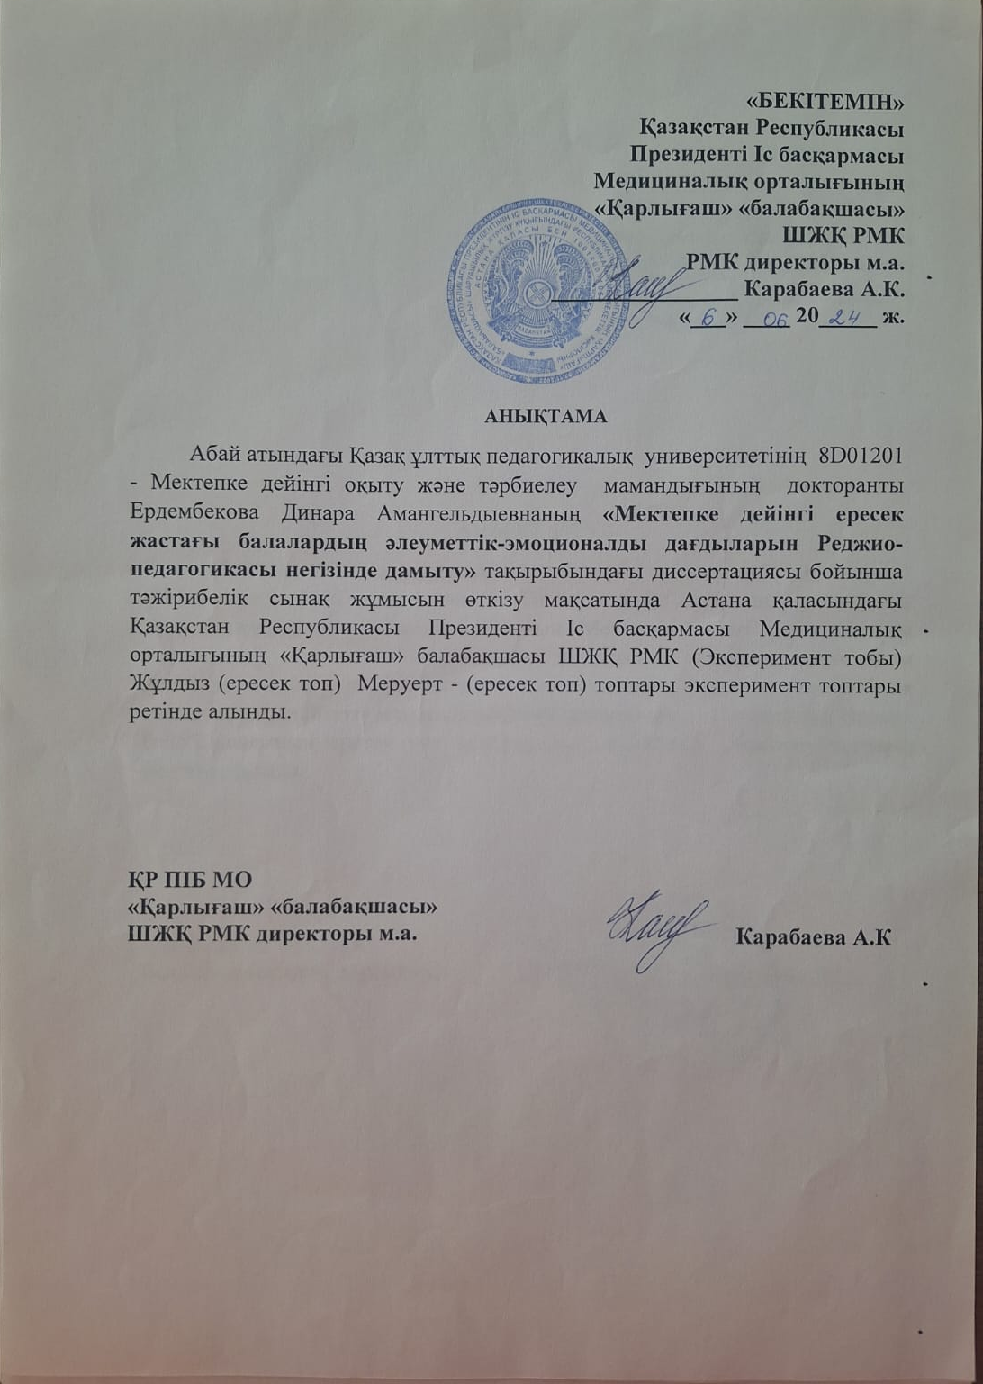

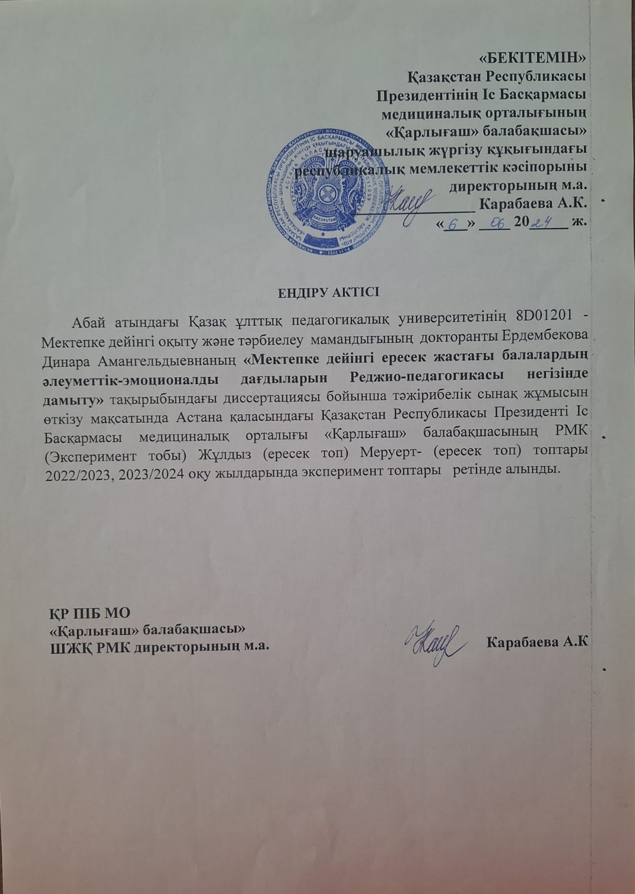

ҚОСЫМША-Ә
Ендіру актісі, Анықтама («Өрлеу балабақшасы». Семей қаласы).
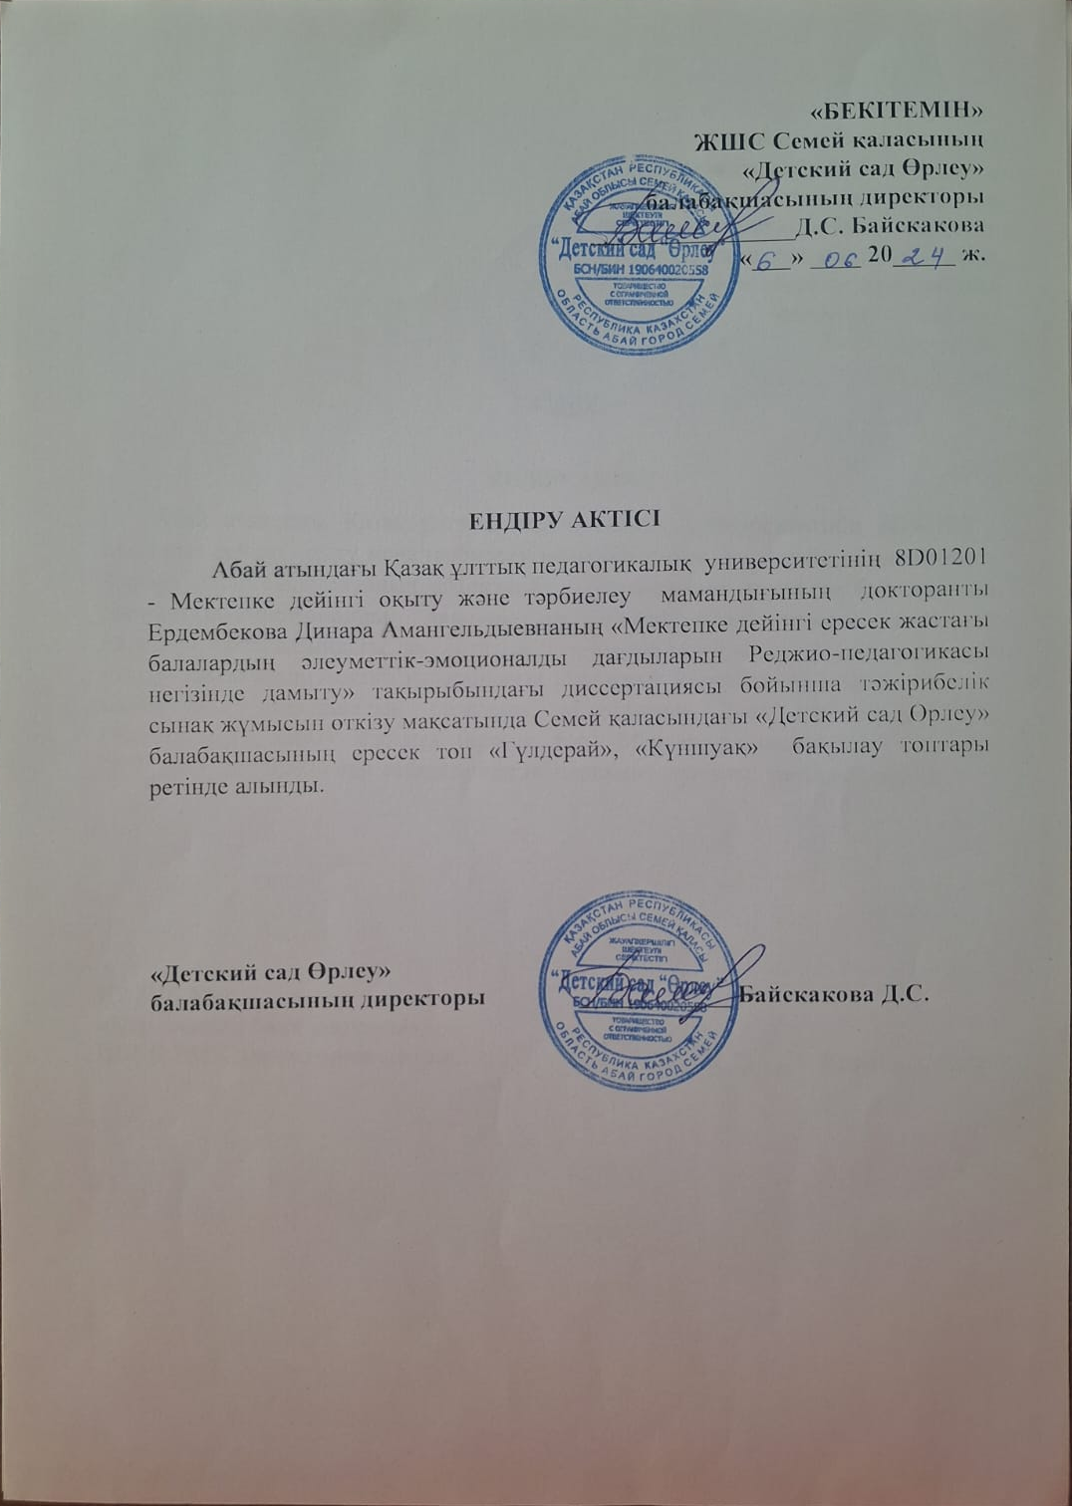

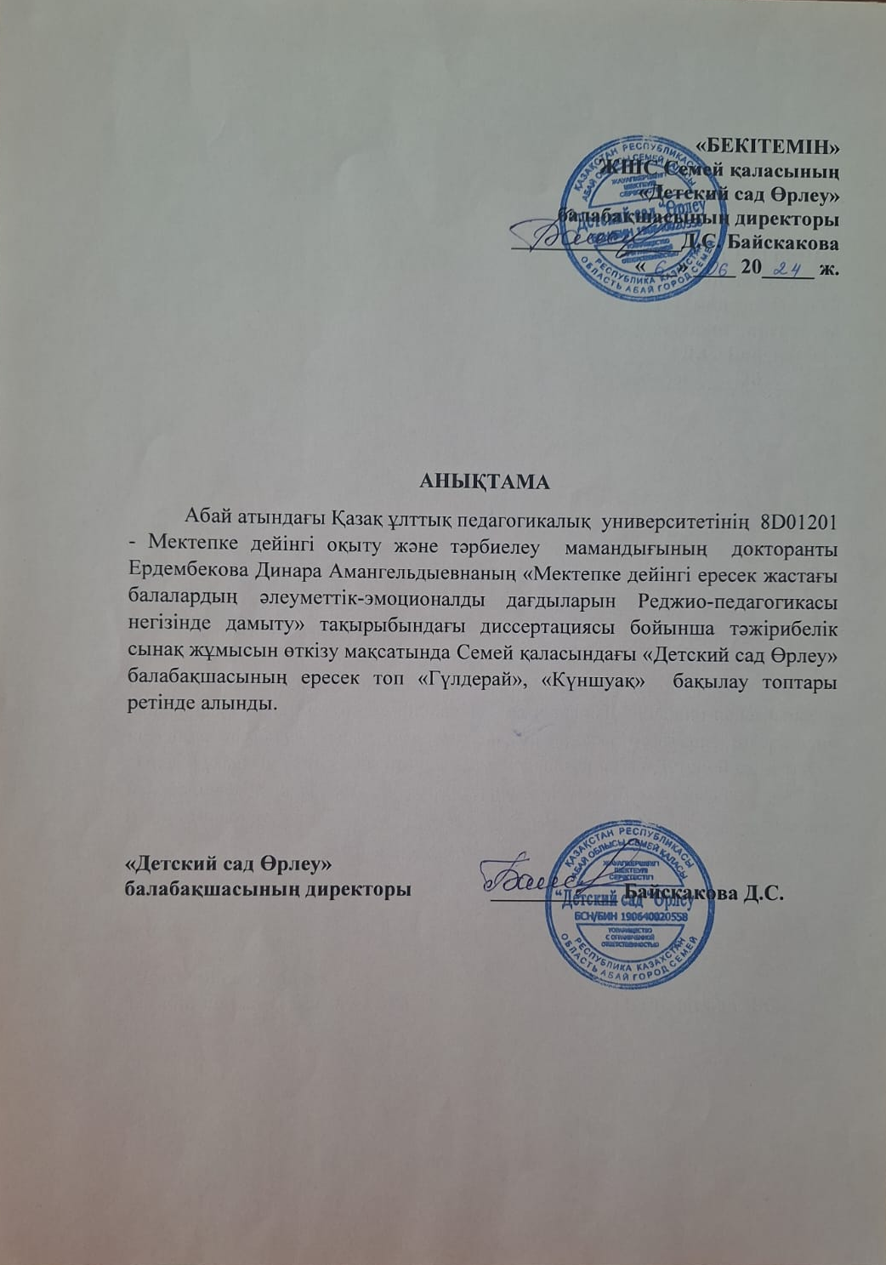

ҚОСЫМША -Б
Ересек тобындағы ұйымдастырылған іс-әрекетінің перспективалық жоспары
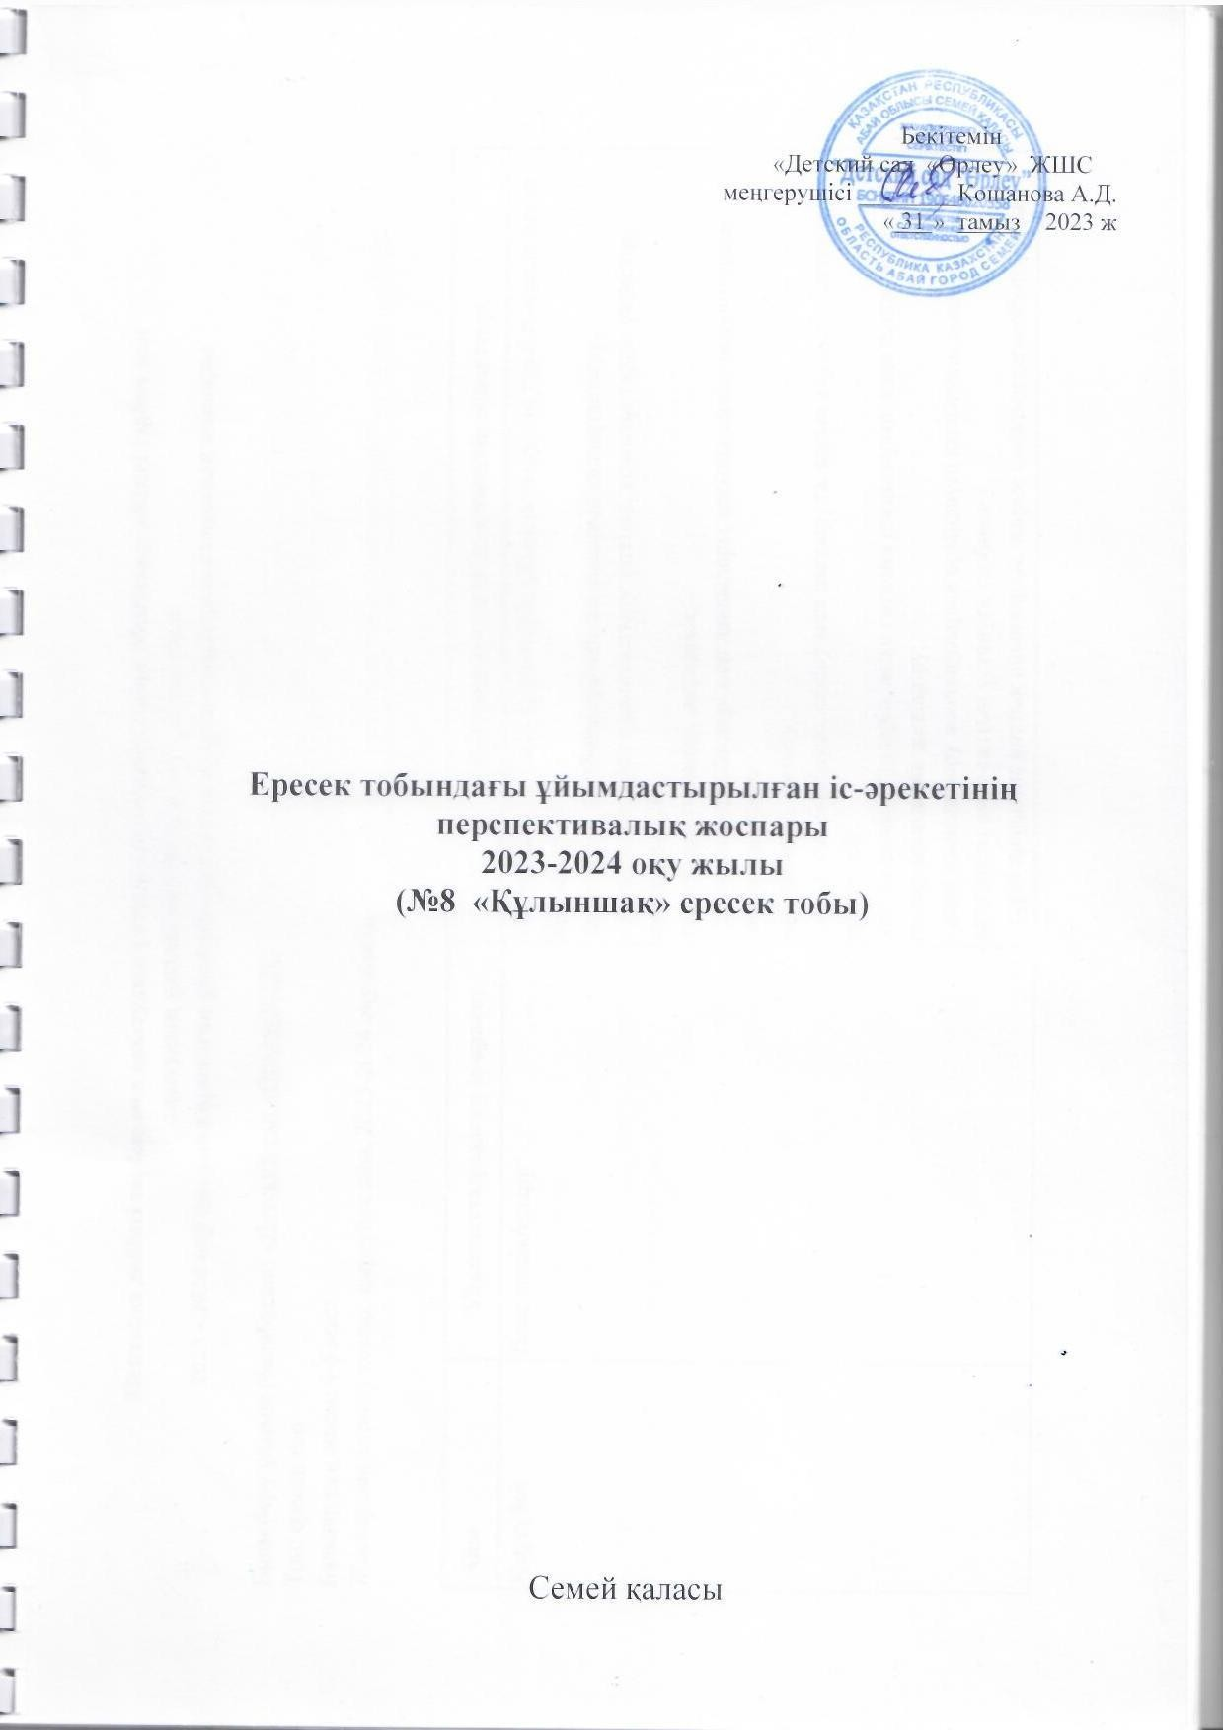

ҚОСЫМША-В
Тәрбиелеу – білім беру процесінің циклограммасы
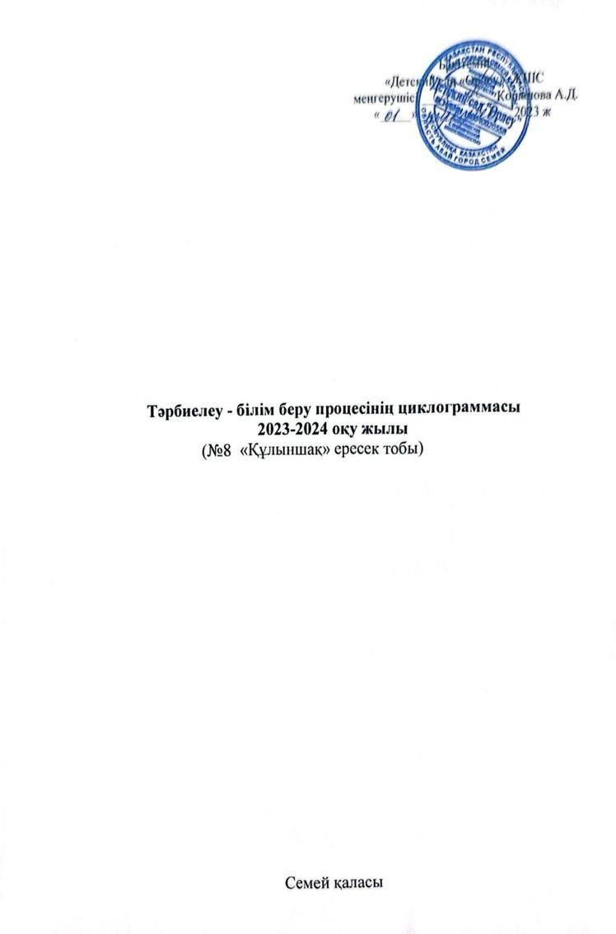

ҚОСЫМША-Г
«Alikhan Bokeikhan University» Білім Беру Мекемесі
Гуманитарлық факультеті
Педагогика және психология кафедрасы Пәннің оқу жұмыс бағдарламасы
(SYLLABUS) Пән: «Реджио педагогика», ББ: 6В01201 «Мектепке дейінгі оқыту және тәрбиелеу» енгізілді.
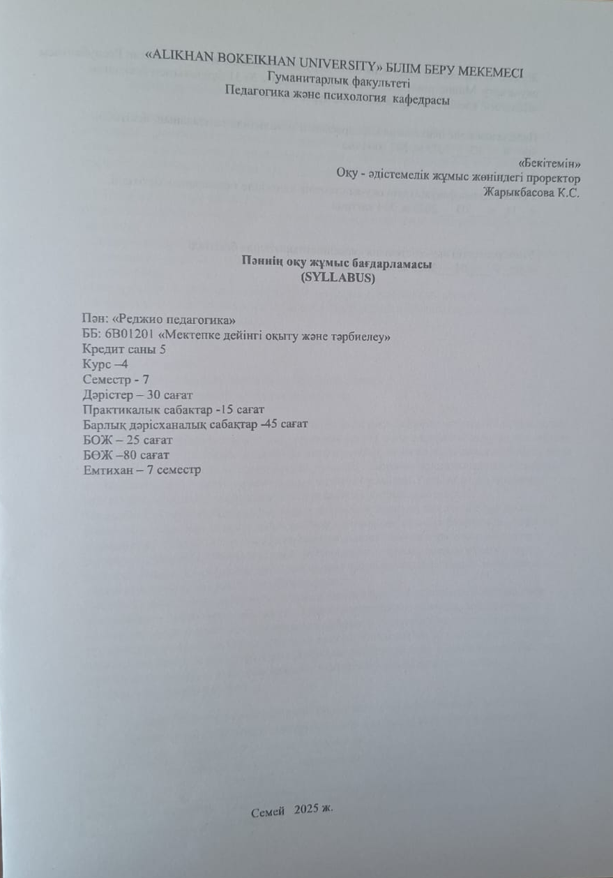
«Alikhan Bokeikhan University» Білім Беру Мекемесі
Гуманитарлық факультеті
Педагогика және психология кафедрасы Пәннің оқу жұмыс бағдарламасы
(SYLLABUS)
Пән: «Реджио педагогика»
ББ: 6В01201 «Мектепке дейінгі оқыту және тәрбиелеу» енгізілгендігі туралы АКТ
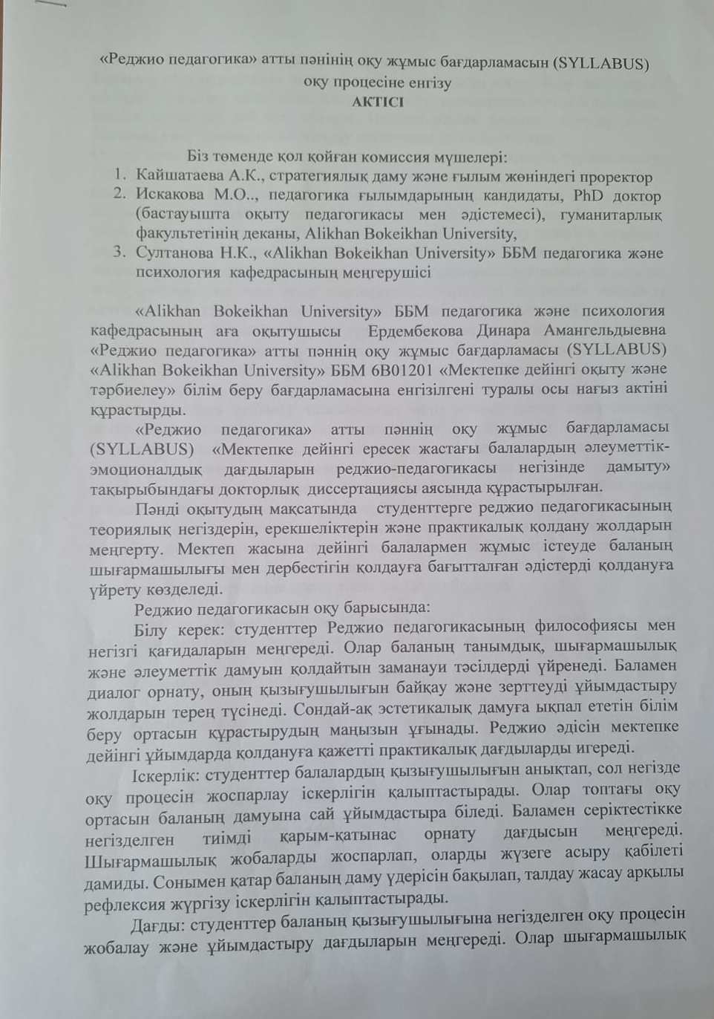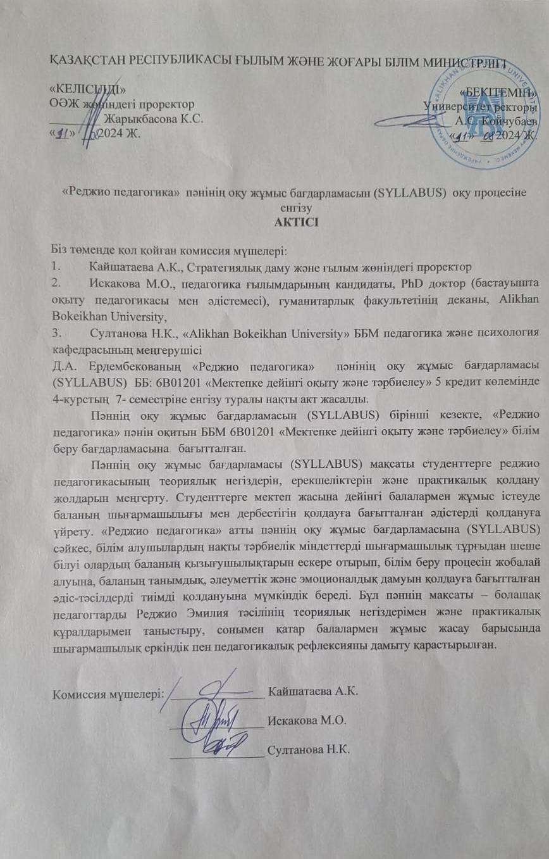

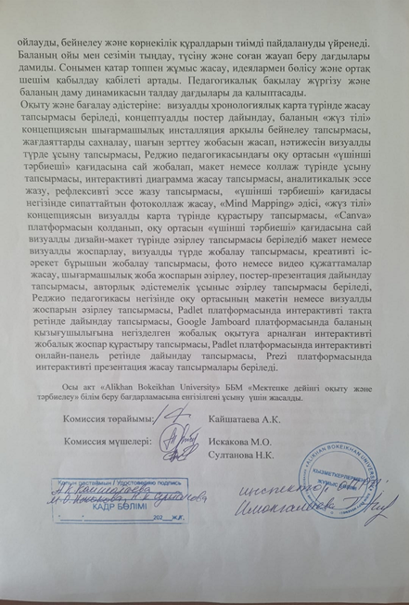

ҚОСЫМША-Ғ
Шығыс Қазақстан облысының қазіргі заманғы тарихын құжаттау орталығына рұқсат қағаз және Шығыс Қазақстан облысының қазіргі заманғы тарихын құжаттау орталығы
(Архив құжаттары)
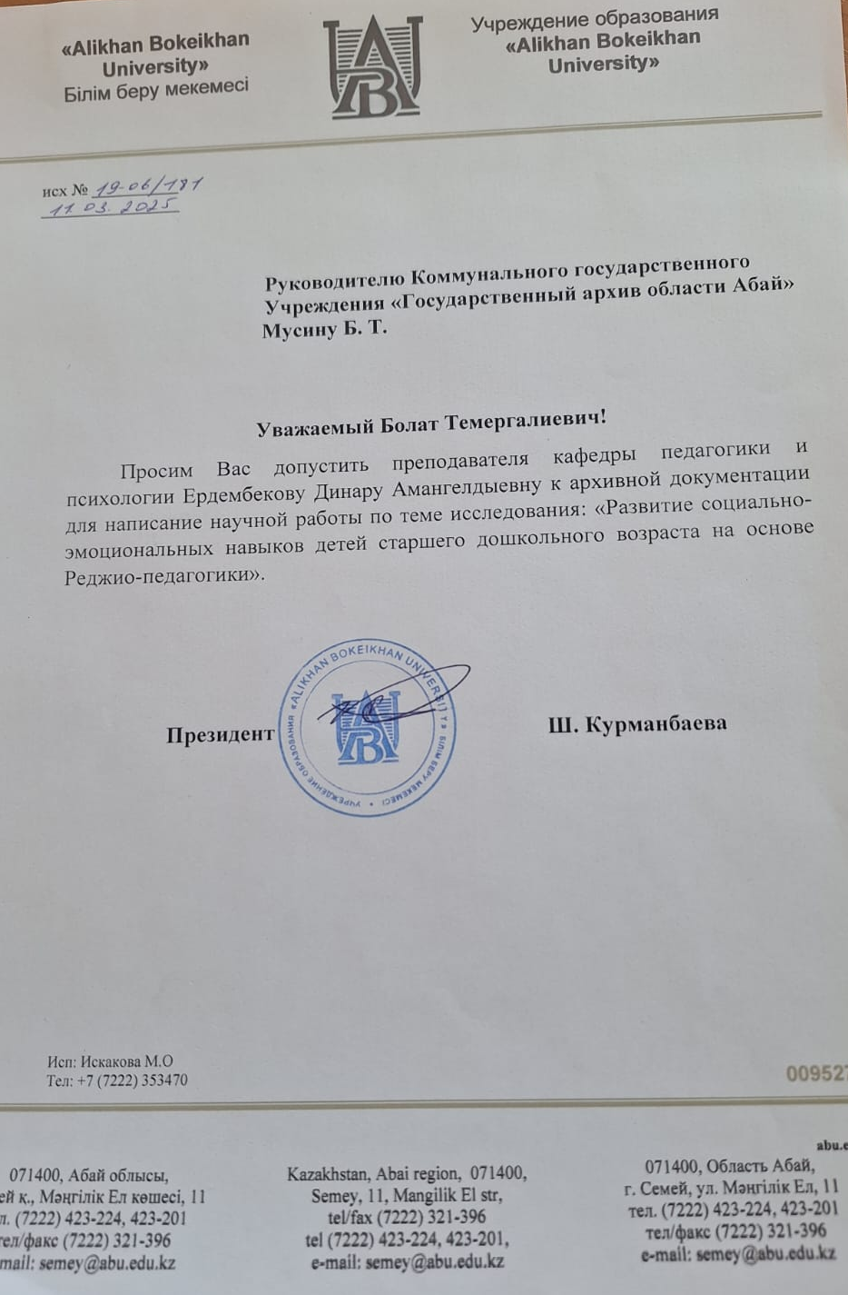











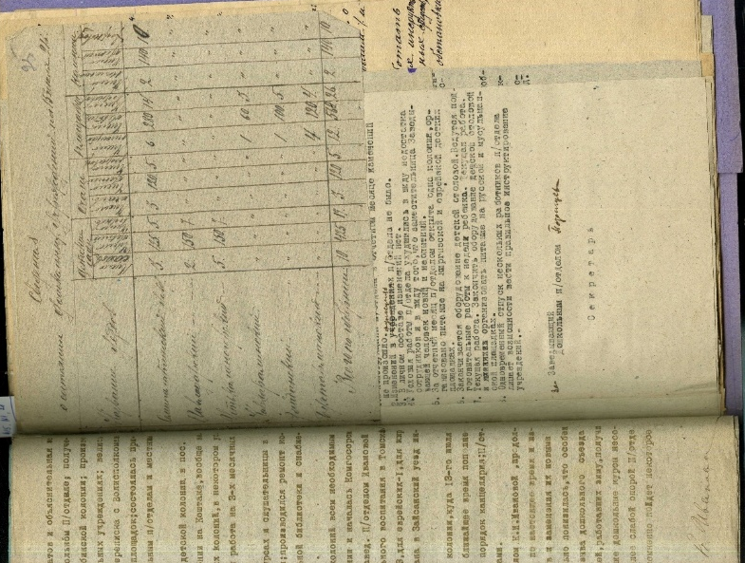



ҚОСЫМША-Д
Балабақшадағы дамытушы ойындар: Реджио тәжірибесі ойындар жинағы
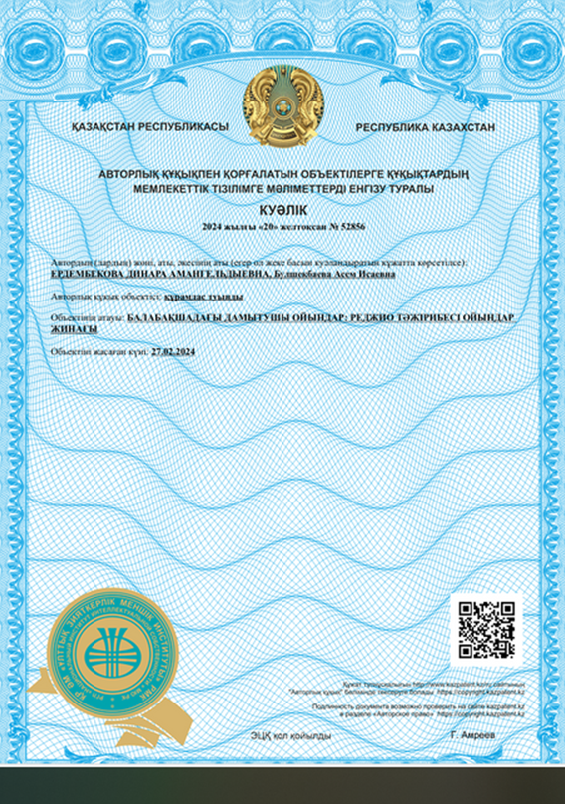

ҚОСЫМША-Е
Мектепке дейінгі оқыту мен тәрбиелеудегі Реджио педагогика (баланың 100 тілі бар)
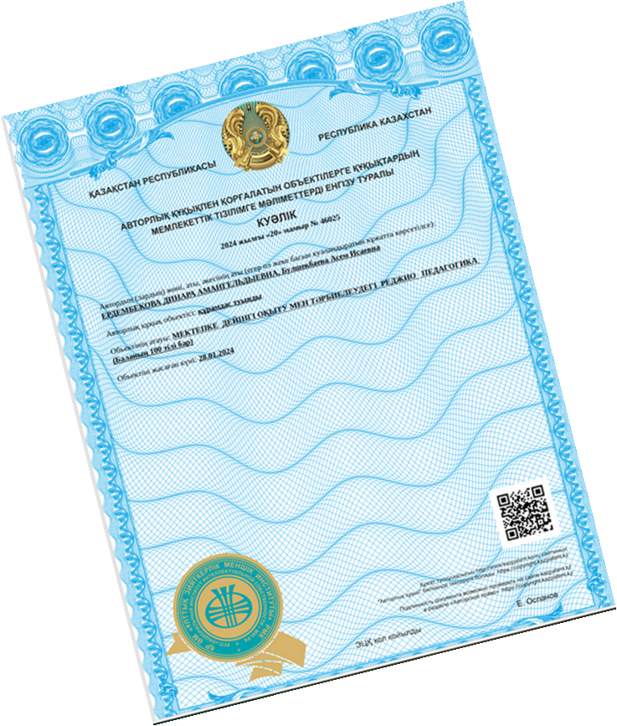

ҚОСЫМША -Ж
Реджио педагогика бойынша тәрбиешілерге арналған бағдарлама
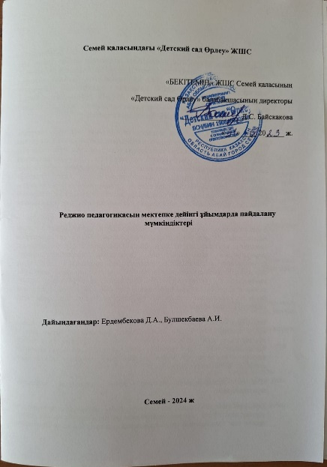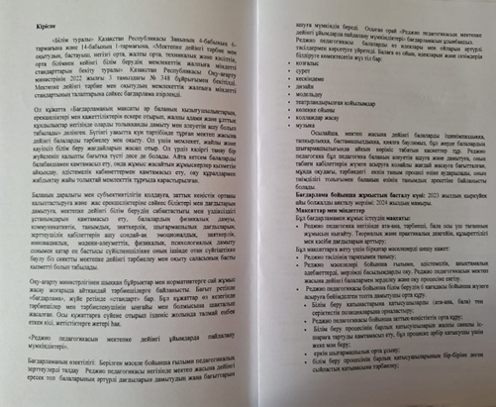

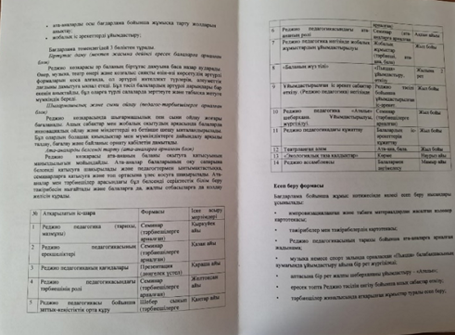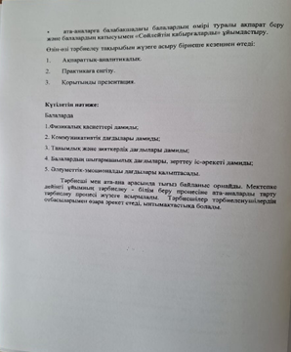

ҚОСЫМША-З
«Реджио педагогикасын мектепке дейінгі ұйымдарда пайдалану мүмкіндіктері» атты мектепке дейінгі ұйым педагогтерінің анықтауға арналған авторлық сауалнама
Сауалнама сұрақтары
1. Реджио-педагогикасы туралы естіген немесе танысқансыз ба?
2. Реджио-педагогикасында баланың «жүз тілі» қағидасының мәнін түсінемін деп ойлайсыз ба?
3. Баланың қызығушылығына негізделген білім беру процесін ұйымдастыра аласыз ба?
4. Топта шығармашылық орта (студия, көрме бұрышы, зерттеу аймағы) жасау тәжірибеңіз бар ма?
5. Баланың эмоциясын, сезімін сурет, мүсін, қозғалыс, музыка арқылы білдіруін қолдайсыз ба?
6. Балалармен бірге зерттеу жобаларын жүргізу сіз үшін тиімді тәсіл деп санайсыз ба?
7. Ата-аналарды педагогикалық процестің белсенді серіктесі ретінде тартуға дайынсыз ба?
8. Балалардың әлеуметтік-эмоционалдық дағдыларын дамытатын әдіс-тәсілдерді жиі қолданасыз ба?
9. Реджио-педагогикасын оқу процесіне енгізу кәсіби шеберлігіңізді арттырады деп ойлайсыз ба?
10. Реджио-педагогикасын меңгеруге арналған арнайы курстан өтуге қызығушылығыңыз бар ма?

A – «Иә»
B – «Жоқ»
C – «Жауап беруге қианаламын»

ҚОСЫМША-И
Ата-аналармен авторлық сауалнама
1.Саған табиғат ұнай ма?
2. Табиғат деген сөзді түсінесің бе? Түсінсең қалай түсінесің?
3. Сен далаға шыққанда не көресің? Сипаттап бере аласың ба?
4. Сен қандай құстарды білесің? Қандай құстарды көрдің?
5. Сен қандай жануарларды білесің? Оларды атай аласың ба?
6. Сен қандай жәндіктерді білесің? Оларды атай аласың ба?
7. Сен шөпті қандай түспен бояйсың? Неліктен?
8. Сен қандай жемістерді білесің? Олардың атай аласың ба?
9. Сенде үй жануары бар ма? Болса қандай?
10. Сен тастарды ұстап көрдің бе? Олар қандай екен?
Бұл сауалнама әр бала тәрбиешісімен бірге алынады. Ескерту бұнда әр баланың сөзі есепке алынады, бағаланады, егер жоқ болса – 0 балл.
Жауаптардың барлығы жеке баладан достарынан бөлек алынады, әрбір қойылған сұрақ хаттамаға тіркеледі. Иә- 5ұпай. Ештеңе, білмеймін, жоқ жауаптары – 0 ұпай. Өз ойын айту - 5 ұпай. 35-50 ұпай- бала қоршаған ортадан хабары бар. Ойын анық жеткізе алады. Жануарлар мен жәндіктерді ажырата алады. 15-34 ұпай- бала қоршаған ортадан хабары бар. Ойын толық жеткізе алмайды. Жануарлар мен жәндіктердің аттарын атауға қиналады. 14 тен төмен ұпай-бала қоршаған ортаны аздап біледі. Ойын жеткізе алмайды. Аталған сұрақтарға жауап беруден қиналады.

ҚОСЫМША-К
Л.Н. Прохорованың «Орын таңдау» әдістемесі
Мақсаты: балалардың басым мотивациясын зерттеу.
Іс-шараның форматы: топпен.
Қажетті материалдар: әртүрлі бөлмелердің суреттері бар кеменің суреті, аралдардың, фишкалардың суреттері бар картаның сызбасы.
Педагог психологқа арналған нұсқаулар: Бүгін бізде ерекше кездесу бар. Біз саяхатқа шығамыз. Мен жаңа жерлерді аралап, жаңа адамдармен танысқанды жақсы көремін. Сенімен бірге кемемен саяхаттаймыз. Оның қаншалықты қызықты екенін қараңыз. (Балаға кемедегі әртүрлі бөлмелер бейнеленген суретті қарау ұсынылады, 1-сурет).

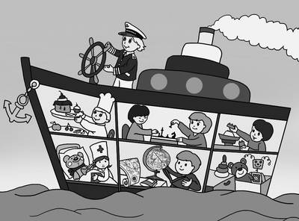

Сурет. 1. Кемедегі орынды таңдаңыз

Бұл кемеде көптеген бөлмелер - кабиналар бар. Кеме басқарылатын жерден капитандық көпір бар (көрсету); дәмді тағамдар, оның ішінде сүйікті тәттілер дайындалатын галлея (шоу); ауру күшік орналасқан медициналық бөлме (көрсету); сүйікті досы бар кабина (шоу); географиялық карталар бар кабина, әртүрлі елдер туралы жаңа нәрсені білуге ​​​​болады (көрсету); жобалауға және ойлап табуға болатын кабина (көрсету); қызықты ойындар мен ойыншықтар бар ойын бөлмесі (шоу). Кемедегі өзіңізге ұнайтын орынды таңдап, белгіні сол жерге қойыңыз.
Осылайша сіз екеуміз аралдарға жүзіп кеттік. (Баланың алдында аралдар бейнеленген картаның сызбасы бар, 2-сурет.) Бірінші аралда сіз ханзада немесе ханшайым бола аласыз (көрсету); екіншісінде тәттілер көп (шоу); үшіншісінде мұңды науқас арыстанның күшігі (көрсету); төртінші қабатта сені дос күтіп тұр (көрсету); бесіншіде сіз жаңа, қызықты нәрсе білуге ​​болады (шоу); алтыншыда өнертапқыш болып, қалағаныңды (көрсету) жасауды үйренесің; Жетінші қабатта қызықты ойыншықтар бар (шоу). Ең көп барғыңыз келетін аралды таңдап, оған белгіні қойыңыз.

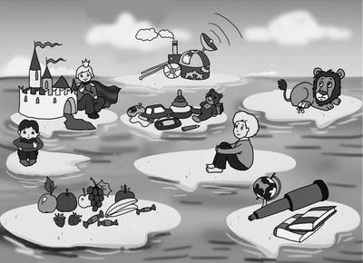
Сурет. 2. Аралды таңдаңыз

Нәтижелерді өңдеу. Баланың жауаптары еркін тәртіппен жазылады. Талдау келесі ережелер негізінде жүзеге асырылады:
- капитандық көпірге орналастыру; сіз ханзада немесе ханшайым бола алатын арал өзін-өзі растау мен көшбасшылық мотивінің басымдылығын көрсетеді;
- галереядағы дәмді тағамдар, оның ішінде сүйікті тәттілер дайындалатын орын; тәттілер көп арал - жеке пайда табу мотивінің басымдығы туралы;
- ауру күшік орналасқан медициналық бөлмедегі орын; қайғылы, ауру арыстан баласы тұратын арал - көмек көрсетудің нақты дәлелі туралы;
- сүйікті досы бар кабинадағы орын; досы баланы күтіп тұрған арал - қарым-қатынас мотивінің басымдығы туралы;
- кабинадағы географиялық карталар мен кітаптар бар орын, олардан әртүрлі елдер туралы жаңа нәрсе білуге ​​болады; жаңа және қызықты нәрсені көруге болатын арал - дамыған когнитивті мотивтер туралы;
- дизайнды және ойлап табуды үйренуге болатын кабинадағы орын; өнертапқыш болуға және қалаған нәрсені істеуге үйренуге болатын аралдар - шығармашылық мотивация туралы;
- қызықты ойындар мен ойыншықтары бар ойын бөлмесі; көптеген қызықты ойыншықтары бар арал - ойын мотивтерінің басымдығы туралы.
Мотивация деңгейінің көрсеткіші
8-10 ұпай – жоғары
4-7 ұпай – орташа
0-3 ұпай – төмен

ҚОСЫМША-Қ
М.А. Панфилованың «Кактус» графикалық әдістемесі
Тест 4 жастан бастап балалармен өткізіледі.
Мақсаты – баланың эмоционалдық жағдайын, агрессияның бар-жоғын, оның бағыттылығы мен қарқындылығын анықтау.

Нұсқау:
А4 форматындағы параққа бала өз қалауынша кактус салады.
Қосымша сұрақтар қоюға немесе түсіндіруге болмайды. Балаға өзіне қажет уақыт беріледі.
Сурет аяқталғаннан кейін баламен әңгіме өткізіледі. Бұл сұрақтар интерпретацияны нақтылауға көмектеседі:
1. Бұл кактус үй кактусы ма, әлде жабайы ма?
2. Оған қол тигізуге бола ма? Ол қатты тістелей ме?
3. Кактусқа күтім жасау (суару, тыңайту) ұнай ма?
4. Кактус жалғыз өсіп тұр ма, әлде басқа өсімдіктермен бірге ме? Егер бірге болса, ол қандай өсімдік?
5. Кактус өскен кезде онда не өзгереді?

Нәтижені өңдеу және интерпретация:
Нәтижелер барлық графикалық әдістерге ортақ мәліметтер негізінде өңделеді:
- кеңістіктегі орналасуы
- суреттің көлемі
- сызықтардың сипаты
- қарындашты басу күші
«Агрессия» – инелердің болуы, әсіресе көп болуы. Ұзын, тік, тығыз орналасқан инелер – жоғары агрессия деңгейінің белгісі.
«Импульсивтілік» – үзік сызықтар, қатты басу
«Эгоцентризм, көшбасшылыққа ұмтылыс»– үлкен сурет, парақтың ортасында орналасуы
«Тәуелділік, өз-өзіне сенімсіздік» – кішкентай сурет, парақтың төменгі жағында орналасуы
«Демонстративтілік, ашықтық» – шығыңқы бөліктер, ерекше формалар
«Жасырындық, сақтық» – кактус контурында немесе ішінде ирек сызықтар
«Оптимизм» – ашық түстер, «көңілді» кактустар
«Мазасыздық» – күңгірт түстер, ішкі штрихтардың көп болуы, үзік сызықтар
«Нәзіктік сипат»– әшекейлердің, гүлдердің, жұмсақ сызықтар мен формалардың болуы
«Экстраверттілік» – басқа кактустардың, гүлдердің болуы
«Интроверттілік» – тек бір кактус бейнеленуі
«Отбасылық қорғауға ұмтылыс, үй ішілік бірлік сезімі» – гүл құмырасының, үй кактусының бейнеленуі
«Жалғыздыққа ұмтылыс» – жабайы немесе шөл даладағы кактус бейнеленуі

ҚОСЫМША-Л
Мектепке дейінгі және бастауыш мектеп жасындағы балалардың эмоционалды сәйкестендіру диагностикалық әдістемесі (Е.И. Изотова)

Қазіргі уақытта «Эмоционалды сәйкестендіру» мектеп жасына дейінгі балалар үшін негізгі әдіс және оның бастауыш мектеп жасына арналған модификациясы ретінде тәжірибеде қолданылады.
Әдістеменің бағыты:
· жалпы – мектеп жасына дейінгі балалардың әртүрлі модальді эмоцияларды анықтау ерекшеліктерін, эмоционалдық дамуының жеке ерекшеліктерін анықтау;
· диагностикалық серия №1, № 2:
эмоцияларды тану процесінің екі құрамдас бөлігінің дамуын анықтау – эмоционалдық күйлерді қабылдау және түсіну;
·2 диагностикалық серия:
· әр түрлі модальді эмоциялардың ерікті түрде көріну деңгейін анықтау (қуаныш, ашу, мұң, қорқыныш, жиіркеніш, менсінбеу, қызғаныш);
· эмоционалдық тәжірибе мен эмоционалдық көріністердің көлемін анықтау;
· эмоционалдық шиеленіс факторын анықтау.
Әдіс көрсеткіштері:
1. экспрессивтік ерекшеліктерді қабылдау (мимика);
2. эмоционалдық мазмұнды түсіну;
3. эмоцияларды анықтау;
4. эмоцияларды вербализациялау;
5. эмоцияларды жаңғырту (экспрессивтілік және озбырлық);
6. эмоционалдық тәжірибе мен эмоционалдық көріністерді актуализациялау;
7. жеке эмоционалдық сипаттамалар (эмоционалды шиеленіс факторы, эмоционалдық жауап формасы, эмоционалдық стиль).
3, 41 5 көрсеткіштері бойынша нәтижелерді саралау үш деңгейде жүргізіледі: төмен, орташа, жоғары.
6, 7 көрсеткіштері бойынша нәтижелерді саралау сапалық сипаттамалар бойынша жүргізіледі.
1, 2 көрсеткіштері бойынша нәтижелерді саралау типологиялық сәйкестік бойынша жүргізіледі.
№1 диагностикалық серия (4-5 жастағы балалар үшін)
1-кезең
Ынталандыру материалы: гномдар бейнеленген 4-6 карта.
1-нұсқау:Сізге гномдар туралы әңгіме айтып беруімді қалайсыз ба? Бір кездері ажырамас достар, гномдар болды: көңілді жолдас Е.Х, ашулы У, жылаушы ОХ, қорқатын ОЙ, таңдаулы ФУ, қызғаныш (ертегі) АХА. Гномдар әрқашан бірге ойнады, бірақ кейде олар ұрысып қалатын.
Нұсқау барысында мимика қолданылады. Қажет болса, әрбір гном атауының белгілі бір эмоционалды күйге сәйкестігін талдаңыз. Әрі қарай, гном беттері бар 4-6 картаны көрсетіңіз.
2-нұсқау:Қараңызшы, барлық гномдар осында салынған. Олардың қайсысы көңілді, жаман жолдас, жылаған бала, қорқақ, қорқынышты адам, алаяқ па деп ойлап көріңіз. Қалай ойлап таптың?
Балада қиындықтар болса, суреттің қасына, аузына және көзіне назар аударыңыз. Бет әлпетін қолданыңыз. Тапсырманы орындау барысында таңдауды, дұрыс таңдаумен әрекеттің санын және көмек түрін жазып алыңыз.
2-кезең
Ынталандыру материалы: ақ қағаз парағы, түрлі-түсті қарындаштар.
Нұсқаулар: Сізге қай гном көбірек ұнайды? Неліктен? Ол туралы айтыңыз (оны сызыңыз). Сізге қай гном аз ұнайды? Неліктен? Ол туралы айтыңыз (оны сызыңыз).

А-1 ХАТТАМАСЫ
Аты-жөні ________________________________________________________________
Туған күні ______________________Жасы ___________________________
Емтихан күні_______________Уақыты ________________________________
Модальдылық (гномның сипаттамасы) | Пиктограмма нөмірі |  |  |  |  |  | Таңдаудың негіздемесі
Модальдылық (гномның сипаттамасы) | 1 | 2 | 3 | 4 | 5 | 6 | Таңдаудың негіздемесі
Оптимизм (көңілді - №1)
Агрессивтілік (орташа – No2)
Пессимизм (жылаған бала - №3)
Мазасыздық (Биака - № 4)
Қырсық (таңдаулы - №5)
Қызғаншақтық (қызғаныш - №6)

Ескертпелер
Әңгіме
Сызбаның ерекшеліктері
№1 диагностикалық серия (5-6 жас және 6-7 жастағы балаларға арналған)
1-кезең
Ынталандыру материалы: ақ қағаз парағы, түрлі-түсті қарындаштар, гномдардың беттері бейнеленген 6 карточка.
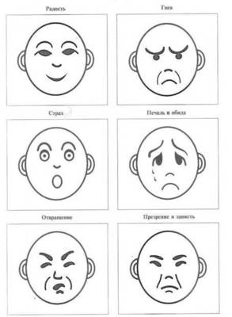
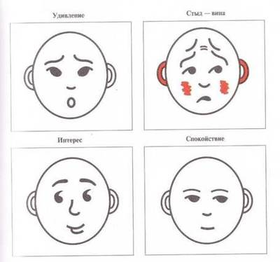
1-нұсқау:Сізге гномдар туралы әңгіме айтып беруімді қалайсыз ба? Бір кездері ажырамас достар, гномдар өмір сүрді: көңілді жолдас Е.Х., ашулы - Ух, жылауық - OH, қорқынышты - ОЙ, таңдаулы - ФУ, қызғаныш (ертегі) АХА. Гномдар әрқашан бірге ойнады, бірақ кейде олар ұрысып қалатын.
Нұсқау барысында мимика көрсетіледі, қажет болған жағдайда әрбір гном атауының белгілі бір эмоционалдық күйге сәйкестігі талданады. Әрі қарай, гном беттері бар 6 картаны бір-бірден көрсетіңіз.
2-нұсқау:Қараңызшы, барлық гномдар осында салынған. Олардың қайсысы көңілді, жаман жолдас, жылаған бала, қорқақ, қу немесе таңдаулы екенін анықтауға тырысыңыз. Қалай болжадың?
Балада қиындықтар болса, суреттің қасына, аузына және көзіне назар аударыңыз. Бет әлпетін қолданыңыз. Тапсырманы орындау барысында таңдауды, дұрыс таңдаумен әрекеттің санын және көмек түрін жазып алыңыз.
3-нұсқау:Сізге қай гном көбірек ұнайды? Неліктен? Ол туралы айтып беріңізші. Сізге қай гном аз ұнайды? Неліктен? Ол туралы айтып беріңізші.
2-кезең
Ынталандыру материалы: 6 гномның түрлі-түсті бейнесі бар карточка (беттері сызылмаған), түрлі-түсті қарындаштар.

Нұсқаулар:Бір күні гномдар суретшіден олардың барлығын бір портретке салуды өтінді. Бірақ суретші олардың беттерін бояуды ұмытып кетті (уақыты болмады). Мүмкін сіз портреттерді аяқтауыңыз керек, сіз гномдардың қандай болатынын білесіз бе? Кімнен бастайсың? Таңдауыңызды алыңыз! Әрбір гномның өзінің сүйікті түсі бар, сондықтан барлық қақпақтар көп түсті болуы керек. Әрбір гномға қай қалпақ сәйкес келеді деп ойлайсыз?
Егер сізде қиындықтар болса, бет әлпетін қолданыңыз және гном беттері бар карталарды көрсетіңіз. Тапсырманы орындау барысында беттерді салу кезінде таңдау ретін, қалпақ түсін, ауызша қолдауды және көмек түрін жазып алыңыз.
ХАТТАМА
1-кезең
Аты-жөні ________________________________________________________________
Туған күні ______________________Жасы ___________________________
Емтихан күні_______________Уақыты ________________________________
Пиктограмма нөмірі | Әрекеттер |  |  | Көмек | Негіздеме
Пиктограмма нөмірі | 1 | 2 | 3 | Көмек | Негіздеме
№1 (көңілді бала)
№2 (ашушаң)
№ 3 (жылауық бала)
№ 4 (қорқақ)
№ 5 (менменшіл)
№6 (қызғаншақ-жағымқор)
2-кезең
Гномдар | Түс таңдау | Көрсетудің сәйкестігі (элементтер) |  |  |  | Негіздеме
Гномдар | Түс таңдау | ауыз | көздер | қастар | басқа | Негіздеме
Көңілді
Жаман
Жылауық
Қорқақ
Менменшіл
қызғаншақ-жағымқор
Ескерту: ________________________________________________________________
Оқиға:__________________________________________________________

№2 диагностикалық серия (4-5 жастағы балаларға арналған)
Ынталандыру материалы: фотосуреттер жинағы, түрлі-түсті қарындаштар, қағаз.
1-нұсқау:Кішкене ойнайық. Мен сізге адамдардың фотосуреттерін көрсетемін, сіз оларға не болғанын және олардың қандай көңіл-күйде екенін болжайсыз.
Балаға бір-бір фотосуретті көрсетіңіз, талдаудан кейін және көмектің барлық түрін пайдаланғаннан кейін ғана келесіге көшіңіз. Бір эмоцияны қайталайтын балама фотосуреттер. Алдымен оңай анықталатын эмоция (қуаныш, мұң) бар фотосуретті қолданған дұрыс.
2-нұсқау (әр презентациядан кейін): Бұл адамға не болды деп ойлайсыз? Неліктен оның мұндай беті бар? Ол не сезінеді? Бұл сезім (көңіл-күй) қалай аталады?
Қиындықтар туындаса, балаға әңгіменің құрылымын ұсыныңыз: бұл адамдармен не болды, бар және болады. Егер эмоцияны анықтау қиын болса, баланың назарын еріннің, көздің және қастың үлгісіне аударыңыз.
Тапсырманы орындау барысында эмоцияны анықтаудың дәлдігін (адекваттылығын), эмоцияның экспрессивтік ерекшеліктерінің корреляциялық ерекшеліктерін, әрбір презентациядағы көмек түрін хаттамаға жазыңыз.
Нұсқау 3 (барлық презентациялардан кейін): Сіздің басыңыздан осындай жағдай болды ма? Немесе сіз бақытты болған кездегі басқа оқиғалар (қорыққан, мұңайған, ашуланған, т.б.)?
Қуанышыңыз, қайғыңыз, қорқынышыңыз, ашуыңыз туралы айтыңыз. Бала эмоционалдық жағдайды өзі таңдайды.
Хаттама
Аты-жөні ________________________________________________________________
Туған күні ______________________Жасы ___________________________
Емтихан күні_______________Уақыты ________________________________
Фотосуреттер (негізгі) | Сәйкестендіру  (3 әрекет) |  |  | Көмек | Негіздеме
Қуаныш (№1)
Қайғы (№2)
Ашу (№3)
Қорқыныш (№4)
Фотосуреттер көшірме болып табылады | Сәйкестендіру  (3 әрекет) |  |  | Көмек | Негіздеме
Қуаныш (№1a)
Қайғы (№ 2а)
Ашу (N° For)
Қорқыныш (№4a)
Ескерту ________________________________________________________________
Әңгіме ________________________________________________________________
Сурет ________________________________________________________________

ҚОСЫМША-М

Е.О.Смирнованың балалардың құрдастарымен қарым-қатынаста коммуникативтік құзыреттілігін анықтауға арналған «Суреттер» әдістемесі.
Балаларға қақтығыс жағдайлары бейнеленген суреттер көрсетіледі, олардың әрқайсысында ренжіген кейіпкер бар (қосымшаны қараңыз). Суреттер жиынтығы баланың жынысына сәйкес таңдалады — ұлдар үшін — ренжіген ұлмен, қыздар үшін-қызбен. Әр сурет бөлек көрсетіледі.
Келесі нұсқаулық ұсынылады:
1.«Сіз бұл суретте не суреттелгенін қалай ойлайсыз?» Баланың жауабы хаттамада жазылады.
2.Егер бала суреттегі жанжалды жағдайды көрсе, келесі сұрақ қойылады: «сіз осы (ренжіген) баланың (қыздың) орнында не істер едіңіз?» Жауап талқыланбайды және хаттамаға енгізіледі, содан кейін келесі сурет көрсетіледі.
Нәтижелерді өңдеу
Егер барлық жағдайларда бала бірінші сұраққа жауап бере алмаса толық жауап (мысалы, «балалар», «ұлдар мен қыздар ойнайды» деп жауап береді), әлеуметтік құзіреттіліктің жоқтығы айтылады. Егер бала суреттерде бейнеленген оқиғаларға мазмұнды түсінік берсе, екінші сұрақтың жауаптары келесідей бағаланады және бағаланады. Жағдайдан шығу – «қашу», «білмеймін», «анама шағымданамын», «ренжідім» Сияқты жауаптар-1 балл. Агрессивті шығу (мен бәрін қуып жіберемін, ұрамын, атамын, тістеймін және т.б.) – 2 балл. Ауызша бағалау шешімі (мен бұл мүмкін емес деп айтамын; Мен ол нашар жасады деп айтамын; Мен қалай түсіндіремін) - 3 балл. Сындарлы шешім (мен басқа достарды табамын, жаңа үй саламын, қуыршақты жөндеймін, күтемін) - 4 балл.Алынған нәтижелер сапалық және сандық бағалауға жатады. Ең қолайлы-соңғы жауап. Егер баланың барлық жауаптары осы түрге жатса, ол 20 балл алады, бұл осы әдіс бойынша максималды нәтиже береді. Егер бала үшінші типтегі жауаптарды қаласа, онда ол жағдайды ауызша бағалай алады деп айта аламыз. Егер баланың жауаптарының жартысынан көбі (3 және одан көп) екінші типке жатса, баланың агрессивті мінез-құлық формаларына бейімділігін айтуға болады. Егер коммуникативті дәрменсіздік пен тәуелсіздік туралы куәландыратын бірінші типтегі жауаптар басым болса, коммуникативті құзіреттіліктің төмен деңгейі белгіленеді.

ХАТТАМА
Аты- Жөні . тобы

- Суретте не салынған ?

- Сіз бұл ұл немесе қыз баланың орнында не істейсіз (қыз)?

№ Суреттер | Жауап жоқ | Уход от ситуации Жағдаяттан ауытқу | Агресситі жауап | Вербалды- бағалау шешімі | Сындарлы шешім
1.
2.
3.
4.
5.
Барлығы

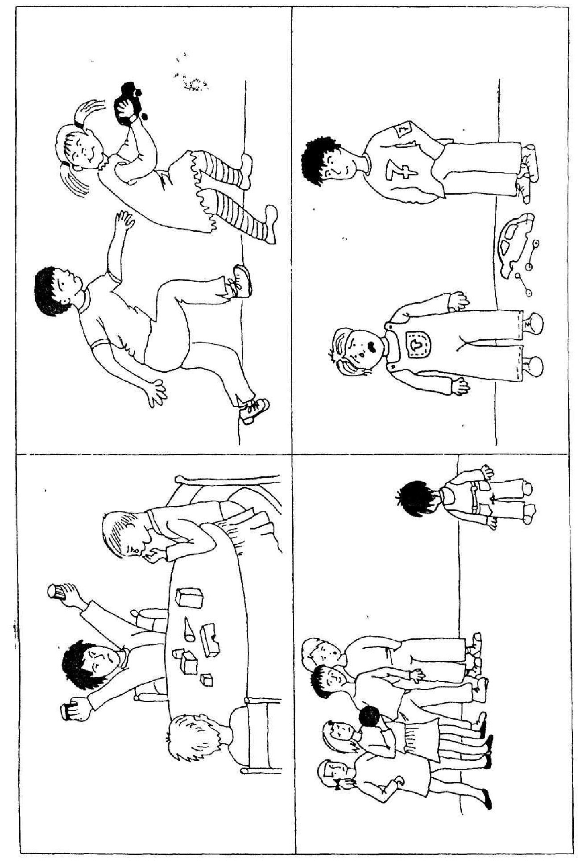
179

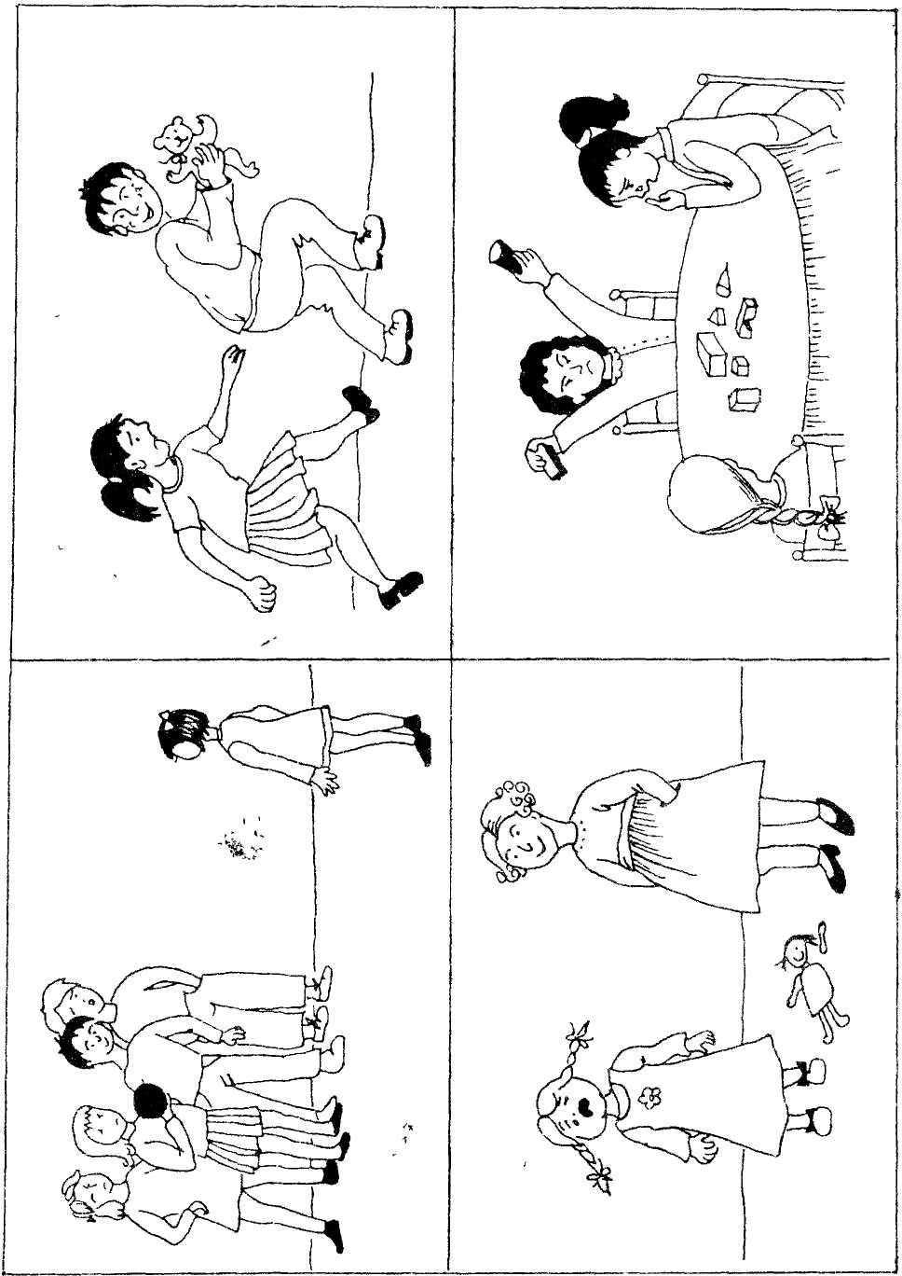

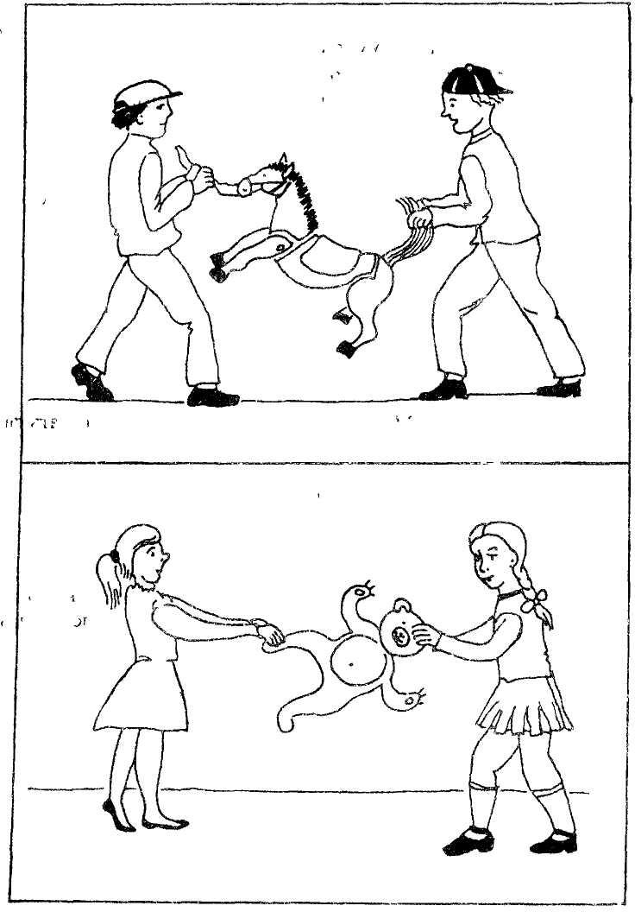

ҚОСЫМША-Н

Креативтілікке арналған Джонсон сауалнамасы (Туник бойынша бейімделген)
Қазіргі таңда мектепке дейінгі және мектеп жасындағы балалардың шығармашылық ойлау (креативтілік) деңгейін зерттеуде жиі қолданылатын психодиагностикалық әдістемелер: Торренстің вербалды және бейнелі шығармашылық ойлау тесттері, және Туник тесттер жинағы. Соңғысы Гилфордтың креативтілік тесттері негізінде жасалған.
Креативтілікті жедел әрі сапалы диагностикалауға арналған экспресс-әдіс жоқ. Осы мақсатпен Джонсонның креативтілікке арналған сауалнамасы бейімделді.
Креативтілік – бұл дәстүрлі ойлау үлгілерінен ауытқып, ерекше идеялар туындату және мәселелерді жылдам шешу қабілеті. Ол шығармашылық қабілеттің қалыптасуына қажетті ойлау мен тұлғалық қасиеттер жиынтығын қамтиды.
Сауалнама екі әдістемелік көзқарасқа негізделген:
- Торренс бойынша: креативтілік білім жетіспеген жағдайда, жаңа құрылымдарға ақпаратты енгізуде, жаңа шешімдерді іздеуде және бағалауда көрінеді.
- Джонсон бойынша: креативтілік – әлеуметтік өзара әрекет барысында орын алатын, орындаушының өз білімдері мен мүмкіндіктеріне сүйене отырып, спонтанды түрде жүзеге асатын өнімді әрекет.
Сауалнама шығармашылық өзін-өзі көрсетуге байланысты сипаттарды анықтауға бағытталған. Ол – креативті ойлау мен мінез-құлықтың 8 сипаттамасынан тұратын бақылау парағы. Толтыруға 10–20 минут қажет.
Бағалау кезінде эксперт баланың әлеуметтік әрекеттесу жағдайларындағы (топта, әрекет кезінде, жиналыста) мінез-құлқын бақылайды. Бұл сауалнама арқылы ересек топ балалары өздігінен өзін-өзі бағалай алады. Әр мәлімдеме 1-ден 5-ке дейінгі шкала бойынша бағаланады:
1 – ешқашан, 2 – сирек, 3 – кейде, 4 – жиі, 5 – әрқашан.
Барлық 8 тармақтың баллдары қосылады (ең аз – 8, ең көп – 40 балл).
Креативтілік деңгейлері:
40–34 – Өте жоғары
33–27 – Жоғары
26–20 – Орташа
19–15 – Төмен
14–8 – Өте төмен
Сауалнама мәтіні:
Шығармашылық тұлға мынаған қабілетті:
1. Қоршаған ортаның нәзік, белгісіз, күрделі белгілерін сезіне білу (мәселені сезіну, күрделілікті ұнату).
2. Көптеген әртүрлі идеяларды ұсыну және білдіру (ой ағымы).
3. Әртүрлі түр, тип, категориядағы идеяларды ұсыну (икемділік).
4. Қосымша мәліметтер, идеялар, нұсқалар немесе шешімдер ұсыну (тапқырлық, өнертапқыштық).
5. Қиял, әзіл сезімі мен гипотетикалық мүмкіндіктерді дамыту (қиял, құрылымдау қабілеті).
6. Мәселелерді шешуге пайдалы тосын, түпнұсқа мінез-құлық көрсету (түпнұсқалық, тапқырлық және өнімділік).
7. Бірінші ойға келген стандартты көзқарастан бас тарту, түрлі идеялар ұсынып, ең жақсысын таңдау (тәуелсіздік, стандартсыздық).
8. Кедергілерге қарамастан өз шешіміне сенімді болу, стандартсыз пікір үшін жауапкершілік алу (өз-өзіне сенімділік, дербестік).
Жауап парағы:
Күні __________ мектепке дейінгі ұйым __________ топ __________ Жасы __________
Респондент (Т.А.Ә.) __________________________________________
Төмендегі 8 тармақ бойынша баланың креативтілік сипаттарын 1-ден 5-ке дейінгі шкалада бағалаңыз.

ҚОСЫМША-О

«Өзін-өзі бағалауды зерттеу және топтағы балалардың жеке қасиеттерін бағалау» әдістемесі.
Авторы:Г.А.Урунтаева, Ю. Афонкина
Дереккөз:Урунтаева Г.А., Афонкина Ю.А. - Балалар психологиясы бойынша практикум // 1995 ж.
Мақсат: Өзін-өзі имиджін, өзін-өзі бағалауды және «шынайы Мен» мен «идеалды Мен» арасындағы қарым-қатынасты зерттеу
Оқуға дайындық. Әрқайсысының бір фотосуретін дайындаңыз балалар тобы, 3 ойыншық үйі.
Зерттеу жұмыстарын жүргізу.Эксперимент мектеп жасына дейінгі ересек жастағы балалармен жеке жүргізіледі және 3-4 сериядан тұрады, олардың әрқайсысында бала өз құрдастарының және өзінің жаңа сапасын бағалайды.
Бірінші эпизод. Балалардың тікелей қабылдайтын қасиеттері бағаланады: сыртқы тартымдылық, көңілділік, дене күші.
Екінші серия. Моральдық қасиеттер бағаланады: бірігіп ойнай білу, ұрсыспау, мейірімділік, жауап беру.
Үшінші эпизод. Ерік-жігері күшті қасиеттер бағаланады: тапсырманы орындай білу, досына көмекке келу.
Төртінші эпизод. Баланың белгілі бір іс-әрекетте табысқа жетуін қамтамасыз ететін қасиеттер оқу, ойын, бейнелеу, музыкалық, конструктивті және т.б. іс-әрекеттердің табыстылығы тәуелді болатын дағдылар мен дағдыларға бағаланады;
Зерттеудің барысы:
Субъектінің алдында үстелге топтағы барлық балалардың, оның ішінде өз балаларының суреттері қойылып, 3 ойыншық үйшіктер қойылады.
Балаға, мысалы, бір үйіндідегі «ең мейірімді» фотосуреттерді таңдау ұсынылады (олар «сыйлықтарды басқа балалармен бөліседі, үйден әкелген ойыншықтарымен ойнауға рұқсат етіңіз, достарын ренжітпеңіз, бас тартыңыз» дейді, олардың ойындағы орны маңызды»), ал басқасында «өте мейірімді емес» балалардың фотосуреттері («олар сыйлық бөліскенді ұнатпайды, ойыншықтарымен ойнауға рұқсат бермейді» және т.б.) . Үшінші топтамаға «кейде ғана мейірімді» балалардың фотосуреттері қосылады. Өз фотоңыз
Бала бір немесе басқа сапа үшін берілген өзін-өзі бағалауға байланысты оны қадалардың біріне қою керек. Әр бала суреттерді үш рет орналастырады.
Әрбір фотосуреттер жинағы сәйкес ойыншық үйіне орналастырылады. Зерттеуші нәтижелерді жазып алғаннан кейін барлық фотосуреттер қайтадан үстелге қойылады.
Мәліметтерді өңдеу
Әр баланың топтағы барлық балаларды және өзін таңдаған қасиеттері бойынша бағалау нәтижелері кестеге енгізіледі.
Кесте
Өзіндегі және құрбыларындағы адамгершілік қасиеттерді салыстырмалы бағалау
Тегі Аты  нәресте | Өзара бағалау |  |  | Өзін-өзі бағалау
 | Моральдық  сапасы | сыртқы тартымдылық | күшті ерік қасиеттері | мораль  веналар  сапасы | сыртқы  тартылды  белсенділік | ерік-жігері күшті  сапасы

Ескерту: зерттелушінің пікірі бойынша белгілі бір жағымды қасиеттерді анық көрсеткен балаларға +1, ал жағымсыз қасиеттерді сіңірген балаларға -1 ұпай беріледі.
Баланың топтың басқа мүшелеріне беретін оң және теріс бағаларының қосындысы оның жеке қасиеті болып табылады: бұл оның құрдастарына деген жақсы ниетінің дәрежесін білдіреді. Гудвилл коэффициенті бір балаға шаққандағы оң ұпайлардың қосындысымен есептеледі.
Жеке балалардың оң және теріс бағалау санын салыстыра отырып, біз топтағы бағалау қарым-қатынасының жалпы көрінісін аламыз: 27
а) қолайлы және қолайсыз жағдайлары бар балаларды, көптеген оң және теріс бағалары бар «контраст» балаларды анықтау;
б) балалардың өзара бағалауында жыныстық дифференциацияның, симпатияның таңдамалылығына байланысты бағалаудағы біржақтылықтың болуын анықтау;
в) өзін-өзі бағалау деңгейін белгілеу

